ECMiner™

User’s Guide



목차

[제 1장 제품 개요 1](#_Toc67925482)

[1.1 시스템 환경 3](#_Toc67925483)

[1.2 ECMiner™ 설치 및 제거 3](#_Toc67925484)

[1.3 사용자 인터페이스 7](#_Toc67925485)

[1.3.1 화면구성 7](#_Toc67925486)

[1.3.2 노드창 11](#_Toc67925487)

[1.3.3 프로젝트창 12](#_Toc67925488)

[1.3.4 속성창 15](#_Toc67925489)

[1.3.5 리소스창 16](#_Toc67925490)

[1.3.6 리소스창-Local 20](#_Toc67925491)

[1.3.7 리소스창-Model 24](#_Toc67925492)

[1.3.8 리소스창-Output 27](#_Toc67925493)

[1.3.9 메시지창 30](#_Toc67925494)

[1.3.10 동적 도움말 31](#_Toc67925495)

[1.3.11 UI 변경 31](#_Toc67925496)

[1.4 마우스 인터페이스 35](#_Toc67925497)

[1.5 단축키 인터페이스 36](#_Toc67925498)

[1.6 프로그램 설정 개요 37](#_Toc67925499)

[1.6.1 프로그램 설정 38](#_Toc67925500)

[1.6.2 기본 데이터베이스 설정 39](#_Toc67925501)

[1.6.3 많이 사용하는 노드 편집 40](#_Toc67925502)

[제 2장 스트림 42](#_Toc67925503)

[2.1 스트림 개요 43](#_Toc67925504)

[2.2 스트림 구성 44](#_Toc67925505)

[2.3 스트림 구성 규칙 49](#_Toc67925506)

[2.4 스트림 실행하기 50](#_Toc67925507)

[제 3장 노드 설명 52](#_Toc67925508)

[3.1 입력 노드 60](#_Toc67925509)

[입력 노드의 공통 속성 62](#_Toc67925510)

[3.1.1 ODBC 입력 노드 63](#_Toc67925511)

[3.1.2 OLEDB 입력 노드 65](#_Toc67925512)

[3.1.3 액세스 데이터 노드 67](#_Toc67925513)

[3.1.4 엑셀 데이터 노드 68](#_Toc67925514)

[3.1.5 오라클 입력 노드 69](#_Toc67925515)

[3.1.6 오라클 입/출력 노드 71](#_Toc67925516)

[3.1.7 파일 입력 노드 72](#_Toc67925517)

[3.1.8 파일 입력2 노드 74](#_Toc67925518)

[3.1.9 파일 입/출력 노드 76](#_Toc67925519)

[3.1.10 추가 입력 노드 78](#_Toc67925520)

[3.1.11 Copy 입력 노드 79](#_Toc67925521)

[3.1.12 한셀 입력 노드 81](#_Toc67925522)

[3.2 전처리 노드 83](#_Toc67925523)

[3.2.1 결측치 처리 노드 85](#_Toc67925524)

[3.2.2 그룹화 노드 86](#_Toc67925525)

[3.2.3 다중 파생변수 노드 87](#_Toc67925526)

[3.2.4 변수순서 노드 89](#_Toc67925527)

[3.2.5 변수 표준화 노드 90](#_Toc67925528)

[3.2.6 병합 노드 91](#_Toc67925529)

[3.2.7 분할 노드 96](#_Toc67925530)

[3.2.8 선택 노드 97](#_Toc67925531)

[3.2.9 선택2 노드 98](#_Toc67925532)

[3.2.10 열조합 노드 99](#_Toc67925533)

[3.2.11 정렬 노드 100](#_Toc67925534)

[3.2.12 채우기 노드 101](#_Toc67925535)

[3.2.13 추가 노드 102](#_Toc67925536)

[3.2.14 파생변수 노드 104](#_Toc67925537)

[3.2.15 표본추출 노드 105](#_Toc67925538)

[3.2.16 전처리 피봇 노드 107](#_Toc67925539)

[3.2.17 필터 노드 109](#_Toc67925540)

[3.2.18 형태변경 노드 111](#_Toc67925541)

[3.2.19 COUNTER 노드 112](#_Toc67925542)

[3.2.20 그룹 통계량 노드 113](#_Toc67925543)

[3.2.21 RANKING 노드 115](#_Toc67925544)

[3.2.22 구간화 노드 115](#_Toc67925545)

[3.2.23 행렬변환 노드 118](#_Toc67925546)

[3.2.24 형태소 분석 2 노드 120](#_Toc67925547)

[3.3 차트 노드 128](#_Toc67925548)

[차트 기본 기능 130](#_Toc67925549)

[3.3.1 3차원차트 노드 130](#_Toc67925550)

[3.3.2 관리도 노드 131](#_Toc67925551)

[3.3.3 기본차트 노드 142](#_Toc67925552)

[3.3.4 매트릭스차트 노드 145](#_Toc67925553)

[3.3.5 바차트 노드 148](#_Toc67925554)

[3.3.6 컨튜어차트 노드 149](#_Toc67925555)

[3.3.7 컨트롤차트 노드 150](#_Toc67925556)

[3.3.8 통계차트 노드 151](#_Toc67925557)

[3.3.9 파레토차트 노드 153](#_Toc67925558)

[3.3.10 파이차트 노드 154](#_Toc67925559)

[3.3.11 히스토그램 노드 154](#_Toc67925560)

[3.3.12 산포 차트 156](#_Toc67925561)

[3.3.13 다변량 관리도 차트 159](#_Toc67925562)

[3.3.14 공정기여도차트 노드 163](#_Toc67925563)

[3.4 모델링 노드 166](#_Toc67925564)

[3.4.1 연관성 분석 노드 168](#_Toc67925565)

[3.4.2 CART 노드 171](#_Toc67925566)

[3.4.3 HIERARCHICAL 노드 174](#_Toc67925567)

[3.4.4 KMEANS 노드 179](#_Toc67925568)

[3.4.5 KNN 노드 183](#_Toc67925569)

[3.4.6 LDA 노드 185](#_Toc67925570)

[3.4.7 LOGISTIC 노드 188](#_Toc67925571)

[3.4.8 MANUAL CART 노드 191](#_Toc67925572)

[3.4.9 MLP 노드 194](#_Toc67925573)

[3.4.10 MLR 노드 198](#_Toc67925574)

[3.4.11 PCA 노드 202](#_Toc67925575)

[3.4.12 PCR 노드 209](#_Toc67925576)

[3.4.13 PLS 노드 211](#_Toc67925577)

[3.4.14 QDA 노드 216](#_Toc67925578)

[3.4.15 RBF 노드 219](#_Toc67925579)

[3.4.16 순차 연관성 노드 221](#_Toc67925580)

[3.4.17 ScoreCard 노드 223](#_Toc67925581)

[3.4.18 SOM 노드 225](#_Toc67925582)

[3.4.19 RBF DDA 노드 231](#_Toc67925583)

[3.4.20 Factor Analysis 노드 235](#_Toc67925584)

[3.4.21 SVM 노드 239](#_Toc67925585)

[3.4.22 SVR 노드 244](#_Toc67925586)

[3.4.23 One class SVM 노드 247](#_Toc67925587)

[3.4.24 LOF 노드 251](#_Toc67925588)

[3.4.25 CCA 노드 254](#_Toc67925589)

[3.4.26 RandomForests 노드 258](#_Toc67925590)

[3.4.27 DNN 노드 262](#_Toc67925591)

[3.4.28 LinearRegression 노드 270](#_Toc67925592)

[3.4.29 Policy Gradient 노드 274](#_Toc67925593)

[3.4.30 DQN 노드 279](#_Toc67925594)

[3.4.31 Actor-Critic 노드 284](#_Toc67925595)

[3.4.32 DDPG 노드 288](#_Toc67925596)

[3.4.33 PPO 노드 292](#_Toc67925597)

[3.4.34 TD3 노드 296](#_Toc67925598)

[3.4.35 SAC 노드 300](#_Toc67925599)

[3.5 모델 노드 303](#_Toc67925600)

[3.5.1 연관성 분석 모델 노드 305](#_Toc67925601)

[3.5.2 CART 모델 노드 308](#_Toc67925602)

[3.5.3 HIERARCHICAL 모델 노드 311](#_Toc67925603)

[3.5.4 KMEANS 모델 노드 314](#_Toc67925604)

[3.5.5 KNN 모델 노드 316](#_Toc67925605)

[3.5.6 LDA 모델 노드 318](#_Toc67925606)

[3.5.7 LOGISTIC 모델 노드 321](#_Toc67925607)

[3.5.8 MANUAL CART 모델 노드 323](#_Toc67925608)

[3.5.9 MLP 모델 노드 325](#_Toc67925609)

[3.5.10 MLR 모델 노드 326](#_Toc67925610)

[3.5.11 PCA 모델 노드 330](#_Toc67925611)

[3.5.12 PCR 모델 노드 333](#_Toc67925612)

[3.5.13 PLS 모델 노드 336](#_Toc67925613)

[3.5.14 QDA 모델 노드 342](#_Toc67925614)

[3.5.15 RBF 모델 노드 344](#_Toc67925615)

[3.5.16 순차 연관성 분석 모델 노드 347](#_Toc67925616)

[3.5.17 SOM 모델 노드 348](#_Toc67925617)

[3.5.18 Factor Analysis 모델 노드 353](#_Toc67925618)

[3.5.19 RBF DDA 모델 노드 355](#_Toc67925619)

[3.5.20 ScoreCard 모델 노드 357](#_Toc67925620)

[3.5.21 SVM 모델 노드 359](#_Toc67925621)

[3.5.22 SVR 모델 노드 361](#_Toc67925622)

[3.5.23 One class SVM 모델 노드 363](#_Toc67925623)

[3.5.24 LOF 모델 노드 365](#_Toc67925624)

[3.5.25 CCA 모델 노드 367](#_Toc67925625)

[3.5.26 RandomForests 모델 노드 370](#_Toc67925626)

[3.5.27 DNN 모델 노드 372](#_Toc67925627)

[3.5.28 LinearRegression 모델 노드 375](#_Toc67925628)

[3.6 출력노드 379](#_Toc67925629)

[3.6.1 ODBC 출력노드 380](#_Toc67925630)

[3.6.2 OLEDB 출력 노드 382](#_Toc67925631)

[3.6.3 피봇 노드 384](#_Toc67925632)

[3.6.4 오라클 출력노드 386](#_Toc67925633)

[3.6.5 원인/결과 연관 노드 388](#_Toc67925634)

[3.6.6 통계 분석 노드 389](#_Toc67925635)

[3.6.7 파일 출력 노드 392](#_Toc67925636)

[3.6.8 화면 표시 노드 394](#_Toc67925637)

[3.6.9 분리 저장 396](#_Toc67925638)

[3.7 모델 평가 노드 399](#_Toc67925639)

[3.7.1 ROC 차트 노드 399](#_Toc67925640)

[3.7.2 모델평가 노드 401](#_Toc67925641)

[3.7.3 이익도표 노드 406](#_Toc67925642)

[제 4장 예제 410](#_Toc67925643)

[4.1 고객 세분화 분석 412](#_Toc67925644)

[4.2 고객 이탈 예측 분석 416](#_Toc67925645)

[4.3 상품 연관성 분석 423](#_Toc67925646)

[4.4 조업 편차 분석 426](#_Toc67925647)

[제 5장 데이터탐색기 435](#_Toc67925648)

[5.1 UI 438](#_Toc67925649)

[5.1.1 화면구성과 윈도우 기능 438](#_Toc67925650)

[5.1.2 주메뉴 439](#_Toc67925651)

[5.1.3 부메뉴(마우스, 키보드 이용) 446](#_Toc67925652)

[5.1.4 툴바 447](#_Toc67925653)

[5.1.5 데이터 영역(Grid) 447](#_Toc67925654)

[5.1.6 결과 관리창 449](#_Toc67925655)

[5.2 파일 450](#_Toc67925656)

[5.2.1 다시읽기 450](#_Toc67925657)

[5.2.2 저장하기 451](#_Toc67925658)

[5.3 분석 452](#_Toc67925659)

[5.3.1 데이터 통계분석 452](#_Toc67925660)

[5.3.2 기초통계 454](#_Toc67925661)

[5.3.3 분산분석 475](#_Toc67925662)

[5.3.4 회귀분석 482](#_Toc67925663)

[5.3.5 SPC(Statistical Process Control) 489](#_Toc67925664)

[5.3.6 시계열분석 501](#_Toc67925665)

[5.3.7 표 551](#_Toc67925666)

[5.3.8 확률분포 559](#_Toc67925667)

[5.3.9 비모수 검정 585](#_Toc67925668)

[5.3.10 정확도 측도 589](#_Toc67925669)

[5.3.11 Gage R&R 594](#_Toc67925670)

[5.4 차트 설명 610](#_Toc67925671)

[5.4.1 지원되는 기본차트 610](#_Toc67925672)

[5.4.2 멀티 차트 612](#_Toc67925673)

[5.5 데이터 617](#_Toc67925674)

[5.5.1 데이터 정렬 617](#_Toc67925675)

[5.5.2 파생변수 618](#_Toc67925676)

[5.5.3 적용 621](#_Toc67925677)

[5.5.4 필터 625](#_Toc67925678)

[5.5.5 관심 변수 고정 627](#_Toc67925679)

[5.5.6 Box-Cox 변환 628](#_Toc67925680)

[5.5.7 Johnson 변환 631](#_Toc67925681)

[제 6장 DOE 635](#_Toc67925682)

[6.1 DOE 시작하기 636](#_Toc67925683)

[6.1.1 DOE 소개 636](#_Toc67925684)

[6.1.2 ECMiner™ DOE의 구성 637](#_Toc67925685)

[6.2 ECMiner™ DOE의 특징 639](#_Toc67925686)

[6.2.1 일관적인 구조 639](#_Toc67925687)

[6.2.2 사용자의 편의성 639](#_Toc67925688)

[6.2.3 구성의 개관 및 각 step 별 특징 소개 640](#_Toc67925689)

[6.3 ECMiner™ DOE 방법론 641](#_Toc67925690)

[6.3.1 요인 설계 641](#_Toc67925691)

[6.3.2 반응 표면 설계 661](#_Toc67925692)

[6.3.3 혼합물 설계 677](#_Toc67925693)

[6.3.4 다구찌 설계 702](#_Toc67925694)

[6.4 설정 및 분석 712](#_Toc67925695)

[6.4.1 설정 712](#_Toc67925696)

[6.4.2 분석 713](#_Toc67925697)

[6.4.3 플롯 725](#_Toc67925698)

[6.4.4 반응최적화 729](#_Toc67925699)

[제 7장 확률 분포 735](#_Toc67925700)

[7.1 개요 736](#_Toc67925701)

[7.2 확률 분포의 종류 736](#_Toc67925702)

[7.2.1 베타 분포 (Beta distribution) 736](#_Toc67925703)

[7.2.2 이항분포 (Binomial distribution) 739](#_Toc67925704)

[7.2.3 카이 제곱 분포 (Chi-squared distribution) 742](#_Toc67925705)

[7.2.4 극단값 분포 (Extreme value distribution) 745](#_Toc67925706)

[7.2.5 지수 분포 (Exponential distribution) 748](#_Toc67925707)

[7.2.6 F 분포 (F-distribution) 751](#_Toc67925708)

[7.2.7 감마 분포 (Gamma distribution) 754](#_Toc67925709)

[7.2.8 기하 분포 (Geometric distribution) 757](#_Toc67925710)

[7.2.9 일반화 극단값 분포 (Generalized extreme value distribution) 760](#_Toc67925711)

[7.2.10 일반화 파레토 분포 (Generalized pareto distribution) 763](#_Toc67925712)

[7.2.11 초기하 분포 (Hypergeometric distribution) 766](#_Toc67925713)

[7.2.12 로그 정규 분포 (Lognormal distribution) 769](#_Toc67925714)

[7.2.13 음이항 분포 (Negative binomial distribution) 771](#_Toc67925715)

[7.2.14 비중심 F 분포 (Non-central F-distribution) 774](#_Toc67925716)

[7.2.15 비중심 t 분포 (Non-central T-distribution) 776](#_Toc67925717)

[7.2.16 비중심 카이제곱 분포 (Non-central Chi-squared distribution) 779](#_Toc67925718)

[7.2.17 정규 분포 (Normal distribution) 782](#_Toc67925719)

[7.2.18 포아송 분포 (Poisson distribution) 785](#_Toc67925720)

[7.2.19 레일리 분포 (Rayleigh distribution) 787](#_Toc67925721)

[7.2.20 t 분포 (T-distribution) 790](#_Toc67925722)

[7.2.21 이산 균일 분포 (Discrete uniform distribution) 792](#_Toc67925723)

[7.2.22 연속 균일 분포 (Continuous uniform distribution) 794](#_Toc67925724)

[7.2.23 와이블 분포 (Weibull distribution) 797](#_Toc67925725)

[Appendix 1 수식 편집기 800](#_Toc67925726)

[A1.1 함수 804](#_Toc67925727)

[A1.1.1 변환함수 804](#_Toc67925728)

[A1.1.2 수학/삼각함수 806](#_Toc67925729)

[A1.1.3 텍스트 834](#_Toc67925730)

[A1.1.4 날짜/시간함수 837](#_Toc67925731)

[A1.1.5 변수통계 841](#_Toc67925732)

[A1.1.6 정보 847](#_Toc67925733)

[A1.1.7 레코드 850](#_Toc67925734)

[A1.2 매크로 및 기타 함수 855](#_Toc67925735)

[A1.3 값 입력 857](#_Toc67925736)

제 1장 제품 개요

1.1 시스템 환경

1.2 ECMiner™ 설치 및 제거

1.3 사용자 인터페이스

1.4 마우스 인터페이스

1.5 단축키 인터페이스

1.6 프로그램 설정 개요

**ECMiner™**는 데이터 마이닝 전문 기업인 **㈜이씨마이너**와 포항공과대학교 석/박사 연구진이 공동 개발한 **데이터 마이닝 소프트웨어**로 데이터에서 유용한 정보와 관계를 탐색하고 정보화, 지식화하여 의사결정 활동을 지원합니다. **ECMiner™**는 **우수한 성능**을 기반으로 **다양한 기능**을 제공하며, 데이터 입출력, 전처리, 분석, 모델링, 모델 평가, 차트 등 데이터 마이닝 작업을 위한 기능을 지원하는 **통합 분석 소프트웨어**로서 비전문가도 쉽게 활용할 수 있는 **편리성**으로 사용자를 만족시켜 드릴 것입니다.

**ECMiner™**는 데이터 분석을 위한 다양한 기능을 제공하며 다음과 같은 특장점을 가지고 있습니다.

* 대용량 데이터 처리

상용 데이터베이스, ECL(자체 개발 데이터 구조), TEXT, EXCEL 등의 다양한 데이터 형식을 지원하며 자체 개발된 ECL 데이터 구조를 통해 대용량 데이터의 처리 성능을 향상시켰습니다.

* 사용자 편의성

노드 제공을 통해 간단한 마우스 조작만으로도 데이터 마이닝 시 가장 많은 노력이 요구되는 데이터 탐색 및 전처리 과정을 쉽게 수행할 수 있습니다. 또한, 데이터 마이닝 작업을 위한 통합UI를 제공함으로써, 여러 프로그램을 사용할 필요가 없습니다.

* 확장 용이성

데이터 마이닝을 위한 각 요소는 모듈로 개발되어 확장이 용이하고, 모듈을 조합하여 다양한 데이터 마이닝 프로시저를 구성할 수 있습니다.

* 다양한 기능

예측, 분류, 군집, 연관성 분석을 위한 알고리즘, 데이터 처리를 위한 강력한 전처리 노드, 데이터 탐색기, 데이터 가시화를 위한 차트 등의 기능을 통하여 다양한 데이터 마이닝 과제를 수행할 수 있으며, 각종 노드의 조합을 통해 구현할 수 있는 기능은 무궁무진합니다.

* 다양한 분야에 활용

다양한 산업분야에서 응용 및 적용 가능한 범용적인 데이터 마이닝 소프트웨어이며 효과적인 의사결정에 도움이 될 것입니다.

1.1 시스템 환경

시스템 개발환경

|  |  |
| --- | --- |
| CPU | 인텔® 코어 2 듀오 2.4 GHz |
| 메모리 | 16 Gbytes |
| 운영체제 | Windows 7 Professional |
| 하드 디스크 |  |

최소 운영환경

|  |  |
| --- | --- |
| CPU | 인텔 펜티엄® D 2.8 GHz 또는 AMD Athlon™ 64 X2 4400+ |
| 메모리 | 4 Gbytes |
| 운영체제 | Windows Server 2008 R2, Windows Server 2012,  Windows 7, Windows 8 |
| 하드 디스크 | 분석하고자 하는 데이터 양의 2배 이상 |

NOTE 분석하고자 하는 데이터의 양에 따라 충분한 하드디스크 용량이 있어야 합니다. 예를 들어 분석하고자 하는 데이터의 크기가 500 MBytes 정도라면 최소 1 GBytes (500 MBytes x 2) 이상의 여유

공간이 하드디스크에 있어야 합니다.

1.2 ECMiner™ 설치 및 제거

설치

ECMiner™을 설치하려면 다음과 같은 과정을 거칩니다.

제공되는 CD를 CD-ROM에 넣으면 자동 실행됩니다. 또는 ㈜이씨마이너 홈페이지인 www.ecminer.com 에서 데모 설치파일을 다운 받아 실행시킵니다.

실행과 동시에 다음과 같은 화면이 뜹니다.

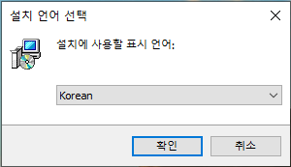

설치 언어 선택 창에서는 Korean이 기본 선택 항목으로 설정되어 있으므로 바로 [확인]을 클릭합니다.

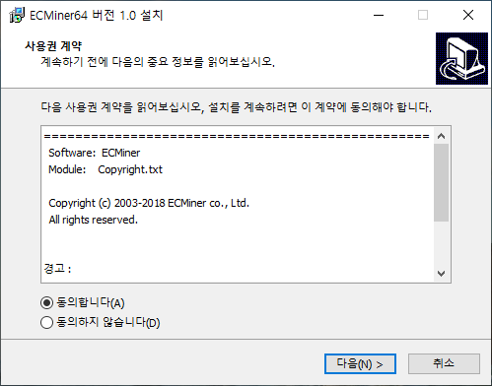

사용권 계약 창에서 [동의합니다(A)] 선택 후 [다음(N)]을 클릭합니다.

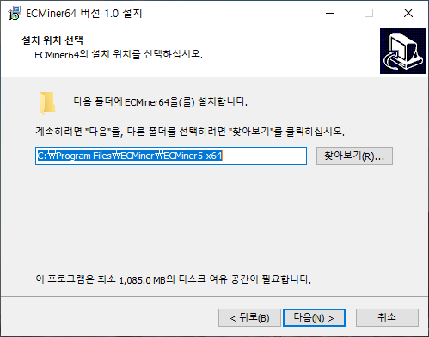

설치할 폴더를 지정하고 [다음(N)]을 클릭합니다. 이때, 설치 및 실행을 위하여 필요한 최소 디스크 여유 공간이 출력됩니다.

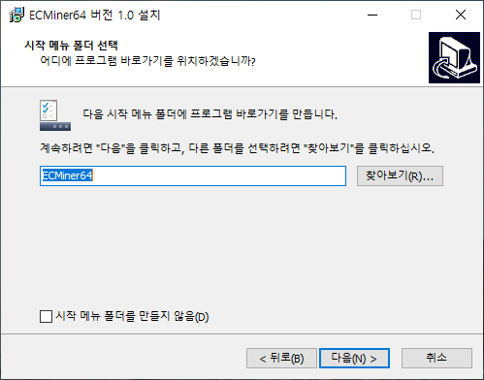

시작 메뉴 폴더 선택 창에서는 설치 후 시작 메뉴에 만들어질 폴더명을 설정합니다. 해당 폴더 내에 ECMiner™ 바로가기가 만들어집니다. [시작 메뉴 폴더를 만들지 않음(D)]을 선택하여 시작 메뉴 폴더를 만들지 않도록 설정할 수도 있습니다. 설정 후 [다음(N)]을 클릭합니다.

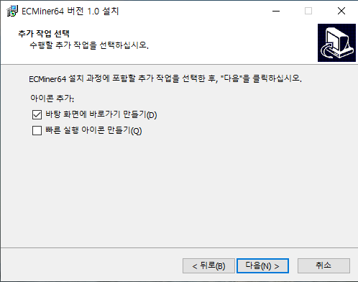

추가 작업 선택 창에서는 바탕 화면에 바로가기를 만들거나 빠른 실행 아이콘을 만들 것인지 여부를 선택할 수 있습니다. 설정 후 [다음(N)]을 클릭합니다.

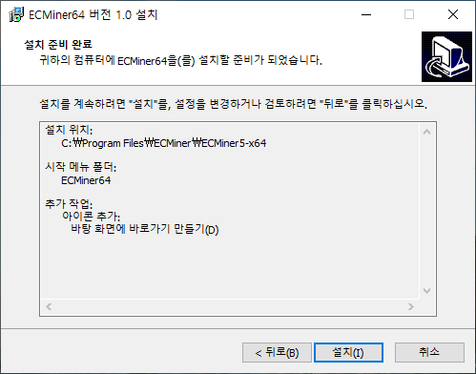

설치 준비 완료 창에서는 지금까지 설치 준비 과정에서 설정한 정보들을 보여주고 최종 설치 진행여부를 묻습니다. 설치 정보 수정을 위해서는 [뒤로(B)]를 이용하여 재설정합니다. 설치를 진행하려면 [다음(N)]을 클릭합니다.

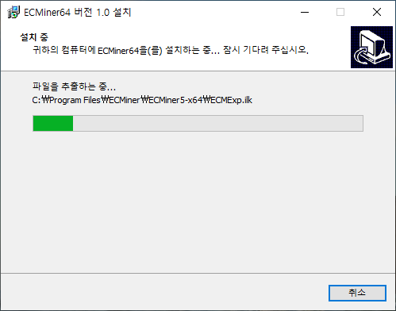

설치가 진행되며, 설치를 중도에 취소하고 싶을 경우 [취소] 버튼을 누릅니다. 설치를 계속 진행하고자 한다면 설치가 종료될 때까지 기다립니다.

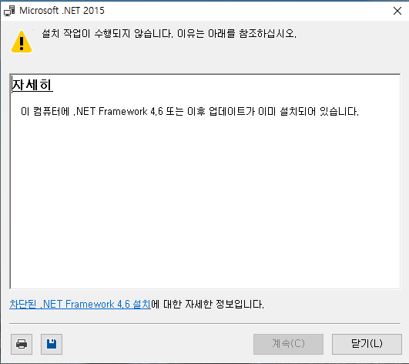

사용자 컴퓨터에ECMiner 동작을 위해서 필요한 .NET Framework version 이 설치되어 있는지 여부를 확인합니다. 이미 설치되어 있다면 설치 과정이 진행되지 않으며, 미설치로 확인된다면 설치 과정이 진행됩니다.

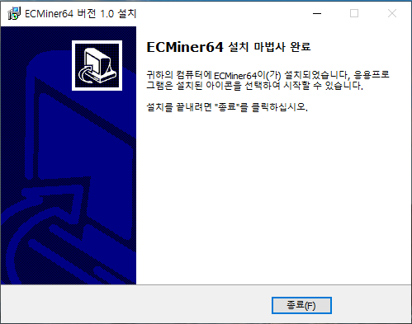

설치가 완료되었습니다. 바탕화면에 생성된  아이콘을 클릭하면 ECMiner™가 실행됩니다.



제거

ECMiner™를 제거하려면 다음과 같은 과정을 거칩니다.

* Windows 10 기준 “Windows 설정(제어판)”에서 "앱 및 기능"을 선택하여 실행합니다. "앱 및 기능" 대화상자에서 ECMiner™를 선택합니다.

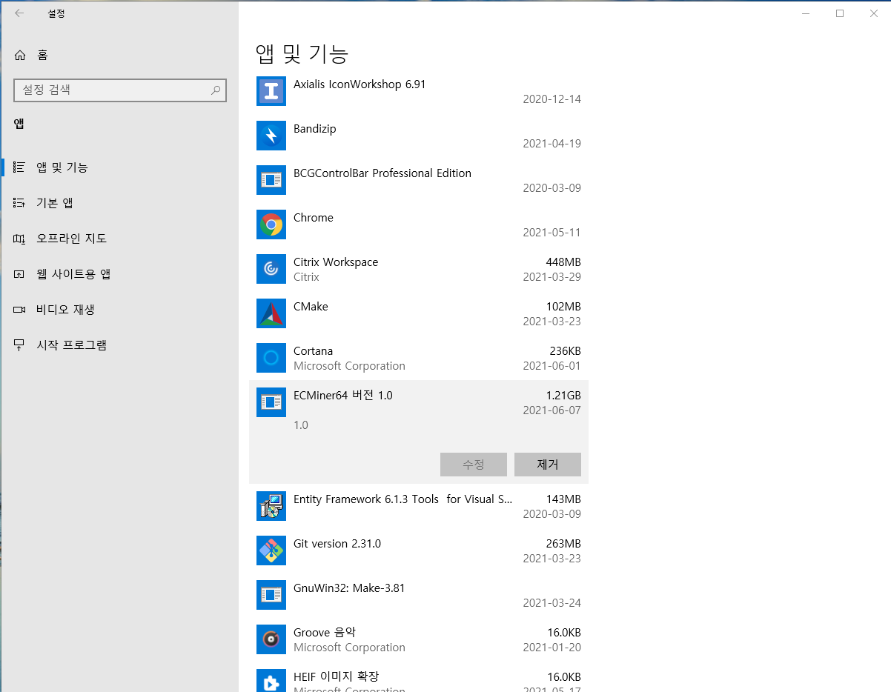

ECMiner™ 제거 확인 대화상자에서 **‘예’** 버튼을 클릭합니다. 자동으로 ECMiner™ 제거 과정이 수행되고, 시스템에서 ECMiner™가 제거됩니다.

1.3 사용자 인터페이스

1.3.1 화면구성

**ECMiner™**는 시각적이고 도식적인 인터페이스를 제공하여 사용자가 쉽고 편리하게 사용할 수 있습니다. 사용자는 이 인터페이스를 바탕으로 용도에 맞는 다양한 스트림을 구성할 수 있으며 그에 따른 결과를 확인할 수 있습니다.

주 화면(Main Window)

ECMiner™는 쉽고 효율적인 데이터 마이닝을 수행할 수 있도록 다음과 같은 주 화면을 제공합니다.

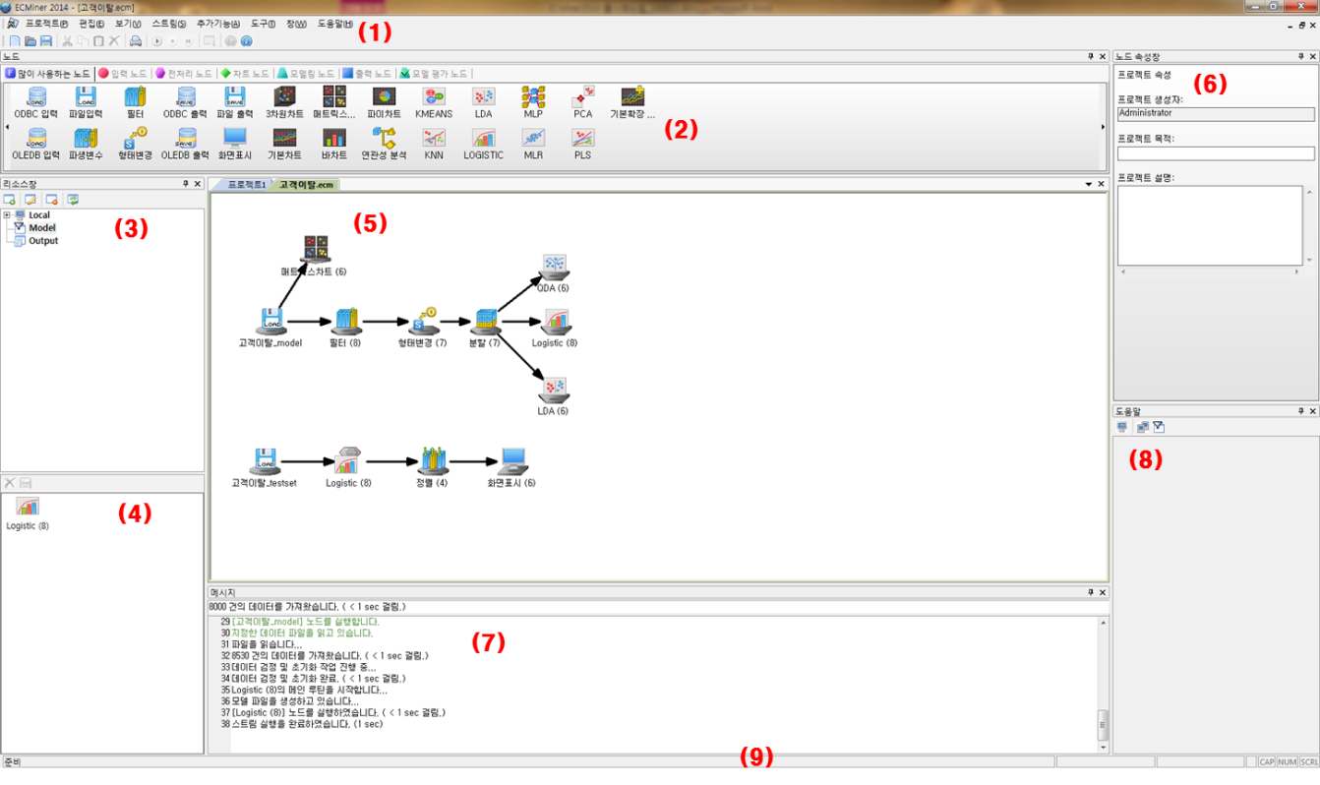

|  |  |  |
| --- | --- | --- |
| 번호 | 창 이름 | 설명 |
| (1) | 메뉴 및 툴바 | 프로젝트 파일 생성/편집/저장, 스트림 편집 등 ECMiner™ 사용을 위한 기능을 선택할 수 있는 부분입니다. 메뉴의 형태로 정리되어 있으며 자주 사용하는 기능은 툴바에 추가로 나타내어 사용자의 편의를 돕고 있습니다. |
| (2) | 노드창 | 데이터 마이닝을 수행하기 위한 요소 기능인 노드를 유사한 정도에 따라 구분 지어 놓은 컨트롤 창입니다. ECMiner™ 프로젝트 구성에 있어 기본이 되며 더블-클릭이나 드래그 & 드랍을 이용하여 사용하고자 하는 노드를 추가할 수 있습니다. |
| (3) | 리소스창(메뉴) | 리소스창은 리소스 관리의 편의를 위하여 새로 추가된 기능입니다. ECMiner™에서 리소스는 데이터, 수행 결과, 생성된 모델, 프로젝트 파일 등을 의미합니다. 리소스창(메뉴)에는 ECMiner™에서 사용하는 리소스를 트리 형태의 메뉴로 표현되어 있으며 Local, Model, Output이 해당 메뉴입니다.   * Local은 사용자가 지정한 작업폴더 및 하위 폴더 목록이 나타납니다. * Model은 프로젝트(스트림) 실행 시 모델링 노드가 있다면 모델링 노드에서 생성된 결과인 모델이 관리되는 곳입니다. * Output은 프로젝트(스트림) 실행 후 생성된 모델 외의 모든 결과물(화면표시, 차트 등)이 관리되는 곳입니다. |
| (4) | 리소스창(내용) | 리소스창(메뉴)에서 선택한 메뉴(Local, Model, Output)의 내용물이 나타나는 창입니다.   * Local을 선택하면 선택한 폴더 중 ECMiner™에서 사용하도록 지정된 확장자를 갖는 파일이 나타납니다. * Model을 선택하면 프로젝트(스트림) 실행 후 생성된 모델 등이 목록화되어 나타납니다. 이 모델들은 임시로 생성된 것이기 때문에 ECMiner™ 종료 시 살아지게 됩니다. 만약 유용한 모델이라면 임시가 아닌 전역 모델화 하여 필요할 때마다 다시 사용할 수 있습니다. * Output을 선택하면 프로젝트(스트림) 실행 후 결과물이 프로젝트 별로 목록화되어 나타나며, 결과물 관리 기능을 제공합니다. |
| (5) | 작업창 | 작업창은 프로젝트를 편집하는 곳입니다. 프로젝트는 스트림으로 이루어지며 스트림은 노드와 이들을 연결 지은 것입니다. 노드창을 이용하여 노드를 작업창에 생성하고, 이들을 연결 짓고, 필요 없는 노드나 연결을 삭제하는 등 프로젝트를 구성하는데 필요한 작업을 수행할 수 있습니다.. |
| (6) | 노드 속성창 | 노드는 데이터 마이닝을 위한 요소 기능을 모듈화 한 것이며 각 노드는 노드의 기능에 따라 필요한 옵션(속성)이 있습니다. 예를 들어, 텍스트 파일을 읽어 데이터화 하려고 한다면 "파일입력 노드"를 생성하고 해당 파일을 읽어 데이터화 하라고 "파일입력 노드"에 알려 주어야 합니다. 바로, 파일 경로를 알려 주어야 하는데 이 것이 노드의 속성이며 이를 편집하는 곳이 노드 속성창입니다. 추가로 프로젝트에 대한 간단한 정보도 여기서 편집할 수 있습니다. |
| (7) | 메시지창 | 프로젝트(스트림) 실행 시 발생하는 메시지(로그) 등을 나타내는 곳입니다. 실행 시 오류 등이 발생하였다면 해당 내용을 메시지창에서 확인할 수 있습니다. |
| (8) | 도움말 | ECMiner™의 도움말이 나타나는 부분입니다. 각 노드의 속성에 대한 도움말과 노드에 대한 도움말 등을 표시하여 ECMiner™ 사용의 편의를 돕습니다. |
| (9) | 상태 표시줄 | ECMiner™의 상태를 나타냅니다. 실행 중인 프로젝트가 있는지, 키보드에 NUM LOCK 등이 켜졌는지 등이 표시되며, 메뉴 등을 선택할 때 간단한 Tooltip이 나타납니다. |

|  |  |  |  |  |  |  |  |  |  |  |  |  |  |  |  |  |  |  |  |  |  |  |  |  |  |
| --- | --- | --- | --- | --- | --- | --- | --- | --- | --- | --- | --- | --- | --- | --- | --- | --- | --- | --- | --- | --- | --- | --- | --- | --- | --- |
| 메뉴  메뉴는 화면 최상단에 위치합니다. 프로젝트(P), 편집(E), 보기(V), 스트림(S), 확장기능(A), 도구(T), 창(W), 도움말(H) 등의 메뉴를 제공합니다.   |  |  | | --- | --- | | 프로젝트(P) | 편집(E) | |  |  | | 보기(V) | 스트림(S) | | 툴바나 각종 창, 그리고 상태바의 표시여부를 결정합니다. |  | | 확장기능(A) | 창(W) | | 실험계획법(DOE)과 확률분포 분석을 수행할 수 있습니다. |  | | 도움말(H) | 도구(T) | |  |  |   도구의 옵션을 클릭하면 프로그램 관련 각종 옵션을 지정할 수 있습니다.   |  |  |  | | --- | --- | --- | |  | 프로그램 설정 | 날짜/시간 형식, 데이터 읽기, 리소스창 파일 확장자 지정, 프로그램 룩 등의 프로그램 기본 설정을 합니다. | |  | 기본 데이터베이스  설정 | ODBC 혹은 OLE DB의 기본 드라이버와 로그인 정보를 설정합니다. | |  | 많이 사용하는  노드 편집 | 많이 사용하는 노드를 추가하거나 삭제할 수 있습니다. | |

툴바(Tool Bar)

메뉴와 노드창 사이에 유용한 기능을 제공하는 아이콘들의 모음인 툴바가 위치합니다. 아이콘들과 그들의 기능은 다음과 같습니다.

|  |  |  |  |
| --- | --- | --- | --- |
|  |  |  |  |
|  | 새로 만들기(Ctrl + N) |  | 열기(Ctrl + O) |
|  | 저장하기(Ctrl + S) |  | 잘라내기 |
|  | 복사 |  | 붙여넣기 |
|  | 삭제 |  | 인쇄(Ctrl + P) |
|  | 실행(F5) |  | 실행 정지(Shift + F5) |
|  | 부분 실행(Ctrl + F5) |  | 데이터 탐색기 |
|  | 노드 도움말 |  | 정보 |

1.3.2 노드창

[노드](file:///\\\\pc1\\자료실\\2011\\개인백업\\오세인\\node.htm)창은 데이터 마이닝 작업 절차를 고려하여 특정 기능을 수행하는 노드들을 기능적 유사성에 따라 분류하였습니다. 각 노드는 그의 역할에 해당하는 기능을 완벽하게 수행한 뒤 이후에 연결되어 있는 노드에 수행한 결과를 넘기도록 구성되어 있고, 노드의 조합에 따라 다양한 기능을 구현할 수 있습니다.

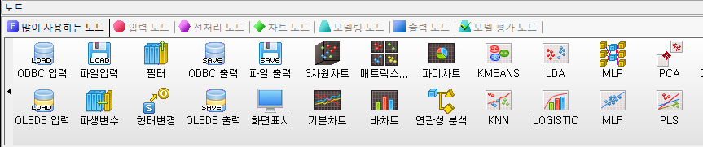

노드창은 총 7가지로 분류되어 있습니다.

|  |  |
| --- | --- |
| 노드 분류 | 설명 |
| 많이 사용하는 노드 | 자주 사용하는 노드를 모아 놓은 곳입니다. 주 화면의 도구 옵션에서 등록, 삭제가 가능합니다. |
| 입력 노드 | 데이터 마이닝의 출발점으로서 데이터를 가져오기 위한 노드입니다. |
| 전처리 노드 | 입력 받은 데이터를 검정하고 적절한 형태로 변형하기 위한 노드입니다. |
| 차트 노드 | 데이터를 시각적으로 분석하기 위한 차트 기능을 제공하는 노드입니다. |
| 모델링 노드 | 데이터 마이닝 프로세스의 엔진 역할을 하는 알고리즘을 수행하는 노드입니다. |
| 출력 노드 | 데이터를 DB 혹은 파일에 저장하거나 화면으로 출력해 볼 수 있는 노드입니다. |
| 모델 평가 노드 | 생성된 모델의 예측 정확도를 비교, 평가하는 노드입니다. |

1.3.3 프로젝트창

프로젝트창에서는 **데이터 마이닝** **스트림**을 구성할 수 있습니다. 노드창에 있는 노드를 더블 클릭 혹은 드래그하여 새로 생성한 후 원하는 스트림에 생성된 노드를 연결하여 구성할 수 있습니다. 스트림은 여러 개 구성될 수 있으며 **데이터** **입력** **노드**를 시작 지점으로 하여 각 스트림이 순차적으로 실행됩니다. 스트림의 실행 순서는 특별히 지정하지 않은 경우 만들어진 순서대로 실행 됩니다. 프로젝트도 [새로 만들기]를 이용하여 여러 개 구성될 수 있습니다.

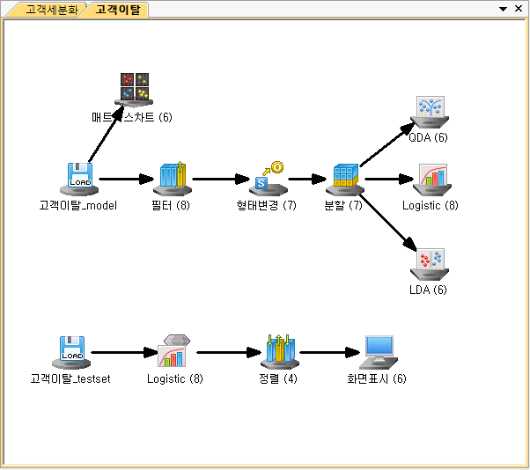

프로젝트창에서 각 노드는 아이콘으로 표시됩니다. 특히 노드는 기능적 유사성에 따라 그룹으로 구분되어 있고 그 분류에 따라 아이콘의 바닥 모양이 바뀌도록 설계되어 있어, 쉽게 스트림의 실행 구조를 이해할 수 있습니다.

**프로젝트 선택**

* 작업할 프로젝트를 활성화 하려면 위 그림에서 해당 프로젝트의 탭을 누릅니다. 프로젝트가 많아 탭 내에 나타나 있지 않은 경우 다음그림의 버튼을 누릅니다.   
  ****  
  해당 버튼을 누르면 현재 열려 있는 프로젝트 목록이 다음 그림과 같이 나타납니다.   
  **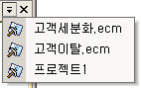**  
  이 목록 중 작업하고자 하는 프로젝트를 선택하면 해당 프로젝트가 나타납니다.

**프로젝트 닫기**

* 프로젝트를 닫으려면 메인 메뉴 중 "프로젝트 > 닫기" 메뉴를 선택하거나 아래 그림에서 표시한 X 버튼을 누릅니다.   
    
  프로젝트가 저장되지 않았다면 저장 여부를 묻는 메시지 박스가 나타납니다.

**프로젝트창 내의 노드**

* 프로젝트창 내에서 각 노드는 아이콘으로 표시됩니다. 노드의 아이콘은 노드에 따라 다르며 해당 아이콘은 노드 설명을 참조하기 바랍니다.  
  프로젝트창에서 노드는 노드의 범주별로 다음과 같은 밑받침이 함께 그려집니다. 이 모양을 보고 이 노드는 어떤 작업을 수행하는 것이지 알 수 있습니다.

|  |  |  |
| --- | --- | --- |
| 아이콘 | 종류 | 바닥 모양 |
|  | 입력노드 | 원형 |
|  | 전처리노드 | 육각형 |
|  | 차트노드 | 마름모 |
|  | 모델링노드 | 사다리꼴 |
|  | 출력노드, 모델평가노드 | 사각형 |
|  | 모델노드 | 다이아몬드 |

**컨텍스트 메뉴**

* 프로젝트창에서 오른쪽 마우스 버튼을 누르면 프로젝트창에서 수행할 수 있는 기능을 모은 컨텍스트 메뉴가 나타납니다.   
  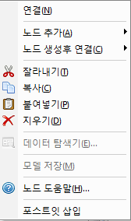
* 이번 최신 버전에서 새로 추가된 기능인 ‘포스트잇 삽입’ 은 사용자가 노드 구성 및 프로젝트를 구성했을 경우, 메모가 가능한 용도로써 추가된 기능입니다.
* 이 컨텍스트 메뉴는 메인 메뉴에 설명되어 있는 메뉴와 같은 메뉴이며 자세한 내용은 메인 메뉴를 참조합니다.

1.3.4 속성창

속성창은 프로젝트의 속성 또는 선택된 노드의 속성을 편집할 수 있는 UI입니다.

**프로젝트 속성창**

* (노드 연결이 없는)프로젝트창의 빈 영역을 클릭하면, 속성창에 다음과 같은 프로젝트 속성창이 나타납니다.   
  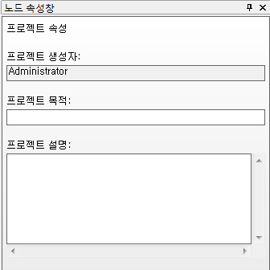  
  프로젝트 속성창에서 프로젝트의 목적, 간단한 설명 등을 기록할 수 있습니다. 프로젝트 생성자는 Windows에 로그인한 사용자명이 나타나며 변경할 수 없습니다.

**노드 속성창**

* 모든 노드는 그에 해당하는 작업을 수행하기 위하여 입력해야 할 선택사항들이 있습니다. 이 선택사항들을 노드의 속성이라고 하며, 이 속성을 편집하기 위한 것이 노드 속성창입니다. 프로젝트창에서 노드를 선택하면 해당 노드의 속성이 다음 그림과 같이 나타납니다.   
  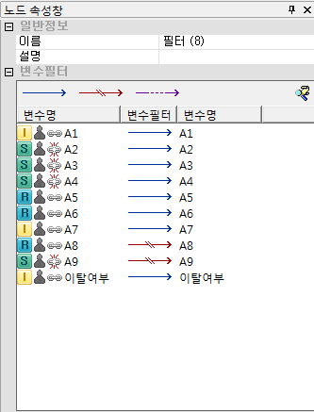  
  위 그림은 필터 노드의 속성창이며 이 속성창은 노드마다 다릅니다. 노드 속성에 대한 자세한 내용은 노드 도움말을 참조합니다.

**노드 속성 편집**

* 노드 속성창은 속성 컨트롤들로 구성되며 속성 컨트롤은 문자/숫자를 입력하거나 마우스 버튼을 클릭하는 식으로 편집할 수 있도록 제작되어 있습니다. 마우스로 편집할 속성 컨트롤을 선택/클릭하고 값을 입력하는 방식으로 편집을 진행하시면 됩니다.   
  그룹화 노드 등 특별한 경우, 필요한 속성을 편집하기 위한 특화된 속성 컨트롤이 있으며 이들의 사용법은 각 노드를 참조하기 바랍니다.

1.3.5 리소스창

ECMiner™에서 리소스는 데이터, 수행 결과, 생성된 모델, 프로젝트 파일 등 ECMiner™가 사용 또는 생성하는 모든 파일, 결과를 의미합니다. 이들의 관리 및 스트림 구성의 편의를 위하여 제공된 것이 바로 리소스창입니다.

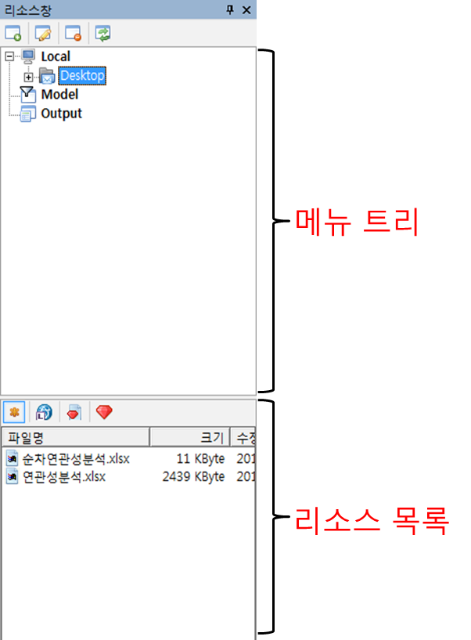

리소스창은 리소스의 종류를 선택할 수 있는 메뉴 트리 부분과 선택된 리소스의 내용을 나타내는 리소스 목록 부분으로 나누어져 구성되어 있습니다.

**메뉴 트리**

* 메뉴 트리는 세가지 큰 메뉴가 존재합니다. Local, Model, Output이 그 세 가지이며 각 메뉴의 의미는 다음과 같습니다.
  + Local

사용자가 지정한 작업폴더 및 작업폴더의 하위 폴더 목록이 나타나는 곳입니다. Local 메뉴 내의 작업폴더 및 하위 폴더를 선택하면 그 폴더 내의 파일 목록이 리소스 목록에 나타납니다. 단, ECMiner™에서 사용하도록 지정된 확장자를 갖는 파일만 나타납니다.

* + Model

스트림 실행 시 실행 대상 노드 중 모델링 노드가 있다면 그 모델링 노드의 결과인 모델 파일이 생성됩니다. 이 메뉴를 선택하면 생성된 모델 파일 목록이 리소스 목록에 나타나며 스트림 구성 시 재사용할 수 있도록 합니다.

* + Output

스트림 실행 시 실행 대상 노드 중 출력과 관련된 노드(출력 노드, 모델 평가 노드, 차트 노드)가 있다면 각 노드에 해당하는 결과물이 생성되며 이들을 관리하기 위한 메뉴가 Output 메뉴입니다. 이 메뉴를 선택하면 리소스 목록에 프로젝트 별로 생성된 출력물이 나타납니다.

**리소스 목록**

* 메뉴 트리에서 선택된 메뉴의 내용이 나타나는 부분입니다. 각 메뉴마다 그 메뉴에 맞는 형태의 UI가 나타나도록 디자인되어 있습니다.
  + Local 메뉴 선택 시   
    Local 메뉴 선택 시 다음과 같은 화면이 리소스 목록에 나타납니다.   
    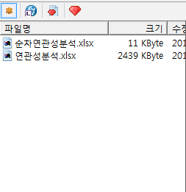  
    선택된 폴더의 내용이 위 그림과 같이 나타나며 위쪽의 툴바 버튼을 이용하여 목록화 될 파일을 필터링 할 수 있습니다.
  + Model 메뉴 선택 시   
    Model 메뉴 선택 시 다음과 같은 화면이 리소스 목록에 나타납니다.   
    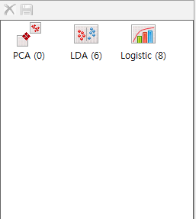  
    스트림 실행 후 생성된 모델이 목록화 되어 위 그림과 같이 나타납니다. 필요 없는 모델이라 판단되면 삭제할 수 있는 기능을 제공하며, 임시 모델을 전역 모델로 변환하는 기능을 제공합니다.
  + Output 메뉴 선택 시  
    Output 메뉴 선택 시 다음과 같은 화면이 리소스 목록에 나타납니다.   
    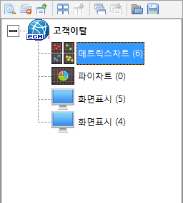  
    스트림 실행 후 생성된 결과물이 스트림이 속한 프로젝트 별로 트리화 되어 위 그림처럼 나타납니다. 보고자 하는 결과물을 선택하여 나타낼 수 있으며, 현재 보여지고 있는 결과물을 서로 비교하여 보기 위한 결과물 정리 기능을 제공합니다. 또한, 결과물을 저장하거나 기 저장된 결과물을 다시 볼 수 있는 기능도 제공하고 있습니다.

1.3.6 리소스창-Local

**작업폴더**

작업폴더란 ECMiner™을 사용하면서 자주 사용되는 폴더를 다른 이름으로 대변시킨(aliasing) 폴더입니다. 사용자가 추가하여야 하며 추가된 작업폴더는 리소스창 내에 Local 메뉴에 나타납니다.   
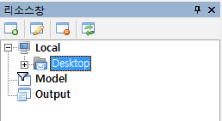  
리소스 트리 메뉴를 나타내는 위 그림에서 보이는 툴바를 이용하여 작업폴더를 추가/삭제/편집할 수 있습니다.

* 작업폴더 추가

툴바 중 버튼을 누릅니다. 버튼을 누르면 다음과 같은 대화상자가 나타납니다.

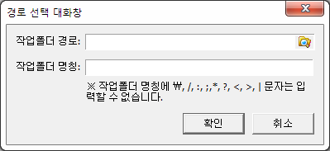  
위 대화상자에서 작업폴더로 지정할 폴더의 경로를 "작업폴더 경로"에 직접 입력하거나 버튼을 눌러 선택합니다. "작업폴더 명칭"에 지정된 폴더를 대변할 이름을 입력합니다. 작업폴더 명칭은 위 그림에 명시된 것처럼 일부 특수 문자는 사용할 수 없습니다. 모든 사항을 입력한 뒤 확인 버튼을 누르면 작업폴더가 추가됩니다.

* 작업폴더 변경

기 설정된 작업폴더의 내용(실제 폴더 경로, 작업폴더 명칭)을 변경하려면, 툴바 중 버튼을 누릅니다. 작업폴더 추가 시 나타나는 대화상자가 나타납니다. 대화상자에는 현재 선택한 작업폴더의 폴더 경로와 명칭이 입력되어 있습니다.  
작업폴더를 추가할 때와 같이 변경하고자 하는 것을 수정한 뒤 확인 버튼을 누릅니다.

* 작업폴더 삭제

기 설정된 작업폴더를 삭제하려면, 툴바 중 버튼을 누릅니다. "삭제하시겠습니까?"를 묻는 메시지 박스가 나타나고 **‘예’** 버튼을 누르면 삭제됩니다.

* 작업폴더 내용 다시 읽기

설정된 작업폴더 및 하위 폴더의 파일 목록을 다시 읽어야 할 경우, 툴바 중 버튼을 누릅니다.

* 작업폴더 새로 만들기

리소스 트리 메뉴의 작업폴더에서 마우스 우클릭을 하면 작업폴더 새로 만들기를 할 수 있습니다. 작업폴더 새로 만들기를 실행하면 아래의 대화상자가 나타납니다.

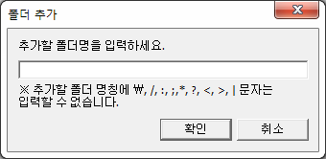

추가할 폴더 명칭은 위 그림에 명시된 것처럼 일부 특수 문자는 사용할 수 없습니다. 추가할 폴더명을 입력한 뒤 확인 버튼을 누르면 작업폴더가 추가됩니다

**작업폴더 활용**

작업폴더를 이용하면, 프로젝트의 관리 효율을 높이고 사용자 간의 데이터 공유가 가능해집니다.

* 프로젝트 관리

여기서 언급한 프로젝트는 ECMiner™의 프로젝트 (파일)이 아니라 한 과제에 대한 수행 내용 전반을 의미합니다.  
한 프로젝트 또는 과제에 대한 작업폴더를 하나 생성하고 분석 작업 수행 중 생성된 데이터 파일, ECMiner™의 프로젝트 파일, 모델 파일 등을 생성한 작업 폴더에 모아 관리합니다. 이렇게 하면 해당 프로젝트의 내용을 알기 위하여 여러 폴더를 뒤져 볼 필요 없이 생성한 작업폴더의 내용만 살펴 보면 됩니다.

* 데이터 공유

사용자간의 사용 환경이 조금씩 다르므로 한 사용자가 지정한 입력 노드의 선택사항이 다른 사용자에게는 적용되지 않을 수 있습니다. 이런 경우 같은 이름의 작업폴더를 서로 생성해 놓고 생성한 작업폴더 내의 파일만 사용하게 되면 사용자 간의 데이터 파일 공유가 추가 작업 없이 가능해 집니다.

**리소스 목록**

메뉴 트리에서 선택된 폴더의 파일 목록이 나타납니다.

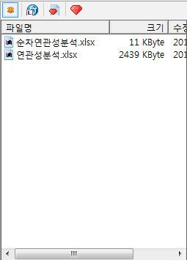

파일 목록은 선택된 폴더의 파일 목록이 나타나는 부분이며, 파일 필터링 툴바는 표시할 파일의 형태를 결정합니다.

* 파일 필터링 툴바

| **ICON** | **설명** |
| --- | --- |
|  | ECMiner™ 옵션에서 지정된 모든 형태의 파일을 나타냅니다. |
|  | ECMiner™의 데이터 파일인 \*.ecl 파일만 나타냅니다. |
|  | ECMiner™에서 생성되어 전역화된 모델 파일(\*.gms)만 나타냅니다. |
|  | ECMiner™의 프로젝트 파일(\*.ecm)만 나타납니다. |

* 이 툴바에서 선택된 파일 형태만 파일 목록에 나타납니다.

**리소스 목록 활용**

리소스 목록을 이용하여 ECMiner™ 프로젝트 파일을 열거나 입력 노드 추가를 보다 쉽게 수행할 수 있습니다.  
텍스트 파일을 데이터 소스로 하는 파일입력 노드를 추가할 경우 노드창에서 파일입력 노드를 생성한 후 데이터 파일을 선택하는 식으로 입력 노드를 추가할 수 있습니다. 만약, 지정된 작업폴더 내에 해당 파일이 있다면 다음과 같은 방법으로 보다 쉽게 입력 노드를 생성할 수 있습니다.

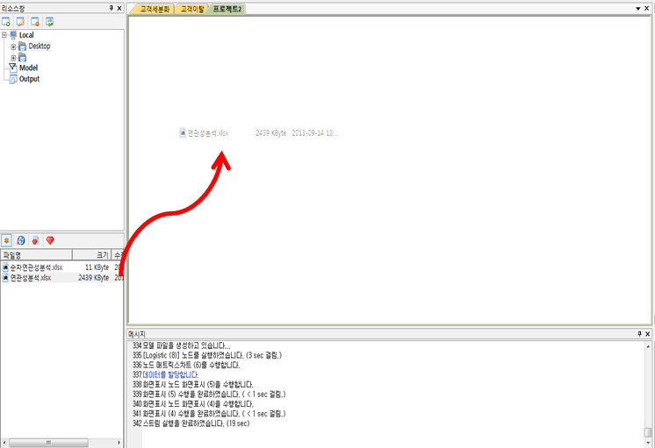

1.3.7 리소스창-Model

스트림 실행 후 생성된 임시 모델 파일이 리소스 목록에 나타납니다.   
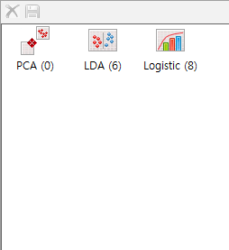

**임시 모델 생성**

* 위 목록에 나타나는 임시 모델은 스트림 실행 후 모델링 노드의 결과물로 모델링 노드를 포함한 스트림 실행 시 생성되어 목록에 나타나게 됩니다. 생성될 때 스트림 구성 시 모델링 노드에 사용한 명칭을 그대로 사용하며 이 목록은 프로젝트 등으로 구분되지 않기 때문에 실행한 모델링 노드의 명칭이 같은 경우 아래 그림처럼 같은 이름의 모델이 생성되게 됩니다.   
    
  프로그램 내부에서 이들을 달리 처리하기 때문에 문제가 되지 않지만 사용자가 혼동할 수 있는 부분입니다. 따라서 노드를 생성한 다음에 이름이 중복되지 않도록 그에 걸맞은 명칭을 부여하는 것이 중요합니다.

**임시 모델 삭제**

* 목록에 나타나 있는 임시 모델 중 필요 없다고 판단되는 것은 삭제할 수 있습니다. 삭제할 임시 모델을 선택한 뒤 툴바에 있는 버튼을 누릅니다.

**임시 모델 전역화**

* 생성된 임시 모델 중 재사용하는 것이 좋겠다는 판단이 들면 전역 모델로 변경할 수 있습니다. 임시 모델을 전역 모델로 만들려면 아래 그림과 같이 전역화 할 임시 모델을 선택하여 툴바에 있는 버튼을 누릅니다. 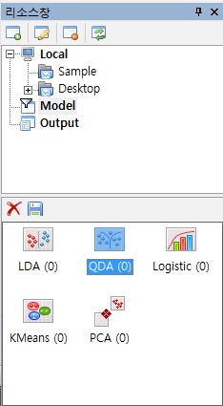  
  모델을 전역화 하기 위한 옵션을 묻는 대화상자가 나타납니다.   
  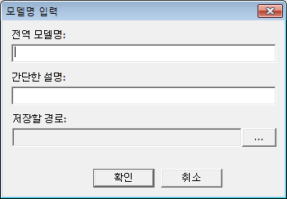  
  나타난 대화상자에 전역화 하였을 경우 가질 모델명과 간단한 설명을 입력한 후 저장할 경로를 지정하여 확인 버튼을 누르면 선택한 작업폴더에 입력한 "전역 모델명.gms"라는 전역 모델 파일이 생성됩니다.
* 또 다른 방법으로는아래 그림과 같이 전역화 할 임시 모델을 선택하여 저장할 작업폴더(하위 폴더 포함)로 Drag & Drop을 합니다.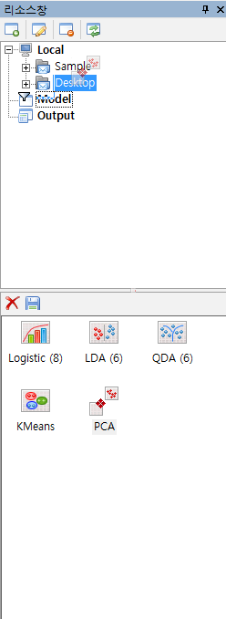

모델을 전역화 하기 위한 옵션을 묻는 대화상자가 나타납니다.

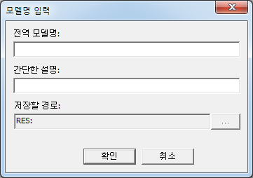  
나타난 대화상자에 전역화 하였을 경우 가질 모델명과 간단한 설명을 입력한 후 저장할 경로를 지정하여 확인 버튼을 누르면 선택한 작업폴더에 입력한 "전역 모델명.gms"라는 전역 모델 파일이 생성됩니다. 저장할 경로는 Drop한 작업폴더(혹은 하위 폴더)를 나타냅니다.

1.3.8 리소스창-Output

스트림 실행 후 생성된 결과물은 Output 메뉴 선택 시 목록에 나타납니다.   
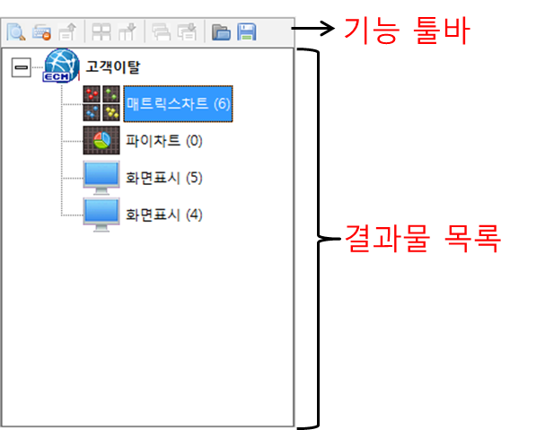  
결과물 목록은 프로젝트 별로 생성된 결과물이 관리되어 나타나는 목록이며, 기능 툴바는 출력물 관리 및 보기의 편의를 위한 기능을 제공하는 툴바입니다.

**결과물 다시 보기**

* 생성된 결과물을 다시 보려면 결과물 목록에서 보고자 하는 결과물을 선택한 뒤 더블 클릭합니다. 또는 결과물을 선택한 다음 툴바의 제일 앞에 있는 버튼을 누릅니다.  
  목록화 되어 있는 결과물에 대하여 다중 선택이 가능하며 선택된 결과물들은 버튼을 누르면 모두 나타나게 됩니다. 다중 선택이 가능한 이유는 다중 선택을 필요로 하는 기능이 있기 때문입니다. 자세한 내용은 다음을 참조합니다.

**Output 툴바**

* 기능 툴바는 결과물을 효율적으로 보기 위한 기능과 관리 기능을 제공합니다.
  + 결과물 열기

목록에서 선택한 모든 결과물을 화면에 표시합니다.

* + 결과물 삭제

목록에서 선택한 모든 결과물을 삭제 합니다. 삭제하면 다시 열어 볼 수가 없습니다.

* + 열린 결과물 닫기

열린 모든 결과물 창을 닫습니다. 삭제되는 것이 아니며 화면 상에 나타나지만 않게 되는 것입니다.

* + 열린 결과물 바둑판 정렬

현재 열려 있는 결과물이 두 개 이상일 경우 바둑판 모양으로 정렬하여 화면에 표시합니다.

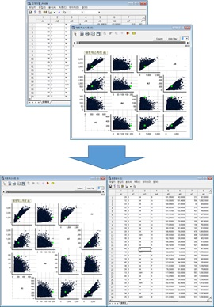  
위 그림에서 현재 열린 결과물이 상단 그림처럼 겹쳐 있을 경우 이 버튼을 누르면 하단 그림처럼 겹치지 않게 바둑판 모양으로 정렬되어 나타납니다. 결과물들을 한번에 보면서 비교해야 할 작업이 필요할 경우 유용합니다.

* + 선택된 결과물들 바둑판으로 정렬하여 열기

결과물을 바둑판 형식으로 정렬하여 보여주는 것은 위 기능 버튼과 비슷한 역할입니다. 차이점은, 위 버튼은 열려 있는 결과물에 대한 바둑판 정렬이고, 이 버튼은 선택된 결과물들을 (닫혀있다면) 열면서 바둑판 모양으로 정렬하는 것입니다. 두 개 이상의 결과물을 선택하였을 경우 활성 됩니다.

* + 열린 결과물 계단식으로 정렬

열린 결과물을 계단 형식으로 정렬합니다.

* + 선택된 결과물들 계단식으로 정렬하여 열기

위 기능 버튼과 마찬가지고 결과물을 계단 형태로 정렬합니다. 차이점은 정렬하는 대상이 열린 결과물이 아니라 목록에서 선택한 결과물이라는 것입니다. 두 개 이상의 결과물을 선택하였을 경우 활성 됩니다.

* + 기 저장된 결과물 열기

결과물을 저장한 ECMiner™용 결과 파일(\*.ept)을 열어 다시 볼 수 있습니다. 이 버튼을 누르면 기 저장한 결과 파일을 선택할 수 있는 대화상자가 나타나며 보고자 하는 파일을 선택한 뒤 열기 버튼을 누르면 해당 결과물을 볼 수 있습니다.

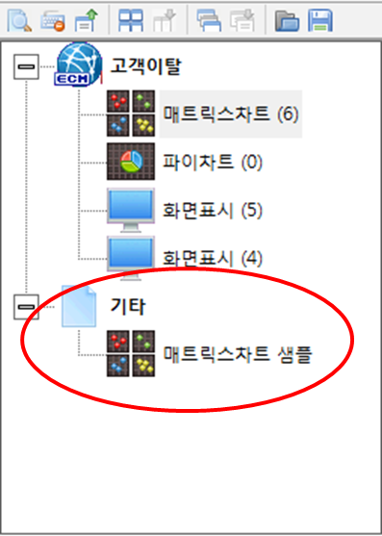  
이렇게 연 결과물은 위 그림과 같이 "기타"라는 항목으로 목록에 추가되며 다른 결과물들과 마찬가지로 작동합니다.

* + 선택된 결과물 결과 파일로 저장

ECMiner™은 생성된 결과물을 파일로 저장할 수 있는 기능을 가지고 있습니다. 다른 사람에게 보여줘야 한다든지, 유용한 정보라서 보관해 놓고 싶은 경우 사용할 수 있습니다.  
저장할 결과물을 선택하고 이 기능 버튼을 누릅니다. 그러면 어떤 폴더에 무슨 이름으로 저장할 지를 입력하는 대화상자가 나타나며, 여기에 저장할 폴더 위치와 이름을 입력한 뒤 저장 버튼을 누르면 결과 저장 파일(\*.ept)가 생성됩니다. 이렇게 저장된 결과 파일은 위 기능 버튼을 이용하여 다시 열람할 수 있습니다.

NOTE  
화면 표시 노드의 결과물은 생성된 데이터를 그대로 대변하고 있기 때문에 따로 저장할 필요가 없습니다. 화면 표시 노드의 결과를 데이터 파일 형태로 저장합니다.

1.3.9 메시지창

프로젝트창 내의 스트림 실행 시 발생하는 노드의 실행 정보 혹은 에러 등을 표시하는 Log 창 입니다. ECMiner™는 스트림을 실행하기 전 스트림을 구성하고 있는 노드의 속성값이 올바르게 지정되어 있는지 검사합니다. 만약, 잘못 입력되거나 필수 항목을 입력하지 않았다면 에러가 발생하게 되며 그 정보는 메시지창에 기록되게 됩니다. 에러가 발생하여 스트림이 실행되지 않는다면 메시지창의 내용을 참조하여 에러에 대한 내용을 수정합니다. 에러에 대한 정보뿐 아니라 노드를 실행할 때 발생하는 Log도 메시지창에 표시되며 수행 시간도 같이 표시됩니다.

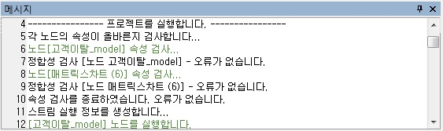

**메시지 종류**

메시지창에 나타나는 메시지 종류는 크게 5가지입니다. 이들은 색상으로 구별되며 다음과 같습니다.

| **순번** | **색상** | **내용** |
| --- | --- | --- |
| **1** |  | 일반 메시지 |
| **2** |  | 일반 메시지 중 강조가 필요한 경우에 사용됩니다. |
| **3** |  | 작은 오류를 표현하기 위하여 사용됩니다. |
| **4** |  | 오류의 내용이 치명적일 경우 사용됩니다. |
| **5** |  | 메시지를 구분 지을 때 사용됩니다. 예를 들어 파일입력 노드의 속성을 검사하다가 형태변경 노드의 속성을 검사할 때 이들을 구분 짓기 위하여 사용되는 것입니다. |

1.3.10 동적 도움말

노드의 속성 편집 및 ECMiner™ 사용을 위한 동적 도움말이 나타나는 창입니다.

**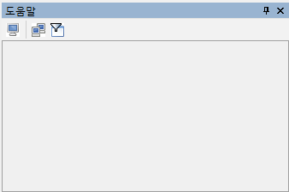**

노드 속성 편집 시 속성을 클릭하면 위 그림과 같이 선택한 속성에 대한 간단한 설명이 나타납니다.

버튼을 누르면 현재 선택된 노드에 해당하는 도움말 부분이 자동 선택되어 나타나며 더블 클릭하면 해당 도움말을 보실 수 있습니다. 이 버튼은 Toggle 형태도 다시 한번 누르면 속성 도움말로 변경됩니다.

나머지 버튼은 각각 색인 검색, 도움말 검색 기능입니다.

1.3.11 UI 변경

ECMiner™ UI 상의 모든 컨트롤창은 사용자가 나름대로 위치 및 크기를 변경할 수 있습니다.

**위치 변경**

* 컨트롤창의 위치를 변경하고자 할 경우 각 컨트롤창의 제목 부분을 마우스로 클릭한 상태에서 드래깅을 합니다. 만약 도움말 컨트롤창의 위치를 변경하고자 할 경우 도움말 컨트롤창의 제목 부분을 클릭한 후 드래깅을 합니다. 그러면 다음 그림과 같이 화살표 모양의 아이콘이 나타납니다.   
  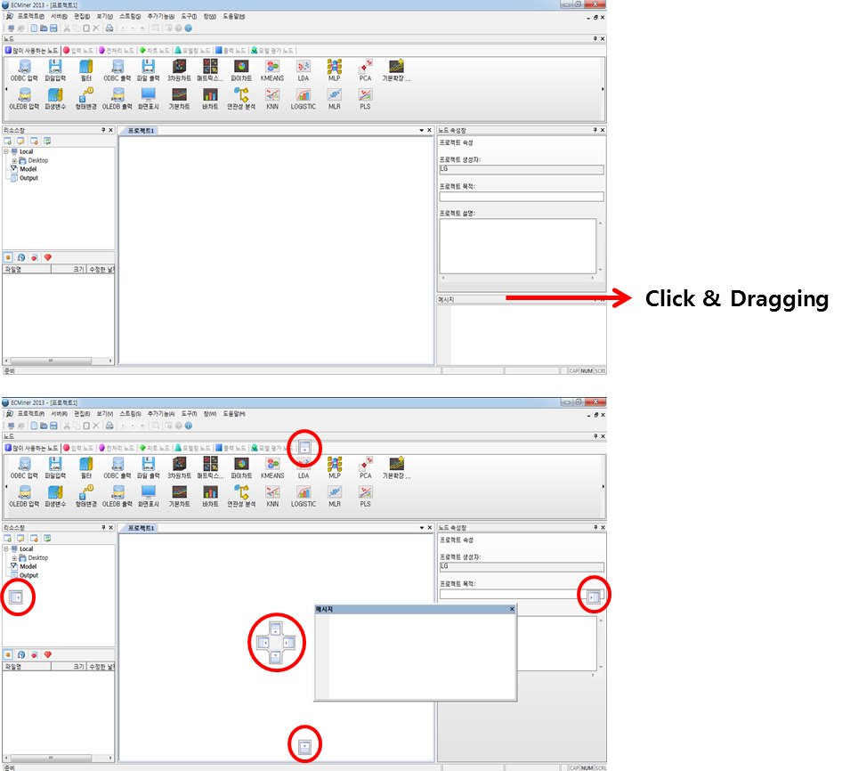  
  화살표 모양의 아이콘은 현재 드래깅하고 있는 컨트롤창(위 그림에서는 도움말 컨트롤창)을 위치시킬 곳을 가리킵니다.
  + 가운데 4방향 아이콘

이 아이콘들은 드래깅하는 과정 중 마우스가 속한 컨트롤창 내의 상, 하, 좌, 우를 의미합니다.

* + 주변의 4방향 아이콘

이 아이콘들은 프로그램 전체 윈도우에 대한 상, 하, 좌, 우를 의미합니다.

* 드래깅 중인 상태에서 컨트롤창을 위치시키고 싶은 곳의 화살표 위에 마우스 포인터를 이동합니다. 위 그림에서 도움말 컨트롤창을 프로젝트창 밑으로 위치시키고자 한다면 가운데 4방향 아이콘 중 아래 있는 화살표에 마우스 포인터를 이동시킵니다.   
  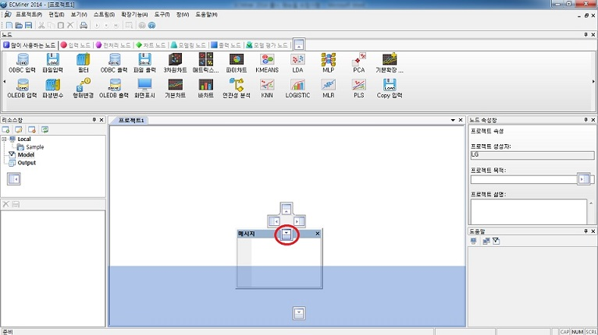  
  그러면 드래깅 중인 컨트롤창이 위치할 부분이 위 그림처럼 파란색 사각형과 같이 나타납니다. 위치를 확인 후 마우스 버튼을 놓으면 해당 컨트롤창의 위치가 변경됩니다.  
  화살표 이외의 위치에 놓으면 프로그램의 전체 프레임과 독립적으로 떠다니는(floating) 컨트롤창이 됩니다.

|  |
| --- |
| NOTE 프로젝트창의 위치는 다른 컨트롤창들의 기준이 되므로 변경될 수 없습니다. |

**크기 조정**

* 각 컨트롤창의 경계선 위에 마우스 포인트를 위치시키면 마우스 포인트 모양이 크기를 조정할 때의 모양(,)으로 변경됩니다. 이 때 마우스 왼쪽 버튼을 클릭하고 드래깅하여 크기를 조정할 수 있습니다.

**컨트롤창 닫기**

* 각 컨트롤창의 제목 부분을 보면 다음 그림과 같은 닫기 버튼이 있습니다.   
  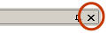  
  이 버튼을 누르면 컨트롤창이 닫혀 보이지 않게 됩니다. 메인 메뉴 중 "보기 > 도구모음"을 이용하여 컨트롤창을 닫을 수도 있습니다.

**컨트롤창 열기**

* 닫힌(안 보이는) 컨트롤창을 다시 보이게 하려면 메인 메뉴 중 "보기 > 도구모음"을 이용합니다.

**컨트롤창 자동 숨기기**

* 각 컨트롤창의 제목 부분을 보면 다음 그림과 같은 자동 숨기기 버튼이 있습니다.   
  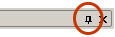
* 버튼을 누르면 다음 그림과 같이 컨트롤창이 자동으로 숨겨지며(아래 그림은 노드 속성창과 도움말창을 자동 숨기기 한 경우임), 마킹된 탭 위로 마우스 포인트를 올리면 다시 나타나게 됩니다.  
  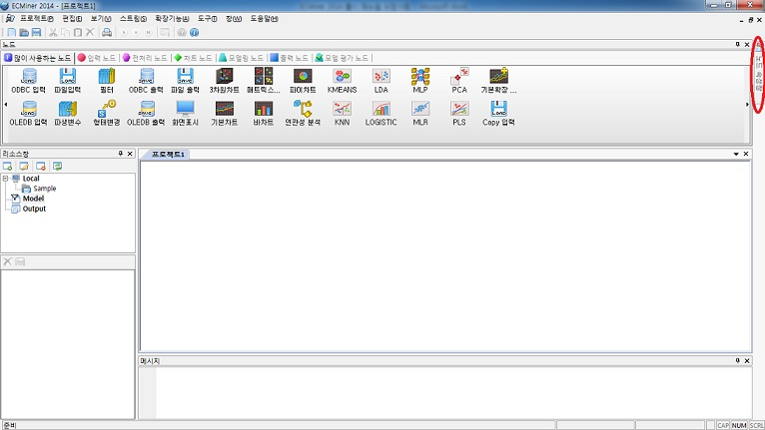  
  화면 크기가 작을 경우 프로젝트창을 크게 보면서 작업하고자 할 때 유용합니다.

1.4 마우스 인터페이스

ECMiner™의 많은 기능들은 마우스 조작으로 이루어집니다. 왼쪽 버튼 클릭은 결정을, 오른쪽 버튼 클릭은 지원 메뉴 나열을, 왼쪽 버튼 더블 클릭은 정보 표시 같은 기능을 주로 지원합니다.

드래그 & 드롭

노드창에서 프로젝트창으로 노드를 생성시킬 때 해당되는 노드를 마우스로 끌어서 놓습니다.

리소스창의 Model에서 프로젝트창으로 노드를 생성시킬 때 해당되는 노드를 마우스로 끌어서 놓습니다.

리소스창의 Model에 있는 모델을 Local 이나 Server의 폴더로 드래그하면 파일이 이동하며 광역모델로 저장됩니다.

왼쪽 버튼 클릭

프로젝트창에서 노드를 클릭하면 속성창에 해당 노드의 속성이 나타나게 됩니다.

창, 노드 그리고 속성에 관계없이 공통적으로 왼쪽버튼을 클릭하면 해당되는 부분을 선택한다는 의미입니다.

프로젝트창의 빈 공간을 클릭한 경우, 노드 속성창에서 프로젝트 관련 설정을 할 수 있습니다.

오른쪽 버튼 클릭

프로젝트창에서 마우스를 노드 위에 위치 시킨 후 오른쪽 버튼을 클릭하면 노드 연결 및 해제, 노드 삭제 여부 그리고 데이터 편집기 실행 등의 메뉴가 나타나게 됩니다. 물론 선택은 왼쪽 버튼으로 합니다.

왼쪽 버튼 더블 클릭

리소스창의 Output에서 차트, 화면보기 등의 결과를 더블 클릭하면 결과 정보가 화면에 나타납니다.

리소스창의 Model에서 모델을 더블 클릭하면 프로젝트창에 해당 노드가 생성됩니다.

노드창에서 노드를 더블 클릭하면 프로젝트창에 해당 노드가 생성됩니다.

프로젝트창에서 모델 노드를 더블 클릭하면 그 모델의 정보가 화면에 나타납니다.

파일 읽기 노드를 더블 클릭하면 데이터 탐색기가 화면에 나타납니다.

1.5 단축키 인터페이스

ECMiner™는 기능과 관련된 많은 단축키들을 지원합니다. 예를 들면 프로젝트창에서 노드를 삭제할 때 키보드상의 삭제(Delete)키를 사용함으로써 마우스 버튼과 같은 기능이 가능합니다. 마찬가지로 Ctrl키를 누른 상태에서 S를 누르면 프로젝트의 저장이 가능하게 됩니다.

아래 테이블은 단축키와 그 키가 지원하는 기능을 보여줍니다.

|  |  |  |  |
| --- | --- | --- | --- |
| 단축키 | 기능 | 단축키 | 기능 |
| Ctrl + N | 새로 만들기 | Alt + V, T | 도구 모음 |
| Ctrl + O | 열기 | Alt + V, T, S | 표준 툴바 |
| Ctrl + S | 저장하기 | Alt + V, T, N | 노드창 |
| Ctrl + P | 인쇄 | Alt + V, T, P | 노드 속성창 |
| F5 | 실행 | Alt + V, T, E | 리소스 창 |
| Shift + F5 | 실행 정지 | Alt + V, T, H | 동적 도움말 |
| Ctrl + F5 | 부분 실행 | Alt + V, S | 상태 표시줄 |
| Alt + P | 프로젝트 | Alt + V, E | 데이터 탐색기 |
| Alt + P, N | 새로 만들기 | Alt + S | 스트림 |
| Alt + P, O | 열기 | Alt + S, A | 노드 추가 |
| Alt + P, C | 닫기 | Alt + S, C | 노드 생성 후 연결 |
| Alt + P, S | 저장 | Alt + S, N | 연결 |
| Alt + P, A | 다른 이름으로 저장 | Alt + S, L | 연결 끊기 |
| Alt + P, P | 인쇄 | Alt + S, R | 실행 |
| Alt + P, V | 인쇄 미리 보기 | Alt + S, S | 실행 중지 |
| Alt + P, R | 인쇄 설정 | Alt + S, N | 부분 실행 |
| Alt + P, X | 끝내기 | Alt + T | 도구 |
| Alt + E | 편집 | Alt + T, O | 옵션 |
| Alt + E, T | 잘라내기 | Alt + T, I | 프로그램 환경 초기화 |
| Alt + E, C | 복사 | Alt + W | 창 |
| Alt + E, P | 붙여넣기 | Alt + W, C | 계단식 배열 |
| Alt + E, D | 지우기 | Alt + W, T | 바둑판식 배열 |
| Alt + V | 보기 | Alt + H | 정보 |
| Alt + V, T, M | 메시지 창 | Alt + H, A | ECMiner™ 정보 |

1.6 프로그램 설정 개요

**프로그램** **설정**의 대화창은 ECMiner™ 최상단에 위치한 메뉴 중 **도구(T)- 옵션(O)**을 선택하면 나타납니다. 이 대화창을 통해 사용자가 프로그램 관련 각종 옵션을 지정할 수 있습니다.

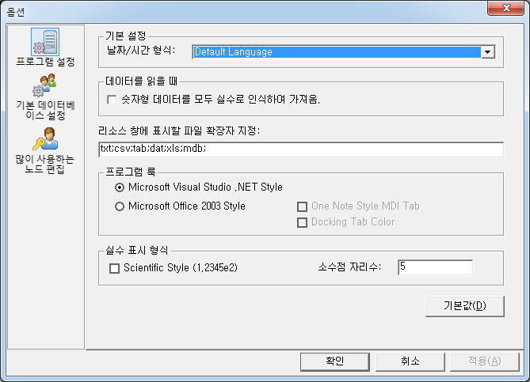

**⑤**

**⑥**

⑥

**④**

**③**

**②**

**①**

옵션을 구분 지어 놓은 메뉴 탭과 해당 메뉴 탭을 선택하였을 때 나타나는 편집창으로 구성되어 있습니다. 설정할 수 있는 옵션은 프로그램의 일반적인 내용, 기본적으로 사용할 데이터베이스 설정, 많이 사용하는 노드 편집 등 세가지가 있습니다.

대화창에는 다음과 같은 메뉴들이 탭으로 나눠져 있어 해당되는 옵션에 따라 선택적으로 설정이 가능합니다.

|  |  |  |
| --- | --- | --- |
|  | 프로그램 설정 | 날짜/시간 형식 같은 프로그램 기본 설정을 합니다. |
|  | 기본 데이터베이스 설정 | ODBC 혹은 OLE DB의 기본 드라이버와 로그인 정보를 설정합니다. |
|  | 많이 사용하는 노드 편집 | 많이 사용하는 노드를 추가하거나 삭제할 수 있습니다. |

1.6.1 프로그램 설정

**도구(T) - 옵션(O)**의 **프로그램** **설정**을 선택하면 다음과 같은 옵션창이 뜨게 됩니다. 이 옵션 창에서는 국가별로 **날짜**/**시간** 형식, **숫자형** **데이터** **인식** **방식**, **리소스창** **파일** **확장자** **지정** 그리고 **프로그램** **룩** **방식**을 설정합니다.

| **번호** | **설명** |
| --- | --- |
| **①** | 날짜/시간 표시 형식을 언어를 기반으로 하여 선택합니다. |
| **②** | 데이터를 읽을 때 숫자형식의 데이터를 모두 실수형으로 간주하여 처리하고자 할 경우 선택합니다. |
| **③** | 리소스창에 표시될 파일 형태를 지정합니다. 표시할 파일 확장자를 입력하면 되며 ";"으로 구분하여 여러 개의 확장자를 지정할 수 있습니다. 지정된 것 외에 ecm, ecl, ept, gms 등은 지정하지 않아도 기본적으로 선택되어 있는 것들 입니다. |
| **④** | 프로그램의 전체적인 look을 지정합니다. 사용자가 보기 좋은 형태로 설정합니다. |
| **⑤** | 데이터를 화면이나 보고서에 나타낼 경우 실수에 대한 표시 형식을 지정합니다. |
| **⑥** | 상기 옵션을 기본값으로 할당합니다. |

1.6.2 기본 데이터베이스 설정

**도구(T) - 옵션(O)**의 기본 데이터베이스 설정을 선택하면 다음과 같은 옵션창이 뜨게 됩니다. ECMiner™가 지원하는 데이터베이스는 ODBC와 OLE DB입니다. 아래 옵션 창에서 드라이버 및 로그인 정보를 입력하면 프로젝트창에서 데이터베이스 작업 시 기본 데이터베이스 정보로 설정되어 편리하게 이용할 수 있습니다.

`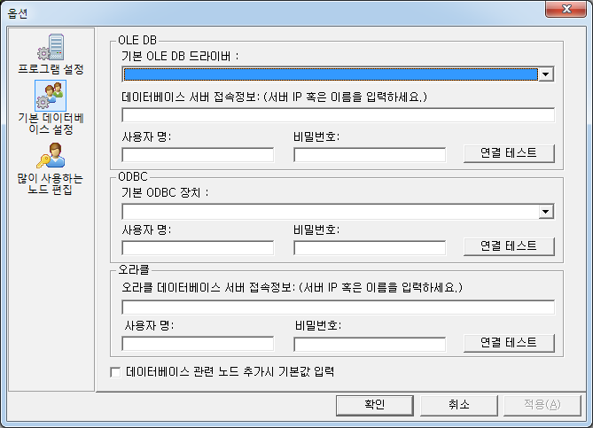

**③**

**②**

**①**

| **번호** | **설명** |
| --- | --- |
| **①** | OLE DB 관련 노드에 입력할 데이터베이스 접속 정보를 입력합니다. |
| **②** | ODBC 관련 노드에 입력할 데이터베이스 접속 정보를 입력합니다. |
| **③** | 이 항목을 선택해 놓아야 데이터베이스 관련 노드를 추가할 때 데이터베이스 접속 정보가 자동 입력됩니다. |

1.6.3 많이 사용하는 노드 편집

**도구(T) - 옵션(O)**의 **많이** **사용하는** **노드** **편집**(Favorites)을 선택하면 다음과 같은 옵션창이 뜨게 됩니다. 기능 버튼을 사용하여 **많이** **사용하는** **노드**에 노드를 추가하거나 삭제합니다. 추가되거나 삭제된 노드는 노드창의 **많이** **사용하는** **노드** 탭에서 확인할 수 있습니다.

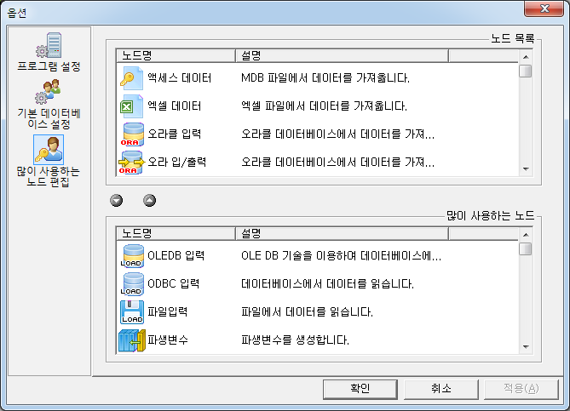

**③**

**②**

**①**

**④**

| **번호** | **설명** |
| --- | --- |
| **①** | ECMiner™에서 지원하는 모든 노드가 나열되어 있습니다. |
| **②** | ①에 선택된 노드를 "많이 사용하는 노드"에 추가할 때 사용합니다. |
| **③** | "많이 사용하는 노드"에 있는 노드를 제거할 때 ④에서 제거할 노드를 선택하고 이 버튼을 누릅니다. |
| **④** | 현재 "많이 사용하는 노드"에 추가된 노드 목록입니다. |

기능 버튼

|  |  |
| --- | --- |
| 아이콘 | 기능 |
|  | 선택된 노드를 많이 사용하는 노드 목록에 추가합니다. |
|  | 선택된 노드를 많이 사용하는 노드 목록에서 삭제합니다. |

제 2장 스트림

2.1 스트림 개요

2.2 스트림 구성

2.3 스트림 구성 규칙

2.4 스트림 실행하기

데이터 마이닝을 수행하기 위해서는 단위 기능으로 구현된 각각의 노드들을 연결하여 스트림으로 구성하여야 합니다. ECMiner™는 데이터입력, 전처리, 모델링, 데이터출력 등의 데이터 마이닝 작업 절차에 따라, 필요한 노드들을 스트림으로 연결함으로써 쉽고, 편리하게 다양한 기능을 구현할 수 있습니다. 노드 연결 조합에 따라 구현될 수 있는 기능은 무궁무진 합니다. 한 개의 ECMiner™ 프로젝트 파일(ECMiner™의 프로젝트창에 사용자가 기능을 구현한 작업 파일로 ecm 확장자로 저장됨)에는 여러 개의 스트림이 존재할 수 있습니다.

2.1 스트림 개요

ECMiner™를 사용하여 데이터 마이닝 작업을 수행한다는 것은 다양한 종류의 데이터를 분석, 가공 처리하여 예측, 분류, 군집, 연관성 분석 등의 모델을 구현하고, 업무에 적용하는 것입니다. 이 작업을 위해 여러 노드를 연결하여 기능을 구현하게 되고, 이렇게 기능이 구현된 연결 노드 묶음이 스트림입니다. 여러분은 앞으로 스트림을 구성하고 변경하면서 데이터 마이닝 작업을 수행하게 됩니다.

간략한 예:

* 1. 조업 데이터 생성
  2. 생성된 데이터 보정 (결측치 처리, 형태 변경 등)
  3. 조업 편차 분석을 위한 PCA 모델 수행
  4. 컨트롤 차트, 생성된 데이터 등 결과물 보기

위와 같은 과정을 다음과 같이 표현해 보겠습니다.   
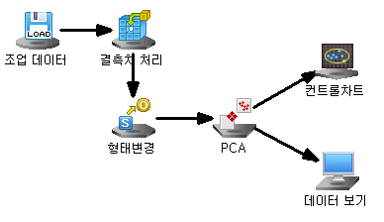

위 그림은 앞쪽에서 예를 든 과정을 그대로 대변하고 있으며 ECMiner™에서는 이런 그림을 스트림이라고 명명하였습니다. 즉, 스트림은 데이터 마이닝을 위한 일련의 과정을 ECMiner™가 수행할 수 있도록 하는 기본 단위입니다. 스트림이라고 명명한 이유는 강에서 물이 흘러 가듯이 데이터가 연결된 노드를 따라 흘려가기 때문입니다.

2.2 스트림 구성

스트림은 실행 단위인 노드와 그들을 연결함으로써 생성할 수 있습니다. 따라서 스트림을 구성하려면 다음과 같은 과정을 일반적으로 거칩니다.

* 1. 노드 생성
  2. 노드의 속성 편집
  3. 노드 연결
  4. 상기 과정을 반복

위에서 언급한 과정은 일반적인 순서이며 노드를 생성하고 연결한 뒤 속성을 편집하는 식으로 하여도 가능합니다.

**노드 생성**

* 노드를 프로젝트창에 생성하려면 노드창에서 생성하고자 하는 노드를 선택한 뒤 더블 클릭하거나,   
  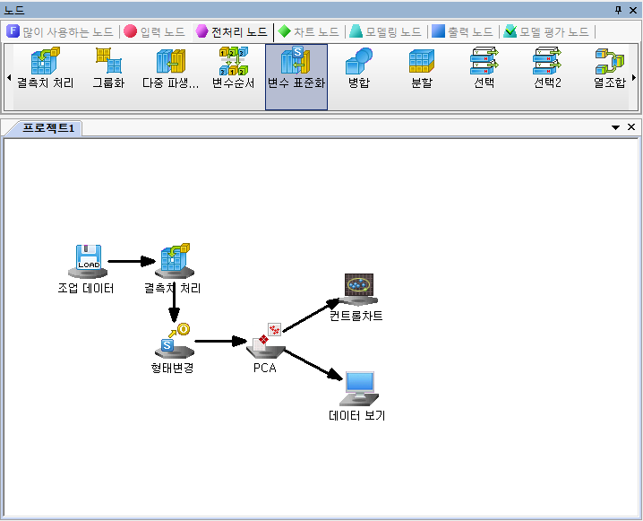드래그하여 프로젝트창에 드랍합니다. (드래그 & 드랍) 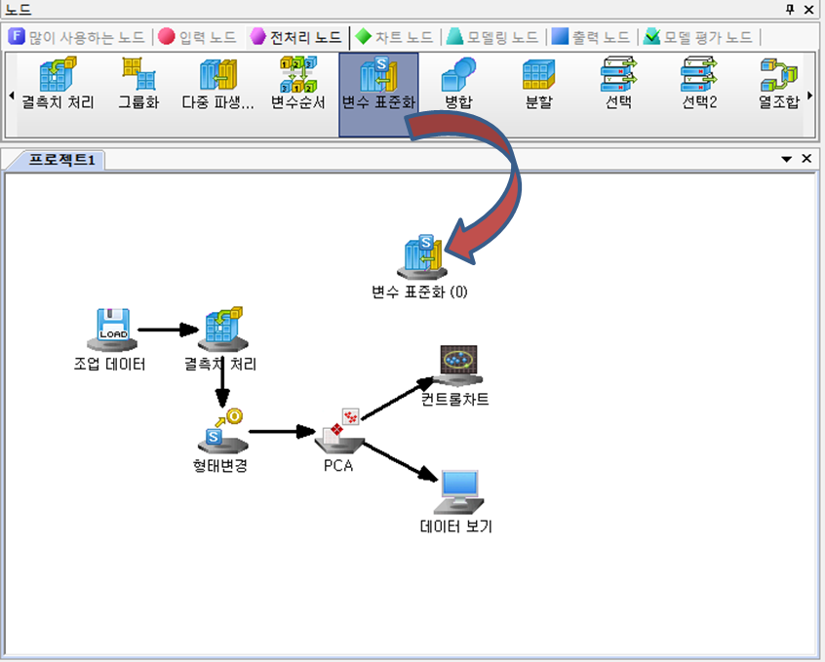  
  다른 방법으로, 메인 메뉴 혹은 프로젝트창의 컨텍스트 메뉴를 이용하여 노드를 추가할 수 있습니다.

**노드 제거**

* 생성된 노드를 제거하려면 제거할 노드를 선택한 뒤 DELETE 키를 누르거나 마우스 오른쪽 버튼을 누르면 나타나는 다음 메뉴 중 지우기를 선택합니다.  
  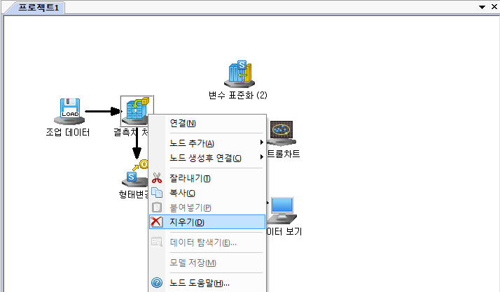

**노드 속성 편집**

* 속성을 편집하고자 하는 노드를 프로젝트창에서 선택하여 클릭하면, 속성창에 선택한 노드의 속성을 편집할 수 있는 UI가 나타납니다. 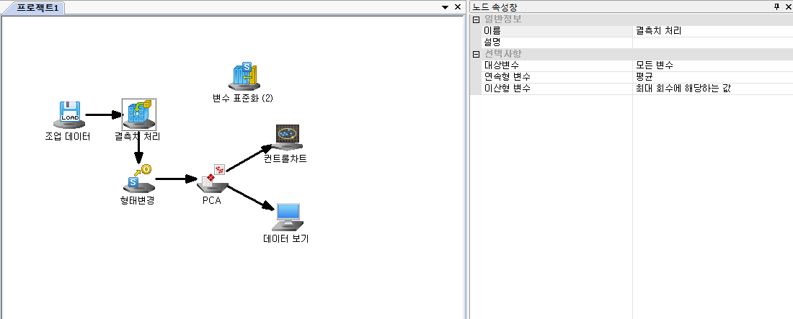  
    
  나타난 속성창을 이용하여 선택한 노드의 속성을 변경할 수 있습니다.

**노드 연결**

* 노드를 연결하려면 출발점에 해당하는 노드를 선택한 후 마우스 오른쪽 버튼을 누릅니다. 나타나는 컨텍스트 메뉴 중 연결을 선택합니다.   
  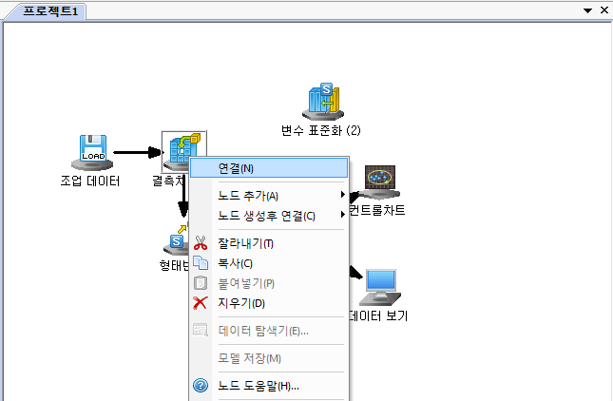  
  메뉴를 선택하면 프로젝트창이 다음 그림과 같이 변경되며   
  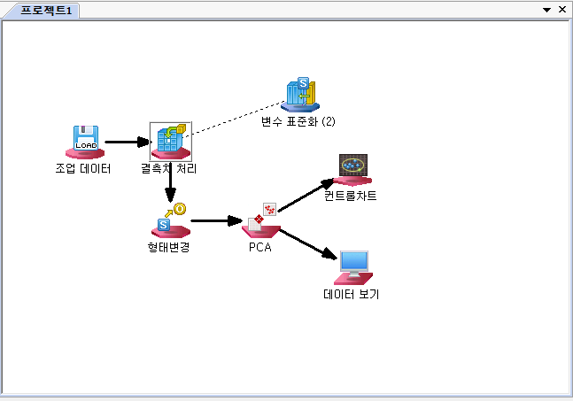  
  연결하고자 하는 노드로 마우스 포인트를 이동한 후 클릭합니다.  
  보다 편한 방법으로 출발점에 해당하는 노드를 선택한 후 마우스의 가운데 버튼(휠)을 누릅니다.

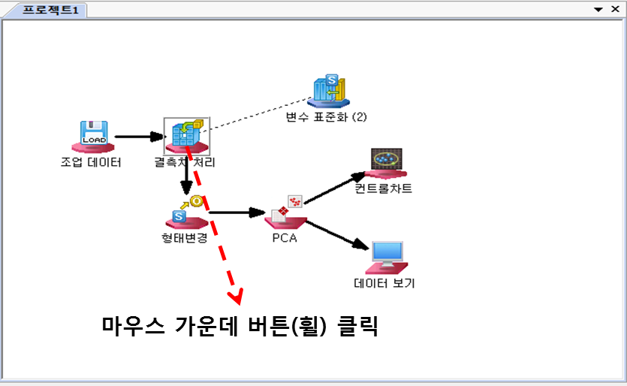  
가운데 버튼을 누른 상태에서 연결하고자 하는 노드로 마우스 포인트를 이동한 후 버튼을 놓습니다.

**노드 연결 끊기**

* 노드 연결을 끊으려면 끊고자 하는 연결을 클릭하여 선택한 뒤 마우스 오른쪽 버튼을 누릅니다. 다음과 같은 메뉴가 나타나며 나타난 메뉴 중 연결 끊기를 선택합니다. 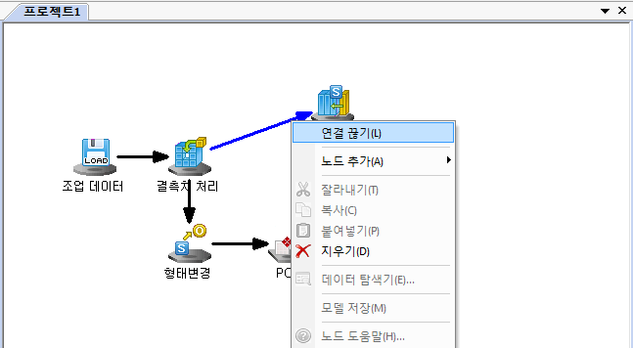

**노드의 연결 가능 여부**

* 연결은 다음 그림과 같은 요소를 갖습니다.   
  노드는 기본적으로 여러 출발점이 될 수 있지만 종착점으로는 하나만 가능합니다(병합, 추가, 열조합 등은 여러 종착점이 가능). 또한, 출력 노드나 차트 노드 등은 결과물을 산출하는 종단의 성격이 있기 때문에 출발점이 될 수 없습니다. 스트림 구성에 있어 이와 같은 규칙이 존재하며 이를 고려하여 스트림을 구성하여야 합니다. 하지만 사용자가 신경 쓸 필요는 없습니다. 왜냐하면 ECMiner™에서는 노드의 연결 가능 여부를 시각적으로 표현하기 때문에 이를 참조하여 스트림을 구성할 수 있습니다.

|  | **입력 노드** | **전처리 노드** | **차트 노드** | **모델링 노드** | **출력 노드** | **등록된 모델** |
| --- | --- | --- | --- | --- | --- | --- |
| **기본** |  |  |  |  |  |  |
| **연결 가능** |  |  |  |  |  |  |
| **연결 불가능** |  |  |  |  |  |  |

* 위 테이블은 노드의 연결 가능 여부를 나타내기 위하여 변화되는 노드의 모습입니다.

2.3 스트림 구성 규칙

스트림은 다음과 같은 규칙을 준수하여야 합니다.

* 기본적인 스트림의 형식은 입력, 전처리, 모델링, 출력입니다. 따라서 입력 노드, 전처리 노드, 모델링 노드, 출력 노드 탭에서 필요한 노드들을 가져온 후, 이들을 스트림으로 연결하면 기본적인 스트림이 구성됩니다. 이런 기본 스트림에서 노드를 추가하거나 삭제하면서 스트림에 변형을 주어 다양한 스트림을 구성할 수 있습니다.
* 기본적인 스트림 구조를 굳이 따를 필요는 없습니다. 각 노드는 그의 기능을 완벽하게 실행 한 후 다음 단계로 데이터만 넘겨주기 때문에 데이터 마이닝의 모든 단위 요소가 있을 필요는 없습니다. 사용자가 단순히 파일에서 데이터를 가져와 약간의 변형을 한 후 파일에 저장하고 싶다면, "파일 입력 -> 파생 변수 -> 파일 출력"과 같이 스트림을 구성하여 실행할 수 있습니다.
* 데이터 입력 노드를 출발점으로 스트림은 실행이 됩니다. 데이터 마이닝 시 제일 중요한 부분이 바로 데이터입니다. 따라서 출발점이 데Gabage in이터 입력 노드가 아닌 혹은 없는 스트림은 실행되지 않습니다.
* 스트림에 연결되지 않고 독립적으로 존재하는 노드들은 실행이 되지 않습니다.
* 프로젝트창에 여러 개의 스트림이 있을 경우, 스트림의 실행 순서는 ECMiner™가 나름대로 결정합니다. 순차적으로 실행해야 할 필요가 있는 스트림들이 있을 경우 먼저 실행하여야 하는 것부터 순차적으로 부분 실행하여야 합니다.
* 노드의 속성을 잘못 지정하거나 입력하지 않은 경우 실행되지 않습니다. 이런 경우, 메시지창에 나타나는 에러 메시지를 참조하여 속성을 수정한 후 실행할 수 있습니다.
* 스트림에서 노드는 일대다 연결이 가능합니다. 즉, 데이터 소스를 받을 노드는 하나이어야 하지만 데이터를 보내줄 노드는 여러 개 일 수 있습니다. 그러나 추가, 병합, 열조합 등 여러 데이터를 필요로 하는 경우 여러 개의 데이터 소스를 가질 수 있기 때문에 다대일 연결이 가능합니다. 결과를 출력하는 노드(출력 노드, 차트 노드, 모델 평가 노드)는 다른 노드의 데이터 소스로 연결될 수 없습니다.
* 스트림을 순환 루프가 되도록 구성할 수 없으며 ECMiner™에서 자동으로 연결이 불가능 하도록 처리합니다.
* 스트림 구성을 위하여 노드 연결 / 연결 끊기 등의 기능을 수행할 때 연결 가능한 노드 및 불가능한 노드에 대한 정보가 프로젝트창에 나타납니다. 이를 참조하면 보다 쉽게 스트림을 구성할 수 있습니다.

2.4 스트림 실행하기

스트림을 실행하려면 메인 메뉴 중 "스트림 > 실행" 혹은 "스트림 > 부분 실행"을 선택합니다.  
다음과 같이 프로젝트를 구성하였다고 가정합니다.

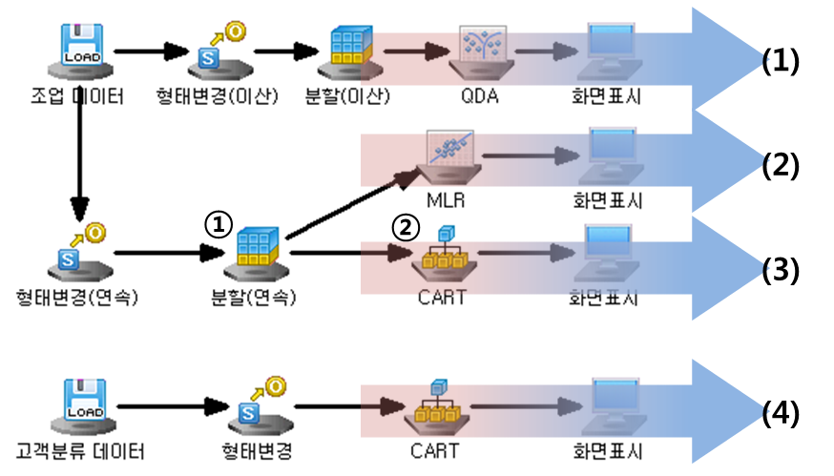

위 프로젝트에는 (1)부터 (4)까지 총 4개의 스트림이 있습니다.

* 메인 메뉴 중 "스트림 > 실행"을 누르거나 F5키를 누르면 (1)부터 (4)까지의 스트림이 모두 실행되어 결과를 산출합니다. 이 때 어떤 스트림이 먼저 실행되는 지는 ECMiner™가 나름대로 결정합니다.
* 노드 ①을 선택한 후 "부분 실행"을 선택하였다면, 이 노드를 포함하고 있는 스트림 (2)와 (3)만 실행됩니다.
* ②의 노드를 선택한 후 "부분 실행"을 선택하였다면, 이 노드를 포함하고 있는 스트림 (3)만 실행됩니다.

제 3장 노드 설명

3.1 입력 노드

3.2 전처리 노드

3.3 차트 노드

3.4 모델링 노드

3.5 출력 노드

3.6 모델 평가 노드

**ECMiner™**에서 노드란 데이터 마이닝을 위한 단위 프로세스입니다. 각 노드는 데이터 가져오기, 변경하기, 모델링 등 특정 기능을 수행하며, 이러한 노드들이 모여 스트림을 구성하고 데이터 마이닝을 위한 최적의 프로세스를 산출할 수 있습니다.

ECMiner™에서는 크게 입력 노드, 전처리 노드, 차트 노드, 모델링 노드, 출력 노드, 모델 평가 노드, 생성된 모델 노드 등 7 종류의 노드를 지원합니다.

|  |  |  |
| --- | --- | --- |
| 노드 분류 | 설명 | 지원하는 노드 |
| 입력 | 데이터 마이닝의 출발점인 데이터를 가져오기 위한 노드입니다. | ODBC입력, OLEDB 입력, 액세스 데이터, 엑셀 데이터, 오라클 입력, 오라클 입/출력 파일 입력, 파일입력2, 파일 입/출력, 추가 입력, Copy입력 |
| 전처리 | 입력 받은 데이터를 정제하고 적절한 형태로 변형하기 위한 노드입니다. | 결측치 처리, 그룹화, 다중 파생변수,  변수순서, 병합, 변수표준화, 분할, 선택, 열조합, 정렬, 채우기, 추가, 피봇, 파생변수, 표본추출, 필터, 형태변경, COUNTER, RANKING, 그룹통계량, 선택2, 구간화 |
| 차트 | 데이터를 시각적으로 분석하기 위한 차트 기능을 제공하는 노드입니다. | 3차원차트, 바차트, 컨튜어차트, 컨트롤차트, 히스토그램, 매트릭스차트, 파레토차트, 파이차트, 기본차트, 통계차트, 관리도, 기본 확장 차트, 산포 차트, 다변량 관리 차트 |
| 모델링 | 데이터 마이닝 프로세스의 엔진 역할을 하는 알고리즘을 수행하는 노드입니다. **ECMiner™**에서는 총 24가지 알고리즘을 지원합니다. | 연관성 분석, CART, HIERARCHICAL, KMEANS, KNN, LDA, LOGISTIC, MANUAL CART, MLP, MLR, PCA, PCR, PLS, QDA, RBF, 순차연관성, Score card, SOM, RBF-DDA, Factor Analysis, SVM, SVR, LOF, One class SVM |
| 출력 | 데이터를 DB 혹은 파일에 저장하거나 화면으로 출력해 볼 수 있는 노드입니다. | ODBC 출력, 파일 출력, 통계 분석, OLEDB 출력, 화면표시, 피봇, 원인/결과 연관, 분리저장, 오라클 출력 |
| 모델 평가 | 생성된 모델의 예측정확도를 비교/ 평가 하는 노드입니다. | 모델평가, 이익도표, ROC차트 |
| 생성된 모델 노드 | 생성된 모델은 모델링 노드의 결과물로 생성되는 노드입니다. | 생성된 모델 노드를 이용하여 새로운 데이터에 대한 데이터 마이닝적인 관점에서의 새로운 결과를 산출할 수 있습니다. |

ECMiner™의 노드는 모두 해당 작업을 수행하기 위한 속성을 갖습니다. 속성은 기본적으로 속성명과 속성값으로 구성됩니다. 예를 들어 파일입력 노드라면 어떤 파일을 읽어야 할 지에 대한 속성이 필요하고 이는 속성명(파일경로) 그리고 속성값으로 대변됩니다.

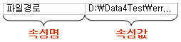

**공통속성**

ECMiner™의 노드는 ECMiner™에서 사용될 이름과 간단한 설명을 공통적으로 갖습니다.

|  |  |  |
| --- | --- | --- |
| **속성그룹** | **속성명** | **설명** |
| **일반정보** | 이름 | 프로젝트창에 표시될 노드의 이름이며 이 이름을 기본으로 메시지창 등에 노드 관련 메시지가 나타납니다. 노드에 기능에 따라 사용자가 알아 보기 쉽도록 이름을 짓는 것이 중요합니다. |
| 설명 | 노드에 대한 간단한 설명을 입력하는 부분으로 선택 입력사항입니다. 설명이 입력된 경우 프로젝트창에서 노드 위에 마우스를 올리면 입력한 설명이 나타납니다. |

**노드 관련 기타 정보**

노드에 공통적으로 사용되는 내용을 정리한 부분으로 다음의 내용을 포함하고 있습니다.

* **변수 형태 아이콘**   
  변수가 목록 되는 컨트롤의 경우 직관성을 높이기 위하여 변수 형태를 아이콘으로 표시하였습니다. 이 아이콘에 대한 설명입니다.
* **변수 정보 편집**   
  파일입력 노드, 엑셀 데이터 노드 등에서 변수정보를 편집하는 방법을 설명하고 있습니다.
* **변수 조건부 선택 대화상자**   
  변수 목록 UI에서 변수를 선택하여야 할 경우 보다 쉽게 변수를 선택하기 위한 기능으로 변수 선택 조건을 입력할 수 있는 대화상자입니다.
* **변수 선택 속성 컨트롤**   
  노드 중 변수를 다중으로 선택하여야 하는 노드들이 있습니다. 이런 노드에 공통적으로 포함된 속성 컨트롤로 변수를 다중으로 선택할 수 있도록 구현되어 있습니다.

**변수 형태 아이콘**

변수가 목록 되는 컨트롤의 경우 직관성을 높이기 위하여 변수 형태를 아이콘화하여 표시하였습니다.

|  |  |  |
| --- | --- | --- |
| **ICON** | **형태 종류** | **설명** |
|  | 데이터 형태 | 날짜형 데이터를 의미합니다. |
|  | 문자형 데이터를 의미합니다. |
|  | 정수형 데이터를 의미합니다. |
|  | 실수형 데이터를 의미합니다. |
|  | 입/출력 형태 | 모델링 시 독립변수로 사용됨을 의미합니다. |
|  | 모델링 시 종속변수로 사용됨을 의미합니다. |
|  | 통계학적 형태 | 이산형 데이터를 의미합니다. |
|  | 연속형 데이터를 의미합니다. |

**변수 정보 편집**

변수정보는 다음과 같은 사용자 인터페이스를 갖습니다.

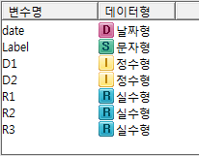

변수 목록이 리스트 컨트롤에 목록화 되어 나타나며 변수명과 변수의 데이터형을 컬럼으로 갖습니다.  
변수정보는 거의 모든 노드에 속성으로 존재하며 값을 변경할 수 있는 것과 변경할 수 없는 것 두 가지 형태가 있습니다. 입력노드 중 일부 노드(파일입력, 엑셀 데이터)만 값을 변경할 수 있는 변수정보 UI를 사용합니다.

**변수정보 변경**

* 변수정보 UI에서는 변수에 대한 두 가지 속성을 변경할 수 있습니다. 보이는 그대로 변수명과 데이터형이 그 두 가지입니다.
  + 변수명 변경

변수명을 변경하려면 변경하고자 하는 변수의 변수명을 클릭합니다. 위 그림에서 LABEL이라는 변수명을 변경하고자 한다면 다음 그림의 왼쪽과 같이 LABEL을 클릭합니다. 그러면 오른쪽 그림과 같이 UI가 변경되며, 바꾸고자 하는 이름을 입력합니다.

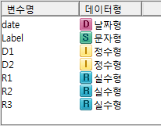

**Click**

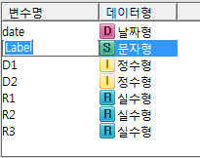

* + 데이터형 변경

데이터형을 변경하려면 변경하고자 하는 변수의 데이터형 컬럼을 클릭합니다. 위 그림에서 LABEL의 데이터형을 변경하고자 한다면 다음 그림의 왼쪽과 같이 LABEL 변수에 해당하는 데이터형 컬럼을 클릭합니다. 그러면 오른쪽 그림과 같이 선택할 수 있는 항목이 나타나며 이 항목 중 바꾸고자 하는 데이터형을 선택합니다.



**Click**

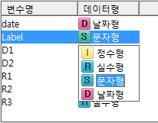

**변수 조건부 선택 대화상자**

변수 조건부 선택 대화상자를 이용하여 선택하고자 하는 변수의 조건을 입력함으로써 변수 목록이 많을 경우보다 편리하게 변수를 선택할 수 있습니다.  
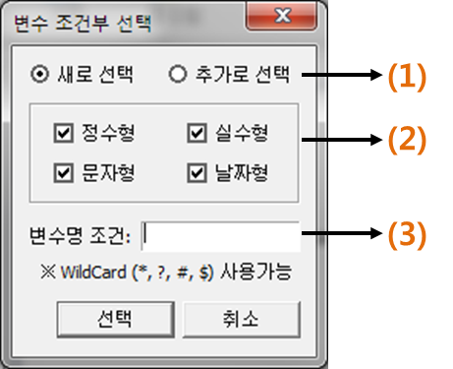

(1)은 변수가 기 선택된 변수를 유지할 것인지 여부를 지정합니다. "새로 선택"을 클릭하면 기존의 선택을 무시하고 조건에 맞는 변수만 새로 선택합니다. "추가로 선택"은 기존에 선택된 변수는 유지하면서 조건에 맞는 변수를 추가로 선택하는 것입니다.  
(2)에서는 선택할 변수의 데이터형 조건을 지정합니다.  
(3)에서는 선택할 변수의 명칭 조건을 지정하며, Wild card를 사용할 수 있습니다.

**Wild Card**

* 변수명 조건입력 시 사용할 수 있습니다. 4가지 Wild card를 지원하며 의미는 다음과 같습니다.
  + \*   
    임의의 문자열을 의미합니다. "A\*"와 같이 하면 A로 시작되는 모든 변수명, "\*B"와 같이 하면 B로 끝나는 모든 변수명을 의미합니다.
  + ?   
    임의의 문자 한자를 의미합니다. "A??B"와 같이 하면 A로 시작되고 B로 끝나는 4자리수의 변수명을 의미합니다.
  + #   
    임의의 숫자 한자를 의미합니다. "A##B"와 같이 하면 A로 시작되고 B로 끝나며 가운데 2자리는 숫자(0 ~ 9)를 갖는 변수명을 의미합니다.
  + $   
    숫자를 제외한 임의의 문자 한자를 의미합니다. "A$$B"와 같이 하면 A로 시작되고 B로 끝나며 가운데 2자리는 숫자가 아닌 문자를 갖는 변수명을 의미합니다.

|  |
| --- |
| NOTE: 다음을 유의 하시기 바랍니다.   * 변수명 조건에 "\*"을 입력하면 모든 변수명을 의미합니다. * ABC를 변수명에 포함하는 변수를 선택하고자 할 때 "\*ABC\*"와 같이 입력하여야 합니다. "\*"를 넣지 않고 "ABC"와 같이 입력하면 변수명이 ABC인 변수를 의미합니다. * 공백도 하나의 문자로 취급됩니다. "\* ABC \*"와 같이 하면 "ABC"가 아니라 " ABC "를 포함하는 변수명을 찾습니다. |

**변수 선택 속성 컨트롤**

일부 노드에서 변수를 다중으로 선택하여야 할 경우 포함된 속성 컨트롤입니다. 말 그대로 변수를 다중으로 지정할 때 유용한 기능들을 제공하며 노드의 속성으로 사용됩니다.

**UI 설명**

* 변수 선택 속성 컨트롤은 다음과 같은 UI를 갖습니다.

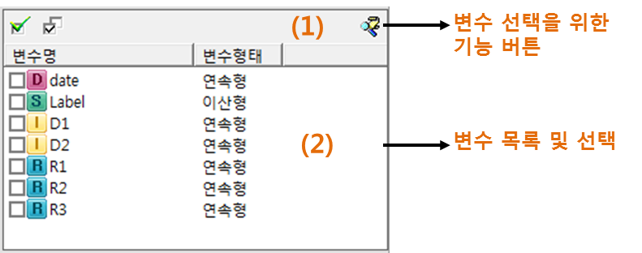

* + (1)은 변수 선택을 용이하게 하기 위한 기능 버튼입니다.

|  |  |
| --- | --- |
| **ICON** | **기능 설명** |
|  | (2)의 목록 중 현재 선택되어 있는 변수를 노드가 각 노드의 형태에 맞게 사용하도록 지정(체크)합니다. |
|  | (2)의 목록 중 변수의 지정(체크)된 상태를 반전합니다. |
|  | 변수 조건부 선택 대화상자를 나타냅니다. 이 대화상자에서 지정한 조건에 맞는 변수만 (2)의 목록에서 선택됩니다. 이렇게 변수를 선택한 후 버튼을 눌러 변수를 노드가 사용하도록 지정할 수 있습니다. 자세한 내용은 [변수 조건부 선택 대화상자](mk:@MSITStore:C:\\Documents and Settings\\USER00\\바탕 화면\\메뉴얼 도움말 신규\\ECMiner_help.chm::/04nodes/PJH_selvardlg.htm)을 참조하시기 바랍니다. |

* + (2)은 선택할 수 있는 변수 목록이 나타나고 실제 변수를 선택하거나 선택된 변수를 확인할 수 있는 부분입니다.  
    앞쪽의 체크 박스를 체크하여 노드가 변수를 사용하도록 지정할 수 있으며 체크된 것을 다시 누르면 지정 해제됩니다.

**변수 목록**

* (2)에 나열되는 변수는 노드에서 사용할 수 있는 모든 변수가 아니라 노드의 기능에 따라 지정될 수 있는 변수들만 나타납니다.  
  예를 들어 "매트릭스 차트" 노드의 경우 숫자형/연속형인 변수만 취급하므로 해당 형태의 변수만 나타나게 됩니다.

이번 장에서는 위에서 언급한 노드의 속성 및 사용법에 대하여 알아 보겠습니다.

* 입력 노드
* 전처리 노드
* 차트 노드
* 모델링 노드
* 모델 노드
* 출력 노드
* 모델 평가 노드

3.1 입력 노드



입력 노드는 여러 데이터 소스를 ECMiner™에서 사용할 수 있는 형태의 데이터 포맷으로 변형하여 데이터 마이닝을 위한 초기 데이터를 구축하는 기능을 수행합니다. 데이터 소스의 종류에 따라 노드가 구분되어 있으며 이들은 다음과 같습니다.

* **ODBC 입력 노드**   
  데이터베이스의 데이터를 가져와 ECMiner™에서 사용할 수 있는 데이터를 생성합니다. 데이터베이스 핸들링을 위하여 ODBC 기술을 이용합니다. 따라서 ODBC를 지원하는 데이터베이스에만 사용할 수 있습니다.
* **OLEDB 입력 노드**   
  데이터베이스의 데이터를 가져와 ECMiner™에서 사용할 수 있는 데이터를 생성합니다. 데이터베이스 핸들링을 위하여 OLE DB 기술을 이용합니다. 따라서 OLE DB를 지원하는 데이터베이스에만 사용할 수 있습니다.
* **액세스 데이터 노드**   
  Microsoft(R) Access 데이터베이스의 데이터를 ECMiner™에서 사용할 수 있는 데이터로 변형하고자 할 때 사용합니다.
* **엑셀 데이터 노드**   
  Microsoft(R) Excel 파일의 데이터를 ECMiner™에서 사용할 수 있는 데이터로 변형하고자 할 때 사용합니다.
* **오라클 입력 노드**   
  데이터베이스의 데이터를 가져와 ECMiner™에서 사용할 수 있는 데이터를 생성합니다. 데이터베이스 핸들링을 위하여 오라클 DB기술을 이용합니다.
* **오라클 입/출력 노드**   
  데이터베이스의 데이터를 가져와 ECMiner™에서 사용할 수 있는 데이터를 생성합니다. 데이터베이스 핸들링을 위하여 오라클 DB기술을 이용합니다. 같은 형태의 여러 파일을 모아서 세로로 붙여 분석용 데이터를 생성하고 나중에 다시 읽지 않고 재사용할 수 있도록 ECL 형태로 저장하는 기능을 수행합니다.
* **파일입력 노드**   
  텍스트 형태의 파일을 데이터 소스로 하여 ECMiner™에서 사용할 수 있는 데이터를 생성합니다.
* **파일입력 2 노드**   
  변수정보와 데이터가 분리된 파일을 읽습니다.
* **파일 입/출력 노드**   
  같은 형태의 여러 파일을 모아서 세로로 붙여 분석용 데이터를 생성하고 나중에 다시 읽지 않고 재사용할 수 있도록 ECL 형태로 저장하는 기능을 수행합니다.
* **추가 입력 노드**   
  같은 형태의 여러 ecl파일을 모아서 세로로 붙여 새로운 ecl 파일을 만드는 기능을 하는 노드입니다.
* **Copy 입력 노드**   
  정해진 데이터 파일, DB의 형태가 아닌 사용자가 Web 또는 원하는 데이터를 Copy&Paste를 통해서 데이터 입력을 할 수 있는 노드입니다.
* **한셀 입력 노드**   
  한글과컴퓨터 한셀 파일의 데이터를 ECMiner™에서 사용할 수 있는 데이터로 변형하고자 할 때 사용합니다.

효과적인 데이터 마이닝을 수행하려면 데이터의 유효성이 중요합니다. 적절치 못한 데이터를 사용하면 적절치 못한 결과 밖에 산출되지 않습니다(Garbage in, garbage out). 따라서 입력되는 데이터의 유효성을 판단하는 것이 매우 중요합니다. ECMiner™에서는 이를 위하여 데이터 탐색기를 제공합니다. 입력 노드를 더블 클릭함으로써 데이터 탐색기를 띄울 수 있으며, 데이터 탐색기를 이용하여 데이터 도식화, 통계 정보 등 데이터를 탐색해 볼 수 있습니다.

입력 노드는 분석할 대상인 초기 데이터를 생성하는 것으로 필요 이상으로 많은 데이터를 생성하면 뒤이어 연결된 모든 노드에 영향을 줍니다. 즉, 각 노드의 성능 저하의 원인이 될 수 있습니다. 만약 입력 노드에서 분석에 영향을 주지 않는 범위로 데이터의 양을 줄일 수 있다면 보다 효율적인 데이터 마이닝을 수행할 수 있을 것입니다. 이를 위하여 ECMiner™에서는 초기 데이터 샘플링 기능을 제공하며, 이를 위하여 모든 입력 노드는 다음과 같은 공통 속성을 갖습니다.

### 입력 노드의 공통 속성

|  |  |  |
| --- | --- | --- |
| **속성그룹** | **속성명** | **설명** |
| **부분읽기** | 부분읽기 방법 | 부분읽기 방법을 지정합니다. "전체 읽기", "처음부터", "임의 추출" 등 세가지 선택사항이 있습니다.   * 전체 읽기  지정된 데이터 소스의 모든 데이터를 읽어 초기 데이터를 구축합니다. 이 경우 "부분읽기 인수" 속성은 무시됩니다. * 처음부터  처음부터 "부분읽기 인수" 속성에서 지정된 만큼의 데이터만 지정된 데이터 소스에서 읽어 초기 데이터를 구축합니다. * 임의 추출  지정된 데이터 소스에서 임의의 레코드를 선택하여 "부분읽기 인수" 속성에서 지정된 만큼의 초기 데이터를 생성합니다. |
| 부분읽기 인수 | 부분읽기 방법에서 지정된 방법으로 얼마만큼의 데이터를 읽을 것인지를 지정합니다. 부분읽기 방법이 "전체 읽기"인 경우 이 속성은 무시됩니다. |

|  |
| --- |
| NOTE: 부분읽기 방법을 "전체 읽기" 이외의 값으로 지정한 경우 부분읽기 인수 속성을 사용하며 의미는 다음과 같습니다.   * 부분읽기 방법이 "처음부터"인 경우  "부분읽기 인수" 속성의 값은 읽을 레코드 개수를 의미합니다. 만약 지정된 값이 실제 데이터의 레코드 수보다 클 경우는 "전체 읽기"와 같은 동작을 합니다. * 부분읽기 방법이 "임의 추출"인 경우  "부분읽기 인수" 속성의 값은 백분율을 의미합니다. 만약 지정된 값이 100 이상이라면 100%로 간주하여 "전체 읽기"와 같은 동작을 합니다. 또 한가지 주의할 사항은 전체가 100건인 데이터에 대하여 10%라고 지정했다고 해서 10건의 데이터만 생성되는 것이 아닙니다. 지정한 백분율의 의미는 10% 정도의 확률로 한 레코드를 선택하라는 의미이기 때문입니다. 따라서 앞에 언급한 예의 경우 10건 전후로 데이터가 생성되게 됩니다. |

3.1.1 ODBC 입력 노드

|  |  |
| --- | --- |
|  | **ODBC 입력 노드**는 ODBC(Open Database Connectivity) 기술을 이용하여 데이터베이스에서 데이터를 가져오는 노드입니다. 테이블명 혹은 View명을 직접 선택하여 해당하는 데이터를 가져오거나 쿼리문을 입력하여 데이터를 가져올 수 있습니다. |

사용법

|  |  |
| --- | --- |
|  |  |

* 데이터베이스에 접속하기 위하여 데이터 소스, 사용자명, 비밀번호를 입력합니다.
* 연결하고자 하는 데이터베이스가 없다면 **ODBC 편집** 버튼을 눌러 새로운 DSN을 추가합니다.
* DB **부분 읽기** 방식을 지정합니다.
* **DB 정보 가져오기** 버튼을 눌러 지정된 데이터베이스의 정보를 가져옵니다.
* 데이터를 가져올 테이블을 지정하거나 쿼리문을 입력합니다.
* 쿼리문을 사용하려면 **쿼리문 사용**을 **`예’** 로 지정합니다.
* 입력된 속성이 제대로 되었다면 **변수** 부분에 테이블 혹은 쿼리문이 가지고 있는 변수들이 목록으로 나열됩니다.
* 만약 **변수정보**에 목록으로 나열되지 않는다면 입력된 속성을 다시 확인하거나 데이터베이스를 확인합니다.

속성

|  |  |  |  |  |
| --- | --- | --- | --- | --- |
| 속성그룹 | 속성명 | 설명 | 기타 | 비고 |
| 일반정보 | 이름 | 노드의 이름을 입력합니다. | 선택 |  |
| 설명 | 노드에 대한 간단한 주석을 달 수 있습니다. |  |
| DB 연결 | ODBC 편집 | ODBC 연결을 위한 DSN(Data Source Name)을 새로 만들기 위하여 사용합니다. | 버튼 |  |
| 데이터 소스 | 현재 PC내에 등록되어 있는 ODBC DSN의 목록을 나타내며 이 중 사용하고자 하는 DSN을 선택하면 됩니다. 만약 존재하지 않는다면 **ODBC 편집**을 이용하여 추가할 수 있습니다. | 필수 |  |
| 사용자명 | 데이터베이스에 접속할 **사용자명**을 입력합니다. |  |
| 비밀번호 | 데이터베이스에 접속할 사용자 **비밀 번호**를 입력합니다. |  |
| 부분 읽기 | 부분 읽기 방법 | DB를 부분적으로 읽는 방법을 지정합니다. | 전체 읽기, 처음부터, 임의 추출 |
| 부분 읽기 인수 | 부분 읽기 방법이 '처음부터'라면 인수가 관측치 수가 되고 '임의 추출'이라면 관측치 퍼센티지가 됩니다. |  |  |
| 테이블 | DB 정보 가져오기 | 입력된 **DB 연결**정보를 이용하여 데이터베이스의 스키마, 테이블, 뷰 등의 정보를 읽어옵니다. 가져온 정보는 아래쪽에 목록으로 표시됩니다. | 버튼 |  |
| 쿼리문 사용 | 쿼리문을 사용하여 데이터를 가져올지 테이블에서 직접 가져올지 여부를 지정합니다. |  | 예, 아니오 |
| 테이블 타입 | 테이블 속성에 목록으로 나열될 데이터베이스 스키마를 선택합니다. 테이블과 뷰를 지원합니다. |  | All, Table, View |
| 스키마 | 테이블스페이스 혹은 소유자 목록이 표시됩니다. |  |  |
| 테이블 | 데이터를 가져올 테이블을 지정합니다. |  |  |
| 쿼리문 | 쿼리문 편집 | **쿼리문 사용** 속성이 **‘예’**일 경우 활성화됩니다. 쿼리문 편집 대화상자가 나타나며 쿼리문을 편집하거나 불러오기/저장하기를 할 수 있습니다. | 버튼 |  |
| 쿼리문 보기 | 현재 입력된 쿼리문을 확인할 수 있습니다. 편집하려면 **쿼리문 편집** 버튼을 누릅니다. |  |  |
| 변수정보 | 변수정보 | 읽을 데이터의 변수명 및 형태를 나타냅니다. |  |  |

3.1.2 OLEDB 입력 노드

|  |  |
| --- | --- |
|  | OLEDB 입력 노드는 OLEDB 기술을 이용하여 데이터베이스에서 데이터를 가져오는 노드입니다. 테이블명 혹은 View명을 직접 선택하여 해당하는 데이터를 가져오거나 쿼리문을 입력하여 데이터를 가져올 수 있습니다. ODBC 및 OLEDB를 모두 지원하는 데이터베이스라면 OLEDB를 사용할 것을 권장합니다. |

사용법

|  |  |
| --- | --- |
|  | * 접속하려는 데이터베이스에 맞는 **드라이버**를 지정합니다. * 데이터베이스에 접속하기 위하여 **DB 서버 접속정보, 사용자명, 비밀번호**를 입력합니다. * DB **부분 읽기** 방식을 지정합니다. * **DB정보 가져오기** 버튼을 눌러 지정된 데이터베이스의 정보를 가져옵니다. * 데이터를 가져올 테이블을 지정하거나 쿼리문을 입력합니다. * 쿼리문을 사용하려면 **쿼리문 사용**을 **‘예’**로 지정합니다. * 입력된 속성이 제대로 되었다면 **변수정보** 부분에 테이블 혹은 쿼리문이 가지고 있는 변수들이 목록으로 나열됩니다. * 만약 **변수정보**에 목록으로 나열되지 않는다면 입력된 속성을 다시 확인하거나 데이터베이스를 확인합니다. |

속성

|  |  |  |  |  |
| --- | --- | --- | --- | --- |
| 속성그룹 | 속성명 | 설명 | 기타 | 비고 |
| 일반정보 | 이름 | 노드의 이름을 입력합니다. | 선택 |  |
| 설명 | 노드에 대한 간단한 주석을 달 수 있습니다. |  |
| DB 연결 | 드라이버 선택 | 접속할 데이터베이스 종류에 맞는 **OLE DB 드라이버**를 선택합니다. ECMiner™은 선택된 드라이버를 통하여 데이터베이스에 접근합니다. | 필수 |  |
| DB 서버 접속정보 | **데이터베이스를 인식할 수 있는 정보**를 입력합니다. SQL 서버인 경우 데이터베이스 서버의 IP 주소를 입력하며, Oracle인 경우 TNS 명을 입력합니다. 기타 데이터베이스인 경우 데이터베이스를 인식할 수 있는 특정 정보를 입력합니다. |  |
| 사용자명 | 데이터베이스에 접속할 **사용자명**을 입력합니다. |  |
| 비밀번호 | 데이터베이스에 접속할 사용자 **비밀번호**를 입력합니다. |  |
| 부분 읽기 | 부분 읽기 방법 | DB를 부분적으로 읽는 방법을 지정합니다. | 전체 읽기, 처음부터, 임의 추출 |
| 부분 읽기 인수 | 부분 읽기 방법이 '처음부터'라면 인수가 관측치 수가 되고 '임의 추출'이라면 관측치 퍼센티지가 됩니다. |  |  |
| 테이블 | DB 정보 가져오기 | 입력된 **DB 연결**정보를 이용하여 데이터베이스의 스키마, 테이블, 뷰 등의 정보를 읽어옵니다. 가져온 정보는 아래쪽에 목록으로 나열됩니다. | 버튼 |  |
| 쿼리문 사용 | 쿼리문을 사용하여 데이터를 가져올지 테이블에서 직접 가져올지 여부를 지정합니다. |  | 예, 아니오 |
| 테이블 타입 | 테이블 속성에 목록으로 나열될 데이터베이스 스키마를 선택합니다. 테이블과 뷰를 지원합니다. |  | All, Table, View |
| 스키마 | 테이블스페이스 혹은 소유자 목록이 표시됩니다. |  |  |
| 테이블 | 데이터를 가져올 테이블을 지정합니다. |  |  |
| 쿼리문 | 쿼리문 편집 | **쿼리문 사용** 속성이 **‘예’**일 경우 활성 됩니다. 쿼리문 편집 대화상자가 나타나며 쿼리문을 편집하거나 불러오기/저장하기를 할 수 있습니다. | 버튼 |  |
| 쿼리문 보기 | 현재 입력된 쿼리문을 확인할 수 있습니다. 편집하려면 **쿼리문 편집** 버튼을 누릅니다. |  |  |
| 변수정보 | 변수정보 | 읽을 데이터의 변수명 및 형태를 나타냅니다. |  |  |

3.1.3 액세스 데이터 노드

|  |  |
| --- | --- |
|  | **액세스 데이터 노드**는 MDB형태로 저장된 데이터를 가져오는 노드입니다. 테이블을 직접 선택하여 해당하는 데이터를 가져오거나 쿼리문을 입력하여 데이터를 가져옵니다. |

사용법

|  |  |
| --- | --- |
|  | * MDB 파일 경로와 비밀번호를 입력합니다. * DB **부분 읽기** 방식을 지정합니다. * **DB 정보 가져오기** 버튼을 눌러 테이블 정보를 가져옵니다. * 데이터를 가져올 테이블을 지정하거나 쿼리문을 입력합니다. 쿼리문을 사용하려면 쿼리문 사용을 ‘예’로 지정합니다. * 입력된 속성이 제대로 되었다면 변수정보 부분에 테이블 혹은 쿼리문이 가지고 있는 변수 들이 목록으로 나열됩니다. 만약 변수정보에 목록으로 나열되지 않는다면 입력된 속성을 다시 확인하거나 MDB파일을 확인합니다. |

속성

|  |  |  |  |  |
| --- | --- | --- | --- | --- |
| 속성그룹 | 속성명 | 설명 | 기타 | 비고 |
| 일반정보 | 이름 | 노드의 이름을 입력합니다. | 선택 |  |
| 설명 | 노드에 대한 간단한 주석을 달 수 있습니다. |  |
| DB연결 | 파일 경로 | MDB 파일의 경로를 지정합니다. 대화창이 뜨면 선택합니다. | 버튼 | 대화창 인터페이스. |
| 비밀번호 | MDB에 접속할 사용자 비밀번호를 입력합니다. | 필수 |  |
| 부분읽기 | 부분 읽기 방법 | DB를 부분적으로 읽는 방법을 지정합니다. | 전체 읽기,  처음부터,  임의 추출 |
| 부분 읽기 인수 | 부분 읽기 방법이 '처음부터'라면 인수가 관측치 수가 되고 '임의 추출'이라면 관측치 퍼센티지가 됩니다. |  |  |
| 테이블 | DB정보 가져오기 | 입력된 **DB 연결**정보를 이용하여 데이터베이스의 테이블 정보를 읽어옵니다. 가져온 정보는 아래쪽에 목록으로 표시됩니다. | 버튼 |  |
| 쿼리문 사용 | 쿼리문을 사용하여 데이터를 가져올지 테이블에서 직접 가져올지 여부를 지정합니다. |  | 예, 아니오 |
| 테이블 | 데이터를 가져올 테이블을 지정합니다. |  |  |
| 쿼리문 | 쿼리문 편집 | **쿼리문 사용** 속성이 **‘예’**일 경우 활성 됩니다. 쿼리문 편집 대화상자가 나타나며 쿼리문을 편집하거나 불러오기/저장하기를 할 수 있습니다. | 버튼 |  |
| 쿼리문 보기 | 현재 입력된 쿼리문을 확인할 수 있습니다. 편집하려면 **쿼리문 편집** 버튼을 누릅니다. |  |  |
| 변수정보 | 변수정보 | 읽을 데이터의 변수명 및 형태를 나타냅니다. |  |  |

3.1.4 엑셀 데이터 노드

|  |  |
| --- | --- |
|  | **엑셀 데이터 노드**는 excel 파일 형태로 저장된 데이터를 가져오는 노드입니다. 파일을 직접 선택하여 해당하는 데이터를 가져옵니다. |

사용법

|  |  |
| --- | --- |
|  | * 엑셀 파일 경로를 지정합니다. * 워크시트를 선택합니다. * 해당되는 경로의 데이터를 읽어옵니다. * 파일 **부분 읽기** 방식을 지정합니다. * 변수정보를 확인합니다. |

속성

|  |  |  |  |  |
| --- | --- | --- | --- | --- |
| 속성그룹 | 속성명 | 설명 | 기타 | 비고 |
| 일반정보 | 이름 | 노드의 이름을 입력합니다. | 선택 |  |
| 설명 | 노드에 대한 간단한 주석을 달 수 있습니다. |  |
| 엑셀파일 | 파일경로 | 엑셀 파일의 경로를 지정합니다. 대화창이 뜨면 선택합니다. | 버튼 | 대화창 인터페이스. |
| 파일 다시 읽기 | 파일이 제대로 읽히지 않거나 파일을 수정한 경우 **파일 다시 읽기**를 통해 데이터를 다시 가져옵니다. |  |
| 부분읽기 | 부분 읽기 방법 | 파일을 부분적으로 읽는 방법을 지정합니다. | 필수 | 전체읽기, 처음부터,  임의 추출 |
| 부분 읽기 인수 | 부분 읽기 방법이 '처음부터'라면 인수가 관측치 수가 되고 '임의 추출'이라면 관측치 퍼센티지가 됩니다. |  |  |
| 선택사항 | 워크시트 | 선택한 워크 시트의 데이터를 읽어옵니다. | 필수 |  |
| 첫행은 변수명 | 파일의 첫 행에 변수명이 있다면 **‘예’**로 설정 합니다. **‘아니오’**로 설정되면 변수명을 자동으로 생성합니다. 첫 행에 변수명이 있는데 **‘아니오’**로 설정할 경우 변수의 형태가 모두 문자형으로 설정될 수 있습니다. | 자동 분석 | 예, 아니오 |
| 모든 필드 문자열 타입 처리 | 모든 입력 데이터를 문자형으로 읽어옵니다. |  | 예, 아니오 |
| 변수정보 | 변수정보 | 읽을 데이터의 변수명 및 형태를 나타냅니다. |  |  |

3.1.5 오라클 입력 노드

|  |  |
| --- | --- |
|  | **오라클 입력 노드**는 오라클 데이터베이스로부터 데이터를 불러오는 노드입니다. |

사용법

|  |  |
| --- | --- |
|  | * 데이터베이스에 접속하기 위하여 **TNS 명칭**, **접속 계정**, **계정 암호**를 입력합니다 * **DB 정보 가져오기** 버튼을 눌러 지정된 데이터베이스의 정보를 가져옵니다. * 데이터를 가져올 테이블을 지정하거나 쿼리문을 입력합니다. * 쿼리문을 사용하려면 **쿼리문 사용**을 `**예**’ 로 지정합니다. * 입력된 속성이 제대로 되었다면 변수 부분에 테이블 혹은 쿼리문이 가지고 있는 변수들이 목록으로 나열됩니다. * 만약 변수정보에 목록으로 나열되지 않는다면 입력된 속성을 다시 확인하거나 데이터베이스를 확인합니다. |
|  |  |

속성

|  |  |  |  |  |
| --- | --- | --- | --- | --- |
| 속성그룹 | 속성명 | 설명 | 기타 | 비고 |
| **일반정보** | 이름 | 노드의 이름을 입력합니다. | 선택 |  |
| 설명 | 노드에 대한 간단한 주석을 달 수 있습니다. |  |
| **오라클 접속 정보** | TNS 명칭 | 접속할 오라클 데이터베이스의 TNS 명을 입력합니다. | 버튼 |  |
| 접속 계정 | 데이터베이스 접속 계정명을 입력합니다. | 필수 |  |
| 계정 암호 | 데이터베이스 접속 계정의 암호를 입력합니다. |  |
| **부분읽기** | 부분 읽기 방법 | DB를 부분적으로 읽는 방법을 지정합니다. |  |  |
| 부분 읽기 인수 | 부분 읽기에 필요한 인수를 입력합니다. 부분 읽기 방법이 ‘처음부터’일 경우는 개수, ‘임의 추출’일 경우는 확률을 입력합니다. |  |  |
| **변수정보**  **편집** | 변수 목록 사용자 입력 | 변수목록을 사용자가 직접 입력하고자 할 경우 ‘**예**’를 선택합니다. ‘**아니오**’ 일 경우 DB에서 반환된 컬럼 정보를 사용합니다. |  |  |
| 변수목록 편집 | **변수 목록 사용자 입력** 속성이 ‘**예**’ 일 경우 활성 됩니다. 변수목록 편집 대화상자가 나타나며 변수목록을 편집할 수 있습니다. | 버튼 |  |
| **쿼리방법**  **지정** | 쿼리문 사용 | 쿼리문을 사용하여 데이터를 가져올지 테이블에서 직접 가져올지 여부를 지정합니다. |  |  |
| 테이블 | 테이블을 선택합니다. |  |  |
| **쿼리문** | 쿼리문 편집 | **쿼리문 사용** 속성이 ‘**예**’일 경우 활성 됩니다. 쿼리문 편집 대화상자가 나타나며 쿼리문을 편집하거나 불러오기/저장하기를 할 수 있습니다. | 버튼 |  |
| **변수정보** | 변수정보 | 읽을 데이터의 변수명 및 형태를 나타냅니다 |  |  |

3.1.6 오라클 입/출력 노드

|  |  |
| --- | --- |
|  | **오라클 입/출력 노드**는 같은 형태의 여러 파일을 모아서 세로로 붙여 분석용 데이터를 생성하고 나중에 다시 읽지 않고 재사용할 수 있도록 저장하는 기능을 수행합니다. |

사용법

|  |  |
| --- | --- |
|  | * 데이터베이스에 접속하기 위하여 **TNS 명칭**, **접속 계정**, **계정암호**를 입력합니다 * **DB 정보 가져오기** 버튼을 눌러 지정된 데이터베이스의 정보를 가져옵니다. * 데이터를 가져올 테이블을 지정하거나 쿼리문을 입력합니다. * 쿼리문을 사용하려면 **쿼리문 사용**을 **`예’** 로 지정합니다. * 저장할 **파일 경로** 및 **기준변수**를 지정합니다. * 입력된 속성이 제대로 되었다면 변수 부분에 테이블 혹은 쿼리문이 가지고 있는 변수들이 목록으로 나열됩니다. * 만약 변수정보에 목록으로 나열되지 않는다면 입력된 속성을 다시 확인하거나 데이터베이스를 확인합니다. |

속성

|  |  |  |  |  |
| --- | --- | --- | --- | --- |
| 속성그룹 | 속성명 | 설명 | 기타 | 비고 |
| 일반정보 | 이름 | 노드의 이름을 입력합니다. | 선택 |  |
| 설명 | 노드에 대한 간단한 주석을 달 수 있습니다. |  |
| 오라클 접속 정보 | TNS 명칭 | 접속할 오라클 데이터베이스의 TNS 명을 입력합니다. | 버튼 |  |
| 접속 계정 | 데이터베이스 접속 계정명을 입력합니다. | 필수 |  |
| 계정 암호 | 데이터베이스 접속 계정의 암호를 입력합니다. |  |
| 변수정보 편집 | 변수 목록 사용자 입력 | 변수목록을 사용자가 직접 입력하고자 할 경우 ‘**예**’를 선택합니다. ‘**아니오**’ 일 경우 DB에서 반환된 컬럼 정보를 사용합니다. | 버튼 |  |
| 변수목록 편집 | **변수목록사용자 입력** 속성이 ‘**예**’일 경우 활성 됩니다. 변수목록 편집 대화상자가 나타나며 변수목록을 편집할 수 있습니다. |  |
| 저장 선택사항 | 파일경로 | 저장할 파일의 경로를 지정합니다. |  |  |
| 기준변수 | 기준변수를 지정합니다. |  |  |
| 데이터 분리수 | 데이터 분리수를 지정합니다. |  |  |
| 쿼리방법 지정 | 쿼리문 사용 | 쿼리문을 사용하여 데이터를 가져오도록 설정합니다. | 버튼 |  |
| 테이블 | 테이블을 선택합니다. |  |  |
| 쿼리문 | 쿼리문 편집 | **쿼리문 사용** 속성이 ‘**예**’일 경우 활성 됩니다. 쿼리문 편집 대화상자가 나타나며 쿼리문을 편집하거나 불러오기/저장하기를 할 수 있습니다. | 버튼 |  |
| 변수정보 | 변수정보 | 데이터의 변수명 및 형태를 나타냅니다. |  |  |

3.1.7 파일 입력 노드

|  |  |
| --- | --- |
|  | **파일 입력 노드**는 txt, csv, dat, tab, ecl등의 확장자를 갖는 파일의 데이터를 가져오는 노드입니다. 자동으로 구분자 및 변수명, 변수형태 등을 탐색하는 기능을 가지고 있습니다. 만약 데이터가 잘못 읽혔을 경우 직접 읽기 옵션을 변경하여 데이터를 다시 읽을 수 있습니다. |

사용법

|  |  |
| --- | --- |
|  | * 데이터 파일 경로를 지정합니다. * 제대로 읽히지 않은 경우 **파일 다시 읽기** 버튼을 눌러 파일을 다시 가져옵니다. * **선택사항** 항목들은 자동적으로 인식되고, 그 결과는 **변수정보** 속성에 변수정보들 목록으로 나열됩니다. * 만약 제대로 인식되지 않았다면 **선택사항** 항목을 직접 지정합니다. * **선택사항** 항목들이 잘못 입력되었을 경우 올바른 데이터마이닝을 수행할 수 없을 뿐 아니라 경우에 따라 **프로그램에 치명적인 영향**을 미칠 수도 있으므로 주의하시기 바랍니다. * **변수정보** 목록 내용 중 잘못된 것이 있다면 수정합니다. 변수명, 변수형태 등을 수정할 수 있습니다. 변수형태는 정수, 실수, 문자, 날짜 등 총 4가지입니다. * 변수형태를 잘못 지정하면 원하는 결과를 얻을 수 없습니다. * 파일 **부분 읽기** 방식을 지정합니다. |

속성

|  |  |  |  |  |
| --- | --- | --- | --- | --- |
| 속성그룹 | 속성명 | 설명 | 기타 | 비고 |
| 일반정보 | 이름 | 노드의 이름을 입력합니다. | 선택 |  |
| 설명 | 노드에 대한 간단한 주석을 달 수 있습니다. |  |
| 파일 | 파일경로 | 데이터 파일 경로를 지정합니다. 대화창이 뜨면 선택합니다. | 필수 | 대화창 인터페이스. |
| 파일 다시 읽기 | 파일이 제대로 읽히지 않거나 파일을 수정한 경우 **파일 다시 읽기**를 통해 데이터를 다시 가져옵니다. | 버튼 |  |
| 미리보기 | 지정된 파일의 일부를 볼 수 있습니다. 이를 통하여 다른 파일 편집기를 열지 않고 파일의 구조를 파악할 수 있습니다. 자동적으로 인식된 선택사항 중 잘못된 것이 있다면 미리보기의 내용을 참조하여 수동으로 수정할 수 있습니다. |  |  |
| 부분 읽기 | 부분읽기 방법 | 파일을 부분적으로 읽는 방법을 지정합니다. | 필수 | 전체읽기, 처음부터, 임의추출 |
| 부분 일기 인수 | **부분읽기 방법**이 '처음부터'라면 인수가 관측치 수가 되고 '임의 추출'이라면 관측치 퍼센티지가 됩니다. |  |  |
| 선택사항 | 첫행에 변수명 | 파일의 첫 행에 변수명이 있다면 **‘예’**로 설정 합니다. **‘아니오’**로 설정되면 변수명을 자동으로 생성합니다. 첫 행에 변수명이 있는데 **‘아니오’**로 설정할 경우 변수의 형태가 모두 문자형으로 설정될 수 있습니다. | 자동 분석 | 예, 아니오 |
| 구분자 | 컬럼을 구분하는 구분자를 입력합니다.  기본적으로 **(탭), (공백), |(바), ,(콤마),** **:(콜론)**,  **‘;’(세미콜론)**을 지원하며 이외의 구분자를 사용할 경우 **(기타)**를 선택합니다. | 필수 | (탭), '|', (공백), ',', ';', ':', (기타) |
| 기타 구분자 | **구분자** 속성이 **(기타)**일 경우 활성화되며 기타 구분자를 입력합니다. |  |  |
| 텍스트 묶음 기호 있음 | 따옴표를 가지고 있는 문자형 데이터에서 따옴표를 제거하고 읽을 것인지 따옴표를 포함하여 데이터로 읽을 것인지 여부를 지정합니다. | 제거 예:  “ABC"🡺 ABC | 예, 아니오 |
| 변수정보 | 변수정보 | 데이터의 변수명 및 형태를 나타내며, 변경이 가능합니다. |  |  |

3.1.8 파일 입력2 노드

|  |  |
| --- | --- |
|  | **파일 입력 2노드**는 같은 형태의 여러 파일을 모아서 세로로 붙여 새로운 파일을 만드는 기능을 하는 노드입니다. |

사용법

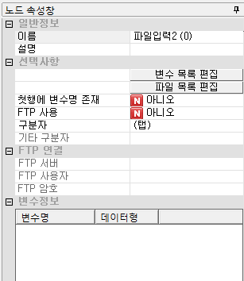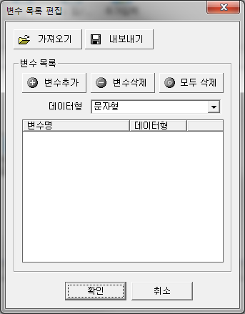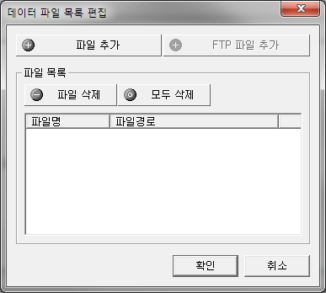

* **변수 목록 편집**을 선택하여 데이터 상의 변수 목록을 적어줍니다. (이 때 변수명은 데이터 상의 변수명과 일치할 필요는 없지만 데이터형은 일치해야 합니다.)
* **변수 목록 편집**의 **가져오기**를통해서 변수 목록에 대한 정보가 저장되어 있는 파일을 불러올 수 있습니다. (혹은 수동으로 편집할 수도 있습니다.)
* **변수 목록 편집**의 **내보내기**를통해서 변수 목록에 대한 정보를 저장할 수 있습니다**.**
* **파일 목록 편집**의 **파일 추가**를 통해서 세로로 붙일 파일들을 선택합니다. 이 때 **FTP 파일 추가**를 선택하면 FTP에 서버에 있는 파일을 추가할 수도 있습니다.
* 선택사항을 통해 세부 사항을 선택하고 FTP연결을 통해서 FTP 연결 시 FTP서버, FTP사용자, FTP 암호를 설정할 수 있습니다.

속성

|  |  |  |  |  |
| --- | --- | --- | --- | --- |
| 속성그룹 | 속성명 | 설명 | 기타 | 비고 |
| 일반정보 | 이름 | 노드의 이름을 입력합니다. | 선택 |  |
| 설명 | 노드에 대한 간단한 주석을 달 수 있습니다. |  |
| 선택사항 | 변수 목록 편집 | 불러올 데이터의 변수가 어떠한지를 설정합니다. 수동으로 설정할 수도 있고 변수 정보가 저장되어 있는 파일을 불러올 수도 있습니다. 변수 목록을 저장할 수 있는 기능 또한 제공합니다. | 필수 |  |
| 파일 목록 편집 | 불러올 데이터의 목록을 설정해 주도록 합니다. |  |
| 첫행에 변수명 존재 | 파일의 첫 행에 변수명이 있다면 **‘예’**로 설정 합니다. **‘아니오’**로 설정되면 변수명을 자동으로 생성합니다. 첫 행에 변수명이 있는데 **‘아니오’**로 설정할 경우 변수의 형태가 모두 문자형으로 설정될 수 있습니다. | 예  아니오 |
| FTP사용 | FTP의 사용여부를 설정합니다. | 예  아니오 |
| 구분자 | 컬럼을 구분하는 구분자를 입력합니다.  기본적으로 **(탭), (공백), |(바), ,(콤마),** **:(콜론)**,  **‘;’(세미콜론)**을 지원하며 이외의 구분자를 사용할 경우 **(기타)**를 선택합니다. | (탭), '|', (공백), ',', ';', ':', (기타) |
| 기타 구분자 | **구분자** 속성이 **(기타)**일 경우 활성화되며 기타 구분자를 입력합니다. |  |  |
| FTP연결 | FTP 서버 | 파일이 있는 FTP 서버가 무엇인지를 설정합니다. | FTP사용시 필수 |  |
| FTP 사용자 | FTP 의 사용자 ID를 입력합니다. |  |
| FTP 암호 | FTP의 암호를 입력합니다 |  |
| 변수정보 | 변수정보 | 데이터의 변수명 및 형태를 나타냅니다. |  |  |

3.1.9 파일 입/출력 노드

|  |  |
| --- | --- |
|  | **파일 입/출력 노드**는 같은 형태의 여러 파일을 모아서 세로로 붙여 분석용 데이터를 생성하고 나중에 다시 읽지 않고 재사용할 수 있도록 ECL 형태로 저장하는 기능을 수행합니다. |

분석을 위한 원천 데이터를 생성하고자 할 때 다음과 같이 단순한 스트림을 구성하여 실행하여야 할 경우가 있습니다.



파일 입/출력 노드는 위와 같은 스트림을 동시에 수행하여 보다 빠르게 원천데이터를 구성할 수 있도록 하는 노드입니다.

사용법

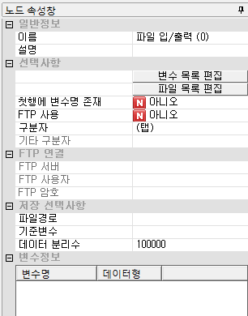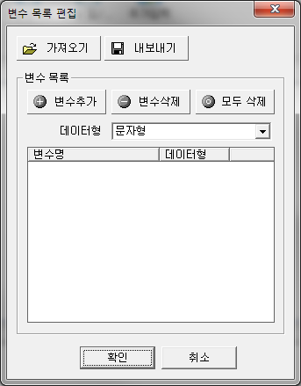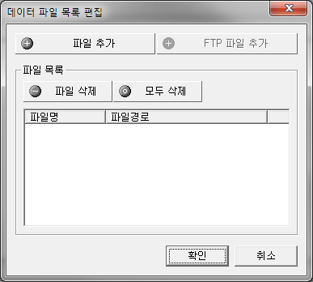

* **변수 목록 편집**을 선택하여 데이터 상의 변수 목록을 적어줍니다. (이 때 변수명은 데이터 상의 변수명과 일치할 필요는 없지만 데이터형은 일치해야 합니다.)
* **변수 목록 편집**의 **가져오기**를통해서 변수 목록에 대한 정보가 저장되어 있는 파일을 불러올 수 있습니다. (혹은 수동으로 편집할 수도 있습니다.)
* **변수 목록 편집**의 **내보내기**를통해서 변수 목록에 대한 정보를 저장할 수 있습니다**.**
* **파일 목록 편집**의 **파일 추가**를 통해서 세로로 붙일 파일들을 선택합니다. 이 때 **FTP 파일 추가**를 선택하면 FTP에 서버에 있는 파일을 추가할 수도 있습니다.
* 선택사항을 통해 세부 사항을 선택하고 FTP연결을 통해서 FTP 연결 시 FTP서버, FTP사용자, FTP 암호를 설정할 수 있습니다.

속성

|  |  |  |  |  |
| --- | --- | --- | --- | --- |
| 속성그룹 | 속성명 | 설명 | 기타 | 비고 |
| 일반정보 | 이름 | 노드의 이름을 입력합니다. | 선택 |  |
| 설명 | 노드에 대한 간단한 주석을 달 수 있습니다. |  |
| 선택사항 | 변수 목록 편집 | 불러올 데이터의 변수가 어떠한지를 설정합니다. 수동으로 설정할 수도 있고 변수 정보가 저장되어 있는 파일을 불러올 수도 있습니다. 변수 목록을 저장할 수 있는 기능 또한 제공합니다. | 필수 |  |
| 파일 목록 편집 | 불러올 데이터의 목록을 설정해 주도록 합니다. |  |
| 첫행에 변수명 존재 | 파일의 첫 행에 변수명이 있다면 **‘예’**로 설정 합니다. **‘아니오’**로 설정되면 변수명을 자동으로 생성합니다. 첫 행에 변수명이 있는데 **‘아니오’**로 설정할 경우 변수의 형태가 모두 문자형으로 설정될 수 있습니다. | 예  아니오 |
| FTP사용 | FTP의 사용여부를 설정합니다. | 예  아니오 |
| 구분자 | 컬럼을 구분하는 구분자를 입력합니다.  기본적으로 **(탭), (공백), |(바), ,(콤마),** **:(콜론)**,  **‘;’(세미콜론)**을 지원하며 이외의 구분자를 사용할 경우 **(기타)**를 선택합니다. | (탭), '|', (공백), ',', ';', ':', (기타) |
| 기타 구분자 | **구분자** 속성이 **(기타)**일 경우 활성화되며 기타 구분자를 입력합니다. |  |  |
| FTP연결 | FTP 서버 | 파일이 있는 FTP 서버가 무엇인지를 설정합니다. | FTP사용시 필수 |  |
| FTP 사용자 | FTP의 사용자 ID를 입력합니다. |  |
| FTP 암호 | FTP의 암호를 입력합니다 |  |
| 저장 선택 사항 | 파일 경로 | 저장할 파일의 경로 및 이름을 설정합니다. | 필수 |  |
| 기준 변수 | 데이터를 분리하여 저장할 때 기준이 되는 변수를 선택합니다. | None 선택 가능 |
| 데이터 분리수 | 데이터를 분리하여 저장할 때 몇 개의 데이터를 기준으로 분리할지를 설정합니다. |  |
| 변수정보 | 변수정보 | 데이터의 변수명 및 형태를 나타냅니다. |  |  |
| NOTE: 기준변수 옵션이 NONE이 아닌 임의의 변수로 지정되어 있을 경우, 데이터 분리수 옵션이 우선순위가 되어 데이터 분리수 기준으로 먼저 분리한 후 기준 변수 옵션에 따라 분리 저장이 진행됩니다.  예) 데이터 분리수가 5이며, A라는 변수를 기준변수로 할 경우, 첫 5개의 데이터를 분리한 후, 기준 변수가 5번째 행 이후로 변화하는지 확인합니다. 즉 A변수 5번째 데이터와 6번째 데이터가 같을 경우 하나로 합치며, 다를 경우는 분리하여 저장하게 됩니다. 이와 같은 과정을 반복하여 데이터가 분리 저장이 끝날 때까지 진행하며, 그에 따라 파일수가 달라집니다. | | | | |

3.1.10 추가 입력 노드

|  |  |
| --- | --- |
|  | **추가 입력 노드**는 같은 형태의 여러 ecl파일을 모아서 세로로 붙여 새로운 ecl 파일을 만드는 기능을 하는 노드입니다. |

사용법

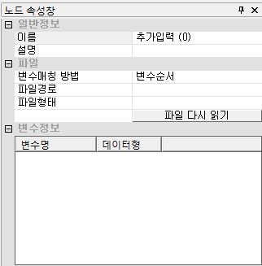

* **변수매칭 방법**을 선택합니다.
* 같은 형식의 파일이 있는 파일 경로를 선택합니다.
* 파일 이름을 구분하는 접두어 혹은 접미어를 \*로 하여 **파일** **형태**를 써 줍니다.
* **파일 다시 읽기**를 통해 설정 변경 후 새롭게 파일을 읽을 수 있습니다.

속성

|  |  |  |  |  |
| --- | --- | --- | --- | --- |
| 속성그룹 | 속성명 | 설명 | 기타 | 비고 |
| 일반정보 | 이름 | 노드의 이름을 입력합니다. | 선택 |  |
| 설명 | 노드에 대한 간단한 주석을 달 수 있습니다. |  |
| 파일 | 변수 매칭 방법 | 여러 개의ecl파일들의 변수 매칭을 어떻게 시킬 것인지를 선택합니다. 변수 순서를 선택할 경우, 변수명에 무관하게 순서가 같은 변수를 같은 변수로 봅니다. 변수 이름을 선택할 경우, 변수의 순서와 무관하게 변수명이 같으면 같은 변수로 봅니다. | 필수 |  |
| 파일 경로 | 같은 형태의 ecl파일들이 모여있는 파일의 경로를 선택합니다. |  |
| 파일 형태 | 만약 데이터가 test1, test2, …이런 식으로 되어 있으면 test\*을 입력하고 1test, 2test, …이런 식으로 되어 있으면 \*test를 입력하는 식으로 하여 파일을 구별해 주는 접두어 혹은 접미어를 \*로 하여 파일 형태를 써 줍니다. |  |
| 변수정보 | 변수정보 | 데이터의 변수명 및 형태를 나타냅니다. |  |  |
| NOTE: '변수 매칭 방법'에서 변수이름 옵션에 따른 특이사항  '변수 매칭 방법'에서 변수이름 옵션을 설정한 후 입력된 데이터 셋의 변수가 매칭이 되지 않은 경우가 발생하면 해당 데이터 셋을 추가할 때 공백으로 추가하게 됩니다. 즉 여러 개 파일을 합칠 때, 변수가 매칭되지 않으면 최종 데이터 셋에서 빈 공백 부분이 발생할 수 있으며, 이는 사용자가 결측치처리 방식을 이용하여 처리 후 분석을 진행하셔야 됩니다. | | | | |

3.1.11 Copy 입력 노드

|  |  |
| --- | --- |
|  | 정해진 데이터 파일, DB의 형태가 아닌 사용자가 Web 또는 원하는 데이터를 Copy&Paste를 통해서 데이터 입력을 할 수 있는 노드입니다. |
|  | * **Copy&Paste** 의 **붙여넣기** 버튼을 누르면 아래의 창이 뜹니다. 아래 창에서 원하는 데이터를 입력하거나 붙여 넣으면 됩니다. * **선택사항** 항목들은 자동적으로 인식되고, 그 결과는 **변수정보** 속성에 변수정보들 목록으로 나열됩니다. * 만약 제대로 인식되지 않았다면 **선택사항** 항목을 직접 지정합니다. * **선택사항** 항목들이 잘못 입력되었을 경우 올바른 데이터마이닝을 수행할 수 없을 뿐 아니라 경우에 따라 **프로그램에 치명적인 영향**을 미칠 수도 있으므로 주의하시기 바랍니다. * **변수정보** 목록 내용 중 잘못된 것이 있다면 수정합니다. 변수명, 변수형태 등을 수정할 수 있습니다. 변수형태는 정수, 실수, 문자, 날짜 등 총 4가지입니다. * 변수형태를 잘못 지정하면 원하는 결과를 얻을 수 없습니다. * 파일 **부분 읽기** 방식을 지정합니다. |

속성

|  |  |  |  |  |
| --- | --- | --- | --- | --- |
| 속성그룹 | 속성명 | 설명 | 기타 | 비고 |
| 일반정보 | 이름 | 노드의 이름을 입력합니다. | 선택 |  |
| 설명 | 노드에 대한 간단한 주석을 달 수 있습니다. |  |
| Copy& Paste | 붙여넣기 | 데이터를 입력하거나 붙여 넣을 수 있는 대화상자가 활성화됩니다. | 필수 | 버튼 |
| 부분읽기 | 부분읽기 방법 | 파일을 부분적으로 읽는 방법을 지정합니다. | 전체읽기, 처음부터, 임의추출 |
| 부분읽기 인수 | 부분 읽기 방법이 '처음부터'라면 인수가 관측치 수가 되고 '임의 추출'이라면 관측치 퍼센티지가 됩니다. |  |  |
| 선택사항 | 첫 행에 변수명 | 파일의 첫 행에 변수명이 있다면 **‘예’**로 설정 합니다. **‘아니오’**로 설정되면 변수명을 자동으로 생성합니다. 첫 행에 변수명이 있는데 **‘아니오’**로 설정할 경우 변수의 형태가 모두 문자형으로 설정될 수 있습니다. | 자동 분석 | 예, 아니오 |
| 구분자 | 컬럼을 구분하는 구분자를 입력합니다.  기본적으로 **(탭), (공백), |(바), ,(콤마),** **:(콜론)**,  **‘;’(세미콜론)**을 지원하며 이외의 구분자를 사용할 경우 **(기타)**를 선택합니다. | 필수 | (탭), '|', (공백), ',', ';', ':', (기타) |
| 기타 구분자 | **구분자** 속성이 **(기타)**일 경우 활성화되며 기타 구분자를 입력합니다. |  |  |
| 텍스트 묶음 기호 있음 | 따옴표를 가지고 있는 문자형 데이터에서 따옴표를 제거하고 읽을 것인지 따옴표를 포함하여 데이터로 읽을 것인지 여부를 지정합니다. | 제거 예:  “ABC"🡺 ABC | 예, 아니오 |
| 변수정보 | 변수정보 | 파일을 분석하여 얻는 변수의 정보가 나타납니다. 총 변수의 개수, 변수명, 변수형태 등을 알 수 있으며 변수명, 변수형태의 변경이 가능합니다. |  |  |

3.1.12 한셀 입력 노드

|  |  |
| --- | --- |
|  | **한셀 입력 노드**는 한셀 파일 형태로 저장된 데이터를 가져오는 노드입니다. 파일을 직접 선택하여 해당하는 데이터를 가져옵니다. |

사용법

|  |  |
| --- | --- |
|  | * 한셀 파일 경로를 지정합니다. * 워크시트를 선택합니다. * 해당되는 경로의 데이터를 읽어옵니다. * 파일 **부분 읽기** 방식을 지정합니다. * 변수정보를 확인합니다. |

속성

|  |  |  |  |  |
| --- | --- | --- | --- | --- |
| 속성그룹 | 속성명 | 설명 | 기타 | 비고 |
| 일반정보 | 이름 | 노드의 이름을 입력합니다. | 선택 |  |
| 설명 | 노드에 대한 간단한 주석을 달 수 있습니다. |  |
| 엑셀파일 | 파일경로 | 한셀 파일의 경로를 지정합니다. 대화창이 뜨면 선택합니다. | 버튼 | 대화창 인터페이스. |
| 파일 다시 읽기 | 파일이 제대로 읽히지 않거나 파일을 수정한 경우 **파일 다시 읽기**를 통해 데이터를 다시 가져옵니다. |  |
| 부분읽기 | 부분 읽기 방법 | 파일을 부분적으로 읽는 방법을 지정합니다. | 필수 | 전체읽기, 처음부터,  임의 추출 |
| 부분 읽기 인수 | 부분 읽기 방법이 '처음부터'라면 인수가 관측치 수가 되고 '임의 추출'이라면 관측치 퍼센티지가 됩니다. |  |  |
| 선택사항 | 워크시트 | 선택한 워크 시트의 데이터를 읽어옵니다. | 필수 |  |
| 첫행은 변수명 | 파일의 첫 행에 변수명이 있다면 **‘예’**로 설정 합니다. **‘아니오’**로 설정되면 변수명을 자동으로 생성합니다. 첫 행에 변수명이 있는데 **‘아니오’**로 설정할 경우 변수의 형태가 모두 문자형으로 설정될 수 있습니다. | 자동 분석 | 예, 아니오 |
| 모든 필드 문자열 타입 처리 | 모든 입력 데이터를 문자형으로 읽어옵니다. |  | 예, 아니오 |
| 변수정보 | 변수정보 | 읽을 데이터의 변수명 및 형태를 나타냅니다. |  |  |

3.2 전처리 노드

데이터 마이닝 프로세스에 있어 데이터는 매우 중요합니다. 올바르지 못한 데이터를 사용하여 분석할 경우 제대로 된 분석결과를 산출하기 어렵습니다. 따라서 데이터를 정제 / 변경하는 과정이 필수적이며 이러한 과정을 통틀어 **데이터 전처리**라고 합니다.

전처리 과정은 경우에 따라 매우 복잡하거나 난해해질 수 있으나, **ECMiner™**에서는 간단한 조작만으로 쉽게 수행할 수 있도록 다음과 같은 전처리 노드를 제공합니다.

* **결측치 처리**  
  결측치가 있을 경우 지정된 값으로 채워 넣습니다.
* **그룹화**  
  지정된 변수들의 값 별로 데이터를 그룹핑하여 새로운 데이터 셋을 만듭니다.
* **다중 파생변수**  
  지정된 변수들에 같은 룰을 적용하여 새로운 변수들을 생성합니다.
* **변수순서**  
  변수의 순서를 변경합니다.
* **변수 표준화**  
  선택한 변수를 표준화한 변수로 새롭게 생성합니다.
* **병합**  
  입력된 데이터 소스를 키값을 기준으로 병합합니다.
* **분할**  
  데이터를 모델링용과 평가용으로 나눕니다.
* **선택**  
  지정된 조건이 참인 행만 선택합니다.
* **선택2**  
  지정된 키변수를 기준으로 그룹핑 한 후 조건에 맞는 값을 선택하는 노드입니다.
* **열조합**  
  모델/모델링 결과를 하나의 데이터 소스로 묶습니다.
* **정렬**  
  지정된 변수들을 정렬합니다.
* **채우기**  
  특정 변수에 대하여 지정된 조건이 참이라면 지정된 새로운 값으로 채워 넣습니다.
* **추가**  
  입력된 데이터 소스를 하나로 합칩니다.
* **파생변수**  
  파생변수를 생성합니다.
* **표본추출**  
  전체 데이터 중 일부만 표본 추출합니다.
* **전처리 피봇**  
  피봇팅을 수행합니다.
* **필터**  
  변수의 사용여부 및 변수명을 변경합니다.
* **형태변경**  
  변수의 형태를 변경합니다.
* **COUNTER**  
  지정된 그룹핑 조건에 따라 그룹별로 counting한 결과를 파생변수로 추가합니다.
* **그룹 통계량**  
  지정된 그룹핑 조건에 따라 지정된 변수의 통계량을 파생변수로 붙입니다.
* **RANKING**  
  RANKING을 계산하여 변수로 추가합니다.
* **구간화**  
  종속변수에 미치는 영향도에 따라 독립변수를 여러 개의 구간으로 나눕니다.
* **행렬변환**  
  행과 열을 전환하여 입력 데이터를 변환합니다.
* **형태소 분석 2**  
  형태소 분석을 수행합니다.

3.2.1 결측치 처리 노드

|  |  |
| --- | --- |
|  | 입력된 변수에 결측치가 존재할 경우, 지정값으로 채워 넣는 노드입니다. |

사용법

* **연속형 변수**에 대한 채우기 값을 지정합니다.
* **이산형 변수**에 대한 채우기 값을 지정합니다.

속성

|  |  |  |  |  |
| --- | --- | --- | --- | --- |
| 속성그룹 | 속성명 | 설명 | 기타 | 비고 |
| 일반정보 | 이름 | 노드의 이름을 입력합니다. | 선택 |  |
| 설명 | 노드에 대한 간단한 주석을 달 수 있습니다. |  |
| 선택사항 | 대상변수 | 처리 대상이 되는 변수를 선택합니다. |  | 모든 변수, 이산형 변수만, 연속형 변수만 |
| 연속형 변수 | 변수가 **연속형**일 경우, 채워 넣을 값을 지정합니다. |  | 평균, 중앙값, 이전값, 이후값, 구간 평균, 0할당. |
| 이산형 변수 | 변수가 **이산형**일 경우 채워 넣을 값을 지정합니다. |  | 최대회수에 해당하는 값, 최소회수에 해당하는 값, 이전값, 이후값 |

채우기 값 정의

|  |  |  |
| --- | --- | --- |
| 변수형태 | 값 | 설명 |
| 연속형 | 평균 | 결측치를 해당 변수의 평균값으로 대체합니다. |
| 중앙 값 | 결측치를 해당 변수의 중앙값으로 대체합니다. |
| 이전 값 | 결측치를 해당 변수의 이전값으로 대체합니다. |
| 이후 값 | 결측치를 해당 변수의 이후값으로 대체합니다. |
| 구간평균 | 결측치를 (이전값 + 이후값)/2의 값으로 대체합니다. |
| 0 할당 | 결측치를 0으로 대체합니다. |
| 이산형 | 최대 횟수에 해당하는 값 | 결측치를 최대 회수 범주값으로 대체합니다. |
| 최소 횟수에 해당하는 값 | 결측치를 최소 회수 범주값으로 대체합니다. |
| 이전 값 | 결측치를 해당 변수의 이전값으로 대체합니다. |
| 이후 값 | 결측치를 해당 변수의 이후값으로 대체합니다. |

3.2.2 그룹화 노드

|  |  |
| --- | --- |
|  | **그룹화 노드**를 이용하여 기존 데이터를 그룹화 할 수 있습니다. 이 때 이산형 필드를 기준으로 연속형 필드의 값들을 그룹화합니다. |

사용법

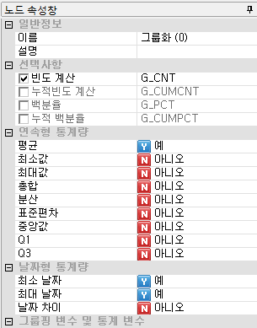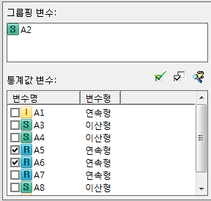

* 노드 속성창에서 선택사항과 데이터 처리 부분의 각종 옵션을 선택합니다.
* 그룹핑 변수를 지정하고 통계값 변수를 선택합니다.

속성

|  |  |  |  |  |
| --- | --- | --- | --- | --- |
| 속성그룹 | 속성명 | 설명 | 기타 | 비고 |
| 일반정보 | 이름 | 노드의 이름을 입력합니다. | 선택 |  |
| 설명 | 노드에 대한 간단한 주석을 달 수 있습니다. |  |
| 선택사항 | 선택사항 | 선택사항에 선택된 값에 대해 파생변수를 생성합니다. | 필수(최소 1개 이상 선택) | 빈도계산, 누적빈도계산, 백분율, 누적백분율 |
| 통계량 | 연속형 통계량 | 평균, 최소값, 최대값, 총합, 분산, 표준편차, 중앙값, Q1, Q3를 구하여 파생변수로 생성합니다. | 선택 |  |
| 날짜형 통계량 | 최소 날짜, 최대 날짜, 날짜 차이를 구하여 파생변수로 생성합니다. |  |
| 그룹핑 변수 및 통계 변수 | 그룹핑 변수 | 그룹핑 변수를 지정합니다. 그룹핑 변수는 이산형만 가능합니다. | 필수 |  |
| 통계값 변수 | 그룹핑변수에 의한 통계값을 확인할 변수를 선택합니다. 통계값 변수는 연속형만 가능합니다. | 선택 |  |

3.2.3 다중 파생변수 노드

|  |  |
| --- | --- |
|  | **다중 파생변수 노드**를 이용하여 여러 개의 기존 필드에 공통적인 변환규칙을 적용하여 새로운 필드들을 생성할 수 있습니다. 이때 공통된 수식에 각각의 필드가 대입되게 되는데, 따라서 새로운 필드들을 생성할 기존 필드들의 데이터 형은 서로 일치해야 합니다. |

사용법

다중 파생필드 노드는 다음과 같은 속성변경 인터페이스를 갖습니다.

|  |  |  |  |  |  |  |  |  |  |  |
| --- | --- | --- | --- | --- | --- | --- | --- | --- | --- | --- |
|  | |  |  |  | | --- | --- | --- | |  | 선택된 변수를 사용하도록 설정합니다. | | |  | 선택된 변수와 선택되지 않은 변수들을 반전시킵니다. | | |  |  | 버튼 클릭 시 왼쪽과 같은 창이 생성되어 사용자가 선택 한 변수형 또는 변수명 조건에 일치하는 변수 들을 선택합니 다 | |

* 새롭게 생성될 파생변수들의 접두어와 접미어를 설정합니다.
* 공통의 변환규칙을 적용할 변수들을 선택합니다.
* 수식 편집을 사용하여 공통의 변환규칙을 정의합니다.

속성

|  |  |  |  |  |
| --- | --- | --- | --- | --- |
| 속성그룹 | 속성명 | 설명 | 기타 | 비고 |
| 일반정보 | 이름 | 노드의 이름을 입력합니다. | 선택 |  |
| 설명 | 노드에 대한 간단한 주석을 달 수 있습니다. |  |
| 선택사항 | 접두어 | 파생변수들의 접두어를 입력합니다. | 조건부 필수 | 접두어, 접미어 중 1개 이상 입력 |
| 접미어 | 파생변수들의 접미어를 입력합니다. |
| 변수선택 | 변수선택 | 변수들의 이름과 형태를 나열합니다. 파생변수 생성시 바탕이 되는 변수를 선택하는 인터페이스를 제공합니다. | 기타 UI | 사용법 참조. |
| 수식편집 | 수식편집 | 각 파생변수들에 공통으로 적용할 변수 변환 규칙을 정의합니다. | 수식편집기 참조. |

3.2.4 변수순서 노드

|  |  |
| --- | --- |
|  | 입력 데이터 변수의 순서를 조정하기 위한 노드입니다. |

사용법

**변수순서 노드**는 다음과 같은 속성변경 인터페이스를 갖습니다.

|  |  |  |  |  |  |  |  |  |  |  |  |  |  |
| --- | --- | --- | --- | --- | --- | --- | --- | --- | --- | --- | --- | --- | --- |
|  | |  |  | | --- | --- | |  | 변수순서를 앞으로 당기는 버튼입니다. | |  | 변수순서를 뒤로 미는 버튼입니다. | |  | 변수순서를 가장 앞으로 당기는 버튼입니다. | |  | 변수순서를 가장 뒤로 미는 버튼입니다. | |  | 변수명으로 오름차순 정렬합니다. | |  | 변수순서를 초기화하는 버튼입니다. | |

* **변수명** 리스트에서 기능버튼을 이용하여 변수들의 순서를 변경합니다.

속성

|  |  |  |  |  |
| --- | --- | --- | --- | --- |
| 속성그룹 | 속성명 | 설명 | 기타 | 비고 |
| 일반정보 | 이름 | 노드의 이름을 입력합니다. | 선택 |  |
| 설명 | 노드에 대한 간단한 주석을 달 수 있습니다. |  |
| 변수 순서 | 변수명 | 입력된 변수명 리스트의 순서 결정을 할 수 있습니다. | 기타 UI | 사용법 참조. |

3.2.5 변수 표준화 노드

|  |  |
| --- | --- |
|  | 선택한 변수를 표준화한 변수로 새롭게 생성하는 노드입니다. |

사용법

**변수표준화 노드**는 다음과 같은 속성변경 인터페이스를 갖습니다.

|  |  |  |  |  |  |  |  |  |  |  |
| --- | --- | --- | --- | --- | --- | --- | --- | --- | --- | --- |
|  | |  |  |  | | --- | --- | --- | |  | 선택된 변수를 사용하도록 설정합니다. | | |  | 선택된 변수와 선택되지 않은 변수들을 반전시킵니다. | | |  |  | 버튼 클릭 시 왼쪽과 같은 창이 생성되어 변수형 또는 변수명과 같은 조건에 맞는 변수를 선택합니다. | |
|
|

* 표준화 변수 또는 상대비율 변수 생성 여부를 선택합니다.
* 기준변수를 지정하고 변환할 변수를 선택합니다.

속성

|  |  |  |  |  |
| --- | --- | --- | --- | --- |
| 속성그룹 | 속성명 | 설명 | 기타 | 비고 |
| 일반정보 | 이름 | 노드의 이름을 입력합니다. | 선택 |  |
| 설명 | 노드에 대한 간단한 주석을 달 수 있습니다. |  |
| 표준화 변수 | 생성 여부 | 표준화 변수를 생성할지 여부를 지정합니다. | 조건부 필수 | **표준화 변수** 혹은 **상대비율 변수**의 **생성 여부** 중 하나는 ‘예’로 선택 필수 |
| 접미어 | 생성된 표준화 변수에 덧붙일 문자열을 지정합니다. |  |
| 표준화 평균 | 변수 표준화 후 표준화된 변수가 가질 평균을 입력합니다. |  |
| 표준화 표준편차 | 변수 표준화 후 표준화된 변수가 가질 표준편차를 입력합니다. |  |
| 최대치 보정 | 생성된 표준화 변수의 최대값이 지정된 값이 되도록 하고자 할 때 선택합니다. |  |
| 상대비율 변수 | 생성여부 | 상대비율 변수를 생성할 지 여부를 지정합니다. | 조건부 필수 |
| 접미어 | 생성한 상대비율 변수에 덧붙일 문자열을 지정합니다. |  |
| 변수선택 | 기준변수 | 변수를 지정하지 않으면 각각의 레코드를 대상으로, 변수를 지정하면 지정된 기준변수의 범주별로 값을 계산합니다. 기준변수는 이산형만 가능합니다. | 선택 | 사용법 참조. |
| 수식편집 | 변환할 변수 | 변환할 변수를 선택하며, 연속형만 가능합니다. | 필수 | 사용법 참조. |

참고 : 상대비율 변수는 지정된 변수의 총합을 계산한 후 각 행의 값을 계산된 총합으로 나눈 값이 저장됩니다.

3.2.6 병합 노드

|  |  |
| --- | --- |
|  | 둘 이상의 데이터를 하나로 합쳐 새로운 데이터 소스를 만들고자 한다면 **병합 노드**를 이용합니다. 단, 데이터를 합칠 때 기준이 되는 필드는 각각의 데이터에 모두 있어야 합니다. 예를 들어 고객 정보에 대한 데이터가 데이터 소스 A와 소스 B에 나눠져 있을 경우 이를 고객 번호(키필드)를 기준으로 하나로 합쳐 새로운 데이터 소스 C로 만들 때 사용합니다. |

**내부 조인, 외부 조인, 부분 외부 조인, 안티 조인** 등 다양한 병합 방법을 제공하며 이를 이용하여 얻고자 하는 새로운 데이터 소스를 얻을 수 있습니다.

사용법

병합 노드는 다음과 같은 속성변경 인터페이스를 갖습니다.

데이터 소스 순위 인터페이스는 추가할 데이터 소스가 표시되고, 이들의 우선 순위를 결정하는 인터페이스입니다. 가장 높은 우선순위의 데이터 소스(맨 위에 위치하는 데이터 소스)는 주 소스가 되어서 병합의 기준이 됩니다.

|  |  |  |
| --- | --- | --- |
|  | 아이콘 | 기능 |
|  | 데이터 소스의 순위를 높이는 버튼입니다. |
|  | 데이터 소스의 순위를 내리는 버튼입니다. |

키필드는 나눠져 있는 데이터를 하나로 합칠 때 기준이 되는 값입니다. 키필드 인터페이스는 키필드로 사용 가능한 변수명이 좌측에 표시되고, 사용자가 키필드로 선택한 변수들이 우측에 표시됩니다. 가운데 버튼을 이용하여 사용하고자 하는 키필드를 선택 혹은 해제할 수 있습니다.

|  |  |  |
| --- | --- | --- |
|  | 아이콘 | 기능 |
|  | 선택된 키필드를 추가합니다. |
|  | 선택된 키필드를 삭제합니다. |

**포함할 데이터 소스** 인터페이스는 **병합방법**이 **부분 외부 조인**인 경우 활성화되며 포함될 데이터 소스를 선택하게 합니다. **부분 외부 조인**은 **외부 조인**과 마찬가지로 데이터 병합을 하지만 전체 데이터 소스가 아니라 선택된 데이터 소스의 데이터만 반환한다는 차이가 있습니다.

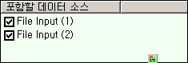

* **데이터 소스 순위** 리스트에서, 소스들의 순서를 변경하고, **주 소스**를 지정합니다.
* **키필드 지정 방법**을 선택합니다. **수동**을 선택하면 인터페이스가 활성화되어 키필드로 사용될 필드를 선택 혹은 삭제할 수 있습니다.
* **병합 방법**을 결정합니다. **변수명 중복 시** 처리법을 선택하고 **병합 방법**을 선택합니다.
* **병합 방법**이 **부분 외부 조인**일 때 **포함할 데이터 소스** 인터페이스가 활성화되어 데이터 소스를 선택할 수 있습니다.

속성

|  |  |  |  |  |
| --- | --- | --- | --- | --- |
| 속성그룹 | 속성명 | 설명 | 기타 | 비고 |
| 일반정보 | 이름 | 노드의 이름을 입력합니다. | 선택 |  |
| 설명 | 노드에 대한 간단한 주석을 달 수 있습니다. |  |
| 데이터 소스 순위 | 데이터 소스 | 추가할 데이터 소스의 리스트로, 순위 조정을 통해 소스의 우선순위 조정과 **주 소스** 결정을 할 수 있습니다. | 기타 UI | 사용법 참조. |
| 키필드 | 키필드  지정 방법 | 변수병합 시 키가 되는 필드를 지정해줍니다. **수동** 선택 시 키필드 선택 인터페이스가 활성화되어 사용자가 직접 키필드를 선택할 수 있습니다. | 필수 | 자동, 수동 |
| 키필드 지정 인터페이스 | **키필드 지정 방법**이 **수동**의 경우 활성화됩니다. 사용자가 직접 키필드를 선택 혹은 삭제할 수 있습니다. | 기타 UI | 사용법 참조. |
| 병합방법 | 변수명 중복 시 | **변수명 중복 시** 처리법을 선택합니다. | 필수 | 필터링, 인덱스부여, 오류발생 |
| 병합방법 | **병합방법**을 선택합니다. **부분 외부 조인**의 경우 포함할 **데이터 소스** 인퍼테이스를 활성화시켜 데이터 소스 선택이 가능하게 합니다. | 내부조인, 외부조인, 부분외부조인, Anti-Join |
| 포함할 데이터 소스 | **병합 방법**이 **부분 외부 조인**의 경우 활성화됩니다. 사용자가 직접 체크박스를 통해 데이터 소스를 선택 혹은 해제할 수 있습니다. | 기타 UI | 사용법 참조. |

참고: 병합 방법

ECMiner™에서는 다음과 같은 병합 방법을 제공합니다.

|  |  |  |
| --- | --- | --- |
| 병합 방법 | 설명 | 비고 |
| 내부 조인 | 입력된 데이터 소스 중 지정된 키필드가 모두 일치하는 행을 검색하여 새로운 데이터 소스에 추가합니다. 예를 들어, **고객정보\_A**와 **고객정보\_B** 데이터 소스에서 고객번호가 동일한 행만 새로운 데이터 소스에 추가합니다. |  |
| 외부 조인 | 입력된 데이터 소스 중 지정된 키필드의 일치 여부에 상관 없이 모든 행을 새로운 데이터 소스에 추가합니다. |  |
| 부분  외부 조인 | 입력된 데이터 소스 중 지정된 키필드의 일치 여부에 상관 없이 모든 행을 새로운 데이터 소스에 추가합니다. 단, 지정된 데이터 소스의 데이터만 추가합니다. | 포함할 데이터 소스를 지정해야 합니다. |
| 안티 조인 | 입력된 데이터 소스에서 지정된 키필드 중 일치하지 않는 키값을 주 데이터 소스에서 제거하여 새로운 데이터 소스를 구성합니다. |  |

예제

다음과 같은 데이터 소스 A, B가 있다고 가정합니다.

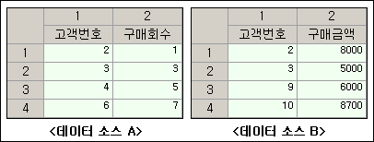

위 두 데이터 소스 중 중복되는 필드인 "고객번호"를 키필드로 하여 각 병합법을 수행하면 다음과 같은 결과를 얻을 수 있습니다.

(1) 내부 조인

두 데이터 소스 중 중복되는(일치하는) 키값 즉, 고객번호 2, 3에 대해서만 병합을 수행합니다. 결과는 다음과 같습니다.

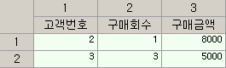

(2) 외부 조인

두 데이터 소스 중 모든 키값에 대하여 병합을 수행합니다. 키필드로 지정된 고객번호 필드의 경우 데이터 소스 A는 2, 3, 4, 6, 데이터 소스 B는 2, 3, 9, 10의 키값을 가지고 있으며 이들 모두에 대하여 병합을 수행합니다. 따라서, 2, 3, 4, 6, 9, 10의 고객번호에 대하여 다음과 같은 결과를 얻습니다. 이 경우 값이 없는 변수에 대하여 <NULL> 값을 할당합니다.

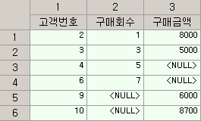

(3) 부분 외부 조인

두 데이터 소스 중 모든 키값에 대하여 외부 조인과 같이 병합을 수행한 후 선택된 데이터 소스에 있는 값만 반환합니다. 아래의 경우 데이터 소스 A만 선택하여 부분 외부 조인을 한 경우입니다. 결과에서 보듯이 데이터 소스 A에만 있는 2, 3, 4, 6의 고객번호에 대해서만 값을 반환합니다.

|  |  |  |
| --- | --- | --- |
| 소스 A만 선택하여  부분 외부 조인 수행 |  | 소스 B만 선택하여  부분 외부 조인 수행 |
|  |  |  |

(4) Anti Join

주 데이터 소스가 A일 때 주 데이터 소스가 아닌 데이터 소스 B에 있는 키값 중 중복되는 행을 제거합니다. 즉, A에 있는 키값 2, 3, 4, 6 중 B와 중복되는 2, 3이 제거되어 다음과 같은 결과를 얻을 수 있습니다.

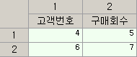

3.2.7 분할 노드

|  |  |
| --- | --- |
|  | 보다 좋은 모델을 산출하기 위하여 입력된 전체 데이터 중 일부를 평가용으로 사용할 수 있습니다. 즉, 분석용으로 분할된 데이터는 모델을 만드는데 사용되고 평가용으로 분할된 데이터를 이용하여 생성된 모델을 평가함으로써 더 좋은 모델을 얻을 수 있는 것입니다. |

사용법

|  |  |
| --- | --- |
|  | * 분할방법을 선택합니다. (현재는 **임의추출**만 가능합니다.) * **분석 / 평가** 속성에서 추출된 표본을 분석용으로 사용할지 평가용으로 사용할 지 지정합니다. * 분할 크기를 결정할 방법을 선택합니다. * **분할크기 지정방법**에 따라 백분율 혹은 분할 개수를 입력합니다. |

속성

|  |  |  |  |  |
| --- | --- | --- | --- | --- |
| 속성그룹 | 속성명 | 설명 | 기타 | 비고 |
| 일반정보 | 이름 | 노드의 이름을 입력합니다. | 선택 |  |
| 설명 | 노드에 대한 간단한 주석을 달 수 있습니다. |  |
| 선택사항 | 분할방법 | 데이터를 분석용/평가용으로 분할하는 방법을 지정합니다. 현재는 임의추출만 지원합니다. | 필수 | 임의추출 |
| 분석/평가 | 추출된 일부 데이터를 분석용으로 사용할 지 평가용으로 사용할 지 지정합니다. | 분석용, 평가용 |
| 분할크기 지정방법 | 분할크기를 결정할 방법을 지정합니다. | 백분율, 개수 |
| 표본크기 | 분할크기 (백분율) | **분할크기 지정방법**이 **백분율**일 경우 활성화됩니다. |  | 0 ~ 100 사이의 실수 |
| 분할크기 (개수) | **분할크기 지정방법**이 **개수**일 경우 활성화됩니다. 분할하고자 하는 데이터 크기를 정수로 입력합니다. 만약, 전체 데이터 건수보다 클 경우 전체 데이터 수로 변경되어 처리됩니다. |  | 정수 |

3.2.8 선택 노드

|  |  |
| --- | --- |
|  | 주어진 조건에 맞는 행만 선택하는 노드입니다. 데이터 중 일부만 추출한다는 점에서 **표본추출 노드**와 비슷하지만 **표본추출 노드**는 정해진 방법에 의해서만 추출하고 **선택 노드**는 사용자에 의해 지정된 조건으로 추출한다는 차이점이 있습니다. |

사용법

|  |  |
| --- | --- |
|  | * **조건형식**을 지정합니다. 선택 조건을 임의로 지정하려면 **사용자 입력**을 선택하고 결측치만 제거하고자 하며 **결측치 포함 행 제거**를 선택합니다. * **조건형식**이 **사용자 입력**일 경우 **선택조건**을 지정하여야 합니다. 편집 버튼을 누르면 나타나는 **수식 편집기**를 이용하여 조건에 해당하는 수식을 입력합니다. |

**Note**사용자가 정의한 선택 조건일 경우, 입력된 수식의 형태에 관계없이 결과가 참이기만 하면 그 행을 선택합니다. 즉, 간단한 조건문 (예, {A} < 1) 혹은 IF ~ ENDIF 구문이 입력되었을 지라도 수행된 결과가 참이기만 하면 행을 선택합니다.

속성

|  |  |  |  |  |
| --- | --- | --- | --- | --- |
| 속성그룹 | 속성명 | 설명 | 기타 | 비고 |
| 일반정보 | 이름 | 노드의 이름을 입력합니다. | 선택 |  |
| 설명 | 노드에 대한 간단한 주석을 달 수 있습니다. | 선택 |  |
| 선택사항 | 조건형식 | 특정 조건을 지정하려면 **사용자 입력**으로 선택하고 결측치만 제거하고 싶다면 **결측치 포함 행 제거**를 선택합니다. | 필수 | 사용자 입력,  결측치  포함 행 제거. |
| 선택조건 | 행을 선택할 조건을 입력합니다. 편집 버튼을 누르면 조건 수식을 편집할 수 있는 **수식 편집기**가 나타납니다. **조건형식**이 **사용자 입력**일 경우 활성화됩니다. | 버튼 | **수식편집기** 참조. |
| 조건 열람창 | 현재 입력된 조건 수식이 나타납니다. 열람만 할 수 있으며 직접 편집할 수는 없습니다. |  |  |

3.2.9 선택2 노드

|  |  |
| --- | --- |
|  | 지정된 키변수를 기준으로 그룹핑 한 후 조건에 맞는 값을 선택하는 노드입니다. |

사용법

|  |  |
| --- | --- |
|  | * 그룹핑 변수를 지정한 후 그룹핑 된 변수에 의해 분석할 데이터 변수를 지정합니다. * 변수처리(최대값, 최소값, 최대/최소 이외 값, 최대/최소값, 중복제거, 중복제거 & 모두0제거)값을 선택하여 결과를 확인합니다. |

속성

|  |  |  |  |  |
| --- | --- | --- | --- | --- |
| 속성그룹 | 속성명 | 설명 | 기타 | 비고 |
| 일반정보 | 이름 | 노드의 이름을 입력합니다. | 선택 |  |
| 설명 | 노드에 대한 간단한 주석을 달 수 있습니다. |  |
| 선택사항 | 그룹핑변수 | 특정 변수를 이용하여 그룹핑 합니다. | 필수 |  |
| 데이터변수 | 그룹핑 된 변수에 의해 분석할 데이터 변수를 지정합니다. |  |
| 변수 처리 | 변수 처리 방식을 지정합니다.   * 최대값: 데이터 변수에서 그룹핑 된 그룹별 최대값을 반환합니다. * 최소값: 데이터 변수에서 그룹핑 된 그룹별 최소값을 반환합니다. * 최대 / 최소 이외값: 데이터 변수에서 그룹핑 된 그룹별 최대 / 최소 이외의 값들을 반환합니다. * 최대 / 최소값: 데이터 변수에서 그룹핑 된 그룹별 최대 / 최소값들을 반환합니다. * 중복 제거: 데이터 변수에서 그룹핑 된 그룹별로 중복을 제거한 값들을 반환합니다. * 중복 제거 & 모두 0 제거: 데이터 변수에서 그룹핑 된 그룹별로 중복 및 0인 값을 제거한 값들을 반환합니다. |  |

3.2.10 열조합 노드

|  |  |
| --- | --- |
|  | 한 데이터 소스에 대하여 여러 가지 모델링 혹은 모델을 적용한 뒤 각 결과를 하나로 합쳐 보고자 할 때 열조합 노드를 사용합니다. 모델링 / 모델의 결과를 동시에 보고자 할 때만 사용하는 노드이므로 다음과 같은 제한사항이 있습니다. |

제한사항

* 바로 앞단의 노드는 모델링 혹은 모델 노드이어야 합니다. 단, 모델링 혹은 모델노드 두 종류가 동시에 연결될 수 없습니다.
* 연결하고자 하는 모델/모델링 노드는 같은 원천 데이터 소스를 가지고 있어야 합니다.
* 모델/모델링 노드를 제외한 다른 노드는 연결할 수 없습니다.

사용법

|  |  |
| --- | --- |
|  | * 수행하고자 하는 모델/모델링을 위한 스트림을 구성합니다. * 스트림 내에 포함되어 있는 모델/모델링 노드 중 결과를 묶어서 보고자 하는 노드를 열조합 노드에 연결합니다. * 연결된 노드들의 변수를 분석하여 자동으로 열조합 노드에서 사용될 변수 목록을 나열합니다. * 만약 중복되는 변수명이 있을 경우 1, 2, 3... 과 같은 인덱스가 추가로 붙습니다. |

속성

|  |  |  |  |  |
| --- | --- | --- | --- | --- |
| 속성그룹 | 속성명 | 설명 | 기타 | 비고 |
| 일반정보 | 이름 | 노드의 이름을 입력합니다. | 선택 |  |
| 설명 | 노드에 대한 간단한 주석을 달 수 있습니다. |  |
| 변수정보 | 변수정보 | 현재 조합된 변수에 대한 정보를 나타냅니다. |  |  |

3.2.11 정렬 노드

|  |  |
| --- | --- |
|  | **정렬 노드**를 이용하여 데이터를 원하는 변수를 기준으로 정렬할 수 있습니다. **정렬 노드** 에서는 단순히 한 개의 변수에 대한 정렬뿐 아니라, 여러 변수에 대해서 다중정렬도 가능합니다. 또한 정렬순서도 변경이 가능합니다. |

사용법

정렬 노드는 다음과 같은 속성변경 인터페이스를 갖습니다.

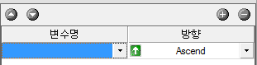

**2**

**1**

**3**

**4**

|  |  |
| --- | --- |
| 번호 | 기능 |
| **1** | 선택된 변수(필드)의 정렬 순서를 변경하는 버튼들입니다. 왼쪽 버튼을 누르면 정렬 순위가 올라가고, 오른쪽 버튼을 누르면 정렬 순위가 내려갑니다. |
| **2** | 정렬할 변수(필드)의 수를 추가/삭제하는 버튼들입니다. 왼쪽 버튼을 누르면 정렬할 변수(필드) 개수가 늘어나고, 오른쪽 버튼을 누르면 줄어듭니다. |
| **3** | 정렬할 변수(필드)를 지정합니다. 콤보 박스를 누르면 변수 리스트가 표시되고, 리스트 내에서 정렬할 변수를 지정하면 됩니다. |
| **4** | 변수(필드)의 정렬 방향을 지원합니다. 정렬 방향을 지정하는 방법은, 콤보 박스 리스트에서 선택하는 방법과, 방향 표시 영역을 마우스로 더블 클릭하는 방법이 있습니다. |

* 정렬하고자 하는 변수만큼, 정렬 변수 리스트를 추가합니다. (위 그림의 2번의 왼쪽 버튼을 이용합니다.)
* 각 리스트마다 정렬할 변수(필드)를 지정합니다. (위 그림의 3번의 콤보박스를 이용합니다.)
* 각 리스트마다 정렬할 방향을 지정합니다. (위 그림의 4번의 콤보박스를 이용합니다.)
* 만약, 정렬 순서를 변경할 경우, 위 그림의 1번 버튼들을 이용하여 순서를 변경합니다.

속성

|  |  |  |  |  |
| --- | --- | --- | --- | --- |
| 속성그룹 | 속성명 | 설명 | 기타 | 비고 |
| 일반정보 | 이름 | 노드의 이름을 입력합니다. | 선택 |  |
| 설명 | 노드에 대한 간단한 주석을 달 수 있습니다. | 선택 |  |
| 정렬 | 정렬 변수 | 변수 정렬을 위한 사용자 인터페이스를 제공합니다. 이 속성을 이용하여 정렬한 변수와 그 방향을 쉽게 지정할 수 있습니다. | 기타 UI | 사용법 참조. |

3.2.12 채우기 노드

|  |  |
| --- | --- |
|  | **채우기 노드**는 특정 변수에 값을 채워 넣을 때 사용합니다. 즉, 특정 변수에 대하여 주어진 조건이 만족할 때 지정된 값으로 변경합니다. |

사용법

**필러추가** 속성을 클릭하면 현재 이 노드에서 사용 가능한 변수들이 나타납니다. 이 변수들 중 채워 넣기를 수행할 변수를 지정합니다. 그러면 다음과 같은 창이 추가됩니다.

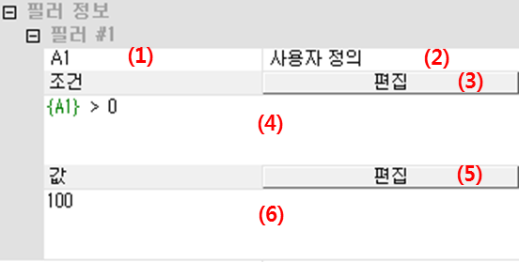

(1)에 선택한 변수명이 나타납니다. 단, (1)에서 선택된 변수는 ‘채우기’ 기능이 실행될 대상의 변수이며, (4)에서 설정될 조건의 대상이 되는 변수는 아닙니다.

(2)에서 채워 넣을 조건을 지정합니다. **결측치** 혹은 **사용자 정의**를 선택할 수 있으며 **결측치**로 선택했을 경우 조건을 따로 지정하지 않아도 됩니다.

(2)에서 **사용자 정의**로 선택했을 경우, 버튼 (3)을 누르면 **수식 편집기**가 나타납니다. 이를 이용하여 조건에 해당하는 수식을 편집할 수 있습니다. 이 때, 조건의 대상이 되는 변수를 입력해야 정확한 결과가 나오게 됩니다. 편집된 수식은 (4)에 나타납니다.

***NOTE*** *사용자가 정의한 조건일 경우, 입력된 수식의 형태에 관계 없이 결과가 참이기만 하면 채워 넣기를 수행합니다. 즉, 간단한 조건문 (예, {A} < 1) 혹은 IF ~ ENDIF 구문이 입력되었을 지라도 수행된 결과가 참이기만 하면 채워 넣기를 수행합니다.*

버튼 (5)을 눌러 조건이 만족할 경우 입력할 값 또는 수식을 입력합니다. 이 경우도 **수식 편집기**를 이용합니다. 편집된 내용은 (6)에 나타납니다.

속성

|  |  |  |  |  |
| --- | --- | --- | --- | --- |
| 속성그룹 | 속성명 | 설명 | 기타 | 비고 |
| 일반정보 | 이름 | 노드의 이름을 입력합니다. | 선택 |  |
| 설명 | 노드에 대한 간단한 주석을 달 수 있습니다. |  |
| 필러  추가/삭제 | 필러 추가 | 필러를 추가하고자 하는 변수명을 선택합니다. 지정한 변수에 맞는 필러가 추가됩니다. |  | 가용 변수 목록. |
| 마지막 필러  삭제 | 현재 추가된 필러 중 마지막 필러를 삭제합니다. | 버튼 |  |
| 필러 편집 | 필러를 추가하고자 하는 변수를 한번에 선택하여 추가합니다. |  |
| 필러 정보 | 지정한  변수명 | 지정한 변수명이 나타나며, 채우기 조건을 지정합니다. 조건을 **사용자 정의**로 선택하였을 경우, 조건문을 지정하여야 합니다. |  | 사용자 정의, 결측치. |
| 조건 편집 | 채우기 조건을 편집합니다. 이 때, 조건의 대상이 되는 변수와 조건식을 정확히 입력하여야 합니다. | 버튼 | **수식 편집기** 참조. |
| 값 편집 | 해당 변수에 대하여 지정한 채우기 조건이 만족할 경우, 채워 넣을 값을 지정합니다. |

3.2.13 추가 노드

|  |  |
| --- | --- |
|  | 비슷한 종류의 데이터가 흩어져 있는 경우 **추가 노드**를 이용하여 하나로 묶을 수 있습니다. 즉, 데이터 소스 A와 B가 같은 종류의 데이터 (고객 데이터, 공정 데이터 등) 이고 이를 하나로 묶어 처리하고자 할 경우 사용합니다. 데이터 소스의 개수에 제한이 없으며 메모리가 허락하는 한 입력된 데이터 소스를 하나로 묶을 수 있습니다. |

사용법

추가 노드는 다음과 같은 속성변경 인터페이스를 갖습니다.

**데이터 소스 순위** 인터페이스는 추가할 데이터 소스가 표시되고, 이들의 우선 순위를 결정하는 인터페이스입니다. 가장 높은 우선순위의 데이터 소스(맨 위에 위치하는 데이터 소스)는 **주 소스**가 되어서 추가의 기준이 됩니다.

|  |  |  |
| --- | --- | --- |
|  | 아이콘 | 기능 |
|  | 데이터 소스의 순위를 높이는 버튼입니다. |
|  | 데이터 소스의 순위를 내리는 버튼입니다. |

입력된 데이터 소스의 순위에 따라 다음 인터페이스에서 가용한 변수를 확인할 수 있습니다.

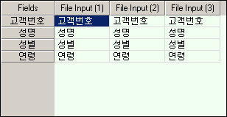

제일 앞에 있는 "Fields"는 현재의 설정으로 추가를 수행한 후 가지게 되는 변수 목록을 나타냅니다. 즉, 이 노드 이후의 노드는 이 값을 변수 목록으로 가지게 됩니다. "Fields" 이후에 있는 "File Input (1)" ~ "File Input (3)"은 데이터 소스를 나타내며 각 데이터 소스에 있는 변수 목록을 나타냅니다. 만약, 각 데이터 소스의 변수 목록이 일치하지 않을 경우 변수 매칭 방법 및 포함할 변수에 따라 "Fields"가 결정됩니다.

* **데이터 소스 순위** 리스트에서, 소스들의 순서를 변경하고, **주 소스**를 지정합니다.
* **변수 매칭 방법**을 선택합니다. 일반적으로 변수명이 같은 소스일 경우 **변수명**을, 그렇지 않은 소스일 경우 **변수 위치**를 선택하면 됩니다.
* **포함할 변수**를 결정합니다.
* **소스 인덱스**를 추가할 지 여부를 결정합니다.

속성

|  |  |  |  |  |
| --- | --- | --- | --- | --- |
| 속성그룹 | 속성명 | 설명 | 기타 | 비고 |
| 일반정보 | 이름 | 노드의 이름을 입력합니다. | 선택 |  |
| 설명 | 노드에 대한 간단한 주석을 달 수 있습니다. |  |
| 데이터 소스 순위 | 데이터 소스 | 추가할 데이터 소스의 리스트로, 순위 조정을 통해 소스의 우선순위 조정과 **주 소스** 결정을 할 수 있습니다. | 기타 UI | 사용법 참조. |
| 선택사항 | 변수 매칭 방법 | 변수들을 추가시키는 방법입니다. **변수명** 선택 시에는 데이터를 변수명을 기준으로 추가 시킵니다. 따라서 변수명이 같으면 같은 열에, 다르면 새로운 열에 데이터를 추가시킵니다. **변수위치** 선택 시에는 데이터를 열 인덱스에 따라 추가시킵니다. |  | 변수명, 변수위치 |
| 포함할 변수 | 결과에 포함할 변수를 지정합니다. **주 소스**만을 선택할 경우, 주 소스에 있는 변수명을 가진 **변수**의 데이터만을 결과에 추가시킵니다. **모든 소스**를 선택할 경우, 모든 소스에 있는 변수들과 그 데이터를 결과에 추가시킵니다. | 필수 | 주 소스만, 모든 소스 |
| 소스 인덱스 | 결과 데이터가 어느 소스에서 추가되었는지를 나타내는 **인덱스 열**을 추가시킬지 유무를 결정합니다. 선택될 경우, **소스 인덱스** 속성에 부여된 변수명을 가진 데이터 소스 변수가 추가됩니다. 이 변수명은 **소스 인덱스** 속성창에서 수정 가능합니다. | 체크박스 |  |

3.2.14 파생변수 노드

|  |  |
| --- | --- |
|  | 데이터를 정제하는 과정에서 경우에 따라 새로운 변수를 생성해야 할 경우가 있습니다. 예를 들어 주민등록번호를 이용하여 나이를 추출하고 이를 새로운 변수로 생성하는 것입니다. 이러한 작업을 수행하기 위하여 **파생변수 노드**를 사용할 수 있습니다. |

사용법

필요한 파생변수 개수만큼 파생변수 추가 버튼을 눌러 추가하면 다음과 같은 속성이 노드의 속성창에 추가됩니다.

|  |  |
| --- | --- |
|  | * 파생 변수명을 변경하려면 (1)을 클릭하고 입력합니다. * (2)번 버튼을 누르면 **수식 편집기**가 실행됩니다. **수식 편집기**를 이용하여 파생변수에 대한 수식을 입력합니다. * (3)은 수식열림창으로 이를 통하여 입력된 수식을 확인할 수 있습니다 |

속성

|  |  |  |  |  |
| --- | --- | --- | --- | --- |
| 속성그룹 | 속성명 | 설명 | 기타 | 비고 |
| 일반정보 | 이름 | 노드의 이름을 입력합니다. | 선택 |  |
| 설명 | 노드에 대한 간단한 주석을 달 수 있습니다. |  |
| 파생변수 추가 / 삭제 | 파생변수 추가 | 추가로 파생변수를 생성하려면 이 버튼을 누릅니다. | 버튼 |  |
| 마지막 파생변수 삭제 | 현재 추가된 파생변수 중 마지막 파생변수를 삭제합니다. 파생변수가 하나만 있을 경우 삭제되지 않습니다. |  |
| 파생변수 편집 | 선택되지 않은 파생변수를 삭제합니다. |  |
| 추가된 파생변수 | 파생변수 #00 | 현재 추가하고자 하는 파생변수의 목록이 나타납니다. 기본적으로 새로 추가된 파생변수는 D\_FIELD00 (00은 인덱스)의 명칭을 가지며 변경도 가능합니다. |  |  |
| 편집 | 이 버튼을 누르면 파생변수를 편집할 수 있는 에디터 창이 띄워집니다. 이를 이용하여 쉽게 파생변수를 편집할 수 있습니다. | 버튼 | 수식 편집기 참조. |
| 수식  열람창 | 해당 파생변수에 정의된 수식을 열람할 수 있습니다. |  |  |

3.2.15 표본추출 노드

|  |  |
| --- | --- |
|  | 대용량의 데이터를 이용한 모델링의 경우 계산 시간 및 비용이 증가하기 때문에 데이터의 일부를 이용하여 초기분석을 함으로써 시간과 비용을 줄일 수 있습니다. 이 때 **표본추출 노드**를 사용합니다. |

사용법

|  |  |
| --- | --- |
|  | * 표본추출방법을 선택합니다. * **선택여부** 속성에서 추출된 표본을 사용할 것인지 아니면 사용하지 않을 것인지를 지정합니다. * 표본크기를 결정할 방법을 선택합니다. * **표본크기 지정방법**에 따라 백분율 혹은 표본 개수를 입력합니다. |

속성

|  |  |  |  |  |
| --- | --- | --- | --- | --- |
| 속성그룹 | 속성명 | 설명 | 기타 | 비고 |
| 일반정보 | 이름 | 노드의 이름을 입력합니다. | 선택 |  |
| 설명 | 노드에 대한 간단한 주석을 달 수 있습니다. |  |
| 선택사항 | 표본  추출방법 | 전체 데이터 중 일부(표본)를 추출할 방법을 지정합니다. | 필수 | 임의추출, 계통추출, 층화추출, 처음부터, 층화추출(등분) |
| 선택여부 | 추출된 표본 데이터를 사용할 지 아니면 추출되지 않은 데이터를 사용할 지를 지정합니다. | 선택, 배제. |
| 이산형 변수 | 표본 추출 방법으로 층화추출(등분)을 선택할 시 선택하는 옵션. 선택한 이산형 변수에 대해서 이산형 변수가 갖는 각 값에 대해서 동일한 개수의 sample이 추출됩니다. |  |  |
| 표본크기 | 표본크기  지정방법 | 표본크기를 결정할 방법을 지정합니다. | 필수 | 백분율, 개수. |
| 표본크기  (백분율) | **표본크기 지정방법**이 **백분율**일 경우 활성화됩니다. |  | 0 ~ 100  사이의 실수 |
| 표본크기  (개수) | **표본크기 지정방법**이 **개수**일 경우 활성화됩니다. 추출하고자 하는 표본의 크기를 정수로 입력합니다. 만약, 전체 데이터 건수보다 클 경우 전체 데이터 수로 변경되어 처리됩니다. |  | 정수. |

|  |
| --- |
| NOTE: 표본추출 방법에 대한 설명입니다.   * 임의추출 : 난수표 등을 이용하여 무작위로 데이터를 추출하는 방법. * 계통추출 : 모든 모집단에 순서를 매기고, 처음 하나의 표본을 임의추출하고, 그 후 일정한 간격으로 추출하는 방법.(단, 전체 데이터의 절반(50%) 이하의 표본수만 추출 가능합니다.) * 층화추출 : 모집단을 동질적인 소집단들로 층화시키고 그 집단의 크기에 따라 임의 추출하는 방법 |

3.2.16 전처리 피봇 노드

|  |  |
| --- | --- |
|  | 피봇 노드는 데이터를 열(column)별, 행(row)별로 **그룹화하여 분석**하는 기능을 하는 노드입니다. |

사용법

속성창에 있는 피봇팅 정보 구성 버튼을 클릭하면 다음과 같은 속성 변경창이 뜨게 됩니다.

데이터 소스가 되는 파일을 지정합니다.

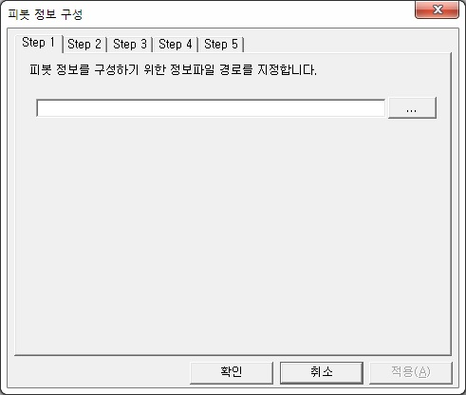

데이터 저장 형식을 파악하고 데이터 읽기 옵션을 선택합니다.

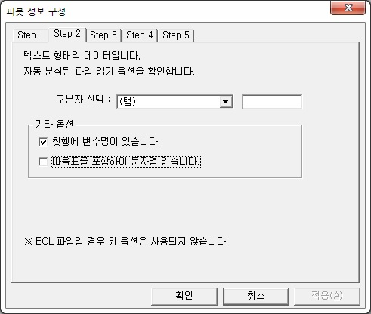

변수형태를 지정합니다.

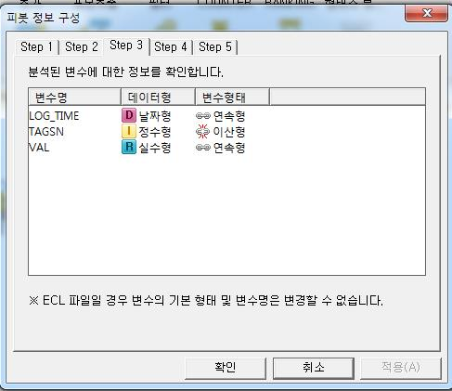

데이터 변수와 피봇팅에 기준이 될 행, 열 변수(이산형 변수)를 지정합니다. 데이터 변수, 행, 열 변수의 조합만큼 데이터 변수가 분석되게 됩니다. 분석하고자 하는 값을 선택합니다.

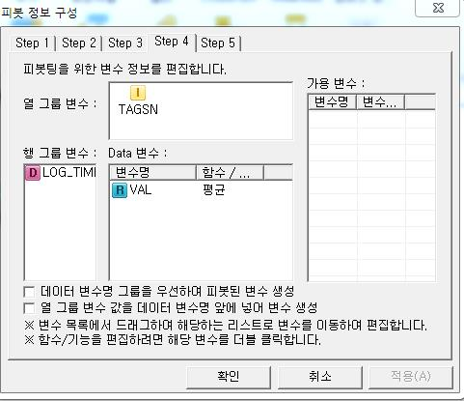

 피봇 후 생성된 변수에 대한 목록을 확인합니다.

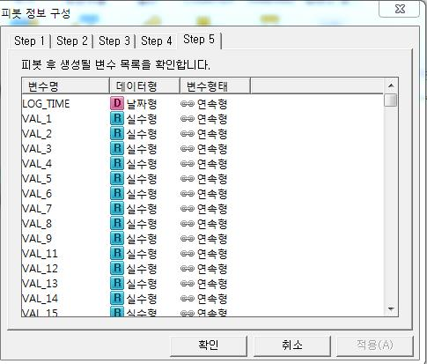

속성창에 있는 피봇 정보 인터페이스는 다음과 같습니다.

* **피봇팅 정보 구성** 버튼을 클릭하여 속성을 지정합니다.
* 스트림을 실행합니다.

속성

|  |  |  |  |  |
| --- | --- | --- | --- | --- |
| 속성그룹 | 속성명 | 설명 | 기타 | 비고 |
| 일반정보 | 이름 | 노드의 이름을 입력합니다. | 선택 |  |
| 설명 | 노드에 대한 간단한 주석을 달 수 있습니다. | 선택 |  |
| 선택사항 | 피봇팅  정보 구성 | 피봇팅을 위한 정보를 대화상자를 통해 구성합니다. | 버튼 |  |

3.2.17 필터 노드

|  |  |
| --- | --- |
|  | **필터 노드**를 이용하여 사용하지 않을 변수를 걸러내거나 변수명을 변경할 수 있습니다. 변수를 걸러내면 이 노드 이후의 노드에서 걸러진 변수가 나타나지 않으며 걸러진 변수를 사용할 수 없도록 설정됩니다. 또한 모델링에는 사용하지 않고 결과에만 출력하기 위해 모델링에서만 해당 변수를 건너뛰도록 설정할 수 있습니다. 변수를 다중으로 선택하여 많은 변수를 한꺼번에 필터링 할 수 있습니다. Shift키, Ctrl키를 이용하여 다중 선택이 가능합니다. |

사용법

필터 노드는 다음과 같은 속성변경 인터페이스를 갖습니다.

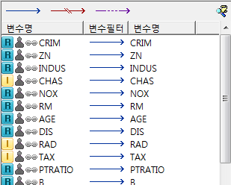

필터 노드의 속성변경 인터페이스는 속성을 변경할 수 있는 기능 버튼 부분과 현재 변수의 상황을 볼 수 있는 변수정보 부분으로 나눠져 있습니다. 변수정보 부분을 통하여 변수명 변경 및 속성을 변경할 수 있습니다.

(1) 기능 버튼

|  |  |  |
| --- | --- | --- |
| 버튼 | 기능 | |
|  | 선택된 변수를 사용하도록 설정합니다. | |
|  | 선택된 변수를 사용하지 않도록 설정합니다. | |
|  | 선택된 변수를 모델링시에만 사용하지 않도록 설정합니다. | |
|  |  | 버튼 클릭 시 다음과 같은 창이 생성되어 변수형 또는 변수명과 같은 조건에 맞는 변수를 선택하게 합니다. |

(2) 변수 정보

|  |  |
| --- | --- |
| 컬럼 | 설명 |
| 변수명 | 현재 변수의 상태를 나타냅니다. 즉, 변수의 수학적 형태, 독립/종속 여부, 통계학적 형태를 아이콘으로 나타내고, 현재 변수명을 나타냅니다. |
| 변수필터 | 변수를 사용함 / 사용안함 / 건너뜀 등 속성을 나타내며, 더블 클릭함 으로써 변경할 수도 있습니다. |
| 변수명  (변경) | 변수명을 변경하고자 할 경우 이 행을 클릭하면 에디트 상자가 나타나며, 변경하고자 하는 변수명을 입력하면 변수명이 변경됩니다. |

* 변경하고자 하는 변수를 변수 정보창에서 선택합니다.
* 기능 버튼을 이용하여 변수의 형태를 변경하거나 더블 클릭하여 변경합니다.

속성

|  |  |  |  |  |
| --- | --- | --- | --- | --- |
| 속성그룹 | 속성명 | 설명 | 기타 | 비고 |
| 일반정보 | 이름 | 노드의 이름을 입력합니다. | 선택 |  |
| 설명 | 노드에 대한 간단한 주석을 달 수 있습니다. |  |
| 변수필터 | 변수필터 | 변수필터를 변경할 수 있는 사용자 인터페이스를 제공합니다. 이 속성을 이용하여 변수의 사용 여부를 쉽게 변경할 수 있습니다. | 기타 UI | 사용법 참조. |

3.2.18 형태변경 노드

|  |  |
| --- | --- |
|  | **형태변경 노드**를 이용하여 변수의 형태를 변경할 수 있습니다. **독립변수 / 종속변수, 연속형 / 이산형** 등의 변수형태를 변경할 수 있으며, 모델링 시 **종속변수**를 필요로 하는 경우 **형태변경 노드**를 이용하여 변수형태를 변경하여야 합니다. 변수를 다중으로 선택하여 한번에 변경할 수 있습니다. Shift키, Ctrl키를 이용하여 다중 선택이 가능합니다. |

사용법

**형태변경 노드**는 다음과 같은 속성변경 인터페이스를 갖습니다.

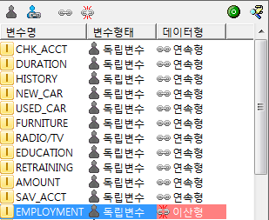

**형태변경 노드**의 속성변경 인터페이스는 속성을 변경할 수 있는 기능 버튼 부분과 현재 변수의 상황을 볼 수 있는 변수정보 부분으로 나눠져 있습니다. 변수정보 부분을 통하여 변수명, 변수의 수학적 형태, 독립/종속 여부, 통계학적 형태를 볼 수 있으며, 기능 버튼을 이용하여 이들의 속성을 변경할 수 있습니다.

(1) 기능 버튼

|  |  |  |
| --- | --- | --- |
| 버튼 | 기능 | |
|  | 선택된 변수의 형태를 **독립변수**로 변경합니다. | |
|  | 선택된 변수의 형태를 **종속변수**로 변경합니다. | |
|  | 선택된 변수의 통계학적 형태를 **연속형**으로 변경합니다. | |
|  | 선택된 변수의 통계학적 형태를 **이산형**으로 변경합니다. | |
|  | 변수 형태를 초기화하는 버튼입니다. | |
|  |  | 버튼 클릭 시 다음과 같은 창이 생성되어 변수형 또는 변수명과 같은 조건에 맞는 변수를 선택하게 합니다. |

(2) 변수 정보

|  |  |
| --- | --- |
| 컬럼 | 설명 |
| 변수명 | 변수명 및 수학적 형태를 표시합니다. 변수의 수학적 형태는 변경할 수 없습니다. |
| 변수형태 | 모델링 시 사용하는 독립 / 종속변수의 형태를 변경합니다. 마우스 왼쪽 버튼을 더블 클릭하여 변경할 수도 있습니다. |
| 데이터형 | 변수의 통계학적 형태를 표시합니다. 붉은색으로 표시되어 있는 부분은 변경할 수 없음을 나타내며, 변수의 수학적 형태가 문자형 혹은 날짜형과 같은 이산형일 경우 변경할 수 없기 때문에 붉은색으로 표시됩니다. 마우스 왼쪽 버튼을 더블 클릭하여 변경할 수도 있습니다. |

* 변경하고자 하는 변수를 변수 정보창에서 선택합니다.
* 기능 버튼을 이용하여 변수의 형태를 변경하거나 또는 컬럼을 더블 클릭하여 변경합니다.

속성

|  |  |  |  |  |
| --- | --- | --- | --- | --- |
| 속성그룹 | 속성명 | 설명 | 기타 | 비고 |
| 일반정보 | 이름 | 노드의 이름을 입력합니다. | 선택 |  |
| 설명 | 노드에 대한 간단한 주석을 달 수 있습니다. |  |
| 변수형태 | 변수형태 | 변수형태를 변경할 수 있는 사용자 인터페이스를 제공합니다. 이 속성을 이용하여 변수의 형태를 쉽게 변경할 수 있습니다. | 기타 UI | 사용법 참조. |

3.2.19 COUNTER 노드

|  |  |
| --- | --- |
|  | 지정된 그룹핑 변수에 따라 그룹별로 Counting한 결과를 파생변수로 추가합니다. |

사용법

|  |  |
| --- | --- |
|  | * Counting할 그룹핑 변수를 선택합니다. * 선택사항 선택 시 선택한 옵션에 따라 파생변수가 생성됩니다. |

속성

|  |  |  |  |  |
| --- | --- | --- | --- | --- |
| 속성그룹 | 속성명 | 설명 | 기타 | 비고 |
| 일반정보 | 이름 | 노드의 이름을 입력합니다. | 선택 |  |
| 설명 | 노드에 대한 간단한 주석을 달 수 있습니다. |  |
| 선택사항 | 선택사항 | 선택사항에 선택된 값의 파생변수를 생성합니다. (빈도계산, 누적빈도계산, 백분율, 누적백분율, 그룹 내 원소번호를 계산하여 변수로 추가합니다.) |  |  |
| 그룹핑 변수 및 순차변수 | 그룹핑 변수 | Counting할 그룹핑 변수를 지정합니다. 그룹핑 변수는 이산형만 가능합니다. | 필수 |  |
| 순차변수 | 선택사항에서 ‘그룹 내 원소번호’ 선택 시 순차변수의 값 순서대로 원소번호를 부여합니다. | 선택 |  |

3.2.20 그룹 통계량 노드

|  |  |
| --- | --- |
|  | 지정된 그룹핑 조건에 따라 선택된 변수의 통계량을 파생변수로 새롭게 생성합니다. |

사용법

|  |  |
| --- | --- |
|  | * Counting할 그룹핑 변수를 선택합니다. * 선택사항 선택 시 선택한 옵션에 따라 파생변수가 생성됩니다. |

속성

|  |  |  |  |  |
| --- | --- | --- | --- | --- |
| 속성그룹 | 속성명 | 설명 | 기타 | 비고 |
| 일반정보 | 이름 | 노드의 이름을 입력합니다. | 선택 |  |
| 설명 | 노드에 대한 간단한 주석을 달 수 있습니다. | 선택 |  |
| 선택사항 | 선택사항 | 선택사항에 선택된 값에 대해 파생변수를 생성합니다. |  | 빈도계산, 누적빈도계산, 백분율, 누적백분율 |
| 통계량 | 연속형 통계량 | 평균, 최소값, 최대값, 총합, 분산, 표준편차를 구하여 파생변수로 생성합니다. | 필수 | 최소 1개 이상 선택 |
| 날짜형 통계량 | 최소 날짜, 최대 날짜, 날짜 차이를 구하여 파생변수로 생성합니다. | 선택 |  |
| 그룹핑 변수 및 통계 변수 | 그룹핑 변수 | 그룹핑 변수를 Drag&Drop을 통해 지정합니다. 그룹핑 변수는 이산형만 가능합니다. | 필수 |  |
| 통계값 변수 | 그룹핑 변수에 의한 통계값을 확인할 변수를 선택합니다. 통계값 변수는 연속형만 가능합니다. | 필수 |  |

3.2.21 RANKING 노드

|  |  |
| --- | --- |
|  | RANKING을 계산하여 파생변수로 추가하는 노드입니다. |

사용법

|  |  |
| --- | --- |
|  | * 변수를 지정하고 방향 지정 후 RANKING작업을 합니다. * RANKING 노드 실행 후에는 새로운 RANKING된 변수가 추가됩니다. |

속성

|  |  |  |  |  |
| --- | --- | --- | --- | --- |
| 속성그룹 | 속성명 | 설명 | 기타 | 비고 |
| 일반정보 | 이름 | 노드의 이름을 입력합니다. | 선택 |  |
| 설명 | 노드에 대한 간단한 주석을 달 수 있습니다. |  |
| 선택사항  그룹핑 변수 및 통계 변수 | Rank 기준 | Ranking할 변수와 방향을 지정합니다 | 필수 |  |
| Rank 변수명 | Ranking후 새로 생성되는 변수명입니다. |  |
| 문자형으로 저장 | 문자형으로 저장 여부를 묻습니다. | 선택 |  |
| Rank 개수 | Rank 개수를 지정합니다. 2 미만의 값이 입력되면 Rank개수는 전체 데이터 개수로 간주됩니다. | 필수 |  |

3.2.22 구간화 노드

|  |  |
| --- | --- |
|  | **구간화 노**드는 종속변수에 미치는 영향도에 따라 독립변수를 여러 개의 구간으로 나누는 노드입니다. |

사용법

* 구간화 할 데이터를 형태변경을 통해 종속변수를 지정한 후 ECL파일로 저장합니다. 구간화를 수행하기 위해서 종속변수는 이산형만 가능합니다.
* 구간화 편집 버튼을 누르면 아래와 같은 창이 나타납니다.
* 기준데이터를 앞서 저장한 ECL파일을 불러옵니다.

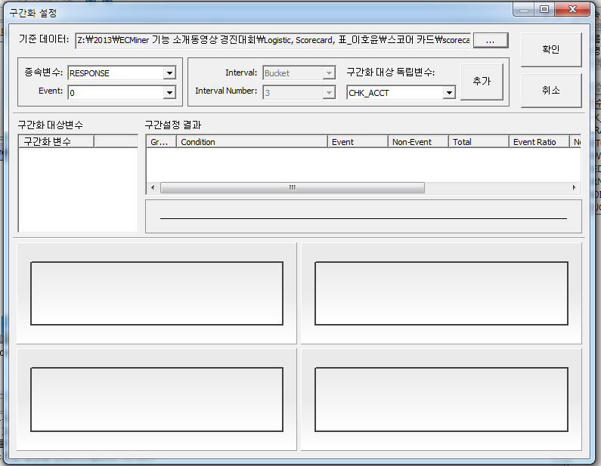

* 추가 버튼을 누르면 아래와 같은 차트 및 통계량이 나타납니다.
* <Note> Interval과 Interval Number는 연속형 변수에만 해당합니다.

연속형 변수일 경우 화면

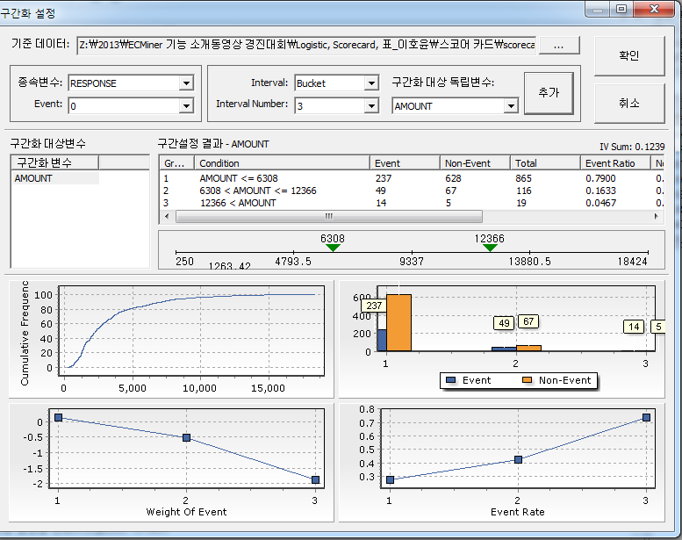

Event : 2가지 종속변수의 값 중에서 어떤 것을 Event로 인식할 지를 선택합니다.

구간화 대상변수: 여러 개의 독립변수에 대해 각각 구간화를 실행합니다.

Interval : 구간의 간격이 동일한 Bucket과 구간의 수가 동일한 Quantile 방식 중 선택합니다.

Interval Number : 구간 수를 설정합니다.

이산형 변수는 Interval, Interval Number 설정 없이 바로 추가 버튼을 누르면 모든 속성을 각각의 그룹으로 생성합니다.

이산형 변수일 경우 화면



구간수정결과에서 2개 이상의 구간을 선택한 후 마우스 오른쪽 버튼을 클릭하면 팝업메뉴가 나타납니다.

선택된 구간 합치기: 2개 이상의 구간을 병합합니다.

연속형 데이터는 인접 구간끼리만 병합할 수 있습니다.  
 이산형 데이터는 인접 구간이 아니더라도 병합할 수 있으며 조건은 or로 변경됩니다.  
 (예: A2=a와 A2=b를 병합하면 A2=a or b)

구간 나누기: 1개의 구간을 2개 이상으로 분할합니다.

연속형 데이터는 직선상에서 마우스 오른쪽 버튼을 클릭하면 분할할 수 있는 팝업메뉴가 나타납니다.  
이산형 데이터는 모든 속성을 각각의 그룹으로 분할합니다.

속성

|  |  |  |  |  |
| --- | --- | --- | --- | --- |
| 속성그룹 | 속성명 | 설명 | 기타 | 비고 |
| 일반정보 | 이름 | 노드의 이름을 입력합니다. | 선택 |  |
| 설명 | 노드에 대한 간단한 주석을 달 수 있습니다. | 선택 |  |
| 선택사항 | 구간화 편집 | 구간화를 위한 창을 불러옵니다. | 필수 | 버튼 |

3.2.23 행렬변환 노드

|  |  |
| --- | --- |
|  | 행과 열을 교환하여 입력 데이터 테이블을 변환합니다. 새 행 이름은 기본으로 설정되거나 이전 특정 행의 데이터로 설정할 수 있습니다. 새 열의 타입은 기본적으로 가장 명확한 타입이 되며, 한 행의 모든 셀에 적용됩니다. |

사용법

|  |  |
| --- | --- |
|  | * 이전 노드의 데이터 테이블의 필드명을 데이터로 변환하려면 **var\_name열 생성여부** 속성을 지정합니다. * 특정 열의 데이터를 변수명으로 변화하려면 **변수명 지정여부** 속성을 지정합니다. * **변수명 지정여부** 속성을 지정하면 변수명으로 사용할 이전 노드의 데이터 테이블의 필드명을 선택할 수 있습니다. * 동일한 변수명이 있는 경우에 대한 처리를 **변수명 중복 시** 속성을 통해 설정할 수 있습니다. * 이전 노드로부터 변수명을 제대로 가져오지 못한 경우 **변수정보 가져오기** 버튼을 눌러 다시 가져올 수 있습니다. |

속성

|  |  |  |  |  |
| --- | --- | --- | --- | --- |
| 속성그룹 | 속성명 | 설명 | 기타 | 비고 |
| 일반정보 | 이름 | 노드의 이름을 입력합니다. | 선택 |  |
| 설명 | 노드에 대한 간단한 주석을 달 수 있습니다. |  |
| 선택사항 | var\_name열 생성여부 | 이전 노드의 데이터 테이블의 필드명을 데이터로 변환하여 첫행의 데이터로 사용할 수 있습니다. var\_name 필드가 생성됩니다. | 필수 | 예, 아니요 |
| 변수명 지정여부 | 특정열의 데이터를 변수정보로 사용할지 설정할 수 있습니다. | 예, 아니요 |
| 변수 선택 | 변수명으로 사용할 이전 노드 데이터 테이블의 필드명을 선택할 수 있습니다. |  |  |
| 변수명 중복 시 | 동일한 병수명이 있는 경우에 대한 처리를 변수명 중복 시 속성을 통해 설정할 수 있습니다. |  | 인덱스 부여, 오류 발생 |
| 변수정보 가져오기 | 변수정보가 제대로 보여지지 않은 경우 또는 var\_name열 생성여부 , 변수명 지정여부 속성 설정의 변경이 있는 경우 [변수정보 가져오기]를 통해 다시 데이터를 가져와 변수정보를 설정합니다. | 버튼 |  |
| 변수정보 | 변수명  및  데이터형 | 행렬변환시 얻는 변수의 정보가 나타납니다. 총 변수의 개수, 변수명, 데이터형 등을 알 수 있습니다. |  |  |

예제

다음과 같이 판매지역이 위쪽, 분기가 왼쪽에 나열되어 있는 데이터가 있다고 가정합니다.

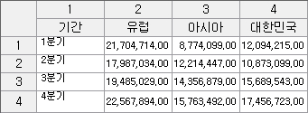

열과 행을 회전하여 다음과 같이 분기를 위쪽에 나열하고 지역을 옆쪽에 나열할 수 있습니다.

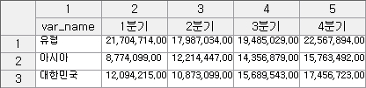

3.2.24 형태소 분석 2 노드

|  |  |
| --- | --- |
|  | 형태소 분석은 입력 데이터의 어절로부터 의미를 갖는 단위인 형태소를 분리하고, 변형된 원형을 복원합니다. 또한 분리된 각 형태소에 적합한 적합한 품사를 부여합니다. 각 형태소는 하나의 행으로 구성됩니다. |

사용법

|  |  |
| --- | --- |
|  | * 사용자가 사전 파일을 가지고 있다면 **사용자 사전 파일**에서 파일 경로를 지정합니다. * 특정 단어나 구문 형태를 형태소로 추출하려면 **사용자 사전 등록** 속성을 통해 설정할 수 있습니다. * 형태소와 형태소의 품사의 변수명을 변경하려면 **변수명 지정** 속성에서 **형태소 분석 결과 변수명**의 값을 변경하여 수정 가능합니다. |

**사용자 사전 등록** 버튼을 클릭하면 다음과 같은 사용자 사전 등록창이 뜨게 됩니다.

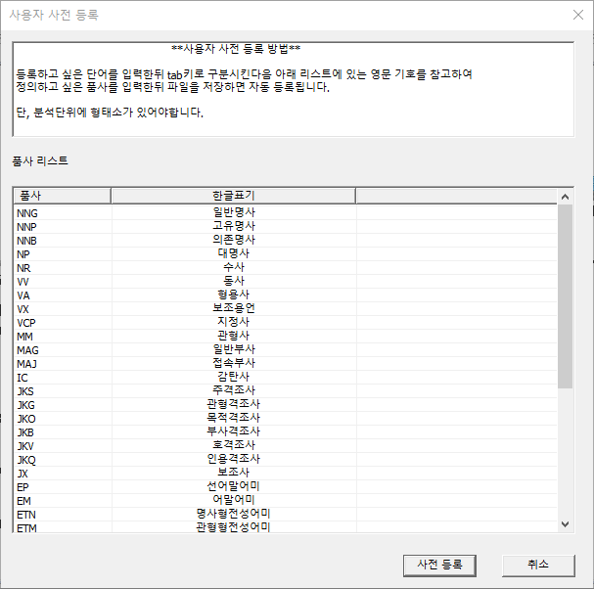

사용자 사전 등록창에서 **사전 등록** 버튼을 클릭하면 **사용자 정의 사전**이 열립니다. 사용자 정의 사전은 사전에 없는 미등록어를 등록할 수 있습니다.

사용자 정의 사전은 **사용자 사전 파일**에서 파일을 지정한 경우에는 해당 위치의 파일을 사용하며, 지정하지 않은 경우에는 ECMinerTM이 설치된 곳의 KmatRsc 폴더에 “**userdic.txt**” 파일을 사용합니다.

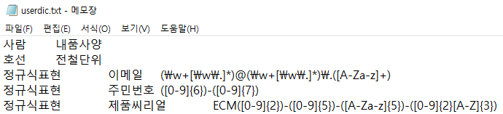

형태소 분석에서 사용하는 사전의 형식은 표제어 표기 방식과 정규식 표현 방식이 있습니다.

(1) 표제어 표기

등록하고 싶은 **표제어**와 해당 표제어의 **품사**를 탭으로 구분하여 기입합니다. 품사는 표준 품사(NNG(일반명사), VV(동사) 등)을 사용하거나 사용자가 정의하여 사용합니다.

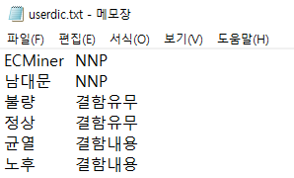

(2) 정규식 표현

정규식 표현임을 알려주는 구문 “**정규식표현**”과 등록할 **품사**와 **정규식**을 탭으로 구분하여 기입합니다. 품사는 표준 품사(NNG(일반명사), VV(동사) 등)을 사용하거나 사용자가 정의하여 사용합니다.

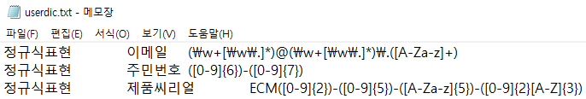

속성

|  |  |  |  |  |
| --- | --- | --- | --- | --- |
| 속성그룹 | 속성명 | 설명 | 기타 | 비고 |
| 일반정보 | 이름 | 노드의 이름을 입력합니다. | 선택 |  |
| 설명 | 노드에 대한 간단한 주석을 달 수 있습니다. |  |
| 사용자 사전 | 사용자 사전 파일 | 사용자가 사용하는 사전 파일 경로를 지정합니다. 대화창이 뜨면 선택합니다. | 버튼 | 사용법 참조. |
| 사용자 사전 등록 | 등록된 사전에 없는 미등록어나 특정 단어 및 구문을 형태소로 지정하도록 사전에 등록하는 기능을 제공합니다. |
| 변수명 지정 | 형태소 분석 결과 변수명 | 새로 생성되는 형태소, 품사 변수의 기본 이름을 지정합니다. |  |  |

예제

형태소 분석 노드는 1개 이상의 문자형 변수를 입력받아 수행이 가능합니다.

(1) 문자형 변수가 1개인 경우

다음과 같이 문자형 변수가 1개로 이루어진 데이터가 있다고 가정합니다.

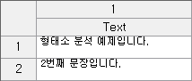

형태소 분석을 수행하면 텍스트 입력 데이터를 표시하는 **입력문장**, 입력문장에서 추출한 **형태소**, **품사**, 해당 형태소의 **어절 영문 품사**, **문장 영문 품사** 정보를 확인할 수 있습니다.

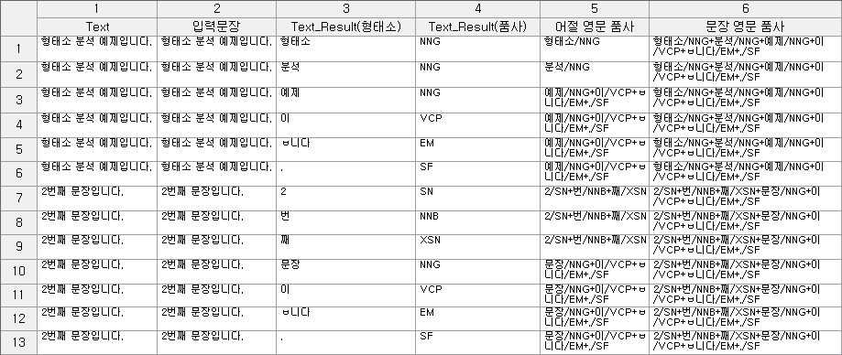

(2) 문자형 변수가 2개 이상인 경우

다음과 같이 문자형 변수가 2개로 이루어진 데이터가 있다고 가정합니다.

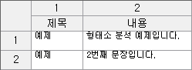

형태소 분석을 수행하면 텍스트 입력 데이터를 표시하는 **입력문장**, 입력문장에서 추출한 **형태소**, **품사**, 해당 형태소의 **어절 영문 품사**, **문장 영문 품사** 정보를 확인할 수 있습니다.

단, 문자형 변수가 1개인 경우와 다르게 입력 데이터의 문자형 변수 2개가 합쳐지면서 입력문장으로 구성되는 것을 확인할 수 있습니다.

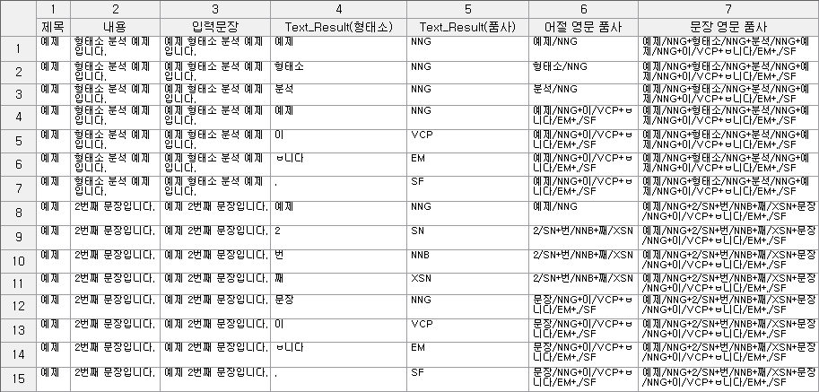

|  |  |  |  |  |  |  |  |  |  |  |  |  |  |  |  |  |  |  |  |  |  |  |  |  |  |  |  |  |  |  |  |  |  |  |  |  |  |  |  |  |  |  |  |  |  |  |  |  |  |  |  |  |  |  |  |  |  |  |  |  |  |  |  |  |  |  |  |  |  |  |  |  |  |  |  |  |  |  |  |  |  |  |  |  |  |  |  |  |  |  |  |  |  |  |  |  |  |  |  |  |  |  |  |  |  |  |  |  |  |  |  |  |  |  |  |  |  |  |  |  |  |  |  |  |  |  |  |  |  |  |  |  |  |  |  |  |  |  |
| --- | --- | --- | --- | --- | --- | --- | --- | --- | --- | --- | --- | --- | --- | --- | --- | --- | --- | --- | --- | --- | --- | --- | --- | --- | --- | --- | --- | --- | --- | --- | --- | --- | --- | --- | --- | --- | --- | --- | --- | --- | --- | --- | --- | --- | --- | --- | --- | --- | --- | --- | --- | --- | --- | --- | --- | --- | --- | --- | --- | --- | --- | --- | --- | --- | --- | --- | --- | --- | --- | --- | --- | --- | --- | --- | --- | --- | --- | --- | --- | --- | --- | --- | --- | --- | --- | --- | --- | --- | --- | --- | --- | --- | --- | --- | --- | --- | --- | --- | --- | --- | --- | --- | --- | --- | --- | --- | --- | --- | --- | --- | --- | --- | --- | --- | --- | --- | --- | --- | --- | --- | --- | --- | --- | --- | --- | --- | --- | --- | --- | --- | --- | --- | --- | --- | --- | --- | --- | --- |
| NOTE: 정규식은 데이터에서 문자 패턴과 검색어와 비교하기 위한 템플릿으로 사용합니다. 정규식은 리터럴(순수 문자나 숫자)와 메타문자(단일 문자형, 복합 문자형), 이스케이프의 조합으로 구성됩니다.   * 리터럴: 메타문자와 이스케이프가 없이 리터럴만 사용하는 경우 표제어 표기와 동일합니다. 예제) “정규식표현 이름 홍길동”은 홍길동을 형태소로 추출하고, 이름이라는 품사로 지정합니다. * 단일 문자형 메타문자  |  |  |  | | --- | --- | --- | | 기호 | 설명 | 예제 | | \* | 앞의 문자나 하위 식을 0개 이상 찾습니다. | zo\*는 "z"와 "zoo"를 찾습니다. | | + | 앞의 문자나 하위 식을 1개 이상 찾습니다. | zo+는 "zo"와 "zoo"를 찾지만 "z"는 찾지 않습니다. | | ? | 앞의 문자나 하위 식을 0개나 1개 찾습니다.  ?가 \*, +, ?, {n}, {n,} 또는 {n,m} 등의 다른 수량자 바로 뒤에 오면 일치하는 패턴은 non-greedy입니다. non-greedy 패턴은 검색되는 문자열에서 가능한 한 적은 부분을 찾습니다. 기본 greedy 패턴은 검색되는 문자열에서 가능한 한 많은 부분을 찾습니다. | zo?는 "z"와 "zo"를 찾지만 "zoo"는 찾지 않습니다.  o+?는 "oooo"에 있는 한 개의 "o"를 찾으며, o+는 모든 "o"를 찾습니다.  do(es)?는 "do" 또는 "does"에 있는 "do"를 찾습니다. | | ^ | 검색되는 문자열의 시작 부분에서 위치를 찾습니다. 플래그와 함께 m(여러 줄 검색) 문자를 포함하면 ^은 \n 또는 \r 다음의 위치도 찾습니다.  대괄호 식의 첫 번째 문자로 사용될 경우 ^은 해당 문자 집합을 부정합니다. | ^\d{3}은 검색되는 문자열의 시작 부분에서 3개의 숫자를 찾습니다.  [^abc]는 a, b 및 c를 제외한 모든 문자를 찾습니다. | | $ | 검색되는 문자열의 끝 부분에서 위치를 찾습니다. 플래그와 함께 m(여러 줄 검색) 문자를 포함하면 $은 \n 또는 \r 앞의 위치도 찾습니다. | \d{3}$은 검색되는 문자열의 끝 부분에서 3개의 숫자를 찾습니다. | | . | 줄 바꿈 문자 \n을 제외한 모든 단일 문자를 찾습니다. \n을 비롯한 모든 문자를 찾으려면 [\s\S] 같은 패턴을 사용합니다. | a.c는 "abc", "a1c" 및 "a-c"를 찾습니다. | | [] | 대괄호 식의 시작 및 끝 부분을 표시합니다. 하나 이상의 개별 문자를 묶어 문자 목록으로 구성합니다. | [1-4]는 "1", "2", "3" 또는 "4"를 찾습니다. [^aAeEiIoOuU]는 모음이 아닌 모든 문자를 찾습니다. | | {} | 수량자 식의 시작 및 끝 부분을 표시합니다. 일치 항목을 구성하는 문자 수를 지정할 수 없는 경우, 수량자를 통해 반복할 횟수를 지정합니다. | a{2,3}은 "aa" 및 "aaa"를 찾습니다. | | () | 하위 식의 시작 및 끝 부분을 표시합니다. 나중에 사용하기 위해 하위 식을 저장할 수도 있습니다. | A(\d)는 "A0"부터 "A9"까지를 찾습니다. 숫자는 나중에 사용하기 위해 저장됩니다. | | | | 둘 이상의 항목 사이에서 선택함을 나타냅니다. | z|food는 "z" 또는 "food"를 찾습니다. (z|f)ood는 "zood" 또는 "food"를 찾습니다. | | / | 리터럴 정규식 패턴의 시작과 끝을 나타냅니다. 두 번째 "/" 다음에 단일 문자 플래그를 추가하여 검색 동작을 지정할 수 있습니다. | /abc/gi는 "abc"를 찾는 리터럴 정규식입니다. g 플래그는 해당 패턴이 나타나는 모든 항목을 찾도록 지정하고 i 플래그는 검색 시 대/소문자를 구분하지 않도록 지정합니다. | | \ | 다음에 오는 문자를 특수 문자, 리터럴, 8진수 이스케이프로 표시합니다.  단일 문자형 메타 문자를 검색하려면 문자를 이스케이프해야 합니다. | \n은 줄 바꿈 문자를 찾습니다. \(는 "("를 찾습니다. \\는 "\"를 찾습니다. \+는 “+”를 찾습니다. |  * 복합 문자형 메타문자  |  |  |  | | --- | --- | --- | | 기호 | 설명 | 예제 | | \b | 단어 경계, 즉 단어와 공백 사이의 위치를 찾습니다. | er\b는 "never"의 "er"은 찾지만 "verb"의 "er"은 찾지 않습니다. | | \B | 단어 비경계를 찾습니다. | er\B는 "verb"의 "er"은 찾지만 "never"의 "er"은 찾지 않습니다. | | \d | 숫자를 찾습니다.  [0-9]와 같습니다. | 검색되는 문자열이 "12 345"일 때 \d{2}는 "12"와 "34"를 찾습니다. \d는 "1", "2", "3", "4" 또는 "5"를 찾습니다. | | \D | 숫자가 아닌 문자를 찾습니다.  [^0-9]와 같습니다. | \D+는 "abc123 def"의 "abc"와 " def"를 찾습니다. | | \w | A-Z, a-z, 0-9 및 밑줄 문자를 모두 찾습니다.  [A-Za-z0-9\_]과 같습니다. | 검색되는 문자열이 "The quick brown fox…"일 때 \w+는 "The", "quick", "brown" 및 "fox"를 찾습니다. | | \W | A-Z, a-z, 0-9 및 밑줄을 제외한 모든 문자를 찾습니다.  [^A-Za-z0-9\_]과 같습니다. | 검색되는 문자열이 "The quick brown fox…"일 때 \W+는 "…"와 모든 공백을 찾습니다. | | [xyz] | 문자 집합입니다. 지정한 문자 중 하나를 찾습니다. | [abc]는 "plain"의 "a"를 찾습니다. | | [^xyz] | 부정 문자 집합입니다. 지정하지 않은 모든 문자를 찾습니다. | [^abc]는 "plain"의 "p", "l", "i" 및 "n"을 찾습니다. | | -a[z] | 문자 범위입니다. 지정한 범위에서 문자를 찾습니다. | [a-z]는 "a"부터 "z"까지의 범위에서 소문자 영문자를 찾습니다. | | [^a-z] | 부정 문자 범위입니다. 지정한 범위에 있지 않은 모든 문자를 찾습니다. | [^a-z]는 "a"부터 "z"까지의 범위에 있지 않은 모든 문자를 찾습니다. | | {n} | 정확히 n개를 찾습니다. n은 정수입니다. | o{2}는 "Bob"의 "o"는 찾지 않지만 "food"에 있는 두 개의 "o"는 찾습니다. | | {n,} | n개 이상을 찾습니다. n은 정수입니다.  \*는 {0,}와 같습니다.  +는 {1,}와 같습니다. | o{2,}는 "Bob"의 "o"는 찾지 않지만 "foooood"에 있는 모든 "o"는 찾습니다. | | {n,m} | n개 이상 m개 이하를 찾습니다. n과 m은 정수이며, n은 m보다 작거나 같습니다. 쉼표와 숫자 사이에 공백이 있으면 안 됩니다.  ?는 {0,1}과 같습니다. | 검색되는 문자열이"1234567"일 때 \d{1,3}은 "123", "456" 및 "7"을 찾습니다. | | (pattern) | pattern을 찾고 일치하는 항목을 저장합니다.  괄호 문자 ( )를 찾으려면 '"\(" 또는 "\)"를 사용합니다. | (Chapter|Section) [1-9]는 "Chapter 5"를 찾고, 나중에 사용하기 위해 "Chapter"를 저장합니다. | | (?:pattern) | pattern을 찾지만, 일치 항목을 저장하지는 않습니다. 즉, 일치 항목이 나중에 사용할 수 있도록 저장되지 않습니다. 패턴의 일부를 "or" 문자(|)를 사용하여 결합할 때 유용합니다. | industr(?:y|ies)는 industry|industries와 같습니다. | | (?=pattern) | 긍정 lookahead입니다. 일치 항목을 찾은 후 일치한 텍스트의 앞에서 다음 일치 항목에 대한 검색을 시작합니다. 일치 항목은 나중에 사용하기 위해 저장되지 않습니다. | ^(?=.\*\d).{4,8}$는 암호가 4-8개의 문자로 구성되고 적어도 하나의 숫자를 포함하도록 하는 제한을 적용합니다.  패턴 내에서 .\*\d는 임의 개수의 문자와 그 다음에 숫자가 오는 경우를 찾습니다. 검색되는 문자열이 "abc3qr"일 때 이는 "abc3"과 일치합니다.  .{4,8}은 일치 항목의 뒤가 아니라 앞에서 시작해서 4-8개의 문자열을 찾습니다. 이는 "abc3qr"과 일치합니다.  ^ 및 $는 검색되는 문자열의 시작 및 끝에서 위치를 지정합니다. 이는 검색된 문자열에 일치된 문자 밖의 문자가 포함되어 있으면 일치하지 않는 것으로 하기 위한 것입니다. | | (?!pattern) | 부정 lookahead입니다. pattern과 일치하지 않는 검색 문자열을 찾습니다. 일치 항목을 찾은 후 일치한 텍스트의 앞에서 다음 일치 항목에 대한 검색을 시작합니다. 일치 항목은 나중에 사용하기 위해 저장되지 않습니다. | \b(?!th)\w+\b는 "th"로 시작하지 않는 단어를 찾습니다.  패턴 내에서 \b는 단어 경계를 찾습니다. 검색되는 문자열이 " quick "일 때 이는 첫 번째 공백과 일치합니다. (?!th)는 "th"가 아닌 문자열을 찾습니다. 이는 "qu"와 일치합니다.  \w+는 일치 항목의 앞에서 단어를 검색합니다. 이는 "quick"과 일치합니다. | | \cx | x로 표시된 제어 문자를 찾습니다. x의 값은 A-Z 또는 a-z 범위에 있어야 합니다. 그렇지 않으면 c가 리터럴 "c" 문자로 간주됩니다. | \cM은 Ctrl+M이나 캐리지 리턴 문자를 찾습니다. | | \xn | n을 찾는데, 여기서 n은 16진수 이스케이프 값입니다. 16진수 이스케이프 값은 정확히 두 자리 길이여야 합니다. ASCII 코드가 정규식에 사용될 수 있습니다. | \x41은 "A"를 찾습니다. n은 정확히 두 자리여야 하므로 \x041은 "\x04" 다음에 "1"을 쓴 것과 같습니다. | | \num | num을 찾는데, 여기서 num은 정수입니다. 이는 저장된 일치 항목에 대한 참조입니다. | (.)\1은 두 개의 연속된 동일 문자를 찾습니다. | | \n | 8진수 이스케이프 값이나 역참조 중 하나를 식별합니다. \n 앞에 n개 이상의 캡처된 하위 식이 오면 n은 역참조로 하위식의 추가 반복 횟수입니다. 그렇지 않고 n이 8진수(0-7)이면 n은 8진수 이스케이프 값입니다. | (\d)\1은 두 개의 연속된 동일 숫자를 찾습니다. | | \nm | 8진수 이스케이프 값이나 역참조 중 하나를 식별합니다. \nm 앞에 nm개 이상의 캡처된 하위 식이 오면 nm은 역참조입니다. \nm 앞에 n개 이상의 캡처된 하위 식이 오면 n은 뒤에 리터럴 m이 오는 역참조입니다. 이러한 조건이 하나도 없으면 \nm은 8진수 이스케이프 값 nm을 찾습니다(n과 m이 8진수(0-7)인 경우). | \11은 탭 문자를 찾습니다. | | \nml | n이 8진수(0-3)이고 m과 l이 8진수(0-7)인 8진수 이스케이프 값 nml을 찾습니다. | \011은 탭 문자를 찾습니다. | | \un | n을 찾는데, 여기서 n은 네 자리 16진수로 표현된 유니코드 문자입니다. | \u00A9는 저작권 기호(©)를 찾습니다. |  * 이스케이프: 메타문자에 언급되지 않은 인쇄되지 않는 문자도 이스케이프로 지정합니다.  |  |  |  | | --- | --- | --- | | 기호 | 설명 | 포함되는 옵션 | | \f | 용지 공급 문자 | \x0c 및 \cL | | \n | 줄 바꿈 문자 | \x0a 및 \cJ | | \r | 캐리지 리턴 문자 | \x0d 및 \cM | | \s | 모든 공백 문자. 공백, 탭 및 용지 공급 문자가 포함됩니다. | [ \f\n\r\t\v] | | \S | 공백이 아닌 모든 문자 | [^ \f\n\r\t\v] | | \t | 탭 문자 | \x09 및 \cI | | \v | 세로 탭 문자 | \x0b 및 \cK | |

3.3 차트 노드

**차트 노드**는 데이터를 차트로 표현하기 위한 노드입니다. 효과적인 데이터 마이닝을 수행하려면 데이터의 시각화가 중요합니다. **ECMiner™**에서는 효과적인 데이터 표현을 위해 다양한 차트들을 제공해 줄 뿐만 아니라, 차트 자체에서도 세부적인 옵션사항을 두어 더욱 다양하고 효과적인 분석이 가능하도록 지원하고 있습니다.

**ECMiner™**에서는 일부차트에 데이터 슬라이드바 기능을 추가하였습니다. 데이터 슬라이드바 기능은 데이터와 차트를 매칭시킬 수 있는 역할을 하며, 이를 이용하여 차트 내에서 특정 데이터의 분포, 영역 등을 파악할 수 있습니다.

**ECMiner™**에서는 다음과 같은 차트들을 지원합니다. 괄호 안에 (√) 표시된 차트는 데이터 슬라이드바 기능이 지원되는 차트입니다.

* 3차원차트(√)
* 관리도(√)
* 기본차트(√)
* 매트릭스차트(√)
* 바차트
* 컨튜어차트
* 컨트롤차트(√)
* 통계차트
* 파레토차트
* 파이차트
* 히스토그램
* 산포차트
* 다변량 관리도(√)
* Word Cloud
* 매트릭스GL차트
* 평행좌표GL차트

**NOTE** 차트 노드는 출력 형식이므로, 더 이상 다른 노드로 연결이 불가능 합니다.

차트 기본 기능

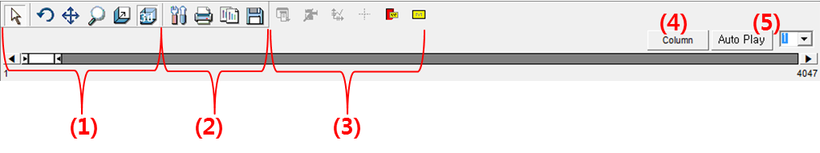

1. 3차원차트 노드에서만 활성화됩니다. T-Chart의 기본 기능으로 첨부한 TeeChartPro.pdf 문서를 참조하시기 바랍니다.
2. T-Chart의 기본 기능으로 첨부한 TeeChartPro.pdf 문서를 참조하시기 바랍니다.
3.  그래프의 표시된 점의 데이터를 추출하는 기능입니다. 실행할 경우 표시된 부분의 데이터를 가지고 오는 전처리 선택 노드가 실행됩니다. \*그래프의 표시된 점의 양이 너무 많거나, 없으면 실행되지 않습니다.

 x축과 y축의 스케일을 똑 같이 맞추는 기능입니다.

 마우스를 따라다니는 지시선을 활성/비활성 하는 버튼입니다.

 그래프 상의 점을 선택했을 때 마크를 표시하는 기능을 활성/비활성 하는 기능입니다.

 그래프 상의 전체 점의 마크를 표시하는 기능을 활성/비활성 하는 기능입니다.

1.  다른 변수 선택을 통해 차트상에서 표현된 변수 이외의 변수값을 확인할 수 있습니다.
2.  슬라이드 바를 사용하여 원하는 데이터 수를 선택한 후, 해당 버튼 실행을 통해 자동으로 그래프상에서 이동하면서 보여줍니다. 이동 시간의 간격은 1, 5, 10초입니다.
3. 슬라이드 바 그래프 상의 특정 점을 강조합니다. 특정 점의 개수를 지정합니다. 강조한 점의 위치를 변경합니다.

3.3.1 3차원차트 노드

|  |  |
| --- | --- |
|  | **3차원차트 노드**는 데이터를 이용하여 일반적인 3차원차트를 그릴 수 있는 노드입니다. |

사용법

|  |  |
| --- | --- |
|  | * 두 개 이상의 시리즈를 그릴 경우, 필요한 시리즈 개수만큼 **시리즈 추가** 버튼을 눌러 추가합니다. * **시리즈 목록** 속성창에서 **X축** 및 **Y축**, **Z축**으로 사용할 변수를 선택합니다. * 선택 사항   **라벨** 속성 변경  **점모양** 속성 변경 |

속성

|  |  |  |  |  |  |
| --- | --- | --- | --- | --- | --- |
| 속성그룹 | 속성명 | | 설명 | 기타 | 비고 |
| 일반정보 | 이름 | | 노드의 이름을 입력합니다. | 선택 |  |
| 설명 | | 노드에 대한 간단한 주석을 달 수 있습니다. | 선택 |  |
| 차트옵션 | 라벨 | | 차트 상의 포인터에 표시될 라벨을 지정합니다. |  |  |
| 시리즈 추가 | | 여러 시리즈를 한 차트에 그리기 위해 사용됩니다. 버튼을 누르면 시리즈 선택 리스트가 추가됩니다. | 버튼 |  |
| 시리즈 삭제 | | 마지막에 추가된 시리즈가 삭제됩니다. | 버튼 |  |
| 시리즈 편집 | | 선택되지 않은 시리즈를 삭제합니다. | 버튼 |  |
| 시리즈 목록 | 시리즈 #00 | X축 | X축으로 사용할 변수를 지정합니다. | 필수 |  |
| Y축 | Y축으로 사용할 변수를 지정합니다. | 필수 |  |
| Z축 | Z축으로 사용할 변수를 지정합니다. | 필수 |  |
| 점모양 | 차트에 그려질 점들의 모양(사각형, 원형, 삼각형, 역삼각형, 십자형, X형, 별모양, 다이아몬드, 작은점)을 지정합니다. |  |  |

3.3.2 관리도 노드

|  |  |
| --- | --- |
|  | **관리도 노드**는 산포에 대한 원인을 찾는 관리도를 그립니다. |

사용법

|  |  |
| --- | --- |
|  | 관리도 노드는 변수를 선택하여 XBar-R, XBar-S, I-MR, MA, EWMA, CUSUM, P, NP, C, U chart를 그릴 수 있습니다. |

(1) XBar-R chart

사용법

* 차트 형태에서 그리고자 하는 XBar-R 차트를 선택합니다.
* X-Bar-R 차트를 그릴 변수를 지정합니다.
* 분석에 알맞은 부분군의 크기를 지정합니다.
* 모평균 사용과 모표준편차 사용을 예로 바꾸면 활성화된 창에 모평균과 모표준편차를 입력할 수 있습니다.
* 마지막으로 알맞은 부분군의 크기를 지정하여 실행버튼은 누르면 아래와 같은 그림을 볼 수 있습니다.

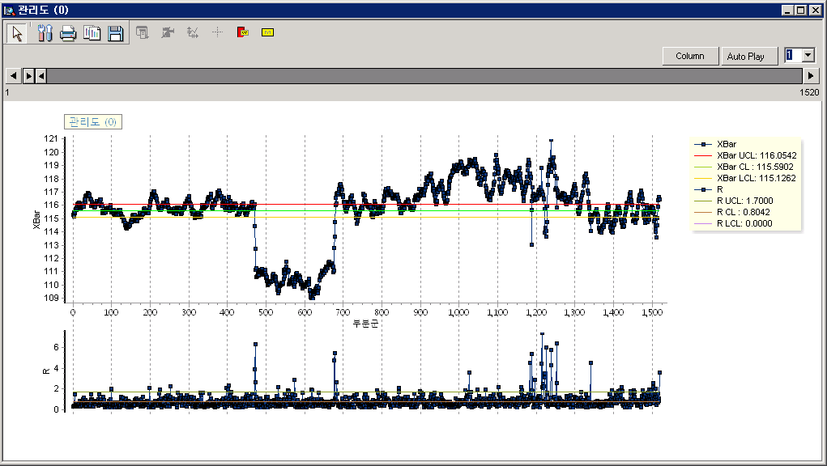

속성

|  |  |  |  |  |
| --- | --- | --- | --- | --- |
| 속성그룹 | 속성명 | 설명 | 기타 | 비고 |
| 일반정보 | 이름 | 노드의 이름을 입력합니다. | 선택 |  |
| 설명 | 노드에 대한 간단한 주석을 달 수 있습니다. | 선택 |  |
| 차트옵션 | 차트형태 | XBar-R 차트를 선택합니다. | 필수 |  |
| 분석변수 | 분석변수 | XBar-R 차트를 그릴 변수를 지정합니다. | 필수 |  |
| 부분군크기 | 사용자가 정한 부분군의 크기를 입력합니다. | 필수 |  |
| 모수추정 | 모평균 사용 | 모평균을 사용하여 차트를 그릴지 결정합니다. | 필수 | 예, 아니오 |
| 모평균 | 모평균 사용이 **‘예’**일 경우 활성화됩니다. 알고 있는 모평균을 입력합니다. |  | 실수 |
| 모표준편차 사용 | 모표준편차를 사용하여 차트를 그릴지 결정합니다. | 필수 | 예, 아니오 |
| 모표준편차 | 모표준편차 사용이 **‘예’**일 경우 활성화됩니다. 알고 있는 모표준편차를 입력합니다. |  | 실수 |

|  |
| --- |
| NOTE: 모평균과 모표준편차를 사용하는 것에 따라서 차트가 다른 모형으로 나옵니다.  모평균을 사용하면 중심값이 모평균으로 바뀌어서 파트가 그려지고, 모표준편차를 사용하면 차트의 형태가 달라지니 직접 확인해 보시는 것이 좋을 것 같습니다. |

(2) XBar-S chart

사용법

* 차트형태에서 그리고자 하는 XBar-S 차트를 선택합니다.
* XBar-S 차트를 그릴 변수를 지정합니다.
* 분석에 알맞은 부분군의 크기를 지정합니다.
* 모평균 사용과 모표준편차 사용을 예로 바꾸면 활성화된 창에 모평균과 모표준편차를 입력할 수 있습니다.

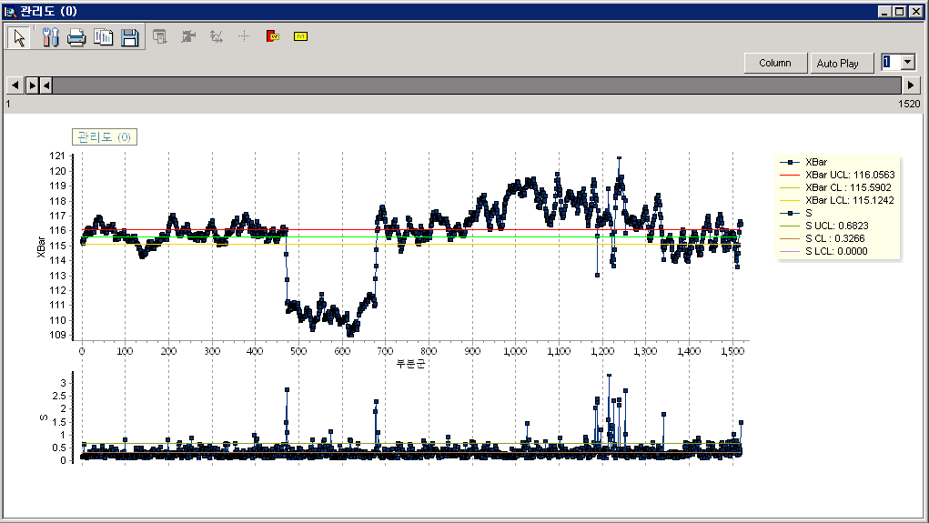

속성

|  |  |  |  |  |
| --- | --- | --- | --- | --- |
| 속성그룹 | 속성명 | 설명 | 기타 | 비고 |
| 일반정보 | 이름 | 노드의 이름을 입력합니다. | 선택 |  |
| 설명 | 노드에 대한 간단한 주석을 달 수 있습니다. | 선택 |  |
| 차트형태 | XBar-S 차트를 선택합니다. | 필수 |  |
| 분석변수 | 분석변수 | XBar-S 차트를 그릴 변수를 지정합니다. | 필수 |  |
| 부분군크기 | 사용자가 정한 부분군의 크기를 입력합니다. | 필수 |  |
| 모수추정 | 모평균 사용 | 모평균을 사용하여 차트를 그릴지 결정합니다 | 필수 | 예, 아니오 |
| 모평균 | 모평균 사용이 **‘예’**일 경우 활성화됩니다. 알고 있는 모평균을 입력합니다. |  | 실수 |
| 모표준편차 사용 | 모표준편차를 사용하여 차트를 그릴지 결정합니다. | 필수 | 예, 아니오 |
| 모표준편차 | 모표준편차 사용이 **‘예’**일 경우 활성화됩니다. 알고 있는 모표준편차를 입력합니다. |  | 실수 |

|  |
| --- |
| NOTE: XBar-S차트는 XBar-R차트와 비슷합니다. XBar-R차트와의 차이점은 XBar-R차트는 부분군의 크기가 2~5사이일 때 사용하고, XBar-S차트는 부분군의 크기가 6이상일 때 사용합니다. |

(3) I-MR

사용법

* 차트형태에서 그리고자 하는 I-MR 차트를 선택합니다.
* I-MR 차트를 그릴 변수를 지정합니다.
* 모평균 사용과 모표준편차 사용을 예로 바꾸면 활성화된 창에 모평균과 모표준편차를 입력할 수 있습니다.
* 이동범위 길이를 정합니다.

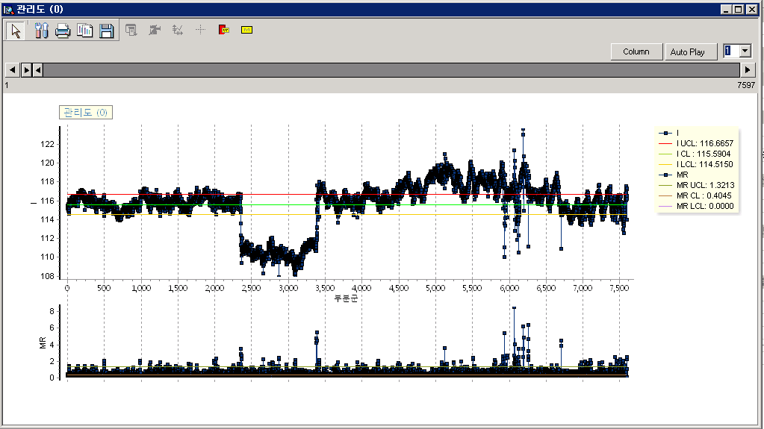

속성

|  |  |  |  |  |
| --- | --- | --- | --- | --- |
| 속성그룹 | 속성명 | 설명 | 기타 | 비고 |
| 일반정보 | 이름 | 노드의 이름을 입력합니다. | 선택 |  |
| 설명 | 노드에 대한 간단한 주석을 달 수 있습니다. | 선택 |  |
| 차트형태 | I-MR 차트를 선택합니다. | 필수 |  |
| 분석변수 | 분석변수 | I-MR 차트를 그릴 변수를 지정합니다. | 필수 |  |
| 모수추정 | 모평균 사용 | 모평균을 사용하여 차트를 그릴지 결정합니다 | 필수 | 예, 아니오 |
| 모평균 | 모평균 사용이 **‘예’**일 경우 활성화됩니다. 알고 있는 모평균을 입력합니다. |  | 실수 |
| 모표준편차 사용 | 모표준편차를 사용하여 차트를 그릴지 결정합니다. |  | 예, 아니오 |
| 모표준편차 | 모표준편차 사용이 **‘예’**일 경우 활성화됩니다. 알고 있는 모표준편차를 입력합니다. |  | 실수 |
| 관리도별 옵션 | 이동범위 길이 | 이동범위의 길이를 입력합니다. | 필수 | 실수 |

|  |
| --- |
| NOTE: 이동범위의 길이에 따라 관리한계선이 변하는 것을 알 수 있습니다. |

(4) MA

사용법

* 차트형태에서 그리고자 하는 MA차트를 선택합니다.
* MA 차트를 그릴 변수를 지정합니다.
* 분석에 알맞은 부분군의 크기를 지정합니다.
* 모평균 사용과 모표준편차 사용을 예로 바꾸면 활성화된 창에 모평균과 모표준편차를 입력할 수 있습니다.
* 이동평균 길이를 정합니다.

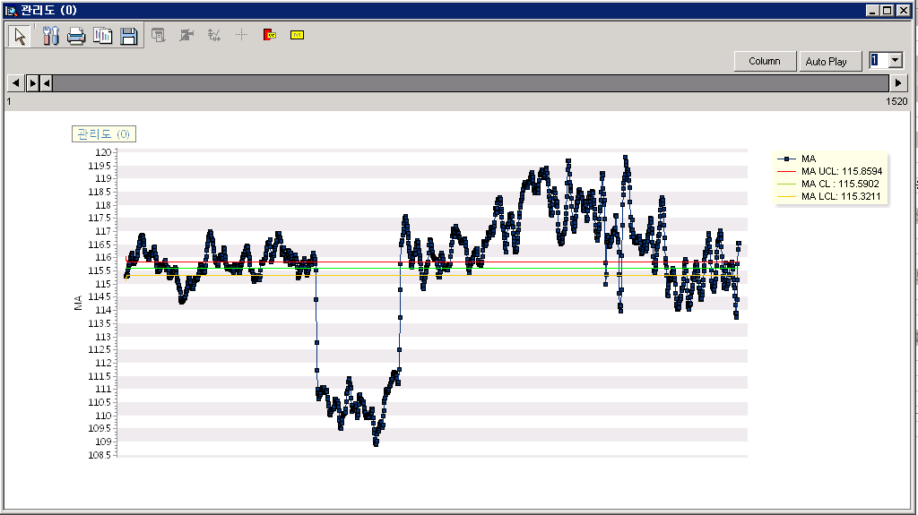

속성

|  |  |  |  |  |
| --- | --- | --- | --- | --- |
| 속성그룹 | 속성명 | 설명 | 기타 | 비고 |
| 일반정보 | 이름 | 노드의 이름을 입력합니다. | 선택 |  |
| 설명 | 노드에 대한 간단한 주석을 달 수 있습니다. | 선택 |  |
| 차트형태 | MA 차트를 선택합니다. | 필수 |  |
| 분석변수 | 분석변수 | MA 차트를 그릴 변수를 지정합니다. | 필수 |  |
| 부분군크기 | 사용자가 정한 부분군의 크기를 입력합니다. | 필수 | 실수 |
| 모수추정 | 모평균 사용 | 모평균을 사용하여 차트를 그릴지 결정합니다 | 필수 | 예, 아니오 |
| 모평균 | 모평균 사용이 **‘예’**일 경우 활성화됩니다. 알고 있는 모평균을 입력합니다. |  | 실수 |
| 모표준편차 사용 | 모표준편차를 사용하여 차트를 그릴지 결정합니다. | 필수 | 예, 아니오 |
| 모표준편차 | 모표준편차 사용이 **‘예’**일 경우 활성화됩니다. 알고 있는 모표준편차를 입력합니다. |  | 실수 |
| 관리도별 옵션 | 이동평균 길이 | 이동평균의 길이를 입력합니다. | 필수 | 실수 |

(5) EWMA(Exponentially Weighted Moving Average:지수 가중 이동평균 관리도)

사용법

* 차트형태에서 그리고자 하는 EWMA차트를 선택합니다.
* EWMA 차트를 그릴 변수를 지정합니다.
* 분석에 알맞은 부분군의 크기를 지정합니다.
* 모평균 사용과 모표준편차 사용을 예로 바꾸면 활성화된 창에 모평균과 모표준편차를 입력할 수 있습니다.
* 가중치 값을 입력합니다.

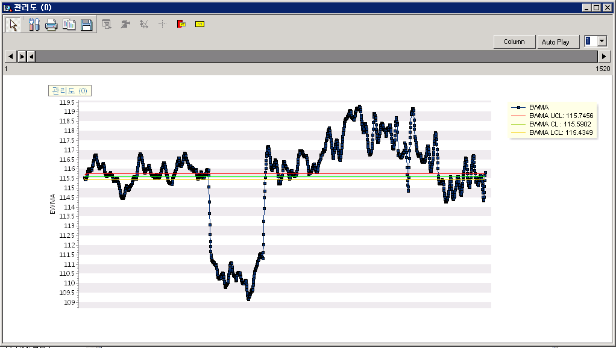

속성

|  |  |  |  |  |
| --- | --- | --- | --- | --- |
| 속성그룹 | 속성명 | 설명 | 기타 | 비고 |
| 일반정보 | 이름 | 노드의 이름을 입력합니다. | 선택 |  |
| 설명 | 노드에 대한 간단한 주석을 달 수 있습니다. | 선택 |  |
| 차트형태 | EWMA 차트를 선택합니다. | 필수 |  |
| 분석변수 | 분석변수 | EWMA 차트를 그릴 변수를 지정합니다. | 필수 |  |
| 부분군크기 | 사용자가 정한 부분군의 크기를 입력합니다. | 필수 | 실수 |
| 모수추정 | 모평균 사용 | 모평균을 사용하여 차트를 그릴지 결정합니다 | 필수 | 예, 아니오 |
| 모평균 | 모평균 사용이 **‘예**’일 경우 활성화됩니다. 알고 있는 모평균을 입력합니다. |  | 실수 |
| 모표준편차 사용 | 모표준편차를 사용하여 차트를 그릴지 결정합니다. |  | 예, 아니오 |
| 모표준편차 | 모표준편차 사용이 **‘예’**일 경우 활성화됩니다. 알고 있는 모표준편차를 입력합니다. |  | 실수 |
| 관리도별 옵션 | Weight | 가중치 값을 입력합니다. | 필수 | 실수 |

|  |
| --- |
| NOTE: 가중치는 얻고자 하는 데이터 값을 계산할 경우, 과거 데이터와 최근 데이터의 비중을 달리 함으로써 데이터가 결과값에 미치는 영향을 비교하기 위해 어느 정도의 값으로 영향을 주어야 하는지를 결정하는 것입니다. |

(6) CUSUM (Cumulative Summation:누적합관리도)

사용법

* 차트형태에서 그리고자 하는 CUSUM 차트를 선택합니다.
* CUSUM 차트를 그릴 변수를 지정합니다.
* 분석에 알맞은 부분군의 크기를 지정합니다.
* 모표준편차 사용을 예로 바꾸면 활성화된 창에 모표준편차를 입력할 수 있습니다.
* 차트를 그리기 적당한 target과 h, k 값을 입력합니다.

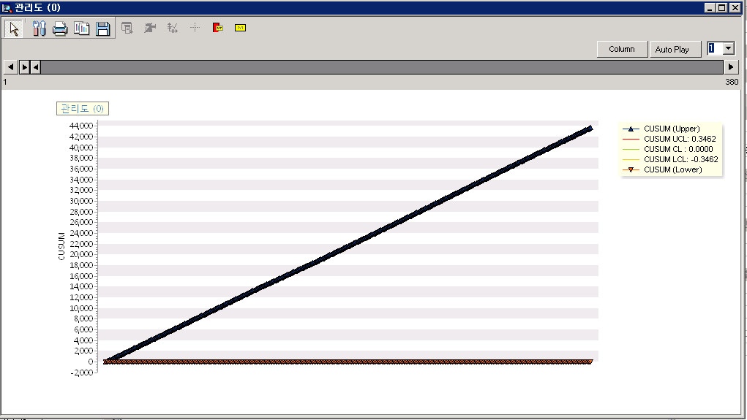

속성

|  |  |  |  |  |
| --- | --- | --- | --- | --- |
| 속성그룹 | 속성명 | 설명 | 기타 | 비고 |
| 일반정보 | 이름 | 노드의 이름을 입력합니다. | 선택 |  |
| 설명 | 노드에 대한 간단한 주석을 달 수 있습니다. | 선택 |  |
| 차트형태 | CUSUM 차트를 선택합니다. | 필수 |  |
| 분석변수 | 분석변수 | CUSUM 차트를 그릴 변수를 지정합니다. | 필수 |  |
| 부분군크기 | 사용자가 정한 부분군의 크기를 입력합니다. | 필수 | 실수 |
| 모수추정 | 모평균 사용 | 모평균을 사용하여 차트를 그릴지 결정합니다 | 필수 | 예, 아니오 |
| 모평균 | 모평균 사용이 **‘예’**일 경우 활성화됩니다. 알고 있는 모평균을 입력합니다. |  | 실수 |
| 모표준편차 사용 | 모표준편차를 사용하여 차트를 그릴지 결정합니다. | 필수 | 예, 아니오 |
| 모표준편차 | 모표준편차 사용이 **‘예’**일 경우 활성화됩니다. 알고 있는 모표준편차를 입력합니다. |  | 실수 |
| CUSUM  관리도별 옵션 | target | 목표변수를 지정합니다. | 필수 | 실수 |
| h | center line과 Control Limit line 사이에 있어야 하는 표준편차의 수, 이상상태 신호가 발생하는 값입니다. | 필수 | 실수 |
| k | 부분군의 크기를 설정합니다. | 필수 | 실수 |

(7) P chart

사용법

* 차트형태에서 그리고자 하는 P 차트를 선택합니다.
* P 차트를 그릴 변수를 지정합니다.
* 검사시행 회수 변수를 선택합니다.
* 검사 총 회수를 입력합니다.
* 불량률을 사용자가 지정하려면 **‘예’**로 선택하고, 불량률 칸이 활성화되면 그 비율을 입력합니다.

속성

|  |  |  |  |  |
| --- | --- | --- | --- | --- |
| 속성그룹 | 속성명 | 설명 | 기타 | 비고 |
| 일반정보 | 이름 | 노드의 이름을 입력합니다. | 선택 |  |
| 설명 | 노드에 대한 간단한 주석을 달 수 있습니다. | 선택 |  |
| 차트형태 | P 차트를 선택합니다. | 필수 |  |
| 분석변수 | 분석변수 | P 차트를 그릴 변수를 지정합니다. | 필수 |  |
| 기타  관리도 옵션 | 검사시행 회수 변수 | 검사시행 회수를 나타내는 변수를 지정합니다. |  |  |
| 검사 총회수 | 검사를 시행한 총 회수를 입력합니다. | 필수 | 실수 |
| 불량률 사용자 지정 | 불량률을 사용자가 지정할 지 결정합니다. | 필수 | 예, 아니오 |
| 불량률 | 불량률 사용자 지정을 ‘**예**’라고 했을 때 활성화됩니다. 활성화되면 불량률을 입력합니다. |  | 실수 |

(8) NP chart

사용법

* 차트형태에서 그리고자 하는 NP 차트를 선택합니다
* NP 차트를 그릴 변수를 지정합니다.
* 검사시행 회수 변수를 선택합니다.
* 검사 총 회수를 입력합니다.
* 불량률을 사용자가 지정하려면 예로 선택하고, 불량률 칸이 활성화되면 그 비율을 입력합니다.

속성

|  |  |  |  |  |
| --- | --- | --- | --- | --- |
| 속성그룹 | 속성명 | 설명 | 기타 | 비고 |
| 일반정보 | 이름 | 노드의 이름을 입력합니다. | 선택 |  |
| 설명 | 노드에 대한 간단한 주석을 달 수 있습니다. | 선택 |  |
| 차트형태 | NP 차트를 선택합니다. | 필수 |  |
| 분석변수 | 분석변수 | NP 차트를 그릴 변수를 지정합니다. | 필수 |  |
| 기타  관리도 옵션 | 검사시행 회수 변수 | 검사시행 회수를 나타내는 변수를 지정합니다. |  |  |
| 검사총회수 | 검사를 시행한 총 회수를 입력합니다. |  | 실수 |
| 불량률 사용자 지정 | 불량률을 사용자가 지정할 지 결정합니다. | 필수 | 예, 아니오 |
| 불량률 | 불량률 사용자 지정을 **‘예’**라고 했을 때 활성화됩니다. 활성화되면 불량률을 입력합니다. |  | 실수 |

(9) C chart

사용법

* 차트형태에서 그리고자 하는 C 차트를 선택합니다.
* C 차트를 그릴 변수를 지정합니다.
* 평균 불량수를 사용자가 지정하려면 예로 선택하고, 평균 불량수 칸이 활성화되면 그 수를 입력합니다.

속성

|  |  |  |  |  |
| --- | --- | --- | --- | --- |
| 속성그룹 | 속성명 | 설명 | 기타 | 비고 |
| 일반정보 | 이름 | 노드의 이름을 입력합니다. | 선택 |  |
| 설명 | 노드에 대한 간단한 주석을 달 수 있습니다. | 선택 |  |
| 차트형태 | C 차트를 선택합니다. | 필수 |  |
| 분석변수 | 분석변수 | C 차트를 그릴 변수를 지정합니다. | 필수 |  |
| 기타  관리도 옵션 | 평균 불량수 사용 | 평균 불량수를 사용자가 지정할지 결정합니다. | 필수 | 예, 아니오 |
| 평균 불량수 | 평균 불량수 사용자 지정을 **‘예’**라고 했을 때 활성화됩니다. 활성화되면 평균 불량수를 입력합니다. |  | 실수 |

(10) U chart

사용법

* 차트형태에서 그리고자 하는 U 차트를 선택합니다.
* U 차트를 그릴 변수를 지정합니다.
* 검사시행 횟수 변수를 선택합니다.
* 검사 총 횟수를 입력합니다.
* 평균불량수를 사용자가 지정하려면 예로 선택하고, 평균불량수 칸이 활성화되면 그 수를 입력합니다.

속성

|  |  |  |  |  |
| --- | --- | --- | --- | --- |
| 속성그룹 | 속성명 | 설명 | 기타 | 비고 |
| 일반정보 | 이름 | 노드의 이름을 입력합니다. | 선택 |  |
| 설명 | 노드에 대한 간단한 주석을 달 수 있습니다. | 선택 |  |
| 차트형태 | U 차트를 선택합니다. | 필수 |  |
| 분석변수 | 분석변수 | U 차트를 그릴 변수를 지정합니다. | 필수 |  |
| 기타  관리도 옵션 | 검사시행 회수 변수 | 검사시행 회수를 나타내는 변수를 지정합니다. |  |  |
| 검사 총회수 | 검사를 시행한 총 회수를 입력합니다. | 필수 | 실수 |
| 평균 불량수 사용 | 평균 불량수를 사용자가 지정할지 결정합니다. | 필수 | 예, 아니오 |
| 평균 불량수 | 평균 불량수 사용자 지정을 **‘예’**라고 했을 때 활성화됩니다. 활성화되면 평균 불량수를 입력합니다. |  | 실수 |

3.3.3 기본차트 노드

|  |  |
| --- | --- |
|  | **기본차트 노드**는 데이터를 이용하여 일반적인 이차원 차트를 그릴 수 있는 노드입니다. **기본차트 노드**를 사용하면 산점도 차트뿐만 아니라 시계열 차트도 표현이 가능합니다. |

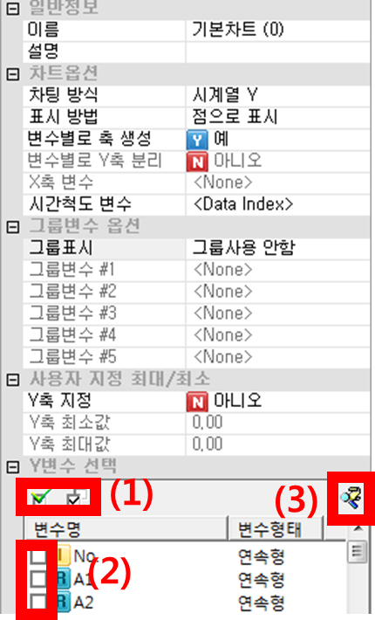사용법

* 차팅방식은 ‘**X대Y(들)**’과 ‘**시계열 Y**’를 선택합니다.
* ‘**X대Y(들)**’은 선택한 변수의 산점도(scatter plot)를 나타내며, **X축 변수**를 1개 선택할 수 있습니다.
* ‘**시계열Y**’는 시간척도 변수 옵션에 따라 선택한 변수의 시계열 트랜드를 나타내며, **시간척도 변수**를 선택할 수 있습니다.
* **그룹변수 옵션**을 통해 그룹으로 표시할 변수와 그룹표시 방식를 선택합니다.
* **그룹표시** 방식 옵션

‘**X대Y(들)**’: 시리즈로 구분

‘**시계열Y**’: 시리즈로 구분, 색상으로 구분, 라벨로 표시

* ‘**Y변수 선택**’에서 Y값으로 표시할 변수들을 선택합니다.

속성

|  |  |  |  |  |
| --- | --- | --- | --- | --- |
| 속성그룹 | 속성명 | 설명 | 기타 | 비고 |
| 일반정보 | 이름 | 노드의 이름을 입력합니다. | 선택 |  |
| 설명 | 노드에 대한 간단한 주석을 달 수 있습니다. | 선택 |  |
| 차트옵션 | 차팅 방식 | 차트의 형태를 지정합니다. **X대 Y(들)**일 경우 두 변수의 산점도 차트로 그려지고, **시계열 Y**일 경우 시간척도 변수 시점에 대한 시계열 차트로 그려집니다. | 필수 | X대 Y(들),  시계열 Y |
| 표시 방법 | 데이터 표시 방법을 지정합니다. **점으로 표시**일 경우 관측 시점의 데이터는 점으로 그려지고, **선으로 연결** 일 경우 관측 시점의 데이터에 대한 표시없이 전/후 값을 연결한 선으로만 그려지며, **점/선으로 표시**일 경우에는 관측 시점의 데이터는 점으로 표시되고 선으로 이어져서 그려집니다. | 필수 | 점으로 표시,  선으로 연결,  점/선으로 표시 |
| 변수별로 축 생성 | Y변수를 각 변수별 차트로 표시할지 하나의 차트에서 표시할지를 지정합니다. | 필수 | 예, 아니요 |
| 변수별로 Y축 분리 | **변수별로 축 생성**이 ‘아니요’일 경우에만 활성화됩니다. Y 변수를 하나의 차트로 표시할 때, Y축을 분리할지 하나의 축을 사용할지 지정합니다. |  | 예, 아니요 |
| X축 변수 | 차팅방식이 **X대 Y(들)**일 경우에만 활성화되며, X축으로 사용할 변수를 지정해야 합니다. |  |  |
| 시간척도 변수 | 차팅방식이 **시계열 Y**일 경우에만 활성화되며, X축으로 사용할 **시간척도 변수**를 지정해야 합니다. 시간척도 변수가 없을 경우에는 **Data Index**를 사용할 수 있습니다. |  |  |
| 그룹변수 옵션 | 그룹표시 | 데이터의 그룹 표시를 지정합니다. 차팅방식이 **X대 Y(들)**인 경우에는 **시리즈로 구분**만 지정할 수 있습니다. **시계열 Y**인 경우에는 **시리즈로 구분**, **색상으로 구분**, **라벨로 표시**를 지정할 수 있습니다. | 선택 | 시리즈로 구분, 색상으로 구분, 라벨로 표시 |
| 그룹변수 #1 | 첫번째 그룹변수를 선택합니다 |  |  |
| 그룹변수 #2 | 두번째 그룹변수를 선택합니다 |  |  |
| 그룹변수 #3 | 세번째 그룹변수를 선택합니다. |  |  |
| 그룹변수 #4 | 네번째 그룹변수를 선택합니다. |  |  |
| 그룹변수 #5 | 다섯번째 그룹변수를 선택합니다. |  |  |
| **사용자 지정 최대/최소** | Y축 지정 | Y축의 사용자 지정을 결정합니다. | 필수 | 예, 아니오 |
| Y축 최소값 | Y축 지정 시에만 활성화됩니다. Y축의 최소값을 결정합니다. |  | 실수 |
| Y축 최대값 | Y축 지정 시에만 활성화됩니다. Y축의 최대값을 결정합니다. |  | 실수 |
| **변수선택** | 전체 변수 선택/해제 | 전체 변수를 선택하거나, 선택 해제하는 버튼으로 위의 이미지 1번 그림의 두 버튼입니다. |  |  |
| 변수 목록 | 매트릭스차트로 그릴 변수를 지정합니다. 위의 이미지 2번 그림에 표현된 체크박스를 이용하여, 변수를 선택할 수 있습니다. | 필수 |  |
| 조건부 변수 선택 | 3번 이미지를 이용하여 변수 목록 중 제시하는 조건에 맞는 변수를 선택할 수 있습니다. |  |  |

지원 플롯

**X대 Y(들)**: 산점도 차트로 X, Y축으로 지정된 두 변수 값을 사용하여 이들에 대한 이차원 차트를 그립니다.

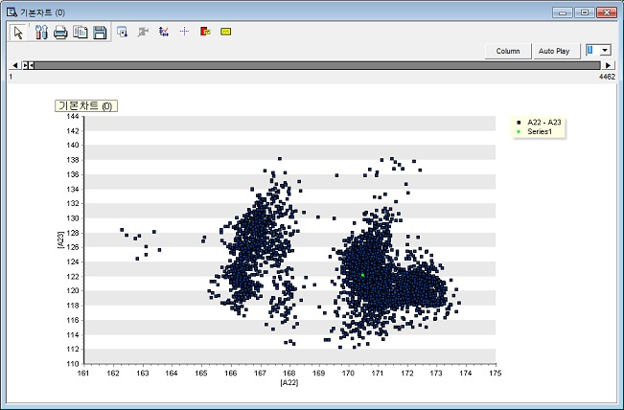

**시계열 Y**: 시간척도 변수나 데이터 인덱스를 X축으로, 변수의 값을 Y축으로 사용하여 이들에 대한 이차원 차트를 그립니다.

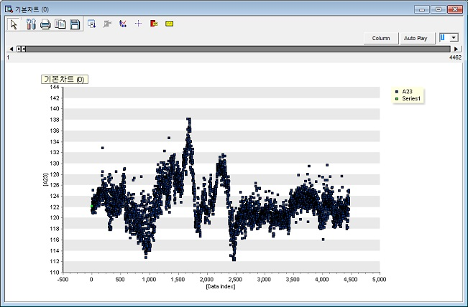

3.3.4 매트릭스차트 노드

|  |  |
| --- | --- |
|  | **매트릭스차트 노드**는 데이터를 이용하여, 매트릭스차트를 그릴 수 있는 노드입니다. 매트릭스차트를 사용하면, 여러 변수들의 상관 관계를 하나의 그래프로 표현할 수 있습니다. |

사용법

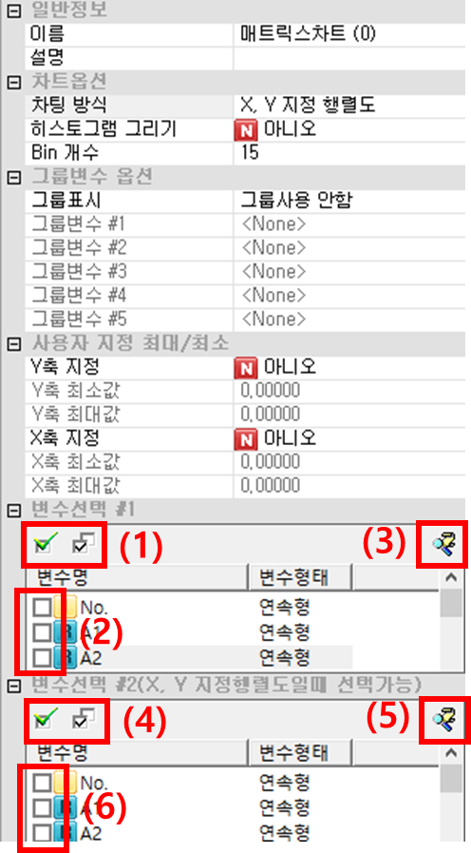

* 차팅방식은 ‘**단순행렬도**’와 ‘**X, Y지정행렬도**’를 선택합니다.
* ‘**단순행렬도**’는 선택한 변수를 X와 Y축 모두에서 사용합니다.
* ‘**X, Y 지정 행렬도**’는 **변수 선택 #1**에서 선택한 변수를 X축으로 사용하고, **변수 선택 #2**에서 선택한 변수를 Y축으로 사용합니다.
* **그룹변수 옵션**을 통해 그룹으로 표시할 변수와 그룹표시 방식(색상으로 구분)를 선택합니다.

속성

|  |  |  |  |  |
| --- | --- | --- | --- | --- |
| 속성그룹 | 속성명 | 설명 | 기타 | 비고 |
| 일반정보 | 이름 | 노드의 이름을 입력합니다. | 선택 |  |
| 설명 | 노드에 대한 간단한 주석을 달 수 있습니다. | 선택 |  |
| 차트옵션 | 차팅 방식 | 차트의 형태를 지정합니다. **단순 행렬도**일 경우 선택한 변수를 X와 Y축 변수로 사용하여 산점도 차트를 그리고, **X, Y 지정 행렬도**일 경우 **선택변수 #1**의 변수를 X축 변수로, **선택변수 #2**의 변수를 Y축 변수로 사용하여 산점도 차트를 그립니다. | 필수 | 단순 행렬도,  X Y지정 행렬도 |
| 히스토그램 그리기 | 차팅 방식이 X, Y 지정 행렬도일 경우 활성화됩니다. 히스토그램을 그릴지 결정합니다. | 필수 | 예, 아니요 |
| Bin 개수 | 차팅 방식이 X, Y 지정 행렬도일 경우 활성화됩니다. Bin 개수를 입력합니다. | 필수 | 실수 |
| 그룹변수 옵션 | 그룹표시 | 데이터 내에 그룹 관련 변수가 있을 때 색상으로 표시할 수 있습니다. |  | 색상으로 구분 |
| 그룹변수 #1 | 첫번째 그룹변수를 선택합니다. |  |  |
| 그룹변수 #2 | 두번째 그룹변수를 선택합니다. |  |  |
| 그룹변수 #3 | 세번째 그룹변수를 선택합니다. |  |  |
| 그룹변수 #4 | 네번째 그룹변수를 선택합니다. |  |  |
| 그룹변수 #5 | 다섯번째 그룹변수를 선택합니다. |  |  |
| **사용자 지정 최대/최소** | Y축 지정 | Y축의 사용자 지정을 결정합니다. | 필수 | 예, 아니오 |
| Y축 최소값 | Y축 지정 시에만 활성화됩니다. Y축의 최소값을 결정합니다. |  | 실수 |
| Y축 최대값 | Y축 지정 시에만 활성화됩니다. Y축의 최대값을 결정합니다. |  | 실수 |
| X축 지정 | X축의 사용자 지정을 결정합니다. | 필수 | 예, 아니오 |
| X축 최소값 | X축 지정 시에만 활성화됩니다. X축의 최소값을 결정합니다. |  | 실수 |
| X축 최대값 | X축 지정 시에만 활성화됩니다. X축의 최대값을 결정합니다. |  | 실수 |
| **변수선택 #1** | 전체 변수 선택/해제 | 전체 변수를 선택하거나, 선택 해제하는 버튼으로 위의 이미지 1번 그림의 두 버튼입니다. |  |  |
| 변수 목록 | 매트릭스차트로 그릴 변수를 지정합니다. 위의 이미지 2번 그림에 표현된 체크박스를 이용하여, 변수를 선택할 수 있습니다. | 필수 |  |
| 조건부 변수 선택 | 3번 이미지를 이용하여 변수 목록 중 제시하는 조건에 맞는 변수를 선택할 수 있습니다. |  |  |
| **변수선택 #2** | 전체 변수 선택/해제 | 차팅 방식이 X, Y 지정 행렬도일 경우 활성화됩니다. 전체 변수를 선택하거나, 선택 해제하는 버튼으로 위의 이미지 4번 그림의 두 버튼입니다. |  |  |
| 변수 목록 | 차팅 방식이 X, Y 지정 행렬도일 경우 활성화됩니다. 매트릭스차트로 그릴 변수를 지정합니다. 위의 이미지 5번 그림에 표현된 체크박스를 이용하여, 변수를 선택할 수 있습니다. | 필수 |  |
| 조건부 변수 선택 | 차팅 방식이 X, Y 지정 행렬도일 경우 활성화됩니다. 6번 이미지를 이용하여 변수 목록 중 제시하는 조건에 맞는 변수를 선택할 수 있습니다. |  |  |

지원 플롯

**단순 행렬도**: 지정된 변수를 X, Y축으로 사용하여 산점도 차트를 매트릭스 형태로 그립니다.

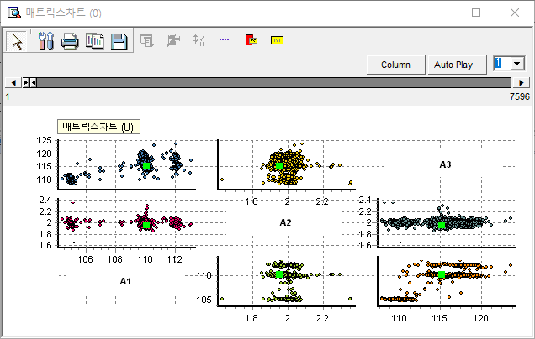

**X, Y 지정 행렬도**: 변수선택 #1에서 지정된 변수를 X축으로 사용하고, 변수선택 #2에서 지정된 변수를 Y축으로 사용하여 산점도 차트를 매트릭스 형태로 그립니다.

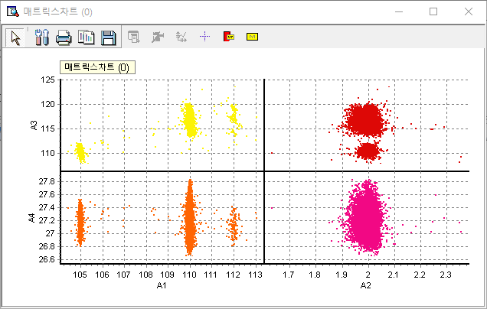

3.3.5 바차트 노드

|  |  |
| --- | --- |
|  | **바차트 노드**는 데이터를 이용하여, 바차트를 그릴 수 있는 노드입니다. |

사용법

|  |  |
| --- | --- |
|  | * 두 개 이상의 시리즈를 그릴 경우, 필요한 시리즈 개수만큼 **시리즈 추가** 버튼을 눌러 추가합니다. * **시리즈 목록** 속성창의 변수 속성에 차트로 표현할 변수를 지정합니다. * 선택 사항   **라벨** 속성 변경  **Bar Stack** 속성 변경 |

속성

|  |  |  |  |  |  |
| --- | --- | --- | --- | --- | --- |
| 속성그룹 | 속성명 | | 설명 | 기타 | 비고 |
| 일반정보 | 이름 | | 노드의 이름을 입력합니다. | 선택 |  |
| 설명 | | 노드에 대한 간단한 주석을 달 수 있습니다. | 선택 |  |
| 차트 옵션 | Bar Stack | | 바차트의 유형을 선택합니다. (단, X축 형태가 series index로 선택될 경우 Bar chart 특성상 이 기능은 비활성화 됩니다.) | 필수 | None, Stacked, Stacked 100% |
| X축 형태 | | X축 형태를 결정합니다. **Data Index**가 선택되면, 지정된 변수의 데이터 인덱스 값이 X축이 되고, **Series Index**가 선택되면, series별로 차트가 구분되며, 이는 범례를 통해 파악할 수 있습니다. | 필수 | Data Index, Series  Index |
| 시리즈 추가 | | 여러 시리즈를 한 차트에 그리기 위해 사용됩니다. 버튼을 누르면 시리즈 선택 리스트가 추가됩니다. | 버튼 |  |
| 시리즈 삭제 | | 마지막에 추가된 시리즈가 삭제됩니다. | 버튼 |  |
| 시리즈 편집 | | 선택되지 않은 시리즈를 제거합니다. | 버튼 |  |
| 시리즈 목록 | 시리즈 #00 | 변수 | 바차트로 표현될 변수를 지정합니다. | 필수 |  |
| 라벨 | 라벨로 사용할 변수를 지정합니다. 변수 속성에 지정된 변수의 형태가 **이산형**이라면, 이 속성은 무시됩니다. |  |  |

|  |
| --- |
| NOTE: 변수 형태에 따른 Bar chart 의미  변수 형태가 연속형인 경우, x값이 데이터 인덱스가 되며 y값이 해당 변수값이 표현됩니다. 변수 형태가 이산형(범주형)인 경우, x 값은 범주 이름이 되며 y 값은 해당 범주에 속하는 데이터 빈도수가 됩니다. |

3.3.6 컨튜어차트 노드

|  |  |
| --- | --- |
|  | **컨튜어차트 노드**는 데이터를 이용하여 등고선 차트를 그릴 수 있는 노드입니다. |

사용법

|  |  |
| --- | --- |
|  | * 두 개 이상의 시리즈를 그릴 경우, 필요한 시리즈 개수만큼 **시리즈 추가** 버튼을 눌러 추가합니다. * **시리즈 목록** 속성창에서 **X1축** 및 **X2축**, **Y축**으로 사용할 변수를 선택합니다. * **색상 패턴** 속성 변경 * **3차원 표면** 속성 변경   **NOTE** X1축 및 X2축은 2차원의 두 축으로 등고선의 좌표에 해당됩니다. Y축은 각 좌표에서의 높이를 나타냅니다. |

속성

|  |  |  |  |  |  |
| --- | --- | --- | --- | --- | --- |
| 속성그룹 | 속성명 | | 설명 | 기타 | 비고 |
| 일반정보 | 이름 | | 노드의 이름을 입력합니다. | 선택 |  |
| 설명 | | 노드에 대한 간단한 주석을 달 수 있습니다. | 선택 |  |
| 차트옵션 | 3차원 표면 | | 3차원 입체로 표현할지 2차원 평면으로 표현할지를 지정합니다. | 필수 | 예, 아니오 |
| 시리즈 추가 | | 여러 시리즈를 한 차트에 그리기 위해 사용됩니다. 버튼을 누르면 시리즈 선택 리스트가 추가됩니다. | 버튼 |  |
| 시리즈 삭제 | | 마지막에 추가된 시리즈가 삭제됩니다. | 버튼 |  |
| 시리즈 편집 | | 선택되지 않은 시리즈를 제거합니다. | 버튼 |  |
| 시리즈 목록 | 시리즈 #00 | X1축 | X1축(첫번째 위치 좌표) 변수를 지정합니다. | 필수 |  |
| X2축 | X2축(두번째 위치 좌표) 변수를 지정합니다. | 필수 |  |
| Y축 | Y축, 즉 높이 변수를 지정합니다. | 필수 |  |
| 색상  패턴 | 차트에 그려질 등고선의 색상 패턴(강하게, 약하게, 세가지 색상, 두가지 색상, 단색)을 지정합니다. | 필수 |  |

3.3.7 컨트롤차트 노드

|  |  |
| --- | --- |
|  | **컨트롤차트 노드**는 데이터를 이용하여 컨트롤 차트를 그릴 수 있는 노드입니다. 컨트롤 차트를 사용하면, 데이터의 분포 상태를 알 수 있습니다. |

사용법

|  |  |
| --- | --- |
|  | * 두 개 이상의 시리즈를 그릴 경우, 필요한 시리즈 개수만큼 **시리즈 추가** 버튼을 눌러 추가합니다. * **시리즈 목록** 속성 창에서 **X축** 및 **Y축**으로 사용할 변수를 선택합니다. * 선택 사항   **라벨** 속성 변경  **라벨별 색상 구분** 속성 변경  **점모양** 속성 변경 |

속성

|  |  |  |  |  |  |
| --- | --- | --- | --- | --- | --- |
| 속성그룹 | 속성명 | | 설명 | 기타 | 비고 |
| 일반정보 | 이름 | | 노드의 이름을 입력합니다. | 선택 |  |
| 설명 | | 노드에 대한 간단한 주석을 달 수 있습니다. | 선택 |  |
| 차트옵션 | 라벨 | | 차트 상의 포인터에 표시될 라벨을 지정합니다. |  |  |
| 라벨별 색상 구분 | | 각 라벨에 대한 색상을 다르게 할 것인지를 결정합니다. |  | 예, 아니오 |
| 시리즈 추가 | | 여러 시리즈를 한 차트에 그리기 위해 사용됩니다. 버튼을 누르면 시리즈 선택 리스트가 추가됩니다. | 버튼 |  |
| 시리즈 삭제 | | 마지막에 추가된 시리즈가 삭제됩니다. | 버튼 |  |
| 시리즈 편집 | | 선택되지 않은 시리즈를 제거합니다. | 버튼 |  |
| 시리즈 목록 | 시리즈 #00 | X축 | X축으로 사용할 변수를 지정합니다. | 필수 |  |
| Y축 | Y축으로 사용할 변수를 지정합니다. | 필수 |  |
| 점모양 | 차트에 그려질 점들의 모양(사각형, 원형, 삼각형, 역삼각형, 십자형, X형, 별모양, 다이아몬드, 작은점)을 지정합니다. | 필수 |  |

3.3.8 통계차트 노드

|  |  |
| --- | --- |
|  | **통계차트 노드**는 데이터를 이용하여, 변수들의 통계량을 비교 차트를 그릴 수 있는 노드입니다. **통계차트**에서는 X축에는 변수가, Y축에는 통계량이 표시되어 변수들간의 통계량 변화를 한 눈에 볼 수 있습니다. |

사용법

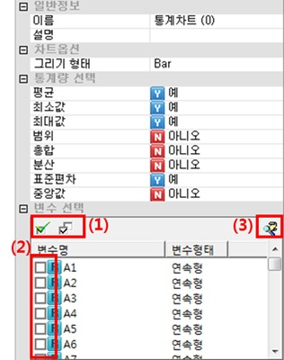

* 차트로 그릴 변수를 선택합니다. 변수를 선택하기 위해서는 변수 앞의 체크박스(아래 이미지 2번 그림)를 선택하면 됩니다. 모든 변수를 선택 또는 해제할 때는 아래 이미지 1번 그림의 버튼을 이용하면 됩니다.
* 조건부 변수(이미지의 3번)을 이용하여 조건에 맞는 변수를 선택할 수 있다.
* 선택 사항

**통계량 선택** 속성 변경

**차트 옵션** 속성 변경

속성

|  |  |  |  |  |
| --- | --- | --- | --- | --- |
| 속성그룹 | 속성명 | 설명 | 기타 | 비고 |
| 일반정보 | 이름 | 노드의 이름을 입력합니다. | 선택 |  |
| 설명 | 노드에 대한 간단한 주석을 달 수 있습니다. | 선택 |  |
| 차트옵션 | 그리기 형태 | 차트의 출력 형태(Line, Point, Bar)를 결정합니다. | 필수 |  |
| 통계량 선택 | 통계량 목록 | 차트로 표현할 통계량(평균, 최소값, 최대값, 범위, 총합, 분산, 표준편차, 중앙값)을 선택합니다. | 필수 |  |
| 변수선택 | 전체 변수  선택/해제 버튼 | 전체 변수를 선택하거나, 선택 해제하는 버튼으로 위의 **이미지 1번** 그림의 두 버튼입니다. |  |  |
| 변수 목록 | 차트로 그릴 변수를 지정합니다. 위의 **이미지 2번** 그림에 표현된 체크박스를 이용하여, 변수를 선택할 수 있습니다. | 필수 |  |
| 조건부 변수 선택 | **3번 이미지**를 이용하여 변수 목록 중 제시하는 조건에 맞는 변수를 선택할 수 있습니다. |  |  |

3.3.9 파레토차트 노드

|  |  |
| --- | --- |
|  | **파레토차트 노드**는 데이터를 이용하여, 파레토차트를 그릴 수 있는 노드입니다. 파레토차트는 주로 이산형 변수에 대해 데이터 분포 상태를 보기 위해 사용됩니다. |

사용법

|  |  |
| --- | --- |
|  | * 두 개 이상의 시리즈를 그릴 경우, 필요한 시리즈 개수만큼 **시리즈 추가** 버튼을 눌러 추가합니다. * **시리즈 목록** 속성창의 **변수** 속성에 플롯으로 표현할 변수를 지정합니다. * 선택 사항   **라벨** 속성 변경 |

속성

|  |  |  |  |  |  |
| --- | --- | --- | --- | --- | --- |
| 속성그룹 | 속성명 | | 설명 | 기타 | 비고 |
| 일반정보 | 이름 | | 노드의 이름을 입력합니다. | 선택 |  |
| 설명 | | 노드에 대한 간단한 주석을 달 수 있습니다. | 선택 |  |
| 차트옵션 | 데이터 개수 | | 플롯으로 표현할 데이터 종류의 최대 개수입니다. 데이터 종류를 그 수가 많은 것부터 내림차순으로 정렬한 후 여기서 지정된 개수만큼 플롯으로 표현됩니다. 데이터 개수를 초과하는 소량 데이터들은 합쳐져서 기타 종류로 표현됩니다. | 필수 | 실수 |
| 시리즈 추가 | | 여러 시리즈를 한 차트에 그리기 위해 사용됩니다. 버튼을 누르면 시리즈 선택 리스트가 추가됩니다. | 버튼 |  |
| 시리즈 삭제 | | 마지막에 추가된 시리즈가 삭제됩니다. | 버튼 |  |
| 시리즈 편집 | | 선택되지 않은 시리즈를 삭제합니다. | 버튼 |  |
| 시리즈 목록 | 시리즈 #00 | 변수 | 차트로 표현될 변수를 지정합니다. | 필수 |  |
| 라벨 | 라벨로 사용할 변수를 지정합니다. 변수 옵션에 지정된 변수의 형태가 **이산형**이라면, 이 속성은 무시됩니다. |  |  |

3.3.10 파이차트 노드

|  |  |
| --- | --- |
|  | **파이차트 노드**는 데이터를 이용하여, 파이차트를 그리는 노드입니다. 파이차트는 주로 이산형 변수에 대해 데이터 상대적인 비율을 보기 위해 사용됩니다. |

사용법

|  |  |
| --- | --- |
|  | * 두 개 이상의 시리즈를 그릴 경우, 필요한 시리즈 개수만큼 **시리즈 추가** 버튼을 눌러 추가합니다. * **시리즈 목록** 속성창의 **변수** 속성에 차트로 표현할 변수를 지정합니다. |

속성

|  |  |  |  |  |  |
| --- | --- | --- | --- | --- | --- |
| 속성그룹 | 속성명 | | 설명 | 기타 | 비고 |
| 일반정보 | 이름 | | 노드의 이름을 입력합니다. | 선택 |  |
| 설명 | | 노드에 대한 간단한 주석을 달 수 있습니다. | 선택 |  |
| 차트옵션 | 시리즈 추가 | | 여러 시리즈를 한 차트에 그리기 위해 사용됩니다. 버튼을 누르면 시리즈 선택 리스트가 추가됩니다. | 버튼 |  |
| 시리즈 삭제 | | 마지막에 추가된 시리즈가 삭제됩니다. | 버튼 |  |
| 시리즈 편집 | | 선택되지 않은 시리즈를 삭제합니다. | 버튼 |  |
| 시리즈 목록 | 시리즈 #00 | 변수 | 차트로 표현될 변수를 지정합니다. | 필수 |  |
| 라벨 | 라벨로 사용할 변수를 지정합니다. 변수옵션에 지정된 변수의 형태가 **이산형**이라면, 이 속성은 무시됩니다. |  |  |

3.3.11 히스토그램 노드

|  |  |
| --- | --- |
|  | **히스토그램 노드**는 연속형 변수의 분포를 가늠해 볼 수 있는 히스토그램을 그리는 노드입니다. **연속형 변수**일 경우만 가능하며 정규분포와 곡선을 동시에 그릴 수도 있습니다. |

사용법

|  |  |
| --- | --- |
|  | * 구간화 방법을 지정한 뒤 각 방법에 따른 값(구간 간격 혹은 구간 개수)를 입력합니다. * 범위설정의 자동설정을 **‘예’**로 선택하면 선택된 변수의 최대 / 최소값이 범위가 되며 아니오로 선택하였을 경우 적당한 최소 / 최대값을 입력하여야 합니다. * 만약, 최대 / 최소값이 잘못 되었을 경우 히스토그램에 데이터가 나타나지 않거나 일부만 나타날 수 있습니다. * 히스토그램을 그릴 연속형 변수를 선택합니다. 변수를 선택하기 위해서는 변수 앞의 체크박스(위 이미지의 2번 그림)를 선택하면 됩니다. 모든 변수를 선택 또는 해제할 때는 위 이미지 1번 그림의 버튼을 이용하면 됩니다. * 조건부 변수(이미지의 3번)을 이용하여 조건에 맞는 변수를 선택할 수 있습니다. * 선택사항   **그룹변수 옵션** 속성 변경  **Y축 지정** 속성 변경 |

속성

|  |  |  |  |  |
| --- | --- | --- | --- | --- |
| **속성그룹** | **속성명** | **설명** | **기타** | **비고** |
| **일반정보** | 이름 | 노드의 이름을 입력합니다. | 선택 |  |
| 설명 | 노드에 대한 간단한 주석을 달 수 있습니다. | 선택 |  |
| **차트 옵션** | 변수별로 차트 생성 | 변수 개수만큼 여러 개의 차트를 그립니다. | 필수 | 예, 아니오 |
| 행 내 차트개수 | 행에 들어갈 차트 개수를 설정합니다. |  | 자연수 |
| **그룹변수 옵션** | 그룹표시 | 데이터 내에 그룹 관련 변수가 있을 때 그룹 표시 방법(그룹 사용 안함, 시리즈로 구분, 차트로 구분)을 선택합니다. | 필수 |  |
| 그룹변수 #1 | 첫번째 그룹변수를 선택합니다. |  |  |
| 그룹변수 #2 | 두번째 그룹변수를 선택합니다. |  |  |
| 그룹변수 #3 | 세번째 그룹변수를 선택합니다. |  |  |
| 그룹변수 #4 | 네번째 그룹변수를 선택합니다. |  |  |
| 그룹변수 #5 | 다섯번째 그룹변수를 선택합니다. |  |  |
| **사용자 지정 최대/최소** | Y축 지정 | Y축 최대/최소값을 사용자가 수동으로 지정할 것인지 결정합니다. | 필수 | 예, 아니오 |
| Y축 최소값 | Y축 지정이 **‘예’**일 경우 활성화됩니다. Y축 최소값을 입력합니다. |  | 실수 |
| Y축 최대값 | Y축 지정이 **‘예’**일 경우 활성화됩니다. Y축 최대값을 입력합니다. |  | 실수 |
| **구간화 방법** | 구간화 방법 | 지정된 연속형 변수의 데이터 구간을 결정할 방법을 지정합니다. | 필수 | 구간간격, 구간개수 |
| 구간 간격 | 구간화 방법이 구간 간격일 경우 활성화됩니다. 지정된 간격마다 몇 개의 데이터가 있는지 계산하여 히스토그램을 그립니다. |  | 실수 |
| 구간 개수 | 구간화 방법이 구간 개수일 경우 활성화됩니다. 전체 구간을 지정된 개수만큼 나누고 각 구간에 몇 개의 데이터가 포함되는 지 계산하여 히스토그램을 그립니다. |  | 자연수 |
| **범위설정** | 자동설정 | 히스토그램을 그릴 범위의 최소, 최대값을 수동으로 지정할 것인지 결정합니다. | 필수 | 예, 아니오 |
| 최소값 | 자동설정이 **‘아니오’**일 경우 활성화됩니다. 히스토 그램을 그릴 범위 중 최소값을 입력합니다. |  | 실수 |
| 최대값 | 자동설정이 **‘아니오’**일 경우 활성화됩니다. 히스토 그램을 그릴 범위 중 최대값을 입력합니다. |  | 실수 |
| **분포선** | 정규분포 곡선 | 정규분포 곡선을 같이 그릴 것인지 지정합니다. | 필수 | 예, 아니오 |
| **변수 선택** | 전체 변수  선택/해제 버튼 | 전체 변수를 선택하거나, 선택 해제하는 버튼으로 위의 **이미지 1번** 그림의 두 버튼입니다. |  |  |
| 변수 목록 | 차트로 그릴 변수를 지정합니다. 위의 **이미지 2번** 그림에 표현된 체크박스를 이용하여, 변수를 선택할 수 있습니다. | 필수 |  |
| 조건부 변수 선택 | **3번 이미지**를 이용하여 변수 목록 중 제시하는 조건에 맞는 변수를 선택할 수 있습니다. |  |  |

3.3.12 산포 차트

|  |  |
| --- | --- |
|  | **산포 차트 노드**는 그룹별 산포도를 한눈에 볼 수 있도록 만든 차트입니다. 이를 통해서 최대 5가지의 이산형 변수에 의해서 나누어지는 그룹들에 대해 산포도를 한눈에 볼 수 있습니다. |

사용법

|  |  |
| --- | --- |
|  | * 차트 표시 방식을 선택합니다. 산포도와 박스 플롯을 선택할 수 있습니다. * 차트로 그릴 변수를 선택합니다. 변수를 선택하기 위해서는 변수 앞의 체크박스(위 이미지의 2번 그림)를 선택하면 됩니다. 모든 변수를 선택 또는 해제할 때는 위 이미지 1번 그림의 버튼을 이용하면 됩니다. * 조건부 변수(이미지의 3번)을 이용하여 조건에 맞는 변수를 선택할 수 있습니다. * 선택사항   **그룹변수 옵션** 속성 변경  **Y축 지정** 속성 변경  **통계량 및 이상치 표시** 속성 변경 |

속성

|  |  |  |  |  |
| --- | --- | --- | --- | --- |
| **속성그룹** | **속성명** | **설명** | **기타** | **비고** |
| **일반정보** | 이름 | 노드의 이름을 입력합니다. | 선택 |  |
| 설명 | 노드에 대한 간단한 주석을 달 수 있습니다. | 선택 |  |
| **차트 옵션** | 차팅 방식 | 차팅 방식(산포도, 박스플롯)을 선택합니다. | 필수 |  |
| 변수별로 축설정 | 변수별로 축을 설정하여 차트를 그릴지 결정합니다. | 필수 | 예, 아니오 |
| 평균 표시 | 평균을 차트를 표시할지 결정합니다. | 필수 | 예, 아니오 |
| 표준편차 표시 | 표준편차을 차트를 표시할지 결정합니다. | 필수 | 예, 아니오 |
| 중앙값 표시 | 중앙값을 차트를 표시할지 결정합니다. | 필수 | 예, 아니오 |
| 이상치 표시 | 이상치 차트를 표시할지 결정합니다. | 필수 | 예, 아니오 |
| **그룹 변수 옵션** | 그룹표시 | 데이터 내에 그룹 관련 변수가 있을 때 그룹 표시 방법(그룹사용 안함, 시리즈로 구분)을 선택합니다. | 필수 |  |
| 그룹변수 #1 | 첫번째 그룹변수를 선택합니다. |  |  |
| 그룹변수 #2 | 두번째 그룹변수를 선택합니다. |  |  |
| 그룹변수 #3 | 세번째 그룹변수를 선택합니다. |  |  |
| 그룹변수 #4 | 네번째 그룹변수를 선택합니다. |  |  |
| 그룹변수 #5 | 다섯번째 그룹변수를 선택합니다. |  |  |
| **사용자 지정 최대/최소** | Y축 지정 | Y축 최대/최소값을 사용자가 수동으로 지정할 것인지 결정합니다. | 필수 | 예, 아니오 |
| Y축 최소값 | Y축 지정이 **‘예’**일 경우 활성화됩니다. Y축 최소값을 입력합니다. |  | 실수 |
| Y축 최대값 | Y축 지정이 **‘예’**일 경우 활성화됩니다. Y축 최대값을 입력합니다. |  | 실수 |
| **차트 변수 선택** | 전체 변수  선택/해제 버튼 | 전체 변수를 선택하거나, 선택 해제하는 버튼으로 위의 **이미지 1번** 그림의 두 버튼입니다. |  |  |
| 변수 목록 | 차트로 그릴 변수를 지정합니다. 위의 **이미지 2번** 그림에 표현된 체크박스를 이용하여, 변수를 선택할 수 있습니다. | 필수 |  |
| 조건부 변수 선택 | **3번 이미지**를 이용하여 변수 목록 중 제시하는 조건에 맞는 변수를 선택할 수 있습니다. |  |  |

지원 플롯

**박스 플롯**: 차트 표시 방식으로 박스 플롯을 선택하고 그룹 표시 방법으로 시리즈로 구분을 선택하였을 경우. 2개의 그룹변수 FIELD1, FIELD4에 따라 전체 그룹이 10개로 나누어지고 이에 따라 10개의 박스 플롯이 그려진 것을 확인할 수 있습니다.

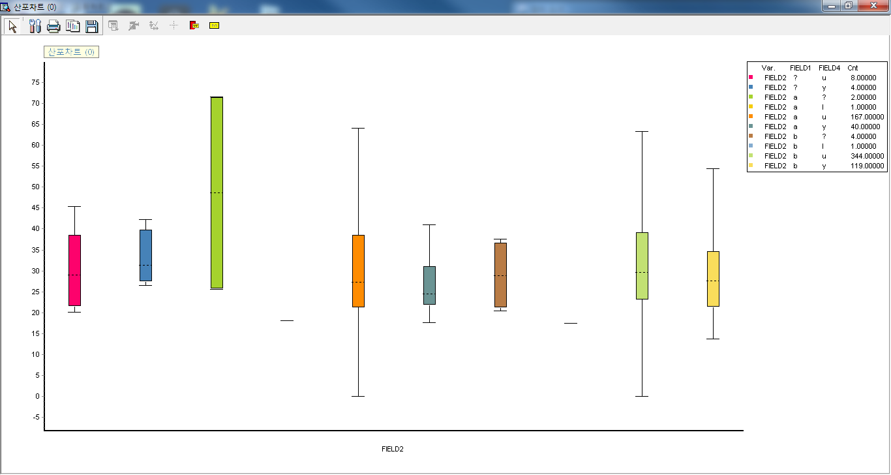

**산포도**: 차트 표시 방식으로 산포도를 선택하고 그룹 표시 방법으로 시리즈로 구분을 선택하였을 경우, 2개의 그룹변수 FIELD1, FIELD4에 따라 전체 그룹이 10개로 나누어지고 이에 따라 10개 시리즈의 산포도가 그려진 것을 확인할 수 있습니다.

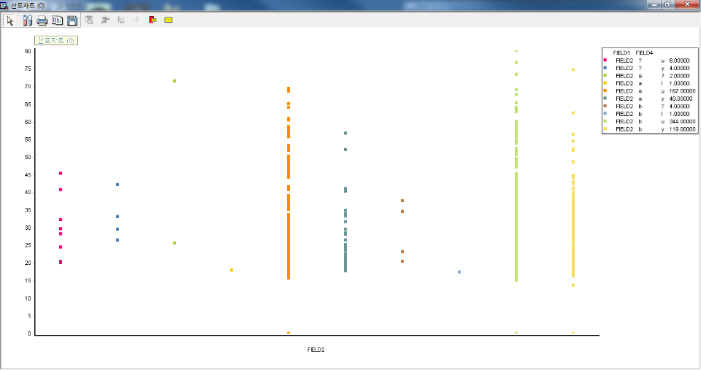

3.3.13 다변량 관리도 차트

|  |  |
| --- | --- |
|  | **다변량 관리도 노드**는 관리도 차트와 마찬가지로 관리 한계선을 통해 공정이 관리상태에 있는 지 확인할 수 있습니다. 단, 기존의 일반적인 관리도는 하나의 변수가 공정에 영향을 주는 지를 확인하였다면 다변량 관리도는 두 개 이상의 변수가 공정에 어떻게 영향을 주는지 보여줍니다 |

사용법

|  |  |
| --- | --- |
|  | * 차트형태를 선택합니다. T2, MEWMA, 일반화분산, T2-일반화분산을 선택할 수 있습니다. * T2, T2-일반화분산을 선택할 경우 UCL선택을 지정합니다. Phase1은 모형을 만들 때 사용하며, Phase2는 새로운 데이터 모니터링 시 사용합니다. * MEWMA를 선택할 경우 가중치를 지정합니다. (0~1) * 차트로 그릴 변수를 선택합니다. 변수를 선택하기 위해서는 변수 앞의 체크박스(위 이미지의 2번 그림)를 선택하면 됩니다. 모든 변수를 선택 또는 해제할 때는 위 이미지 1번 그림의 버튼을 이용하면 됩니다. * 조건부 변수(이미지의 3번)을 이용하여 조건에 맞는 변수를 선택할 수 있습니다. * 선택사항   **부분군 사용 옵션** 속성 변경 |

속성

|  |  |  |  |  |
| --- | --- | --- | --- | --- |
| 속성 그룹 | 속성명 | 설명 | 기타 | 비고 |
| 일반정보 | 이름 | 노드의 이름을 입력합니다. | 선택 |  |
| 설명 | 노드에 대한 간단한 주석을 달 수 있습니다. | 선택 |  |
| 선택사항 | 차트형태 | 차팅 방식(T2, MEWMA, 일반화분산, T2-일반화분산)을 선택합니다. | 필수 |  |
| UCL 선택 | T2, T2-일반화분산 관리도 챠팅 시 관리한계선의 기준(Phase1-모델용, Phase2-모니터링용)을 선택합니다. |  |  |
| MEWMA 가중치 | 가중치를 지정합니다. |  |  |
| 부분군  사용 | 사용여부 | 부분군의 사용여부를 선택합니다. | 필수 | 예, 아니오 |
| 부분군 개수 | 사용자가 정한 부분군의 개수를 입력합니다. |  | 자연수 |
| 변수선택 | 전체 변수  선택/해제 버튼 | 전체 변수를 선택하거나, 선택 해제하는 버튼으로 위의 **이미지 1번** 그림의 두 버튼입니다. |  |  |
| 변수 목록 | 차트로 그릴 변수를 지정합니다. 위의 **이미지 2번** 그림에 표현된 체크박스를 이용하여, 변수를 선택할 수 있습니다. | 필수 |  |
| 조건부 변수 선택 | **3번 이미지**를 이용하여 변수 목록 중 제시하는 조건에 맞는 변수를 선택할 수 있습니다. |  |  |

지원 플롯

(1) T2 관리도 (T-square Control Chart)

T2 관리도는 Hotelling T2 Control Chart로서 여러 변수의 평균에 대한 다변량 관리도입니다. 해석방식은 단변량 관리도의 XBar관리도와 동일합니다.

사용법

* 차트형태에서 T-square를 선택합니다.
* 변수선택에서 다변량공정관리를 위한 변수를 체크합니다.
* 부분군의 여부에 따라 부분군의 개수를 입력합니다.
* UCL선택에서 관리한계선의 종류를 선택합니다.

결과

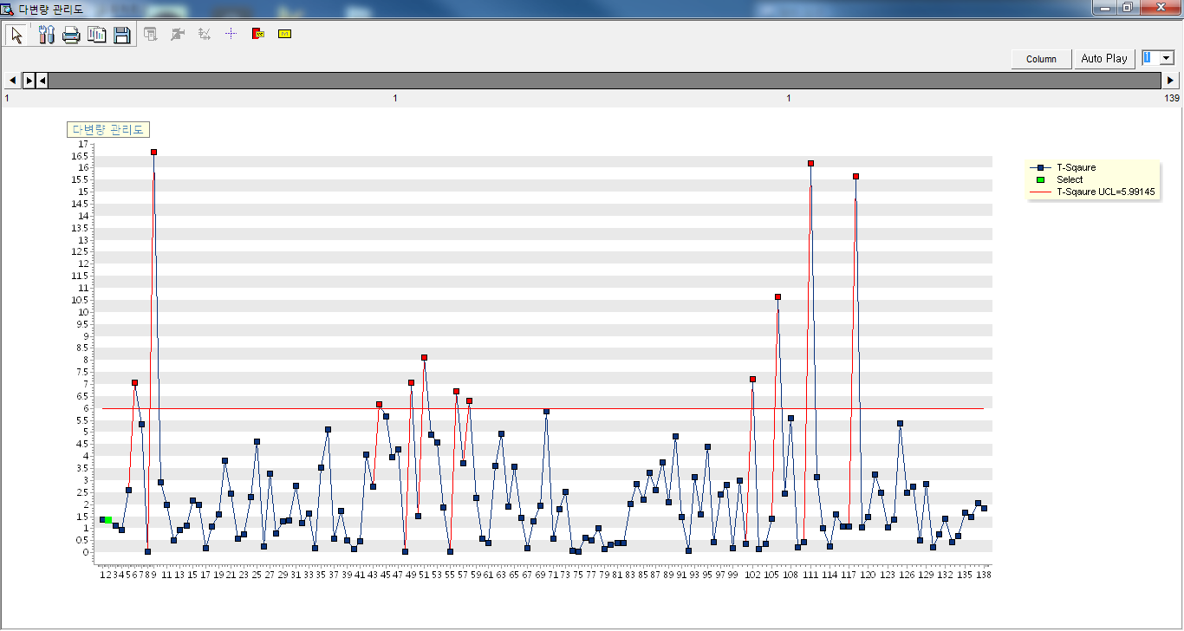

(2) MEWMA 관리도 (Multivariate EWMA Control Chart)

지수가중이동평균에 대한 다변량 관리도입니다. 지수가중이동평균은 공정의 민감한 변동을 탐지할 때 사용됩니다. 최근의 측정치에 더 큰 가중치를 주어 공정변화를 민감하게 만들어 변화를 좀 더 빨리 탐지할 수 있습니다. Weight가 작을수록 공정평균의 이동을 더 빨리 탐지할 수 있습니다.

사용법

* 차트형태에서 MEWMA를 선택합니다.
* 가중치를 입력합니다. 가중치는 0~1까지 입력할 수 있습니다. (default : 0.1)
* 변수를 선택합니다.
* 부분군의 여부에 따라 부분군의 개수를 입력합니다.

결과

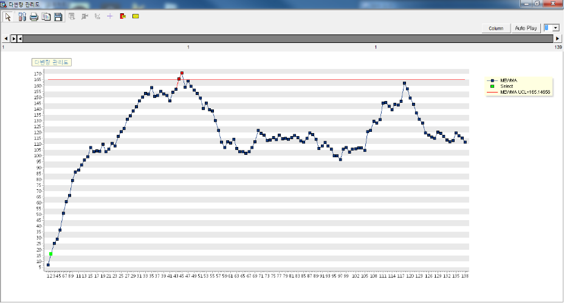

(3) 일반화분산 관리도

일반화분산 관리도는 서로 관련된 두 개 이상의 공정 특성으로 인한 공정 변동을 파악합니다. 일변량 관리도의 S관리도에 해당되며 해석은 동일합니다.

사용법

* 차트형태에서 일반화분산을 선택합니다.
* 일반화분산은 부분군이 존재하여야만 관리도를 그릴 수 있습니다.
* 변수를 선택합니다.
* 부분군의 개수를 입력합니다.

결과

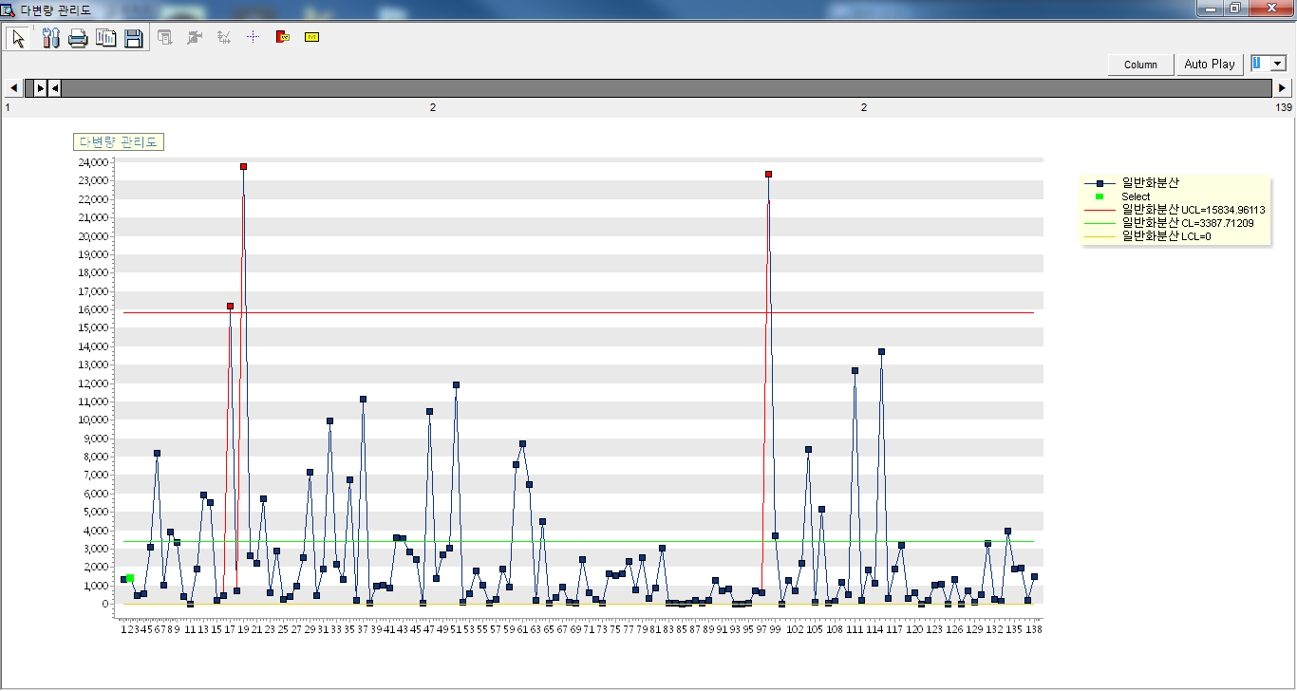

(4) T2-일반화분산 관리도

T2-일반화분산 관리도는 공정평균과 변동을 한 화면에서 확인합니다. 일변량 관리도의 Xbar – S, I-MR에 해당하는 관리도입니다.

사용법

* 차트형태에서 T2-일반화분산을 선택합니다.
* 일반화분산은 부분군이 존재하여야만 관리도를 그릴 수 있습니다.
* 변수를 선택합니다.
* 부분군의 개수를 입력합니다.

결과

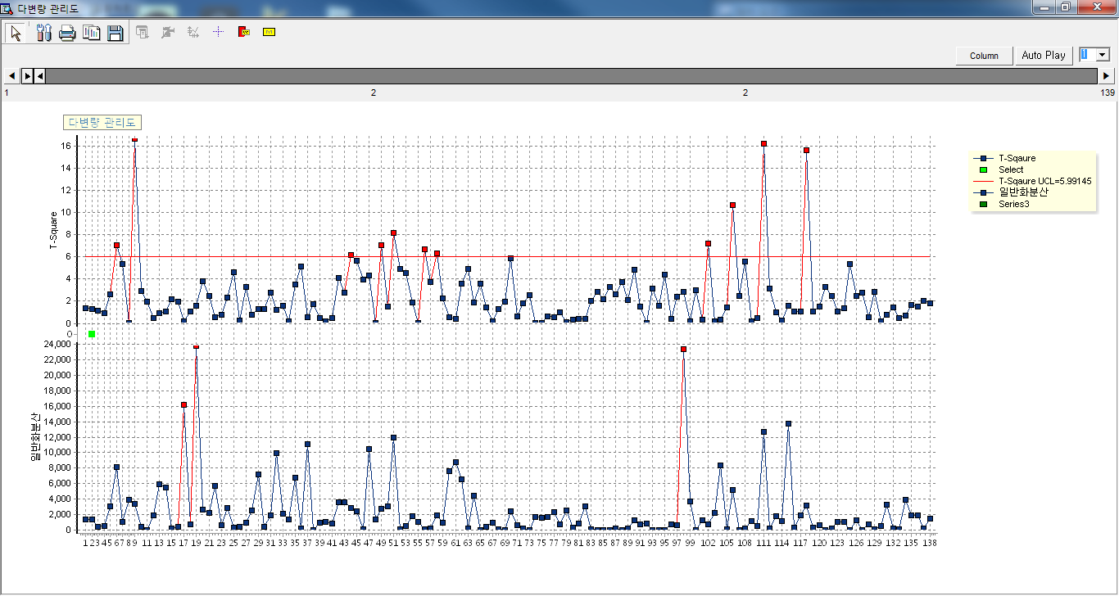

3.3.14 공정기여도차트 노드

|  |  |
| --- | --- |
|  | **공정기여도차트 노드**는 데이터와 모델 노드를 이용하여 모델 시각화를 그릴 수 있는 노드입니다. |

지원 플롯

**Control Chart**: Control Chart를 통해 이상치 및 조업편차를 확인할 수 있습니다.

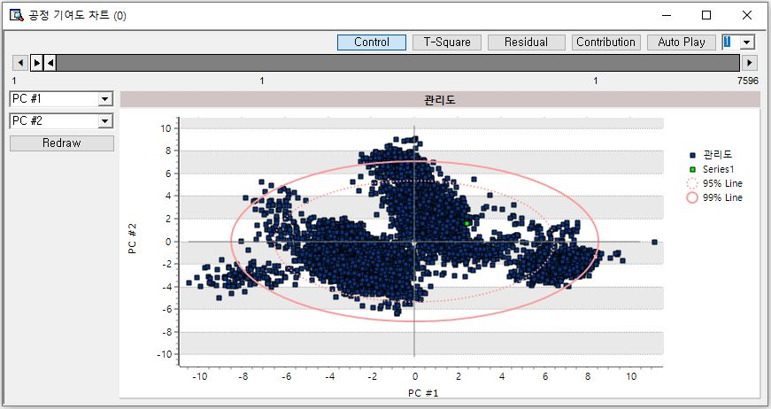

**T-Square ploit**: T-Square값은 현재의 상태가 얼마나 극단적인 값을 갖는지를 나타내는 척도입니다. 즉, 변수 중에서 특이하게 큰 값이 있을 경우 T-Square값이 커지게 되며, 표시된 Guide Line을 넘는 데이터는 이상치로 판단할 수 있습니다.

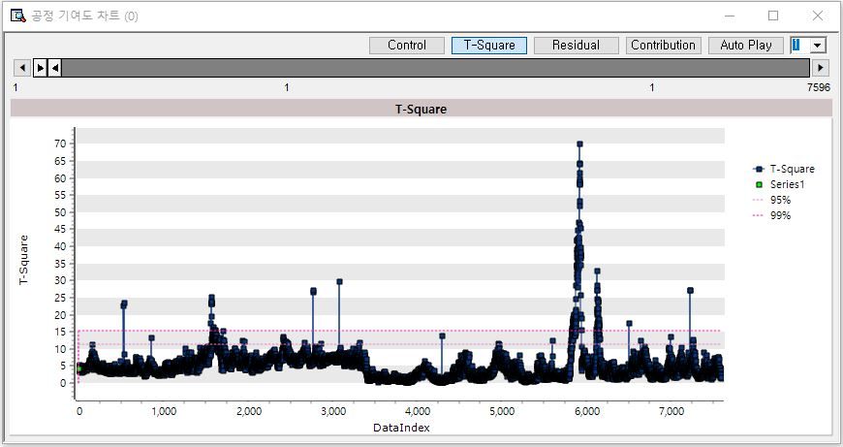

**Resudual plot**: Residual 값은 데이터가 축소 공간과 얼마나 떨어져 있는 가를 나타내는 척도입니다. 이 값이 커질수록 현재의 데이터와 축소 공간 사이의 거리가 멀다는 것을 나타내며, 표시된 Guide Line을 넘는 데이터는 이상치로 판단할 수 있습니다.

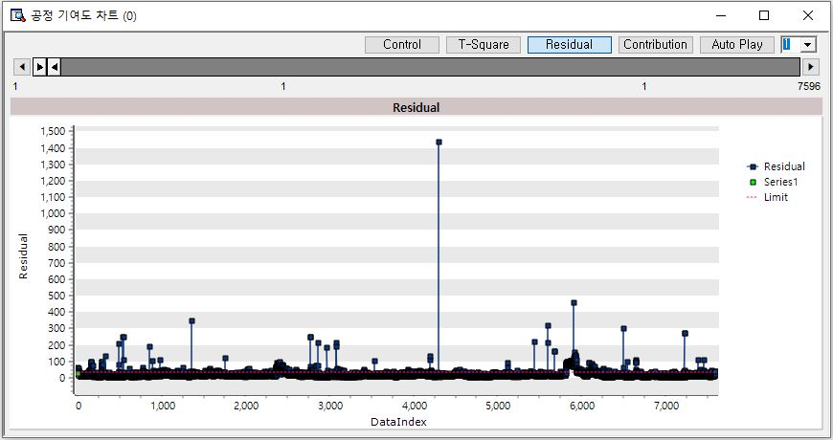

**Contribution plot**: 사용자가 추출한 데이터의 편차에 영향을 주는 변수의 공헌도를 보여줍니다.

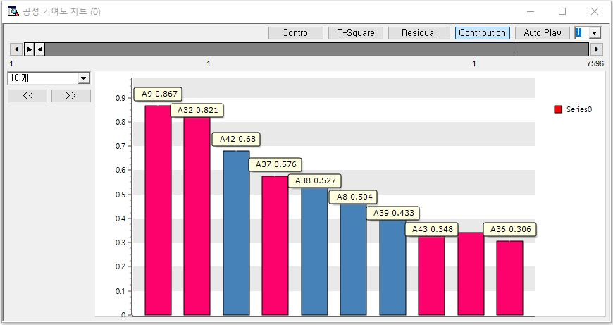

3.4 모델링 노드

실제로 데이터를 분석하는 부분이 모델링 노드입니다. **ECMiner™**에서 지원하는 분석 알고리즘은 다음과 같습니다.

* 연관성 분석

변수들 간의 연관규칙을 찾아냅니다. (Apriori 알고리즘)

* CART

의사결정나무를 통해 분류 및 회귀분석을 합니다. (Classification and Regression Tree)

* HIERARCHICAL

유사성에 따른 군집분석을 합니다.

* KMEANS

입력 받은 군집 수만큼 유사성에 따라 군집을 나눕니다.

* KNN

Non-parametric 분류 방법으로써, 이미 분류된 데이터에 새로운 관측치를 유사도에 따라 분류합니다.

* LDA

각 클래스를 구분하는 공간상의 선형평면으로 관측치를 분류합니다.

* LOGISTIC

종속변수가 범주형일 때 이를 효과적으로 분류하는 분석법입니다. (Logistic Regression)

* MANUAL CART

사용자가 원하는 조건에 따라 의사결정나무를 그립니다.

* MLP

다층신경망으로 자가학습을 통해 분류 및 회귀분석을 합니다. (Multi Layer Perception)

* MLR

다변량 선형회귀분석을 합니다.

* PCA

독립변수를 분산 설명도에 따라 주성분으로 변환합니다.

* PCR

PCA를 거친 주성분으로 회귀분석을 합니다.

* PLS

동시에 여러 종속변수들을 회귀분석 합니다.

* QDA

각 클래스를 공간상의 비선형평면으로 구분하여 관측치를 분류합니다.

* RBF

입력데이터를 신경망을 통해 고차원 공간(High-dimensional Space)으로 Feature mapping을 하여 분류 및 회귀분석을 합니다.

* 순차 연관성

시간의 순서나 구매 순서 등 여러 가지 순차적으로 일어나는 사건에서 상관관계를 도출합니다.

* ScoreCard

Logistic 회귀분석을 방법론을 이용하여 구간화된 데이터의 중요 정도를 Score로 표시하여 사용자들의 변수의 중요성을 쉽게 알아볼 수 있도록 한 방법론입니다. ScoreCard는 금융 관련 기관에서 많이 사용되고 있습니다.

* SOM

고차원 데이터를 저차원으로 투영, Mapping 시키는 방법으로 클러스터링의 기능 또한 수행합니다.

* RBF DDA

기존 RBF 모델링과는 다르게 RBF 중심 수를 자동적으로 정하면서 Classification을 수행하는 방법입니다.

* Factor Analysis

여러 변수들 상에서 변수들을 설명하는 공통 요인을 추출하는 방법론입니다.

* SVM

다수의 속성(attribute) 또는 변수를 갖는 객체(object)를 사전에 정해진 그룹 또는 범주(class, category) 중의 하나로 분류하는 분류분석 기법 중 하나로 Support Vector Machine 알고리즘을 사용합니다.

* SVR

Support Vector Machine의 아이디어를 사용하여 회귀분석을 수행합니다.

* One Class SVM

One class SVM은 Support Vector Machine을 활용하여 이상치 판별을 하는 알고리즘입니다.

* LOF

LOF는 Local Outlier Factor의 약자로, 데이터가 입력되었을 때 입력된 데이터와 가까운 곳에 위치한 기존 데이터들의 지역적인 밀도를 반영하여 이상치를 판별하는 알고리즘입니다.

* CCA

CCA는 Canonical Correlation Analysis의 약자로, 다수의 독립변수들과 다수의 종속변수들 사이에 존재하는 선형결합형태를 통하여 두개의 연속형 변수 집단 간의 선형성 상관 관계를 파악하는 알고리즘입니다.

* RandomForests

RandomForests는 다수의 의사결정나무(CART)를 사용한 Ensemble 분석 방식의 한 가지 방법론으로, 불순도 함수 값을 통해 주요 인자를 검출하는 알고리즘입니다.

3.4.1 연관성 분석 노드

|  |  |
| --- | --- |
|  | **연관성 분석**은 상품 혹은 서비스간의 관계를 살펴보고 이로부터 **유용한 규칙**을 찾아내고자 할 때 이용될 수 있는 기법입니다. **ECMiner™**에서는 연관성 분석을 위해 **Apriori 알고리즘**을 제공합니다. |

개요

**연관성 분석**은 하나의 거래나 사건에 포함되어 있는 항목들의 관련성을 파악하는 탐색적 자료분석 방법입니다.

주로 동시에 구매될 가능성이 많은 상품을 분석함으로써 **시장 바구니 분석**에 사용됩니다.

**연관성 분석**에서의 연관규칙은 "상품 A를 구매하는 경우는 상품 B도 구매된다." 라고 해석됩니다.

**연관성 분석**은 제품이나 서비스의 **교차판매(cross-sell), 매장진열(display), 첨부우편(attached mailings), 사기적발(fraud detection)** 등에 사용됩니다.

**연관성 분석**은 결과 이해가 쉽고 거래내용에 대한 데이터를 변환 없이 그 자체로 이용할 수 있는 간단한 자료구조를 갖는 분석 방법입니다. 그러나 너무 세분화된 품목을 가지고 **연관성 규칙**을 찾으면 의미 없는 분석이 될 수도 있고 거래량이 적은 품목은 포함된 거래수가 적기 때문에 규칙 발견 시 제외되기가 쉽습니다.

예) “신발을 구매하는 고객의 10%는 양말을 동시에 구입한다.”

고려사항

* **연관성 분석**을 이용할 수 있는 데이터는 판매시점에서 기록된 거래와 품목에 관한 정보를 담고 있어야 합니다.
* 데이터의 형태는 **결과변수(target)**를 갖지 않는 **Unsupervised data**입니다. 분석 시 고객에 대한 정보 및 기타 정보들을 필요로 하지는 않습니다.
* **DATA TYPE**은 아래와 같은 형태로 거래는 **1**, 비거래는 **0** 이 되어야 합니다.

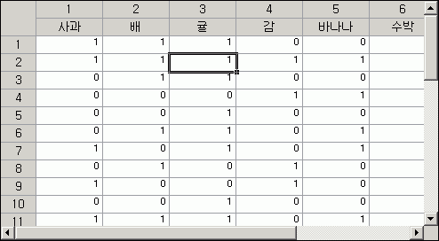

사용법

* **입력 노드**를 통해 데이터를 읽어 들입니다.(모든 변수는 정수형태입니다)
* **연관성 분석 노드**를 연결하고 **최소 지지도, 아이템 셋 크기, 최소 신뢰도**를 입력합니다.
* **연관성 분석 diagram** 예시는 아래와 같습니다.(필터 노드는 데이터에 따라 필요하지 않을 수도 있습니다)

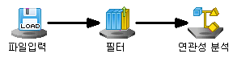

속성

|  |  |  |  |  |
| --- | --- | --- | --- | --- |
| 속성그룹 | 속성명 | 설명 | 기타 | 비고 |
| 일반정보 | 이름 | 노드의 이름을 입력합니다. | 선택 |  |
| 설명 | 노드에 대한 간단한 주석을 달 수 있습니다. | 선택 |  |
| 모델파일 | 모델파일 생성 | 모델링 후에 모델 파일을 생성할 지 여부를 선택합니다. | 필수 | 예, 아니오 |
| 모델파일 경로 | 모델 파일을 생성할 시 저장할 모델 파일의 경로를 선택합니다. | 조건부 필수 |  |
| 선택사항 | 최소지지도(개) | 항목들 간에 연관성을 정의하기 위한 최소한의 지지도 값을 설정하는 것으로 Default는 5입니다. | 필수 | 자연수 |
| 아이템 셋 크기  (개) | 분석 시 고려할 최대 연관 아이템 수를 정합니다. Default는 5입니다. | 필수 | 자연수 |
| 최소신뢰도(%) | 연관성 정의 시 최소한의 신뢰도 값을 설정하는 것으로 Default 값은 50(%) 입니다. | 필수 | 0~100 |
| 결과 아이템셋 | 결과 아이템 셋을 입력합니다. 단일 결과 혹은 다중 결과를 선택할 수 있습니다. | 필수 | 단일 결과,  다중 결과 |
| 트랜잭션(TID) 옵션 | 트랜잭션 아이디로 정렬해야 하는지 혹은 이미 정렬되어 있는지 혹은 하나의 행을 아이디로 보면 되는지를 선택합니다. | 필수 | TID로 정렬해야 함, TID로 정렬되어 있음, 행이 TID임 |
| 아이템 옵션 | 현재의 데이터 형태가 아이템이 개수로 적혀 있는지 혹은 하나의 트랜잭션이 아이템명으로 표시되어 있는지를 선택합니다. | 필수 | 아이템명으로 존재, 개수로 존재 |
| 지지도 아이템 | 지지도 아이템을 입력합니다. | 필수 |  |

예시파일

* **연관석 분석.ecm 실행**

3.4.2 CART 노드

|  |  |
| --- | --- |
|  | **의사결정나무(Decision Tree)**는 의사결정 진행과정을 나무형태로 표현한 것으로 중요 관심변수와 기타변수들 사이의 연관성 정도에 따라 중요 변수를 선별, 의사결정 조건을 생성하여 효율적인 의사결정을 지원합니다. **ECMiner™**에서는 **CART 알고리즘**을 제공합니다. |

개요

**의사결정나무**는 누구나 이해할 수 있고, 쉽게 설명되는 결과의 간결함으로 인해 많은 분야에서 선호하고 있습니다. 또한 누락된 관측값에 대한 처리가 다른 모델보다 우수하고 변수간의 교호작용의 설명과 처리가 용이하다는 장점이 있습니다.

**의사결정나무**는 하나의 나무구조를 이루고 있으며, **마디(node)**라고 불리는 구성 요소들로 이루어져 있습니다.

(1) **트리의 형성(Growing the Tree)**  
학습표본을 바탕으로 트리를 형성하는 과정으로 **변수의 선정**, **분리기준 (Splitting Criterion)**, **정지규칙(Stopping Rule)**등의 결정이슈가 있습니다.

(2) **가지치기(Pruning)**  
트리가 너무 복잡하면 **분류규칙** 또한 복잡해지기 때문에 일부의 가지를 절단하여 그 가지 이하에서 더 이상 분리하지 않도록 하는 과정입니다.

(3) **분류**  
최종적으로 완성된 트리를 바탕으로 **분류규칙**을 도출하고, 기존 또는 새로운 데이터에 대하여 분류를 시행하는 과정입니다.

고려사항

* CART노드 자체가 종속변수의 데이터 타입에 맞는 수행기법을 선택해 종속변수가 연속형일 때는 **예측분석**을 이산형일 때는 **분류분석**을 수행합니다.
* CART 노드에서의 불순도 함수는 종속변수가 연속형일 때(예측분석 시)는 LSD(Least Squared Deviation)을 사용하며, 종속변수가 이산형일 때(분류분석 시)는 Gini, Twoing, Entropy 중 선택할 수 있습니다.

사용법

* **입력노드**를 통해 데이터를 읽어 들입니다.
* **형태 변경 노드**를 통해 읽어 들인 데이터의 타입을 지정합니다. (**독립변수, 종속변수**를 지정합니다)
* **CART노드**를 **형태 변경 노드**에 연결하고 옵션들을 선택합니다.
* **오분류비용 입력**을 **기본값**으로 선택하면 동일한 비율로 분석하고 **직접입력**을 선택하면 아래와 같은 대화창이 떠서 사용자가 각 클래스 별 오분류 비용을 입력합니다.

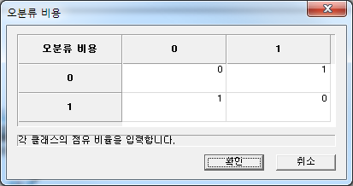

**점유도 입력**을 **기본값**으로 선택하면 동일한 비율로 분석하고 **직접입력**을 선택하면 아래와 같은 대화창이 떠서 사용자가 각 클래스 별 점유비를 입력합니다.

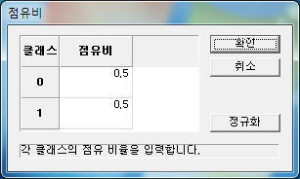

**오분류 비용**과 **점유비**는 **분류분석**을 할 때만 사용됩니다.

**화면표시 노드**를 **CART노드**에 연결합니다.

**CART diagram** 예시는 아래와 같습니다.

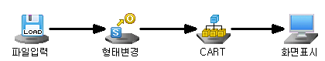

속성

|  |  |  |  |  |
| --- | --- | --- | --- | --- |
|  | 속성명 | 설명 | 기타 | 비고 |
| 일반정보 | 이름 | 노드의 이름을 입력합니다. | 선택 |  |
| 설명 | 노드에 대한 간단한 주석을 달 수 있습니다. | 선택 |  |
| 모델파일 | 모델파일 생성 | 모델링 후에 모델 파일을 생성할 지 여부를 선택합니다. | 필수 | 예, 아니오 |
| 모델파일 경로 | 모델 파일을 생성할 시 저장할 모델 파일의 경로를 선택합니다. | 조건부 필수 |  |
| 선택사항 | 최소분리  데이터수 | 트리 형성 시 더 이상 분리를 하지 않을 최소 분리 데이터 수를 말합니다. | 필수 | 자연수 |
| 불순도함수 | 트리 형성 시 분리기준으로서의 복잡도의 척도를 나타냅니다. | 필수 | Gini, Twoing,  Entropy, LSD |
| 가지치기여부 | 생성된 Tree의 가지치기 여부를 선택합니다. | 필수 | 예, 아니오 |
| 최대트리깊이 | 트리가 가질 수 있는 최대 깊이를 입력합니다. 종료 조건 시 사용되며 0일때 무시됩니다. | 필수 |  |
| 불순도조건 | 트리의 각 노드가 불순도 조건 이하의 불순도를 가지면 정지노드가 됩니다. | 필수 |  |
| 오분류비용 | 오분류 비용(i,j)는 i-클래스를 j-클래스로 오분류 했을 시의 비용을 나타냅니다. Default는 diagonal=0, 나머지는1. 즉, 제대로 분류하면0, 오분류 하면 1이 됩니다. | 조건부 필수 | 기본값,  직접입력 |
| 점유도 | 점유도는 i-class가 차지하는 비율을 나타냅니다. Default는 받아들인 데이터 내에서의 각 클래스 비율을 사용합니다. | 조건부 필수 | 기본값,  직접입력 |

결과

**화면표시 노드**에서 종속변수의 형태에 따라 분류/예측 결과를 확인할 수 있습니다.

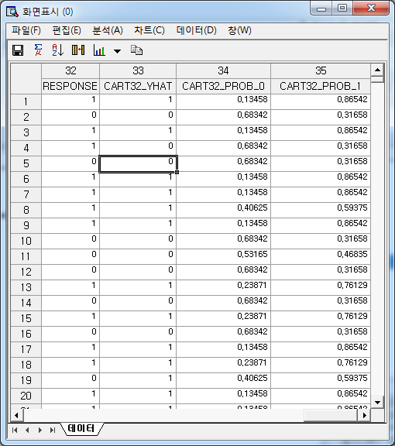

원래 범주

예측 범주

범주가 1일 확률

범주가 0일 확률

예시파일

* **CART.ecm** 실행

3.4.3 HIERARCHICAL 노드

|  |  |
| --- | --- |
|  | **군집분석**은 데이터를 비슷한 특성끼리 묶는 것으로 개체들 사이의 상사성 또는 비상사성에 근거하여 군집을 찾고 자료를 요약하는 탐색적 자료분석 방법입니다. 군집분석은 군집의 개수, 내용, 구조 등을 완전히 모르는 상태에서 특성을 파악하기 위한 분석 방법입니다. 군집 분석 중 **계층적 방법**은 사전에 군집 수 k를 정하지 않고 단계적으로 서로 다른 군집결과를 제공하는 것입니다. **ECMiner™**에서는 계층적 군집분석 중 **가까운 객체끼리 군집화**시키는 **agglomerative** 알고리즘을 제공합니다. |

개요

**Agglomerative알고리즘**에 의한 계층적 군집방법은 각 객체를 하나의 군집으로 시작하여 군집들을 묶어가는 과정을 반복하여 결국 모든 객체가 하나의 군집이 되도록 하는 것이다.

**계층적 군집분석**은 개체의 수가 적을 때 유용한 방법입니다.

**계층적 군집분석**이 수행되는 과정은 다음과 같습니다.

(1) 처음에는 각 개체를 하나의 군집으로 생각합니다. (따라서, n개의 군집이 있습니다.)

(2) 각 군집간의 거리 또는 유사성을 구합니다.

(3) 가장 가까운 한 쌍의 군집을 선택하여 이 두 군집을 합하여 한 개의 새로운 군집을 형성합니다. (따라서, 군집의 수가 하나 줄어듭니다.)

(4) 새로 형성된 군집의 모임에 대하여 (2)와 (3)을 반복합니다.

계층적 군집분석은 거리 계산 방법이나 연결(Linkage) 방법에 따라 여러 결과가 도출될 수 있습니다.

고려사항

* 데이터들의 단위가 많이 다를 경우에는 전처리 옵션을 이용하여 데이터를 표준화 시킨 후 군집분석을 수행합니다.

사용법

* **입력 노드**를 통해 데이터를 읽어 들입니다.
* **HIERARCHICAL 노드**를 **입력 노드**에 연결하고 옵션들을 선택합니다.
* **화면표시 노드**를 **HIERARCHICAL 노드**에 연결합니다.
* **HIERARCHICAL diagram** 예시는 아래와 같습니다.

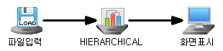

속성

|  |  |  |  |  |
| --- | --- | --- | --- | --- |
| 속성그룹 | 속성명 | 설명 | 기타 | 비고 |
| 일반정보 | 이름 | 노드의 이름을 입력합니다. | 선택 |  |
| 설명 | 노드에 대한 간단한 주석을 달 수 있습니다. | 선택 |  |
| 모델파일 | 모델파일 생성 | 모델링 후에 모델 파일을 생성할 지 여부를 선택합니다. | 필수 | 예, 아니오 |
| 모델파일 경로 | 모델 파일을 생성할 시 저장할 모델 파일의 경로를 선택합니다. | 조건부 필수 |  |
| 선택사항 | 결과보기 | 모델링 후 Class Chart를 보여줍니다. | 클릭 | 모델링 후 클릭 |
| 절단기준 | 전체 데이터들을 그룹화하는 기준으로  클러스터 개수는 입력된 클러스터 개수로 전체 데이터를 그룹화합니다. 그리고 절단거리를 선택한 경우, 클러스터 간의 절대적 거리를 바탕으로 전체 데이터를 그룹화합니다. | 필수 | 클러스터 개수, 절단거리 |
| 클러스터  개수 | 전체 데이터를 그룹화하려는 그룹의 수를 지정합니다. | 필수 | 자연수 |
| 절단거리 | 그룹화의 기준이 되는 클러스터 간의 절대적 거리로서 0이상의 실수값을 가집니다. | 필수 | 0 이상의 실수 |
| 거리측정 | 거리측정에 사용되는 사용되는 방법을 선택합니다. | 필수 | Euclidean,  Squared Euclidean,  Manhattan,  Minkowski  Hamming,  Jaccard |
| 연결방법 | 연결방법을 선택합니다. | 필수 | Single, Complete,  Average, Centroid,  Ward |
| Minkowski  계수 | Minkowski 거리를 이용할 때 사용되는 계수를 입력합니다. | 조건부 필수 |  |
| 전처리방법 | 입력자료 전처리방법을 결정합니다. | 필수 | 전처리 안함, 표준화, 평균보정 |

결과

* 클래스차트

옵션창의 결과보기 버튼을 클릭하면 뜨게 됩니다. 상단의 변수 선택창을 통해 최대 3개 변수에 대하여 차트 결과를 보여줍니다. 차트를 통해 각 관측치의 값 및 군집결과를 볼 수 있습니다.

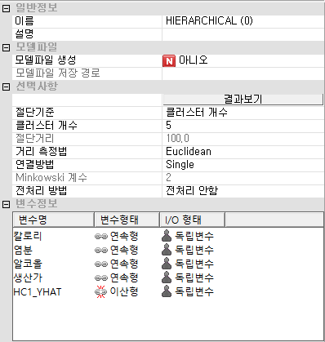

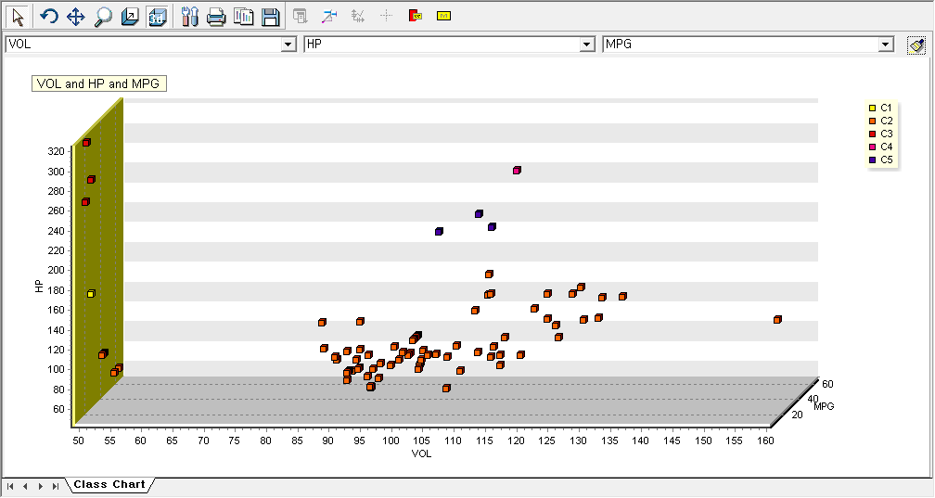

* 군집할당정보

**화면표시 노드**에서 각 관측치의 군집정보 즉, 어떤 Cluster에 할당되었는지를 알 수 있습니다.

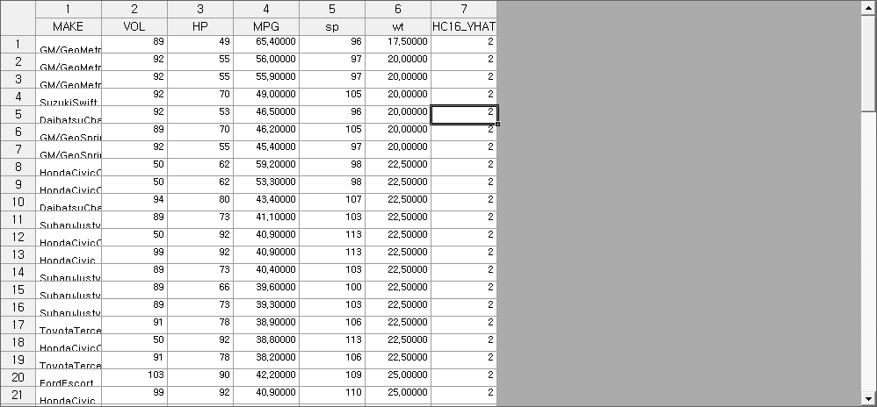

예측 범주

참조

|  |  |  |
| --- | --- | --- |
| 참조 그룹 | 참조명 | 설명 |
| 거리측정법 | Euclidean | 일반적인 거리지표인 유클리드 거리입니다. |
| Squared Eculidean | 표준화된 유클리드 거리입니다. |
| Manhattan | coordinate의 절대차이의 합을 바탕으로 한 거리입니다. |
| Minkowski | Manhattan distance에서 minkowski계수가 지수에 들어간 거리입니다. |
| Hamming | 서로 다른 coordinate의 수를 바탕으로 한 거리입니다. |
| Jaccard | 서로 다른 nonzero coordinate의 수를 바탕으로 한 거리입니다. |
| 연결방법 | Single | 단일 연결법에서는 군집 i와 군집 j의 유사성 척도로 두 군집의 모든 객체 쌍의 거리 중 가장 가까운 거리를 사용합니다. |
| Complete | 완전 연결법에서는 군집 i와 군집 j의 유사성 척도로 두 군집의 모든 객체 쌍의 거리 중 가장 먼 거리를 사용합니다. |
| Average | 평균 연결법은 Sokal and Michener (1958)에 의하여 비롯된 것으로, 군집 i와 군집 j의 유사성 척도로 두 군집의 모든 객체 쌍의 평균거리를 사용합니다. |
| Centroid | 두 군집의 중심간 거리를 사용합니다. |
| Ward | 모든 쌍을 묶은 경우 각각에 대하여 전체 군집 내 제곱합을 산출한 후 가장 이 값이 작게 되는 군집 쌍을 묶습니다. |

예시파일

* **군집분석.ecm** 실행

3.4.4 KMEANS 노드

|  |  |
| --- | --- |
|  | **군집분석**은 데이터를 비슷한 특성끼리 묶는 것으로 개체들 사이의 상사성 또는 비상사성에 근거하여 군집을 찾고 자료를 요약하는 탐색적 자료분석 방법입니다. 군집분석은 군집의 개수, 내용, 구조 등을 완전히 모르는 상태에서 특성을 파악하기 위한 분석 방법입니다. 군집분석 중 **KMEANS**는 비계층적 군집분석 방법입니다. 비계층적 군집분석은 사전에 군집 수 k를 정한 후 각 군집의 대표값 또는 대표객체를 정한 후 각 객체를 k개 중의 한 군집에 배정하는 것입니다. **ECMiner™**는 비계층적 군집분석을 위해 KMEANS 알고리즘을 제공합니다. |

개요

군집의 수를 사전에 지정하고 대상객체들을 적절한 군집에 배정하는 **비계층적 군집방법(Non-HIERARCHICAL Cluster Method)**중 가장 대표적인 방법으로, 이 방법은 n개의 객체를 사전에 결정된 k개의 군집에 할당하는 것이라고 할 수 있습니다.

**군집분석**이 수행되는 과정은 다음과 같습니다.

(1) (초기 객체 선정) 어떤 규칙에 의하여 k개의 객체의 좌표를 초기군집의 **중심좌표(centroid)**로 선정합니다.

(2) (객체의 군집 배정) 각 객체에 대하여 k개의 군집 **중심좌표**와의 거리를 산출한 후 가장 가까운 군집에 그 객체를 배정합니다.

(3) (군집 중심좌표의 산출) 새로운 군집에 대한 **중심좌표**를 산출합니다.

(4) (수렴 조건 점검) 새로 산출된 중심 좌표값과 이전 좌표값을 비교하여 변화가 없으면 마치며, 그렇지 않으면 단계1을 반복합니다.

**K-Means 군집방법**은 계산효율이 대체로 양호하나 이상치(outliers)가 존재할 때 결과가 좋지 않을 수 있는 것으로 알려져 있습니다.

고려사항

* **K-Means Clustering**을 수행하기 위해 사용되는 거리 계산법은 **유클리디안 거리 계산법**입니다.

사용법

* 입력노드를 통해 데이터를 읽어 들입니다.
* KMEANS 노드를 입력 노드에 연결하고 옵션들을 선택합니다.
* 화면표시 노드를 KMEANS 노드에 연결합니다.
* KMEANS diagram 예시는 아래와 같습니다.

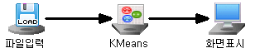

속성

|  |  |  |  |  |
| --- | --- | --- | --- | --- |
| 속성그룹 | 속성명 | 설명 | 기타 | 비고 |
| 일반정보 | 이름 | 노드의 이름을 입력합니다. | 선택 |  |
| 설명 | 노드에 대한 간단한 주석을 달 수 있습니다. | 선택 |  |
| 모델파일 | 모델파일 생성 | 모델링 후에 모델 파일을 생성할 지 여부를 선택합니다. | 필수 | 예, 아니오 |
| 모델파일 경로 | 모델 파일을 생성할 시 저장할 모델 파일의 경로를 선택합니다. | 조건부 필수 |  |
| 선택사항 | 결과보기 | 모델링 후 Class Chart를 보여줍니다. | 클릭 | 모델링 후에  클릭 |
| 군집수 | 군집의 수를 결정하는 옵션입니다. K-Means 수행 시 군집의 수 K를 정해야 하므로 분석 전에 plot 등을 통해 군집의 수를 대략적으로 파악해 놓는 것이 좋습니다. | 필수 | 자연수 |
| 최대 시행수 | K-Means 분석 시 시행횟수를 결정합니다. | 필수 | 자연수 |
| 초기화 수 | 초기 centorid가 랜덤하게 정해지기 때문에 가장 좋은 결과가 언제 나올지 모릅니다. 따라서 총 루프를 여러 번 돌아야 합니다. 군집중심을 무작위로 구하는 횟수가 초기화 수입니다. | 필수 | 자연수 |
| 거리 측정법 | Euclidean: 일반적인 거리지표인 유클리드 거리입니다  Squared Euclidean: 표준화된 유클리드 거리입니다.  Manhattan: coordinate의 절대차이의 합을 바탕으로 한 거리입니다  Minkowski: Manhattan distance에서 minkowski계수가 지수에 들어간 거리입니다. | 필수 |  |
| Minkowski 계수 | Minkowski를 선택하였을 경우 계수를 입력합니다. | Minkowski를 입력하였을 경우 |  |
|  | 전처리 방법 | 정규화: 데이터를 정규화 합니다.   * + X - X(min) / X(max) - X(min)   표준화: 데이터를 표준화 합니다.   * + (X-Mean) / Std   없음: 전처리 없이 원본데이터를 이용하여 실행합니다. | 필수 |  |

결과

* 클래스차트

옵션창의 결과보기 버튼을 클릭하면 뜨게 됩니다. 상단의 변수 선택창을 통해 최대 3개 변수에 대하여 차트 결과를 보여줍니다. 차트를 통해 각 관측치의 값 및 군집결과를 볼 수 있습니다.

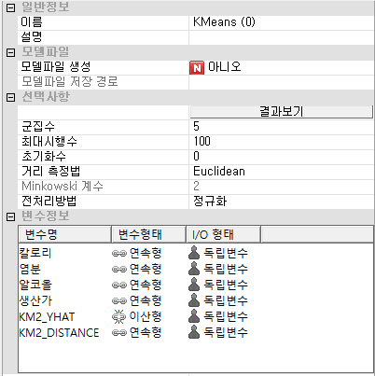

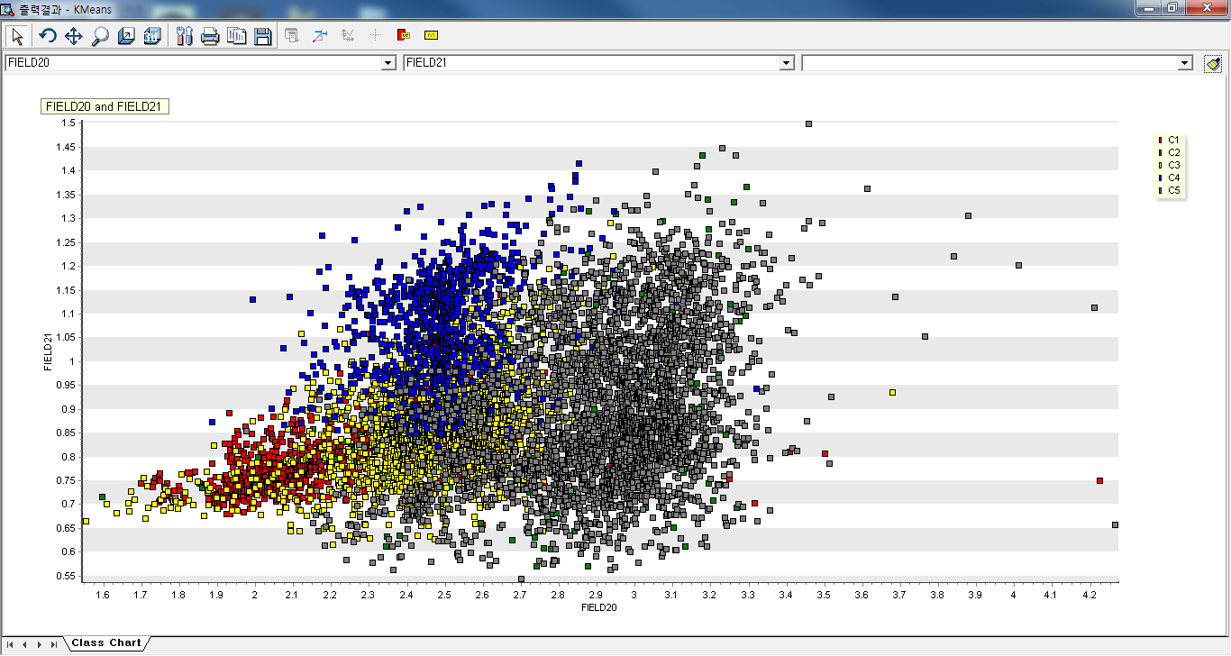

* 군집할당정보

**화면표시 노드**에서 각 관측치의 군집정보 즉, 어떤 Cluster에 할당되었는지, 해당 그룹의 중심까지의 거리를 알 수 있습니다.

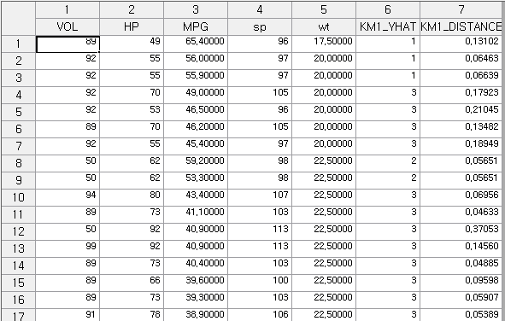

예측 범주

중심까지의 거리

예시파일

* **군집분석.ecm** 실행

3.4.5 KNN 노드

|  |  |
| --- | --- |
|  | 다수의 속성(attribute) 또는 변수를 갖는 객체(object)를 사전에 정해진 **그룹 또는 범주(class, category)** 중의 하나로 분류하는 **비모수적** **분류분석 기법** 중 하나로 모집단에 대한 가정 없이 간단히 사용할 수 있는 기법입니다. |

개요

**k-Nearest Neighbor**는 표본의 분포상태에 영향을 받지 않는 **non-parametric 학습방법**의 하나로서, 모든 표본이 n-차원 공간상의 점들로 대응된다고 가정합니다. 즉, n-차원 공간에서 자신과 가장 가깝게 위치하는 k개의 다른 표본들의 클래스 중에서 가장 많은 것으로 분류되는 것이 **K-Nearest Neighbor 분류방법**입니다.

즉, K-NN은 학습 데이터를 활용하지만 학습 데이터를 활용하여 규칙을 도출하는 기법이 아니며, 분류하고자 하는 새로운 객체에 대하여 학습 데이터에 있는 가장 가까운 몇 개의 객체들을 찾은 후 이들 인접 객체들이 가장 많이 속하는 범주로 분류하는 기법입니다.

**분류분석**이 수행되는 과정은 다음과 같습니다.

(1) n개의 객체를 가진 표본행렬을 입력 받습니다.

(2)‘새로운 객체’를 입력 받아 n개의 객체 사이의 거리를 구하여 가장 거리가 짧은 k개의 객체를 정합니다.

(3) 고려군에 포함되어 있는 객체가 속한 그룹 중 가장 다수를 차지하고 있는 그룹을 ‘새로운 객체’에 부여합니다.

(4) 다시 '새로운 객체'를 입력 받아 입력이 끝날 때까지 단계2부터 단계4를 반복합니다.

고려사항

* 거리가 같은 객체가 k개 이상 발생하면, 이를 모두 고려군에 포함시킵니다.
* 최다의 그룹이 두 개 이상 존재하면, 구해놓은 거리의 합이 가장 짧은 그룹으로 결정합니다.
* KNN을 수행하기 위해 **종속변수**는 이산형이어야 하며, **독립변수**는 연속형이어야 합니다.

사용법

* **입력 노드**를 통해 데이터를 읽어 들입니다.
* **형태 변경 노드**를 통해 읽어 들인 데이터의 타입을 지정합니다.(**독립변수, 종속변수**를 지정)
* **KNN 노드**를 **형태 변경 노드**에 연결하고 옵션들을 선택합니다.
* **KNN diagram** 예시는 아래와 같습니다.

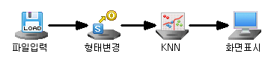

속성

|  |  |  |  |  |
| --- | --- | --- | --- | --- |
| 속성그룹 | 속성명 | 설명 | 기타 | 비고 |
| 일반정보 | 이름 | 노드의 이름을 입력합니다. | 선택 |  |
| 설명 | 노드에 대한 간단한 주석을 달 수 있습니다. | 선택 |  |
| 모델파일 | 모델파일 생성 | 모델링 후에 모델 파일을 생성할 지 여부를 선택합니다. | 필수 | 예, 아니오 |
| 모델파일 경로 | 모델 파일을 생성할 시 저장할 모델 파일의 경로를 선택합니다. | 조건부 필수 |  |
| 선택사항 | K 수 | 몇 번째 가까운 관측치까지의 클래스를 고려할 지 정합니다. | 필수 | 자연수 |
| 전처리방법 | KNN 수행 전 데이터에 대한 전처리 방법을 설정하는 옵션입니다. | 필수 | 비처리, 표준화,  평균보정 |
| Leave One Out | Test data가 없을 시 Leave one out으로 검정합니다. | 예  아니오 |  |

예시파일

* **KNN.ecm** 실행

3.4.6 LDA 노드

|  |  |
| --- | --- |
|  | 다수의 속성(attribute) 또는 변수를 갖는 객체(object)를 사전에 정해진 **그룹 또는 범주(class, category)** 중의 하나로 분류하는 **분류분석 기법** 중 하나로 각 그룹의 **분산-공분산 행렬**이 동일할 때 사용합니다. |

개요

각 개체는 p개의 변수 로 이루어지는데, 범주1 또는 범주2 중 하나를 취한다고 가정합니다. 그리고 객체x의 **평균벡터**와 **분산-공분산행렬(variance-covariance matrix)**을 아래와 같다고 가정합니다.



 (범주에 관계없이 동일)

한편, 학습표본으로 총 n개의 객체가 다음과 같이 n1개는 범주1에, n2개는 범주2로 구분된다고 가정합니다.

범주 1: 

범주 2: 

피셔의 방법은 우선 원래 변수의 선형조합으로 새로운 변수를 형성한 후 이를 바탕으로 분류규칙을 만드는 것입니다. 다음과 같은 원래 변수들의 선형조합으로 새로운 변수를 형성하는 함수를 **판별함수(Discriminant function)** 이라 합니다.



위 **판별함수**의 계수 w를 결정하여, 아래 분류규칙에 따라 객체x를 각 범주로 분류합니다.

이면, x를 범주 1로 분류

이면, x를 범주 2로 분류

고려사항

* **종속변수**는 이산형이어야 합니다.
* 벡터 x가 **다변량 정규분포**를 따르는 것을 가정합니다.
* 각 범주에 관계없이 **분산-공분산 행렬**이 동일함을 가정합니다.

사용법

* **입력 노드**를 통해 데이터를 읽어 들입니다.
* **형태 변경 노드**를 통해 읽어 들인 데이터의 타입을 지정합니다. (**독립변수, 종속변수**를 지정)
* **LDA 노드**를 **형태 변경 노드**에 연결하고 옵션들을 선택합니다.
* **점유도 입력**을 **기본값**으로 선택하면 동일한 비율로 분석하고 **직접 입력**을 선택하면 아래와 같은 대화창이 떠서 사용자로부터 각 클래스 별 점유비를 입력 받습니다. 대화창에서 취소를 선택하면 기본값으로 분석합니다.

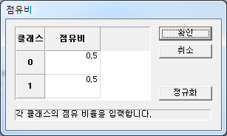

* **화면표시 노드**를 **LDA 노드**에 연결합니다.
* **LDA diagram** 예시는 아래와 같습니다.

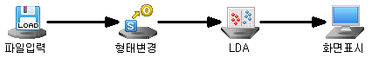

속성

|  |  |  |  |  |
| --- | --- | --- | --- | --- |
| 속성 그룹 | 속성명 | 설명 | 기타 | 비고 |
| 일반정보 | 이름 | 노드의 이름을 입력합니다. | 선택 |  |
| 설명 | 노드에 대한 간단한 주석을 달 수 있습니다. | 선택 |  |
| 모델파일 | 모델파일 생성 | 모델링 후에 모델 파일을 생성할 지 여부를 선택합니다. | 필수 | 예, 아니오 |
| 모델파일 경로 | 모델 파일을 생성할 시 저장할 모델 파일의 경로를 선택합니다. | 조건부 필수 |  |
| 선택사항 | 점유도 | 점유비율 입력여부를 결정합니다. 점유도는 데이터에서 각 class의 비율을 의미합니다. | 필수 | 기본값, 직접입력 |

결과

* **분석결과정보**

**화면표시 노드**에서 분류분석 결과를 확인할 수 있습니다.

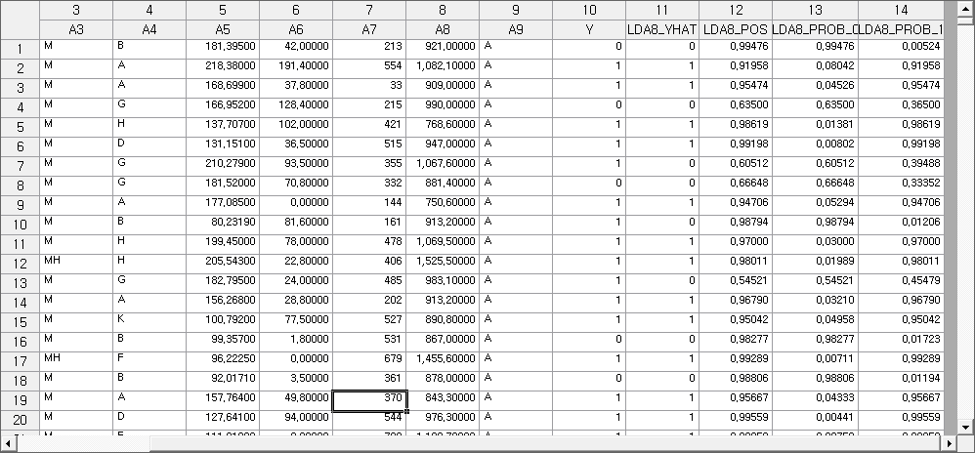

예측 범주

원래 범주

예시파일

* **LDA&QDA.ecm** 실행

3.4.7 LOGISTIC 노드

|  |  |
| --- | --- |
|  | 하나 또는 둘 이상의 변수들이 다른 하나의 변수에 미치는 영향의 정도와 방향을 파악하기 위해 회귀분석을 사용합니다. 로지스틱 회귀분석은 회귀분석과 같이 **하나의 종속변수**와 **한 개 이상의 독립변수 사이의 관계**를 표현하기 위해, 가장 잘 적합되고, 모수의 수를 절약한 모형을 찾는 것입니다. 로지스틱 회귀분석은 기본적으로 여러 설명 변수들로부터 **두 범주**만을 가지는 반응변수를 예측하는데 사용하며, 3개 이상의 범주의 경우도 사용 가능합니다. 또한 회귀분석과는 달리 로지스틱 회귀분석은 종속변수와 독립변수들 사이의 함수관계를 선형이 아닌 비선형 관계로 가정하며, 회귀분석의 기본가정(오차의 정규성, 오차의 독립성, 오차의 등분산성)이 가정되지 않습니다. |

개요

Binary Logistic Regression은 종속변수가 2가지 값의 범주를 취하는 경우에 사용되는 분류 방법입니다. **베르누이(Bernoulli) 분포**를 따르는 경우 **Log-likelihood Function**은 아래와 같습니다.



한편, 이항분포(binomial distribution)를 따르는 경우의 Likelihood Function은 아래와 같습니다.



위와 같은 **likelihood function**들로부터 **beta**들을 추정하여 아래 model을 fitting하도록 합니다.



이 로지스틱 회귀모형에서 기본적인 분류규칙은 Y가 1일 확률이 0일 확률보다 크면 1로 분류하고 그렇지 않으면 0으로 분류하는 것입니다. 즉,





이 규칙은 로짓에 대하여서는 다음과 같습니다.





종속변수의 값이 3개 이상일 경우는 Nominal Logistic Regression을 사용합니다.

고려사항

* **종속변수**는 이산형이어야 합니다.

사용법

* **입력 노드**를 통해 데이터를 읽어 들입니다.
* **형태 변경 노드**를 통해 읽어 들인 데이터의 타입을 지정합니다.(**독립변수, 종속변수**를 지정)
* **Logistic**를 **형태 변경 노드**에 연결하고 옵션들을 선택합니다.
* **화면표시 노드**를 **Logistic 노드**에 연결합니다.
* **Logistic diagram** 예시는 아래와 같습니다.

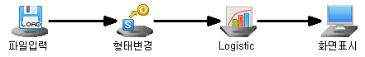

속성

|  |  |  |  |  |
| --- | --- | --- | --- | --- |
| 속성그룹 | 속성명 | 설명 | 기타 | 비고 |
| 일반정보 | 이름 | 노드의 이름을 입력합니다. | 선택 |  |
| 설명 | 노드에 대한 간단한 주석을 달 수 있습니다. | 선택 |  |
| 모델파일 | 모델파일 생성 | 모델링 후에 모델 파일을 생성할 지 여부를 선택합니다. | 필수 | 예, 아니오 |
| 모델파일 경로 | 모델 파일을 생성할 시 저장할 모델 파일의 경로를 선택합니다. | 조건부 필수 |  |
| 선택사항 | 최대시행수 | 모델 생성시 최대 시행수를 입력합니다. | 필수 | 자연수 |
| 변수 선택기법 | Forward, Backward, None 그리고 Stepwise중 하나를 선택할 수 있습니다. Forward는 빈 상태에서 중요 변수부터 하나하나 더해가며 변수를 선별하는 것이고 Backward는 전체 변수에서 중요하지 않은 변수부터 하나한 제거해가며 변수를 선별하는 기법이다. Stepwise는 Forward와 Backward기법의 단점들을 보안해서 만들어진 기법이다. | 필수 | Forward, Backward, None, Stepwise중 택일 |
| 입력 유의수준 | Stepwise 선택 시 입력 유의수준을 입력합니다. | Stepwise  선택 시 필수 |  |
| 제거 유의수준 | Stepwise 선택 시 제거 유의수준을 입력합니다. | Stepwise  선택 시 필수 |  |
| (이항분리) 분리 기준점 | 이항 분리 시에 사용할 분리 기준점(cutoff)을 입력합니다. | 필수 |  |
| (이항분리)  연결 함수 | Logit, Normit, Gompit 중 선택 | 필수 |  |
| 적합도 검정 | Yes/No 중 선택 | 필수 |  |
| 수렴오차 | 수렴오차 입력 | 필수 |  |

결과

* **분석결과정보**

**화면표시 노드**에서 각 관측치의 예측 클래스를 알 수 있습니다.

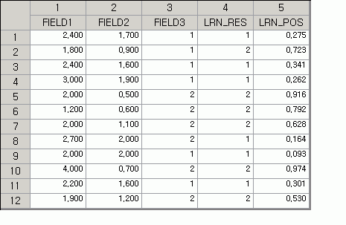

원래 범주

예측 확률

예측 범주

예시파일

* **Logistic.ecm** 실행

3.4.8 MANUAL CART 노드

|  |  |
| --- | --- |
|  | **MANUAL CART노드**는 사용자 CART(Decision Tree)로서 본인이 원하는 조건에 따라 의사결정 나무를 그려 가는 노드입니다. |

개요

사용자 CART로 사용자가 임의로 분기조건을 주어 분석할 수 있는 노드입니다. 일반적인 의사결정나무 분석과 같지만 사용자가 임의로 분기조건을 주기도 하고 자동으로 줄 수도 있습니다. 그리고 트리완성 옵션이 있어서 일반 CART 노드에서 사용자 정의 형태 노드라고 볼 수 있습니다.

고려사항

* CART노드 자체가 종속변수의 데이터 타입에 맞는 수행기법을 선택해 종속변수가 연속형일 때는 **예측분석**을 이산형일 때는 **분류분석**을 수행합니다.
* CART 노드에서의 불순도 함수는 종속변수가 연속형일 때(예측분석 시)는 LSD(Least Squared Deviation)을 사용하며, 종속변수가 이산형일 때(분류분석 시)는 Gini, Twoing, Entropy 중 선택할 수 있습니다.

사용법

* 일반적인 CART 알고리즘에 **MANUAL CART 노드**를 넣고 분석을 수행합니다.

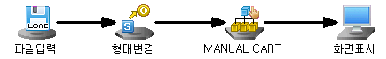

* 실행 후 다음과 같은 화면이 뜹니다. 이때 개인이 원하는 분기조건을 선택합니다.

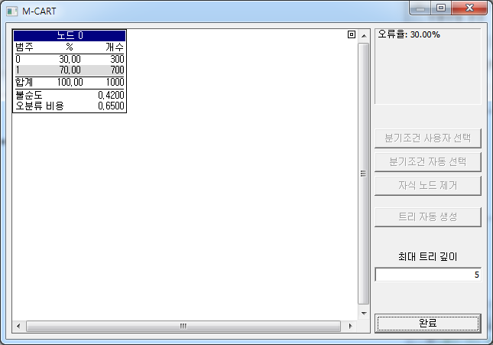

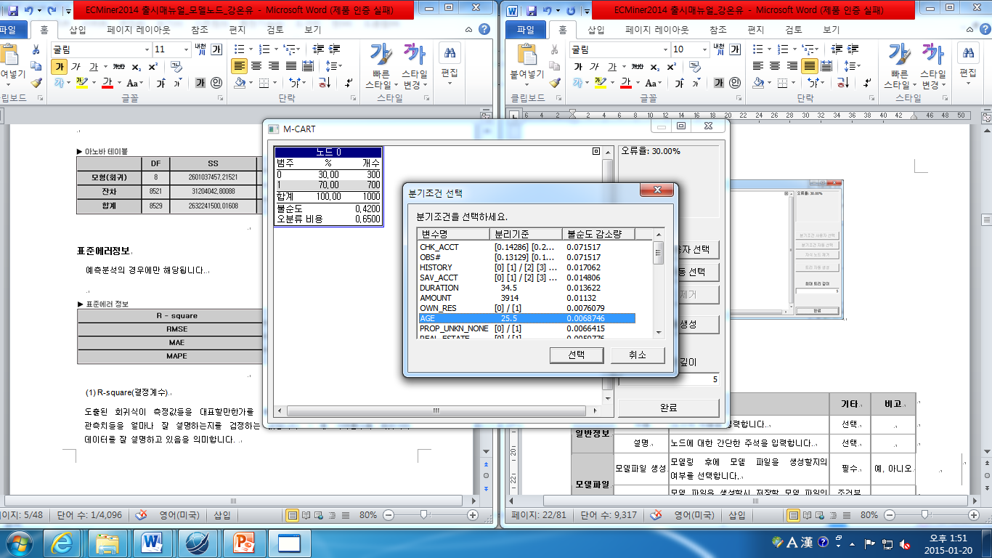

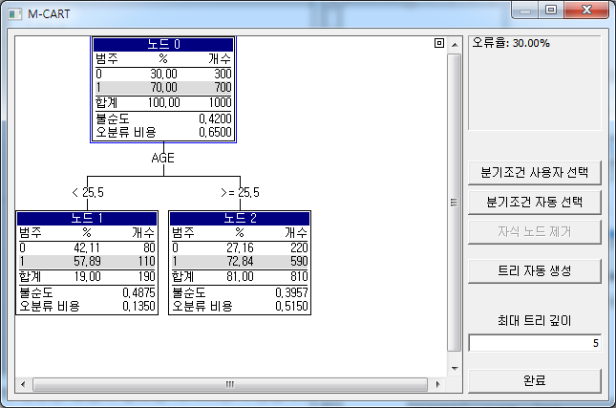

속성

|  |  |  |  |  |
| --- | --- | --- | --- | --- |
| 속성그룹 | 속성명 | 설명 | 기타 | 비고 |
| 일반정보 | 이름 | 노드의 이름을 입력합니다. | 선택 |  |
| 설명 | 노드에 대한 간단한 주석을 달 수 있습니다. | 선택 |  |
| 모델파일 | 모델파일 생성 | 모델링 후에 모델 파일을 생성할 지 여부를 선택합니다. | 필수 | 예, 아니오 |  |
| 모델파일 경로 | 모델 파일을 생성할 시 저장할 모델 파일의 경로를 선택합니다. | 조건부 필수 |  |
| 선택사항 | 불순도 함수 | 분류 분석의 경우 Gini, Twoing, Entropy 중 하나의 불순도 함수를 선택합니다. 예측 분석의 경우 LSD만 선택가능 합니다. | 필수 | Gini, Twoing, Entropy, LSD |
| 오분류비용 | 오분류 비용(i,j)는 i-클래스를 j-클래스로 오분류 했을 시의 비용을 나타냅니다. Default는 diagonal=0, 나머지는1. 즉, 제대로 분류하면0, 오분류하면 1이 됩니다. | 조건부 필수 | 기본값,  직접입력 |
| 점유도 | 점유도는 i-class가 차지하는 비율을 나타냅니다. Default는 받아들인 데이터 내에서의 각 클래스 비율을 사용합니다. | 조건부 필수 | 기본값,  직접입력 |

결과

* **분석결과정보**

**화면표시 노드**에서 각 관측치의 예측 클래스를 알 수 있습니다.



원래 범주

예측 범주

범주가 1일 확률

범주가 0일 확률

예시파일

* **CART.ecm** 실행

3.4.9 MLP 노드

|  |  |
| --- | --- |
|  | 인간 두뇌의 신경망을 모방한 모델링 기법으로 실제 자신이 가진 데이터를 이용한 반복적인 학습과정을 거쳐 데이터에 숨어있는 패턴을 찾아냅니다. |

개요

Multilayer feedforward network의 구조는 크게 input layer, hidden layer, output layer로 이뤄져 있습니다. 이때, input signal은 layer-by-layer로 전진해 나갑니다. 이러한 신경망을 **MLP(Multi-Layer Perceptron)**이라고 합니다. **Function approximation, Pattern classification**에 널리 이용되는 MLP는 RBF, SVM 등과 함께 대표적인 **Supervised neural network**입니다. 각 layer의 neuron(or node)들은 bias와 다른 layer의 neuron들과 adjustable weight에 의해 연결되어 있습니다. 아래 그림은 hidden layer가 2개인 MLP의 구조를 나타낸 것입니다.

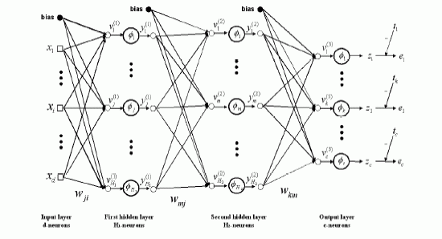

이러한 MLP의 weight를 learning하는 대표적인 algorithm이 Error back-propagationAlgorithm (EBP)입니다. EBP는 다음과 같은 2단계로 구성되어 있습니다.

(1) Forward pass  
MLP의 input layer에 input pattern이 입력되면 forward 방향으로 input, hidden layer를 거치면서 최종적으로 output layer를 통해 output의 추정치인 network의 response가 구해집니다. Forward pass 동안은 network의 output만 구해지고 weight는 고정되어 있습니다.

(2) Backward pass  
Error correction rule(back propagation algorithm)에 의해 backward 방향으로 weight가 update됩니다. weight는 network의 actual response가 좀더 desired response에 가까워지도록 update됩니다.

고려사항

* MLP노드 자체가 종속변수의 데이터 타입에 맞는 수행기법을 선택해 종속변수가 연속형일 때는 예측분석을 이산형일 때는 **분류분석**을 수행합니다.
* 구조 최적화 옵션 사용을 위해서는 전처리 노드 중 ‘분할’ 노드가 필수적으로 필요합니다.

사용법

* **입력 노드**를 통해 데이터를 읽어 들입니다.
* **형태 변경 노드**를 통해 읽어 들인 데이터의 타입을 지정합니다.(**독립변수, 종속변수**를 지정)
* **MLP 노드**를 **형태 변경 노드**에 연결하고 옵션들을 선택합니다.
* **화면표시 노드**를 **MLP 노드**에 연결합니다.
* **MLP diagram** 예시는 아래와 같습니다.

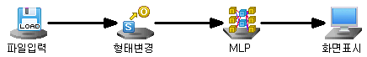

속성

|  |  |  |  |  |
| --- | --- | --- | --- | --- |
| **속성그룹** | **속성명** | **설명** | **기타** | **비고** |
| **일반정보** | 이름 | 노드의 이름을 입력합니다. | 선택 |  |
| 설명 | 노드에 대한 간단한 주석을 달 수 있습니다. | 선택 |  |
| 모델파일 | 모델파일 생성 | 모델링 후에 모델 파일을 생성할 지 여부를 선택합니다. | 필수 | 예, 아니오 |
| 모델파일 경로 | 모델 파일을 생성할 시 저장할 모델 파일의 경로를 선택합니다. | 조건부 필수 |  |
| **선택사항** | Optimizing Method | 목적함수를 최적화할 Optimizing Method를 선택합니다. Steepest Descent와 Conjugate Gradient, Levenberg Marquardt를 선택할 수 있습니다. | 필수 | Steepest Descent. Conjugate Gradient. Levenberg Marquardt. |
| 은닉층수 | 은닉층수를 선택합니다. | 필수 | 1 or 2 |
| 은닉1층노드수 | 은닉층의 노드수를 입력합니다. | 필수 | 자연수 |
| 은닉2층노드수 | 은닉층의 노드수를 입력합니다. | 필수 | 자연수 |
| 은닉1층 활성함수 | 첫번째 은닉층의 활성함수를 지정합니다. | 필수 | Linear, TanSig, LogSig |
| 출력1층 활성함수 | 출력층의 활성함수를 지정합니다. | 필수 | Linear, TanSig, LogSig |
| 은닉2층 활성함수 | 두번째 은닉층의 활성함수를 지정합니다. | 필수 | Linear, TanSig, LogSig |
| 모멘텀 | 최적화 문제에서 어떤iteration에서의 gradient방향에 이전 단계의 방향을 반영하는 정도를 나타내는 것입니다. | 필수 | Steepest Descent일 경우 활성화 |
| 학습률 | Weight를 구할 때 step length를 말합니다. | 필수 | Steepest Descent일 경우 활성화 |
| 시행수 | Algorithm이 수렴하지 않을 경우의 최대 반복수를 입력합니다. | 필수 | 자연수, |
| 최종목표에러 | Algorithm이 수렴하기 위한 actual response와 desired response 사이의 에러로 이 목표에러에 도달하면 iteration을 중지합니다. | 필수 |  |
| Epsilon 1 | Epsilon 1을 입력합니다. | 필수 | Levenberg Marquardt일 경우 활성화 |
| Epsilon 2 | Epsilon 2를 입력합니다. | 필수 | Levenberg Marquardt일 경우 활성화 |
| 구조 최적화 여부 | 분할 노드를 앞에 연결하였을 때 구조최적화를 할 수 있는데 이를 시행할 지 여부를 선택합니다. | 필수 | 예, 아니오 |
| 첫번째 은닉층에서의 시작노드 수 | 구조 최적화 시 MLP Network의 첫번째 은닉층에서 시작 노드 수를 설정합니다. | 구조 최적화 시 필수 | 자연수 |
| 첫번째 은닉층에서의 증가노드 수 | 구조 최적화 시 MLP Network의 첫번째 은닉층에서 증가 노드 수를 설정합니다. | 구조 최적화 시 필수 | 자연수 |
| 첫번째 은닉층에서의 Test경우 수 | 구조 최적화 시 MLP Network의 첫번째 은닉층에서 Test경우 수를 설정합니다. 예를 들어 시작 노드 수 1, 증가 노드 수 2, Test 경우의 수 4이면 1, 3, 5, 7인 케이스에 대해서 Test합니다. | 구조 최적화 시 필수 | 자연수 |
| 두번째 은닉층에서의 시작노드 수 | 구조 최적화 시 MLP Network의 두번째 은닉층에서 시작 노드 수를 설정합니다. | 구조 최적화 시 필수 | 자연수 |
| 두번째 은닉층에서의 증가노드 수 | 구조 최적화 시 MLP Network의 두번째 은닉층에서 증가 노드 수를 설정합니다. | 구조 최적화 시 필수 | 자연수 |
| 두번째 은닉층에서의 Test경우 수 | 구조 최적화 시 MLP Network의 두번째 은닉층에서 증가 노드 수를 설정합니다. 예를 들어 시작 노드 수 1, 증가 노드 수 2, Test 경우의 수 4이면 1, 3, 5, 7인 케이스에 대해서 Test합니다. 만약 첫번째 은닉층에서의 Test 수가 4이고 두번째 은닉층에서의 Test수가 5이면 총 20가지 경우에 대해서 Test를 하게 되는 것입니다. | 구조 최적화 시 필수 | 자연수 |

결과

* **분석결과정보**

**화면표시 노드**에서 분석 결과를 확인할 수 있습니다. 아래는 분류분석의 예시입니다.

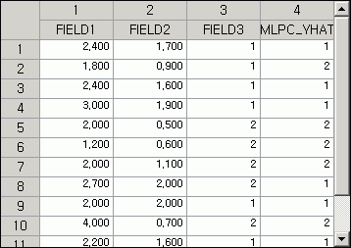

원래 범주

예측 범주

예시파일

* **MLP.ecm** 실행

3.4.10 MLR 노드

|  |  |
| --- | --- |
|  | **다변량회귀분석(Multi Linear Regression)**이란 관찰된 연속형 변수들에 대해 독립변수와 종속변수 사이의 상관관계를 나타내는 **선형 관계식**을 구하는 기법 및 이렇게 얻은 모형의 적합도를 측정하는 분석 방법을 말합니다.  **상관계수**를 이용하여 두 변수들 간의 관계의 정도는 파악할 수 있지만 변수들 간의 정확한 관계를 알기는 어렵습니다. 보통 하나 또는 둘 이상의 변수들이 다른 하나의 변수에 미치는 **영향의 정도와 방향**을 파악하기 위해 **회귀분석**을 사용합니다. |

개요

어떤 변수가 다른 변수에 영향을 주는 경우에, 영향을 주는 변수를 독립변수 (independent variable, 설명변수)라 하고, 영향을 받는 변수를 종속변수(dependent variable, 반응변수)라 합니다.

회귀분석의 목적은 독립변수와 종속변수의 관계를 파악하고, 종속변수를 예측하는 것입니다.

일반적으로 독립변수에 각기 다른 가중치를 곱한 선형함수로 종속변수를 추정하는 모형을 회귀모형이라고 합니다.



위의 식에서 Xi 는 독립변수, Yi 는 종속변수로서 자료에서 주어집니다. bi 는 회귀계수로 모형에서 추정되고 εi 는 모형 예측 시 나오는 잔차입니다. 여기서 각 변수의 회귀계수는 다른 변수들이 고정되어 있다고 가정할 때, 그 변수가 1단위 증가 시 예측된 값의 증가량을 나타냅니다.

고려사항

* **종속변수**와 **독립변수**는 연속형이어야 합니다.
* **독립변수**X와 **종속변수**Y 사이의 관계는 선형입니다.
* **오차(error)**는 기대값은 0, **분산**은 등분산인 **정규분포**를 따릅니다.(Normality: 정규성)
* 예측 오차 값들은 서로 독립적이어야 합니다. (Independece)
* 각 **독립변수** X에 대한 **종속변수**Y값의 변동성은 독립변수X의 값에 상관없이 **동일**해야 합니다.(Homoskedasticity)
* **다중 공선성** 문제가 있을 경우 회귀계수 추정이 어렵게 되며, 부정확한 결과를 도출해 냅니다.

사용법

* **입력 노드**를 통해 데이터를 읽어 들입니다.
* **형태 변경 노드**를 통해 읽어 들인 데이터의 타입을 지정합니다. (**독립변수, 종속변수**를 지정)
* **MLR**를 **형태 변경 노드**에 연결하고 옵션들을 선택합니다.
* **화면표시 노드**를 **MLR 노드**에 연결합니다.
* **MLR diagram** 예시는 아래와 같습니다.

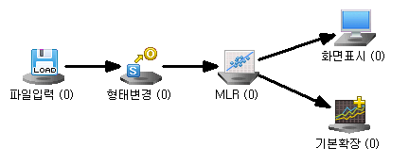

속성

|  |  |  |  |  |
| --- | --- | --- | --- | --- |
| 속성그룹 | 속성명 | 설명 | 기타 | 비고 |
| 일반정보 | 이름 | 노드의 이름을 입력합니다. | 선택 |  |
| 설명 | 노드에 대한 간단한 주석을 달 수 있습니다. | 선택 |  |
| 모델파일 | 모델파일 생성 | 모델링 후에 모델 파일을 생성할 지 여부를 선택합니다. | 필수 | 예, 아니오 |
| 모델파일 경로 | 모델 파일을 생성할 시 저장할 모델 파일의 경로를 선택합니다. | 조건부 필수 |  |
| 선택사항 | 기법 | 분석기법을 선택합니다. General기법은 입력된 모든 독립변수를 모델에 넣고 모델링하는 기법입니다. Stepwise기법은 입력된 독립변수 모두를 사용하지 않고 stepwise변수선택 방법에 의해 유의한 변수만을 넣어 모델링하는 기법입니다. | 필수 | General,  StepWise |
| 입력  유의수준 | 변수추가를 위한 유의수준입니다. 유의수준이 작을수록 모형에 추가되는 독립변수 수는 적어집니다. | 필수 | Stepwise 기법,  제거유의수준  이하 |
| 제거  유의수준 | 변수제거를 위한 유의수준입니다. 유의수준이 클수록 모형에 추가되는 독립변수 수는 적어집니다. | 필수 | Stepwise 기법,  입력유의수준  이상 |
| VIFs  구하기 | VIFs값을 구하려면 True, 구하지 않으려면False값을 선택합니다. 수행시간이 길어지기 때문에 필요가 없다면 False로 합니다. VIF값이 10을 넘으면 변수간 다중 공선성이 있다고 판단합니다. | 필수 | True,  False |
| 신뢰구간 저장 | 지정한 종속변수에 대한 95% 신뢰구간 저장여부를 결정합니다. | 필수 | True,  False |
| 예측구간 저장 | 예측값에 대한 95% 예측구간 저장여부를 결정합니다. | 필수 | True,  False |
| 다중 공선성 제거 | True로 설정 시, 독립변수들 간의 다중공성성을 고려하여 변수를 제거하는 기능 | 필수 | True,  False |

결과

* **분석결과정보**

**화면표시 노드**에서 Y추정치와 잔차, Leverage값을 볼 수 있습니다.

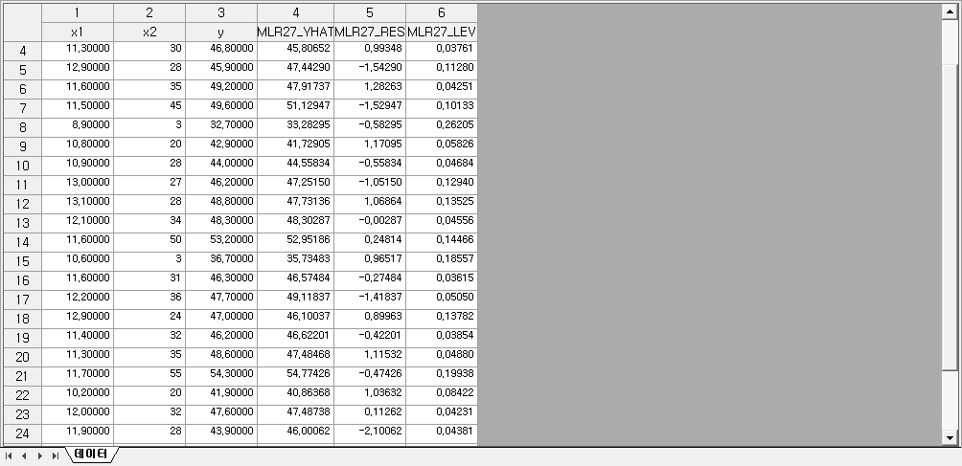

원래 값

예측 값

* **잔차PLOT**

**기본확장차트 노드**를 연결해서 볼 수 있습니다.

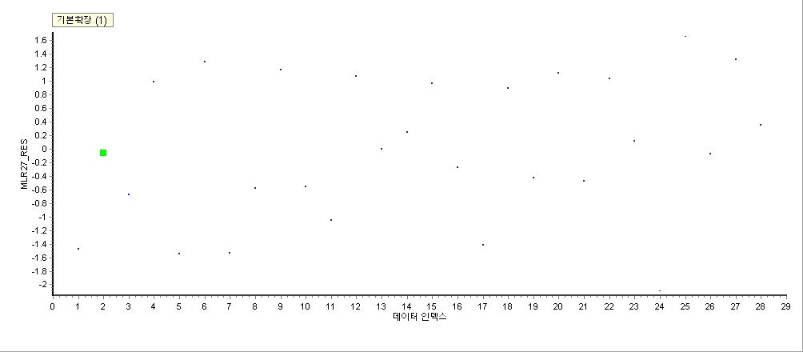

회귀모형이 잘 적합 되었다면 오차는 평균이 0이고 분산이 등분산인 가정을 만족해야 합니다. 기본차트 노드에서 X축은 Data index, Y축은 Residual(MLR\_RES)로 하여 수행하면 위와 같은 plot이 생성됩니다.

예시파일

* **mlr.ecm** 실행

3.4.11 PCA 노드

|  |  |
| --- | --- |
|  | **주성분 분석(principal component analysis)**은 차원축소를 통하여 저차원상에서 변수의 관계를 규명하는 다변량 자료 분석기법입니다. 주성분 분석의 구체적 목적은 변수들의 선형결합을 결정하는 것, 변수의 수를 줄이는 것, 의미 있는 새로운 잠재적 변수를 발견하는 것, 자료세트 행렬의 차원을 축소하는 것 등이 포함될 수 있습니다. |

개요

**PCA**를 통해 자료가 펼쳐진 방향 또는 경향을 발견함으로써 자료가 내포하고 있는 정보를 발견할 수 있습니다. 발견된 정보에 근거해서 압축하여 저장할 수 있고 또 차후에 자료를 재구성하더라도 손실을 최소화할 수 있습니다. 다변량 자료에서 자료간의 변동을 변수들의 선형결합들로 이루어진 새로운 변수(주성분)로 나타내려는 생각이 이 기법의 주된 내용입니다.

**공정 데이터**에서 PCA를 사용할 때는 **이상치 발견, 조업편차 분석, 공정 모니터링** 등에 사용됩니다**.**

관측치 n개, 독립변수 k개인 input matrix X를 A(≤k)개의 **PCs(Principal Components, 주요성분)**으로 분해합니다.



: 는 score, 는 weight (h는 임의의 수)

고려사항

* **독립변수**만 입력되어야 하며 연속형이어야 합니다.
* **PCA노드** 자체에 표준화 전처리 과정을 포함하고 있습니다.

사용법

* **입력 노드**를 통해 데이터를 읽어 들입니다.
* **PCA 노드**를 **입력 노드**에 연결하고 옵션들을 선택합니다.
* **PCA diagram** 예시는 아래와 같습니다.

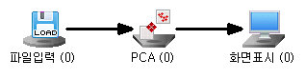

속성

|  |  |  |  |  |
| --- | --- | --- | --- | --- |
| 속성그룹 | 속성명 | 설명 | 기타 | 비고 |
| 일반정보 | 이름 | 노드의 이름을 입력합니다. | 선택 |  |
| 설명 | 노드에 대한 간단한 주석을 달 수 있습니다. | 선택 |  |
| 모델파일 | 모델파일 생성 | 모델링 후에 모델 파일을 생성할 지 여부를 선택합니다. | 필수 | 예, 아니오 |
| 모델파일 경로 | 모델 파일을 생성할 시 저장할 모델 파일의 경로를 선택합니다. | 조건부 필수 |  |
| 선택사항 | 결과보기 | Control Chart, Loading Plot,  T-Square Plot, Scree Plot, Residual Plot, Contribution Plot, Data Chart 출력됩니다. | 클릭 | 모델링 후 클릭 |
| 주성분수 | 주성분수를 입력합니다. | 필수 | 독립변수 수보다 작은 자연수 |
| 전처리방법 | 입력자료 전처리 방법을 결정합니다. | 필수 | 표준화, 평균보정 |
| 행렬 유형 | 행렬 유형을 결정합니다. | 필수 | 공분산행렬, 상관행렬 |

결과

1. 분석을 실행한 Diagram 상에서 PCA 노드를 클릭해서 노드 속성창의  버튼을 누르면 다음 결과들이 출력됩니다.

* **Control Chart**

Control Chart를 통해 이상치 및 조업편차를 확인할 수 있습니다.

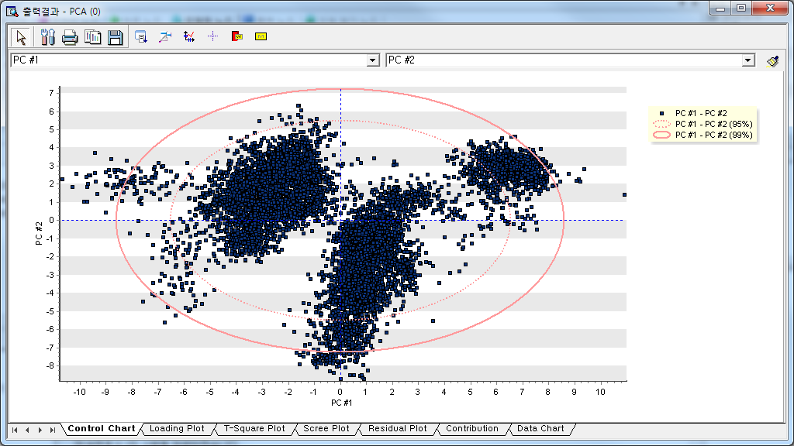

* **Loading Plot**

Loading plot은 선택된 두 개의 원 데이터 혹은 주성분의 loading값에 대한 정보를 제공합니다.

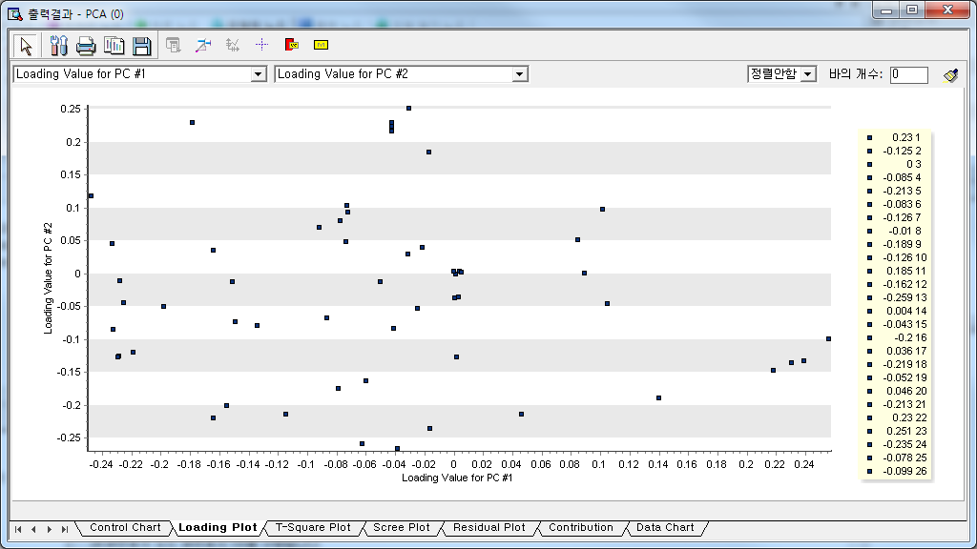

* **T-Square plot**

T-Square값은 현재의 상태가 얼마나 극단적인 값을 갖는지를 나타내는 척도입니다. 즉, 변수 중에서 특이하게 큰 값이 있을 경우 T-Square값이 커지게 되며, 표시된Guide Line을 넘는 데이터는 이상치로 판단할 수 있습니다.

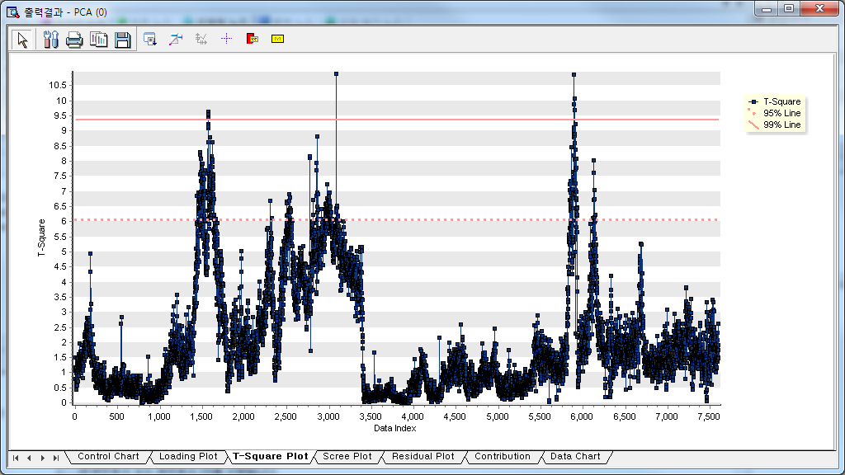

* **Residual plot**

Residual 값은 데이터가 축소 공간과 얼마나 떨어져 있는 가를 나타내는 척도입니다. 이 값이 커질수록 현재의 데이터와 축소 공간 사이의 거리가 멀다는 것을 나타내며, 표시된 Guide Line을 넘는 데이터는 이상치로 판단할 수 있습니다.

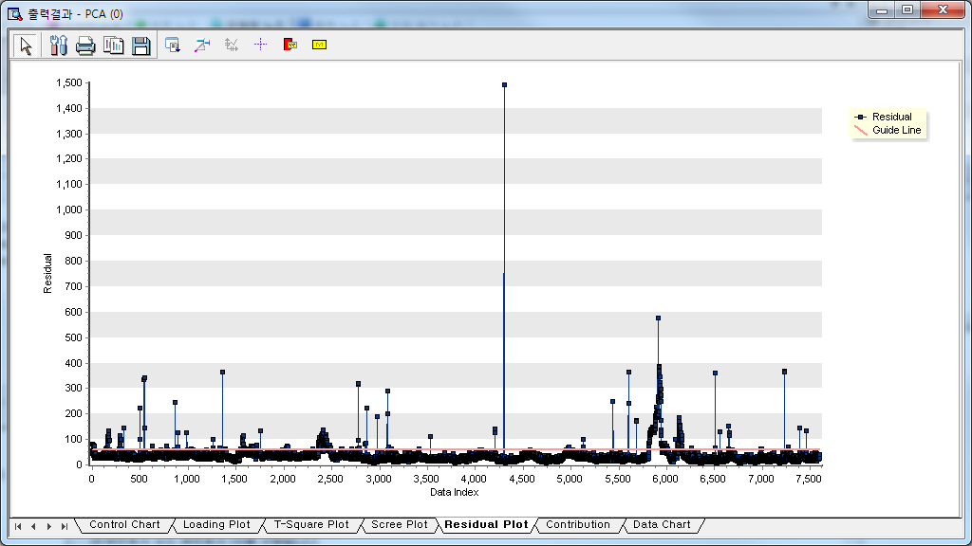

* **Scree Plot**

Scree plot은 각 주성분에 대한 Eigenvalue값을 표시한 것입니다. Scree plot은 주성분의 수를 결정하는 하나의 방법으로 Eigenvalue값의 변화가 급격히 이루어지는 에서 주성분의 수를 결정할 수 있습니다.

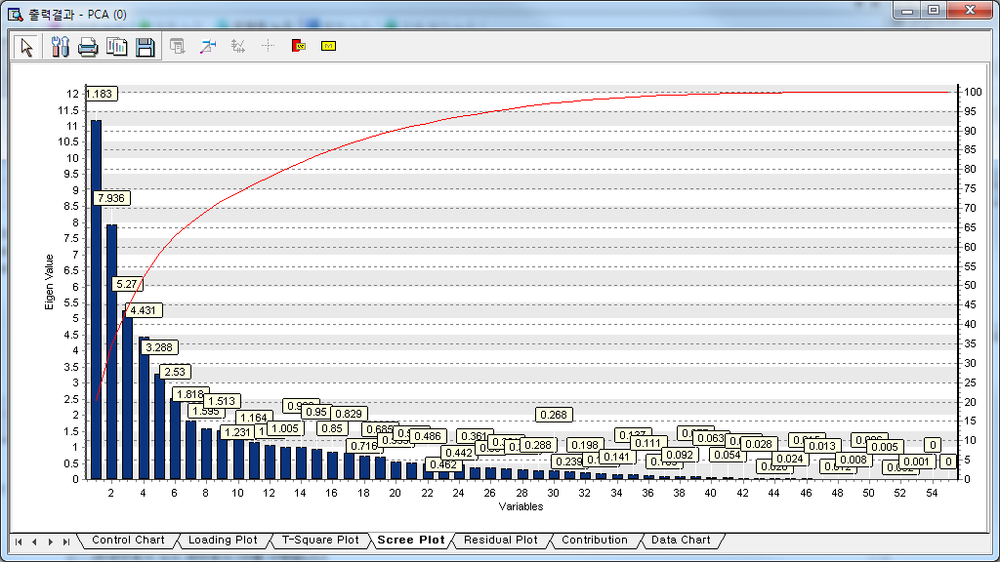

* **Contribution plot**

사용자가 추출한 데이터의 편차에 영향을 주는 변수의 공헌도를 보여줍니다.

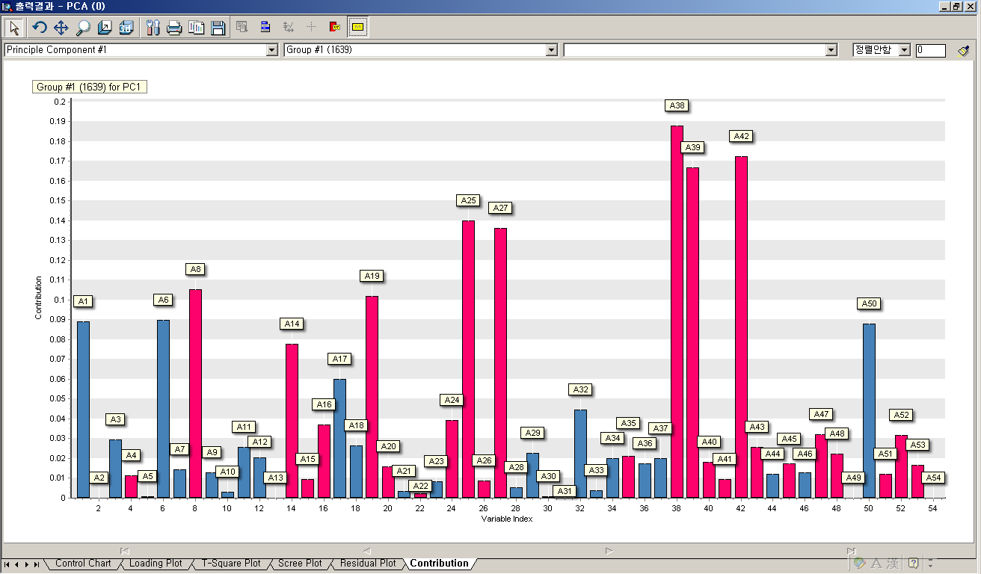

* **Contribution plot 도출 방법 및 해석**
* 

②

①

1. control chart 에서 편차가 커 보이는 두 그룹을 분석 목표로 정한 후, 우선 첫번째 그룹을 위 그림에서 보이는 것과 같이 ①처럼 드래그 한 뒤, ②버튼을 클릭해서 앞서 드래그한 테이터를 추출합니다. 두 번째 그룹에도 같은 과정을 반복합니다.

2. 데이터 선택이 끝났으면 Contribution Plot 부분으로 가서 공헌도를 파악하고 싶은 주성분과, 그룹 데이터를 선택합니다. 선택 후 그리기 버튼을 누르면 아래와 같은 Contribution Plot이 출력됩니다.

위의 Contribution Plot을 보면 주성분 1에서 group 1 편차에 많은 영향을 주는 변수는 25, 27, 38, 39, 42번 변수임을 알 수 있습니다. 이 plot에서 빨간색으로 표시되는 변수는 양의 관계를 가지는 변수이며, 파란색으로 표시되는 변수는 음의 관계를 가지는 변수입니다. 즉 위에서 추출된 25, 27, 38, 39, 42번 변수는 전부 빨간색으로 표시되어 있으며, 이는 양의 공헌도를 가짐을 의미합니다.

* **Data chart**

**Data chart**는chart와 분석에 이용된 data를 동시에 보여줌으로써, data와 chart의 매칭 기능을 제공합니다. 또한 여러 차트를 한번에 볼 수 있어 비교도 가능합니다.

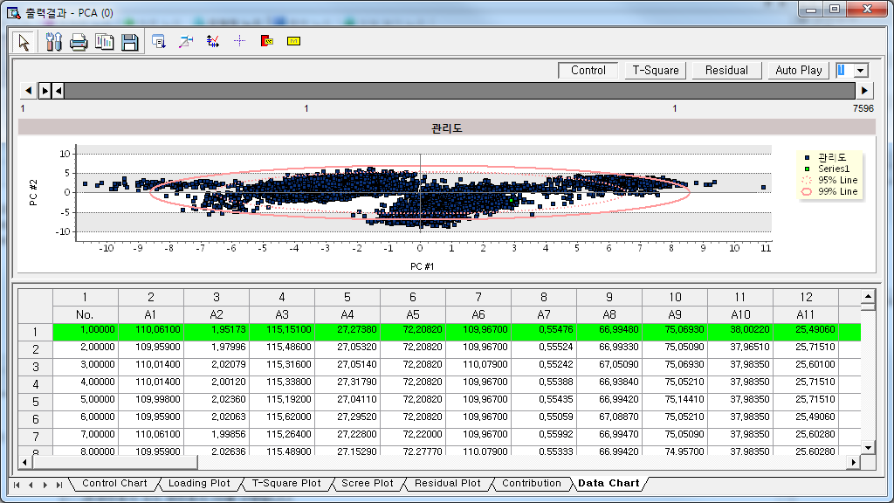

상단의 데이터 슬라이드바를 이용하여 데이터와 차트를 매칭시킬 수 있습니다. 이를 이용하여 데이터의 진행 방향을 파악할 수 있습니다. 또한 우측 상단에 차트별로 버튼이 구성되어 있어서 버튼을 누르면 여러 개의 차트를 한눈에 파악할 수 있습니다.

(2) 분석결과정보

화면표시 노드에서 각 주성분의 Score값과 T-square값을 파악할 수 있습니다.

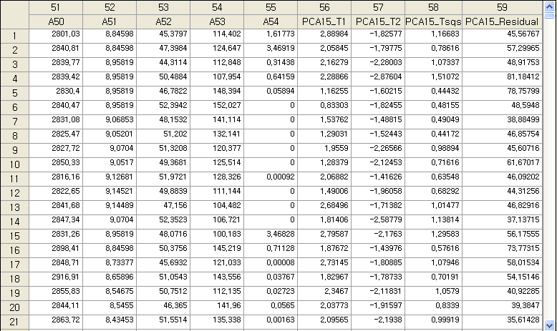

예시파일

* **PCA.ecm** 실행

3.4.12 PCR 노드

|  |  |
| --- | --- |
|  | 보통 종속변수 예측을 위해 많이 사용되는 방법이 MLR입니다. 그러나 독립변수 x간의 **다중공선성(multicollinearity)**이 크거나 변수의 수가 관측치의 수보다 많을 때 MLR을 사용하는 것은 효율적이지 않습니다. 이럴 경우 종속변수 예측을 위해 **PCR(Principal Component Regression)**을 사용합니다. |

개요

종속변수 y와 독립변수 x가 있을 때 y에 대한 회귀모형은 다음과 같습니다.



여기서 **β**는 **회귀계수벡터**이며, **ε**은 **오차벡터**입니다. x의 벡터들간 **다중공선성(multicollinearity)**이 높으면 최소자승법에 의한 β 추정치의 분산이 커지는 문제가 있으며, 관측치 수보다 변수 수가 많을 때는 위의 모형으로는 올바른 예측을 할 수 없습니다. 이러한 문제가 있을 때 MLR 대신 PCR을 사용합니다.



=

여기서는 PCA를 적용해 PC score 행렬인 T를 먼저 구한 후, 이 값을 토대로 회귀분석을 실시합니다.

고려사항

* **PCR**을 수행하기 위해 **종속변수**는 연속형이어야 하며, **독립변수**도 연속형이어야 합니다.
* **PCR 노드** 자체에 표준화 전처리 과정을 포함하고 있습니다.

사용법

* **입력 노드**를 통해 데이터를 읽어 들입니다.
* **형태 변경 노드**를 통해 읽어 들인 데이터의 타입을 지정합니다.(**독립변수, 종속변수**를 지정)
* **PCR 노드**를 **형태 변경 노드**에 연결하고 옵션들을 선택합니다.
* **PCR diagram** 예시는 아래와 같습니다.

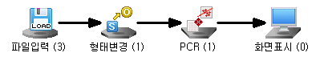

속성

|  |  |  |  |  |
| --- | --- | --- | --- | --- |
| 속성그룹 | 속성명 | 설명 | 기타 | 비고 |
| 일반정보 | 이름 | 노드의 이름을 입력합니다. | 선택 |  |
| 설명 | 노드에 대한 간단한 주석을 달 수 있습니다. | 선택 |  |
| 모델파일 | 모델파일 생성 | 모델링 후에 모델 파일을 생성할 지 여부를 선택합니다. | 필수 | 예, 아니오 |
| 모델파일 경로 | 모델 파일을 생성할 시 저장할 모델 파일의 경로를 선택합니다. | 조건부 필수 |  |
| 선택사항 | 주성분수 | 전체 변수를 축약할 주성분의 수를 입력합니다. 주성분 수는 독립 변수의 수보다는 작아야 합니다. | 필수 | 독립변수 수보다  작은 자연수 |
| 신뢰구간 저장 | 지정한 종속변수에 대한 95% 신뢰구간을 저장합니다. | 필수 | True, False |
| 예측구간 저장 | 예측값에 대한 95% 예측구간을 저장합니다. | 필수 | True, False |
| 변수정보 | 변수정보 | 읽을 데이터의 변수명 및 형태를 나타냅니다. |  |  |

결과

* **분석결과정보**

PCR 노드에 화면표시 노드를 연결하면 추출된 주성분값과 Y추정치와 잔차값을 볼 수 있습니다. 선택에 따라서 95%신뢰구간과 95%예측구간도 확인할 수 있습니다.

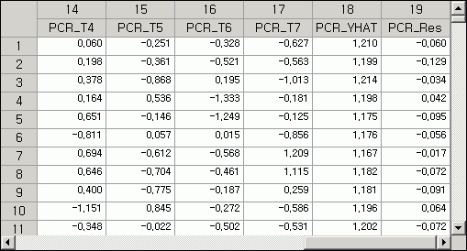

예시파일

* **pcr.ecm** 실행

3.4.13 PLS 노드

|  |  |
| --- | --- |
|  | **PLS(Partial least squares)**는 여러 개의 반응변수를 예측하는데 사용되는 분석방법입니다. PLS는 독립변수간 상관성이 크거나 변수의 수가 관측치의 수보다 큰 데이터를 분석하는데 사용됩니다. PLS는 x와 y사이의 covariance에 기초하여 상관성이 없는 성분을 찾아내고 그 성분들을 이용하여 **최소 제곱 회귀분석**을 수행하는 방법입니다. 즉, 어떤 종속변수를 예측하고자 하는데 독립변수들의 개수가 너무 많고 다중공선성 문제까지 있을 경우 차원을 축소하여 독립변수의 수를 줄이고, 다중 공선성 문제 또한 해결하여 종속변수를 예측하는 회귀모델을 만드는 분석 방법입니다. |

개요

PLS는 특히 공정 변수수(k)와 품질 특성치수(m)가 매우 클 때 [X(n by k), Y(n by m)]의 정보를 작은 수의 latent variable들을 갖는 저차원의 공간에 투영시키는 방법입니다.

A개의 latent variable을  이라 하고 이로 이루어지는 (n x A) 행렬을 T=[] 라 가정하면 T는 X가 축소된 형태로서 다음과 같이 쓸 수 있습니다.

T = XP

마찬가지로 행렬 Y에 대하여서도 dimension을 축소시킨 score matrix U를 산출할 수 있습니다.

U = YQ

여기서 (m x A) 행렬 Q는 Ua 에 대응하는 loading vector qa (a=1,2,…,A)로 이루어진 것입니다. PLS의 주 아이디어는 T와 U의 관계를 설정함으로써 X로 Y를 설명하고자 하는 것입니다.

고려사항

* **PLS**을 수행하기 위해 **종속변수**는 연속형이어야 하며, **독립변수**도 연속형이어야 합니다.
* **PLS 노드**는 여러 개의 **종속변수**를 설정할 수도 있습니다.
* **PLS 노드** 자체에 표준화 전처리 과정을 포함하고 있습니다.

사용법

* **입력 노드**를 통해 데이터를 읽어 들입니다.
* **형태변경 노드**를 통해 읽어 들인 데이터의 타입을 지정합니다.(**독립변수, 종속변수**를 지정)
* **PLS 노드**를 **형태변경 노드**에 연결하고 옵션들을 선택합니다.
* **PLS diagram** 예시는 아래와 같습니다.

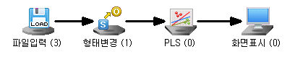

속성

|  |  |  |  |  |
| --- | --- | --- | --- | --- |
| 속성그룹 | 속성명 | 설명 | 기타 | 비고 |
| 일반정보 | 이름 | 노드의 이름을 입력합니다. | 선택 |  |
| 설명 | 노드에 대한 간단한 주석을 달 수 있습니다. | 선택 |  |
| 모델파일 | 모델파일 생성 | 모델링 후에 모델 파일을 생성할 지 여부를 선택합니다. | 필수 | 예, 아니오 |
| 모델파일 경로 | 모델 파일을 생성할 시 저장할 모델 파일의 경로를 선택합니다. | 조건부 필수 |  |
| 선택사항 | 결과보기 | Scree Plot of X, Scree Plot of Y, Coefficient Plo, Data Chart을 보여줍니다. | 클릭 | 모델링 후 클릭. |
| 잠재변수 수 | 잠재변수 수를 입력합니다. | 필수 | 독립변수 수보다 작은 자연수. |
| 신뢰구간 저장 | 지정한 종속변수에 대한 95% 신뢰구간을 저장합니다. | 필수 | True, False |
| 예측구간 저장 | 예측값에 대한 95% 예측구간을 저장합니다. | 필수 | True, False |

결과

**(1) 분석결과정보**

**PLS 노드**에 **화면표시 노드**를 연결하면 추출된 각 종속변수에 대한 추정치와 각각의 잔차값을 볼 수 있습니다.

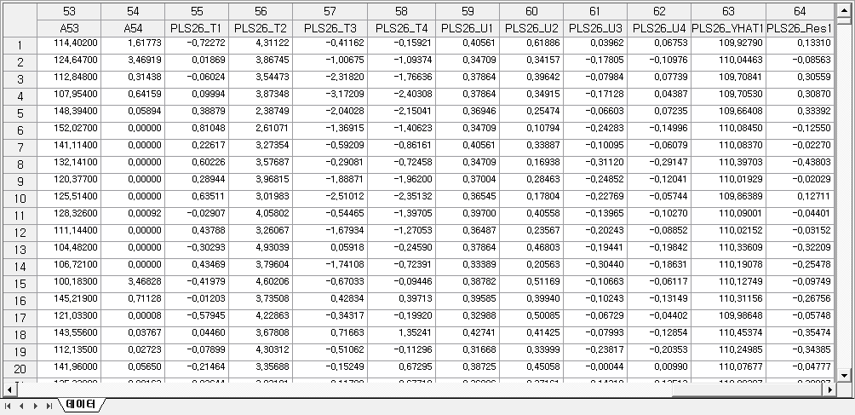

잔차

추정치

**(2)** 분석을 실행한 Diagram 상에서 PLS 노드를 클릭해서 노드 속성창의  버튼을 누르면 다음 결과들이 출력됩니다.

* **Scree Plot of X**

각 잠재변수가 X에 대한 설명력을 얼마나 가지고 있는지를 plot으로 나타내고 있습니다.

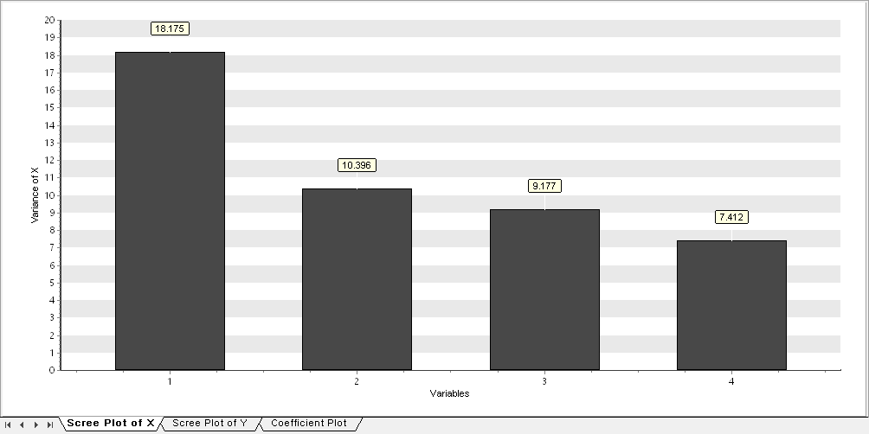

* **Scree Plot of Y**

각 잠재변수가 Y에 대한 설명력을 얼마나 가지고 있는지를 plot으로 나타내고 있습니다.

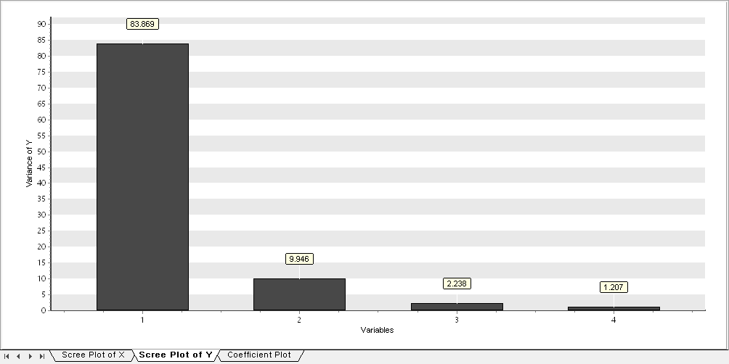

* **Coefficient Plot**

각 종속변수에 대해 어떤 변수가 가장 영향을 많이 미치는지를 파악할 수 있습니다. 또한, Coefficient 크기에 따라 정렬이 가능합니다.

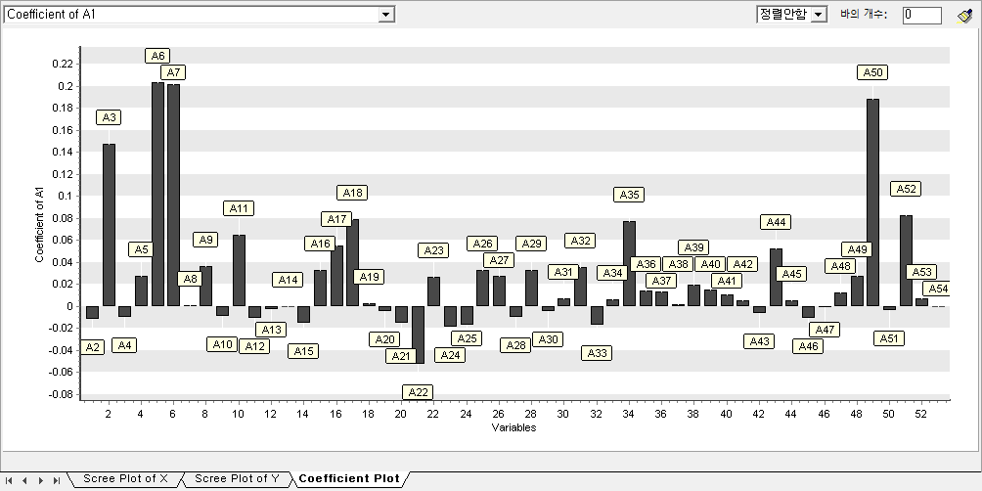

* **Data Chart**

Data Chart를 통해 종속변수 값과 예측값의 트렌드 차트를 확인할 수 있습니다. 또한, 이 트렌드 차트와 함께 Residual, Contribution 차트도 함께 볼 수 있습니다.

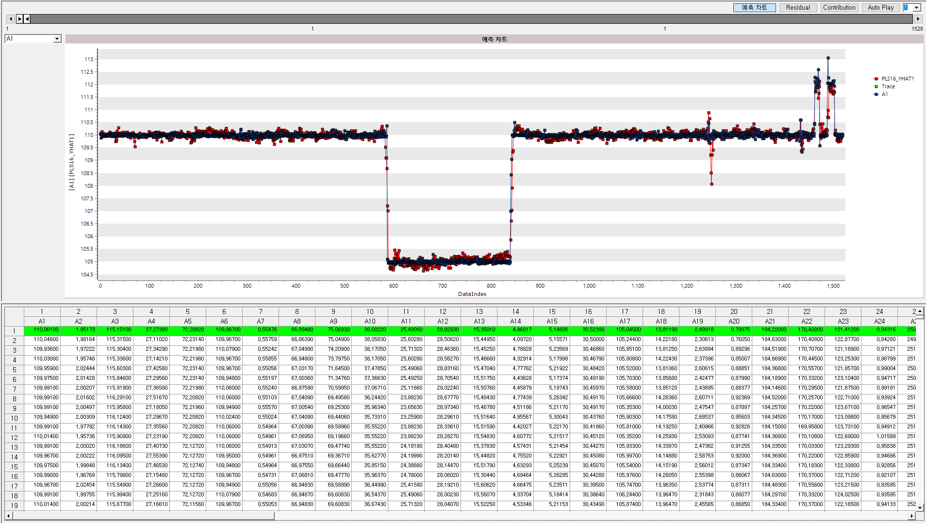

예시파일

* **pls.ecm** 실행

3.4.14 QDA 노드

|  |  |
| --- | --- |
|  | 다수의 속성(attribute) 또는 변수를 갖는 객체(object)를 사전에 정해진 **그룹 또는 범주(class, category)** 중의 하나로 분류하는 **분류분석기법** 중 하나로 각 그룹의 **분산-공분산 행렬**이 다를 때 이차식의 판별함수를 사용하는 **QDA**를 사용합니다. |

개요

분산-공분산 행렬이 범주에 관계없이 동일하다고 가정했을 때 판별함수는 선형으로 도출되지만(LDA), 분산-공분산 행렬이 범주별로 다르다고 가정하면 이차식의 판별 함수가 유도되는데 이 경우를 **이차판별분석(Quadratic Discriminant Analysis: QDA)** 이라고 합니다.

(1) 각 범주별 평균벡터를 계산합니다.



(2) 범주별 표본분산-공분산행렬을 계산합니다.



(3) 범주 k에 대한 판별함수가 아래와 같습니다.



(4) 분류규칙은 아래와 같습니다.

 일 때, x를 범주 k에 분류

고려사항

* **종속변수**는 이산형이어야 합니다.
* 벡터 x가 **다변량 정규분포**를 따르는 것을 가정합니다.
* 각 범주에 따라 **분산-공분산 행렬**이 다름을 가정합니다.

사용법

* **입력 노드**를 통해 데이터를 읽어 들입니다.
* **형태변경 노드**를 통해 읽어 들인 데이터의 타입을 지정합니다.(**독립변수, 종속변수**를 지정)
* **QDA 노드**를 **형태변경 노드**에 연결하고 옵션들을 선택합니다.
* **점유도 입력**을 **기본값**으로 선택하면 동일한 비율로 분석하고 **직접 입력**을 선택하면 아래와 같은 대화창이 떠서 사용자로부터 각 클래스 별 점유비를 입력 받습니다.

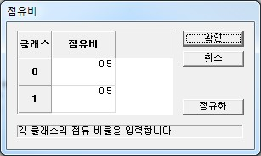

* **화면출력 노드**를 **QDA 노드**에 연결합니다.
* **QDA diagram** 예시는 아래와 같습니다.

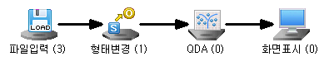

속성

|  |  |  |  |  |
| --- | --- | --- | --- | --- |
| 속성 그룹 | 속성명 | 설명 | 기타 | 비고 |
| 일반정보 | 이름 | 노드의 이름을 입력합니다. | 선택 |  |
| 설명 | 노드에 대한 간단한 주석을 달 수 있습니다. | 선택 |  |
| 모델파일 | 모델파일 생성 | 모델링 후에 모델 파일을 생성할 지 여부를 선택합니다. | 필수 | 예, 아니오 |
| 모델파일 경로 | 모델 파일을 생성할 시 저장할 모델 파일의 경로를 선택합니다. | 조건부 필수 |  |
| 선택사항 | 점유도 | 점유비율 입력여부를 결정합니다. 점유도는 데이터에서 각 class의 비율을 의미합니다. | 필수 | 기본값,  직접입력 |

결과

* **분석결과정보**

**화면표시 노드**에서 분류예측 결과 및 예측값에 대한 확률을 확인할 수 있습니다.

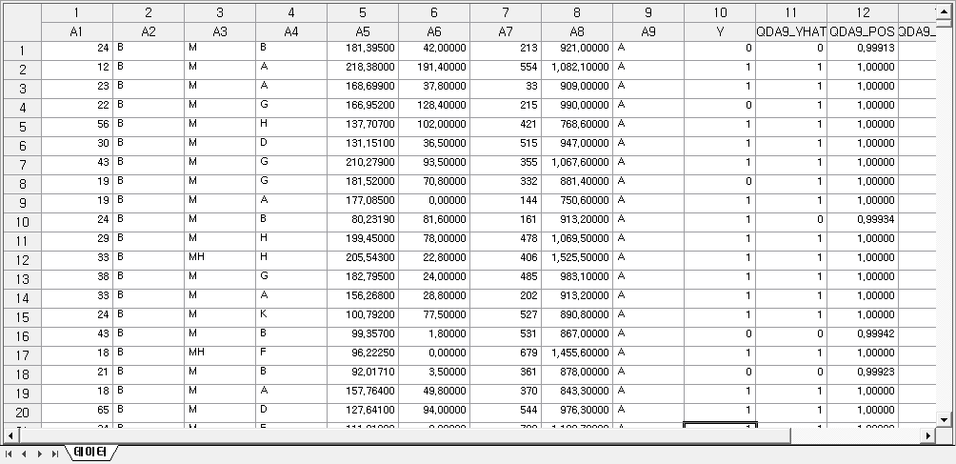

원래 범주

예측 범주

예시파일

* **LDA&QDA.ecm** 실행

3.4.15 RBF 노드

|  |  |
| --- | --- |
|  | **RBF신경망**은 은닉층이 한 개만 있으며 수학적 형태는 **MLP신경망**과 유사하나, 은닉층의 결합함수로 원형기준함수를 사용합니다. |

개요

**RBF(Radial-Basis Function)네트웍**은 **교사신경망(Supervised Neural Network)**으로서 고차원공간(High-dimensional Space)으로의 Feature mapping을 통한 Curve fitting에 주로 쓰입니다. 따라서 RBF네트웍의 관점에서 학습(Learning)이란 고차원공간에서 Training example을 가장 잘 fitting하는 surface를 찾는 것을 말합니다. RBF 네트웍의 hidden layer는 input pattern이 hidden space로 확장될 때, basis를 구성하는 function set을 제공하며 이러한 function들을 **radial-basis function**이라 합니다. 따라서 RBF네트웍은 이러한 radial-basis function들의 weighted combination의 형태를 띕니다. RBF네트웍은 서로 다른 역할을 수행하는 세 개의 Layer로 구성되어 있습니다.

Input layer는 외부환경과 네트웍을 연결하는 source(sensory) units로 구성됩니다. Hidden layer에서는 input space에서 hidden space로 nonlinear transformation을 수행합니다. 대개의 경우, Hidden space는 high dimension입니다. Output layer는 선형이며, Input layer에 적용된 pattern에 대한 결과를 제공합니다.

RBF네트웍의 구조는 다음 그림과 같습니다.

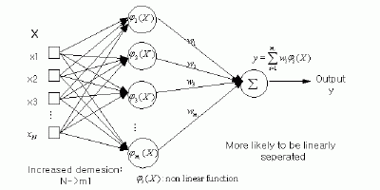

**RBF네트웍**은 주로 복잡한 **Pattern classification** 문제들에 적용되며 이러한 문제들은 비선형형태로 high dimensional space으로의 transforming을 통해 풀려집니다. high dimensional space로 transform된 pattern이 low-dimensional space의 그것보다 좀 더 linearly separable하기 때문에 RBF네트웍은 대개 hidden space의 dimension을 크게 하고 있습니다. 또 다른 중요한 관점은 hidden space의 dimension은 input-output mapping function의 추정의 정확도를 판가름한다는 것입니다. 즉, hidden space의 dimension을 더 높일수록 training data에 대해서는 좀 더 정확한 추정을 할 수 있게 됩니다.

고려사항

* RBF 노드 자체가 종속변수의 데이터 타입에 맞는 수행기법을 선택해 종속변수가 연속형일 때는 **예측분석**을 이산형일 때는 **분류분석**을 수행합니다.

사용법

* **입력 노드**를 통해 데이터를 읽어 들입니다.
* **형태 변경 노드**를 통해 읽어 들인 데이터의 타입을 지정합니다.(**독립변수, 종속변수**를 지정)
* **RBF 노드**를 **형태 변경 노드**에 연결하고 옵션들을 선택합니다.
* **화면표시 노드**를 **RBF 노드**에 연결합니다.
* **RBF diagram** 예시는 아래와 같습니다.

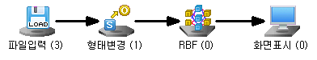

속성

|  |  |  |  |  |
| --- | --- | --- | --- | --- |
| 속성 그룹 | 속성명 | 설명 | 기타 | 비고 |
| 일반정보 | 이름 | 노드의 이름을 입력합니다. | 선택 |  |
| 설명 | 노드에 대한 간단한 주석을 달 수 있습니다. | 선택 |  |
| 모델파일 | 모델파일 생성 | 모델링 후에 모델 파일을 생성할 지 여부를 선택합니다. | 필수 | 예, 아니오 |
| 모델파일 경로 | 모델 파일을 생성할 시 저장할 모델 파일의 경로를 선택합니다. | 조건부 필수 |  |
| 선택사항 | 중심수 | Radial Basis Function의 center의 수입니다. | 필수 | 데이터수 보다 작은 자연수 |
| 람다 | Regularization parameter | 필수 |  |

결과

* **분석결과정보**

**화면표시 노드**에서 분석 결과를 확인할 수 있습니다. 예측분석일 경우, 예측값과 잔차를 볼 수 있으며, 분류분석일 경우 분류된 결과를 볼 수 있습니다.

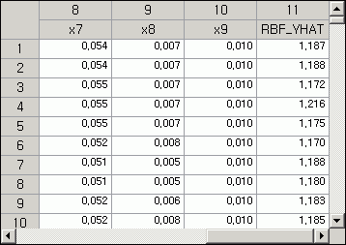

예측 값

원래 값

예시파일

* **RBF.ecm** 실행

3.4.16 순차 연관성 노드

|  |  |
| --- | --- |
|  | **순차 연관성 분석**은 시간적인 흐름에 따라 상품 혹은 서비스간의 관계를 살펴보고 이로부터 **유용한 규칙**을 찾아내고자 할 때 이용될 수 있는 기법입니다. ECMiner™에서는 순차 연관성 분석을 위해 순차 연관성 분석 알고리즘을 제공합니다. |

개요

순차 즉, 시간의 순서 또는 구매 순서 등 여러 가지 순차적으로 일어나는 사건에서 상관관계를 도출해내는 노드입니다.

고려사항

* **변수**는 고객ID(CID), 시간(TID), 상품(ITEMID) 순서로 **3개의 변수만**으로 구성되어야 합니다.

예시)

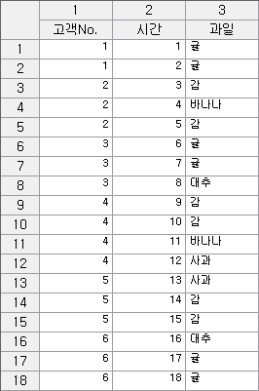

* 시간 변수의 경우 날짜형, 연속형 모두 가능합니다.

사용법

* **입력 노드**를 통해 데이터를 읽어 들입니다.
* **입력 노드**에 **순차연관성** 노드를 연결하고 옵션들을 선택합니다.
* **화면표시 노드**를 **순차연관성 노드**에 연결합니다.
* **순차연관성 diagram** 예시는 아래와 같습니다.

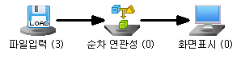

속성

|  |  |  |  |  |
| --- | --- | --- | --- | --- |
| 속성 그룹 | 속성명 | 설명 | 기타 | 비고 |
| 일반정보 | 이름 | 노드의 이름을 입력합니다. | 선택 |  |
| 설명 | 노드에 대한 간단한 주석을 달 수 있습니다. | 선택 |  |
| 모델파일 | 모델파일 생성 | 모델링 후에 모델 파일을 생성할 지 여부를 선택합니다. | 필수 | 예, 아니오 |
| 모델파일 경로 | 모델 파일을 생성할 시 저장할 모델 파일의 경로를 선택합니다. | 조건부 필수 |  |
| 선택사항 | 최소 지지도(개) | 항목들 간에 연관성을 정의하기 위한 최소한의 지지도 값을 설정하는 것으로 Default는 5입니다. | 필수 | 자연수 |
| 최대 패턴길이 | 패턴의 최대 길이를 입력합니다. | 필수 | 자연수 |
| 최소 신뢰도(%) | 연관성 정의 시 최소한의 신뢰도 값을 설정하는 것으로 Default 값은 50(%) 입니다. | 필수 |  |

예시파일

* **순차연관성 분석.ecm** 실행

### 3.4.17 ScoreCard 노드

|  |  |
| --- | --- |
|  | **Scorecard노드**는 Logistic 회귀분석의 알고리즘을 사용하여 종속변수(이산형)에 미치는 독립변수들의 영향도를 Score 형태로 계산해 줌으로써 사용자가 독립변수의 영향도를 더욱 쉽게 파악할 수 있도록 만든 모델링 방법입니다. 이는 금융 분야에서 고객의 신용 등급을 평가할 때 유용하게 사용되고 있습니다. |

개요

Scorecard는 기본적으로 Logistic 회귀분석의 방법론을 그대로 이용합니다. 쉽게 말해서 Scorecard는 Logistic 회귀분석을 더욱 쉽게 이해하기 위해서 만든 방법이라고 할 수 있습니다. Scorecard의 기능을 수행하기 위해서는 일단 구간화 노드를 이용하여 변수를 구간화 하는 과정이 필요합니다. 이렇게 구간화된 변수를 가지고 Scorecard 노드를 이용해 Scorecard를 만들 수 있습니다.

고려사항

* **구간화** **노드**를 이용하기 위해서는 종속변수가 설정되어 있는 ecl 파일이 필요합니다. 이때 종속변수는 이산형이면서 클래스가 2개이어야 합니다.
* **ScoreCard 알고리즘**은 이산형 변수만 입력될 수 있습니다. 즉, 구간화를 통해 기존의 연속형 독립변수를 모두 이산형으로 바꿔주어야 합니다. 종속변수는 이산형이면서 클래스가 2개이어야 합니다.

사용법

* **입력노드**를 통해 데이터를 읽어 들입니다.
* **구간화 노드를** 이용해 독립변수를 가지고 구간 변수를 만듭니다.
* **필터 노드**를 이용해 구간 변수와 종속변수를 제외한 다른 변수를 제외시킵니다.
* **형태변경 노드**를 이용해 독립변수, 종속 변수를 지정합니다.
* **ScoreCard 노드**를 이용해 ScoreCard를 만듭니다.
* **ScoreCard diagram** 예시는 아래와 같습니다.

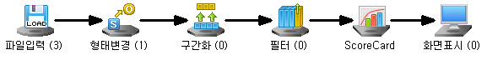

속성

|  |  |  |  |  |
| --- | --- | --- | --- | --- |
| 속성 그룹 | 속성명 | 설명 | 기타 | 비고 |
| 일반정보 | 이름 | 노드의 이름을 입력합니다. | 선택 |  |
| 설명 | 노드에 대한 간단한 주석을 달 수 있습니다. | 선택 |  |
| 모델파일 | 모델파일 생성 | 모델링 후에 모델 파일을 생성할 지 여부를 선택합니다. | 필수 | 예, 아니오 |
| 모델파일 경로 | 모델 파일을 생성할 시 저장할 모델 파일의 경로를 선택합니다. | 조건부 필수 |  |
| 선택사항 | 최대시행수 | Logistic 회귀분석을 위해 Maximum Likelihood Estimator를 추정할 때 최대 몇 번의 반복을 통해서 Estimator를 추정할지를 결정합니다. | 필수 |  |
| 최대값 | Score의 최대값을 입력합니다. | 필수 |  |
| 최소값 | Score의 최소값을 입력합니다. | 필수 |  |

결과

* **분석결과정보**

**화면표시 노드**에서 분석 결과를 확인할 수 있습니다. 모델이 예측한 클래스와 예측값에 대한 확률, Score의 값을 확인할 수 있습니다.

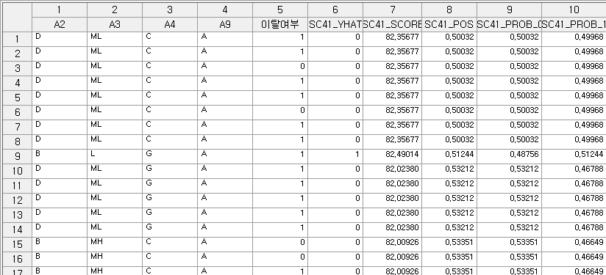

스코어

원래 범주

예측 범주

범주가 1일 확률

범주가 0일 확률

예시파일

* **ScoreCard.ecm** 실행

### 3.4.18 SOM 노드

|  |  |
| --- | --- |
|  | **SOM신경망**은 인간의 대뇌 피질이 각 구역마다 맡은 기능이 존재하는 특징에 기반한 신경망 알고리즘입니다. **SOM신경망**을이용하여고차원 데이터를 저차원으로 시각화하여 볼 수 있습니다. |

개요

**Self Organizing Map(**혹은 Self Organizing Feature Map)은 대뇌 피질의 시각피질을 모델화한 인공신경망의 일종입니다. 이는 **비교사 학습(unsupervised learning)**의 일종으로 클러스터링 방법의 하나임과 동시에 차원을 줄여서 데이터를 가시화하는 방법 중의 하나입니다.

인공신경망의 일종인 자기 조직화 지도는 자율학습의 방법으로 훈련되며 저차원(보통 2차원)의 지도를 생성합니다. 이 지도는 입력 공간에서 주어진 훈련 샘플에 대한 이산적인 표현을 나타내며 입력 공간에 대한 위상 속성을 보존하려고 합니다.

SOM은 고차원으로 표현된 데이터를 저차원으로 변환해서 보는데 유용합니다. 이 모델은 이 모델을 처음 고안한 핀란드 과학자인 Teuvo Kohonen의 이름을 본따 Kohonen map이라고 불리기도 합니다. 다른 인공신경망과 같이, SOM은 훈련과 매핑의 두 가지 모드로 동작합니다. 훈련은 입력 샘플을 이용해서 지도를 만드는 과정으로, 경쟁적이며, vector quantization이라고 불립니다. 매핑 과정에서는 새로운 입력을 훈련 결과에 따라 자동적으로 분류합니다.

학습과정은 다음과 같습니다.

(1) Initialization : 가중치(Weight Vector)를 0과 1 사이의 임의의 값으로 초기화합니다.

(2) Sampling : 입력데이터 중 하나를 선택합니다.

(3) Matching : 선택된 입력 데이터와 가장 가까운 노드를 찾습니다.(경쟁에 의한 승자전취)

(4) Updating : 승자노드와 승자노드에 이웃하는 노드들을 입력데이터 쪽으로 이동시킵니다.(협동학습)

(5) Continuation : Updating이 미미해질 때까지 Sampling부터 Updating을 반복합니다.

(적응과정)

고려사항

* **독립변수**만 입력되어야 하며 **입력 변수는** 연속형이어야 합니다.
* **비교사 학습(unsupervised learning)** 이므로 형태변경이 필요 없습니다.
* **SOM노드** 자체에 표준화 전처리 과정을 포함하고 있습니다.

사용법

* **입력노드**를 통해 데이터를 읽어 들입니다.
* **SOM노드**를 **입력노드**에 연결하고 옵션들을 선택합니다.
* **SOM diagram** 예시는 아래와 같습니다.

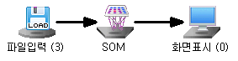

속성

|  |  |  |  |  |
| --- | --- | --- | --- | --- |
| 속성 그룹 | 속성명 | 설명 | 기타 | 비고 |
| 일반정보 | 이름 | 노드의 이름을 입력합니다. | 선택 |  |
| 설명 | 노드에 대한 간단한 주석을 달 수 있습니다. | 선택 |  |
| 모델파일 | 모델파일 생성 | 모델링 후에 모델 파일을 생성할 지 여부를 선택합니다. | 필수 | 예, 아니오 |
| 모델파일 경로 | 모델 파일을 생성할 시 저장할 모델 파일의 경로를 선택합니다. | 조건부 필수 |  |
| 선택사항 | 가로방향 격자점 수 | Topology의 가로 방향 격자수를 입력합니다. | 필수 | 자연수 |
| 세로뱡향 격자점 수 | Topology의 세로 방향 격자수를 입력합니다. | 필수 | 자연수 |
| 최대 반복수 | 알고리즘의 최대 반복수를 입력합니다. | 필수 |  |
| Topology 선택 | 사용할 수 있는 Topology는 두 가지가 있습니다. Hexagonal과 Grid 중 하나의 Topology를 선택하도록 합니다. | 필수 | Grid, Hexagonal |
| 학습률 초기값 | 알고리즘이 반복되면서 학습률은 지속적으로 작아집니다. Training이 시작될 때 사용하는 학습률의 값을 입력하도록 합니다. | 필수 |  |
| 이웃 반경 초기값 | 알고리즘이 반복되면서 이웃 반경의 값은 지속적으로 작아집니다. Training이 시작될 때 사용하는 이웃 반경의 값을 입력하도록 합니다. | 필수 |  |

SOM 을 실행할 때에는 Training 과정을 시각적, 동적으로 보여줍니다. 이를 통해서 사용자는 Training의 과정을 통해 Topology가 어떻게 변하는지를 생생하게 볼 수 있습니다.

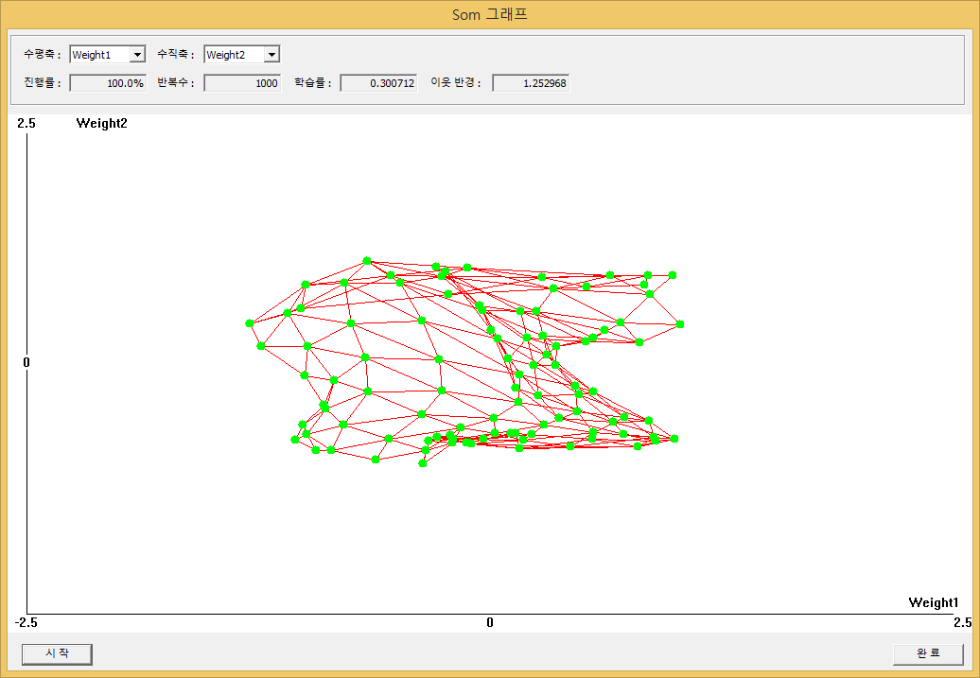

결과

* **분석결과정보**

**화면표시 노드**에서 분석 결과를 확인할 수 있습니다. 결과로 각 데이터가 어떤 group에 해당하는지를 볼 수 있습니다.

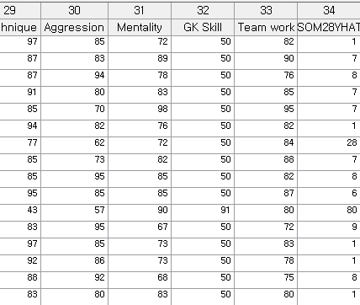

예측 범주

분석을 실행한 Diagram 상에서 SOM 노드를 클릭해서 노드 속성창의  버튼을 누르면 다음 결과들이 출력됩니다.

* **SOM Weight Position Chart**

본 Chart를 통해서 Weight가 공간상에 어떻게 배치되어 있는 지와 각 Weight간 어떠한 연결관계가 있는지를 알 수 있습니다.

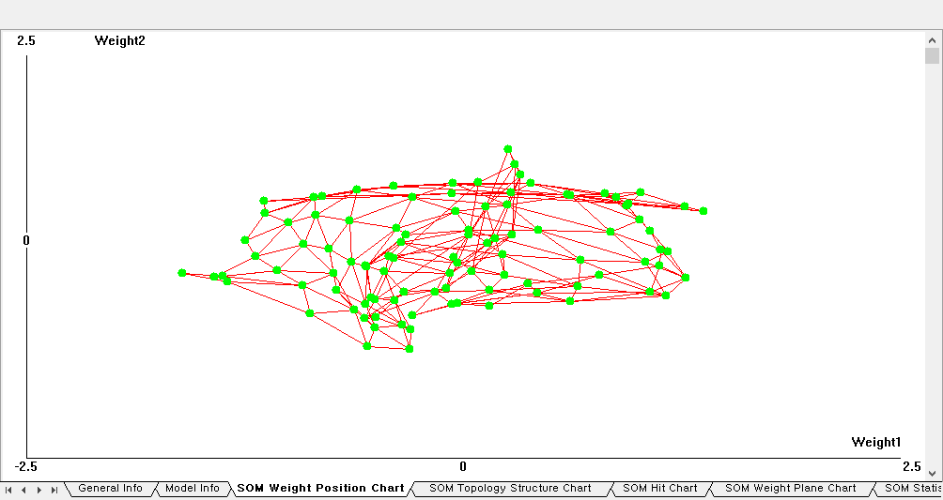

* **SOM Topology Structure Chart**

본 Chart를 통해서 Topology의 Structure를 시각적으로 볼 수 있습니다. 아래의 예시는 Hexagonal Structure를 시각화한 것입니다.

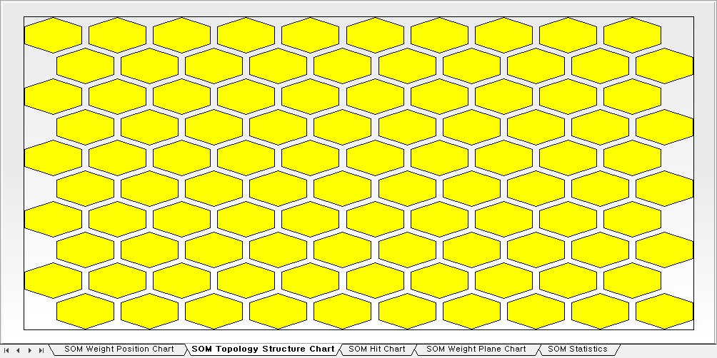

* **SOM Hit Chart**

본 Chart를 통해서 각Group당 가장 가까운 데이터가 몇 개씩 있는지를 시각적으로 확인 할 수 있습니다.

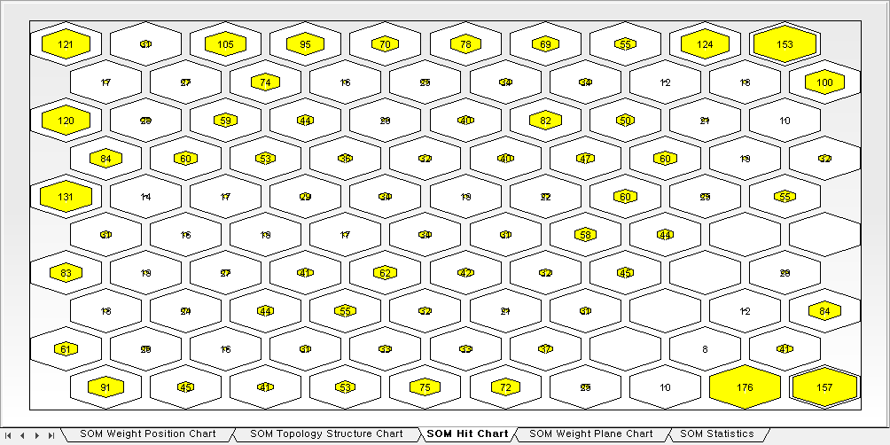

* **SOM Weight Plane Chart**

본 Chart를 통해서 각 Weight의 성분의 값을 시각적으로 알 수 있습니다. Weight 1이라는 것은 Weight Vector의 첫 번째 성분을 나타냅니다. Topology 상에서 각 Weight의 성분(여기서는 첫 번째 성분)의 값이 클수록 밝은 색이 되고 작을수록 짙은 색이 됩니다. ECMiner™ SOM에서는 빨강색을 기준으로 Weight의 성분 값이 0보다 크면 노란색에 가까워지고, 0보다 작으면 검은색에 가까워지도록 하였습니다.

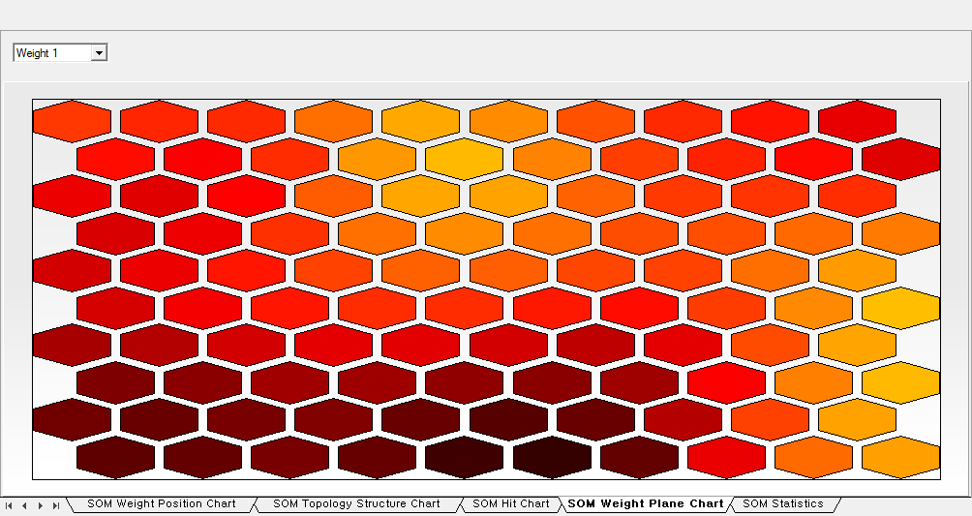

* **SOM Statistics**

본 Statistics를 통하여 Topology상에 위치한 Weight Vector의 성분 값을 구체적으로 알 수 있고 화면표시에서 나타나는 SOM\_YHAT이 나타내는 숫자에 해당하는 가로, 세로 격자 순서를 알 수 있습니다.

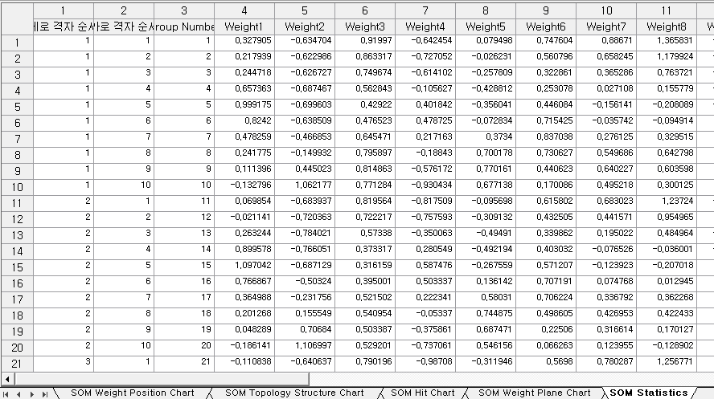

예시파일

* **SOM.ecm** 실행

### 3.4.19 RBF DDA 노드

|  |  |
| --- | --- |
|  | **RBF DDA** 는 공간상에 배치되는 RBF의 개수를 자동적으로 정해 줌으로써 사용자가 알고리즘을 실행하기 위해 입력해야 하는 모수를 결정하는데 생기는 어려움을 해결한 알고리즘입니다. |

개요

RBF DDA는 Radial Basis Function with Dynamic Decay Adjustment 의 약자로 기존의 RBF의 단점을 보완하기 위해서 만들어진 알고리즘입니다. 기존의 RBF Network 알고리즘은 사용자가 RBF의 개수와 각 RBF의 값 등을 지정해야 했습니다. 하지만 이는 사용자의 입장에서는 매우 부담스러운 것으로 몇 개의 RBF를 설정해야 하는지에 대한 문제는 데이터에 대한 기본적인 이해만으로는 해결하기 힘듭니다.

RBF DDA는 RBF의 개수를 자동적으로 정해 줍니다. 그리고 와 같이 사용자가 정해주기 어려운 값들을 자동적으로 정해주게 됩니다. 물론 RBF DDA의 경우 Regression을 수행할 수는 없고 Classification 만을 수행해 주는 알고리즘이라는 것이 단점일 수 있겠지만 사용자의 부담을 덜어 주고, 또한 기존의 RBF보다 더 좋은 성능을 나타낸다는 점에서 우위가 있다고 할 수 있습니다.

RBF - DDA의 알고리즘을 가장 쉽고 간결하게 설명한다면 ‘매우 새로운 데이터가 들어오면 RBF를 추가한다’ 입니다. 먼저 그림을 통해서 RBF-DDA를 표현하자면 다음과 같습니다.

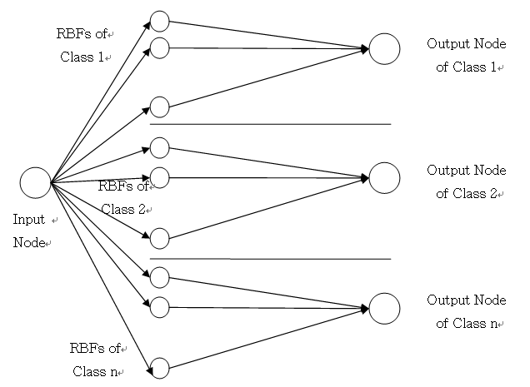

i번째 클래스의 j번째 RBF는 세 가지의 특성치를 갖습니다.

: i번째 Class의 j번째, RBF의 중심 좌표

: i번째 Class의 j번째, sigma

: i번째 Class의 j번째, weight

이 때 i번째 클래스의 j번째 RBF에 x데이터가 들어가면 다음과 같은 반응 값이 구해집니다.

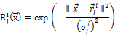

이와 같은 반응 값을 이용하여 각 클래스마다 다음과 같은 output을 출력하게 됩니다.

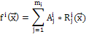

이 때 위의 값이 가장 큰 클래스로 x데이터가 classification되는 것입니다.

고려사항

* **독립변수, 종속변수가** 입력되어야 하며 독립변수는 연속형, 종속변수는 이산형이어야 합니다.
* **RBF DDA노드** 자체에 표준화 전처리 과정을 포함하고 있습니다.

사용법

* **입력노드**를 통해 데이터를 읽어 들입니다.
* **형태 변경 노드**를 이용해 독립변수와 종속변수를 지정합니다.
* **RBF DDA 노드**를 **형태변경노드**에 연결하고 옵션들을 선택합니다.
* **RBF DDA diagram** 예시는 아래와 같습니다.

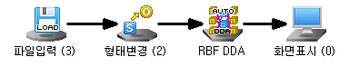

속성

|  |  |  |  |  |
| --- | --- | --- | --- | --- |
| 속성 그룹 | 속성명 | 설명 | 기타 | 비고 |
| 일반정보 | 이름 | 노드의 이름을 입력합니다. | 선택 |  |
| 설명 | 노드에 대한 간단한 주석을 달 수 있습니다. | 선택 |  |
| 모델파일 | 모델파일 생성 | 모델링 후에 모델 파일을 생성할 지 여부를 선택합니다. | 필수 | 예, 아니오 |
| 모델파일 경로 | 모델 파일을 생성할 시 저장할 모델 파일의 경로를 선택합니다. | 조건부 필수 |  |
| 선택사항 |  | RBF DDA Training 과정 중 새로운 데이터에 대해 데이터가 속해 있는 클래스의 RBF의 Response가 모두 이 값보다 작으면 새로운 RBF를 추가합니다. | 필수 |  |
|  | RBF DDA Training 과정에서 RBF의 값을 조정하기 위해서 사용되는 기준 값입니다. | 필수 |  |
| Min 추출 데이터 백분율 | 이는 알고리즘의 속도를 높이기 위해 도입한 parameter입니다. RBF DDA는 알고리즘의 특성상 한번 새로운 데이터가 들어올 때마다 그리고 RBF가 새로 생성될 때마다 기존의 RBF를 모두 탐색하면서 의 값을 변경 혹은 추가합니다. 이 과정에서 일부의 RBF만을 선택함으로써 Training Time을 줄일 수 있습니다. 따라서 본 parameter를 통해서 몇 Percent의 RBF만을 탐색할 것인지를 설정하여 Training Time을 줄일 수 있습니다. | 필수 |  |

결과

* **분석결과정보**

**화면표시 노드**에서 분석 결과를 확인할 수 있습니다. 모델이 예측한 클래스를 볼 수 있습니다.

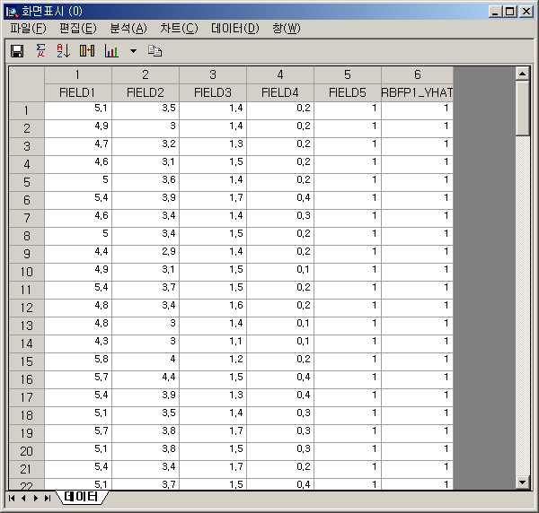

예시파일

* **RBF.ecm** 실행

### 3.4.20 Factor Analysis 노드

|  |  |
| --- | --- |
|  | **Factor Analysis**는 소수의 의미 있는 변수로 다수의 관측된 변수를 설명하는 방법론입니다. 이를 통해 얻어진 요인들을 회귀분석이나 판별분석에 이용 할 수도 있습니다. |

개요

Factor Analysis 는 적은 수의 variable로 관측된 variable을 설명하는 방법론입니다. 이러한 적은 수의 variable을 common factor 라고 하는데 이것이 관측되지 않기 때문에 어려움이 있습니다. Factor Analysis는 관측되지 않는 이 common factor들을 찾고 이 common factor들이 각 관측된 variable에 어떠한 영향을 미치는지를 알고자 하는 것이 목적입니다. 예를 들어 여러 학생의 수학, 영어, 국어, 사회, 과학, 기술 성적이 있다고 합니다. 경험적으로 수학을 잘하는 학생들은 과학, 기술을 잘하는 경우가 많고 국어를 잘하는 학생들은 영어, 사회를 잘하는 경우가 많습니다. 이는 아마도 수학, 과학, 기술 성적은 인간의 계량적인 능력에 의해 영향을 많이 받고, 국어, 영어, 사회는 인간의 언어적인 능력에 영향을 많이 받기 때문이라 추측해 볼 수 있습니다.













기술된 내용을 수식으로 표현하면 위와 같습니다. 이 때  는 각 과목의 성적을 나타내고, 

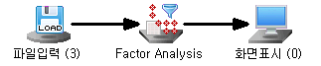

|  |  |  |  |  |
| --- | --- | --- | --- | --- |
|  |  |  |  |  |
|  |  |  |  |  |
|  |  |  |  |
|  |  |  |  |  |
|  |  |  |  |
|  |  |  |  |  |
|  |  |  |  |
|  |  |  |  |
|  |  |  |  |
|  |  |  |  |

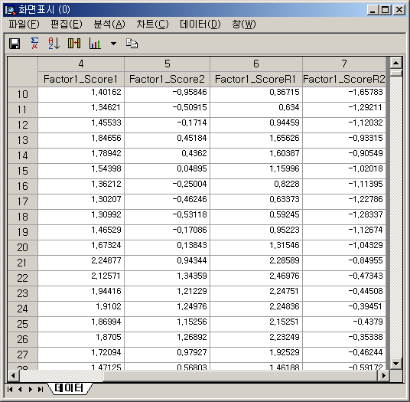

### 

|  |  |
| --- | --- |
|  |  |

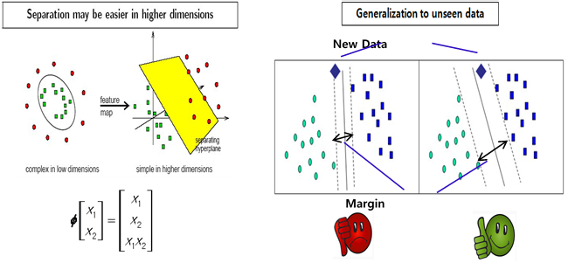

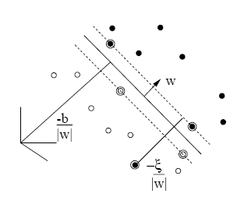

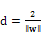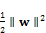

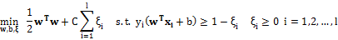

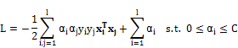

를 내적한 부분을 Kernel Function으로 바꾸면 분류 곡면을 구할 수 있습니다. 최종적인 Decision function은 다음과 같습니다.

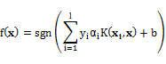

Nu-SVM은 C-SVM를 고도화하기 위한 방법론으로, 라는 새로운 parameter를 support vector의 수와 training error를 control하기 위해서 도입합니다. 데이터의 수가 충분하다고 할 때, 전체 vector 중 support vector의 개수의 비율과, training error의 비율이 같아지기 때문에 이와 같은 방법을 사용할 수 있습니다. Nu-SVM의 primal problem은



입니다. C-SVM와 마찬가지로 Dual problem을 통해 구한 Decision function은 다음과 같습니다. 

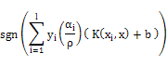

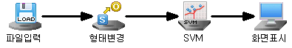

|  |  |  |  |  |
| --- | --- | --- | --- | --- |
|  |  |  |  |  |
|  |  |  |  |  |
|  |  |  |  |
|  |  |  |  |  |
|  |  |  |  |
|  |  |  |  |  |
|  |  |  |  |
|  |  |  |  |
|  |  |  |  |
|  |  |  |  |
|  |  |  |  |
|  |  |  |  |
|  |  |  |  |

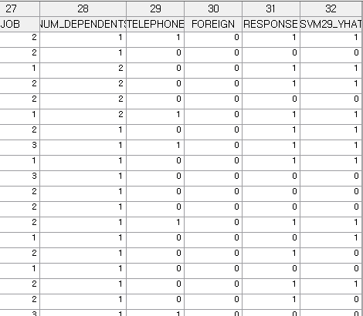

### 

|  |  |
| --- | --- |
|  |  |

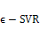



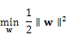



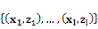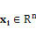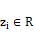

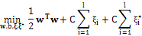



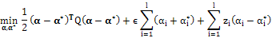

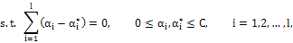

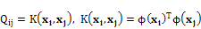

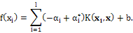



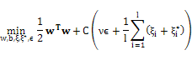



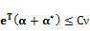

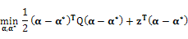



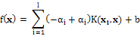

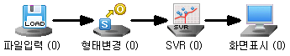

|  |  |  |  |  |
| --- | --- | --- | --- | --- |
|  |  |  |  |  |
|  |  |  |  |  |
|  |  |  |  |
|  |  |  |  |  |
|  |  |  |  |
|  |  |  |  |  |
|  |  |  |  |
|  |  |  |  |
|  |  |  |  |
|  |  |  |  |
|  |  |  |  |
|  |  |  |  |
|  |  |  |  |  |

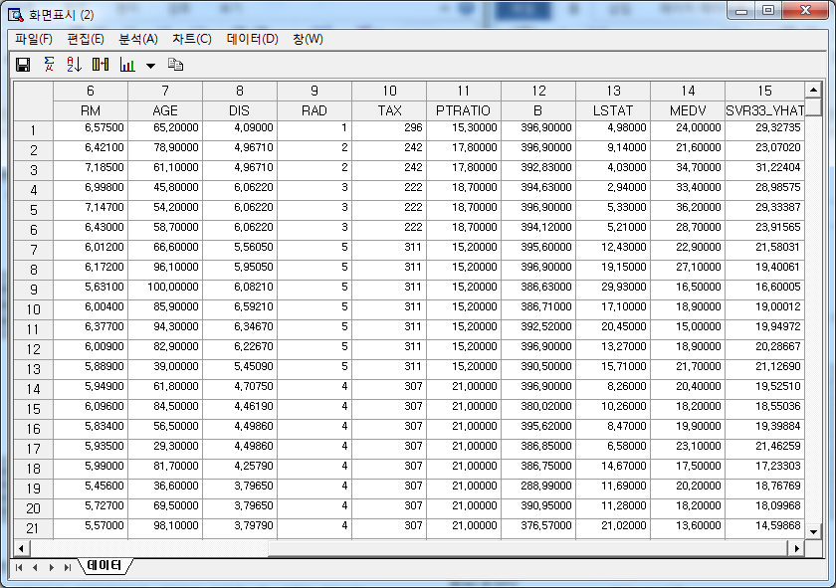

### 

|  |  |
| --- | --- |
|  |  |

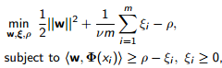

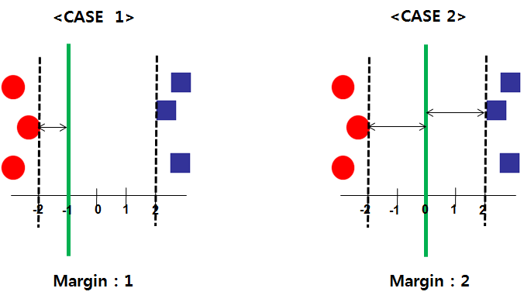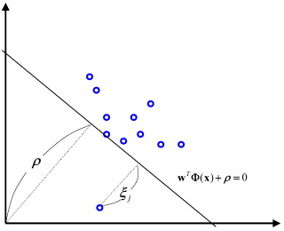

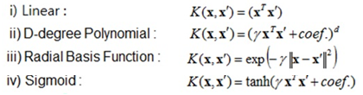

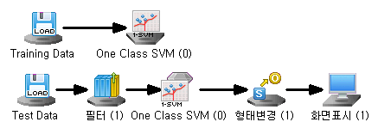

|  |  |  |  |  |
| --- | --- | --- | --- | --- |
|  |  |  |  |  |
|  |  |  |  |  |
|  |  |  |  |
|  |  |  |  |  |
|  |  |  |  |
|  |  |  |  |  |
|  |  |  |  |
|  |  |  |  |
|  |  |  |  |
|  |  |  |  |

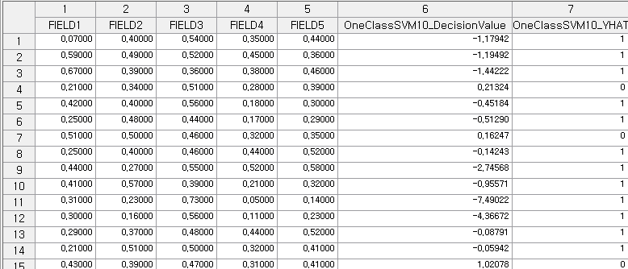

### 

|  |  |
| --- | --- |
|  |  |







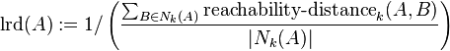

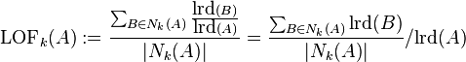

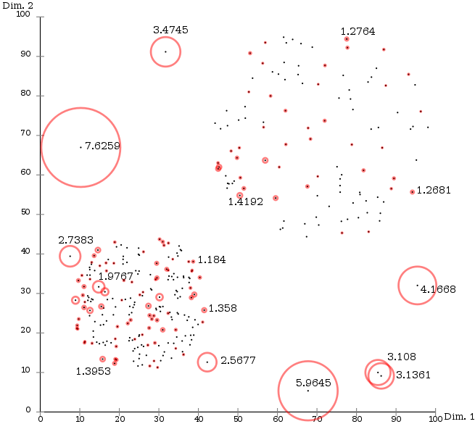

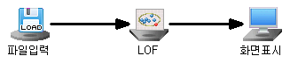

|  |  |  |  |  |
| --- | --- | --- | --- | --- |
|  |  |  |  |  |
|  |  |  |  |  |
|  |  |  |  |
|  |  |  |  |  |
|  |  |  |  |
|  |  |  |  |  |
|  |  |  |  |
|  |  |  |  |
|  |  |  |  |
|  |  |  |  |

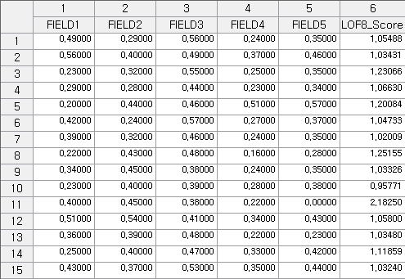

### 

|  |  |
| --- | --- |
|  |  |

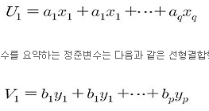



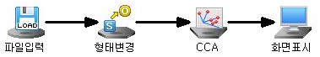

|  |  |  |  |  |
| --- | --- | --- | --- | --- |
|  |  |  |  |  |
|  |  |  |  |  |
|  |  |  |  |
|  |  |  |  |  |
|  |  |  |  |
|  |  |  |  |  |
|  |  |  |  |

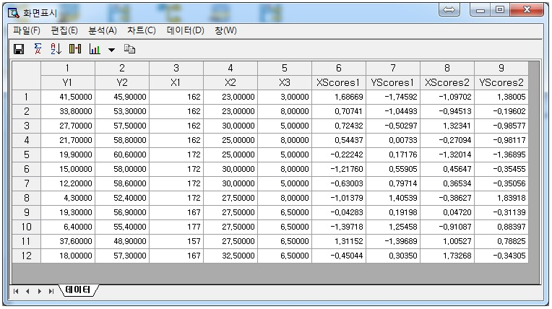

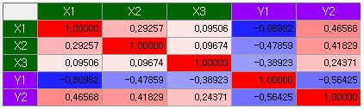

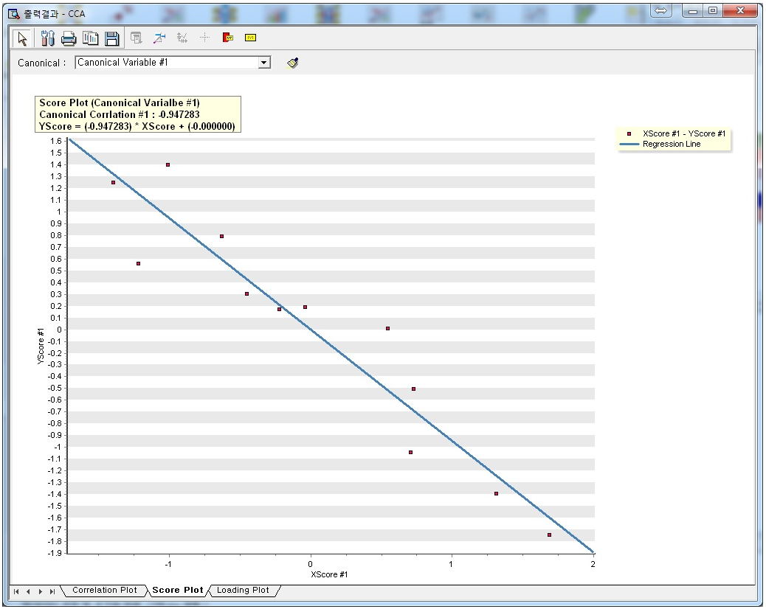

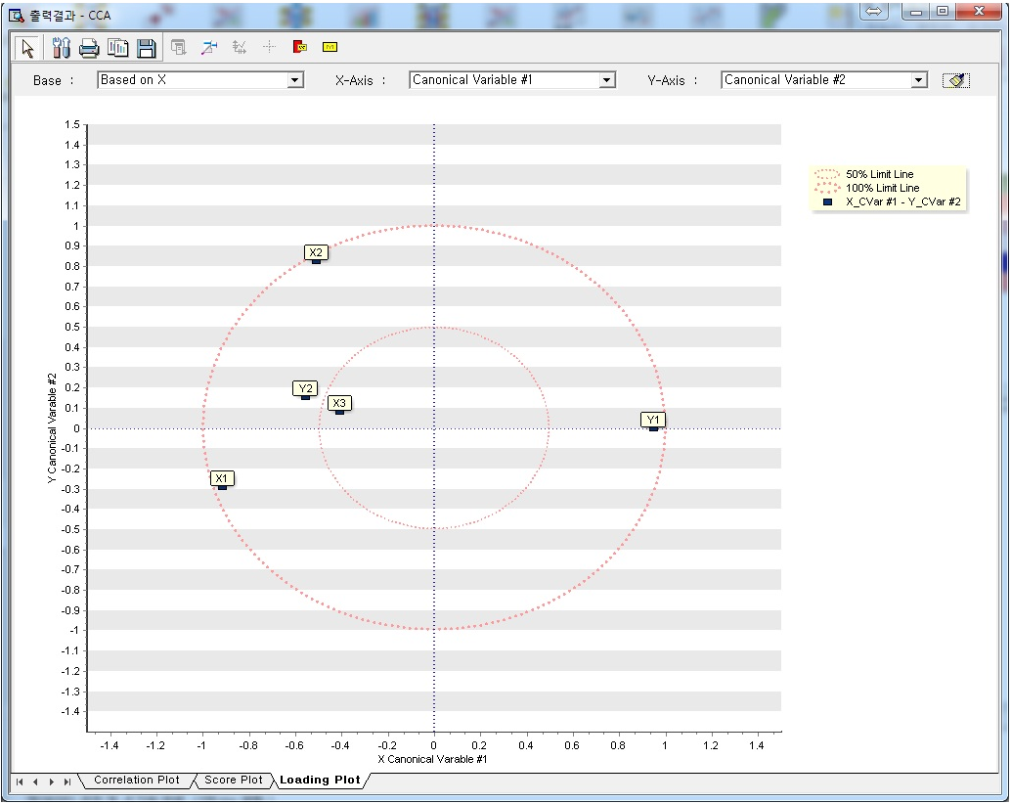

|  |  |
| --- | --- |
|  |  |

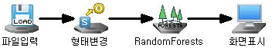

|  |  |  |  |  |
| --- | --- | --- | --- | --- |
|  |  |  |  |  |
|  |  |  |  |  |
|  |  |  |  |
|  |  |  |  |  |
|  |  |  |  |
|  |  |  |  |  |
|  |  |  |  |
|  |  |  |  |
|  |  |  |  |
|  |  |  |  |
|  |  |  |  |
|  |  |  |  |
|  |  |  |  |

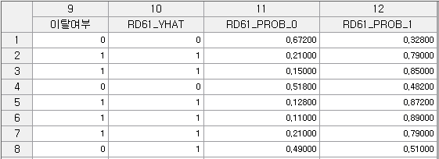

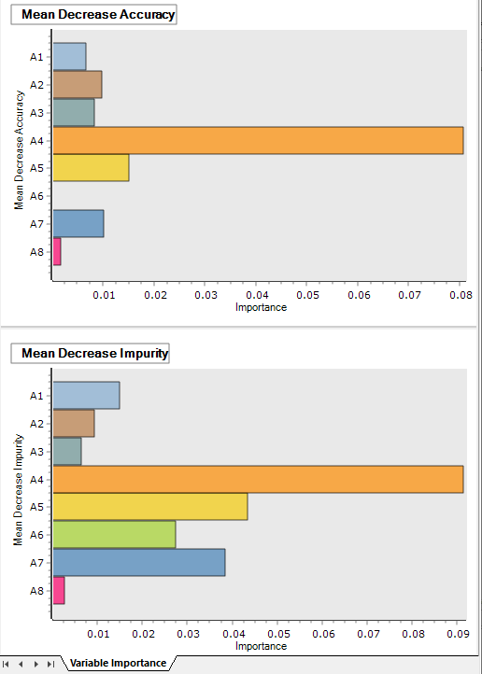



|  |  |
| --- | --- |
|  |  |

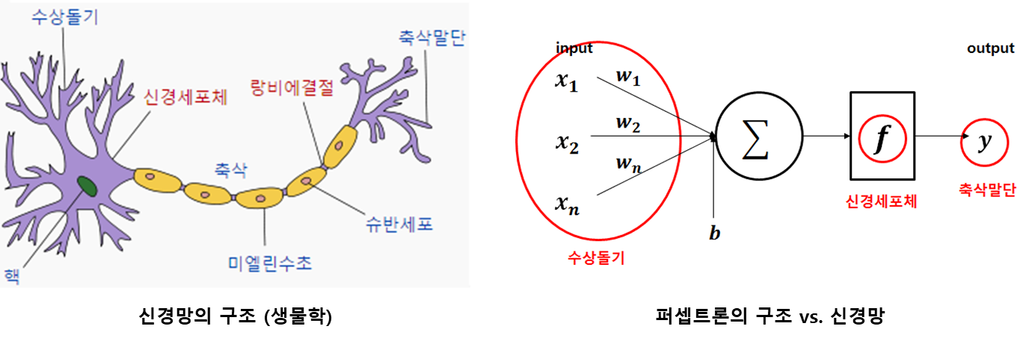

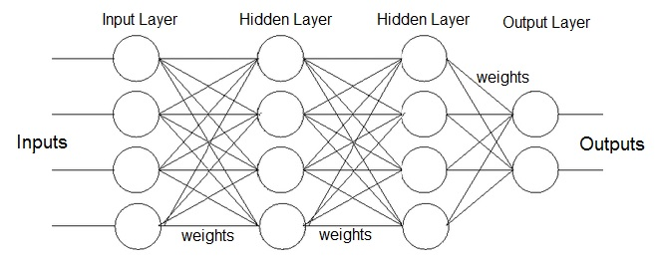

그림 4 (b)의 시작점보다 멉니다. 일반적으로 최소 지점에서 더욱 멀리 있는 지점의 gradient 크기는 가까이 있는 지점보다 크기가 클 가능성이 높기 때문에 gradient가 클 수록 많이 이동하여야 합니다.

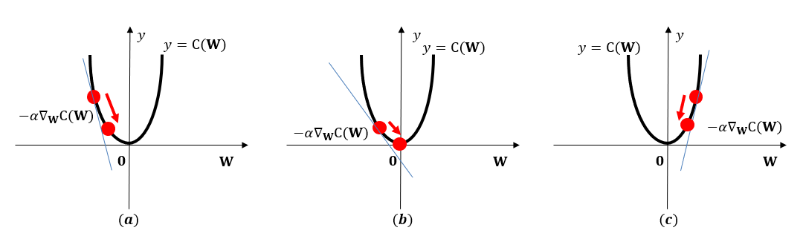

**는** 인공신경망의 모든 가중치 와 bias 를 원소로 하는 값 배열, 는 최소화를 할 대상이 되는 **손실함수**, () 는 에 대한 함수 ()의 gradient, 는 **학습 계수**

정리해보면 가중치 는 gradient 반대 방향으로 이동하여야 하고, gradient의 크기에 비례하여 이동하여야 합니다.

**고려사항**

* **독립변수**는 **연속형 변수**만 사용 가능합니다.
* **종속변수**는 **연속형**/**이산형** 모두 사용 가능합니다. **종속변수**에 **이산형**이 입력될 경우 One-Hot Encoding이 진행됩니다.

**사용법**

* **입력노드**를 통해 데이터를 읽어 들입니다.
* **형태 변경 노드**를 통해 읽어 들인 데이터의 타입을 지정합니다. (**독립변수, 종속변수**를 지정)
* **DNN 노드**를 **형태 변경 노드**에 연결하고 옵션들을 선택합니다.
* **화면표시 노드**를 **DNN 노드**에 연결합니다.
* **DNN diagram** 예시는 아래와 같습니다.

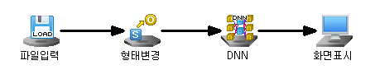

**속성**

|  |  |  |  |  |
| --- | --- | --- | --- | --- |
| **속성 그룹** | **속성명** | **설명** | **기타** | **비고** |
| **일반정보** | 이름 | 노드의 이름을 입력합니다. | 선택 |  |
| 설명 | 노드에 대한 간단한 주석을 달 수 있습니다. | 선택 |  |
| **모델파일** | 모델파일 생성 | 모델링 후에 모델 파일을 생성할 지 여부를 선택합니다. | 필수 | 예, 아니오 |
| 모델파일 경로 | 모델 파일을 생성할 시 저장할 모델 파일의 경로를 선택합니다. | 조건부 필수 |  |
| **선택사항** | 시행수 | 데이터셋을 최대 몇 회 학습할지 선정합니다. | 필수 | 자연수 |
| 최종목표에러 | 학습이 끝나기 위한 최대 에러 조건을 선정합니다. | 필수 | 0이상의 실수 |
| 손실함수 | 신경망 출력층의 값과 목표 값을 비교하는 손실함수를 선택합니다. | 필수 | Sum of Squared Error,  Cross Entropy |
| 출력층 활성함수 | 손실함수가 Sum of Squared Error인 경우신경망 출력층의 활성함수를 선택합니다. 손실함수가 Cross Entropy인 경우 활성함수 대신 SoftMax가 적용됩니다. | 조건부 필수 | Linear, Tanh, Log Sigmoid, ReLU, Leaky ReLU, ELU |
| 최적화기법 | 학습 과정에서 가중치가 업데이트되는 방법을 설정합니다. | 필수 | Gradient Descent With Momentum,  ADAM,  Adagrad,  RMSProp |
| 배치크기 | Mini-batch gradient descent에서 한번에 업데이트할 데이터 수를 설정합니다. | 필수 | 1이상 전체 입력 데이터 수 이하의 정수 |
| 학습률 | 최적화 기법 도중 가중치를 업데이트 하는 정도를 설정합니다. | 필수 | 0초과 1이하의 실수 |
| 모멘텀 | Gradient descent with momentum 최적화 기법에서 가중치가 기존에 이동하는 방향을 반영하는 정도를 설정합니다. | 조건부 필수 | 0이상 1미만의 실수 |
| Gamma | RMSProp 최적화 기법에서 기존에 업데이트된 가중치를 기억하는 비율을 설정합니다. | 조건부 필수 | 0이상 1미만의 실수 |
| Beta1 | ADAM 최적화 기법에서 가중치가 기존에 이동하는 방향을 반영하는 정도를 설정합니다. | 조건부 필수 | 0이상 1미만의 실수 |
| Beta2 | ADAM 최적화 기법에서 기존에 업데이트된 가중치를 기억하는 비율을 설정합니다. | 조건부 필수 | 0이상 1미만의 실수 |
| **선택사항**  **-은닉층 설정** | 은닉층 추가 | 인공신경망의 은닉층을 추가합니다. | 버튼 |  |
| 마지막 은닉층 제거 | 가장 마지막에 추가된 인공신경망을 제거합니다. | 버튼 |  |
| **선택사항**  **-은닉층 설정**  **-은닉층 #** | 노드개수 | 은닉층 #의 퍼셉트론 개수를 설정합니다. | 필수 | 자연수 |
| 활성함수 | 은닉층 #의 활성함수를 선택합니다. | 필수 | Linear, Tanh, Log Sigmoid, ReLU, Leaky ReLU, ELU |

* **활성화 함수**

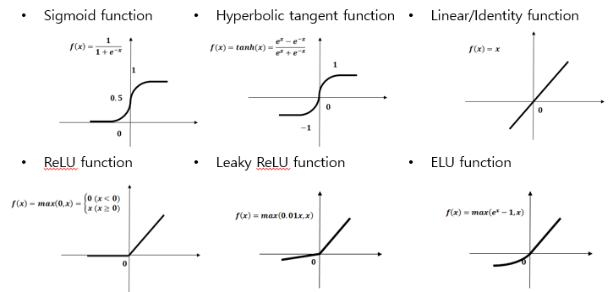

* **배치 크기**

Mini-batch gradient descent에서는 각 **배치**(**batch)** 단위로 **손실함수**를 구하여 학습을 진행합니다. **배치 크기**가 전체 데이터의 크기에 가까워지면 전체 데이터로 한꺼번에 업데이트를 하는 one-batch gradient descent와 비슷하게 이상치에 강하면서 local minimum 문제에 약한 성향을 띕니다. **배치 크기**가 1에 가까울 수록 하나의 데이터 별로 업데이트를 하는 stochastic gradient descent가 되고 이상치에 약하면서 local minimum 문제에 강한 성향을 띕니다. **배치 크기**를 조절하면서 이상치 저항성과 local minimum 문제 해결에 균형을 잡습니다.

* **최적화 알고리즘**

1. **Gradient Descent with Momentum**

움직이는 물체가 같은 방향으로 계속 움직이려 하는 관성의 법칙과 유사한 방법으로 가중치를 업데이트 합니다. **모멘텀(Momentum)** 계수가 1에 가까울 수록 기존 이동 방향을 유지하려는 성향을 가지고 0에 가까울 수록 일반 gradient descent에 가까워집니다. 극단적으로 **모멘텀** 계수가 1인 경우는 기존의 방향을 계속 유지하면서 새로운 gradient를 추가합니다. 반대로 **모멘텀** 계수가 0인 경우 일반 gradient descent와 같아집니다.

1. **Adagrad**

업데이트 되는 변수 중 학습 과정에서 변동이 많은 변수들에 대한 학습을 줄입니다. 예를 들어 변수 1이 매 업데이트 과정에서 10, 10, 10씩 업데이트 되었고 변수 2가 1,1,1씩 업데이트되었다고 하면 변수 1 방향으로 업데이트가 많이 된 것이므로 변수 1에대한 학습 세기를 줄입니다. 반대의 경우 학습 세기를 늘립니다.

1. **RMSProp**

**Adagrad**는 가변적 학습 세기를 적용하여 여러 변수에서 업데이트가 골고루 되게 하는 장점을 가지고 있지만, 업데이트시 오래 전의 gradient의 크기까지 기억하기 때문에 현재 업데이트의 학습 세기가 0에 가까워지는 문제가 발생하기도 합니다. 이를 해결하기 위한 방법이 **RMSProp**입니다. **RMSProp**은 이때까지 계산한 gradient를 모두 동등하게 반영하여 학습세기를 조절하는 것이 아니라 최근에 발생한 gradient의 중요도를 높게 반영하여 학습세기를 조절합니다. **RMSProp**에서 **gamma** 값은 개별적인 변수에 대해 기존의 gradient의 크기 기록을 저장한 값과 현재의 gradient 크기를 몇대 몇으로 반영하여 학습세기를 조절할지 결정하는 변수입니다. **Gamma**값이 1에 가까우면 기존의 오래된 gradient의 크기도 학습률 조절에 반영이 됩니다. 예를 들어 어떤 변수의 업데이트 시점 별 편미분 값이 {100, 0, 0}인 경우 **gamma** 값이 클 수록 편미분값 100을 오랫동안 기억하여 학습세기를 작게 조절합니다. 반면에 **gamma** 값이 작을수록 기존에 학습된 편미분 값 100을 빨리 잊어버려 학습세기를 크게 조절합니다.

1. **ADAM**

ADAM은 기존의 가중치의 이동 진행방향을 유지하는 **momentum**의 장점과, 학습이 많이 진행된 변수에 대한 학습세기를 줄여주는 RMSProp의 장점을 동시에 사용하기 위해 개발된 학습 방법입니다. 설정 가능한 옵션은 **beta1**과 **beta2**가 있습니다. **Beta1**값은 **momentum** 계수와 같이 1에 가까울 수록 기존의 gradient값이 이동하려는 방향성을 유지시켜줍니다. **Beta2** 값은 **RMSProp**의 **gamma** 값과 유사하게 현재시점 이전의 gradient의 크기를 유지하는 비율입니다**Beta2** 값이 1에 가까울수록, 이전 업데이트 시점에 의해 현재 시점의 학습세기가 줄어드는 영향력이 늘어납니다.

**결과**

* **메시지 창**

**메시지 창**에 매 10번째 iteration마다 RMSE 값을 띄워줍니다.

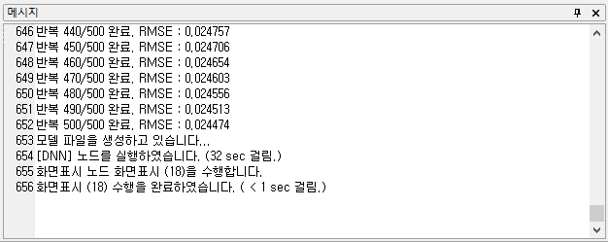

* **분석결과정보**

**화면표시 노드**에서 **종속변수**의 형태에 따라 **분류**/**예측** 결과를 확인할 수 있습니다. 아래 그림에서 학습 시 **연속형 종속변수** A1를 **DNN**으로 **예측**한 결과입니다. 변수 DNN#\_YHAT1은 (#는 생성된 노드에 따라 변동) A1 **종속변수**를 예측하는 **예측 값**입니다. 변수 DNN#\_Residual1은 A1 **종속변수**와 예측값의 차이 입니다.

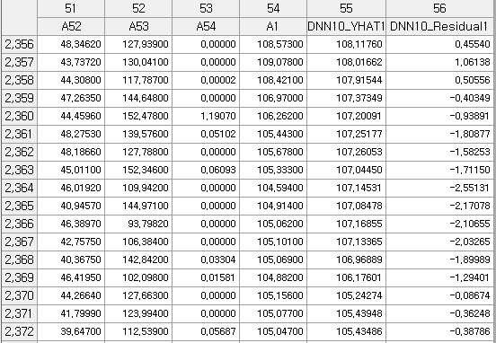

3.4.28 LinearRegression 노드

|  |  |
| --- | --- |
|  | **선형회귀분석(Linear Regression)**이란 관찰된 연속형 변수들에 대해 독립변수와 종속변수 사이의 상관관계를 나타내는 **선형 관계식**을 구하는 기법 및 이렇게 얻은 모형의 적합도를 측정하는 분석 방법을 말합니다.  **상관계수**를 이용하여 두 변수들 간의 관계의 정도는 파악할 수 있지만 변수들 간의 정확한 관계를 알기는 어렵습니다. 보통 하나 또는 둘 이상의 변수들이 다른 하나의 변수에 미치는 **영향의 정도와 방향**을 파악하기 위해 **회귀분석**을 사용합니다. |

개요

어떤 변수가 다른 변수에 영향을 주는 경우에, 영향을 주는 변수를 독립변수 (independent variable, 설명변수)라 하고, 영향을 받는 변수를 종속변수(dependent variable, 반응변수)라 합니다.

회귀분석의 목적은 독립변수와 종속변수의 관계를 파악하고, 종속변수를 예측하는 것입니다.

일반적으로 독립변수에 각기 다른 가중치를 곱한 선형함수로 종속변수를 추정하는 모형을 회귀모형이라고 합니다.



위의 식에서 Xi 는 독립변수, Yi 는 종속변수로서 자료에서 주어집니다. bi 는 회귀계수로 모형에서 추정되고 εi 는 모형 예측 시 나오는 잔차입니다. 여기서 각 변수의 회귀계수는 다른 변수들이 고정되어 있다고 가정할 때, 그 변수가 1단위 증가 시 예측된 값의 증가량을 나타냅니다.

고려사항

* **종속변수**와 **독립변수**는 연속형이어야 합니다.
* **독립변수**X와 **종속변수**Y 사이의 관계는 선형입니다.
* **오차(error)**는 기대값은 0, **분산**은 등분산인 **정규분포**를 따릅니다.(Normality: 정규성)
* 예측 오차 값들은 서로 독립적이어야 합니다. (Independece)
* 각 **독립변수** X에 대한 **종속변수**Y값의 변동성은 독립변수X의 값에 상관없이 **동일**해야 합니다.(Homoskedasticity)
* **다중 공선성** 문제가 있을 경우 회귀계수 추정이 어렵게 되며, 부정확한 결과를 도출해 냅니다.

사용법

* **입력 노드**를 통해 데이터를 읽어 들입니다.
* **형태 변경 노드**를 통해 읽어 들인 데이터의 타입을 지정합니다. (**독립변수, 종속변수**를 지정)
* **LinearRegression 노드**를 **형태 변경 노드**에 연결하고 옵션들을 선택합니다.
* **화면표시 노드**를 **LinearRegression 노드**에 연결합니다.
* **LinearRegression diagram** 예시는 아래와 같습니다.

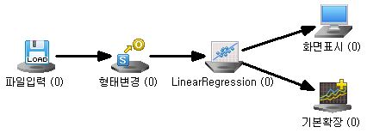

속성

|  |  |  |  |  |
| --- | --- | --- | --- | --- |
| 속성그룹 | 속성명 | 설명 | 기타 | 비고 |
| 일반정보 | 이름 | 노드의 이름을 입력합니다. | 선택 |  |
| 설명 | 노드에 대한 간단한 주석을 달 수 있습니다. | 선택 |  |
| 모델파일 | 모델파일 생성 | 모델링 후에 모델 파일을 생성할 지 여부를 선택합니다. | 필수 | 예, 아니오 |
| 모델파일 경로 | 모델 파일을 생성할 시 저장할 모델 파일의 경로를 선택합니다. | 조건부 필수 |  |
| 선택사항 | 기법 | 분석기법을 선택합니다. General기법은 입력된 모든 독립변수를 모델에 넣고 모델링하는 기법입니다. Stepwise기법은 입력된 독립변수 모두를 사용하지 않고 stepwise변수선택 방법에 의해 유의한 변수만을 넣어 모델링하는 기법입니다. | 필수 | General,  StepWise |
| 입력  유의수준 | 변수추가를 위한 유의수준입니다. 유의수준이 작을수록 모형에 추가되는 독립변수 수는 적어집니다. | 필수 | Stepwise 기법,  제거유의수준  이하 |
| 제거  유의수준 | 변수제거를 위한 유의수준입니다. 유의수준이 클수록 모형에 추가되는 독립변수 수는 적어집니다. | 필수 | Stepwise 기법,  입력유의수준  이상 |
| VIFs  구하기 | VIFs값을 구하려면 True, 구하지 않으려면False값을 선택합니다. 수행시간이 길어지기 때문에 필요가 없다면 False로 합니다. VIF값이 10을 넘으면 변수간 다중 공선성이 있다고 판단합니다. | 필수 | True,  False |
| 신뢰구간 저장 | 지정한 종속변수에 대한 95% 신뢰구간 저장여부를 결정합니다. | 필수 | True,  False |
| 예측구간 저장 | 예측값에 대한 95% 예측구간 저장여부를 결정합니다. | 필수 | True,  False |
| 다중 공선성 제거 | True로 설정 시, 독립변수들 간의 다중공성성을 고려하여 변수를 제거하는 기능 | 필수 | True,  False |
| Regression Method | 회귀분석 방법을 선택합니다. | 필수 | OLS, Ridge, Lasso, Elastic Net |
| Ridge Penalty | Ridge와 Elastic Net 회귀의 Penalty를 입력합니다. | 필수 | Ridge, Elastic Net |
| Lasso Penalty | Lasso와 Elastic Net 회귀의 Penalty를 입력합니다. | 필수 | Lasso, Elastic Net |

결과

* **분석결과정보**

**화면표시 노드**에서 Y추정치와 잔차, Leverage값을 볼 수 있습니다.

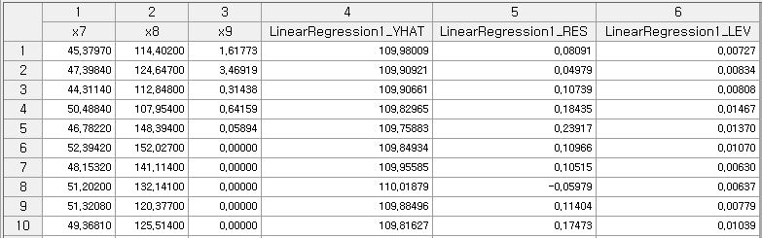

* **잔차PLOT**

**기본차트 노드**를 연결해서 볼 수 있습니다.

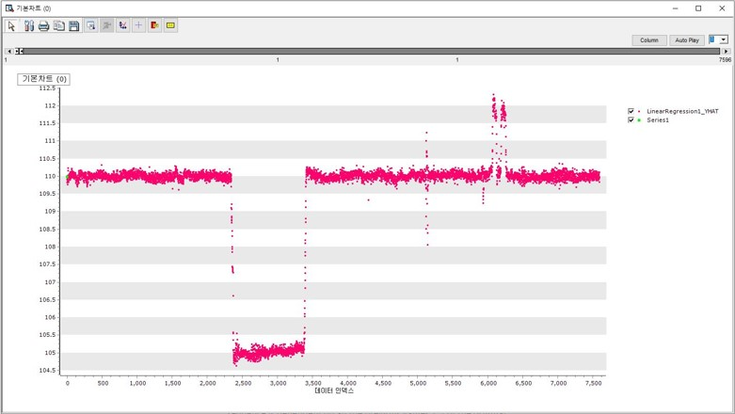

회귀모형이 잘 적합 되었다면 오차는 평균이 0이고 분산이 등분산인 가정을 만족해야 합니다. 기본차트 노드에서 X축은 Data index, Y축은 Residual(LinearRegression\_RES)로 하여 수행하면 위와 같은 plot이 생성됩니다.

3.4.29 Policy Gradient 노드

|  |  |
| --- | --- |
|  | 기대하는 보상(reward)을 **정책(policy)**의 함수로 모델링하고, 보상을 최대화하는 정책을 gradient ascent 기법을 이용하여 찾아내는 기법입니다. |

개요

Q 학습 알고리즘은 환경에 대한 상태 공간이 너무 크거나 다차원인 경우, 각 상태에 대한 가치 함수를 정의하는 것이 쉽지 않습니다. 또한, Q 값의 업데이트에 따라 정책이 과도하게 급변하는 경우가 발생할 수 있습니다.

이러한 value function의 취약점을 해결하고자 개발된 Policy Gradient 알고리즘은, Q 함수 대신 목표함수(Objective Function)를 최적화하여 최대의 보상을 얻고자 합니다.

목표함수란, 경로 동안 받을 것이라고 기대하는 보상의 합으로 정의됩니다.

다음과 같은 경로가 존재할 때,

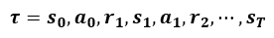

경로(tau)에 대한 목표함수는 다음과 같이 표현됩니다.

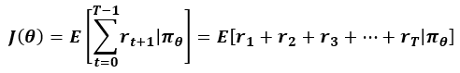

정책 기반의 강화학습은 목표함수가 최대값을 가지도록 업데이트 하는 것이 목표이므로, 신경망의 변수가 목표함수의 경사를 따라 올라가도록 하는 학습을 수행합니다. 이를 Gradient Ascent라고 합니다.

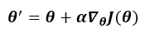

위의 식에서 목표함수의 경사를 Policy Gradient 라고 합니다.

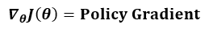

수식으로 자세히 표현하면, 목표함수의 정의에서,

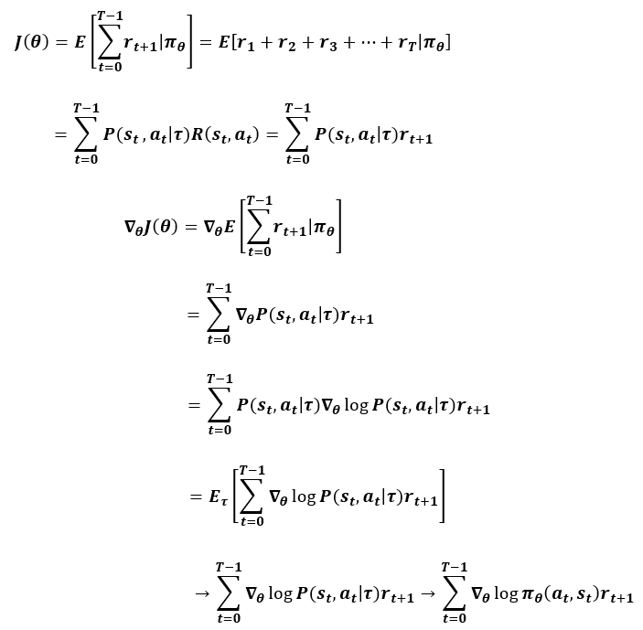

위의 수식에서 보상에 감가율을 도입하면,

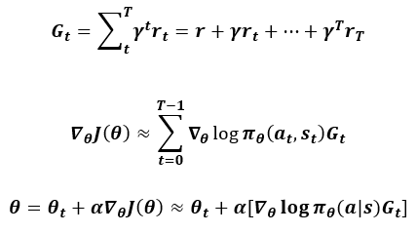

위와 같이 episode 단위로 정책이 업데이트되는 Monte-Carlo 방식을 기반으로 Policy Gradient 학습을 수행합니다(Monte-Carlo Policy Gradient).

고려사항

* **환경모델**이 필요합니다.
* **환경모델**에서 사용된 **독립변수**와 **종속변수**가 필요합니다.
* **독립변수**는 연속형/이산형의 변수 모두 사용 가능합니다.

사용법

* **입력 노드**를 통해 데이터를 읽어 들입니다.
* **Policy Gradient 노드**를 **입력노드**에 연결하고 옵션들을 선택합니다.
* **화면표시 노드**를 **Policy Gradient 노드**에 연결합니다.

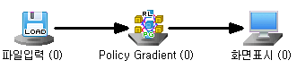

속성

|  |  |  |  |  |
| --- | --- | --- | --- | --- |
| 속성그룹 | 속성명 | 설명 | 기타 | 비고 |
| 일반정보 | 이름 | 노드의 이름을 입력합니다. | 선택 |  |
| 설명 | 노드에 대한 간단한 주석을 달 수 있습니다. | 선택 |  |
| 모델파일 | 모델파일 생성 | 모델링 후에 모델 파일을 생성할 지 여부를 선택합니다. | 필수 | 예, 아니오 |
| 모델파일 경로 | 모델 파일을 생성할 시 저장할 모델 파일의 경로를 선택합니다. | 조건부 필수 |  |
| 선택사항 | 환경모델파일 설정 | 환경모델로 불러올 gms 파일을 선택합니다. | 필수 |  |
| 할인율 | 보상에 대한 할인율을 지정합니다. | 필수 | 0이상 1이하의 실수 |
| 최대 에피소드 | 학습할 최대 에피소드 횟수를 지정합니다. | 필수 | 자연수 |
| 최대 스텝 | 한 에피소드에서 최대 스텝 횟수를 지정합니다. | 필수 | 자연수 |
| 제어 Target 변수 선택 | 제어 대상 변수에 대한 Target 값을 가지고 있는 변수를 지정합니다. | 필수 | 이상형 변수 |
| 목표치 허용오차 | 환경 보상 정의를 위한 Target 값에 대한 허용오차를 입력합니다. | 필수 | 자연수 |
| 목표치 관리 상한 | 에피소드 종료 조건을 지정합니다. 환경모델에서 Y-Hat의 값이 이 값보다 클 때 에피소드가 종료됩니다. | 필수 |  |
| 목표치 관리 하한 | 에피소드 종료 조건을 지정합니다. 환경모델에서 Y-Hat의 값이 이 값보다 작을 때 에피소드가 종료됩니다. | 필수 | 자연수 |
| 제어변수 선택 | 환경모델 제어변수를 지정합니다. | 필수 |  |
| 제어량 | 조절 변수의 제어량을 지정합니다. | 필수 | 실수 |
| 배치정규화 여부 | 배치정규화 사용 여부를 결정합니다. | 필수 | 예, 아니오 |
| 출력층 활성함수 | 출력층의 활성함수를 지정합니다. | 필수 | Linear, Sigmoid, ReLU, Leaky ReLU, SoftMax |
| **은닉층 설정** | 은닉층 추가 | 은닉층을 추가합니다. | 선택 |  |
| 마지막 은닉층 제거 | 마지막 은닉층을 제거합니다. | 선택 |  |
| **추가 은닉층** | 노드개수 | 해당하는 은닉층을 노드개수를 입력합니다. | 필수 | 자연수 |
| 활성함수 | 해당하는 은닉층의 활성함수를 선택합니다. | 필수 | Linear, Sigmoid, ReLU, Leaky ReLU, SoftMax |

결과

* **분석결과정보**

**화면표시 노드**에서 생성된 결과 변수를 확인할 수 있습니다.

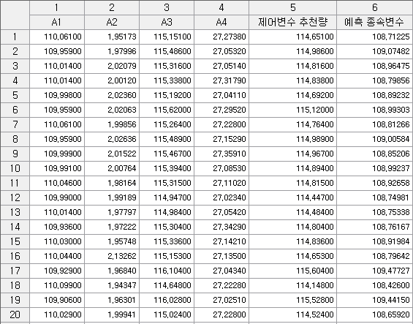

3.4.30 DQN 노드

|  |  |
| --- | --- |
|  | **Q 학습**을 신경망 시스템을 기반으로 수행하여 얻어낸 출력값 중 **가장 큰 값을 가진 행동을 선택**하여 제어하는 **강화학습** 알고리즘입니다. |

개요

Q 학습(Q-learning)이란, 현재의 상태에서 특정 행동을 선택하여 수행하였을 때, 미래에 받게 될 것이라 기대되는 보상의 합을 예측하는 함수인 Q 함수를 학습하여, 최적의 정책을 학습하는 강화학습 기법입니다.

Q 함수는 가치함수에 정책(policy)의 개념을 반영한 삼수로, 여기서 정책이란, agent가 특정 상태(state)에서 어떤 행동(action)을 취할 것인지에 대한 방침입니다.

Q 함수를 기준으로, agent는 모든 정책(상태, 행동)들에 대한 Q 값을 가지게 됩니다. 이러한 이론을 바탕으로, Q 함수를 사용해 다음 타임 스텝의 보상을 표현할 수 있습니다.

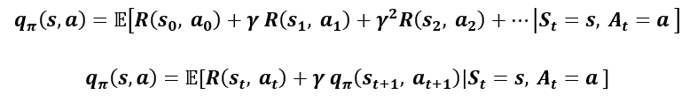

DQN은 SARSA(State-Action-Reward-State-Action) 알고리즘을 기반으로 하여, 각 타임 스텝마다 Q 학습을 수행합니다. 

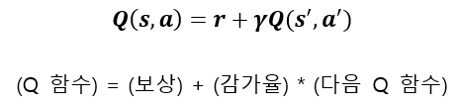

Q 함수 업데이트를 위해 One Step Sample을 통하여 예측된 값과의 차이(error)를 기반으로 업데이트를 수행합니다.

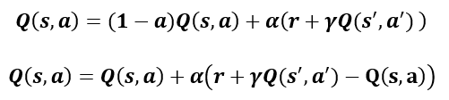

강화학습은 최대의 보상을 목표로 하므로, 다음 Q 함수의 최대값을 활용하여 현재의 Q 함수를 업데이트합니다.



고려사항

* **환경모델**이 필요합니다.
* **환경모델**에서 사용된 **독립변수**와 **종속변수**가 필요합니다.
* **독립변수**는 연속형/이산형의 변수 모두 사용 가능합니다.

사용법

* **입력 노드**를 통해 데이터를 읽어 들입니다.
* **DQN 노드**를 **입력노드**에 연결하고 옵션들을 선택합니다.
* **화면표시 노드**를 **DQN 노드**에 연결합니다.

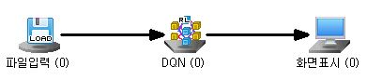

속성

|  |  |  |  |  |
| --- | --- | --- | --- | --- |
| 속성그룹 | 속성명 | 설명 | 기타 | 비고 |
| 일반정보 | 이름 | 노드의 이름을 입력합니다. | 선택 |  |
| 설명 | 노드에 대한 간단한 주석을 달 수 있습니다. | 선택 |  |
| 모델파일 | 모델파일 생성 | 모델링 후에 모델 파일을 생성할 지 여부를 선택합니다. | 필수 | 예, 아니오 |
| 모델파일 경로 | 모델 파일을 생성할 시 저장할 모델 파일의 경로를 선택합니다. | 조건부 필수 |  |
| 선택사항 | 환경모델파일 설정 | 환경모델로 불러올 gms 파일을 선택합니다. | 필수 |  |
| 할인율 | 보상에 대한 할인율을 지정합니다. | 필수 | 0이상 1이하의 실수 |
| 학습률 | 인공신경망의 학습률을 설정합니다. | 필수 |  |
| Epsilon | 행동을 랜덤으로 선택할 확률을 설정합니다. 0일 때가 Q값이 높은 행동을 선택, 1일 때가 완전한 랜덤 행동을 선택합니다. | 필수 | 0이상 1이하의 실수 |
| Epsilon 감쇠율 | Epsilon의 감쇠율을 지정합니다. | 필수 | 0이상 1이하의 실수 |
| Epsilon 최소값 | Epsilon의 최소값을 지정합니다. | 필수 | 0이상 1이하의 실수 |
| 리플레이 메모리 크기 | 리플레이 메모리에 저장할 샘플의 최대 개수를 설정합니다. | 필수 | 자연수 |
| 최소 학습 시작 크기 | 학습 시작을 위한 리플레이 메모리의 최소 크기를 지정합니다. | 필수 | 리플레이 메모리 크기보다 작거나 같은 값. |
| 배치 크기 | 학습을 위해 메모리에서 추출 할 샘플 배치 개수를 입력합니다. | 필수 | 자연수 |
| 최대 에피소드 | 학습할 최대 에피소드 횟수를 지정합니다. | 필수 | 자연수 |
| 최대 스텝 | 한 에피소드에서 최대 스텝 횟수를 지정합니다. | 필수 | 자연수 |
| 제어 Target 변수 선택 | 제어 대상 변수에 대한 Target 값을 가지고 있는 변수를 지정합니다. | 필수 | 이상형 변수 |
| 목표치 허용오차 | 환경 보상 정의를 위한 Target 값에 대한 허용오차를 입력합니다. | 필수 | 자연수 |
| 목표치 관리 상한 | 에피소드 종료 조건을 지정합니다. 환경모델에서 Y-Hat의 값이 이 값보다 클 때 에피소드가 종료됩니다. | 필수 |  |
| 목표치 관리 하한 | 에피소드 종료 조건을 지정합니다. 환경모델에서 Y-Hat의 값이 이 값보다 작을 때 에피소드가 종료됩니다. | 필수 | 자연수 |
| 제어변수 선택 | 환경모델 제어변수를 지정합니다. | 필수 |  |
| 제어량 | 조절 변수의 제어량을 지정합니다. | 필수 |  |
| 배치정규화 여부 | 배치정규화 사용 여부를 결정합니다. | 필수 | 예, 아니오 |
| 출력층 활성함수 | 출력층의 활성함수를 지정합니다. | 필수 | Linear, Sigmoid, ReLU, Leaky ReLU, SoftMax |
| **은닉층 설정** | 은닉층 추가 | 은닉층을 추가합니다. | 선택 |  |
| 마지막 은닉층 제거 | 마지막 은닉층을 제거합니다. | 선택 |  |
| **추가 은닉층** | 노드개수 | 해당하는 은닉층을 노드개수를 입력합니다. | 필수 | 자연수 |
| 활성함수 | 해당하는 은닉층의 활성함수를 선택합니다. | 필수 | Linear, Sigmoid, ReLU, Leaky ReLU, SoftMax |

결과

* **분석결과정보**

**화면표시 노드**에서 생성된 결과 변수를 확인할 수 있습니다.

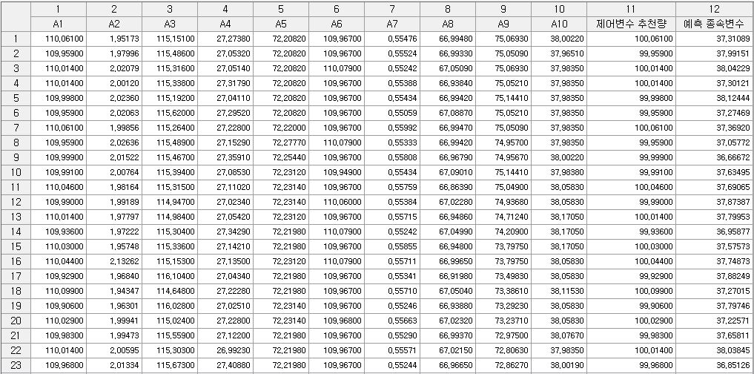

3.4.31 Actor-Critic 노드

|  |  |
| --- | --- |
|  | Policy Gradient 알고리즘에서 하나의 신경망을 추가하여 **두 개의 신경망을 동시**에 업데이트하는 형태의 알고리즘입니다. 하나의 신경망으로는 **정책(policy)**을 근사하고, 다른 하나의 신경망은 **Q 함수**를 대체하는 구조입니다. |

개요

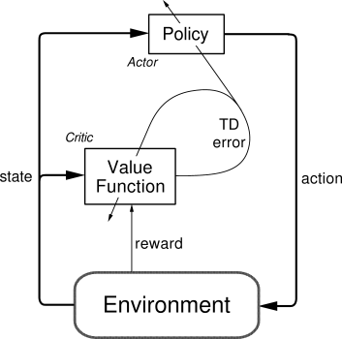

Actor-Critic 알고리즘은 value function과 policy를 담당하는 두 개의 신경망 구조를 가집니다. Policy 구조는 action을 선택하는 역할을 수행하므로 actor라 칭하고, value function을 구합니다.

Actor는 현재 환경으로부터 t 시점의 상태(s(t))를 인식하여 정책(pi)을 통해 최적의 행동(a(t))을 산출합니다.



Critic은 Actor가 출력한 행동을 Q 함수를 이용하여 평가합니다.

고려사항

* **환경모델**이 필요합니다.
* **환경모델**에서 사용된 **독립변수**와 **종속변수**가 필요합니다.
* **독립변수**는 연속형/이산형의 변수 모두 사용 가능합니다.

사용법

* **입력 노드**를 통해 데이터를 읽어 들입니다.
* **Actor Critic 노드**를 **입력노드**에 연결하고 옵션들을 선택합니다.
* **화면표시 노드**를 **Actor Critic 노드**에 연결합니다.

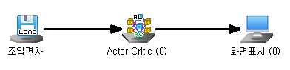

속성

|  |  |  |  |  |
| --- | --- | --- | --- | --- |
| 속성그룹 | 속성명 | 설명 | 기타 | 비고 |
| 일반정보 | 이름 | 노드의 이름을 입력합니다. | 선택 |  |
| 설명 | 노드에 대한 간단한 주석을 달 수 있습니다. | 선택 |  |
| 모델파일 | 모델파일 생성 | 모델링 후에 모델 파일을 생성할 지 여부를 선택합니다. | 필수 | 예, 아니오 |
| 모델파일 경로 | 모델 파일을 생성할 시 저장할 모델 파일의 경로를 선택합니다. | 조건부 필수 |  |
| 선택사항 | 환경모델파일 설정 | 환경모델로 불러올 gms 파일을 선택합니다. | 필수 |  |
| 할인율 | 보상에 대한 할인율을 지정합니다. | 필수 | 0이상 1이하의 실수 |
| Actor 학습율 | Actor 신경망의 학습률을 설정합니다. | 필수 |  |
| Critic 학습률 | Critic 신경망의 학습률을 설정합니다. | 필수 |  |
| 최대 에피소드 | 학습할 최대 에피소드 횟수를 지정합니다. | 필수 | 자연수 |
| 최대 스텝 | 한 에피소드에서 최대 스텝 횟수를 지정합니다. | 필수 | 자연수 |
| 제어 Target 변수 선택 | 제어 대상 변수에 대한 Target 값을 가지고 있는 변수를 지정합니다. | 필수 | 이상형 변수 |
| 목표치 허용오차 | 환경 보상 정의를 위한 Target 값에 대한 허용오차를 입력합니다. | 필수 | 자연수 |
| 목표치 관리 상한 | 에피소드 종료 조건을 지정합니다. 환경모델에서 Y-Hat의 값이 이 값보다 클 때 에피소드가 종료됩니다. | 필수 |  |
| 목표치 관리 하한 | 에피소드 종료 조건을 지정합니다. 환경모델에서 Y-Hat의 값이 이 값보다 작을 때 에피소드가 종료됩니다. | 필수 | 자연수 |
| 제어변수 선택 | 환경모델 제어변수를 지정합니다. | 필수 |  |
| 제어량 | 조절 변수의 제어량을 지정합니다. | 필수 |  |
| 배치정규화 여부 | 배치정규화 사용 여부를 결정합니다. | 필수 | 예, 아니오 |
| 출력층 활성함수 | 출력층의 활성함수를 지정합니다. | 필수 | Linear, Sigmoid, ReLU, Leaky ReLU, SoftMax |
| **은닉층 설정** | 은닉층 추가 | 은닉층을 추가합니다. | 선택 |  |
| 마지막 은닉층 제거 | 마지막 은닉층을 제거합니다. | 선택 |  |
| **추가 은닉층** | 노드개수 | 해당하는 은닉층을 노드개수를 입력합니다. | 필수 | 자연수 |
| 활성함수 | 해당하는 은닉층의 활성함수를 선택합니다. | 필수 | Linear, Sigmoid, ReLU, Leaky ReLU, SoftMax |

결과

* **분석결과정보**

**화면표시 노드**에서 생성된 결과 변수를 확인할 수 있습니다.

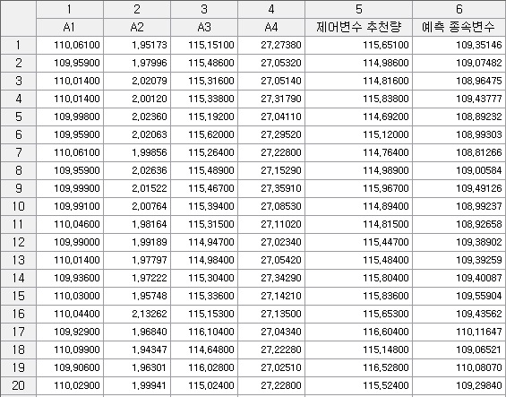

3.4.32 DDPG 노드

|  |  |
| --- | --- |
|  | **DDPG(Deep Deterministic Policy Gradient)**는 연속적인 형태의 행동(action)을 예측합니다. **Actor-Critic**과 유사하게 하나의 신경망으로 정책(policy)을 근사하고, 다른 하나의 신경망으로 Q 함수를 업데이트 합니다. |

개요

**DDPG(Deep Deterministic Policy Gradient, 심층 결정론적 정책 경사법)**은 **off-policy, 연속적인 형태의 Actor-Critic DPG** 알고리즘을 기반으로 하고 있으나, 보다 복잡한 학습을 수행할 수 있도록 **Deep Learnin**g을 함께 사용하고자 하였습니다. **Actor-Critic**과 유사하게, 하나의 신경망으로 **정책(policy)**을 근사하고, 다른 하나의 신경망으로 **Q 함수**를 대체합니다.

**Actor**는 현재 환경으로부터 **t 시점의 상태(s(t))**를 인식하여 **정책(pi)**을 통해 **연속적인** 최적의 **행동 (a(t))**을 산출합니다.

**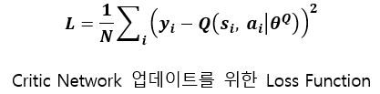**

**Critic**은 Actor가 출력한 행동을 **Q 함수**를 이용하여 평가합니다.

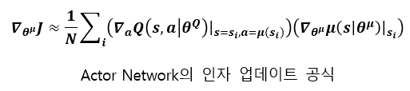

고려사항

* **환경모델이** 필요합니다.
* **환경모델**에서 사용된 **독립변수**와 **종속변수**가 필요합니다.
* **독립변수**는 연속형/이산형의 변수 모두 사용 가능합니다.

사용법

* **입력 노드**를 통해 데이터를 읽어 들입니다.
* **DDPG 노드**를 **입력노드**에 연결하고 옵션들을 선택합니다.
* **DDPG** 예시는 아래와 같습니다.

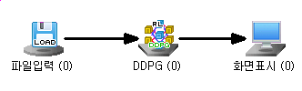

속성

|  |  |  |  |  |
| --- | --- | --- | --- | --- |
| 속성그룹 | 속성명 | 설명 | 기타 | 비고 |
| 일반정보 | 이름 | 노드의 이름을 입력합니다. | 선택 |  |
| 설명 | 노드에 대한 간단한 주석을 달 수 있습니다. | 선택 |  |
| 모델파일 | 모델파일 생성 | 모델링 후에 모델 파일을 생성할 지 여부를 선택합니다. | 필수 | 예, 아니오 |
| 모델파일 경로 | 모델 파일을 생성할 시 저장할 모델 파일의 경로를 선택합니다. | 조건부 필수 |  |
| 선택사항 | 환경모델파일 설정 | 환경모델로 불러올 gms 파일을 선택합니다. | 필수 |  |
| 할인율 | 보상에 대한 할인율을 지정합니다. | 필수 |  |
| Actor 학습율 | Actor 신경망의 학습률을 설정합니다. | 필수 |  |
| Critic 학습률 | Critic 신경망의 학습률을 설정합니다. | 필수 |  |
| Epsilon | 행동을 랜덤으로 선택할 확률을 설정합니다. 0일 때가 Q값이 높은 행동을 선택, 1일 때가 완전한 랜덤 행동을 선택합니다. | 필수 | 0이상 1이하의 실수 |
| Epsilon 감쇠율 | Epsilon의 감쇠율을 지정합니다. | 필수 | 0이상 1이하의 실수 |
| Epsilon 최소값 | Epsilon의 최소값을 지정합니다. | 필수 | 0이상 1이하의 실수 |
| 리플레이 메모리 크기 | 리플레이 메모리에 저장할 샘플의 최대 개수를 설정합니다. | 필수 | 자연수 |
| 최소 학습 시작 크기 | 리플레이 메모리에 저장할 샘플의 최대 개수를 설정합니다. | 필수 | 리플레이 메모리 크기보다 작거나 같은 값. |
| 배치 크기 | 학습을 위해 메모리에서 추출 할 샘플 배치 개수를 입력합니다. | 필수 | 자연수 |
| 최대 에피소드 | 학습할 최대 에피소드 횟수를 지정합니다. | 필수 | 자연수 |
| 최대 스텝 | 한 에피소드에서 최대 스텝 횟수를 지정합니다. | 필수 | 자연수 |
| 목표치 허용오차 | 환경 보상 정의를 위한 Target 값에 대한 허용오차를 입력합니다. | 필수 |  |
| 배치정규화 여부 | 배치정규화 사용 여부를 결정합니다. | 필수 | 예, 아니오 |
| 제어, 타겟변수 지정 | 제어, 타겟변수를 지정합니다. | 필수 |  |
| 출력층 활성함수 | 출력층의 활성함수를 지정합니다. |  | Linear, Sigmoid, ReLU, Leaky ReLU, SoftMax |
| **은닉층 설정** | 은닉층 추가 | 은닉층을 추가합니다. | 선택 |  |
| 마지막 은닉층 제거 | 마지막 은닉층을 제거합니다. | 선택 |  |
| **추가된 은닉층** | 노드개수 | 해당하는 은닉층을 노드개수를 입력합니다. | 필수 | 자연수 |
| 활성함수 | 해당하는 은닉층의 활성함수를 선택합니다. | 필수 | Linear, Sigmoid, ReLU, Leaky ReLU, SoftMax |

결과

* **분석결과정보**

**화면표시 노드**에서 생성된 결과 변수를 확인할 수 있습니다.

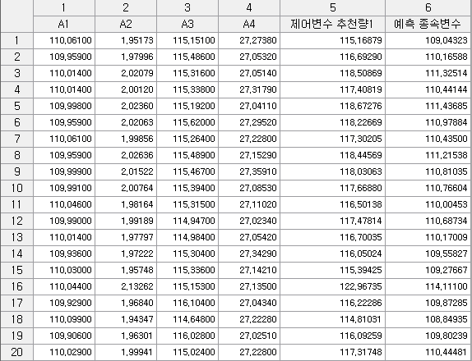

3.4.33 PPO 노드

|  |  |
| --- | --- |
|  | **PPO(Proximal Policy Optimization)**는 이전 정책과 현재 정책의 비율을 **clipping**으로 일정 수치를 넘어가지 않도록 설정하여 기존 강화학습 알고리즘 보다 정책을 점진적으로 업데이트 할 수 있다. |

개요

**Actor-Critic**은 정책 파라미터가 작게 변하더라도 정책 자체는 크게 변할 수 있습니다. **PPO(Proximal Policy Optimization)**은 정책 업데이트에 제약조건을 두어 정책 업데이트를 점진적으로 진행하도록 합니다.

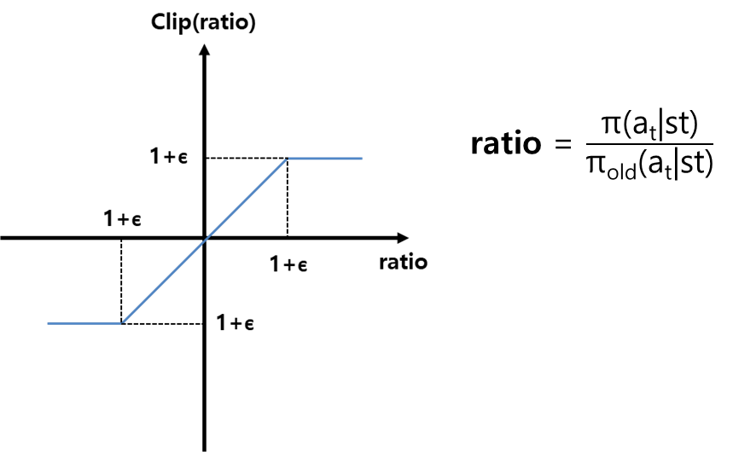

위와 같은 **Clipping**을 이용하여 이전 정책과 현재 정책의 비율이 일정 수치를 넘어가지 않도록 합니다.

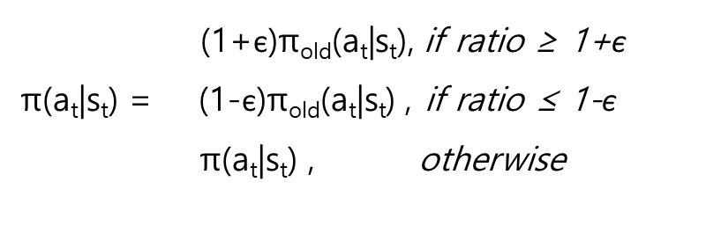

따라서 **PPO**에서 정책 업데이트는 위와 같은 제약조건으로 진행됩니다.

고려사항

* **환경모델이** 필요합니다.
* **환경모델**에서 사용된 **독립변수**와 **종속변수**가 필요합니다.
* **독립변수**는 연속형/이산형의 변수 모두 사용 가능합니다.

사용법

* **입력 노드**를 통해 데이터를 읽어 들입니다.
* **PPO 노드**를 **입력노드**에 연결하고 옵션들을 선택합니다.
* **화면표시 노드**를 **PPO 노드**에 연결합니다.

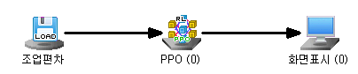

속성

|  |  |  |  |  |
| --- | --- | --- | --- | --- |
| 속성그룹 | 속성명 | 설명 | 기타 | 비고 |
| 일반정보 | 이름 | 노드의 이름을 입력합니다. | 선택 |  |
| 설명 | 노드에 대한 간단한 주석을 달 수 있습니다. | 선택 |  |
| 모델파일 | 모델파일 생성 | 모델링 후에 모델 파일을 생성할 지 여부를 선택합니다. | 필수 | 예, 아니오 |
| 모델파일 경로 | 모델 파일을 생성할 시 저장할 모델 파일의 경로를 선택합니다. | 조건부 필수 |  |
| 선택사항 | 환경모델파일 설정 | 환경모델로 불러올 gms 파일을 선택합니다. | 필수 |  |
| 할인율 | 보상에 대한 할인율을 지정합니다. | 필수 |  |
| Actor 학습율 | Actor 신경망의 학습률을 설정합니다. | 필수 |  |
| Critic 학습률 | Critic 신경망의 학습률을 설정합니다. | 필수 |  |
| Lambda | Lambda값을 설정합니다. | 필수 | 실수 |
| 학습 Epoch | 학습 횟수를 설정합니다. | 필수 | 자연수 |
| Clip 범위 | LossFunction을 위한 Clipping 값을 설정합니다. | 필수 | 실수 |
| 배치 크기 | 학습을 위해 메모리에서 추출 할 샘플 배치 개수를 입력합니다. | 필수 | 자연수 |
| 최대 에피소드 | 학습할 최대 에피소드 횟수를 지정합니다. | 필수 | 자연수 |
| 최대 스텝 | 한 에피소드에서 최대 스텝 횟수를 지정합니다. | 필수 | 자연수 |
| 목표치 허용오차 | 환경 보상 정의를 위한 Target 값에 대한 허용오차를 입력합니다. | 필수 |  |
| 배치정규화 여부 | 배치정규화 사용 여부를 결정합니다. | 필수 | 예, 아니오 |
| 제어, 타겟변수 지정 | 제어, 타겟변수를 지정합니다. | 필수 |  |
| 출력층 활성함수 | 출력층의 활성함수를 지정합니다. | 필수 | Linear, Sigmoid, ReLU, Leaky ReLU, SoftMax |
| **은닉층 설정** | 은닉층 추가 | 은닉층을 추가합니다. | 선택 |  |
| 마지막 은닉층 제거 | 마지막 은닉층을 제거합니다. | 선택 |  |
| **추가된 은닉층** | 노드개수 | 해당하는 은닉층을 노드개수를 입력합니다. | 필수 | 자연수 |
| 활성함수 | 해당하는 은닉층의 활성함수를 선택합니다. | 필수 | Linear, Sigmoid, ReLU, Leaky ReLU, SoftMax |

결과

* **분석결과정보**

**화면표시 노드**에서 생성된 결과 변수를 확인할 수 있습니다.

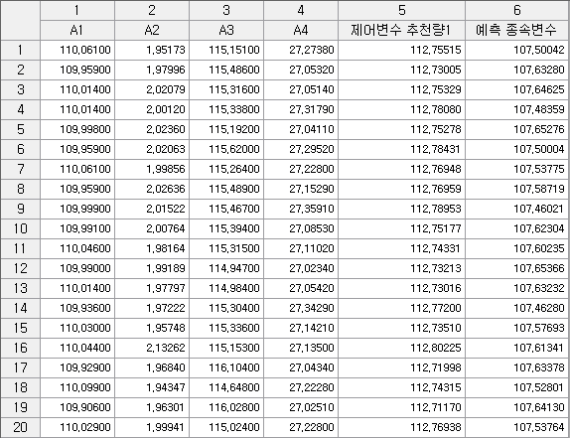

3.4.34 TD3 노드

|  |  |
| --- | --- |
|  | **Twin Delayed DDPG(TD3)**는 두개의 **Critic** **Networ**를 두어 기존의 한 개의 Critic Network만 가지던 DDPG 보다 안정적인 학습을 진행합니다. |

개요

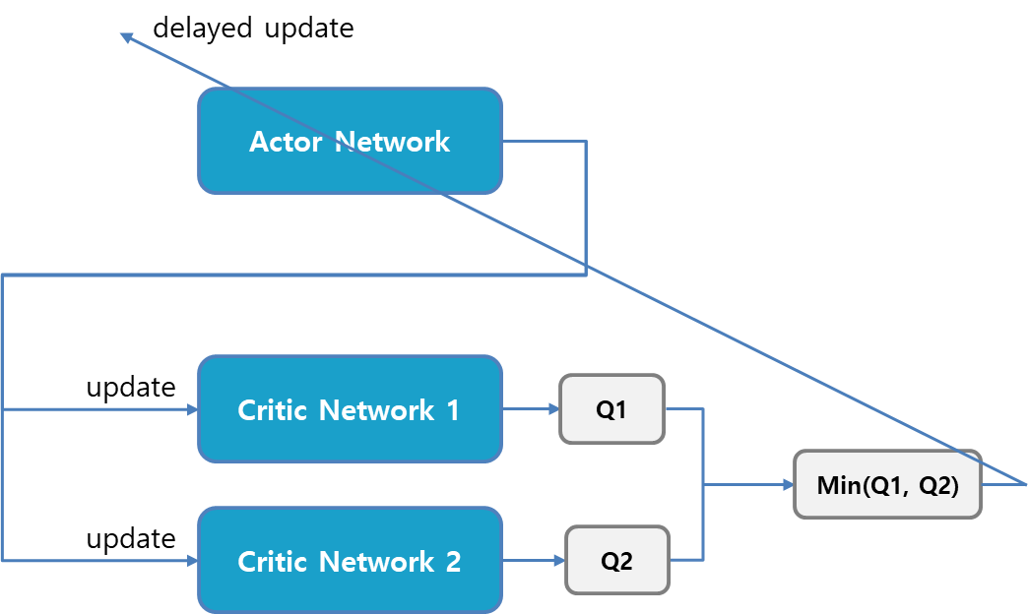

**DDPG**와는 달리 두개의 **Critic Network**를 두고, 두 **Critic Network**의 결과인 **Q값**의 최솟값을 이용하여 업데이트 하여 보다 안정적인 근사가 가능합니다.

**Critic Network**는 **매 Step**마다 업데이트가 되지만, **Actor Network**는 **정해진 Step** 수 마다 업데이트가 진행되어, 정책의 변화를 줄여 보다 안정적으로 정책을 도출합니다.

고려사항

* **환경모델이** 필요합니다.
* **환경모델**에서 사용된 **독립변수**와 **종속변수**가 필요합니다.
* **독립변수**는 연속형/이산형의 변수 모두 사용 가능합니다.

사용법

* **입력 노드**를 통해 데이터를 읽어 들입니다.
* **TD3 노드**를 **입력노드**에 연결하고 옵션들을 선택합니다.
* **화면표시 노드**를 **TD3 노드**에 연결합니다.

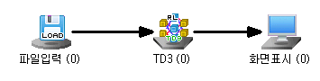

속성

|  |  |  |  |  |
| --- | --- | --- | --- | --- |
| 속성그룹 | 속성명 | 설명 | 기타 | 비고 |
| 일반정보 | 이름 | 노드의 이름을 입력합니다. | 선택 |  |
| 설명 | 노드에 대한 간단한 주석을 달 수 있습니다. | 선택 |  |
| 모델파일 | 모델파일 생성 | 모델링 후에 모델 파일을 생성할 지 여부를 선택합니다. | 필수 | 예, 아니오 |
| 모델파일 경로 | 모델 파일을 생성할 시 저장할 모델 파일의 경로를 선택합니다. | 조건부 필수 |  |
| 선택사항 | 환경모델파일 설정 | 환경모델로 불러올 gms 파일을 선택합니다. | 필수 |  |
| Policy Delay | Actor 신경망의 update 주기를 설정합니다. | 필수 | 자연수 |
| Action Clip 범위 | Target Policy smoothing 상수를 설정합니다. | 필수 | 실수 |
| 할인율 | 보상에 대한 할인율을 지정합니다. | 필수 | 0이상 1이하의 실수 |
| Actor 학습률 | Actor 신경망의 학습률을 설정합니다. | 필수 | 실수 |
| Critic 학습률 | Critic 신경망의 학습률을 설정합니다. | 필수 | 실수 |
| Epsilon | 행동을 랜덤으로 선택할 확률을 설정합니다. 0일 때가 Q값이 높은 행동을 선택, 1일 때가 완전한 랜덤 행동을 선택합니다. | 필수 | 0이상 1이하의 실수 |
| Epsilon 감쇠율 | Epsilon의 감쇠율을 지정합니다. | 필수 | 0이상 1이하의 실수 |
| Epsilon 최소값 | Epsilon의 최소값을 지정합니다. | 필수 | 0이상 1이하의 실수 |
| 리플레이 메모리 크기 | 리플레이 메모리에 저장할 샘플의 최대 개수를 설정합니다. | 필수 | 자연수 |
| 최소 학습 시작 크기 | 리플레이 메모리에 저장할 샘플의 최대 개수를 설정합니다. | 필수 | 리플레이 메모리 크기보다 작거나 같은 값. |
| 배치 크기 | 학습을 위해 메모리에서 추출할 샘플 배치 개수를 입력합니다. | 필수 | 자연수 |
| 최대 에피소드 | 학습할 최대 에피소드 횟수를 지정합니다. | 필수 | 자연수 |
| 최대 스텝 | 한 에피소드에서 최대 스텝 횟수를 지정합니다. | 필수 | 자연수 |
| 목표치 허용오차 | 환경 보상 정의를 위한 Target 값에 대한 허용오차를 입력합니다. | 필수 |  |
| 배치정규화 여부 | 배치정규화 사용 여부를 결정합니다. | 필수 | 예, 아니오 |
| 제어, 타겟변수 지정 | 제어, 타겟변수를 지정합니다. | 필수 |  |
| 출력층 활성함수 | 출력층의 활성함수를 지정합니다. | 필수 | Linear, Sigmoid, ReLU, Leaky ReLU, SoftMax |
| **은닉층 설정** | 은닉층 추가 | 은닉층을 추가합니다. | 선택 |  |
| 마지막 은닉층 제거 | 마지막 은닉층을 제거합니다. | 선택 |  |
| **추가된 은닉층** | 노드개수 | 해당하는 은닉층을 노드개수를 입력합니다. | 필수 | 자연수 |
| 활성함수 | 해당하는 은닉층의 활성함수를 선택합니다. | 필수 | Linear, Sigmoid, ReLU, Leaky ReLU, SoftMax |

결과

* **분석결과정보**

**화면표시 노드**에서 생성된 결과 변수를 확인할 수 있습니다.



3.4.35 SAC 노드

|  |  |
| --- | --- |
|  | **Soft Actor-Critic(SAC)**에서는 가치함수에 엔트로피를 추가하여 Action을 보다 다양하게 선택하도록 합니다. |

개요

기존의 **Actor-Critic**의 경우 학습이 진행되면서 Action이 한쪽으로 치우쳐 지도록 선택되는 문제가 있습니다. 이를 방지하기 위해 가치함수에 엔트로피를 추가하여 Action을 보다 다양하게 선택하도록 합니다.



고려사항

* **환경모델이** 필요합니다.
* **환경모델**에서 사용된 **독립변수**와 **종속변수**가 필요합니다.
* **독립변수**는 연속형/이산형의 변수 모두 사용 가능합니다.

사용법

* **입력 노드**를 통해 데이터를 읽어 들입니다.
* **SoftAC 노드**를 **입력노드**에 연결하고 옵션들을 선택합니다.
* **화면표시 노드**를 **SoftAC 노드**에 연결합니다.

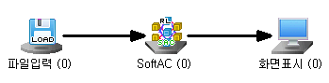

속성

|  |  |  |  |  |
| --- | --- | --- | --- | --- |
| 속성그룹 | 속성명 | 설명 | 기타 | 비고 |
| 일반정보 | 이름 | 노드의 이름을 입력합니다. | 선택 |  |
| 설명 | 노드에 대한 간단한 주석을 달 수 있습니다. | 선택 |  |
| 모델파일 | 모델파일 생성 | 모델링 후에 모델 파일을 생성할 지 여부를 선택합니다. | 필수 | 예, 아니오 |
| 모델파일 경로 | 모델 파일을 생성할 시 저장할 모델 파일의 경로를 선택합니다. | 조건부 필수 |  |
| 선택사항 | 환경모델파일 설정 | 환경모델로 불러올 gms 파일을 선택합니다. | 필수 |  |
| Actor Policy | Actor 신경망의 Policy 방침을 설정합니다. | 필수 | Gaussian  Deterministic |
| Actor 학습률 | Actor 신경망의 학습률을 설정합니다. | 필수 | 실수 |
| Critic 학습률 | Critic 신경망의 학습률을 설정합니다. | 필수 | 실수 |
| 할인율 | 보상에 대한 할인율을 지정합니다. | 필수 | 0이상 1이하의 실수 |
| 리플레이 메모리 크기 | 리플레이 메모리에 저장할 샘플의 최대 개수를 설정합니다. | 필수 | 자연수 |
| 배치 크기 | 학습을 위해 메모리에서 추출할 샘플 배치 개수를 입력합니다. | 필수 | 자연수 |
| Target 신경망 Update | 몇회의 에피소드당 Target 신경망의 Update 할지 입력합니다. | 필수 | 자연수 |
| 최대 에피소드 | 학습할 최대 에피소드 횟수를 지정합니다. | 필수 | 자연수 |
| 최대 스텝 | 한 에피소드에서 최대 스텝 횟수를 지정합니다. | 필수 | 자연수 |
| 목표치 허용오차 | 환경 보상 정의를 위한 Target 값에 대한 허용오차를 입력합니다. | 필수 |  |
| 배치정규화 여부 | 배치정규화 사용 여부를 결정합니다. | 필수 | 예, 아니오 |
| 제어, 타겟변수 지정 | 제어, 타겟변수를 지정합니다. | 필수 |  |
| 출력층 활성함수 | 출력층의 활성함수를 지정합니다. | 필수 |  |
| **은닉층 설정** | 은닉층 추가 | 은닉층을 추가합니다. | 선택 |  |
| 마지막 은닉층 제거 | 마지막 은닉층을 제거합니다. | 선택 |  |
| **추가된 은닉층** | 노드개수 | 해당하는 은닉층을 노드개수를 입력합니다. | 필수 | 자연수 |
| 활성함수 | 해당하는 은닉층의 활성함수를 선택합니다. | 필수 |  |

결과

* **분석결과정보**

**화면표시 노드**에서 생성된 결과 변수를 확인할 수 있습니다.

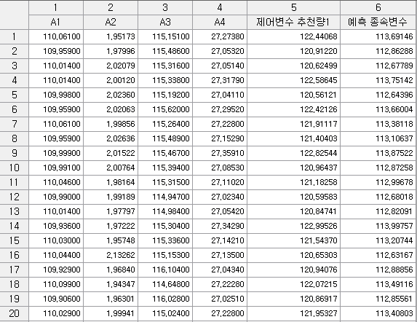

3.5 모델 노드

**모델 노드**는 모델링을 통하여 생성된 노드입니다. 사용자가 어떻게 스트림을 구성하여 모델링을 하였느냐에 따라 여러 가지 형태의 **모델 노드**가 산출될 수 있습니다. **모델 노드**는 크게 두 가지로 나눌 수 있는데 임시로 생성된 **임시모델**과 전역화 시킨 **전역 모델**로 나눌 수 있습니다. 임시로 생성된 모델은 **생성된 모델창**에 나타나며 프로그램 종료 시 이는 사라집니다. 이들 중 잘 만들어진 모델이라고 판단되면 **전역 모델화**할 수 있으며 프로그램이 종료되어도 이는 사라지지 않고 다음에 재사용 할 수 있습니다.

**ECMiner™**은 22가지 알고리즘을 지원하며 이에 따라 다른 종류의 모델이 생성됩니다. 그리고 알고리즘에 따라 모델의 결과 (통계량, 출력값 등)가 달라지며 이하 섹션을 참조하시기 바랍니다.

화면 구성

화면 구성은 **모델 노드** 공통 사용자 인터페이스를 설명합니다.

(1) 모델 화면(Model Window)

**모델 노드**는 다음과 같은 모델 화면을 제공합니다.

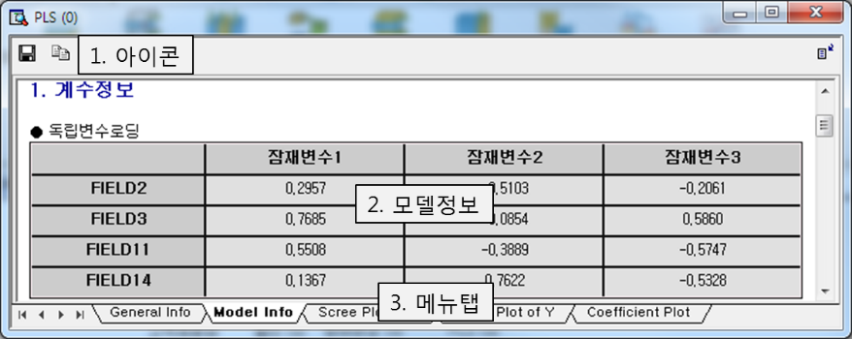

**1. 아이콘**: 모델 주 화면에서 지원하는 기능을 표시합니다.

2. **모델정보**: 해당되는 모델 알고리즘의 정보를 보여줍니다. 알고리즘마다 표시되는 정보는 달라집니다.

**3. 메뉴탭**: 모델 보고서의 각종 결과 화면으로의 이동을 가능하게 합니다.

(2) 아이콘

모델 주 화면 상단부에는 유용한 기능을 제공하는 아이콘들이 모여있습니다. 각 아이콘의 기능은 다음과 같습니다.

|  |  |
| --- | --- |
|  | 저장하기 |
|  | 클립보드로 복사하기 |

일반 정보

일반 정보 화면에선 독립 변수, 종속 변수의 통계 정보와 모델 생성 정보를 볼 수 있습니다.

독립 변수 정보

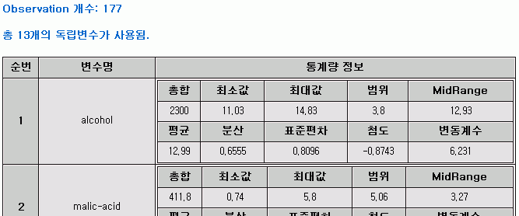

종속 변수 정보

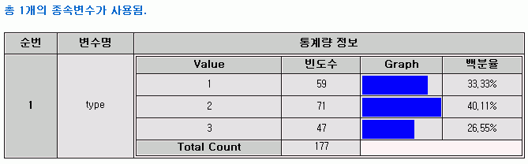

모델 생성 정보

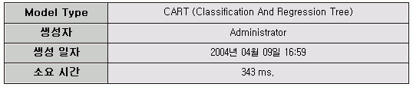

관련항목

모델 데이터 그룹은 모델링 결과인 데이터 마이닝 모델을 데이터 형태로 관리합니다.

|  |  |
| --- | --- |
|  | 프로젝트창 내 스트림 중에 모델링 노드가 포함되어 있다면 모델이 산출되며 새로 생성된 모델은 모델 데이터 그룹에서 관리됩니다. 노드와 같이 더블 클릭 혹은 드래그로 프로젝트창에 새로 생성 후 다른 노드와 연결하여 사용할 수 있습니다. 모델링은 모델을 생성하는 과정 입니다. 목적에 따라 적절한 **데이터 마이닝 알고리즘 (모델링 노드)**과 옵션을 선택하고 실행시키면 해당되는 모델이 생성됩니다. 모델의 정보를 보려면 작업 창에 노드를 생성한 뒤 더블 클릭합니다. 생성정보를 통해 모델의 적합성을 판단할 수 있습니다.  모델그룹 영역에 있는 모델파일을 Local 이나 Server의 폴더로 드래그하면 파일이 이동하며 **광역모델화** 됩니다. 또한 저장 버튼을 눌려 **광역모델화**가 가능합니다. |

3.5.1 연관성 분석 모델 노드

|  |  |
| --- | --- |
|  | 리소스창의 Model윈도우에서 **연관성 분석 모델 노드**를 더블 클릭하면 다음과 같은 정보를 볼 수 있습니다. |

예제데이터 (연관성분석.csv)

어느 과일 가게에 고객이 구입한 과일의 정보가 아래와 같을 때 과일 선호에 따른 규칙 탐사를 연관성 분석 기법을 활용하여 수행하였습니다.

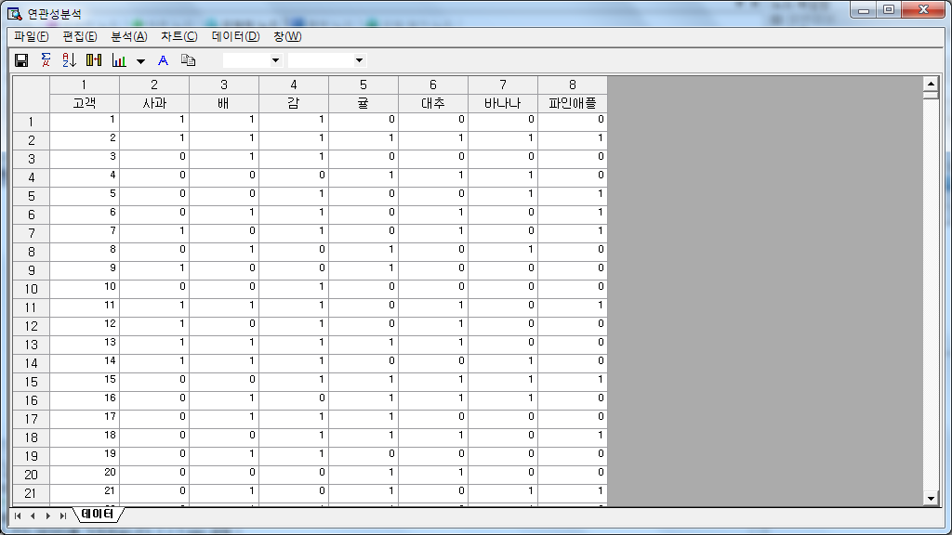

연관성 분석 수행 기본정보

수행 시 선택된 옵션(최소 지지도, 아이템 셋 크기, 최소 신뢰도)에 대한 정보와 생성 셋의 수를 나타냅니다.

생성된 Sets

연관성분석으로 생성된 Frequent Item Set으로 전체 거래내역에서 아이템들의 조합을 나타내고 있습니다.

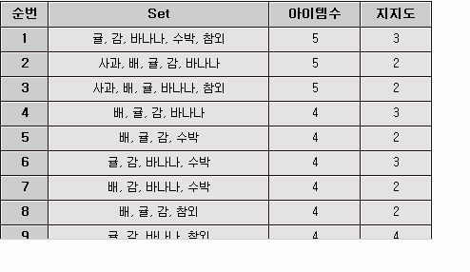

생성된 규칙

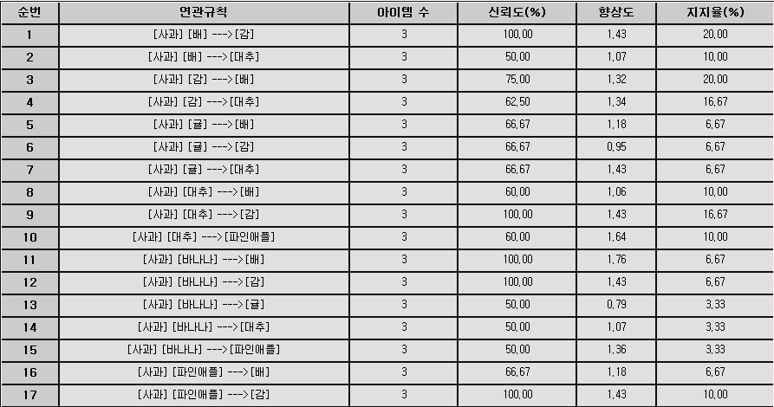

(1) 연관규칙

[A->B] 연관규칙은 "상품 A가 구매된 경우는 상품 B도 구매된다." 라고 해석됩니다.

예시) “사과와 배를 선택한 사람은 감을 선택한다”라고 해석합니다.

(2) 아이템 수

연관성을 정의한 전체 아이템 수를 나타냅니다.

(3) 신뢰도(%)

신뢰도는 항목A를 포함하는 거래에서 항목B가 포함될 확률은 어느 정도인가를 나타내며 연관성의 정도를 파악할 수 있습니다.



예시) 사과와 배를 선택한 사람 중 감을 선택할 확률은 100% 입니다..

(4) 향상도(lift)

항목A를 구매한 경우 그 거래가 항목B를 포함하는 경우와 항목B가 임의로 구매되는 경우의 비를 나타냅니다.



예시) 사과와 배의 동시 선택과 감의 선택은 양의 연관관계가 있습니다.

(5) 지지율(%)

지지도와 동일한 의미입니다. 즉, 지지도는 A와 B를 포함하는 거래의 수를 출력한 것이고, 상대지지율은 그 거래의 수를 전체 거래수로 나눈 값입니다.



예시) 전체 과일 선택 건수 중 사과와 배를 동시에 선택한 사람이 감을 선택하는 비율은 20% 입니다.

고려사항

두 항목의 기본적인 구매율이 어느 정도 수준이 되어야만 의미가 있습니다. 즉, 지지도가 어느 정도 수준에 도달해야만 합니다.

신뢰도가 높을 경우에는 두 항목 A → B 에서 항목 B의 확률이 커야지 이 연관성규칙에 의미가 있습니다. 원래 B상품이 구매되는 기본확률보다 커야 A를 고려해서 B를 생각하는 것이 의미가 있습니다. 즉, 향상도(Lift)가 1보다 큰 값을 주어야 유용한 정보를 준다고 볼 수 있습니다.

3.5.2 CART 모델 노드

|  |  |
| --- | --- |
|  | **CART 모델 노드**는 CART 모델링 노드의 수행결과입니다. Training 데이터 셋으로 CART 모델링을 수행하고 모델링 결과를 Test 데이터 셋에 적용하여 **새로운 데이터의 예측이나 분류**에 사용될 수 있습니다. |

아래는 모델 정보를 나타내고 있습니다.

예제데이터 (GermanCredit.ecl)

독일의 German Bank의 대출을 신청한 고객 1000명(우량고객 700명, 불량고객 300명)에 대한 데이터를 사용하여 분류 분석을 수행하였습니다. 변수는 “신용 우/불량 여부, 당좌구좌상태, 대출상환기간, 신용거래내역, 대출목적, 대출금액, 예금액, 근무년수, 소득 중 할부 거래 상환액 비율, 성별 및 혼인관계, 보증인 여부, 거주 기간, 부동산, 연령, 타 여신 개설계획, 주거 형태, 현재 당행 신용계좌수, 직업, 부양가족수, 전화소유유무, 외국인 근로자 여부”로 이루어졌습니다. 이 분석을 통해 신용 불량자에 대한 규칙을 발견할 수 있습니다.

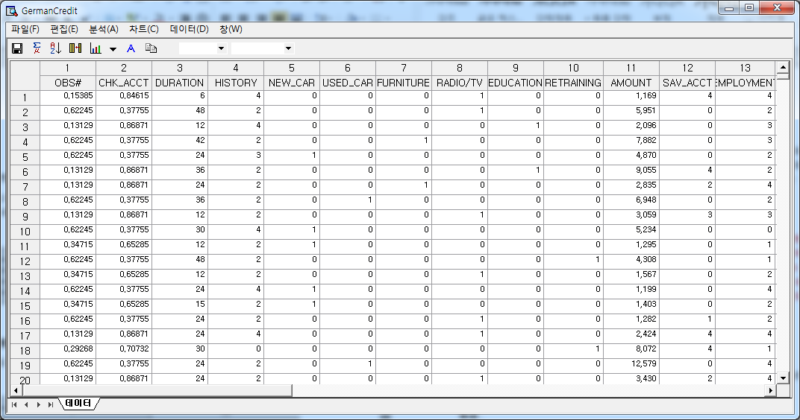

옵션 정보

CART 수행 시 옵션을 보여줍니다.

모델 정보

CART 수행으로 형성된 모델의 정보를 보여줍니다.

오분류 정보

분류 분석의 경우에만 해당됩니다. 원래 클래스와 예측 클래스에 대한 교차표를 통하여 예측이 잘못된 관측치 수와 백분율을 알 수 있습니다. 불량고객을 불량고객으로 예측할 확률은 59.33%, 우량고객을 우량고객으로 예측할 확률은 85.71%, 불량고객을 우량고객으로 예측할 확률은 40.67%, 우량고객을 불량고객으로 예측할 확률은 14.29% 입니다. 오분류 수 및 오분류율이 낮을수록 좋은 모형이라 판단할 수 있습니다.

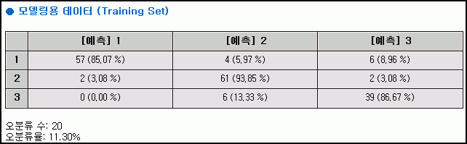

ANOVA 테이블

예측 분석의 경우에만 해당됩니다. 독립변수가 종속변수를 설명하는데 있어서 통계적으로 유의한지 검정하기 위해 F검정을 합니다. p-값이 유의수준보다 커서 유의하지 않다면 회귀계수에 대한 해석은 의미가 없습니다.

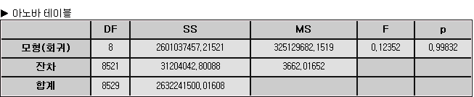

표준에러정보

예측분석의 경우에만 해당됩니다.

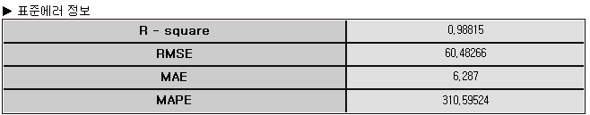

(1) R-square(결정계수)

도출된 회귀식이 측정값들을 대표할만한가를 확인하는 것으로, 즉, 추정된 회귀선이 관측치들을 얼마나 잘 설명하는지를 검정하는 값입니다. 1에 가까울수록 회귀식이 데이터를 잘 설명하고 있음을 의미합니다.

(2) RMSE (Root-Mean Square Error)



(3) MAE (Mean Absolute Error)



(4) MAPE (Mean Absolute Percentage Error)



(2) ~ (4)번 모두 종속 변수의 원래값과 예측값의 오차를 나타낸 것으로 값이 작을 수록 좋은 모형이라 할 수 있습니다.

Tree

분석과정을 도식화하여 보여줍니다. 아래는 분류 분석 결과입니다. 아래의 트리구조를 통해 우량고객과 불량고객을 분류할 수 있는 몇 가지 룰을 찾을 수 있습니다. 예를 들어 첫 번째 가지는 CHK\_ACCT 값이 0.14286, 0.25, 0.37755 중 하나이면서 USED\_CAR(0)가 없는 그룹은 우량고객(0)이 136명, 불량고객(1)이 63명인 그룹으로 이 룰에 속하는 고객을 우량고객 그룹으로 분류할 수 있습니다(불순도가 43%인 우량고객 그룹). 높은 정확도를 가지는 룰을 얻기 위해서는 불순도 및 오분류 비용이 적은 룰을 만들어야 합니다.

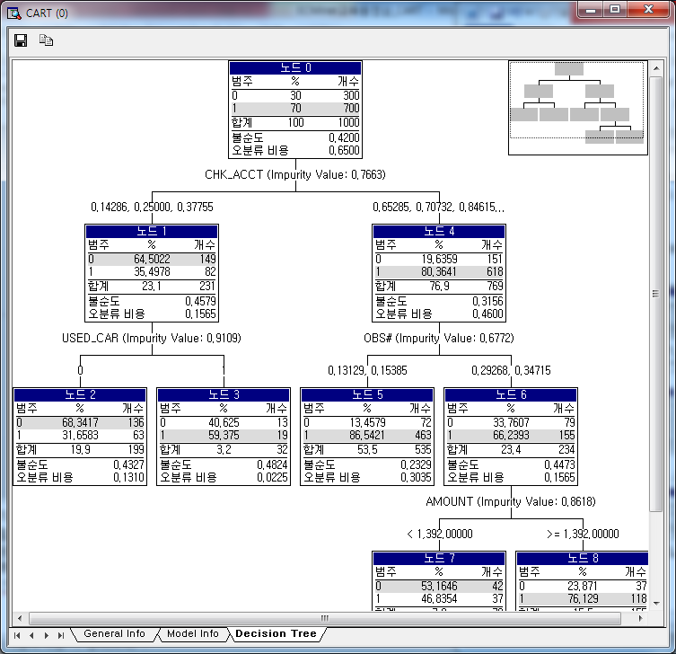

3.5.3 HIERARCHICAL 모델 노드

|  |  |
| --- | --- |
|  | **HIERARCHICAL 모델 노드**는 HIERARCHICAL 노드의 분석 결과로서 각 데이터가 할당된 군집에 대한 정보를 가지고 있습니다. |

예제데이터 (Mileage.csv)

미국에서 판매되는 자동차의 특성에 관한 자료로, 제조사/차량명(MAKE), 차량크기(VOL), 마력(HP), 연비(MPG), 최고속도(sp), 무게(wt)에 대한 자료를 활용하여 분석을 수행하였습니다.

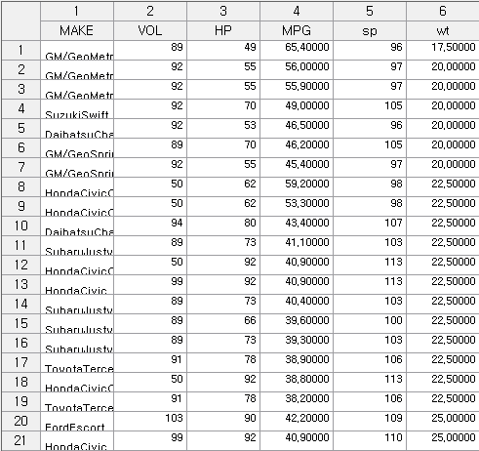

옵션 정보

군집분석 수행 시 사용된 옵션에 대해 파악할 수 있습니다.

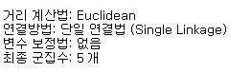

군집 정보

각 군집에 할당된 데이터 개수 및 군집 내 데이터간 거리정보를 제공합니다.

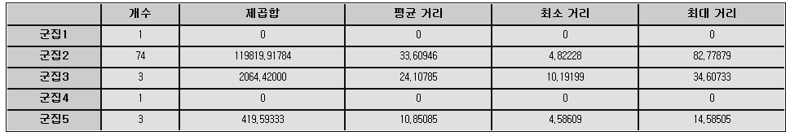

군집 내 원소 개수

각 군집에 속하는 원소의 빈도수 및 백분율을 제공합니다.

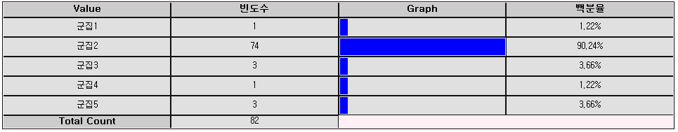

군집의 중심

각 군집에서 변수들의 군집 중심값을 제공합니다.

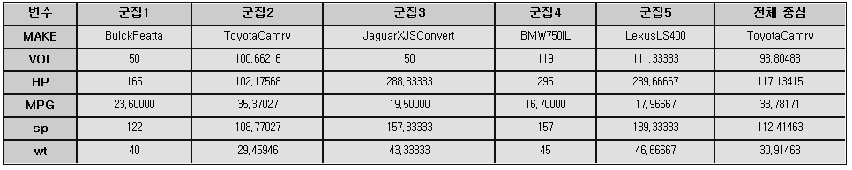

군집간 거리

군집 간의 거리정보를 제공합니다.

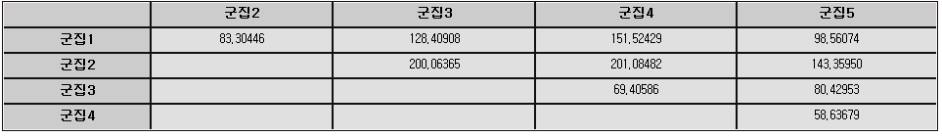

덴드로그램 결과

덴드로그램은 군집화 과정을 요약하는 나무형태의 도표입니다. 도표의 하단에는 레코드가 표시됩니다. 유사한 레코트들은 수직선에 의해 연결이 되어 있으며, 수직선의 길이는 레코드들 사이의 거리를 반영합니다. 이를 통해 각 관측치들이 묶이는 과정을 한눈에 볼 수 있습니다. 연결 방법에 따라 다른 형태의 덴드로그램이 도출됩니다.

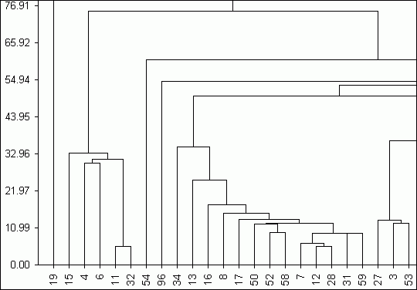

3.5.4 KMEANS 모델 노드

|  |  |
| --- | --- |
|  | **KMEANS 모델 노드**는 KMEANS 노드의 분석결과로 각 데이터가 할당된 군집에 대한 정보를 가지고 있습니다. |

예제데이터 (Mileage.csv)

미국에서 판매되는 자동차의 특성에 관한 자료로, 제조사/차량명(MAKE), 차량크기(VOL), 마력(HP), 연비(MPG), 최고속도(sp), 무게(wt)에 대한 자료를 활용하여 분석을 수행하였습니다.



군집분석정보

몇 개의 군집으로 나뉘었는지에 대한 **거리 계산법**, **군집수**, **각 중심으로부터의 총 거리**, 수렴되기까지의 **전체 시행수**, **전처리 방법을** 나타냅니다.

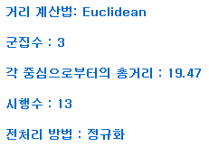

군집 내 원소 개수

생성된 각 군집에 할당된 관측치의 빈도 및 백분율을 나타냅니다.

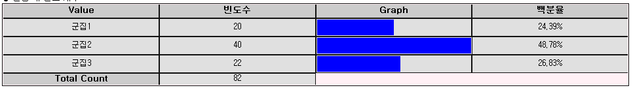

군집중심정보

군집분석 결과로 생성된 각 군집의 중심좌표로 각 변수들의 값들이 나타납니다.

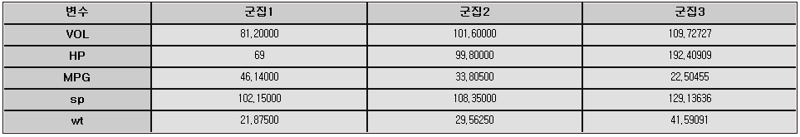

군집간거리

생성된 군집의 각 군집간 거리를 나타냅니다. 이는 각 군집중심 사이의 거리를 측정한 것입니다.



3.5.5 KNN 모델 노드

|  |  |
| --- | --- |
|  | **KNN 모델 노드**는 KNN모델링의 결과로 생성되며 모델링 시 입력된 데이터를 저장하고 있습니다. 새로운 데이터가 입력되면 저장되어 있는 데이터와의 거리를 분류하게 됩니다. 저장된 데이터의 클래스가 분류 기준이 됩니다. |

예제(학습)데이터 (고객이탈\_model.txt)

어느 회사의 고객자료를 바탕으로 고객 이탈 여부를 판단하고자 고객이탈모형을 구축하고자 KNN 모델 노드를 이용하여 분석을 수행하였습니다. 단 KNN은 독립변수가 모두 연속형이어야 하므로 이산형 변수인 A2, A3, A4, A9과 테스트 데이터에 없는 A7을 제거합니다.

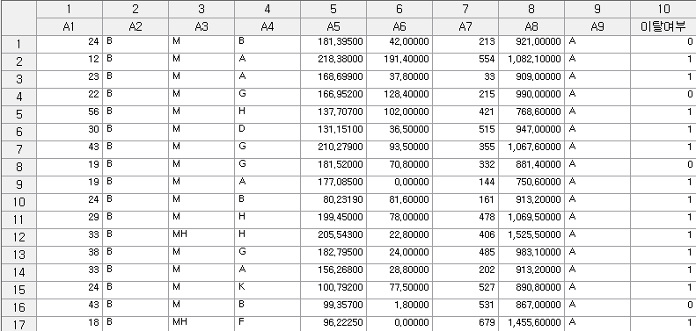

예제(테스트)데이터 (고객이탈\_testset1.txt)

학습데이터와 마찬가지로 이산형 변수인 A2, A3, A4, A9을 제거합니다.

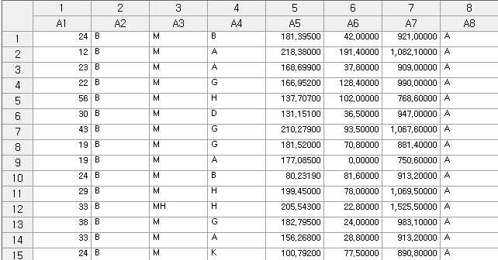

KNN실행정보

KNN수행 시 **클래스** 및 **K의 개수, 전처리 방법**에 대한 정보를 알려줍니다.

변수정렬표

전처리를 통해 변화된 표본데이터가 정렬되어 출력됩니다.

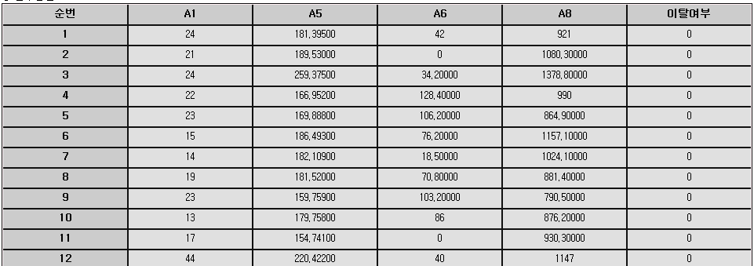

요약정보

KNN노드의 속성창에서 Leave One Out옵션을 예로 선택할 경우 학습 데이터의 오분류 표(Leave One Out)를 확인할 수 있습니다. 이탈고객을 이탈로 예측할 확률은 49.12%, 이탈하지 않을 고객을 이탈하지 않은 고객으로 예측할 확률이 67.76%, 이탈고객을 이탈하지 않은 고객으로 예측할 확률이 50.88%, 이탈하지 않을 고객을 이탈할 고객으로 예측할 확률은 32.24%입니다. 또한 전체 오분류수는 3467, 오분류율은 40.64%입니다.

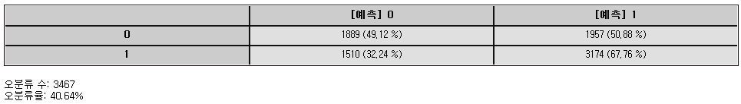

3.5.6 LDA 모델 노드

|  |  |
| --- | --- |
|  | **LDA 모델 노드**는 LDA 분류분석의 결과로 생성됩니다 Training 데이터 셋으로 LDA 분석을 수행하고 분석 결과인 LDA 모델 노드를 Test 데이터 셋(새로운 데이터 셋)에 적용하여 **새로운 데이터의 분류**에 사용될 수 있습니다. |

예제데이터 (고객이탈\_model.txt)

어느 회사의 고객자료를 바탕으로 고객 이탈 여부를 판단하고자 고객이탈모형을 구축하고자 LDA 모델 노드를 이용하여 분석을 수행하였습니다.



**클래스별 독립변수평균**

분류된 각 클래스의 변수평균값을 나타냅니다.

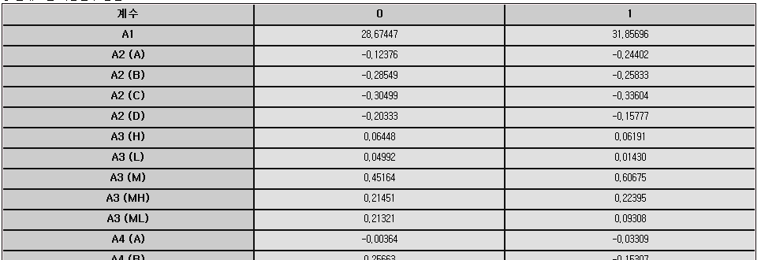

**클래스의 분산-공분산행렬**

그룹별 분산-공분산이 같기 때문에 한 개의 분산-공분산 행렬이 출력됩니다.

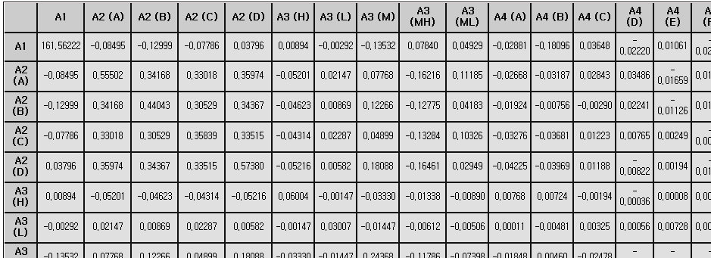

사전확률

점유도 옵션에서 지정한 클래스 별 확률값을 보여줍니다.



그룹별 선형판별함수

각 class에 대한 선형함수의 상수와 계수를 나타냅니다.

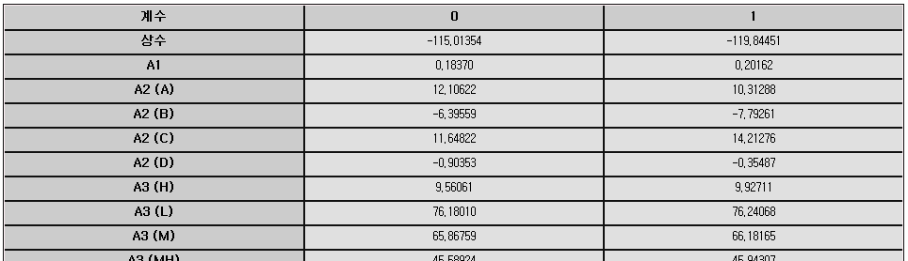

Confusion matrix for number & percentage

원래 클래스와 예측 클래스에 대한 교차표를 통하여 예측이 잘못된 관측치 수와 백분율을 알 수 있습니다. 이탈고객을 이탈로 예측할 확률은 77.41%, 이탈하지 않을 고객을 이탈하지 않은 고객으로 예측할 확률이 93.30%, 이탈고객을 이탈하지 않은 고객으로 예측할 확률이 22.59%, 이탈하지 않을 고객을 이탈할 고객으로 예측할 확률은 6.70%입니다. 또한 전체 오분류수는 1183, 오분류율은 13.87%입니다.

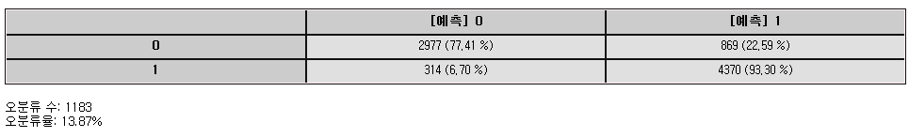

3.5.7 LOGISTIC 모델 노드

|  |  |
| --- | --- |
|  | **LOGISTIC 모델 노드**는 로지스틱 분석의 결과로 생성됩니다 Training 데이터 셋으로 로지스틱 분석을 수행한 후 분석 결과인 로지스틱 모델 노드를 Test 데이터 셋(새로운 데이터 셋)에 적용하여 **새로운 데이터의 예측/분류**에 사용될 수 있습니다. |

예제데이터 (고객이탈\_model.txt)

어느 회사의 고객자료를 바탕으로 고객 이탈 여부를 판단하고자 고객이탈모형을 구축하고자 LOGISTIC 모델 노드를 이용하여 분석을 수행하였습니다.



클래스 수와 총 시행 수

종속변수의 클래스 수와 알고리즘이 실행된 총 시행 수를 알 수 있습니다.

Y Value

종속변수 Y의 클래스 별 빈도 및 비율을 보여줍니다.

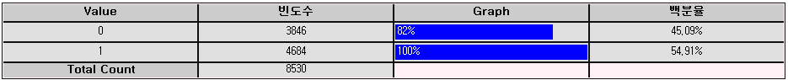

로지스틱 테이블

**Parameter Estimate**는 각 변수의 계수값을 나타내며, **Standard Error**는 각 계수(Beta)의 standard error입니다. 또한 각 변수 유의성 검정의 **z-value, p-값을** 보여줍니다. p-값이 유의수준보다 작을 때 유의한 변수라고 판단합니다. **Odds Ratio**는 입력변수가 분류결정에 미치는 영향의 정도를 나타내는 값입니다. 오즈비가 1보다 작다는 것은 입력변수 xi가 (-)의 영향을 준다는 것이고, 오즈비가 1보다 크다는 것은 (+)영향을 줌을 의미합니다.

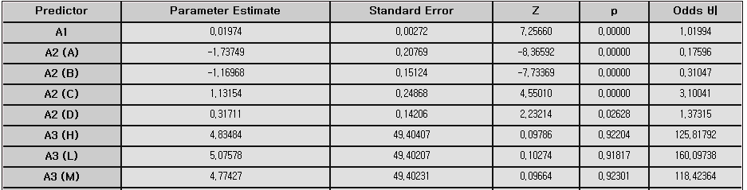

※ 값이 1.#IO, 1#QO 또는 1.#INF와 같이 나타난 경우 값이 너무 크거나 작은 경우입니다.

**적합도 검정**

완성된 모델의 적합도 검정을 위해 **Pearson** 과 **Deviance** 방법의 카이제곱, 자유도, Probability를 제공합니다



오분류 정보

종속변수의 원래값과 Logistic Regression을 통해 얻어진 예측값 간의 빈도, 퍼센트 교차표를 보여줍니다. 오분류 정보를 통해 각 범주에 대한 분류정확도를 판단할 수 있습니다. 이탈고객을 이탈로 예측할 확률은 79.04%, 이탈하지 않을 고객을 이탈하지 않은 고객으로 예측할 확률이 93.04%, 이탈고객을 이탈하지 않은 고객으로 예측할 확률이 20.96%, 이탈하지 않을 고객을 이탈할 고객으로 예측할 확률은 6.96%입니다. 또한 전체 오분류수는 1132, 오분류율은 13.27%입니다.

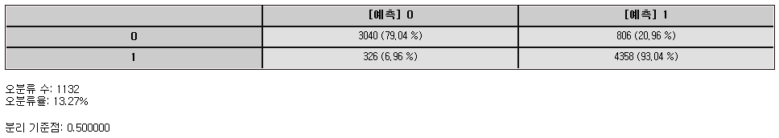

3.5.8 MANUAL CART 모델 노드

|  |  |
| --- | --- |
|  | **MANUAL CART 모델 노드**는 Manual CART노드 분석수행의 결과로 생성됩니다. |

예제데이터 (GermanCredit.ecl)

독일의 German Bank의 대출을 신청한 고객 1000명(우량고객 700명, 불량고객 300명)에 대한 데이터를 사용하여 분류 분석을 수행하였습니다. 변수는 “신용 우/불량 여부, 당좌구좌상태, 대출상환기간, 신용거래내역, 대출목적, 대출금액, 예금액, 근무년수, 소득 중 할부 거래 상환액 비율, 성별 및 혼인관계, 보증인 여부, 거주 기간, 부동산, 연령, 타 여신 개설계획, 주거 형태, 현재 당행 신용계좌수, 직업, 부양가족수, 전화소유유무, 외국인 근로자 여부”로 이루어졌습니다. 이 분석을 통해 신용 불량자에 대한 규칙을 발견할 수 있습니다.



오분류표

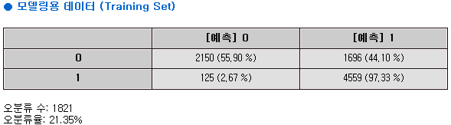

Decision Tree

아래 트리구조를 통해 얻을 수 있는 룰은 총 2가지 이며, CHK\_ACCT의 변수값으로 그룹이 결정됩니다. CHK\_ACCT라는 변수가 0.14286, 0.25, 0.37755, 0.65285 일 경우 신용평가가 양호하게 평가된 그룹으로 나누어지며 하나의 룰로 사용할 수 있습니다. CHK\_ACCT가 0.70732, 0.84615, 0.86871일 때 신용평가가 불량으로 나타난 그룹으로 나타나며 이 경우 역시 하나의 룰로 사용될 수 있습니다.

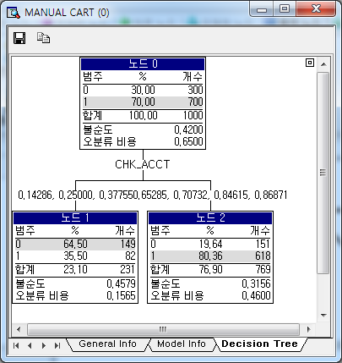

3.5.9 MLP 모델 노드

|  |  |
| --- | --- |
|  | **MLP 모델 노드**는 MLP 분류/예측 분석의 결과로 생성됩니다 Training 데이터 셋으로 MLP 분석을 수행하고 분석 결과인 MLP 모델 노드를 Test 데이터 셋(새로운 데이터 셋)에 적용하여 **새로운 데이터의 분류/예측**에 사용될 수 있습니다. |

옵션정보

MLP를 이용해서 모델링 시 어떤 옵션을 사용했는지를 보여줍니다. 이것을 통해 옵션이 바뀌었을 때 결과가 어떻게 바뀌었는지 판단할 수 있습니다.

Weight 정보

Input Layer에서 Hidden Layer #1으로 들어가는 노드의 가중치와 Hidden Layer #1에서 Output Layer 로 들어가는 노드의 가중치 정보가 나타나있습니다.

ANOVA 테이블

회귀분석의 경우에만 해당됩니다. 독립변수가 종속변수 y를 설명하는데 있어서 통계적으로 유의한지 검정하기 위해 F검정을 합니다. p-값이 유의수준보다 커서 유의하지 않다면 회귀계수에 대한 해석은 의미가 없습니다.

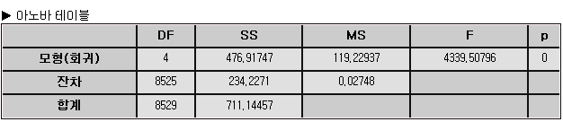

오분류정보

분류의 경우에만 해당됩니다. 원래 클래스와 예측 클래스에 대한 교차표를 통하여 예측이 잘못된 관측치 수와 백분율을 알 수 있습니다.



표준에러정보

회귀분석의 경우에만 해당되며 모델의 적합력 및 예측력을 나타냅니다.

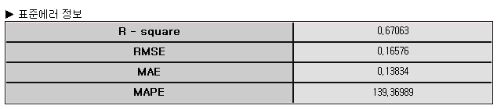

(1) R-square(결정계수)

도출된 회귀식이 측정값들을 대표할만한가를 확인하는 것으로, 즉, 추정된 회귀선이 관측치들을 얼마나 잘 설명하는지를 검정하는 값입니다. 1에 가까울수록 회귀식이 데이터를 잘 설명하고 있음을 의미합니다.

(2) RMSE (Root-Mean Square Error)



(3) MAE (Mean Absolute Error)



(4) MAPE (Mean Absolute Percentage Error)



(2) ~ (4)번 모두 종속 변수의 원래값과 예측값의 오차를 나타낸 것으로 값이 작을수록 좋은 모형이라 할 수 있습니다.

3.5.10 MLR 모델 노드

|  |  |
| --- | --- |
|  | **MLR 모델 노드**는 MLR 분석 결과로 생성됩니다. Training 데이터 셋으로 MLR 분석을 수행한 후 분석 결과인 MLR 모델 노드를 Test 데이터 셋(새로운 데이터 셋)에 적용하여 **새로운 데이터의 예측**에 사용될 수 있습니다. |

예제데이터 (밀가루.ecl)

식품 연구실에서 밀가루의 밀단백질함유율(X1)과 끈적거림의 정도(X2)가 수분흡수율(Y)에 미치는 영향을 조사 자료입니다. MLR 모델을 이용하여 밀단백질함유율(X1)과 끈적거림의 정도(X2)가 수분흡수율에 미치는 영향에 대한 수식(모델)을 만들 수 있습니다.

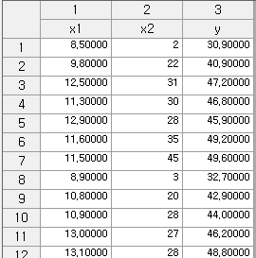

회귀식

독립변수들에 의해 생성된 종속변수 y를 예측하기 위한 회귀식으로 MLR 수행의 최종결과입니다.

회귀계수 추정 

종속변수 예측 

회귀테이블

각 독립변수의 유의성 및 회귀 계수값을 파악하기 위한 테이블입니다.

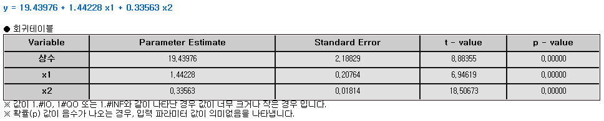

(1) Parameter Estimate

각 독립변수의 모수 추정치(회귀계수)입니다.

(2) Standard Error

모수 추정치(회귀계수)의 표준오차입니다.

(3) t-value

**’**특정변수가 종속변수에 미치는 영향력이 없습니다.’ 라는 귀무 가설을 검증하기 위한 각 변수의 t값을 의미합니다.

(4) p-value

각 추정치를 위한 확률로 p-값이 유의수준보다 크면 귀무가설 ‘특정변수가 종속변수에 미치는 영향력이 없습니다.’ 을 기각할 수 없게 됩니다. 유의수준보다 작으면 귀무가설을 기각하게 됩니다.

ANOVA 테이블

독립변수가 종속변수 y를 설명하는데 있어서 통계적으로 유의한지 검정하기 위해 F검정을 합니다. p-값이 유의수준보다 커서 유의하지 않다면 회귀계수에 대한 해석은 의미가 없습니다.

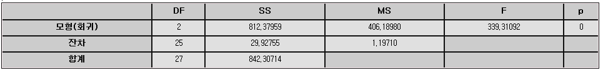

1. DF(Degree of Freedom)

자유도 입니다.

(2) SS(Sum of Squares)

제곱합 입니다.

(3) MS(Mean Sqare)

제곱합을 자유도로 나눈 값으로 평균제곱입니다.

(4) F

‘모든 설명변수들과 반응변수가 서로 관련성이 없다.’라는 귀무가설을 검증하기 위한 F값을 의미합니다.

(5) p

p--값이 유의수준보다 크면 귀무가설(모든 설명변수들과 반응변수가 서로 관련성이 없다.)을 기각할 수 없게 됩니다. 즉, 적어도 하나의 설명변수는 종속변수에 통계적으로 유의한 영향을 준다고 해석할 수 있습니다. 반대로 p-값이 유의수준보다 작으면 귀무가설을 기각하게 되고 회귀식이 유효하지 않다는 의미입니다.

표준에러정보

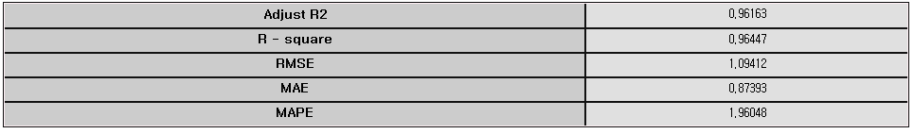

(1) R-square(결정계수)

도출된 회귀식이 측정값들을 대표할만한가를 확인하는 것으로, 즉, 추정된 회귀선이 관측치들을 얼마나 잘 설명하는지를 검정하는 값입니다. 1에 가까울수록 회귀식이 데이터를 잘 설명하고 있음을 의미합니다.

(2) Adjust R2

투입되는 독립변수들이 많을수록 종속변수에 대한 설명력인 R-square는 자연히 증가합니다. 그러므로 실제 적합도를 판정하는 데에는 자유도를 고려하여 조정된 결정계수 R-square(adj)를 많이 활용합니다. 1에 가까울수록 회귀식이 데이터를 잘 설명하고 있음을 의미합니다.

(3) RMSE (Root-Mean Square Error)



(4) MAE (Mean Absolute Error)



(5) MAPE (Mean Absolute Percentage Error)



(3) ~ (5)번 모두 종속 변수의 원래값과 예측값의 오차를 나타낸 것으로 값이 작을수록 좋은 모형이라 할 수 있습니다.

Trace and Statistical Table



(1) 이 결과는 기법을 stepwise로 선택했을 경우에만 출력됩니다. 각 단계별 모형에 대해 설명하고 있습니다. Trace값은 각 단계에서 어떤 변수가 입력되었는지를 나타냅니다.

(2) Step1에서 x2만 Trace값이 1임을 알 수 있습니다. 이는 Step1에서 x2변수가 모형에 추가되었음을 의미합니다.

(3) Step2에서는 x1변수가 모형에 추가되었음을 알 수 있습니다. 이 x1 변수가 모형에 추가 되었을 때 R2(R-Square)값은 Step1보다 좋아졌음을 알 수 있습니다.

(4) Stepwise를 선택하면 앞에서의 회귀테이블에 마지막 단계에 포함되었던 변수들만이 출력되어 위와 같은 경우는 변수 x1, x2에 대한 회귀 테이블이 생성됩니다.

3.5.11 PCA 모델 노드

|  |  |
| --- | --- |
|  | **PCA 모델 노드**는 PCA 분석 시 생성되는 노드로 원래 데이터가 주성분으로 축약되는 정보를 보여줍니다. |

예제데이터 (조업편차분석.txt)

어떤 제조 공정 중에 발생한 데이터를 이용하여 어떤 원인에 의해 같은 공정과정임에도 불구하고 조업 편차가 발생시키는 원인에 대한 분석을 하고자 합니다. 공정과정 중에 발생하는 변수는 총 A1 ~ A54로 54개의 변수가 발생하고, 데이터 개수는 7,596개입니다. 데이터가 다 변량이고 변수간 다수의 상관관계가 존재하기 때문에 모든 변수를 고려하여 분석하기에는 어려움이 따르므로, 주성분 분석을 이용하여 변수 차원 축소를 통해 군집화를 하고 이를 통해 어떻게 그룹화가 이루어 졌으며, 어떤 원인에 의해 편차가 이루어 졌는지 알아 보고자 합니다.

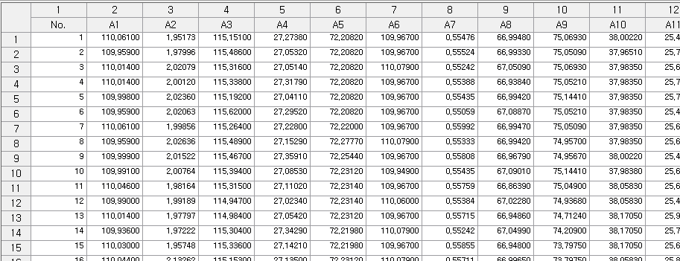

PCA 수행정보

전체변수를 몇 개의 주성분으로 축약했는지 표시해주고 T^2의 Limit를 알 수 있습니다.

로드값

각 변수를 이용해 주성분을 생성하는 선형결합을 표시하고 있는 값으로 선형 결합 시 계수값을 의미합니다. 즉, 주성분 1은 다음과 같이 생성됩니다.

주성분1 = (-0.24360\*A1)+(0.00132\*A2)+(-0.24335\*A3)+…

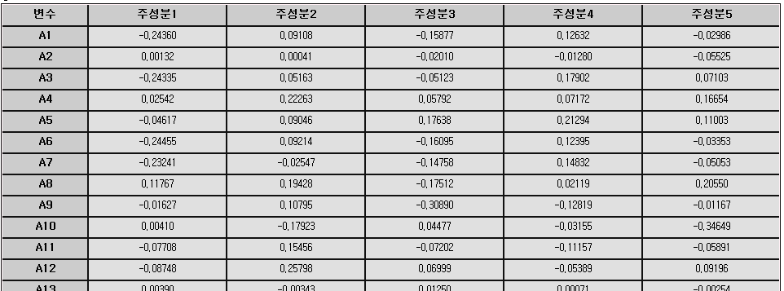

분산설명력

각 주성분이 전체데이터에 대한 정보를 어느 정도 가지고 있는지를 표시하고 있습니다. 즉, 각 주성분이 데이터 변동성을 설명하는데 얼마만큼의 기여를 했는지를 보여줍니다.(관심 주성분의 갯수는 PCA 노드의 속성창 중 주성분수에 해당함.)

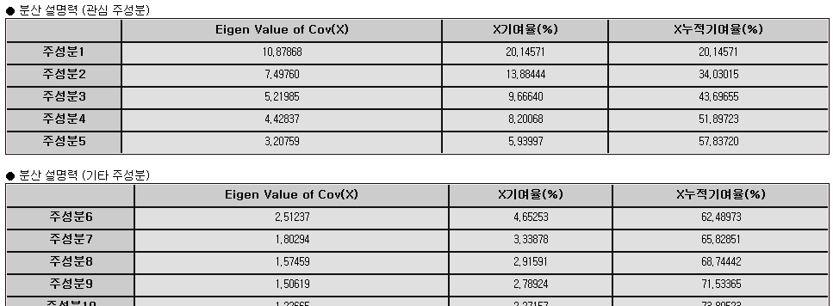.

**주성분별 Control Limit**

주성분별 Control Limit을 통해 관심 주성분의 95% Limit 및 99% Limit를 제공합니다.

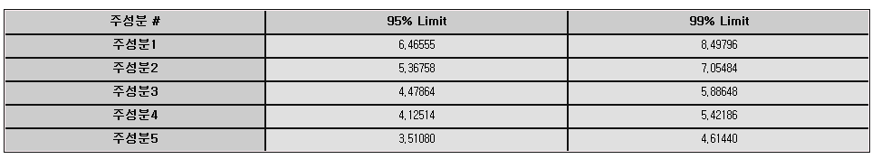

Loading Plot

Loading plot은 선택된 두 개의 원 데이터 혹은 주성분의 loading값에 대한 정보를 제공합니다.

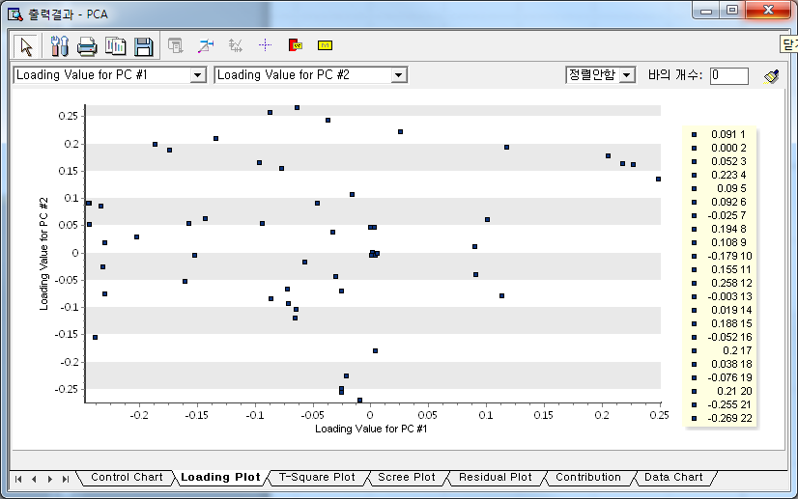

Scree Plot

Scree plot은 각 주성분에 대한 Eigenvalue값을 표시한 것입니다. Scree plot은 주성분의 수를 결정하는 하나의 방법으로 Eigenvalue값의 변화가 급격히 이루어지는 수에서 주성분의 수를 결정할 수 있습니다.

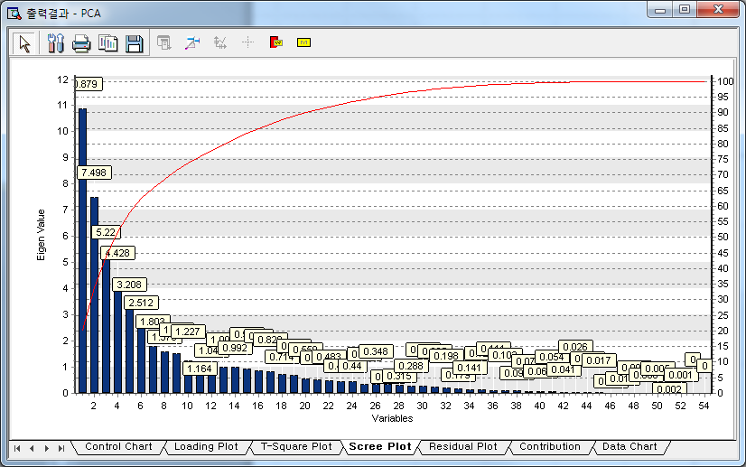

3.5.12 PCR 모델 노드

|  |  |
| --- | --- |
|  | **PCR 모델 노드**는 PCR 분석 결과로 생성됩니다. Training 데이터 셋으로 PCR 분석을 수행한 후 분석 결과인 PCR 모델 노드를 Test 데이터 셋(새로운 데이터 셋)에 적용하여 **새로운 데이터의 예측**에 사용될 수 있습니다. |

예제데이터 (조업편차분석.txt )

공정 과정에서 발생하는 공정 변수들 중에 한 변수(A1)를 종속변수로 하여 나머지 변수들을 독립변수로 이용하여 종속변수를 예측해 보고자 한다.

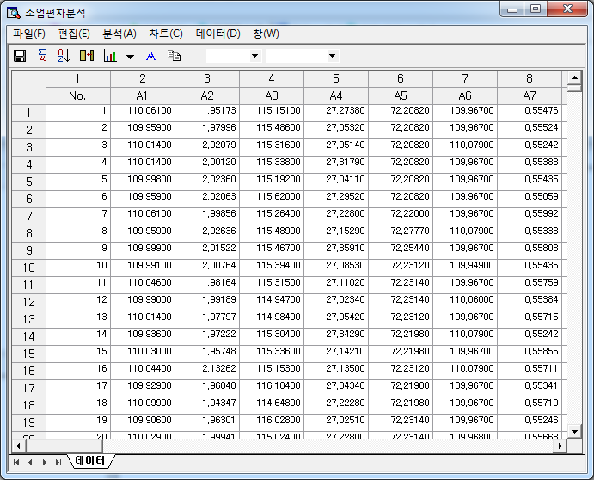

분산설명력

각 주성분이 전체변수에 대한 정보를 어느 정도 가지고 있는지를 표시하고 있습니다.

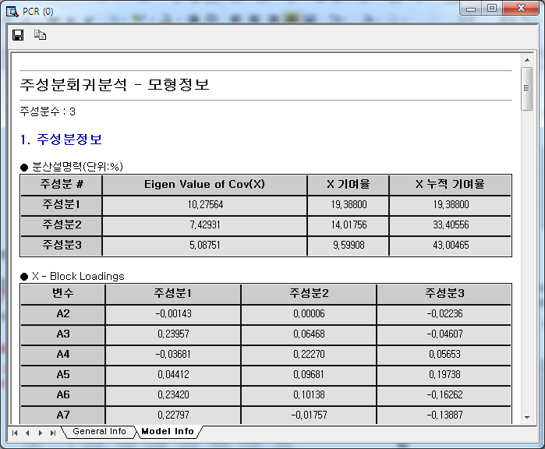

X-Block loadings

각 변수를 이용해 주성분을 생성하는 선형결합을 표시하고 있는 값으로 선형 결합 시 계수값을 의미합니다. 즉, 주성분 1은 다음과 같이 생성됩니다.

주성분1 = (-0.00143\*A2)+(0.23957\*A3)+(-0.03681\*A4)+…

**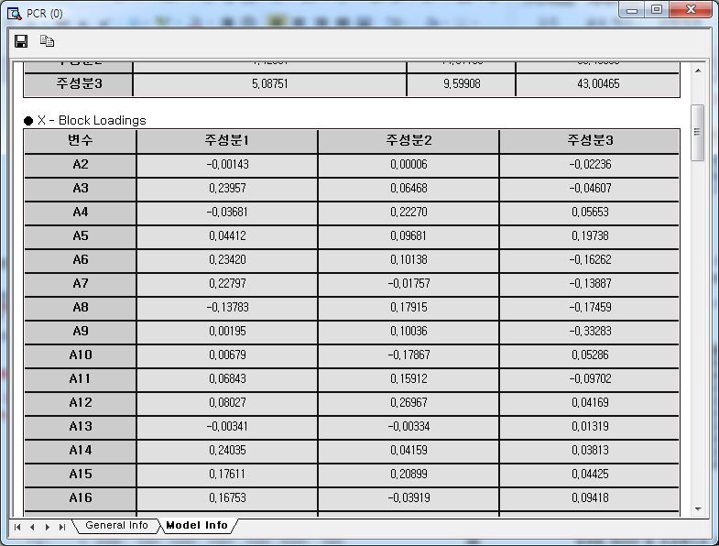**

Regression coefficients

표준화 데이터 및 주성분으로 표현된 회귀모델과 주성분의 개수가 한 개부터 선택된 주성분 개수까지 늘어날 때의 표준화 데이터에 대한 회귀계수를 보여줍니다.

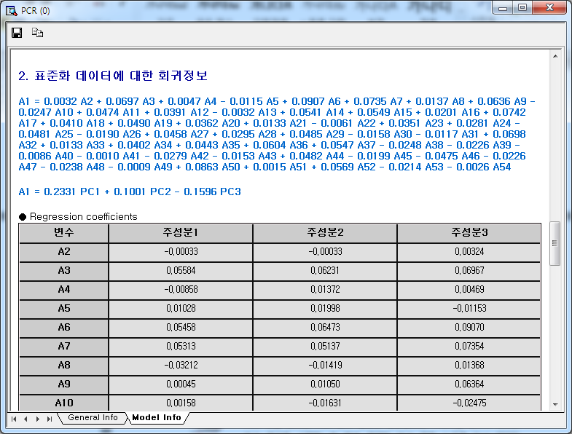

표준에러정보

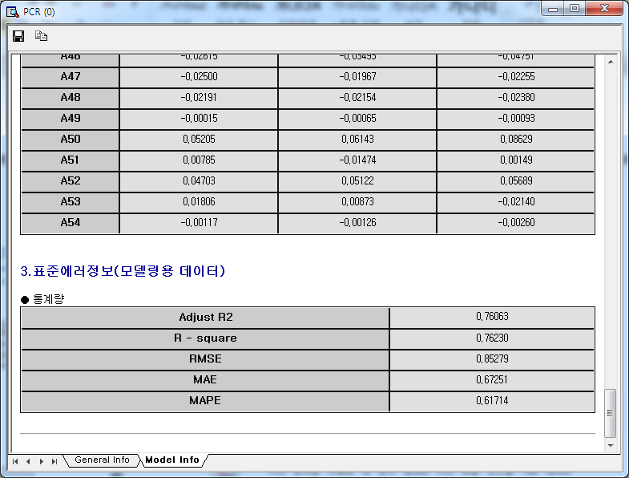

(1) R-square(결정계수)

도출된 회귀식이 측정값들을 대표할만한가를 확인하는 것으로, 즉, 추정된 회귀선이 관측치들을 얼마나 잘 설명하는지를 검정하는 값입니다. 1에 가까울수록 회귀식이 데이터를 잘 설명하고 있음을 의미합니다.

(2) Adjust R2

투입되는 독립변수들이 많을수록 종속변수에 대한 설명력인 R-square는 자연히 증가합니다. 그러므로 실제 적합도를 판정하는 데에는 자유도를 고려하여 조정된 결정계수 R-square(adj)를 많이 활용합니다. 1에 가까울수록 회귀식이 데이터를 잘 설명하고 있음을 의미합니다.

(3) RMSE (Root-Mean Square Error)



(4) MAE (Mean Absolute Error)



(5) MAPE (Mean Absolute Percentage Error)



(3) ~ (5)번 모두 종속 변수의 원래값과 예측값의 오차를 나타낸 것으로 값이 작을수록 좋은 모형이라 할 수 있습니다.

3.5.13 PLS 모델 노드

|  |  |
| --- | --- |
|  | **PLS 모델 노드**는 PLS 분석 결과로 생성됩니다. Training 데이터 셋으로 PLS 분석을 수행한 후 분석 결과인 PLS 모델 노드를 Test 데이터 셋(새로운 데이터 셋)에 적용하여 **새로운 데이터의 예측**에 사용될 수 있습니다. |

예제데이터 (조업편차분석.txt)

공정과정 중에 발생하는 A1 ~ A54, 총 54개의 변수 중 A1 변수를 종속변수로 하고 나머지 변수(A2 ~ A54)를 독립변수로 하여 A1을 예측하는 분석을 수행합니다.



독립변수로딩

PLS 기본설명에서 P에 대한 값들 입니다. 알고리즘의 각 iteration에서 X를 업데이트할 때 사용됩니다.

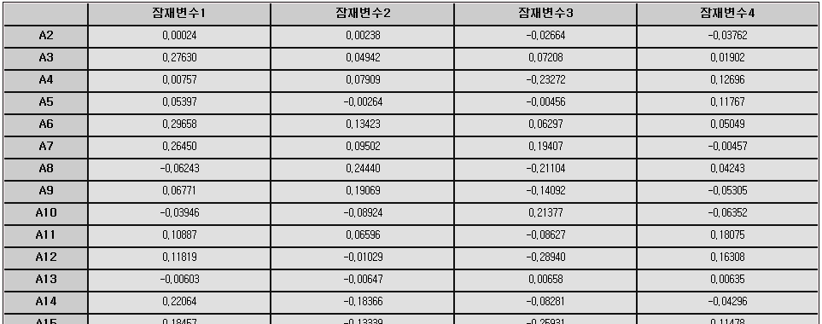

독립변수가중치

잠재변수의 스코어를 구하기 위한 X행렬에 대한 weight입니다.

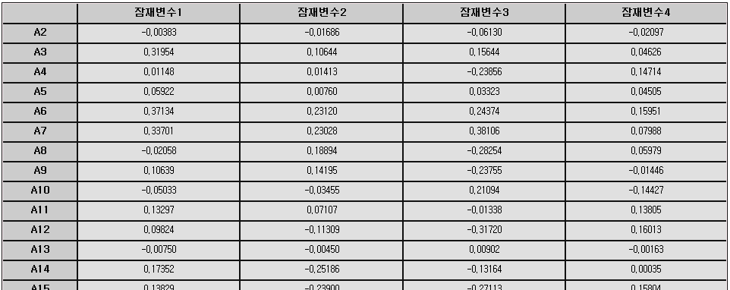

종속변수로딩

PLS 기본설명에서 Q에 대한 값들입니다. 알고리즘의 각 iteration에서 Y를 업데이트할 때 사용됩니다.



Inner Relation Coefficients

잠재변수들 간의 회귀계수입니다.



Coefficient Beta

표준화 데이터에 대한 회귀계수를 나타냅니다. 잠재변수수가 늘어남에 따라 y1과 y2의 식이 변화되는 정보가 나옵니다.

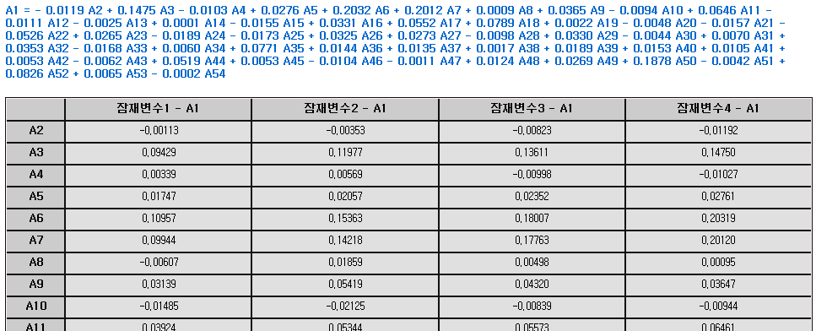

분산설명력

각 잠재변수가 전체데이터에 대한 정보를 어느 정도 가지고 있는지를 표시하고 있습니다.

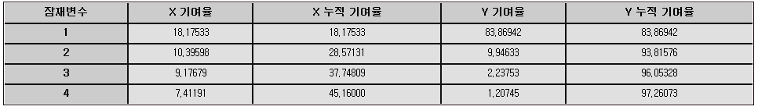

표준에러정보

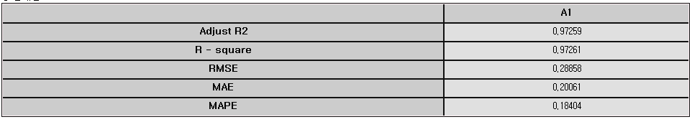

종속변수가 여러 개이므로 각 종속변수에 대한 에러정보가 출력됩니다.

(1) R-square(결정계수)

도출된 회귀식이 측정값들을 대표할만한가를 확인하는 것으로, 즉, 추정된 회귀선이 관측치들을 얼마나 잘 설명하는지를 검정하는 값입니다. 1에 가까울수록 회귀식이 데이터를 잘 설명하고 있음을 의미합니다.

(2) Adjust R2

투입되는 독립변수들이 많을수록 종속변수에 대한 설명력인 R-square는 자연히 증가합니다. 그러므로 실제 적합도를 판정하는 데에는 자유도를 고려하여 조정된 결정계수 R-square(adj)를 많이 활용합니다. 1에 가까울수록 회귀식이 데이터를 잘 설명하고 있음을 의미합니다.

(3) RMSE (Root-Mean Square Error)



(4) MAE (Mean Absolute Error)



(5) MAPE (Mean Absolute Percentage Error)



(3) ~ (5)번 모두 종속 변수의 원래값과 예측값의 오차를 나타낸 것으로 값이 작을수록 좋은 모형이라 할 수 있습니다.

Scree Plot of X

각 잠재변수가 X에 대한 설명력을 얼마나 가지고 있는지를 plot으로 나타내고 있습니다.

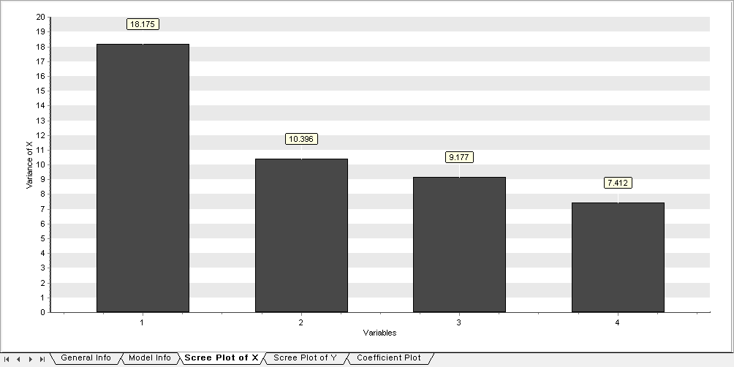

Scree Plot of Y

각 잠재변수가 Y에 대한 설명력을 얼마나 가지고 있는지를 plot으로 나타내고 있습니다.

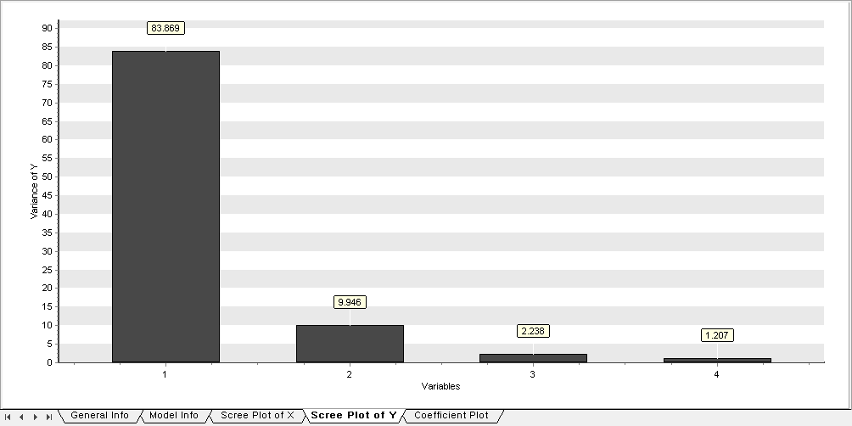

Coefficient Plot

각 종속변수에 대해 어떤 변수가 가장 영향을 많이 미치는지를 파악할 수 있습니다.

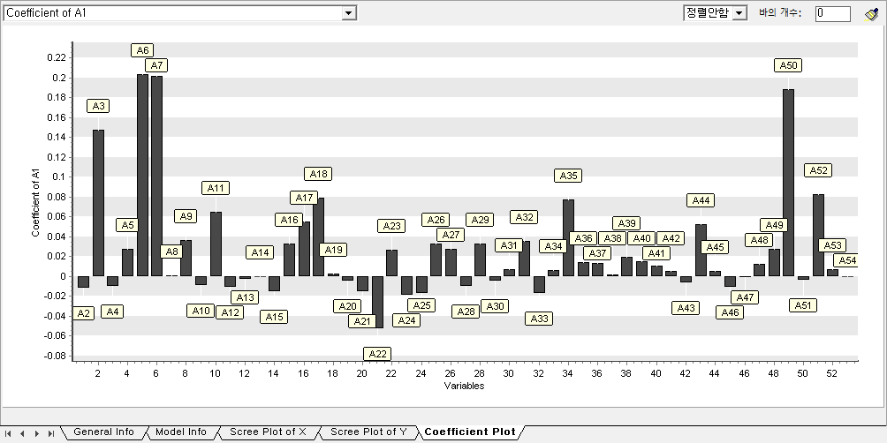

3.5.14 QDA 모델 노드

|  |  |
| --- | --- |
|  | **QDA 모델 노드**는 QDA 분류분석의 결과로 생성됩니다 Training 데이터 셋으로 QDA 분석을 수행하고 분석 결과인 QDA 모델 노드를 Test 데이터 셋(새로운 데이터 셋)에 적용하여 **새로운 데이터의 분류**에 사용될 수 있습니다. |

예제데이터 (고객이탈\_model.txt)

어느 회사의 고객자료를 바탕으로 고객 이탈 여부를 판단하고자 고객이탈모형을 구축하고자 QDA 모델 노드를 이용하여 분석을 수행하였습니다.



클래스별 독립변수평균

분류된 각 클래스의 변수평균값을 나타냅니다.

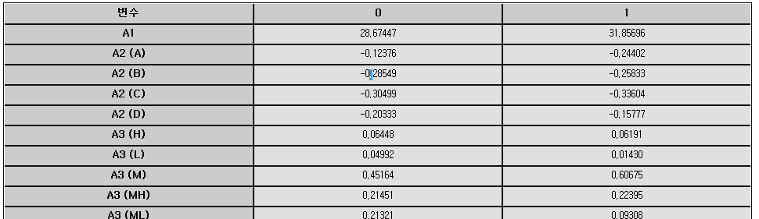

클래스의 분산-공분산 행렬

클래스의 분산-공분산 행렬로 각 그룹의 분산-공분산 행렬이 다르기 때문에 그룹 수만큼의 분산-공분산 행렬이 출력됩니다.

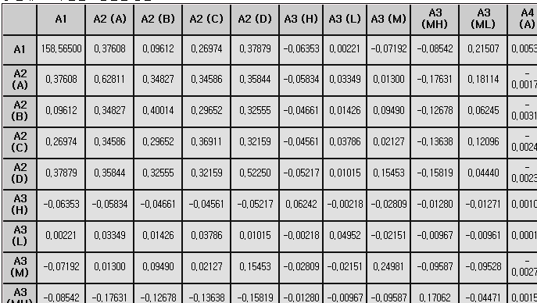

사전확률

점유도 옵션에서 지정한 클래스별 확률값을 보여줍니다.



Confusion matrix for number & percentage

원래 클래스와 예측 클래스에 대한 교차표를 통하여 예측이 잘못된 관측치 수와 백분율을 알 수 있습니다. 이탈고객을 이탈로 예측할 확률은 57.57%, 이탈하지 않을 고객을 이탈하지 않은 고객으로 예측할 확률이 97.25%, 이탈고객을 이탈하지 않은 고객으로 예측할 확률이 42.43%, 이탈하지 않을 고객을 이탈할 고객으로 예측할 확률은 2.75%입니다. 또한 전체 오분류수는 1761, 오분류율은 20.64%입니다.

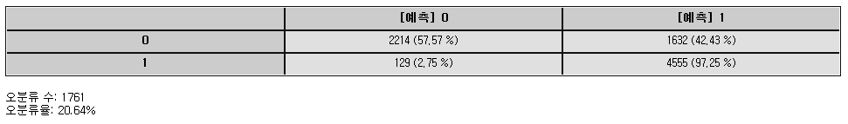

3.5.15 RBF 모델 노드

|  |  |
| --- | --- |
|  | **RBF 모델 노드**는 RBF 분류분석의 결과로 생성됩니다 Training 데이터 셋으로 RBF 분석을 수행하고 분석 결과인 RBF 모델 노드를 Test 데이터 셋(새로운 데이터 셋)에 적용하여 **새로운 데이터의 분류**에 사용될 수 있습니다. |

예제데이터 (RBF.csv)

독일의 German Bank의 대출을 신청한 고객 1000명(우량고객 700명, 불량고객 300명)에 대한 데이터를 사용하여 분류 분석을 수행하였습니다. 변수는 “신용 우/불량 여부, 당좌구좌상태, 대출상환기간, 신용거래내역, 대출목적, 대출금액, 예금액, 근무년수, 소득 중 할부 거래 상환액 비율, 성별 및 혼인관계, 보증인 여부, 거주 기간, 부동산, 연령, 타 여신 개설계획, 주거 형태, 현재 당행 신용계좌수, 직업, 부양가족수, 전화소유유무, 외국인 근로자 여부”로 이루어졌습니다.



옵션정보

RBF 이용해서 모델링 시 어떤 옵션을 사용했는지를 보여줍니다. 이것을 통해 옵션이 바뀌었을 때 결과가 어떻게 바뀌었는지 판단할 수 있습니다.

중심

Radial Basis Function의 중심값입니다. 사용자가 모델 옵션에서 중심수를 선택하게 되면 그에 해당하는 k-means 알고리즘이 실행되며 최종 RBF 중심의 좌표를 확인 할 수 있습니다.

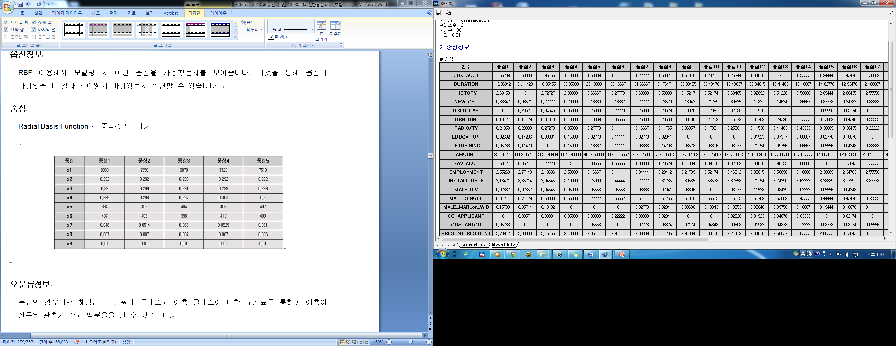

오분류정보

분류의 경우에만 해당됩니다. 원래 클래스와 예측 클래스에 대한 교차표를 통하여 예측이 잘못된 관측치 수와 백분율을 알 수 있습니다. 불량고객을 불량고객으로 예측할 확률은 3%, 우량고객을 우량고객으로 예측할 확률은 99%, 불량고객을 우량고객으로 예측할 확률은 97%, 우량고객을 불량고객으로 예측할 확률은 1% 입니다. 오분류 수 및 오분류율이 낮을수록 좋은 모형이라 판단할 수 있습니다.

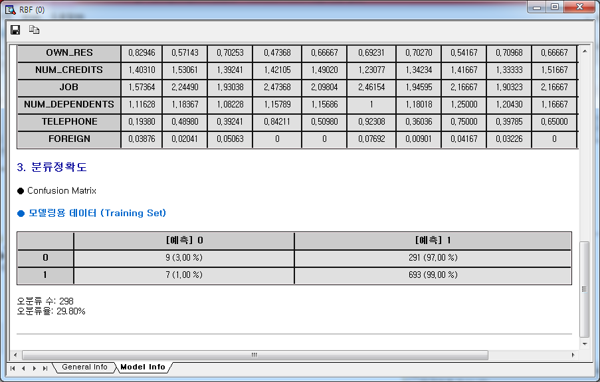

ANOVA 테이블

회귀분석의 경우에만 해당됩니다. 독립변수가 종속변수 y를 설명하는데 있어서 통계적으로 유의한지 검정하기 위해 F검정을 합니다. P-값이 유의수준보다 커서 유의하지 않다면 회귀계수에 대한 해석은 의미가 없습니다.

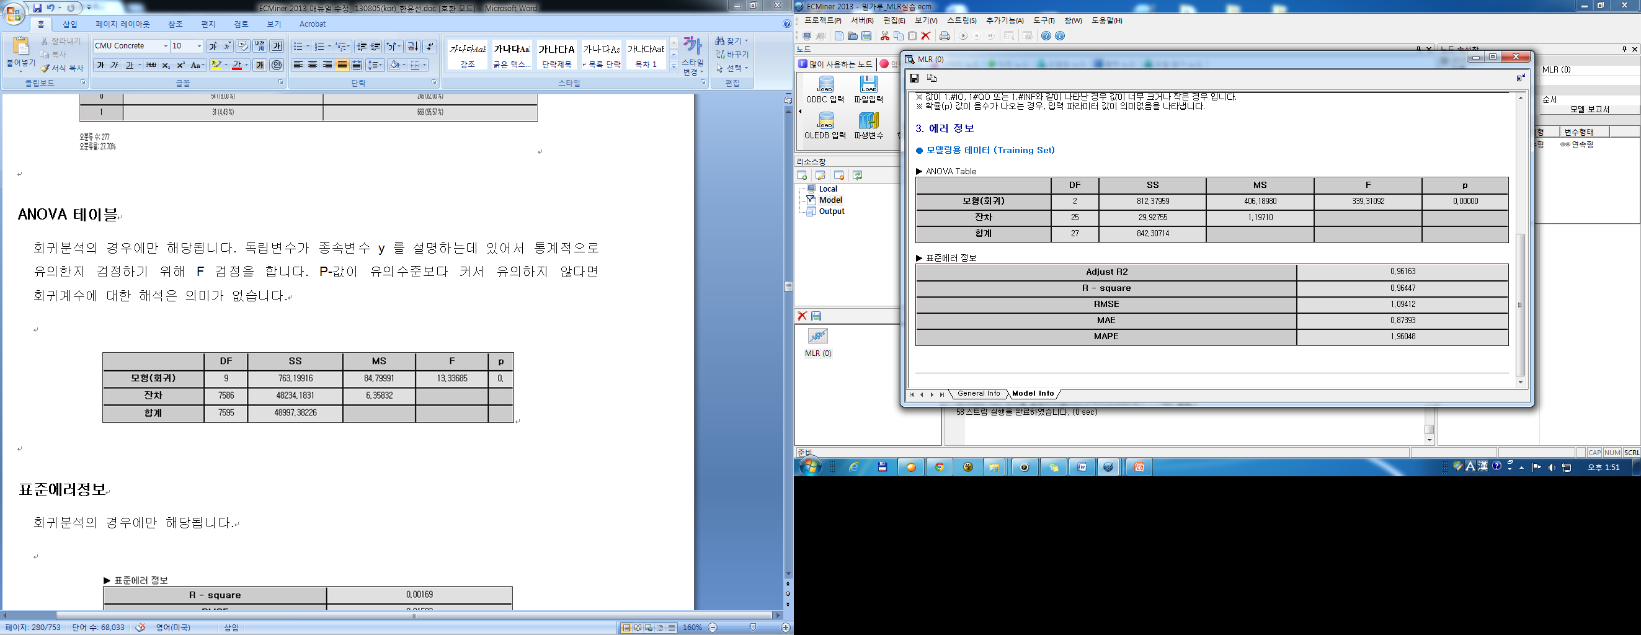

표준에러정보

회귀분석의 경우에만 해당됩니다.

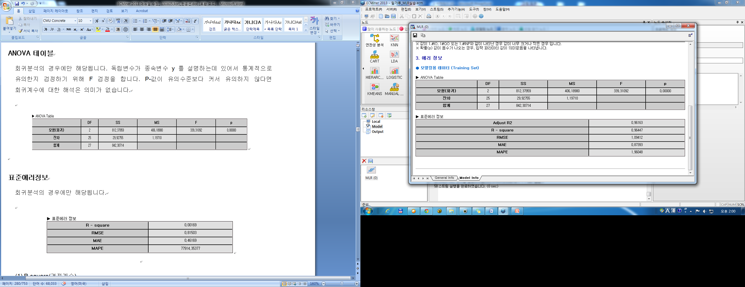

(1) Adjust R2

투입되는 독립변수들이 많을수록 종속변수에 대한 설명력인 R-square는 자연히 증가합니다. 그러므로 실제 적합도를 판정하는 데에는 자유도를 고려하여 조정된 결정계수 R-square(adj)를 많이 활용합니다. 1에 가까울수록 회귀식이 데이터를 잘 설명하고 있음을 의미합니다.

(2)R-square(결정계수)

도출된 회귀식이 측정값들을 대표할만한가를 확인하는 것으로, 즉, 추정된 회귀선이 관측치들을 얼마나 잘 설명하는지를 검정하는 값입니다. 1에 가까울수록 회귀식이 데이터를 잘 설명하고 있음을 의미합니다.

(3) Root-MSE (Root-Mean Square Error)



(4) MAE (Mean Absolute Error)



(5) MAPE (Mean Absolute Percentage Error)



(3) ~ (5)번 모두 종속 변수의 원래값과 예측값의 오차를 나타낸 것으로 값이 작을수록 좋은 모형이라 할 수 있습니다.

3.5.16 순차 연관성 분석 모델 노드

|  |  |
| --- | --- |
|  | **순차 연관성 분석 모델 노드**는 어떤 변수들이 순차적인 관련성을 가지고 있을 것이라 가정하고 그 변수들의 순차 연관성을 관찰하고자 하는 노드입니다. |

예제데이터 (순차연관성 분석.csv )

어느 과일가게에 고객이 구입한 과일의 정보가 아래와 같을 때, 구입한 순서를 고려한 과일 선호에 따른 규칙 탐사를 순차 연관성 분석 기법을 활용하여 수행하였습니다. 고객별 시간에 따른 구매품목(과일)과 이력을 나열한 데이터를 사용하여 입력 형태의 세 변수로 구성하였습니다. (1개 CID(고객), 1개 TID(순서), 5개 ITEMID(품목))

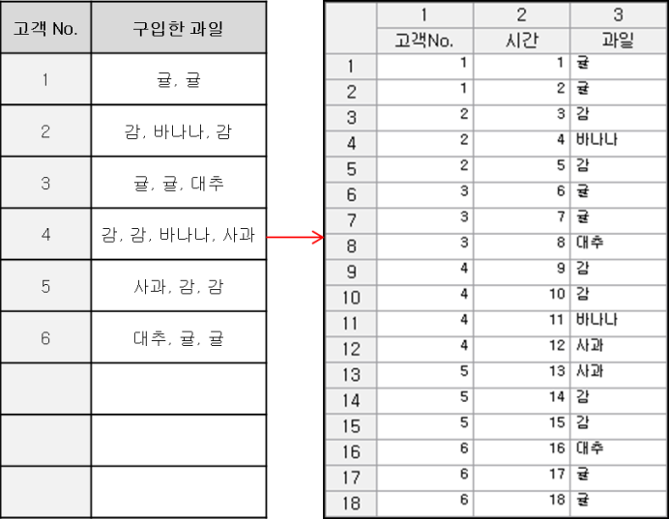

연관규칙 정보

전체 고객 중에서 감을 구입한 후 바나나를 구입할 비율은 지지도가 33.33%이고, 감을 구입한 고객 중에서 이후에 바나나를 구입할 비율인 신뢰도는 66.67%입니다. 순차 연관 규칙의 두 품목은 서로 구입시점이 다르므로 인과 관계 적인 해석이 가능합니다.

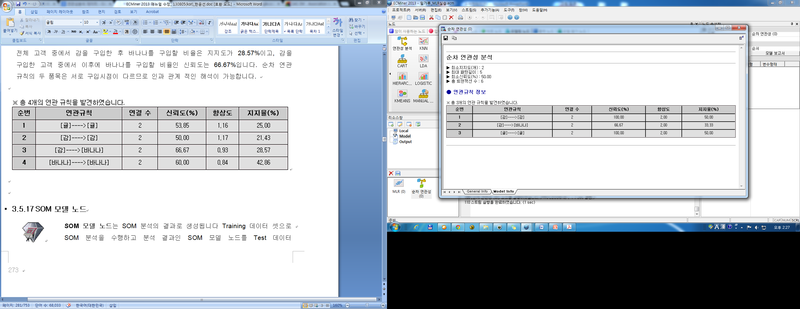

(1) 연관규칙

[A->B] 연관규칙은 "상품 A가 구매된 경우는 상품 B도 구매된다." 라고 해석됩니다.

예시) “감을 선택한 사람은 이후 감을 또 선택한다”라고 해석합니다.

(2) 신뢰도(%)

신뢰도는 항목A를 포함하는 거래에서 항목B가 포함될 확률은 어느 정도인가를 나타내며 연관성의 정도를 파악할 수 있습니다.

예시) 감을 선택한 사람 중 이후에 감을 선택할 확률이 100% 입니다.



(3) 향상도(lift)

항목A를 구매한 경우 그 거래가 항목B를 포함하는 경우와 항목B가 임의로 구매되는 경우의 비를 나타냅니다.



예시) 감의 선택과 이후의 감 선택은 양의 연관관계가 있음

(4) 지지율(%)

지지도와 동일한 의미입니다. 즉, 지지도는 A와 B를 포함하는 거래의 수를 출력한 것이고, 상대지지율은 그 거래의 수를 전체 거래수로 나눈 값입니다.



예시) 전체 과일 선택 건수 중 감을 선택한 사람이 이후에 감을 선택하는 비율은 18.52% 입니다.

3.5.17 SOM 모델 노드

|  |  |
| --- | --- |
|  | **SOM모델 노드**는 SOM 분석의 결과로 생성됩니다 Training 데이터 셋으로 SOM 분석을 수행하고 분석 결과인 SOM 모델 노드를 Test 데이터 셋(새로운 데이터 셋)에 적용하여 **새로운 데이터의 Clustering**에 사용될 수 있습니다. |

예제데이터 (축구선수 능력치 데이터.ecl)

유명 축구 게임에서 전세계 축구 선수 4,585명의 신상 및 능력치를 데이터화 된 자료를 이용하여 축구 선수의 군집 및 같은 군집 내에서 저평가된(몸값이 낮은) 선수를 발굴하고 SOM 모델 분석을 수행하였습니다.

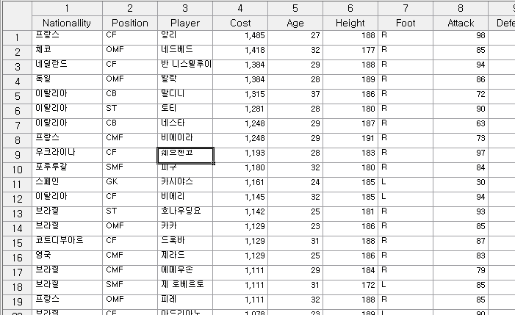

SOM 모형 정보

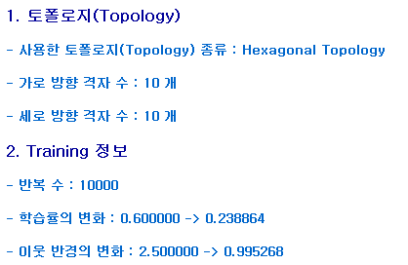

SOM 모형 정보를 통해 SOM에 토폴로지와 Training에 대한 정보를 얻을 수 있습니다.

토폴로지(Topology) 정보

토폴로지의 종류: Hexagonal혹은 Grid 를 선택할 수 있습니다.

가로, 세로 방향의 격자 수: 선택한 토폴로지에서 가로, 세로에 몇 개의 격자를 두어서 최종 Topology를 구성할지를 정하는 것입니다.

Training 정보

반복 수: 몇 번의 반복을 통해 Training을 완료되었는지를 보여줍니다.

학습률의 변화: Training을 시작할 때와 끝낼 때의 학습률이 어떻게 변화하였는지를 보여줍니다.

이웃 반경의 변화: Training을 시작할 때와 끝낼 때의 이웃 반경이 어떻게 변화하였는지를 보여줍니다.

Chart 및 Statistics

SOM 모델링 노드에 대해서 설명할 때 언급하였듯이 모델 노드에서도 동일한 Chart를 제공합니다.

SOM Weight Position Chart

SOM Topology Structure Chart

SOM Hit Chart

SOM Weight Plane Chart

* **SOM Weight Position Chart**

본 Chart를 통해서 Weight가 공간상에 어떻게 배치되어 있는지와 각 Weight간 어떠한 연결관계가 있는지를 알 수 있습니다.



* **SOM Topology Structure Chart**

본 Chart를 통해서 Topology의 Structure를 시각적으로 볼 수 있습니다. 아래의 예시는 Hexagonal Structure를 시각화한 것입니다.



* **SOM Hit Chart**

본 Chart를 통해서 각Group당 가장 가까운 데이터가 몇 개씩 있는지를 시각적으로 확인 할 수 있습니다.



* **SOM Weight Plane Chart**

본 Chart를 통해서 각 Weight의 성분의 값을 시각적으로 알 수 있습니다. Weight 1이라는 것은 Weight Vector의 첫 번째 성분을 나타냅니다. Topology 상에서 각 Weight의 성분(여기서는 첫번째 성분)의 값이 클수록 밝은 색이 되고 작을수록 짙은 색이 됩니다. ECMiner™ SOM에서는 빨강색을 기준으로 Weight의 성분 값이 0보다 크면 노란색에 가까워지고, 0보다 작으면 검은색에 가까워지도록 하였습니다.



* **SOM Statistics**

본 Statistics를 통하여 Topology상에 위치한 Weight Vector의 성분 값을 구체적으로 알 수 있고 화면표시에서 나타나는 SOM\_YHAT이 나타내는 숫자에 해당하는 가로, 세로 격자 순서를 알 수 있습니다.



### 3.5.18 Factor Analysis 모델 노드

|  |  |
| --- | --- |
|  | **Factor Analysis모델 노드**는 Factor Analysis의 결과로 생성됩니다. 본 모델 노드를 통해서 Factor Analysis의 결과 어떠한 공통 요인이 추출되었는지를 확인하고 해석할 수 있습니다. |

일반정보

Factor Analysis를 이용해서 모델링 시 사용한 분석방법에 대한 요약정보를 보여줍니다 (요인수, 추출 방법, 회전 방법, 최적화 결과). 알고리즘 반복회수에 따른 함수값 출력을 통해 더 이상 작아지지 않는 시점의 회수를 선택할 수 있습니다.

예제데이터 (Factor Analysis.csv)

현대인들의 행복지수에 영향을 주는 factor에 대해 요인분석을 수행하였습니다. Maximum Likelihood 방법으로 비회전 옵션을 적용하여 분석하였습니다.

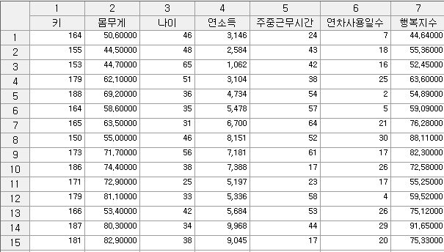

Factor Loading(비회전)

회전되지 않은 Factor Loading을 확인할 수 있습니다. Factor Loading은 각 요인의 Loading값으로 해당 변수와 요인의 설명 정도를 확인할 수 있습니다. Loading값의 크기를 보고 주요 요인으로 선택되는 변수 확인합니다. 공통성은 추출된 요인이 변수들의 속성을 얼마나 잘 반영하고 있는가에 대한 설명력을 의미합니다.

아래 표에 대한 전반적인 해석은 다음과 같습니다. 일반적으로 Factor Loading이±0.3 이상이면 유의한 값으로 보고 ±0.5이상이면 높은 유의성이 있다고 해석합니다. 따라서 Factor1은 키에서 loading값이 0.85이고, 몸무게는 0.96이므로 Factor1은 키와 몸무게의 속성을 가장 많이 포함하고 있는 요인이라고 해석할 수 있습니다. 반면 Factor2에서 연소득의 loading값이 0.99이고 나머지 값들은 모두 0.3 이하이므로 Factor2는 연소득의 속성을 가장 많이 포함하고 있는 요인이라고 판단할 수 있습니다.

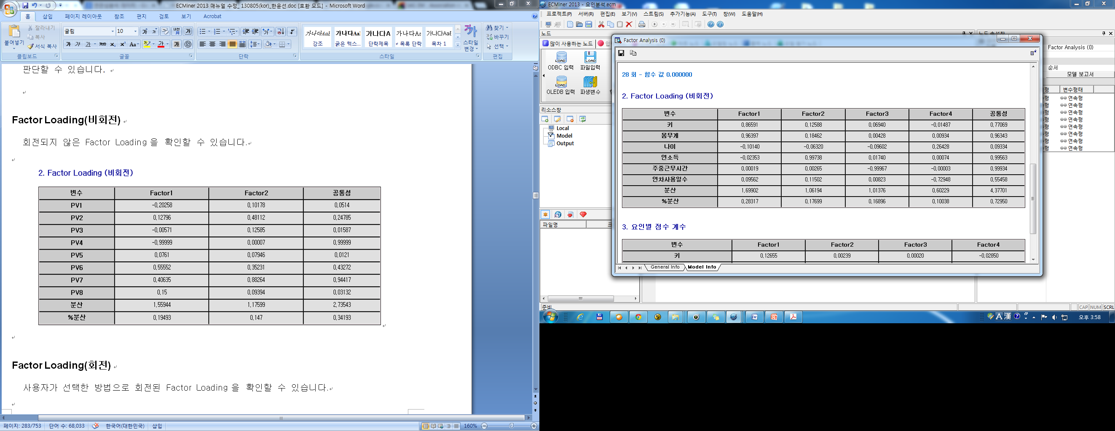

요인별 점수 계수

각 요인당 점수를 구하기 위한 계수가 어떠한지를 확인할 수 있습니다. 이는 각 요인에 대한 독립변수들의 가중치를 의미합니다.

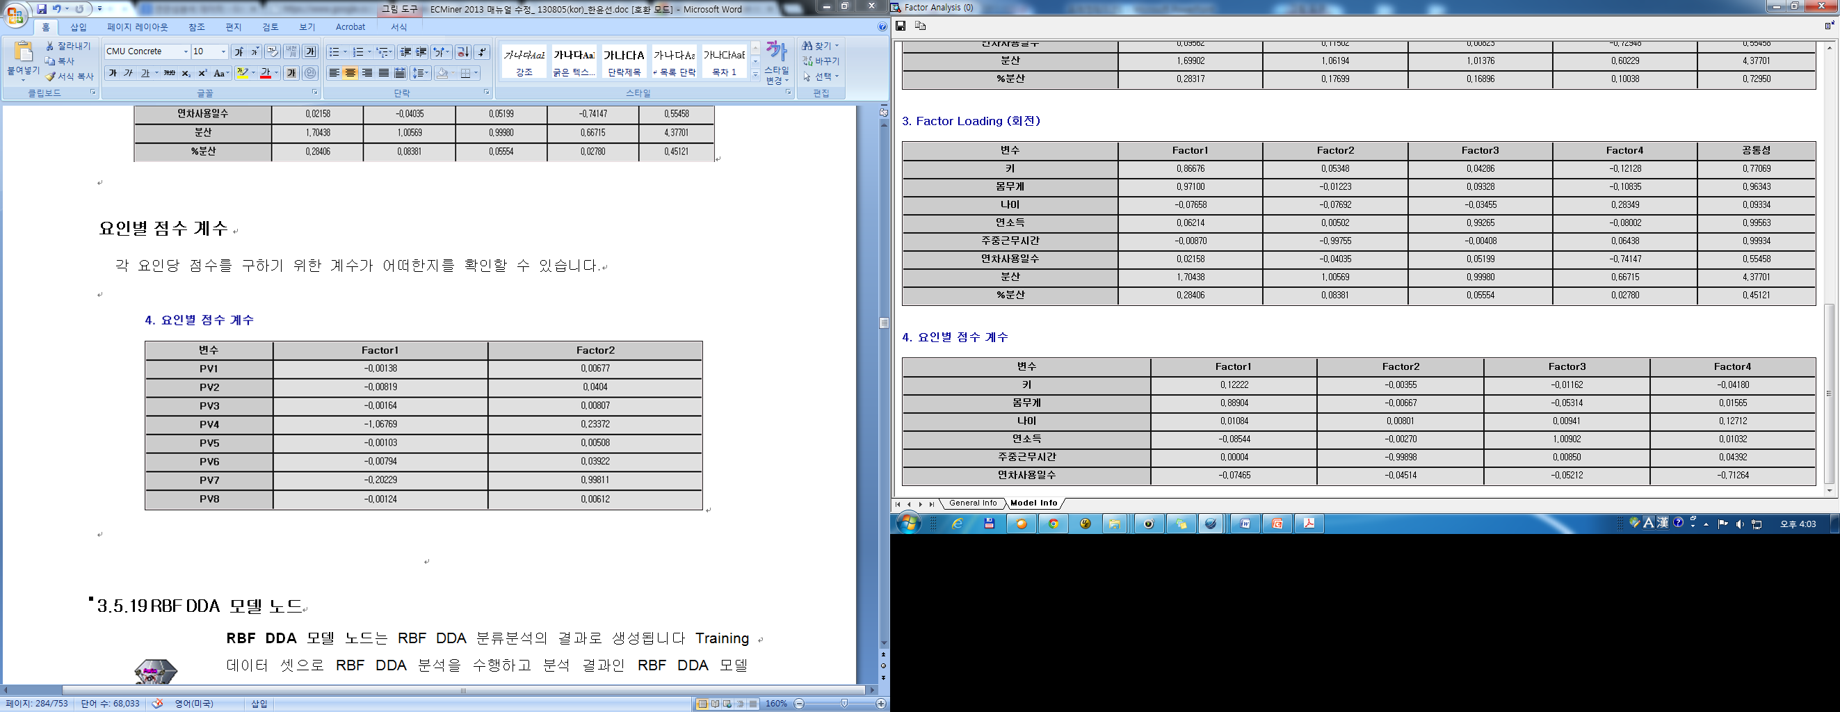

### 3.5.19 RBF DDA 모델 노드

|  |  |
| --- | --- |
|  | **RBF DDA 모델 노드**는 RBF DDA분류분석의 결과로 생성됩니다 Training 데이터 셋으로 RBF DDA분석을 수행하고 분석 결과인 RBF DDA모델 노드를 Test 데이터 셋(새로운 데이터 셋)에 적용하여 **새로운 데이터의 분류**에 사용될 수 있습니다. |

예제데이터 (RBF.csv)

독일의 German Bank의 대출을 신청한 고객 1000명(우량고객 700명, 불량고객 300명)에 대한 데이터를 사용하여 분류 분석을 수행하였습니다. 변수는 “신용 우/불량 여부, 당좌구좌상태, 대출상환기간, 신용거래내역, 대출목적, 대출금액, 예금액, 근무년수, 소득 중 할부 거래 상환액 비율, 성별 및 혼인관계, 보증인 여부, 거주 기간, 부동산, 연령, 타 여신 개설계획, 주거 형태, 현재 당행 신용계좌수, 직업, 부양가족수, 전화소유유무, 외국인 근로자 여부”로 이루어졌습니다.



옵션정보

RBF DDA를 이용해서 모델링 시 어떤 옵션을 사용했는지를 보여줍니다. 이것을 통해 옵션이 바뀌었을 때 결과가 어떻게 바뀌었는지 판단할 수 있습니다.

Weight, Sigma, 중심

RBF DDA의 Training 의 결과로 얻어진 Weight, Sigma, 중심을 보여줍니다.

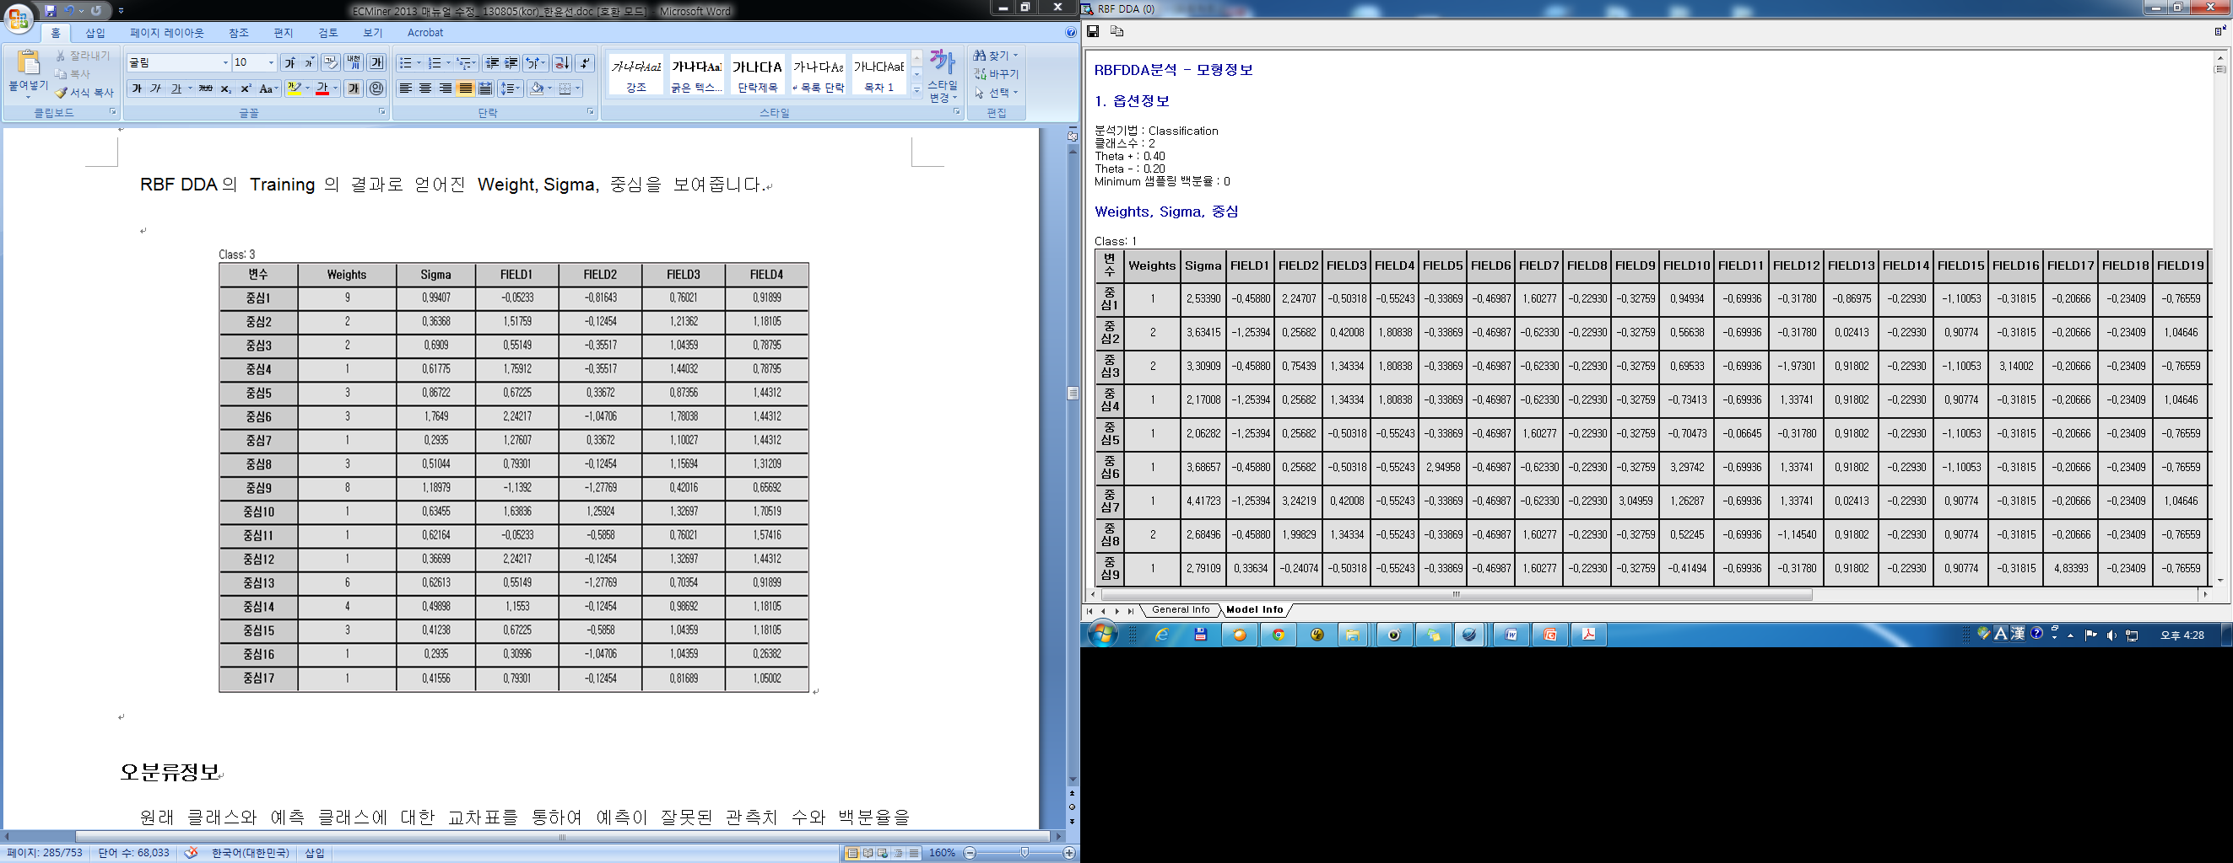

오분류정보

원래 클래스와 예측 클래스에 대한 교차표를 통하여 예측이 잘못된 관측치 수와 백분율을 알 수 있습니다. 불량고객을 불량고객으로 예측할 확률은 7%, 우량고객을 우량고객으로 예측할 확률은 100%, 불량고객을 우량고객으로 예측할 확률은 93%, 우량고객을 불량고객으로 예측할 확률은 0% 입니다. 오분류 수 및 오분류율이 낮을수록 좋은 모형이라 판단할 수 있습니다.

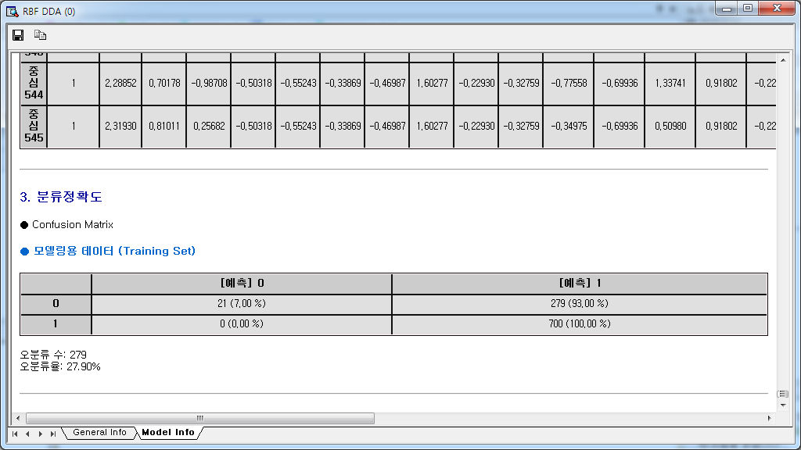

### 3.5.20 ScoreCard 모델 노드

|  |  |
| --- | --- |
|  | **ScoreCard 모델 노드**는 ScoreCard 분석의 결과로 생성됩니다 Training 데이터 셋으로 ScoreCard분석을 수행하고 분석 결과인 ScoreCard 모델 노드를 Test 데이터 셋(새로운 데이터 셋)에 적용하여 **새로운 데이터의 분류**에 사용될 수 있을 뿐 아니라 새로운 데이터에 대해서 Score를 구하는 데에도 사용할 수 있습니다. |

예제데이터 (고객이탈\_model.txt)

어느 회사의 고객자료를 바탕으로 고객 이탈 여부를 판단하고자 고객이탈모형을 구축하고자 ScoreCard 모델 노드를 이용하여 분석을 수행하였습니다. 단 ScoreCard 은 독립변수가 모두 이산형이어야 하므로 연속형 변수인 A1, A5, A6, A8 을 제거합니다.(단, 구간화 노드를 이용하여 연속형 변수를 이산형으로 변환한 후 분석 가능합니다. 본 예시에서는 이산형 변수만으로 분석 하였습니다.)



클래스 수와 총 시행 수

종속변수의 클래스 수와 알고리즘이 실행된 총 시행 수를 알 수 있습니다.

Y Value

종속변수 Y의 클래스 별 빈도 및 비율을 보여줍니다.

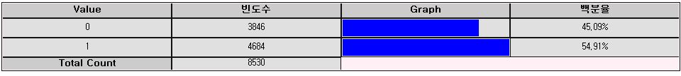

로지스틱 테이블

**Parameter Estimate**는 각 변수의 계수값을 나타내며, **Standard Error**는 각 계수(Beta)의 standard error입니다. 각 변수 유의성 검정의 **z-value, p-value**를 보여줍니다. p-값이 유의수준보다 작을 때 유의한 변수라고 판단합니다. **Odds Ratio**는 입력변수가 분류결정에 미치는 영향의 정도를 나타내는 값입니다. 오즈비가 1보다 작다는 것은 입력변수 xi가 (-)의 영향을 준다는 것이고, 오즈비가 1보다 크다는 것은 (+)영향을 줌을 의미합니다.

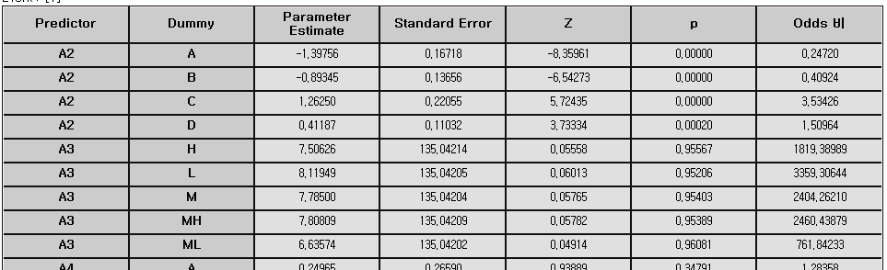

Score 테이블

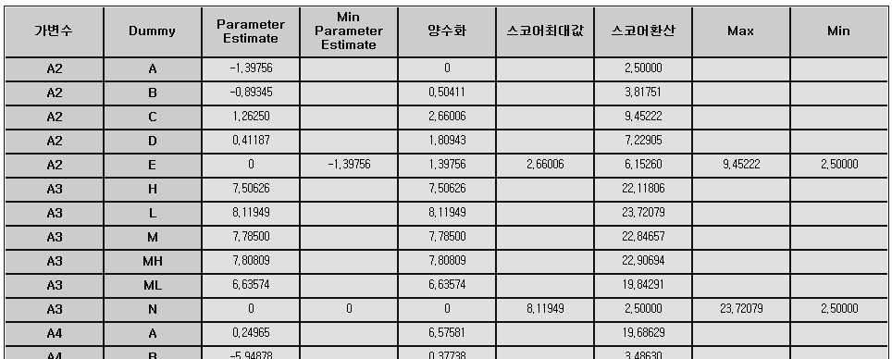

Score 테이블을 통해서 Logistic 회귀분석의 결과를 더 쉽게 해석할 수 있습니다. 예를 들어 위의 A2은 A2\_A, A2\_B, A2\_C, A2\_D, A2\_E으로 새로운 파생변수를 만들어서 Score Card에서 활용하는데 이는 A2변수의 범주가 5개이기 때문입니다. A2\_A, A2\_B, A2\_C, A2\_D, A2\_E중 스코어가 가장 큰 것은 A2\_C로 이는 이중에 범주 3이 가장 큰 영향을 미친다는 의미입니다. 이런 식으로 다른 변수들 또한 해석할 수 있고 이를 통해 어떠한 독립변수가 분류에 큰 영향을 주는지 알 수 있습니다.

오분류 정보

종속변수의 원래값과 Logistic Regression을 통해 얻어진 예측값 간의 빈도, 퍼센트 교차표를 보여줍니다. 오분류 정보를 통해 각 범주에 대한 분류정확도를 판단할 수 있습니다. 오분류 정보를 통해 각 범주에 대한 분류정확도를 판단할 수 있습니다. 이탈고객을 이탈로 예측할 확률은 78.00%, 이탈하지 않을 고객을 이탈하지 않은 고객으로 예측할 확률이 93.10%, 이탈고객을 이탈하지 않은 고객으로 예측할 확률이 22.00%, 이탈하지 않을 고객을 이탈할 고객으로 예측할 확률은 6.90%입니다. 또한 전체 오분류수는 1169, 오분류율은 13.70%입니다.

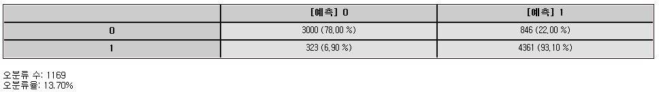

### 3.5.21 SVM 모델 노드

|  |  |
| --- | --- |
|  | **SVM 모델 노드**는 Support Vector Machine 분석의 결과로 생성됩니다 Training 데이터 셋으로 SVM분석을 수행하고 분석 결과인 SVM 모델 노드를 Test 데이터 셋(새로운 데이터 셋)에 적용하여 **새로운 데이터의 분류**에 사용될 수 있습니다. |

예제데이터 (GermanCredit.ecl)

독일의 German Bank의 대출을 신청한 1000명에 대한 자료로, 이중 700명은 우량 고객, 300명은 불량 고객입니다. 이 데이터를 이용하여 신용 불량 고객 예측 모델을 개발을 위하여 SVM 모델 분석을 수행하였습니다.

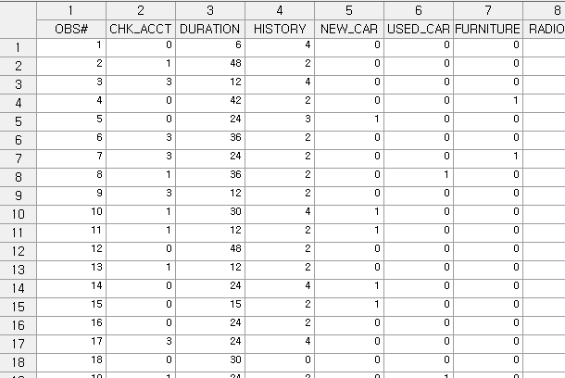

옵션정보

SVM를 이용해서 모델링 시 어떤 옵션을 사용했는지를 보여줍니다. 이것을 통해 옵션이 바뀌었을 때 결과가 어떻게 바뀌었는지 판단할 수 있습니다.

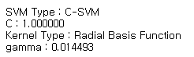

오분류 정보

원래 클래스와 예측 클래스에 대한 교차표를 통하여 예측이 잘못된 관측치 수와 백분율을 알 수 있습니다. 불량고객을 불량고객으로 예측할 확률은 62.67%, 우량고객을 우량고객으로 예측할 확률은 97.29%, 불량고객을 우량고객으로 예측할 확률은 37.33%, 우량고객을 불량고객으로 예측할 확률은 2.71% 입니다. 또한 전체 오분류수는 131, 오분류율은 13.10%입니다.

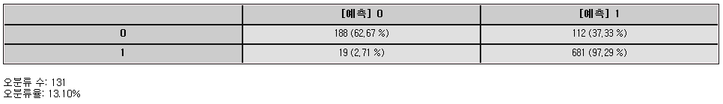

### 3.5.22 SVR 모델 노드

|  |  |
| --- | --- |
|  | **SVR 모델 노드**는 Support Vector Regression 분석의 결과로 생성됩니다 Training 데이터 셋으로 SVR분석을 수행하고 분석 결과인 SVR 모델 노드를 Test 데이터 셋(새로운 데이터 셋)에 적용하여 **새로운 데이터의 예측**에 사용될 수 있습니다. |

예제데이터 (SVR\_BostonHousing.csv)

보스턴의 506개 주택에 대한 데이터(1993)를 통해 주택가격을 예측하는 분석을 수행하였습니다. [자치시(town) 별 1인당 범죄율, 25,000 평방피트를 초과하는 거주지역의 비율, 비소매상업지역이 점유하고 있는 토지의 비율, 찰스강에 대한 더미변수(강의 경계에 위치한 경우는 1, 아니면 0), 10ppm 당 농축 일산화질소, 주택 1가구당 평균 방의 개수, 1940년 이전에 건축된 소유주택의 비율, 5개의 보스턴 직업센터까지의 접근성 지수, 방사형 도로까지의 접근성 지수, 10,000 달러 당 재산세율, 자치시(town)별 학생/교사 비율, 1000(Bk-0.63)^2(여기서 Bk는 자치시별 흑인의 비율을 말함), 모집단의 하위계층의 비율(%)을 이용하여 본인 소유의 주택가격(중앙값) (단위: $1,000)을 예측합니다.]

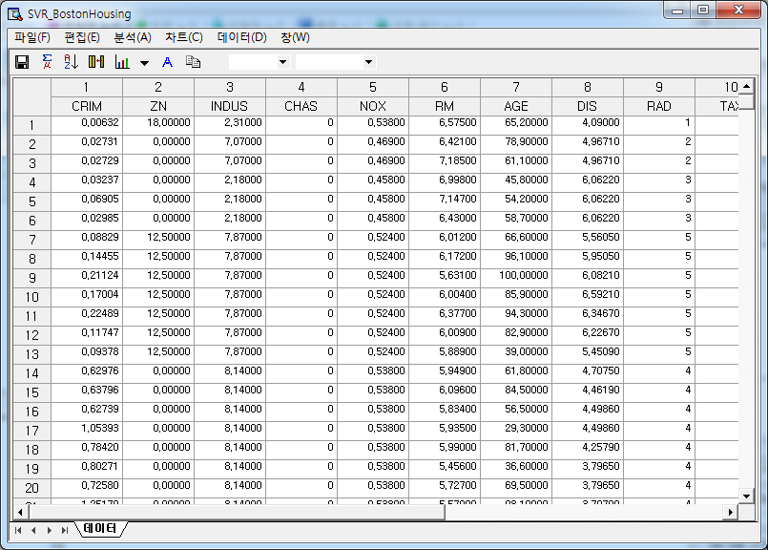

옵션정보

SVR을 이용해서 모델링 시 어떤 옵션을 사용했는지를 보여줍니다. 이것을 통해 옵션이 바뀌었을 때 결과가 어떻게 바뀌었는지 판단할 수 있습니다.

ANOVA 테이블

독립변수가 종속변수 y를 설명하는데 있어서 통계적으로 유의한지 검정하기 위해 F검정을 합니다. P-값이 유의수준보다 커서 유의하지 않다면 회귀계수에 대한 해석은 의미가 없습니다

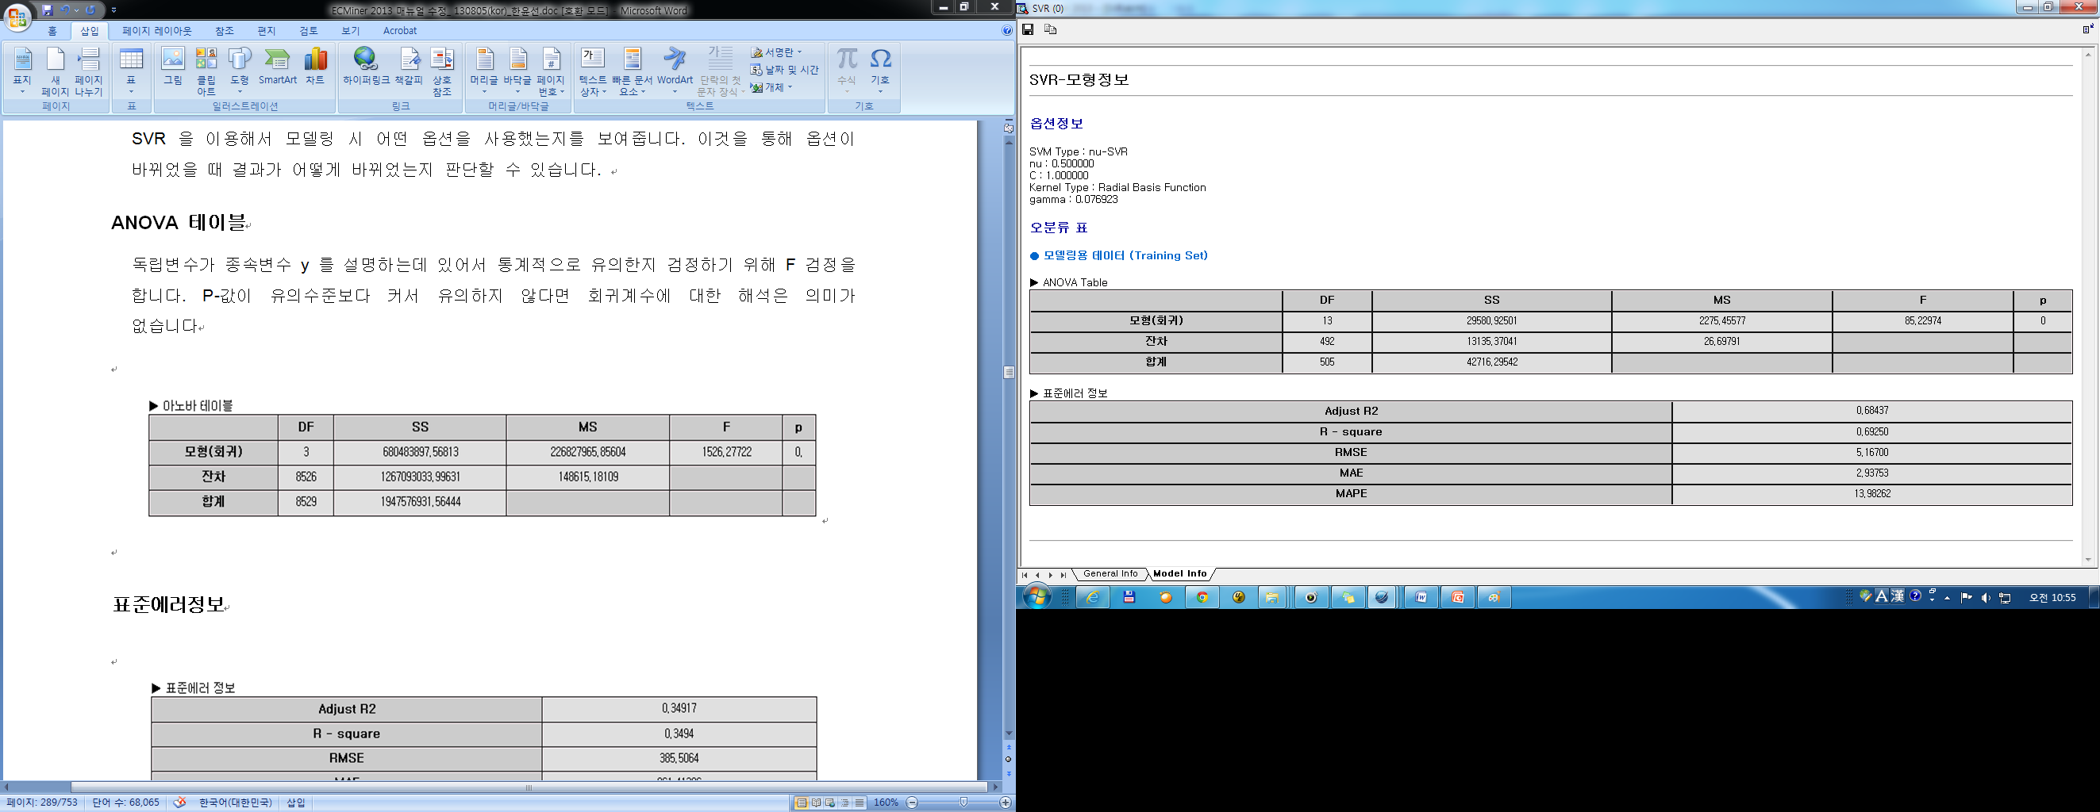

표준에러정보

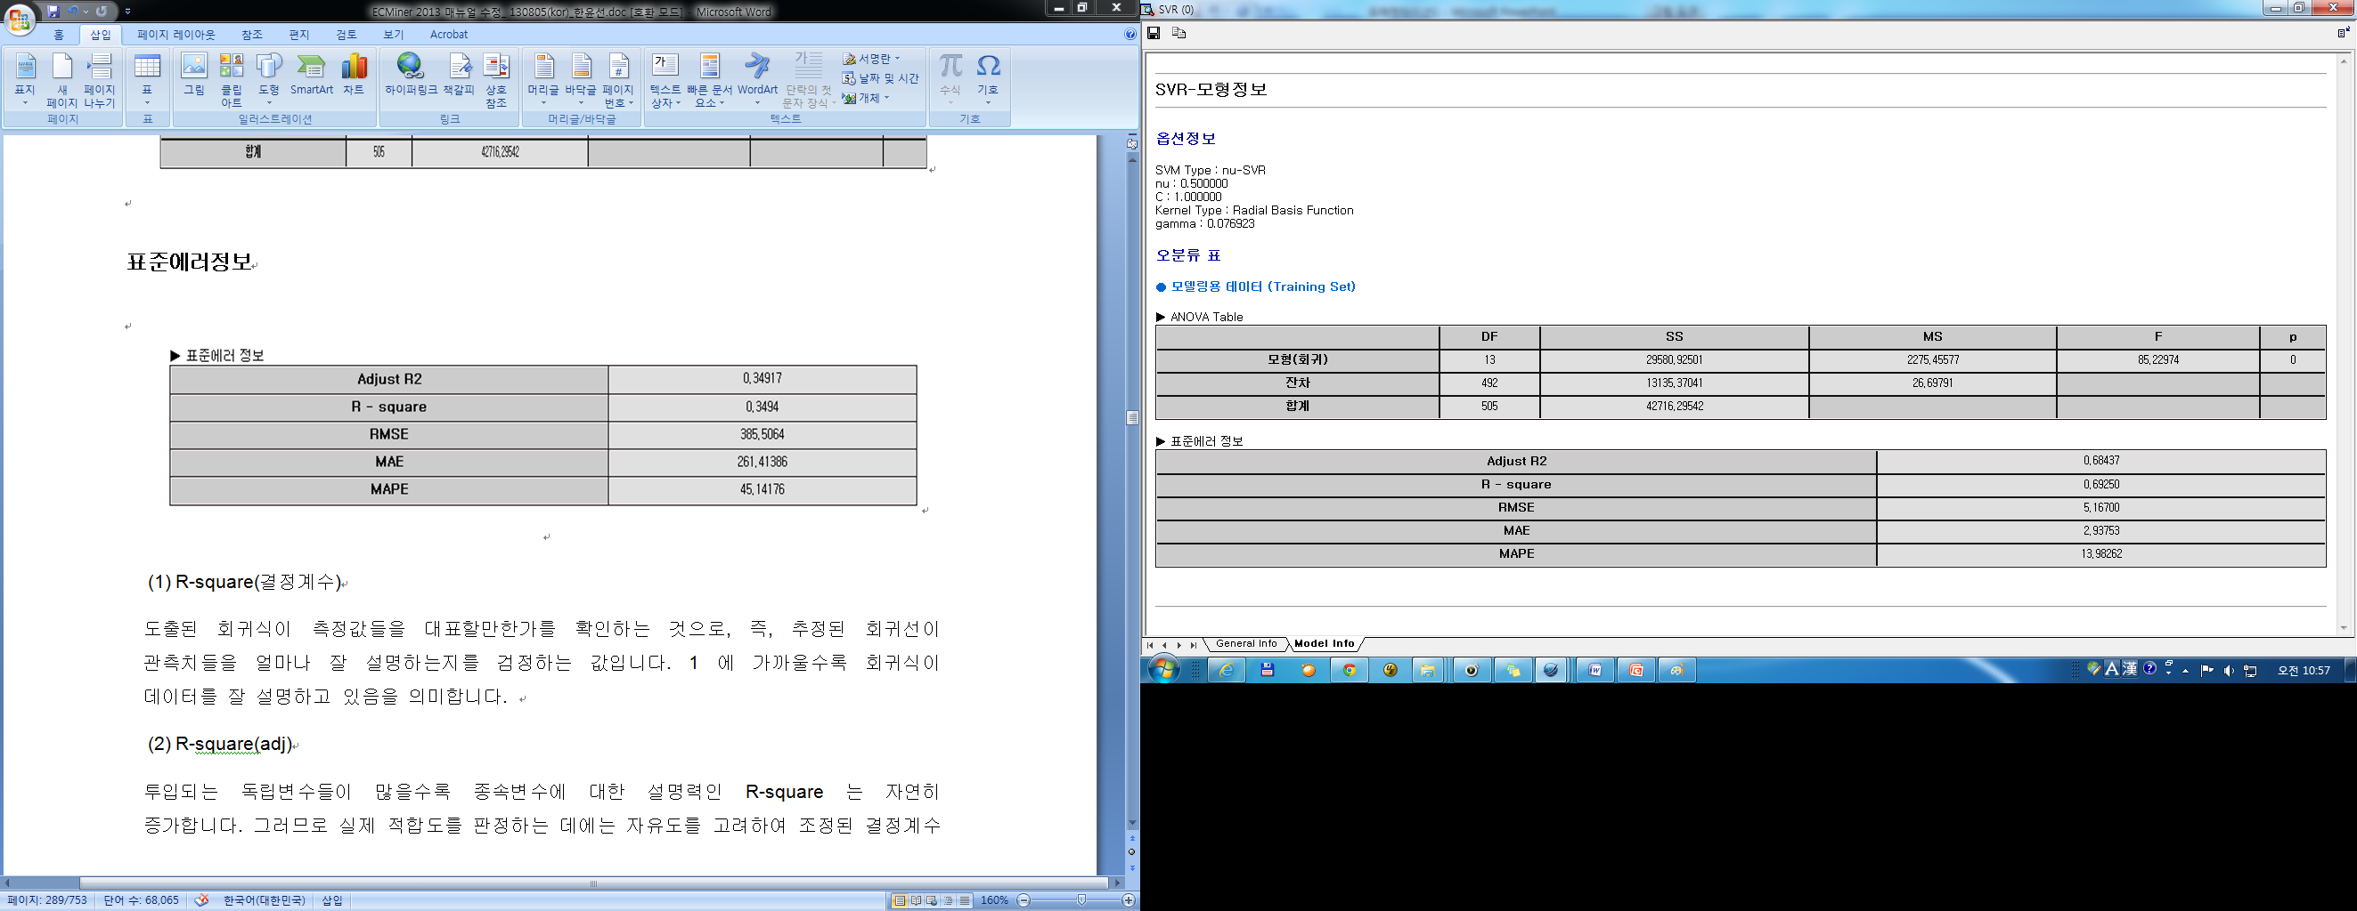

(1) R-square(결정계수)

도출된 회귀식이 측정값들을 대표할만한가를 확인하는 것으로, 즉, 추정된 회귀선이 관측치들을 얼마나 잘 설명하는지를 검정하는 값입니다. 1에 가까울수록 회귀식이 데이터를 잘 설명하고 있음을 의미합니다.

(2) R-square(adj)

투입되는 독립변수들이 많을수록 종속변수에 대한 설명력인 R-square는 자연히 증가합니다. 그러므로 실제 적합도를 판정하는 데에는 자유도를 고려하여 조정된 결정계수 R-square(adj)를 많이 활용합니다. 1에 가까울수록 회귀식이 데이터를 잘 설명하고 있음을 의미합니다.

(3) Root-MSE (Root-Mean Square Error)



(4) MAE (Mean Absolute Error)



(5) MAPE (Mean Absolute Percentage Error)



(3) ~ (5)번 모두 종속 변수의 원래값과 예측값의 오차를 나타낸 것으로 값이 작을수록 좋은 모형이라 할 수 있습니다.

### 3.5.23 One class SVM 모델 노드

|  |  |
| --- | --- |
|  | **One class SVM모델 노드**는 One class SVM 분석 결과로 생성됩니다. Training 데이터 셋으로 이상치를 탐지하는 Support vector를 찾고, 이를 이용하여 새로운 데이터 셋에 대해 이상치를 판별할 수 있습니다. |

예제(학습)데이터 (Traning Data.ecl)

대장균이 Cytoplasm(세포질)에 존재하는 데이터를 Training Data로 학습을 위한 데이터입니다.



예제(테스트)데이터 (Test Data.ecl)

대장균이 Cytoplasm에 존재하는 데이터와 다른 곳에 존재하는 데이터가 같이 있는 데이터를 Test Data로 사용하여, 학습 데이터를 통해 학습된 One class SVM 모델 노드를 이용하여 특정 집단에 속하는 데이터와 속하지 않는 이상치 데이터를 구분하는 분석을 수행합니다.



옵션정보

One class SVM를 이용해서 모델링 시 어떤 옵션을 사용했는지를 보여줍니다. 이것을 통해 옵션이 바뀌었을 때 결과가 어떻게 바뀌었는지 판단할 수 있습니다.

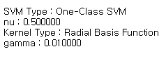

Support Vector List

모델링 결과 선정된 support vector의 개수와 리스트를 보여줍니다. 이는 모델링 수행 결과 alpha값이 0보다 큰, 즉 support vector로 선정된 데이터 값과 alpha값을 보여줍니다.

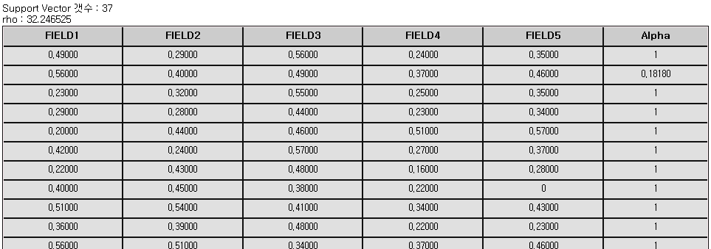

분석결과정보

**화면표시 노드**에서 One class SVM 결과인 decision value와 그에 따른 이상치 판별 결과를 확인할 수 있습니다.



이상치 판별 결과

Decision value

### 3.5.24 LOF 모델 노드

|  |  |
| --- | --- |
|  | **LOF 모델 노드**는 Local Outlier Factor 분석의 결과로 생성됩니다. Training 데이터 셋으로 LOF분석을 수행하고LOF 모델 노드를 새로운 데이터 셋에 적용하여 새로운 데이터에 대한 이상치 판별을 진행할 수 있습니다. |

예제데이터 (LOF\_training.ecl, LOF\_test.ecl)

Protein Localization Sites (단백질(대장균) 존재 위치)

대장균이 Cytoplasm(세포질)에 존재하는 데이터를 Training Data로 학습한 후, 대장균이 Cytoplasm에 존재하는 데이터와 다른 곳에 존재하는 데이터가 같이 있는 데이터를 Test Data로 사용하여 이상치로 판단할 수 있는지를 분석했습니다. - 출처: UCI Machine

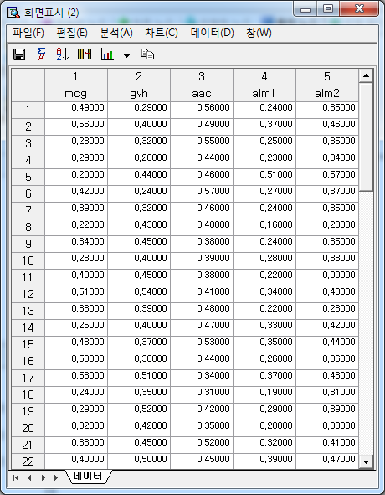

옵션정보

LOF를 이용해서 모델링 시 어떤 옵션을 사용했는지를 보여줍니다. 이것을 통해 옵션이 바뀌었을 때 결과가 어떻게 바뀌었는지 판단할 수 있습니다.

통계정보

통계정보에는 변수 정렬표를 나열합니다. 변수 정렬표란 training 데이터에서 모델링 결과값인 LOF score 가 높은 순서로 나열합니다. LOF값이 클수록 군집에서 떨어져 있음을 의미하며 이를 참고하여 Score값이 큰 데이터를 제거한 후, 모델링 데이터를 정제할 수 있습니다.

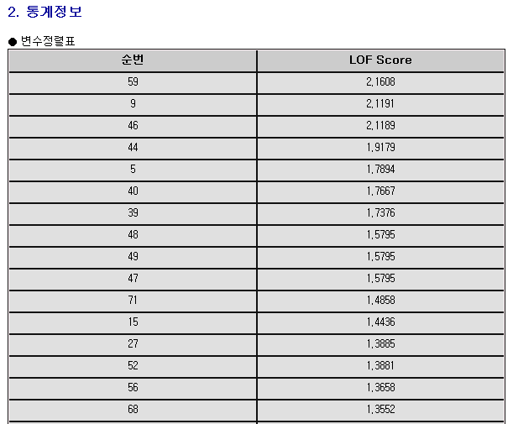

LOF모델링을 통한 이상치 판별

LOF 모델링을 통한 이상치 판별은 다음 그림과 같이 진행됩니다.

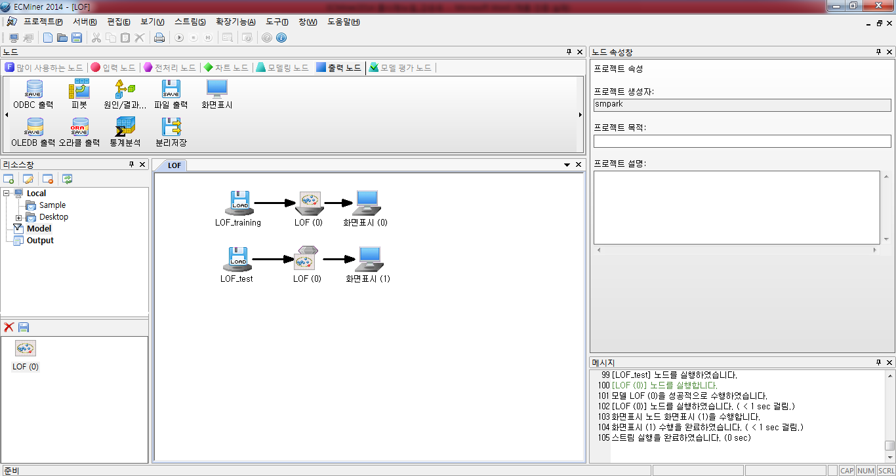

1. 데이터를 training 용과 test용으로 나누고 training 데이터로 “이상치 판별 여부” 옵션을 ‘예’로 설정하여 모델링 합니다.
2. Test용 데이터를 생성된 모델에 적용합니다. (이때, 생성된 모델 노드에서 변수매칭방법을 ‘이름’으로 설정합니다.)
3. 화면표시(1)을 통해 나온 결과에서 LOF1\_Outlier가 1이면 이상치, 0이면 정상범위 안에 있는 데이터로 해석할 수 있습니다.

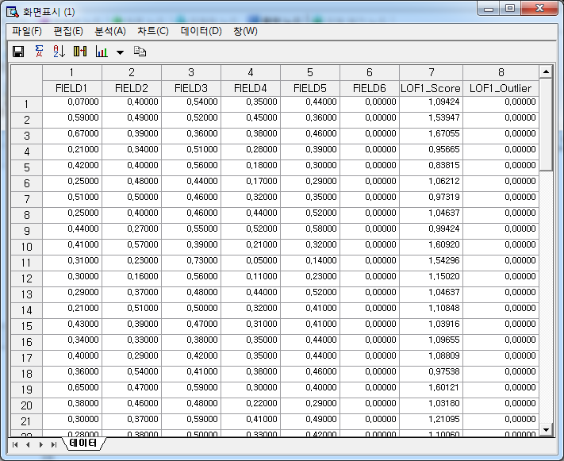

3.5.25 CCA 모델 노드

|  |  |
| --- | --- |
|  | **CCA 모델 노드**는 CCA 결과로 생성됩니다. Training 데이터 셋으로 CCA 분석을 수행한 후 분석 결과인 CCA 모델 노드를 Test 데이터 셋(새로운 데이터 셋)에 적용하여 **새로운 데이터의 정준상관분석**에 사용될 수 있습니다. |

예제데이터 (조업편차분석.txt)

공정과정 중에 발생하는 A1 ~ A54, 총 54개의 변수 중 A1, A3, A7 등 3개 변수를 종속변수로 하고 나머지 51개 변수(A2, A4, …, A54)를 독립변수로 하여 독립변수와 종속변수들 사이의 상관계수를 파악합니다.



정준상관계수 검정 – Wilks’ Lambda 통계량

정준상관계수 검정을 위한 Wilks’ Lambda 통계량입니다. 카이제곱과 자유도, 유의확률(단측) 값 등이 제시됩니다.



정준상관계수

CCA 결과로 독립변수들과 각 종속변수 사이의 상관계수를 나타냅니다.



Coefficient X

독립변수들의 정준변수에 대한 선형결합형태를 수식과 테이블 형태로 제공합니다.

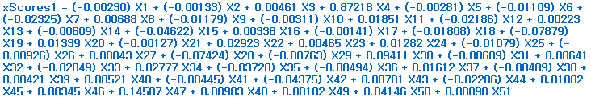

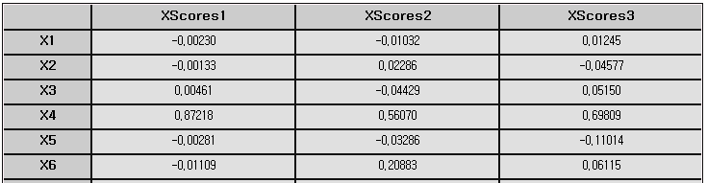

Coefficient Y

종속변수들의 정준변수에 대한 선형결합형태를 수식과 테이블 형태로 제공합니다.

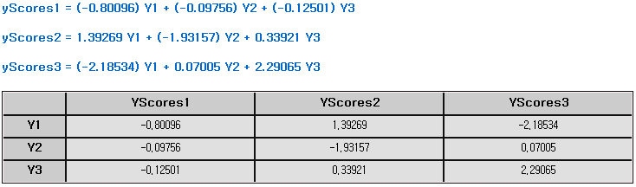

Canonical Loading – Xscores vs X

독립변수들의 정준변수와 독립변수들 간의 정준적재 정보를 제공합니다.

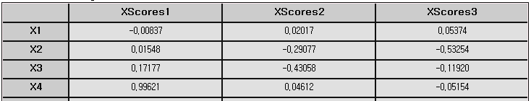

Canonical Loading – Xscores vs Y

독립변수들의 정준변수와 종속변수들 간의 정준적재 정보를 제공합니다.

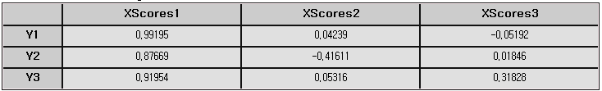

Cononical Loading – Xscores vs X

종속변수들의 정준변수와 종속변수들 간의 정준적재 정보를 제공합니다.

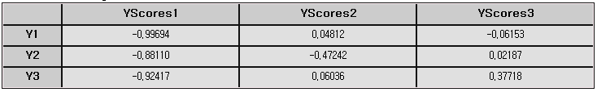

Cononical Loading – Xscores vs X

종속변수들의 정준변수와 독립변수들 간의 정준적재 정보를 제공합니다.

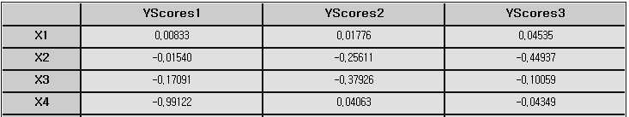

분산 설명력

각 정준변수가 전체데이터에 대한 정보를 어느 정도 가지고 있는지를 표시하고 있습니다.

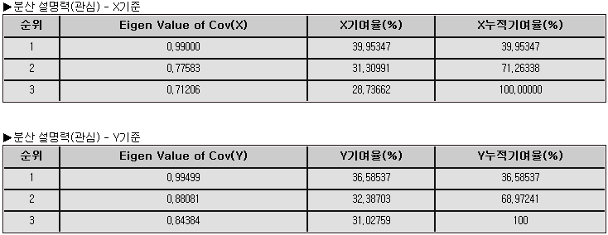

3.5.26 RandomForests 모델 노드

|  |  |
| --- | --- |
|  | **RandomForests 모델 노드**는 RandomForests 결과로 생성됩니다. Training 데이터 셋으로 RandomForests 분석을 수행한 후 분석 결과인 RandomForests 모델 노드를 Test 데이터 셋(새로운 데이터 셋)에 적용하여 **새로운 데이터의 예측/분류**에 사용될 수 있습니다. |

예제데이터 (고객이탈\_model.txt)

어느 회사의 고객자료를 바탕으로 고객 이탈 여부를 판단하기 위한 고객이탈모형을 구축하고자 RandomForests 모델 노드를 이용하여 분석을 수행하였습니다.



종속변수(Y Value)

종속변수 Y(이탈여부)의 클래스별 빈도 및 비율을 보여줍니다.

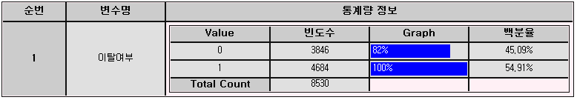

옵션 정보

모델링 방법(예측/분류), 나무 수, 변수 개수 등 모델 옵션 정보를 보여줍니다.

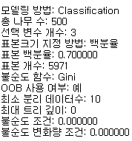

주요 인자 정보

주요 인자별 평균 OOB 정확도 감소 및 평균 Bag 불순도 감소를 보여줍니다.

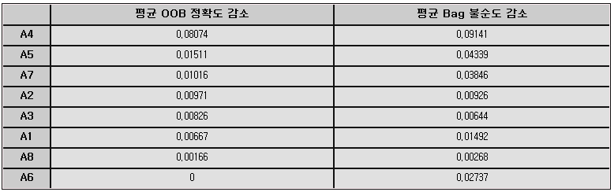

오분류 정보

모델링용 데이터에 대한 예측/분류 결과를 보여줍니다.

종속변수의 원래값과 RandomForests를 통해 얻어진 예측값 간의 빈도, 퍼센트 교차표를 보여줍니다. 오분류 정보를 통해 각 클래스에 대한 분류 정확도를 판단할 수 있습니다. 이탈고객을 이탈로 예측할 확률은 83.88%, 이탈하지 않을 고객을 이탈하지 않은 고객으로 예측할 확률은 95.88%, 이탈고객을 이탈하지 않은 고객으로 예측할 확률은 16.12%, 이탈하지 않을 고객을 이탈할 고객으로 예측할 확률은 4.12%입니다. 또한 전체 오분류 수는 813, 오분류율은 9.53%입니다.

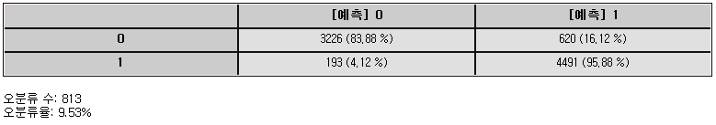

3.5.27 DNN 모델 노드

|  |  |
| --- | --- |
|  | **DNN 모델 노드**는 **DNN** 모델링 결과로 생성됩니다. Training 데이터 셋으로 DNN 분석을 수행한 후 분석 결과인 DNN 모델 노드를 Test 데이터 셋(새로운 데이터 셋)에 적용하여 **새로운 데이터의 예측/분류**에 사용될 수 있습니다. |

**옵션 정보**

**모델링** 방법(**예측/분류**), **최적화기법** 정보, **시행수** 등 **인공신경망** 학습 전반에 걸친 학습 정보를 저장합니다.

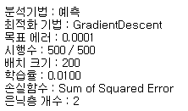

**인공신경망**의 **입력층**, 각각의 **은닉층**, **출력층**에서 노드(퍼셉트론) 정보를 보여줍니다.

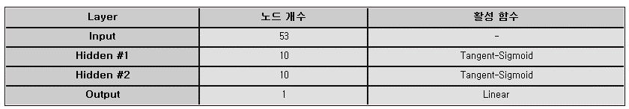

**가중치 정보**

**입력층 -> 첫번째 은닉층**

**입력층**의 모든 노드들과 첫번째 **은닉층**의 모든 노드들의 연결에 대한 가중치를 보여줍니다. 행은 **입력층**의 노드, 열은 첫번째 **은닉층**의 노드들을 의미합니다.

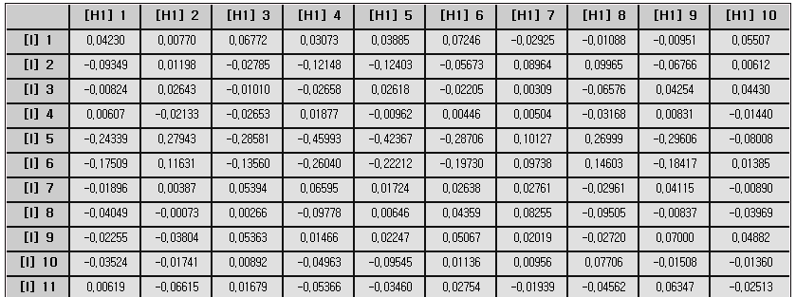

**은닉층 n -> 은닉층 n+1**

**은닉층** n의 모든 노드들과 **은닉층 n+1**의 모든 노드들의 연결에 대한 가중치를 보여줍니다. 행은 **은닉층** n의노드, 열은 **은닉층 n+1**의 노드들을 의미합니다.

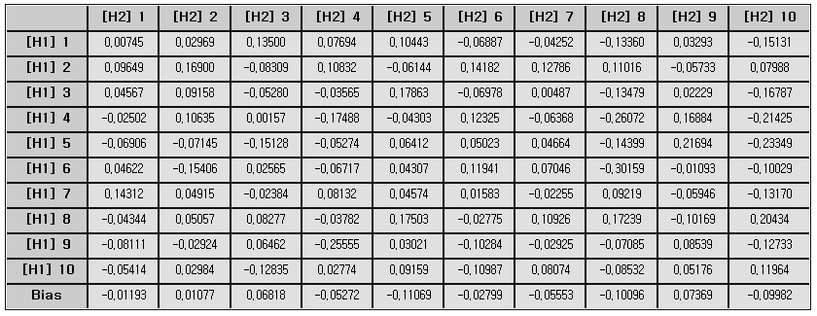

**마지막 은닉층 -> 출력층**

**마지막 은닉층**의 모든 노드들과 **출력층**의 모든 노드들의 연결에 대한 가중치를 보여줍니다. 행은 **마지막 은닉층**의 노드, 열은 **출력층**의 노드들을 의미합니다.

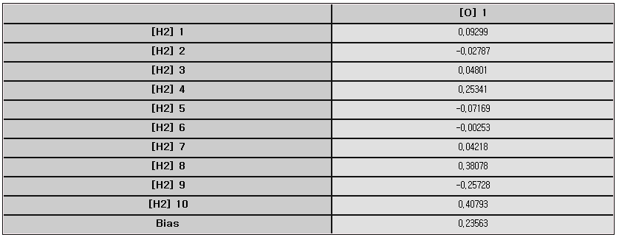

**표준 에러 정보**

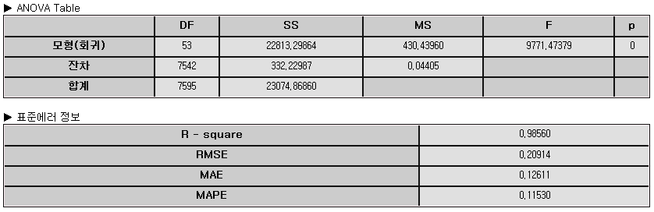

3.5.28 LinearRegression 모델 노드

|  |  |
| --- | --- |
|  | **LinearRegression 모델 노드**는 LinearRegression 분석 결과로 생성됩니다. Training 데이터 셋으로 LinearRegression 분석을 수행한 후 분석 결과인 LinearRegression 모델 노드를 Test 데이터 셋(새로운 데이터 셋)에 적용하여 **새로운 데이터의 예측**에 사용될 수 있습니다. |

회귀식

독립변수들에 의해 생성된 종속변수 y를 예측하기 위한 회귀식으로 LinearRegression 수행의 최종결과입니다.

회귀계수 추정

종속변수 예측

회귀테이블

각 독립변수의 유의성 및 회귀 계수값을 파악하기 위한 테이블입니다.



(1) Parameter Estimate

각 독립변수의 모수 추정치(회귀계수)입니다.

(2) Standard Error

모수 추정치(회귀계수)의 표준오차입니다.

(3) t-value

**’**특정변수가 종속변수에 미치는 영향력이 없습니다.’ 라는 귀무 가설을 검증하기 위한 각 변수의 t값을 의미합니다.

(4) p-value

각 추정치를 위한 확률로 p-값이 유의수준보다 크면 귀무가설 ‘특정변수가 종속변수에 미치는 영향력이 없습니다.’ 을 기각할 수 없게 됩니다. 유의수준보다 작으면 귀무가설을 기각하게 됩니다.

ANOVA 테이블

독립변수가 종속변수 y를 설명하는데 있어서 통계적으로 유의한지 검정하기 위해 F검정을 합니다. p-값이 유의수준보다 커서 유의하지 않다면 회귀계수에 대한 해석은 의미가 없습니다.



1. DF(Degree of Freedom)

자유도 입니다.

(2) SS(Sum of Squares)

제곱합 입니다.

(3) MS(Mean Sqare)

제곱합을 자유도로 나눈 값으로 평균제곱입니다.

(4) F

‘모든 설명변수들과 반응변수가 서로 관련성이 없다.’라는 귀무가설을 검증하기 위한 F값을 의미합니다.

(5) p

p--값이 유의수준보다 크면 귀무가설(모든 설명변수들과 반응변수가 서로 관련성이 없다.)을 기각할 수 없게 됩니다. 즉, 적어도 하나의 설명변수는 종속변수에 통계적으로 유의한 영향을 준다고 해석할 수 있습니다. 반대로 p-값이 유의수준보다 작으면 귀무가설을 기각하게 되고 회귀식이 유효하지 않다는 의미입니다.

표준에러정보



(1) R-square(결정계수)

도출된 회귀식이 측정값들을 대표할만한가를 확인하는 것으로, 즉, 추정된 회귀선이 관측치들을 얼마나 잘 설명하는지를 검정하는 값입니다. 1에 가까울수록 회귀식이 데이터를 잘 설명하고 있음을 의미합니다.

(2) Adjust R2

투입되는 독립변수들이 많을수록 종속변수에 대한 설명력인 R-square는 자연히 증가합니다. 그러므로 실제 적합도를 판정하는 데에는 자유도를 고려하여 조정된 결정계수 R-square(adj)를 많이 활용합니다. 1에 가까울수록 회귀식이 데이터를 잘 설명하고 있음을 의미합니다.

(3) RMSE (Root-Mean Square Error)



(4) MAE (Mean Absolute Error)



(5) MAPE (Mean Absolute Percentage Error)



(3) ~ (5)번 모두 종속 변수의 원래값과 예측값의 오차를 나타낸 것으로 값이 작을수록 좋은 모형이라 할 수 있습니다.

Trace and Statistical Table



(1) 이 결과는 기법을 stepwise로 선택했을 경우에만 출력됩니다. 각 단계별 모형에 대해 설명하고 있습니다. Trace값은 각 단계에서 어떤 변수가 입력되었는지를 나타냅니다.

(2) Step1에서 x2만 Trace값이 1임을 알 수 있습니다. 이는 Step1에서 x2변수가 모형에 추가되었음을 의미합니다.

(3) Step2에서는 x1변수가 모형에 추가되었음을 알 수 있습니다. 이 x1 변수가 모형에 추가 되었을 때 R2(R-Square)값은 Step1보다 좋아졌음을 알 수 있습니다.

(4) Stepwise를 선택하면 앞에서의 회귀테이블에 마지막 단계에 포함되었던 변수들만이 출력되어 위와 같은 경우는 변수 x1, x2에 대한 회귀 테이블이 생성됩니다.

3.6 출력노드

**출력 노드**는 스트림을 통해 실행된 데이터를 테이블 또는 데이터베이스, 파일로 출력하기 위한 노드입니다. 이들 **출력 노드**는 **ECMiner™**스트림 상에서 실행된 데이터를 일반적인 형식의 데이터(파일 또는 데이터베이스)로 전환하여, **ECMiner™**뿐만 아니라 다른 솔루션에서 사용이 가능할 수 있도록 해줍니다.

**ECMiner™**에서는 다음과 같은 데이터 출력 노드를 지원합니다.

* ODBC 출력

ODBC를 이용하여 데이터를 데이터베이스로 저장합니다.

* OLEDB 출력

OLE DB 기술을 이용하여 데이터베이스로 데이터를 저장합니다. ODBC보다 좋은 성능으로 데이터베이스를 조작할 수 있습니다.

* 피봇

입력된 정보에 따라 피봇팅을 수행합니다.

* 오라클 출력

오라클 데이터베이스 데이터를 저장합니다.

* 원인/결과 연관

원인 변수 값들과 결과 변수 값 간의 연관성을 분석합니다.

* 통계 분석

각 변수에 대한 통계분석을 수행합니다.

* 파일 출력

파일에 데이터를 저장합니다.

* 화면표시

결과를 화면에 표시합니다.

* 분리저장

데이터를 분리하여 저장합니다.

3.6.1 ODBC 출력노드

|  |  |
| --- | --- |
|  | **ODBC 출력 노드**는 ODBC(Open Database Connectivity) 기술을 이용하여 데이터를 데이터 베이스로 저장하는 노드입니다. |

사용법

|  |  |
| --- | --- |
|  |  |

* 데이터베이스에 접속하기 위하여 **데이터 소스, 사용자명, 비밀번호**를 입력합니다.
* 연결하고자 하는 데이터베이스가 없다면 **ODBC 편집** 버튼을 눌러 새로운 DSN을 추가합니다.
* **DB 정보 가져오기** 버튼을 눌러 지정된 데이터베이스의 정보를 가져옵니다.
* 스키마를 선택하고, 데이터를 저장할 테이블명을 입력합니다.
* 만약 테이블 생성 옵션을 **‘예’**로 선택한 경우, **테이블 제거** 및 **테이블 비우기**의 옵션을 확인 또는 변경합니다.
* **실행** 버튼을 누르면, 데이터가 DB로 저장됩니다.

속성

|  |  |  |  |  |
| --- | --- | --- | --- | --- |
| 속성그룹 | 속성명 | 설명 | 기타 | 비고 |
| 일반정보 | 이름 | 노드의 이름을 입력합니다. | 선택 |  |
| 설명 | 노드에 대한 간단한 주석을 달 수 있습니다. | 선택 |  |
| DB 연결 | ODBC 편집 | ODBC 연결을 위한 DSN(Data Source Name)을 새로 만들기 위하여 사용합니다. | 버튼 |  |
| 데이터  소스 | 현재 PC내에 등록되어 있는 ODBC DSN의 목록을 나타내며 이 중 사용하고자 하는 DSN을 선택하면 됩니다. 만약 존재하지 않는다면 "ODBC 편집"을 이용하여 추가할 수 있습니다. | 필수 |  |
| 사용자명 | 데이터베이스에 접속하기 위한 사용자명을 입력합니다. | 필수 |  |
| 비밀번호 | 데이터베이스에 접속하기 위한 사용자의 비밀번호를 입력합니다. | 필수 |  |
| 저장할 테이블 | DB 정보  가져오기 | 입력된 데이터베이스 접속정보를 이용하여 데이터베이스의 스키마, 테이블, 뷰 등의 정보를 읽어옵니다. 가져온 정보는 아래쪽에 표시됩니다. | 버튼 |  |
| 테이블  생성 | 테이블을 새로 생성할 지의 여부를 나타냅니다. **‘예’**로 선택될 경우에는 새로운 테이블을 생성하고, **‘아니오’**로 선택되면 기존 테이블을 이용하여 저장됩니다. |  | 예,  아니오 |
| 스키마  선택 | 테이블 속성에 목록 될 데이터베이스 스키마를 선택합니다. 테이블과 뷰를 지원합니다. |  | All, Table, View |
| 저장할  테이블 명 | DB로 저장할 테이블 이름을 지정합니다. |  |  |
| 선택사항 | 테이블  제거 | 지정된 테이블이 존재할 경우 테이블을 제거하도록 설정합니다. 단 **테이블 생성** 옵션이 **‘예’**일 경우에만 활성화 됩니다. | 버튼 |  |
| 테이블  비우기 | 지정된 테이블 내의 모든 데이터를 삭제합니다. 만약 **‘아니오’**로 선택될 경우는 기존 데이터에 이어서 저장하게 됩니다. **테이블 제거**와 마찬가지로 **테이블 생성** 옵션이 **‘예’**일 경우에만 활성화 됩니다. |  |  |
| 저장 방식 | **변수 순서별** 혹은 **변수명 일치**를 선택할 수 있습니다. 이는 기존에 있던 테이블에 데이터를 추가적으로 입력할 때 Table의 변수 순서와 추가하려는 데이터 Table의 변수 순서가 일치하면 같은 변수로 볼지 혹은 변수명이 같을 때 같은 변수로 볼지를 선택하는 옵션입니다. |  | 변수 순서별, 변수명 일치 |
| 변수정보 | 변수정보 | DB로 저장할 변수의 필드명 및 타입이 나타납니다. |  |  |

3.6.2 OLEDB 출력 노드

|  |  |
| --- | --- |
|  | **OLEDB 출력 노드**는 OLEDB 기술을 이용하여 데이터베이스에 데이터를 저장하는 노드입니다. 테이블을 직접 선택하거나 새로이 테이블 명을 입력하여 해당하는 데이터를 저장할 수 있습니다. ODBC 및 OLEDB를 모두 지원하는 데이터베이스라면 OLEDB를 사용할 것을 권장합니다. |

사용법

|  |  |
| --- | --- |
|  | * 접속하려는 데이터베이스에 맞는 **드라이버**를 지정합니다. * 데이터베이스에 접속하기 위하여 **DB 서버 접속정보, 사용자명, 비밀번호**를 입력합니다. * **DB 정보 가져오기** 버튼을 눌러 지정된 데이터베이스의 정보를 가져옵니다. * 저장하기 전 **저장할 변수** 부분에 나타난 데이터를 확인합니다. * 기존에 존재하는 테이블에 저장할 경우 데이터 형이 맞지 않으면 에러가 발생합니다. * 데이터를 저장할 테이블을 선택하거나 아니면 테이블 명을 입력합니다. |

**저장 테이블**의 **테이블 생성** 옵션에서 **‘예’**를 선택하면 기존 테이블 삭제 여부를 결정할 수 있고 **‘아니오’**를 선택하면 기존 테이블 내용 지우기 여부를 결정할 수 있습니다.

이미 존재하는 테이블에 저장할 경우 **테이블 생성** 옵션에서 **‘예’**를 선택한 후 테이블 삭제여부를 **‘예’**로 선택하지 않으면 에러가 발생합니다.

속성

|  |  |  |  |  |
| --- | --- | --- | --- | --- |
| 속성그룹 | 속성명 | 설명 | 기타 | 비고 |
| 일반정보 | 이름 | 노드의 이름을 입력합니다. | 선택 |  |
| 설명 | 노드에 대한 간단한 주석을 달 수 있습니다. | 선택 |  |
| DB 연결 | 드라이버 선택 | 접속할 데이터베이스 종류에 맞는 OLE DB 드라이버를 선택합니다. ECMiner™은 이 드라이버를 통하여 데이터베이스에 접근합니다. | 필수 |  |
| DB 서버 접속정보 | 데이터베이스를 인식할 수 있는 정보를 입력합니다. SQL 서버인 경우 데이터베이스 서버의 IP 어드레스를 입력하며, Oracle인 경우 TNS 명을 입력합니다. 기타 데이터베이스인 경우 데이터베이스를 인식할 수 있는 특정 정보를 입력합니다. | 필수 |  |
| 사용자명 | 데이터베이스에 접속하기 위한 사용자명을 입력합니다. | 필수 |  |
| 비밀번호 | 데이터베이스에 접속하기 위한 사용자의 비밀번호를 입력합니다. | 필수 |  |
| 저장테이블 | DB 정보 가져오기 | 입력된 데이터베이스 접속정보를 이용하여 데이터베이스의 스키마, 테이블 등의 정보를 읽어옵니다. 가져온 정보는 아래쪽에 목록이 생성 됩니다. | 버튼 |  |
| 테이블 생성 | 테이블을 새로 생성할 것인지 아니면 기존 테이블을 그대로 사용할 것인지 여부를 결정합니다. | 필수 | 예, 아니오 |
| 스키마 선택 | 스키마를 선택합니다. |  |  |
| 저장할  테이블 명 | 데이터를 저장할 테이블을 선택하거나 입력합니다. | 필수 |  |
| 선택사항 | 테이블 제거 | **테이블 생성** 속성이 **‘예’**일 경우 활성화 됩니다. 이미 존재하는 테이블의 내용 삭제여부를 결정합니다. | 필수 | 예, 아니오 |
| 테이블 비우기 | **테이블 생성** 속성이 **‘아니오’**일 경우 활성화 됩니다. 이미 존재하는 테이블의 내용 삭제 여부를 결정합니다. | 필수 | 예, 아니오 |
| 저장 방식 | **변수 순서별** 혹은 **변수명 일치**를 선택할 수 있습니다. 이는 기존에 있던 테이블에 데이터를 추가적으로 입력할 때 Table의 변수 순서와 추가하려는 데이터 Table의 변수 순서가 일치하면 같은 변수로 볼지 혹은 변수명이 같을 때 같은 변수로 볼지를 선택하는 옵션입니다. |  | 변수 순서별, 변수명 일치 |
| 변수정보 | 변수정보 | 저장될 변수 정보를 나타냅니다. |  | 정수, 실수,  문자, 날짜 |

3.6.3 피봇 노드

|  |  |
| --- | --- |
|  | **피봇 노드**는 행과 열을 그룹핑하여 데이터 변수를 화면상에 테이블로 보여주는 노드입니다. |

사용법

|  |  |
| --- | --- |
|  | * 피봇팅 정보 구성을 클릭합니다. 그러면 다음과 같은 창이 뜹니다. |

* 데이터 변수를 선택하고 열 그룹핑변수와 행 그룹핑 변수를 지정합니다.
* 행과 열을 그룹핑하여 이탈 여부를 확인할 수 있습니다.

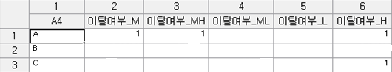

속성

|  |  |  |  |  |
| --- | --- | --- | --- | --- |
| 속성그룹 | 속성명 | 설명 | 기타 | 비고 |
| 일반정보 | 이름 | 노드의 이름을 입력합니다. | 선택 |  |
| 설명 | 노드에 대한 간단한 주석을 달 수 있습니다. | 선택 |  |
| 설정사항 | 피봇팅 정보 구성 | 행과 열 그룹핑 변수를 지정하고 데이터 변수를 지정합니다. | 필수 |  |
| 파일로 저장 | 파일로 저장할 것인지를 선택합니다. | 선택 | 예, 아니오 |
| 파일 경로 | 파일 경로를 지정하여 원하는 경로에 파일을 저장하도록 합니다. | 선택 |  |

3.6.4 오라클 출력노드

|  |  |
| --- | --- |
|  | **오라클 출력 노드**는 오라클 데이터를 데이터 베이스로 저장하는 노드입니다 |

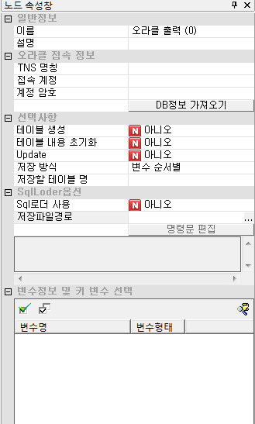사용법

* 데이터베이스에 접속하기 위하여 TNS 명칭, 접속 계정, 계정암호를 입력합니다.
* DB 정보 가져오기 버튼을 눌러 지정된 데이터베이스의 정보를 가져옵니다.
* 스키마를 선택하고, 데이터를 저장할 테이블명을 입력합니다.
* 만약 테이블 생성 옵션을 예로 선택한 경우, 테이블 제거 및 테이블 비우기의 옵션을 확인 또는 변경합니다.
* 실행 버튼을 누르면, 데이터가 DB로 저장됩니다.

속성

|  |  |  |  |  |
| --- | --- | --- | --- | --- |
| 속성그룹 | 속성명 | 설명 | 기타 | 비고 |
| 일반정보 | 이름 | 노드의 이름을 입력합니다. | 선택 |  |
| 설명 | 노드에 대한 간단한 주석을 달 수 있습니다. | 선택 |  |
| 오라클 접속 정보 | TNS 명칭 | 접속할 오라클 데이터베이스의 TNS 명을 입력합니다. | 버튼 |  |
| 접속 계정 | 데이터베이스 접속 계정명을 입력합니다. | 필수 |  |
| 계정 암호 | 데이터베이스 접속 계정의 암호를 입력합니다. | 필수 |  |
| 선택사항 | DB 정보  가져오기 | 입력된 데이터베이스 접속정보를 이용하여 데이터베이스의 스키마, 테이블, 뷰 등의 정보를 읽어옵니다. 가져온 정보는 아래쪽에 표시됩니다. | 버튼 |  |
| 테이블  생성 | 테이블을 새로 생성할 지의 여부를 나타냅니다. 예로 선택될 경우에는 새로운 테이블을 생성하고, 아니오로 선택되면 기존 테이블을 이용하여 저장됩니다. |  | 예,  아니오 |
| 테이블 내용 초기화 | 테이블 내용을 초기화 합니다. |  | All, Table, View |
| Update | 선택된 키 변수와 일치하는 date을 Update 합니다. |  |  |
| 저장 방식 | 변수 저장 방식을 지정합니다. |  | 변수 순서별, 변수명 일치 |
| 저장할  테이블 명 | 저장할 테이블을 선택합니다. |  |  |
| SqlLoader 옵션 | Sql로더 사용 | Sql Loader 사용여부를 결정합니다. |  |  |
| 저장파일경로 | 저장할 파일의 경로를 지정합니다. |  |  |
| 명령문 편집 | 쿼리문을 편집합니다. |  |  |
| 변수정보 | 변수정보 | DB로 저장할 변수의 필드명 및 타입이 나타납니다. |  |  |

3.6.5 원인/결과 연관 노드

|  |  |
| --- | --- |
|  | **원인/결과 연관 노드**는 이산형 데이터 변수를 이용하여 연관성을 파일로 출력하는 노드입니다. |

사용법

|  |  |
| --- | --- |
|  | * 분석에 사용되는 변수는 모두 이산형이어야 하며 결과변수와 결과저장파일을 필수로 선택하여야 합니다. |

연관성 분석과 마찬가지로 지지도, 신뢰도, 향상도 등이 출력됩니다.

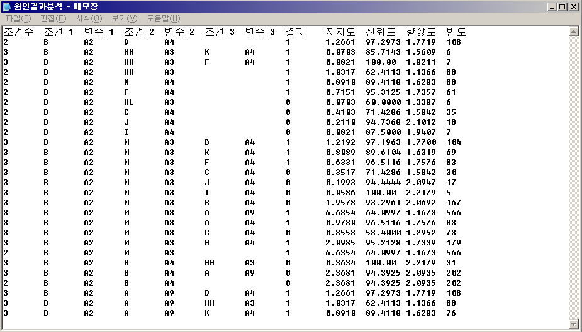

속성

|  |  |  |  |  |
| --- | --- | --- | --- | --- |
| 속성그룹 | 속성명 | 설명 | 기타 | 비고 |
| 일반정보 | 이름 | 노드의 이름을 입력합니다. | 선택 |  |
| 설명 | 노드에 대한 간단한 주석을 달 수 있습니다. | 선택 |  |
| 선택사항 | 최소 지지도(개) | 최소 지지도 조건을 입력합니다. | 필수 |  |
| 원인 아이템 길이 | 최대 아이템 길이 조건을 입력합니다. 2이상의 정수를 입력해야 합니다. | 필수 |  |
| 최소신뢰도(%) | 최소 신뢰도 조건을 입력합니다. 0 이상 100 미만의 값을 입력해야 합니다. | 필수 |  |
| 최소향상도 | 최소 향상도(Lift) 조건을 입력합니다. 0이상의 값을 입력해야 합니다 | 필수 |  |
| 결과 변수 | 결과 변수를 지정합니다. | 필수 |  |
| 결과 저장 파일 | 결과 저장 파일을 지정합니다. | 필수 |  |

3.6.6 통계 분석 노드

|  |  |
| --- | --- |
|  | **통계 분석 노드**는 데이터 통계 분석 결과를 화면에 출력하는 노드입니다. |

사용법

통계 분석 노드는 다음과 같은 속성변경 인터페이스를 갖습니다.

**그룹핑 변수 및 통계 변수** 인터페이스는 통계값을 구할 변수를 선택하고, 행 혹은 열로 그룹핑 할 변수를 드래그하여 선택하게 합니다.

|  |  |  |  |  |  |  |  |  |  |
| --- | --- | --- | --- | --- | --- | --- | --- | --- | --- |
| |  |  |  | | --- | --- | --- | |  | 선택된 변수를 사용하도록 설정합니다. | | |  | 선택된 변수와 선택되지 않은 변수들을 반전시킵니다. | | |  |  | 버튼 클릭 시 왼쪽과 같은 창이 생성되어 사용자가 선택한 변수형 또는 변수명 조건에 일치하는 변수들을 선택합니다 | |

사용법

* 선택사항에서 알고자 하는 통계량을 선택합니다.
* 분석할 변수를 선택하고 그룹핑 변수를 드래그합니다.
* 스트림을 수행합니다. 통계 분석 노드는 별다른 속성 지정 없이 사용 가능합니다.

속성

|  |  |  |  |  |
| --- | --- | --- | --- | --- |
| 속성그룹 | 속성명 | 설명 | 기타 | 비고 |
| 일반정보 | 이름 | 노드의 이름을 입력합니다. | 선택 |  |
| 설명 | 노드에 대한 간단한 주석을 달 수 있습니다. | 선택 |  |
| 선택사항 | 분산통계량 | 연속형 변수의 분산, 표준편차, 첨도를 추가로 계산합니다.. | 필수 | 예, 아니오 |
| 분포통계량 | 연속형 변수의 왜도, 중앙값, Q0, Q1, Q2, Q3, Q4, IQR을 추가로 계산합니다. | 필수 | 예, 아니오 |
| 데이터 개수 | 이산형 변수의 값 중 큰 순서대로 몇 개를 표시할 지 지정합니다. | 필수 |  |
| 그룹핑 변수 및 통계 변수 | 행 그룹 | 행 기준으로 그룹핑 할 변수를 드래그 합니다. | 기타 UI | 사용자 인터페이스 참조 |
| 열 그룹 | 열 기준으로 그룹핑 할 변수를 드래그 합니다. | 기타 UI | 사용자 인터페이스 참조 |
| 통계값 변수 | 통계값을 구할 변수 필드를 선택합니다. | 기타 UI | 사용자 인터페이스 참조 |

결과

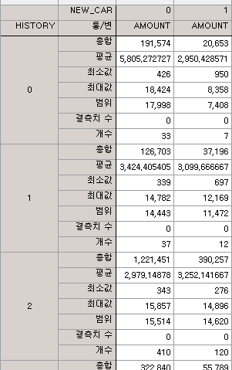

3.6.7 파일 출력 노드

|  |  |
| --- | --- |
|  | **파일 출력 노드**는 데이터 분석 결과를 파일로 저장하는 노드입니다. |

사용법

|  |  |
| --- | --- |
|  | * 데이터를 저장할 파일의 파일경로를 **파일경로** 속성에 지정합니다. 직접 입력할 수도 있으며 파일 대화상자를 통하여 지정할 수도 있습니다. * 만약 변수명을 저장하지 않을 경우, **변수명 저장**을 **아니오**로 설정합니다. * 만약 **덮어쓰기**로 저장할 경우, **저장 방법**을 **덮어쓰기**로 설정합니다. * 만약 **구분자**를 **탭** 이외의 문자로 할 경우, **구분자** 콤보 박스에서 선택하고, 만약 원하는 구분자가 없을 경우 **기타**를 선택하고, **기타 구분자**에서 직접 입력합니다. |

속성

|  |  |  |  |  |
| --- | --- | --- | --- | --- |
| 속성그룹 | 속성명 | 설명 | 기타 | 비고 |
| 일반정보 | 이름 | 노드의 이름을 입력합니다. | 선택 |  |
| 설명 | 노드에 대한 간단한 주석을 달 수 있습니다. | 선택 |  |
| 선택사항 | 변수명 저장 | 파일의 첫행에 변수명을 저장할 지 여부를 지정합니다. 변수명이 있다면 **‘예’**로 설정합니다. **‘아니오’**로 설정되면 변수명을 자동으로 생성합니다. 첫행에 변수명이 있는데 **‘아니오’**로 설정할 경우 변수의 형태가 모두 문자형으로 설정될 수 있습니다. | 선택 | 예, 아니오 |
| 저장 방법 | 파일을 덮어쓸지, 이어 쓸지를 결정합니다. **덮어쓰기**를 선택하면, 기존의 파일 내용을 무시하고 새로운 내용을 쓰고, **파일 존재 시 오류**를 선택하면, 기존의 동일한 파일이 존재할 때 저장이 되지 않으며 오류가 발생합니다. | 선택 | 덮어쓰기, 파일 존재 시 오류 |
| 구분자 | 컬럼을 구분하는 구분자를 입력합니다. 기본적으로 (탭), (공백), |(바), ,(콤마), ;(세미콜론),  **:(콜론)**을 지원하며 이들 이외의 구분자를 사용할 경우 **(기타)**를 선택합니다. | 필수 | (탭) (공백) '|' ',' ';' ':' (기타) |
| 기타 구분자 | **구분자** 속성이 **(기타)**일 경우 활성 되며 기타 구분자를 입력합니다. | 필수 |  |
| 문자열 따옴표로 묶음 | 파일에서 문자열을 따옴표로 묶을 지의 여부를 선택합니다. | 필수 | 예, 아니오 |
| 파일 | 파일경로 | 저장할 파일의 경로와 파일명을 입력합니다. 직접 입력할 수도 있으며, (...) 버튼을 누르면 대화상자를 통하여 파일경로를 지정할 수 있습니다. | 필수 |  |
| FTP 사용 | FTP서버에 파일을 저장하여 올려놓을 것인지의 여부를 선택 | 필수 | 예, 아니오 |
| FTP 연결 | FTP서버 | 사용할 FTP 서버를 선택합니다. |  |  |
| FTP 사용자 | FTP 사용자를 입력합니다. |  |  |
| FTP 암호 | FTP 사용자에 대한 암호를 입력합니다. |  |  |
| FTP 파일선택 | FTP 파일을 선택합니다. |  |  |
| FTP 파일경로 | FTP 서버의 어떤 경로에 파일을 저장할지를 입력합니다. |  |  |
| 변수 정보 | 변수 정보 | 파일로 저장할 변수의 필드명이 나타납니다. |  |  |

3.6.8 화면 표시 노드

|  |  |
| --- | --- |
|  | **화면 표시 노드**는 데이터 분석 결과를 화면상에 테이블로 보여주는 노드입니다. |

사용법

**화면표시 노드**는 별다른 속성 지정 없이 사용 가능합니다. 다만 특정 행을 지시하기 위한 지시자 추가를 위해서는, 아래와 같은 과정을 거치면 됩니다.

* 필요한 지시자 개수만큼 지시자 추가 버튼을 눌러 추가합니다. 다음과 같은 속성이 노드의 속성창에 추가됩니다.

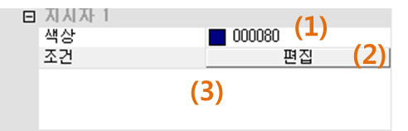

* 지시자의 색상을 변경하려면 (1) 선택 시에 나타나는 색상 다이얼로그를 이용하여 색상을 변경합니다.
* (2)번 버튼을 누르면 수식 편집기가 실행됩니다. 수식 편집기를 이용하여 지시자에 대한 수식을 입력합니다.
* (3)을 통하여 입력된 수식을 확인할 수 있습니다. 그러나, (3)을 이용하여 직접 수식을 편집할 수 없습니다. 꼭 (2)의 편집 버튼을 사용하여야 합니다.

속성

|  |  |  |  |  |
| --- | --- | --- | --- | --- |
| 속성그룹 | 속성명 | 설명 | 기타 | 비고 |
| 일반정보 | 이름 | 노드의 이름을 입력합니다. | 선택 |  |
| 설명 | 노드에 대한 간단한 주석을 달 수 있습니다. | 선택 |  |
| 선택사항 | 새로 만들기 | 테이블을 새로 만들지 여부를 지정합니다. 기본값인 **‘아니오’**일 경우 실행 시에 하나의 출력테이블만 만들어지나, **‘예’**로 설정되면, 실행 시마다 새로운 출력 테이블이 나타 납니다. | 선택(기본값: **아니오**) | 예,  아니오 |
| 지시자 | 지시자 추가 | 특정 행을 다른 행들과 구분 짓기 위한 색깔 지시자를 추가하는 버튼입니다. | 버튼 |  |
| 마지막 지시자  삭제 | 추가된 지시자 중, 마지막 지시자를 삭제 합니다. | 버튼 |  |
| 변수 정보 | 변수 정보 | 테이블로 보여줄 변수의 이름과 타입이 나타납니다. |  |  |

3.6.9 분리 저장

|  |  |
| --- | --- |
|  | **분리 저장 노드**는 사용자의 목적에 따라 데이터를 저장할 때 분리해서 저장하기 위해서 만든 노드입니다. |

대량의 데이터를 처리할 때 대상 데이터를 한번에 처리할 수도 있지만 분리하여 처리하고 분리된 처리 결과를 합치는 방식으로 스트림을 구성하면 효율적인 프로젝트를 구성할 수 있으며, 이를 위하여 분리저장 노드를 사용할 수 있습니다. 참고로, ECMiner™의 경우 레코드 개수 기준으로 3000여만건 이하의 데이터에서 가장 효율적으로 데이터를 처리합니다.

사용법

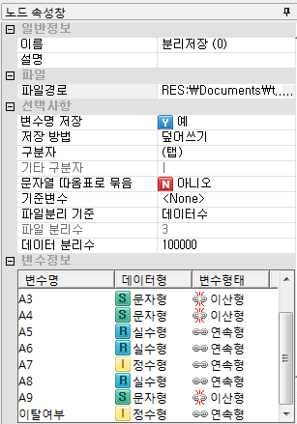

* **파일** **경로**를 통해서 저장할 파일의 이름과 경로를 지정합니다.
* **변수명** **저장**을 통해서 변수명을 저장할 지의 여부를 선택합니다.
* **저장** **방법**을 통해서 파일 이름이 기존 파일과 같을 경우 기존 파일에 덮어쓸지 혹은 에러 메시지를 줄지를 선택합니다.
* **구분자, 기타 구분자**를 이용하여 구분자를 설정하고, 파일 분리 기준, 기준 변수 설정, 파일 분리수, 데이터 분리수를 설정하여 분리의 기준 및 세부 옵션을 설정합니다.

속성

|  |  |  |  |  |
| --- | --- | --- | --- | --- |
| 속성그룹 | 속성명 | 설명 | 기타 | 비고 |
| 일반정보 | 이름 | 노드의 이름을 입력합니다. | 선택 |  |
| 설명 | 노드에 대한 간단한 주석을 달 수 있습니다. | 선택 |  |
| 파일 | 파일경로 | 저장할 파일의 경로 및 이름을 지정합니다. | 필수 |  |
| 선택사항 | 변수명 저장 | 변수명을 저장할지 하지 않을지를 지정합니다. | 선택(기본값: **예**) | 예,  아니오 |
| 저장방법 | 파일을 저장할 방식을 지정합니다. 덮어쓰기를 선택할 경우 같은 이름이 있더라도 덮어쓰고 파일 존재 시 오류를 선택할 경우 같은 이름의 파일이 있으면 오류 메시지를 줍니다. | 선택(기본값: 덮어쓰기) | 덮어쓰기, 파일 존재 시 오류 |
| 구분자 | 컬럼을 구분하는 구분자를 입력합니다. 기본적으로 **(탭), (공백), |(바), ,(콤마), ;(세미콜론), :(콜론)**을 지원하며 이들 이외의 구분자를 사용할 경우 **(기타)**를 선택합니다. | 필수 | (탭) (공백) '|' ',' ';' ':' (기타) |
| 기타 구분자 | **구분자** 속성이 **(기타)**일 경우 활성 되며 기타 구분자를 입력합니다. |  |  |
| 문자열 따옴표로 묶음 | 문자열을 따옴표로 묶을지 여부를 선택합니다. | 선택(기본: 아니오) | 예  아니오 |
| 기준변수 | 파일 분리의 기준이 되는 변수를 선택합니다. | 필수 | None 선택 가능 |
| 파일 분리 기준 | 파일을 분리해서 저장할 기준을 선택합니다. 데이터 수, 파일 수, 기준 변수 범주 별을 선택할 수 있습니다. | 필수 |  |
| 파일  분리수 | 파일 분리 기준이 파일 수일 경우 선택할 수 있습니다. 만약 기준 변수가 None이면 파일 수에 맞게 파일을 분리해서 저장해 줍니다. 만약 기준 변수가 있으면 파일 수가 기준 변수보다 변수를 가르는 우선 순위를 가져서 지정한 파일 수 이하로 분리 저장하게 됩니다. | 파일 분리 기준이 파일 수일 때 필수 |  |
| 데이터 분리수 | 파일 분리 기준이 데이터 수일 경우 선택할 수 있습니다.  기준 변수가 None이면 단순하게 그 데이터 수에 해당하도록 파일을 분리해 저장합니다. 기준 변수가 있으면 데이터 수가 기준 변수보다 변수를 가르는 기준에서 우선 순위를 갖습니다. 예를 들어 기준 변수가 1,1,1,2,2,2,2,1,1,1,1 순서로 나타나고 데이터 수를 3으로 하면 1,1,1을 한 파일로 하고, 2,2,2,2를 또 한파일로 합니다. 그리고 1,1,1,1을 또 한파일로 합니다. | 파일 분리 기준이 데이터 수 일 때 필수 |  |
| 변수 정보 | 변수 정보 | 테이블로 보여줄 변수의 이름과 타입이 나타납니다. |  |  |

|  |
| --- |
| <기준변수 설정되어 있을 경우 분리 저장 방법>   * 데이터 분리수로 분리 저장한 경우   예를 들어, 데이터 분리수가 10으로 설정한 후 기준 변수를 A라고 하면, 데이터 분리수 옵션이 우선순위가 높으므로, 데이터를 10개부터 분리합니다. 그 후, A변수의 10번째 값과 11번째 값을 비교하여 같으면 합쳐서 11개의 데이터 셋을 구성하고, 다를 경우 10개의 데이터를 분리 저장합니다. 분리 저장되면 다시 10개 데이터를 순서대로 분리한 후 이와 같은 방법을 동일하게 적용하여 최종적으로 하나의 데이터파일을 여러 개로 분리 저장하게 됩니다.   * 파일 수로 분리 저장한 경우   파일 수를 설정하게 되면, 설정한 파일 분리수를 기준으로 전체 데이터를 나눌 데이터 분리수를 내부적으로 정의합니다. (예 – 100개의 행으로 구성된 데이터를 6개의 파일로 구분하려 할 때, 데이터 분리수는 17개입니다) 데이터 분리수가 정의되면, 위의 데이터 분리수로 분리 저장하는 방법과 동일한 방법에 의해 데이터를 분리 저장합니다. |

3.7 모델 평가 노드

**모델 평가 노드**는 모델링을 통해 생성된 모델의 예측 정확도를 비교, 평가하기 위한 노드입니다. 이들 **모델 평가 노드**를 통해 사용자는 각각의 자료를 가장 잘 예측할 수 있는 모델을 선택할 수 있습니다.

**ECMiner™**에서는 다음과 같은 모델 평가 노드들을 지원합니다.

* ROC CHART

입력된 모델들의 ROC 곡선을 그립니다.

* 모델 평가

입력된 모델들을 비교할 수 있는 보고서를 생성합니다.

* 이익도표(Lift chart)

입력된 모델들의 이익도표를 그립니다.

3.7.1 ROC 차트 노드

|  |  |
| --- | --- |
|  | **ROC차트 노드**는 모델링을 통해 생성된 **분류모델**의 성능을 특이도와 민감도를 이용하여 차트를 그립니다. 이는 분류모델의 성능 평가 비교에 좋은 지표가 됩니다. |

**민감도(sensitivity, True positive rate)**란 관심범주를 올바르게 분류할 확률을 말합니다.

민감도 = 관심범주 예측의 정분류 빈도 / 관심범주 빈도

그리고 **특이도(specificity, True negative rate)**는 비관심범주를 올바르게 분류할 확률을 말합니다.

특이도 = 비관심범주 예측의 정분류 빈도 / 비관심범주 빈도

ROC 곡선은 분류 기준값(cutoff)을 0에서 1로 증가시키면서 {1-특이도, 민감도} 쌍을 그린 곡선입니다. ROC곡선이 왼쪽 위 모퉁이에 가까울수록 좋은 성능의 모델임을 의미합니다.

고려사항

* 현재 분류모델 중 LDA, QDA, Logistic 모델 노드만 연결 가능합니다..

사용법 - Diagram 예시

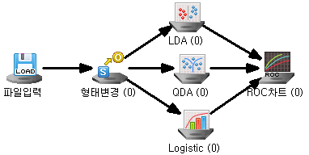

속성

|  |  |  |  |  |
| --- | --- | --- | --- | --- |
| 속성 그룹 | 속성명 | 설명 | 기타 | 비고 |
| 일반정보 | 이름 | 노드의 이름을 입력합니다. | 선택 |  |
| 설명 | 노드에 대한 간단한 주석을 달 수 있습니다. | 선택 |  |
| 선택사항 | 관심등급 | 관심등급의 개수를 입력합니다. | 필수 | 자연수 |
| 분류 기준값 개수 | 분류 기준 값(cutoff)의 개수를 많이 선택할수록 여러 포인트에 대해서 민감도, 특이도를 구해 세밀한ROC 곡선을 생성할 수 있습니다. | 필수 |  |

결과

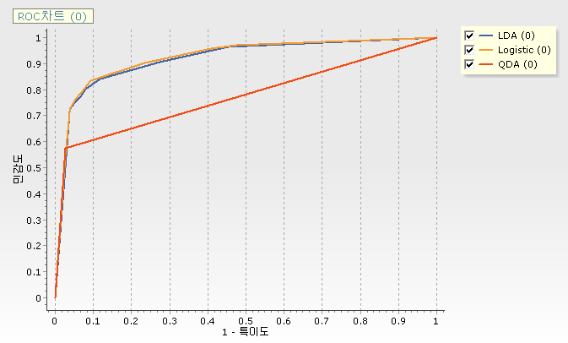

**ROC 곡선**은 생성된 모델의 성능을 보여줍니다.

위의 경우, QDA **모델**이 특정 특이도에서 민감도가 가장 낮음을 알 수 있습니다. 이것은 이 모델이 해당 특이도에서 오분류율이 가장 높음을 의미해, 세 모델 중 가장 나쁜 모델임을 나타냅니다.

모델의 ROC 곡선이 정확하게 대각선으로 나타났다면 이는 모델링의 효과가 전혀 없음을 나타냅니다. 모든 분류 기준값에서 특이도와 민감도가 동일하여 오분류 행렬의 대각원소의 빈도가 비대각원소의 빈도와 동일하기 때문입니다.

3.7.2 모델평가 노드

|  |  |
| --- | --- |
|  | **모델평가 노드**는 분류 혹은 예측 정확도를 각 모델 별로 한눈에 볼 수 있도록 하여 쉽게 모델의 성능을 평가하게 합니다. 그리고 군집분석의 경우, 그 결과정보를 나열하여 사용자가 한눈에 불 수 있게 합니다. |

사용법 - Diagram 예시

* 군집 분석

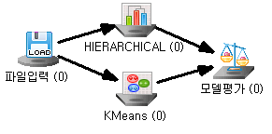

* 분류 분석

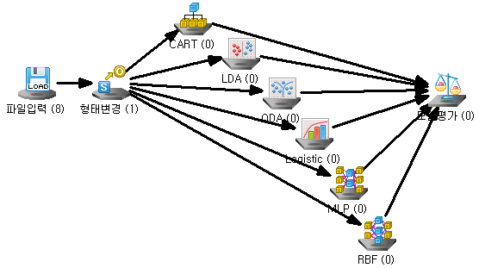

* 회귀 분석

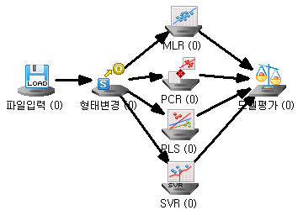

결과

* 군집 분석

아래와 같이 KMEANS, HIERARCHICAL 군집정보를 나열합니다.

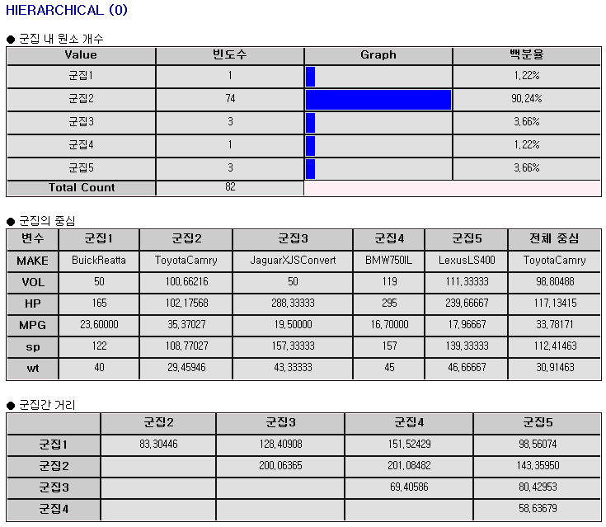

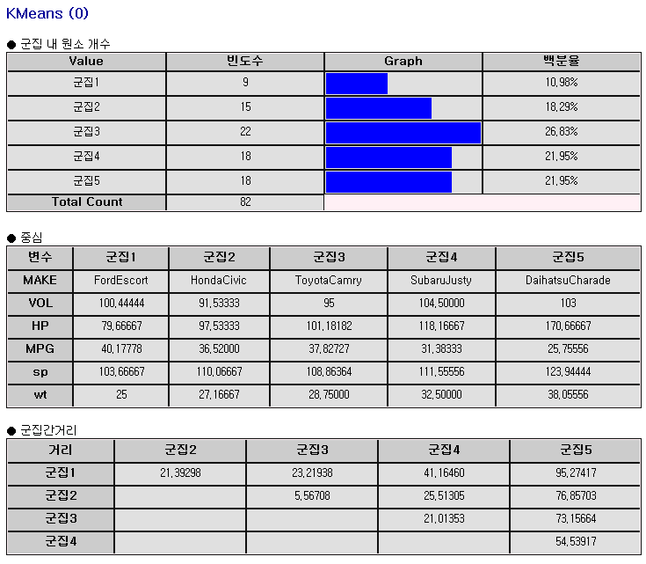

* 분류 분석

아래와 같이 각 모델 별로 오분류 표와 오분류 비율을 나열합니다.

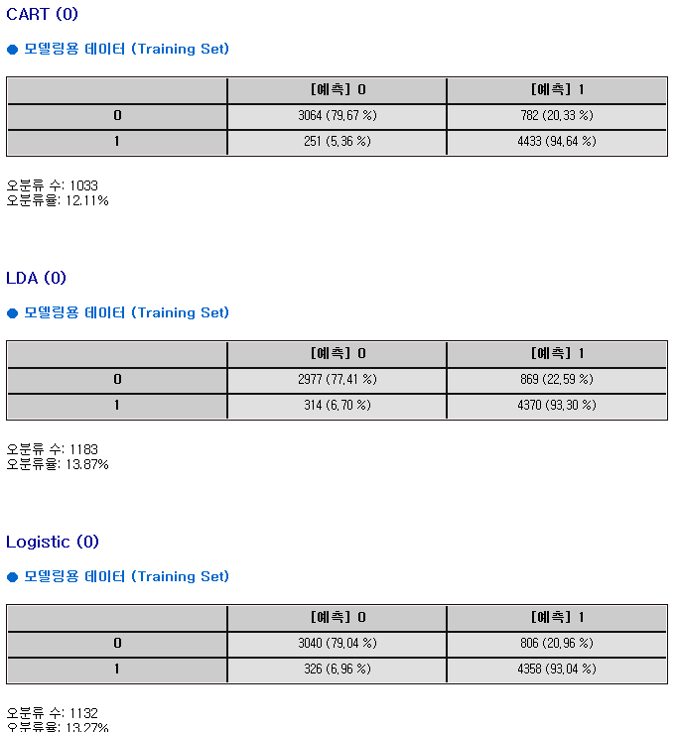

* 회귀 분석

아래와 같이 각 모델 별로 ANOVA 테이블과 표준에러 정보를 나열합니다.

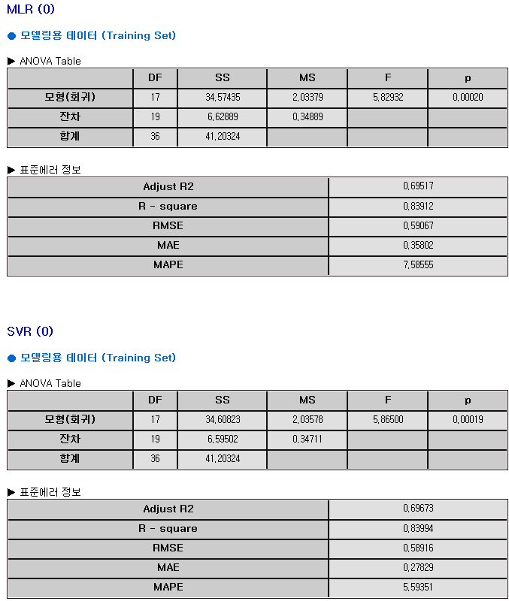

3.7.3 이익도표 노드

|  |  |
| --- | --- |
|  | **이익도표 노드**는 사후 확률값을 이용하여 분류모델을 평가 하는 평가도구입니다. **이익도표 노드**는 **Captured Response, Response, Lift**의 세 가지 값을 통해 모형 평가를 수행합니다. |

고려사항

* 현재 분류모델 중 LDA, QDA, Logistic, CART, Random Forest 모델 노드만 연결 가능합니다.

사용법 - Diagram 예시

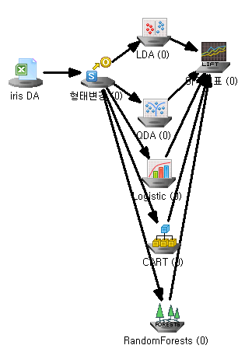

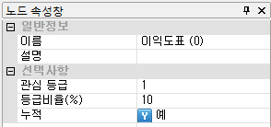

* 관심 등급을 통해 데이터를 몇 개의 관심등급으로 나눌지를 설정합니다.
* 등급 비율을 통해 각 등급당 전체 데이터의 몇 Percent를 가질지를 설정합니다.
* 누적을 통해서 Captured Response를 누적으로 보여줄지 아닐지를 선택합니다.

속성

|  |  |  |  |  |
| --- | --- | --- | --- | --- |
| 속성 그룹 | 속성명 | 설명 | 기타 | 비고 |
| 일반정보 | 이름 | 노드의 이름을 입력합니다. | 선택 |  |
| 설명 | 노드에 대한 간단한 주석을 달 수 있습니다. | 선택 |  |
| 선택사항 | 관심등급 | 데이터를 몇 개의 관심등급으로 나눌지 설정합니다. | 필수 | 자연수 |
| 등급 비율 | 각 등급당 데이터의 몇 Percent를 가질지 설정합니다. | 필수 |  |
| 누적 | 누적 Captured Response를 가질 지의 여부를 선택합니다. | 필수 | 예  아니오 |

결과

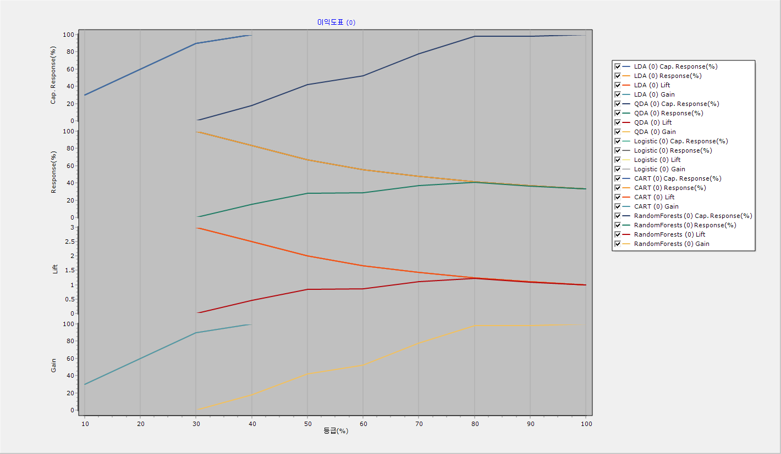

**Captured Response**는 특정 범주 내에서 특정 집단이 차지하고 있는 점유율로 해석할 수 있습니다. 이 값이 높다는 것은 해당 집단에 특정 범주가 상대적으로 많이 밀집함을 의미합니다.

**Response**는 각 집단 내에서 선택된 범주의 빈도와 집단 내 관찰치의 빈도의 비를 나타냅니다. 목표변수 내에서 **특정 범주**의 점유율을 각 집단에 대해 구한 값이라고 해석할 수 있습니다.

**Lift**는 **특정 범주**가 각 집단에서 평균적으로 가지는 빈도와 해당 집단내의 **특정 범주**에 대한 비율입니다.   
위와 같은 통계량 각각에 대하여 도식화한 것을 총칭하여 **이익도표**라고 합니다.

제 4장 예제

4.1 고객 세분화 분석

4.2 고객 이탈 예측 모델

4.3 상품 연관성 분석

4.4 조업편차 분석

**ECMiner™**를 효율적으로 활용하기 위한 예제를 보여줍니다. 사용자는 이 예제를 통해 **ECMiner™**의 활용법을 익힐 수 있습니다.

다음과 같은 예제 내용들이 있습니다.

* 고객 세분화 분석

고객 세분화 과정을 단계별로 나타내어 줍니다.

* 고객 이탈 예측 모델

이탈 고객 자료를 통해 향후 잠재 이탈 고객에 대한 분류와 그 확률을 구하는 과정을 나타내어 줍니다.

* 상품 연관성 분석

구매한 제품 사이의 연관성을 분석함으로써 동시에 구매되는 관계(즉, 관련성이 있는 상품)를 알아냅니다.

* 조업 편차 분석

생산공정에서 설비간의 조업 편차 유무와 그 요인을 찾아내어 일정한 품질을 유지하고자 합니다.

4.1 고객 세분화 분석

분석 목적

카드 발급 시 특성이 비슷한 고객의 세분화로 카드 발급의 효율성을 높이고자 합니다.

분석 방법

전처리 과정을 통하여 데이터의 특성을 파악합니다.

K-Means 클러스터링 방법을 사용하여 고객을 세분화합니다.

데이터

|  |  |
| --- | --- |
| 고객 세분화 분석 | |
| 예제 프로젝트 파일 | '고객세분화.ecm' |
| 데이터 파일 | '고객세분화.txt' |

데이터의 설명

카드 발급용 신청서의 내용으로 의미 있는 변수는 변수변환의 과정을 거쳤습니다. 총 15개의 변수로서 9개의 범주형 변수와 6개의 연속형 범주로 구성되어 있습니다.

|  |  |
| --- | --- |
| 변수명 | 데이터 형태 |
| FIELD1 | 범주형(b, a) 변수 |
| FIELD2 | 연속형 변수 |
| FIELD3 | 연속형 변수 |
| FIELD4 | 범주형(u, y, l, t) 변수 |
| FIELD5 | 범주형(g, p, gg) 변수 |
| FIELD6 | 범주형(c, d, cc, i, j, k, m, r, q, w, x, e, aa, ff) 변수 |
| FIELD7 | 범주형(v, h, bb, j, n, z, dd, ff, o) 변수 |
| FIELD8 | 연속형 |
| FIELD9 | 범주형(t, f) 변수 |
| FIELD10 | 범주형(t, f) 변수 |
| FIELD11 | 연속형 |
| FIELD12 | 범주형(t, f) 변수 |
| FIELD13 | 범주형(g, p, s) 변수 |
| FIELD14 | 연속형 |
| FIELD15 | 연속형 |

필요 NODE 설명 및 처리 방법

고객 세분화 모형 분석 시 전체 필요 노드

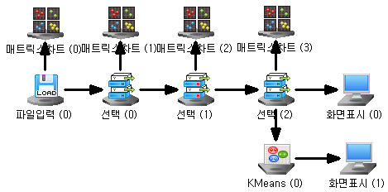

데이터의 전체적인 형태를 알아 보기 위해서 차트 노드의 매트릭스 차트를 이용하여 살펴봅니다.

그림에서 FIELD11, FIELD14, FIELD15의 일부 점들이 바깥쪽(outlier)으로 치우쳐져 있는 것을 볼 수 있습니다.

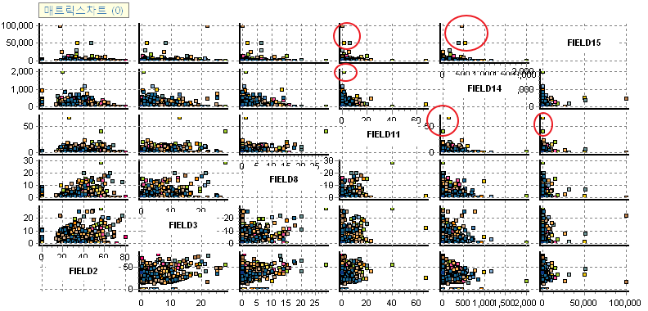

바깥쪽으로 치우쳐진 점들은 모형 설정 시 많은 영향을 주므로 제거하는 것이 좋습니다. 전처리 노드에서 '선택' 노드로 이상치(outlier)들을 제거해 줍니다.

'FIELD11'에서 40보다 큰 수를, 'FIELD14'에서는 1000보다 큰 수를, 'FIELD15'에서는 2000보다 큰 수를 제거하고 매트릭스 차트를 그려본 것입니다.

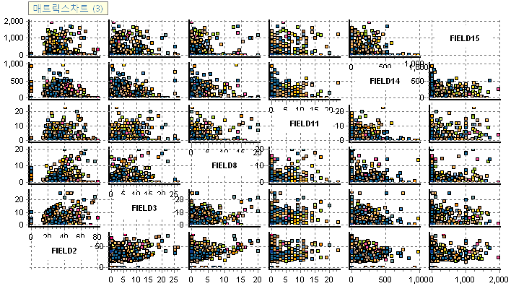

위 그래프에서 보듯이 이상치(outlier)가 없는 것을 볼 수 있습니다.

이상치(Outlier)가 제거된 데이터의 상관관계를 살펴보기 위하여 출력노드의 '화면표시’ 에서 [분석] 🡺 [기초통계] 🡺 [상관관계분석(C)]🡺[화면표시]를 클릭합니다.

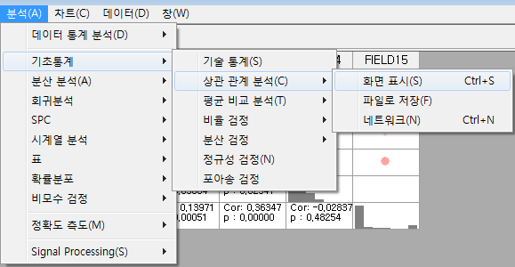

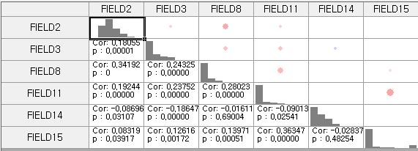

모든 변수들 간의 상관관계가 낮게 나오는 것을 볼 수 있습니다.

데이터의 전처리 후 고객의 세분화를 하기 위하여 모델링 노드에 있는 'KMEANS' 알고리즘을 사용합니다. 이 모델은 종속변수(Y)값이 존재하지 않을 때 비슷한 속성에 있는 그룹끼리 묶는 통계적인 방법입니다. 생성된 KMEANS 모델 노드를 클릭하면 ‘General Info’에서 기본적인 변수의 정보와 ‘Model info’에서 세분화 정보들이 나타나는 것을 볼 수 있습니다.

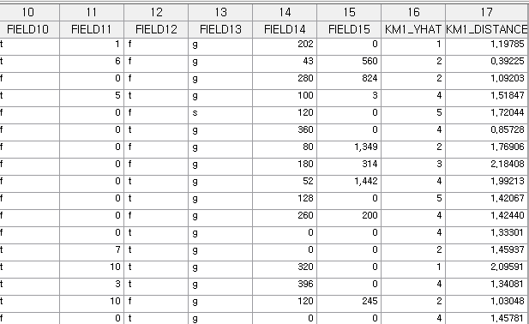

출력노드의 '화면표시'를 이용하여 각 변수들이 어느 집단으로 분류되었는지를 알아볼 수 있으며(KM\_YHAT) 중심으로부터의 거리 (KM\_DISTANCE)도 알 수 있습니다.

**고객세분화**는 종속변수(y변수)가 없는 경우 사용하는 방법입니다. 클러스터링 방법을 사용하며 클러스터링 방법에는 HIERARCHICAL, K-means방법 등이 있습니다. K-Means의 경우에는 마지막 결과물 중 'KM-YHAT'값이 그룹을 분류한 값이 됩니다.

4.2 고객 이탈 예측 분석

분석 목적

고객의 이탈 가능성을 예측하는 모델을 만들어 차후 이탈 고객을 분류하고 이탈 확률을 알아보고자 합니다.

분석 방법

* 전처리 과정을 통하여 데이터의 특성을 파악합니다.
* Logistic, LDA, QDA방법을 사용하여 모델을 생성 후 비교합니다.
* 비교된 모델 중 가장 좋은 모델로 이탈 고객을 예측합니다.

데이터

|  |  |
| --- | --- |
| 고객이탈 모델 | |
| 예제 프로젝트 파일 | '고객이탈.ecm' |
| 데이터 파일 | Model data: '고객이탈\_model.txt' Test Data: '고객이탈\_testset.txt' |

데이터의 설명

데이터 파일은 어느 회사 고객의 특성을 나타낸 자료입니다.

|  |  |
| --- | --- |
| 변수명 | 데이터 형태 |
| A1 | 연속형 변수 |
| A2 | 범주형(A, B, C, D, E) 변수 |
| A3 | 범주형(M, MH, ML, H, L, N) 변수 |
| A4 | 범주형(G, C, B, H, E, K, A, 기타4개) 변수 |
| A5 | 연속형 변수 |
| A6 | 연속형 변수 |
| A7 | 연속형 변수 |
| A8 | 연속형 변수 |
| A9 | 범주형(A, B, C, D) 변수 |
| 이탈여부 | 0,1의 이산형 변수 |

필요 NODE 설명 및 처리 방법

* 고객 이탈 모형 분석 시 전체 필요 노드

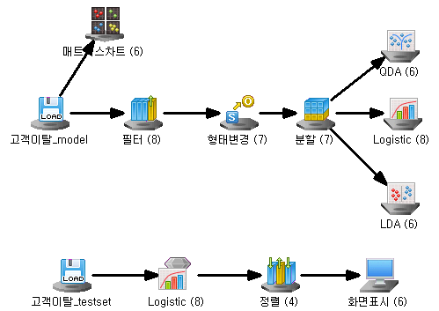

* 매트릭스 차트로 전체 데이터의 형태를 파악합니다.

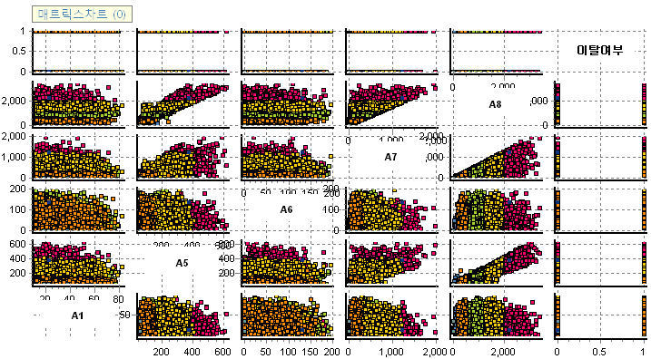

위의 그림은 매트릭스 차트를 나타낸 것입니다. 매트릭스 차트는 데이터간의 상관관계를 그래프로 나타낸 것입니다. 위 그림에서 'A8'변수가 'A5'변수 그리고 'A7'변수와 대략적인 선형관계를 가짐을 알 수 있습니다.

변수들 간의 상관관계를 자세히 알아보기 위하여 '파일입력' 노드를 더블 클릭하면 아래와 같은 창이 나오게 됩니다.

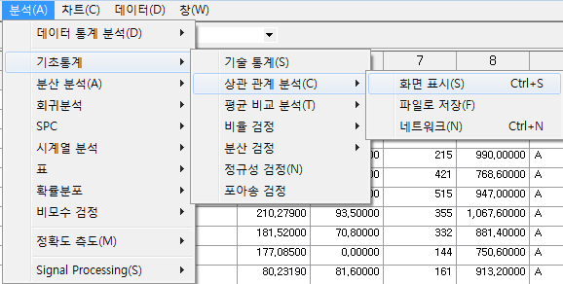

위와 같은 창에서 변수들 간의 간단한 정보를 볼 수 있습니다. 먼저 변수들 간의 상관관계를 화면으로 보기 위해서 위와 같이 [분석] 🡺 [기초통계] 🡺 [상관관계분석(C)] 🡺 [화면표시]를 클릭합니다. 그러면 아래와 같은 창이 생성됩니다.

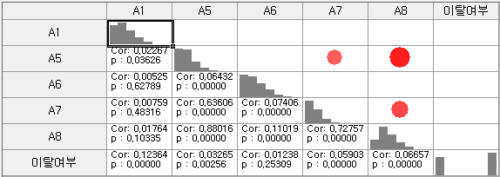

변수들간의 상관관계와 p-value 값이 나와 있습니다. 여기서도 'A8'변수가 'A5'변수 그리고 'A7'변수와 상관계수가 0.880, 0.728으로 높게 나타나는 것을 볼 수 있습니다.

'A8'과 'A5'이 만나는 셀을 클릭하게 되면 두 변수들간의 기본차트가 나타나게 되어 두 그룹간의 상관 관계를 눈으로 확인 가능하게 됩니다.

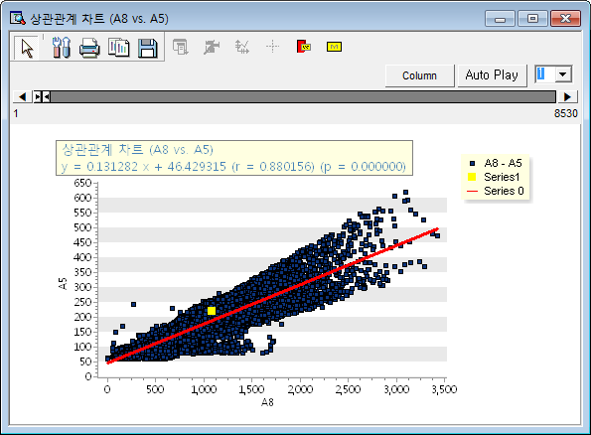

변수들간의 상관관계가 높은 것은 다중 공선성이 생기게 됩니다. 이런 경우, 높은 상관관계를 갖는 변수들 중 일부 변수만을 사용하여 모형을 세워도 예측력에서는 별 차이가 없습니다. 그러므로 여기에서 'A8'을 제거합니다. 필터에서 'A8'을 제거하고 '형태변경'노드에서 target변수가 될 '이탈여부' 변수를 종속변수로 지정합니다. 그리고 '이탈여부' 변수를 이산형 변수로 지정하여 줍니다. 모형의 예측력을 평가하기 위하여 ‘분할’노드를 이용하여 모형을 만드는 'Training Set'과 생성된 모형을 테스트 할 수 있는 'Test Set'을 7:3의 비율로 나누어 줍니다.

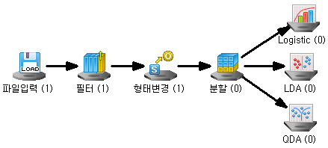

각각의 방법(Logistic, LDA, QDA)을 통하여 3가지의 예측 모형을 만듭니다. 각각의 예측 모형이 왼쪽편의 '생성된 모델' 창에 나타나는 것을 볼 수 있습니다.

|  |  |
| --- | --- |
|  | 예측모형의 자세한 정보를 보기 위하여 각 생성된 모델을 프로젝트 창으로 가져옵니다. 프로젝트 창에서 자세한 정보를 볼 수 있습니다. |

새로 만들어진 모델들을 비교하기 위하여 각각의 '평가용 데이터'의 오분류 확률을 사용합니다.

**Logistic**

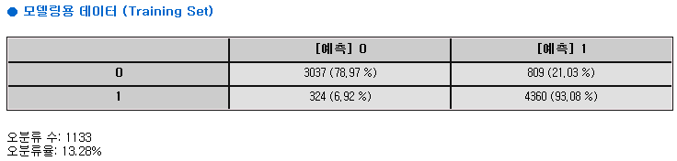

**LDA**

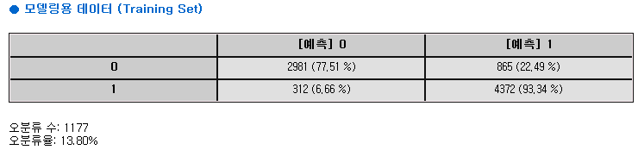

**QDA**

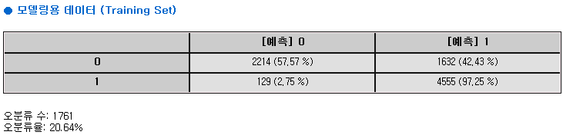

세 모형 중 Logistic 모형을 이용한 모델이 가장 예측력이 높은 것을 알 수 있습니다.

생성된 모델을 이용하여 예측을 하기 위하여 먼저 예측할 데이터를 불러옵니다. 생성된 모델 중 가장 예측력이 좋은 Logistic모형을 이용하여 새로 들어오는 고객의 데이터를 분석합니다. 그리고 그 결과로 고객의 이탈 여부를 예측합니다. 예측된 데이터를 이탈여부가 높은 순서대로 정렬합니다.

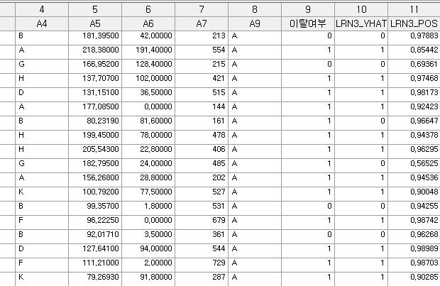

‘LRN3\_YHAT' ==> 고객의 이탈 여부 추정 값

‘LRN3\_POS' ==> 이탈 여부에 대한 사후확률

고객 이탈 예측 값과 이탈 확률 값을 가지고 여러 가지 마케팅이나 이벤트를 할 수 있습니다.

**고객 이탈분석**은 데이터 마이닝 기법 중 Classification 방법을 사용할 수 있습니다. Classification 방법은 교사 학습(supervised learning)으로 종속변수(y값)와 독립변수(x값)가 존재 하여야 됩니다. 이러한 예측 분석은 이전의 데이터를 이용하여 향후에 들어올 고객들의 성향을 예측하는 방법이며 마케팅 전략 수립에 중요한 자료가 될 수 있습니다.

4.3 상품 연관성 분석

분석 목적

'어떤 제품들이 동시에 구매되는가?' 를 알고자 할 경우, 구매한 제품 사이의 연관성을 분석함으로써 동시에 구매되는 관계(즉, 관련성이 있는 상품)를 알아내어 이를 묶음이나 교차판매(Cross Selling)를 위한 정보로 활용하기 위한 방법입니다. 주로 ‘장바구니 분석(Market Basket Analysis)’이라고도 불립니다.

분석 방법

모델링 노드에 있는 '연관성 분석’ 방법을 사용합니다.

**데이터**

|  |  |
| --- | --- |
| 상품 연관성 분석 | |
| 예제 프로젝트 파일 | '상품연관성.ecm' |
| 데이터 파일 | '상품연관성.csv' |

데이터의 설명

각 고객별로 사과, 배, 감, 귤, 대추, 바나나, 파인애플의 제품 구매를 구매 시 '1', 비구매 시 '0'으로 표시, 연관성 분석에 쓰이는 알고리즘인 'APRIORI' 방법을 적용하기 위해서는 구매, 비구매 형식으로만 데이터가 구성되어야 합니다.

필요 NODE 설명 및 처리 방법

* 연관성 분석 시 전체 필요 노드

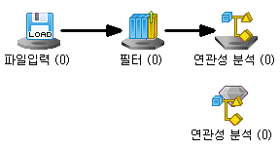

상품 연관성 관련 데이터로 엑셀 파일과 csv 파일이 있습니다.

엑셀 파일을 이용할 경우 데이터의 형태를 알아보기 위하여 ‘엑셀 데이터’노드를 더블 클릭합니다. csv 파일을 이용할 경우는 ‘파일 입력’을 더블 클릭합니다.

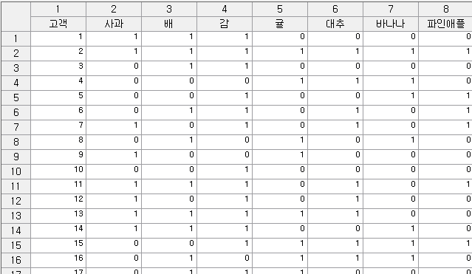

'연관성 분석' 방법은 구매, 비구매 형식으로 0, 1로만 인식을 합니다.

더 자세한 파일 형식을 알아보기 위하여 '파일입력'창의 '분석(A)' 🡺 '데이터 통계분석(D)' 🡺 ‘연속형 데이터(C)’를 클릭합니다.

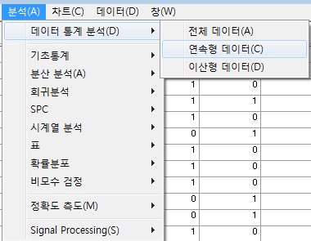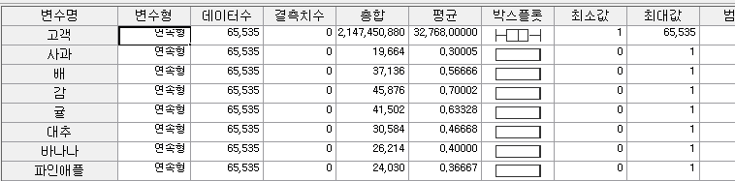

고객 번호를 제외한 다른 변수들이 0, 1로 구성되어 있는 것을 볼 수 있습니다. 연관성 분석에서 '고객번호'는 필요가 없으므로 '필터' 노드를 통하여 변수를 걸러냅니다.

연관성 분석을 시행 후 '모델보고서'에는 변수들의 일반적인 정보와 모델 정보가 나타납니다. '모델정보'에는 'Set 정보'와 '규칙정보'가 나타납니다.

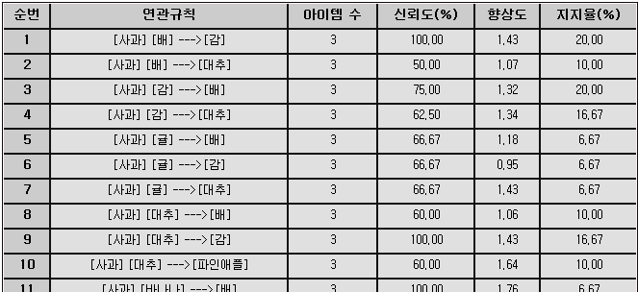

위에서 보는 것은 규칙정보입니다.

**지지도** = (품목 A와 B를 동시에 포함하는 거래 수) / (전체 거래 수)

- 두 품목의 동시 구매가 얼마나 자주 일어나는가를 측정

**신뢰도** = (품목 A와 B를 동시에 포함하는 거래 수) / (품목 A를 포함하는 거래 수)

- 품목 A를 구매하였을 경우 품목 B를 구매하는 가능성은 얼마인가를 측정

**향상도** =(품목 A와 B를 동시에 포함하는 거래 수) / (품목 A를 포함하는 거래 수 \* 품목 B를 포함하는 거래 수)

- 향상도의 값이 1에 가까울 경우: 두 품목은 독립에 가까운 사건

- 향상도의 값이 1보다 클 경우: 두 품목이 양의 연관관계

- 향상도의 값이 1보다 작을 경우: 두 품목이 음의 연관관계

- 의미 있는 연관성 규칙이 되기 위해선 향상도 값이 '1'이상이어야 합니다.

예를 들어 "[대추, 바나나] ==> [귤]" 규칙을 보면 신뢰도 100%, 향상도 1.579로서, 대추와 바나나를 구매한 고객이 귤을 함께 구입할 비율이 전체 고객의 귤 구매 선택비율에 비해 1.579배 높음을 나타냅니다.

4.4 조업 편차 분석

분석 목적

생산공정에서 설비간의 조업 편차 유무와 그 요인을 찾아내어 품질 향상 및 일정한 품질 유지를 위해 적용하는 분석 방법입니다.

분석 방법

전처리 과정을 통하여 데이터의 특성을 파악 후 PCA 방법을 사용하여 조업 현황 및 편차를 알아봅니다.

**데이터**

|  |  |
| --- | --- |
| 조업 편차 분석 | |
| 예제 프로젝트 파일 | '조업편차분석.ecm' |
| 데이터 파일 | '조업편차분석.txt' |

데이터의 설명

데이터 파일은 어느 공장의 54개의 조업 공정의 데이터(모두 연속형 변수)입니다. 54개의 독립변수만으로 구성되어 있고 7596개의 데이터가 존재합니다.

필요 NODE 설명 및 처리 방법

* 조업 편차 분석 시 전체 필요 노드

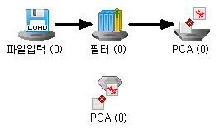

* 데이터의 형태를 알아보기 위하여 파일입력을 더블 클릭합니다.

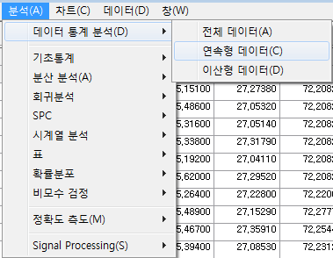

연속형 변수만 존재하는 것을 볼 수 있으며 데이터의 기초적인 통계량들을 살펴보기 위하여 '파일입력'창의 '분석(A)' 🡺 '데이터 통계분석(D)' 🡺 ‘연속형 데이터(C)’를 클릭합니다.

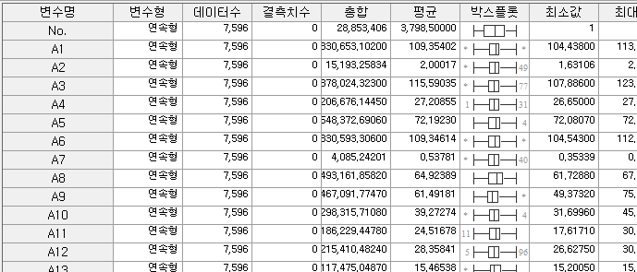

각 공정 변수의 기초통계 값들을 살펴 볼 수 있습니다.

PCA(Principle Component Analysis) 분석에서는 'No.'는 필요가 없으므로 '필터' 노드에서 제거합니다. 5개의 주성분으로 데이터를 축소시켜 살펴 보도록 합니다. 주성분을 지정하기 위해서는 선택사항에서 주성분의 수를 5개로 설정합니다. 주성분의 수는 Eigenvalue를 확인하고 정하게 되는데, EigenValue(고유치)가 급강하를 보이고 난 후의 EigenValue에 해당하는 인자 수를 선택합니다. (사용자의 판단에 따라서 달라짐)

* PCA분석을 시행 후 생성된 모델의 정보를 살펴봅니다.

생성된 모델 노드를 더블 클릭해 봅니다. 더블클릭을 하면 PCA 모형에 대한 정보가 나타납니다. 여기서는 변수들의 일반적인 정보가 나타나는 'General Info'탭과 주성분에 대한 정보와 각 변수의 설명력을 나타내는 수치를 포함한 'Model Info'탭, 추출된 주성분들의 관계를 도표로 볼 수 있는 'Loading Plot'탭, EigenValue를 도표로 나타낸 'Scree Plot'탭이 있습니다.

'Model Info' 탭

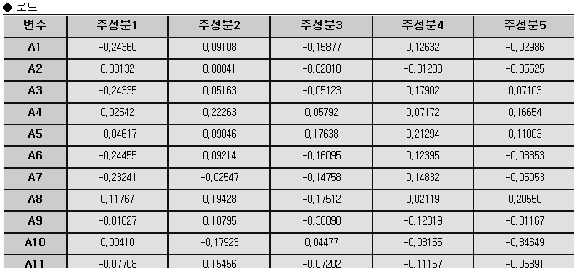

**로드**란 각 변수를 이용해 주성분을 생성하는 선형결합을 표시하고 있는 값으로 선형 결합 시 계수값을 의미합니다. 즉, 주성분 1은 다음과 같이 생성됩니다.

Ex) 주성분1 = -0.2436A1 + 0.001321A2 - 0.2434A3 + ……

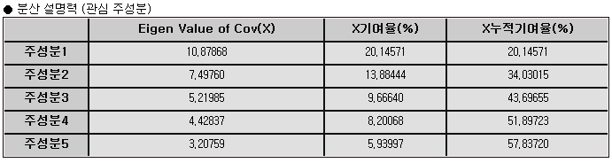

**분산설명력** 표에서는 각 주성분의 Eigen Value와 모델에 영향을 미치는 기여율이 나타납니다. 기여율은 각 주성분이 전체데이터에 대한 정보를 어느 정도 가지고 있는지를 표시하고 있습니다. 즉, 각 주성분이 데이터 변동성을 설명하는데 얼마만큼의 기여를 했는지를 보여줍니다.

'Loding Plot' 탭

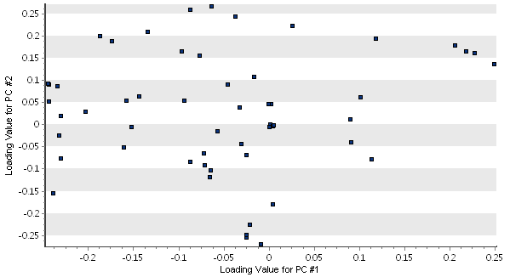

두 개의 주성분 간의 관계를 살펴보기 위한 plot입니다. 탭 상단에 있는 콤보박스로 설정을 바꾸면서 주성분간의 관계를 볼 수 있습니다.

'Scree Plot' 탭

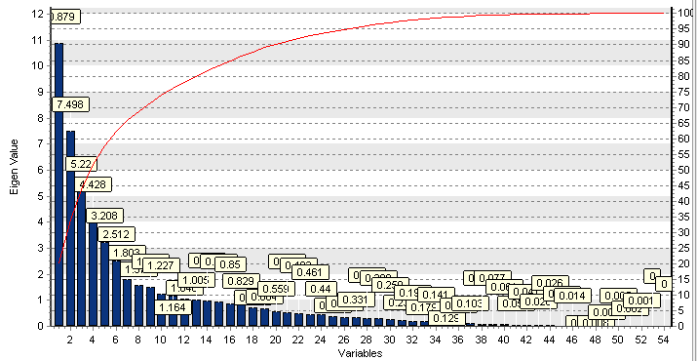

Eigen value를 큰 순서대로 나타낸 막대그래프로 Eigen Value(고유치)가 급강하를 보이고 난 후의 Eigen Value에 해당하는 인자 수를 최적의 주성분 수로 선택합니다. 또한 꺾은선 그래프는 주성분 개수에 따른 분산 설명력을 나타내는 그래프로, 우측에 위치한 축이 기준이 됩니다. 보통 주성분 개수를 결정할 때, 분산설명력이 80% 이상을 만족하는 최소의 주성분 수를 이용합니다.

'PCA'모델링노드에서 노드 속성창의 결과보기를 누르면 공정 데이터의 분포인 control chart 를 살펴 볼 수 있습니다.

- T-square plot

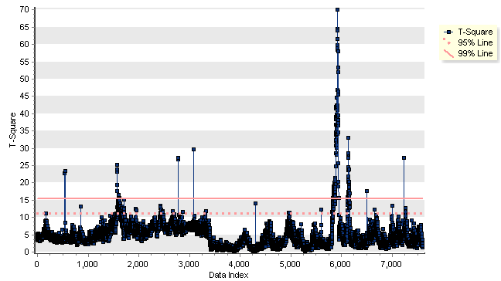

- Residual plot

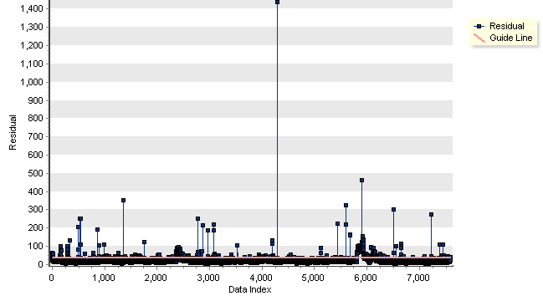

T-square plot과 Residual plot을 이용하여 공정상에서 이상상태를 판단할 수 있습니다. .

- Contribution

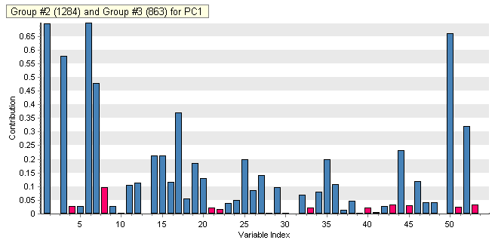

Control chart에서 추출된 데이터이 주성분에 미치는 공헌도를 살펴 볼 수 있습니다. 이를 통해 그룹을 구분 짓는 변수를 추출해 낼 수 있습니다.

- Data chart

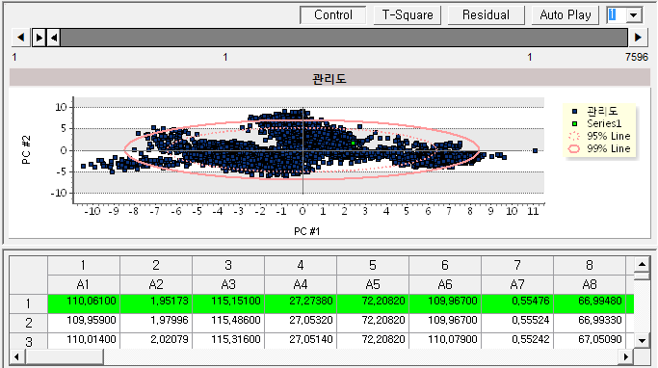

Data chart에서 control chart, T-square plot, Residual plot을 한눈에 볼 수 있으며, 차트와 데이터를 매칭시킬 수 있으며, 이를 이용하여 조업 진행 방향을 시각적으로 판단할 수 있습니다.

- 조업편차 영향 인자 분석

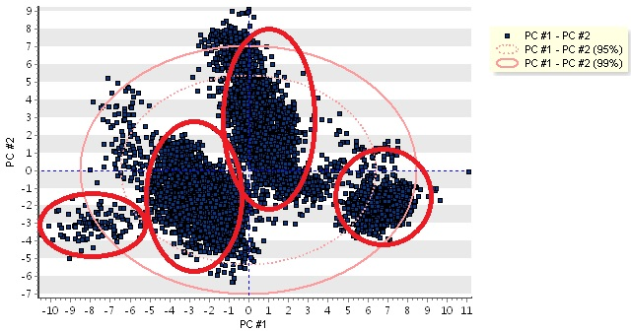

위 그림에서 4개의 그룹으로 나누어져 있음을 볼 수 있습니다. 마우스 드래그로 관심 있는 데이터를 한 묶음으로 하고 데이터를 추출합니다. 비교하고 싶은 그룹을 직접 지정하여 공정의 차이를 볼 수 있습니다.

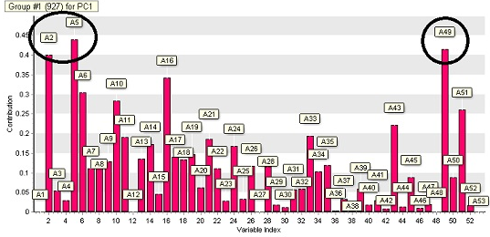

첫번째로 지정한 그룹 중 제1주성분에서 위에서 집단을 묶어서 만든 그룹을 나타낸 것입니다. A2, A5, A49번 공정의 영향이 큰 것을 볼 수 있습니다..

**조업 편차 분석**은 생산공정이나 업무 프로세스간의 차이를 알아보고자 하는 분석입니다. 많은 변수들을 축소시켜 몇 개의 변수 만으로 쉽게 차이를 살펴 볼 수 있습니다. PCA방법과 Visual한 데이터 분석을 통하여 조업편차와 업무 프로세스의 차이를 분석할 수 있으며, 이를 통해 품질 개선을 이뤄낼 수 있습니다.

제 5장 데이터탐색기

5.1 U.I.

5.2 파일

5.3 분석

5.4 차트

5.5 데이터

데이터 탐색기

데이터 탐색기는 입∙출력 노드에서의 원본 데이터 탐색과 기초분석을 위한 기능입니다. 노드 종류에 따라 데이터 탐색, 입력, 수정, 전처리, 기초분석 등의 기능을 수행할 수 있습니다.

데이터 탐색기를 사용하는 노드

데이터 탐색기는 다음의 입∙출력 노드에서 사용할 수 있습니다.

* 파일 입력 노드
* 파일입력2 노드
* 엑셀 데이터 노드
* 액세스 데이터 노드
* ODBC 입력 노드
* OLEDB 입력 노드
* 화면표시 노드
* 오라클 입력 노드

시작 하기

위의 노드들을 프로젝트에 추가한 후 각각의 노드의 사용법에 따라 데이터를 읽어옵니다. 데이터를 읽은 노드는 아래의 3가지 방법을 이용하여 데이터 탐색기를 시작할 수 있습니다.

* 노드를 더블 클릭하는 방법
* 노드를 선택한 후, 마우스 오른쪽 메뉴의 **데이터 탐색기**를 선택하는 방법
* 노드를 선택한 후, 툴바의 **[보기] – [데이터 탐색기]**를클릭하는 방법

**NOTE** 화면표시 노드의 경우 프로젝트 수행 시에 자동으로 실행됩니다. 사용자가 직접 실행하기 위해서는 프로젝트 수행 후에, 리소스창의 output윈도우에서 화면표시 노드를 더블 클릭하면 됩니다.

화면 구성

데이터 탐색기를 실행하면 다음과 같은 화면을 보실 수 있습니다.

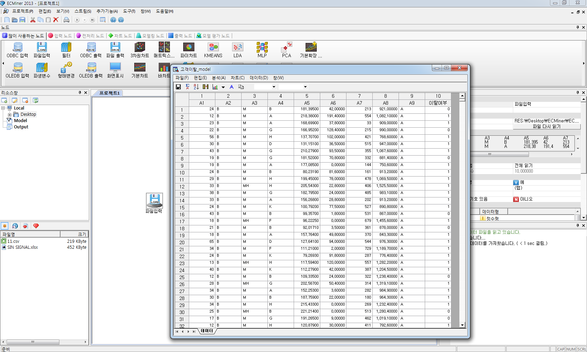

5.1 UI

5.1.1 화면구성과 윈도우 기능

데이터 탐색기 화면 구성

데이터 탐색기는 아래 그림과 같은 화면으로 구성됩니다.

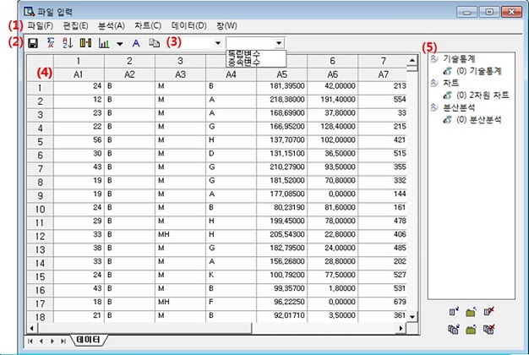

윈도우 설명

|  |  |  |  |
| --- | --- | --- | --- |
| 윈도우 번호 | 윈도우명 | 기능 | 비고 |
| 1 | 메뉴 | 데이터 탐색기에서 사용할 수 있는 메뉴들입니다. | 메뉴 상세 |
| 2 | 툴바 | 데이터 탐색기에서 사용할 수 있는 툴바 메뉴들입니다. | 툴바 상세 |
| 3 | 데이터형 지정  및 변경 영역 | 데이터형(이산형,연속형)과 역할(독립변수,종속변수)을 지정 및 변경하는 영역입니다. |  |
| 4 | 데이터 영역 | 데이터가 실제로 보이는 영역입니다. **원본 데이터**와 분석 수행 결과인 **데이터 분포, 상관 관계** 등이 이 영역에서 표시되고, 데이터의 탐색을 할 수 있는 부분입니다. | 데이터 영역 상세 |
| 5 | 출력 관리창 | **차트, 통계 결과, 분산 분석** 내용 등의 출력 결과들을 관리하는 창입니다. 관리를 위해서는 아래 **출력 관리** **툴바**를 이용하면 됩니다. 출력 관리 툴바는 (전체) 결과 보기, 숨기기, 닫기 등의 기능을 제공합니다. | 출력 관리  상세 |

5.1.2 주메뉴

메뉴

데이터 탐색기에서는 아래와 같은 메뉴를 제공합니다. 기본적으로 아래의 메뉴를 모두 제공하지만, 노드에 따라서 일부 메뉴가 제공되지 않을 수 있습니다.

|  |  |  |  |  |  |  |  |
| --- | --- | --- | --- | --- | --- | --- | --- |
| 메뉴 그룹 | 메뉴명 | | | | | 설명 | |
| 파일 | 다시읽기 | | | | | 데이터 탐색기를 통해 실행된 데이터 변경을 모두 무시하고, 처음의 데이터 상태로 데이터를 다시 읽어옵니다. | |
| 저장 | | | | | 데이터 탐색기의 데이터를 파일로 저장합니다. | |
| 편집 | 복사 | | | | | 행, 열, 데이터 영역의 선택된 부분을 복사 합니다. | |
| 찾기 | | | | | 전체 데이터 영역에서 데이터를 찾습니다. | |
| 찾기(선택필드) | | | | | 선택된 필드의 데이터 영역에서 데이터를 찾습니다. | |
| 모두선택 | | | | | 데이터 영역 전체를 선택합니다. | |
| 분석 | 데이터 통계 분석 | 전체  데이터 | | | | 데이터 영역내의 모든 데이터에 대한 기초통계분석 결과를 한번에 보여줍니다. | |
| 연속형  데이터 | | | | 데이터 영역내의 모든 연속형 데이터에 대한 기초통계분석 결과를 한번에 보여줍니다. | |
| 이산형  데이터 | | | | 데이터 영역내의 모든 이산형 데이터에 대한 기초통계분석 결과를 한번에 보여줍니다. | |
| 기초통계 | 기술통계 | | | | 선택된 필드에 대한 기술 통계량을 보여줍니다. | |
| 상관관계분석 | | | 화면표시 | 모든 데이터 필드(범주형 데이터 필드 제외)에 대해 필드간의 상관 관계 값을 화면으로 보여줍니다. | |
| 파일로 저장 | 모든 데이터 필드(범주형 데이터 필드 제외)에 대해 필드간의 상관 관계 값을 파일로 저장 합니다. | |
| 네트워크 | 모든 데이터 필드(범주형 데이터 필드 제외)에 대해 필드간의 상관 관계를 시각적인 네트워크로 보여줍니다. | |
| 평균비교분석 | | | 일표본 | 주어진 평균치와 선택된 필드 변수들의 평균값을 비교합니다. | |
| 독립표본 | 상호 독립적인 각각의 필드에 대해 독립표본 T-test를 실시합니다. | |
| 대응표본 | 상호 의존적인 각각의 필드에 대해 대응표본 T-test를 실시합니다. | |
| 유의차 검정 | 요인필드에 의해 그룹간 차이가 있는지 검정합니다. | |
| 비율검정 | | | 단일 비율 검정 | 선택된 필드의 데이터 값들이 이항 자료인 경우 그 비율에 대한 신뢰구간 계산 및 가설 검정합니다. | |
| 두 비율 검정 | 이항 자료인 두 변수에 대하여 이벤트 비율간 차이에 대한 신뢰구간 계산 및 가설 검정합니다 | |
| 1-표본 포아송검정 | 선택된 필드의 데이터 값들이 포아송 자료인 경우 그 비율에 대한 신뢰구간 계산 및 가설 검정합니다 | |
| 2-표본 포아송검정 | 포아송 자료인 두 변수에 대하여 이벤트 비율간 차이에 대한 신뢰구간 계산 및 가설 검정합니다. | |
| 분산검정 | | | 단일 표본  분산 검정 | 연속형 변수의 분산에 대한 신뢰구간 계산 및 가설 검정합니다. | |
| 두 표본 분산 검정 | 두 연속형 변수의 분산 비에 대한 신뢰구간 계산 및 가설 검정합니다 | |
| 정규성검정 | | | | 선택된 필드의 데이터 값들이 정규 분포를 따르는지 따르지 않는지를 통계적으로 검정합니다. | |
| 포아송검정 | | | | 수집된 자료가 포아송 분포를 따르는지 검정합니다. | |
| 분산분석 | 일원 배치법 Stack | | | | Stack데이터를 이용하여 일원 분산분석을 수행 합니다. | |
| 이원 배치법 Stack | | | | Stack 데이터를 이용하여 이원 분산분석을 수행 합니다. | |
| GLM(일반 선형 모델) | | | | 데이터의 가장 일반적인 형태의 분산분석을 수행합니다. | |
| 회귀분석 | 직교 회귀분석 | | | | 실제 관측치와 회귀 직선간 최간거리의 제곱합을 최소화하는 회귀분석을 수행합니다. | |
| Nonlinear Regression | | | | 비선형 데이터를 이용하여 회귀분석을 수행합니다. | |
| SPC | 공정능력분석 | | | | 연속형 데이터 필드에 대해 명세서 상의 데이터 분포와 실제 데이터 분포를 비교하여, 공정 능력을 분석합니다. | |
| 공정능력 요약 | | | | 데이터가 원하는 공정 영역 내에서 이루어지는지 여부를 요약 리포트 형태로 보여줍니다. | |
| 합격표본추출 | | | 계수형 합격 샘플링 | 전체 로트(lot) 또는 배치(batch)를 대상으로 품질 기준에 의해 로트의 합격, 불합격 판정을 위한 계수형 샘플링 계획을 생성합니다. | |
| 계량형 합격 샘플링 | 전체 로트(lot) 또는 배치(batch)를 대상으로 품질 기준에 의해 로트의 합격, 불합격 판정을 위한 계량형 샘플링 계획을 생성합니다. | |
| 공차구간 | | | | 최소 모집단의 비율과 신뢰 수준을 설정하며, 샘플로부터 얻어진 통계량을 기초로 지정된 모집단에서의 최소비율과 신뢰 수준을 만족하는 구간을 제시합니다. | |
| 시계열 분석 | 시계열 모델 | | | 시계열 분해 | 데이터를 성분별로 나누어 보여줍니다. | |
| 이동평균 | 현재 시점과 과거, 미래의 몇 데이터를 평균한 값을 보여줍니다. | |
| 지수분할 | 최근의 자료에 더 많은 가중값을 부여하여 예측하는 방법입니다. | |
| 추세분석 | 계수를 추정하고, 추정한 계수를 통해 만든 식의 적합성을 Test 하고 마지막으로 Forecasting까지 합니다. | |
| ARIMA | 시계열 데이터의 기본적인 추세를 얻기 위해서 수행하는 방법 | |
| GARCH | 변동성을 측정하고 예측하여 줍니다. | |
| VAR | 특정 변수의 집합들이 단순히 개별적으로 움직이는 것이 아니라 서로 영향을 받으며 움직이고 있다면 VAR 모델을 상정할 수 있습니다. | |
| ARMAX | 시계열 데이터와 적합치, 그리고 적합치의 상한, 하한을 보여줍니다. | |
| 시계열 검정 | | | 단위근 검정 | 하나의 시계열이 단위근(Unit root)을 가지고 있는지를 검정합니다. | |
| 그레인저 인과관계 | 하나의 시계열이 다른 시계열을 예측하는 데 유용한지 그렇지 않은지를 검정합니다. | |
| 공적분검정 | 두 시계열이 공적분 관계(Cointegrated)를 갖는지를 검정합니다. | |
| ARCH Test | 하나의 시계열이 시간에 따라 변하는 변동성을 예측할 수 있는지 없는지를 검정합니다. | |
| 시계열 상관성 | | | 교차상관 | 두 시계열간의 유사성을 측정하는 지표입니다. | |
| 자기상관 편자기상관 | 시계열 데이터의 값이 과거의 데이터와 어떠한 상관관계를 갖는지를 알려줍니다. | |
| 표 | 빈도표 | | | | 어떤 필드에 대해 특정 값의 빈도를 보여줍니다. | |
| 교차표 | | | | 각각의 필드에 대해, 두 변수의 값이 공유하고 있는 빈도수가 몇 개인지를 보여줍니다. | |
| 일변량 카이제곱 검정 | | | | 수집된 자료가 특정 비율을 갖는 다항분포를 따르는지 검정합니다 | |
| 독립성 검정 | | | | 각각의 필드에 대해 요인간의 관계유무를 검정합니다. | |
| 확률분포 | 모수 추정 | | | | 데이터가 주어져 있을 때 그 데이터에 가장 잘 맞는 모수를 찾아줍니다. 또, 추정된 모수의 신뢰 구간을 구해 주어 추정된 모수를 어느 정도 신뢰할 수 있는지를 제시해줍니다. | |
| 개별분포 식별 | | | | 데이터의 분포를 확인하기 위하여 여러 분포에 적용하여 얻어진 Anderson-Darling 통계량과 그의 P-value 값을 토대로 데이터의 가장 유사한 분포를 확인할 수 있습니다. | |
| 비모수 검정 | | | 일표본 | | 주어진 중앙값과 선택된 필드의 중앙값을 비교합니다. | |
| 독립표본 | | 한 변수 내의 두 그룹간의 평균 또는 중앙값을 비교합니다. | |
| 대응표본 | | 상호 의존적인 각각의 필드에 대해 중앙값을 비교합니다. | |
| 분산분석 - 일원배치법 | | 3개 이상의 중앙값 차이 검정을 진행합니다. | |
| 정확도 측도 | | | 분류 | | 독립변수를 통해 각 클래스의 label을 예측합니다. | |
| 예측 | | 종속변수와 예측변수를 사용하여 R-square, MAPE, MAD, MSD를 제공합니다. | |
|  | Gage R&R | | Gage 런차트 | | | 실험을 통해서 얻은 전체 관측치를 보여줍니다. |  |
| Gage 선형성 및 편향 연구 | | | 부품의 규격에 따라서 측정 값과 기준 값의 차이라고 할 수 있는 편향이 선형적인 관계를 가지고 있는지를 판단하기 위해 사용합니다 |  |
| Gage R&R(교차분석) | | | 측정시스템이 부품간을 얼마나 잘 구별하는지, 개별 부품이 개별 작업에 의해 여러 번 측정될 때 측정시스템에서 야기하는 변동을 파악할 때 사용합니다. |  |
| Gage R&R(내포분석) | | | 파괴 검사와 같이 각 부품을 하나의 측정 시스템에서만 측정할 경우 사용합니다. |  |
| 차트 | 2차원 차트 | | | | | 2차원 차트를 보여줍니다. |  |
| 3차원 차트 | | | | | 3차원 차트를 보여줍니다. |  |
| 바 차트 | | | | | 바 차트(Bar Chart)를 보여줍니다. |  |
| 박스 차트 | | | | | 박스 차트(Box Chart)를 보여줍니다. |  |
| 매트릭스 차트 | | | | | 매트릭스 차트(Matrix Chart)를 보여줍니다. |  |
| 파레토 차트 | | | | | 파레토 차트(Pareto Chart)를 보여줍니다. |  |
| 파이 차트 | | | | | 파이 차트(Pie Chart)를 보여줍니다. |  |
| 멀티 차트 | | | | | 여러 변수의 특징을 한 눈에 보여줍니다. |  |
| 데이터 | 정렬 | | | | | 선택된 필드들을 정렬합니다. |  |
| 파생 변수 | | | | | 지정된 조건에 따라 새로운 파생 필드를 생성 합니다. |  |
| 적용 | | | | | 데이터 탐색기에서 조작된 전처리 과정을 프로젝트의 노드를 이용하여 스트림으로 구성 합니다. |  |
| 필터 | | | | | 지정된 조건에 따라 해당되는 변수를 걸러 냅니다. |  |
| 관심변수 고정 | | | | | 고정할 열을 선택하여 관심변수를 지정합니다. |  |
| Box-Cox 변환 | | | | | 정규분포를 따르지 않는 관측치들을 정규분포를 따르도록 변환 수식을 제공합니다 |  |
| Johnson 변환 | | | | | 정규분포를 따르지 않는 관측치들을 정규분포를 따르도록 변환 수식을 제공합니다 |  |
| 창 | 결과 관리 | | | | | 결과로 출력된 차트 및 통계량 등의 윈도우를 관리합니다. |  |

5.1.3 부메뉴(마우스, 키보드 이용)

데이터 탐색기에서 제공하는 기타 메뉴로, 마우스 오른쪽 클릭 시에 나타나는 메뉴입니다. 기본적으로 아래의 메뉴를 모두 제공하지만, 노드의 종류에 따라 일부 메뉴가 제공되지 않을 수 있습니다.

열 삭제

* 실행 방법: 데이터 영역 열 머리글의 열 번호 또는 필드명에서 마우스 오른쪽 버튼을 누르면 메뉴가 나타납니다.
* 실행 결과: 선택된 열이 데이터 탐색기상에서 삭제됩니다. 열 삭제 후 적용이 실행되면, 스트림에 **필터노드**가 추가되어, 선택된 열이 제거되게 됩니다.

행 삭제

* 실행 방법: 데이터 영역의 행 머리글의 행 번호에서 마우스 오른쪽 버튼을 누르면 메뉴가 나타납니다.
* 실행 결과: 선택된 행이 데이터 탐색기상에서 삭제됩니다. 행 삭제 후 적용이 실행되면, 스트림에 **선택 노드**가 추가되어, 선택된 행이 제거되게 됩니다.

열 숨기기

* 실행 방법: 데이터 영역 열 머리글의 열 번호 또는 필드명에서 마우스 오른쪽 버튼을 누르면 메뉴가 나타납니다.
* 실행 결과: 선택된 열이 데이터 탐색기상에서 숨겨지게 됩니다. 열 삭제와는 달리, 단지 숨겨지기만 했기 때문에 데이터 스트림에는 영향을 주지 않습니다.

열 숨기기 취소

* 실행 방법: 하나 이상의 열이 숨겨졌을 경우, 데이터 영역 열 머리글의 열 번호 또는 필드명에서 마우스 오른쪽 버튼을 누르면 숨겨진 열 번호와 필드명이 나타납니다.
* 실행 결과: 선택된 열이 다시 나타나게 됩니다.

기타

* 복사/컬럼 이름과 함께 복사/전체선택/Excel로 데이터 내보내기 기능을 추가로 제공합니다.
* 열삭제, 행삭제 등을 통해 수정된 데이터는 ‘적용’을 통해 즉시 데이터 스트림에 적용할 수 있습니다.

5.1.4 툴바

데이터 탐색기의 툴바로 제공되는 메뉴입니다

데이터 탐색기 툴바 메뉴

|  |  |  |  |  |
| --- | --- | --- | --- | --- |
| 메뉴 | 아이콘 | 설명 | 기타 | 비고 |
| 저장 |  | 데이터를 파일로 저장합니다. |  |  |
| 기술통계 |  | 기술 통계량을 봅니다. |  |  |
| 정렬 |  | 다중 정렬을 수행합니다. |  |  |
| 파생 변수 |  | 파생 변수를 생성합니다. |  |  |
| 차트 |  | 차트를 선택합니다. |  |  |
| 적용 |  | 전처리 결과를 프로젝트에 적용합니다. |  |  |
| 결과 관리 |  | 결과 창을 관리합니다. |  |  |
| 형태 변경 |  | 데이터의 형태를 알 수 있으며, 변경할 수 있습니다. |  |  |

5.1.5 데이터 영역(Grid)

데이터 및 분석 결과가 보여지는 영역으로, 원 데이터 시트에서는 데이터 탐색 및 행, 열 편집이 가능합니다.

윈도우 배치

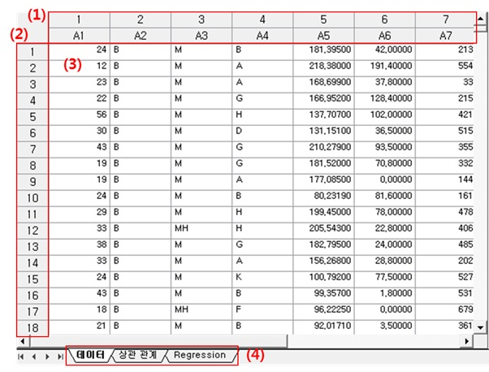

윈도우 설명

|  |  |  |  |
| --- | --- | --- | --- |
| 윈도우 번호 | 윈도우명 | 기능 | 비고 |
| 1 | 열 머리글 | 데이터 영역의 위쪽 부분으로, **열 번호, 필드명**이 보여 집니다. 마우스 오른쪽 버튼을 클릭하여 **열삭제, 열숨기기, 복사, 컬럼이름과 함께 복사, 전체선택, Excel로 데이터 보내기**가 가능 합니다. 열의 경계 부분을 더블 클릭하면 열 간격이 자동으로 맞춰집니다. |  |
| 2 | 행 머리글 | 데이터 영역의 왼쪽 부분으로, **행 번호**가 보여집니다. 마우스 오른쪽 버튼을 클릭하여 **행 삭제, 복사,** **컬럼이름과 함께 복사, 전체선택, Excel로 테이터 보내기** 가 가능합니다. |  |
| 3 | 데이터 영역 | 실제로 데이터가 표시되는 부분입니다. 처음에는 **데이터시트**만 존재하나, 데이터 분석에 따라, **데이터 분포, 이산형 분포`, 상관 관계** 등의 분석결과 시트가 추가 됩니다. 마우스 오른쪽 버튼을 클릭하여 **복사, 붙여넣기, 삭제, 전체선택** 등이 가능합니다.(데이터 영역의 종류에 따라 메뉴는 조금씩 달라집니다.) |  |
| 4 | 시트 탭 | 데이터 영역을 관리하는 탭입니다. 선택을 통해 원하는 데이터 창을 볼 수 있을 뿐만 아니라, 마우스 드래그를 사용하여 탭의 위치를 바꿀 수 있습니다. |  |

5.1.6 결과 관리창

**결과 관리창**은 데이터 탐색기에서는 수행된 여러 결과(차트, 통계량)들을 관리하기 위한 기능입니다. 새로운 결과가 수행되어 새 창이 생기면, 이 결과에 해당되는 항목이 자동으로 **결과 관리창**에 추가되게 됩니다. 추가된 결과 항목은 결과창 아래의 툴바를 이용하여 관리할 수 있습니다. 또한 결과는 그 종류에 따라 "차트", "기술통계", "분산 분석"등의 그룹으로 나뉘어서 관리됩니다.

실행 방법

툴바의 **[창]-[결과관리]** 아이콘을 클릭하시면 **결과 관리창**이 나타납니다.

실행 화면

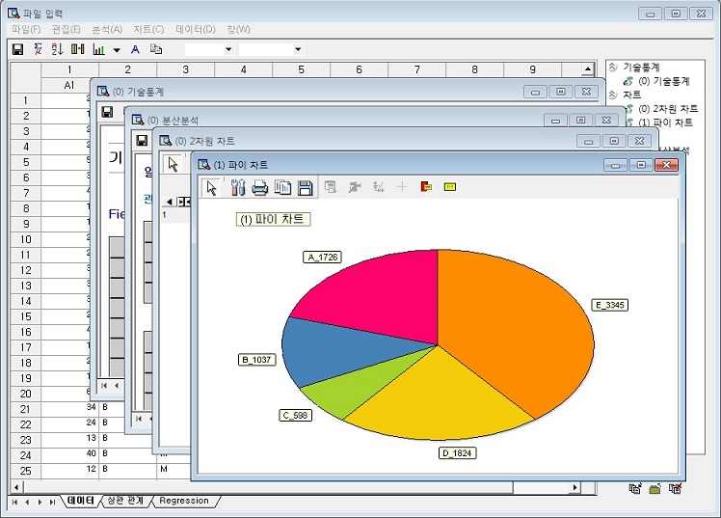

데이터 탐색기 결과 관리 윈도우 메뉴

|  |  |  |  |  |
| --- | --- | --- | --- | --- |
| 메뉴 | 아이콘 | 설명 | 기타 | 비고 |
| 보이기 |  | 선택된 결과창만을 보여줍니다. |  |  |
| 모두 보이기 |  | 모든 결과창을 보여줍니다. |  |  |
| 숨기기 |  | 선택된 결과창을 숨김니다. |  |  |
| 모두 숨기기 |  | 모든 결과창을 숨김니다. |  |  |
| 닫기 |  | 선택된 결과창을 닫습니다. |  |  |
| 모두 닫기 |  | 모든 결과창을 닫습니다. |  |  |

5.2 파일

5.2.1 다시읽기

데이터 탐색기에서 실행한 여러 조작을 무시하고, 파일 또는 DB에서 데이터를 다시 읽어 오는 기능입니다.

실행 방법

**[파일]** 메뉴의 [**다시 읽기]** 메뉴를 선택하여 실행합니다.

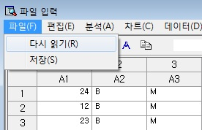

**NOTE** 필드 및 데이터 삭제, 파생 필드 추가, 정렬 등의 작업이 모두 무시되고 초기상태로 되돌아 갑니다.

5.2.2 저장하기

데이터 탐색기에서는 **ECMiner™**의 기본확장자인 ecl로 저장하는 기능을 제공하고 있습니다. 그 밖에 txt, csv 확장자도 지원합니다.

실행 방법

**[파일]**의 **[저장]** 메뉴 또는 툴바의 **저장 아이콘**을 선택하여 저장할 수 있습니다.

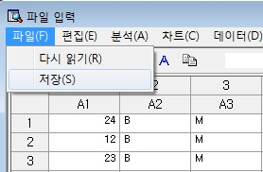또는 

저장 형식

텍스트 파일 형태로는 확장자 "txt", "csv"가 지원되고 **ECMiner™** 데이터 파일인 ecl파일로 저장이 가능합니다.

5.3 분석

5.3.1 데이터 통계분석

(1) 전체 데이터

데이터 탐색기에서는 **데이터 통계 분석 – 전체 데이터** 기능을 사용하여, 데이터 영역내의 모든 데이터에 대한 통계량과 분포를 볼 수 있습니다.

실행 방법

**[분석] – [데이터 통계 분석] – [전체 데이터]**를 선택하면, 데이터 분포 시트가 추가됩니다.

예제 데이터

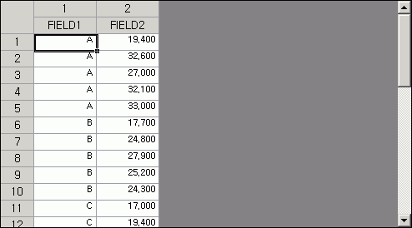

전체 데이터 통계분석 실행 결과

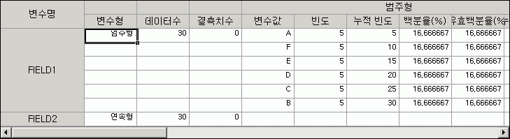

***NOTE*** *연속형 데이터 통계 분석 결과해석과 이산형 데이터 통계 분석 결과해석을 참조하십시오.*

(2) 데이터 분포(연속형)

데이터 탐색기에서는 **데이터 통계 분석 – 연속형 데이터** 기능을 사용하여, 데이터 영역내의 모든 연속형 데이터에 대한 통계량을 한번에 볼 수 있습니다.

실행 방법

**[분석] – [데이터 통계 분석] – [연속형 데이터]**를 선택하면, 연속형 분포 시트가 추가 됩니다.

연속형 데이터 통계분석 실행 결과

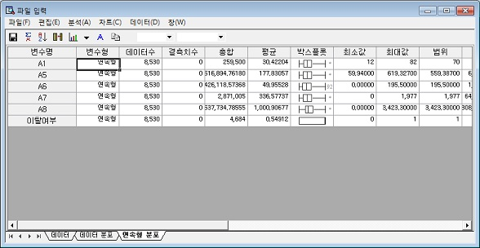

지원되는 통계량

총합, 평균, 박스 플롯, 결측치 수, 최소값, 최대값, 범위, 분산, 표준 편차, 첨도, 왜도, 중간값, 사분위값이 지원됩니다.

***NOTE*** *박스 플롯의 양쪽 끝의 숫자는 outlier의 수를 나타냅니다. outlier의 수가 100개를 넘으면 '\*'로 나타납니다.*

(3) 데이터 분포(이산형)

데이터 탐색기에서는 **데이터 통계 분석 – 이산형 데이터** 기능을 사용하여, 데이터 영역내의 모든 이산형 데이터에 대해 그 분포를 한번에 볼 수 있습니다.

실행 방법

**[분석] – [데이터 통계 분석] – [이산형 데이터]**를 선택하면, 데이터 분포 시트가 추가 됩니다.

예제 데이터

**NOTE** A2~A4 부분은 이산형 데이터 필드입니다.

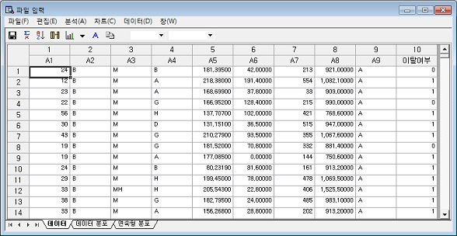

실행 결과

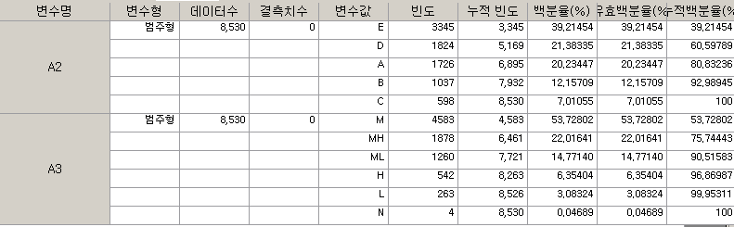

결과 설명

* **변수 개수와 빈도**: 해당 변수값의 출현 빈도수를 나타냅니다.
* **누적 빈도**: 가장 많이 출현한 변수부터의 누적 빈도수입니다.
* **백분율**: 결측값을 포함한 백분율입니다.
* **유효 백분율**: 결측값을 제외한 백분율입니다.
* **누적 백분율**: 유효 백분율을 누적시킨 값입니다.

5.3.2 기초통계

* **5.3.2.1 기술통계**

데이터 탐색기에서는 **기술 통계**기능을 통해, 선택된 필드에 대한 기술 통계량을 볼 수 있습니다.

실행 방법

**[분석] – [기술통계]**를 선택하거나, 또는 툴바의 **기술통계** 아이콘을 클릭하시면 기술통계 다이얼로그가 나타납니다.

기술통계 다이얼로그

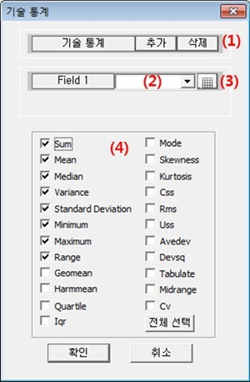

**1** : 여러 필드의 기술 통계량을 볼 때 사용합니다. 추가 버튼을 누르면 필드를 추가할 수 있는 리스트가 추가되고, 삭제 버튼을 누르면 마지막 필드 리스트가 제거됩니다. 만약 필드 리스트 원소가 1개일 때는 삭제 버튼을 눌러도 더 이상 리스트 원소가 줄어들지 않습니다.

**2** : 기술 통계량을 볼 필드를 선택할 수 있는 콤보 박스입니다.

**3** : 필드 선택 버튼. 필드를 선택하는 다른 방법으로, 버튼을 누른 후 데이터 영역의 열 머리글을 클릭하면 필드가 선택됩니다.

**4** : 전체 선택 버튼. 통계량 선택 시, 체크박스로 일일이 선택하지 않고, 모든 통계량을 한번에 선택 또는 해제 할 수 있는 버튼 입니다.

***NOTE*** *수학적인 통계량을 얻을 수 없는 범주형 데이터필드는 선택할 수 없습니다.(필드 선택 콤보 박스에 범주형 필드는 나타나지 않습니다)*

실행 결과

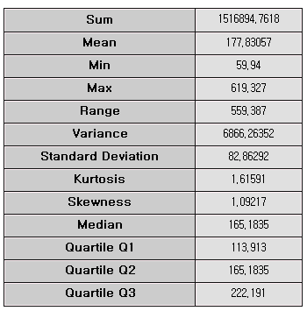

결과 설명

선택된 필드들에 대해 통계량을 보여줍니다. 지원되는 통계량으로는 총합, 평균, 최소값, 최대값, 범위, 분산, 표준편차, 왜도, 첨도, 중앙값, 4분위수등이 있습니다.

* **5.3.2.2 상관 관계 분석**

(1) 화면표시

**화면 표시** 기능은 상관관계 테이블을 화면에 바로 보여주는 기능입니다. 실행 되면 상관 관계를 표시하는 시트가 데이터 탐색기에 추가됩니다.

실행 결과

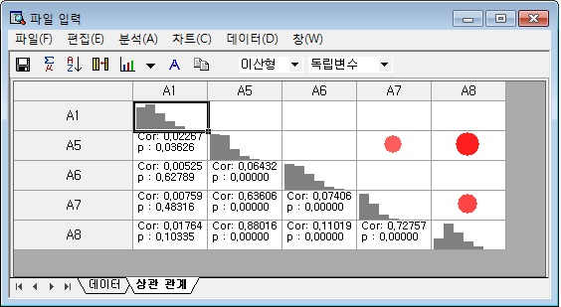

결과 설명

Cor : 상관관계(Correlation)값입니다.

p : 상관관계 값에 해당되는 p-Value입니다.

상관 관계 차트

상관 관계 시트에서는 마우스 클릭을 통해, 선택된 필드들의 상관 관계 차트를 볼 수 있습니다.

두 필드가 만나는 셀을 더블 클릭하시면, 두 필드에 대한 분포도 차트와 추세선을 볼 수 있습니다.

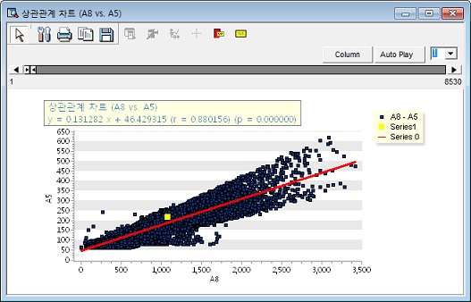

(2) 파일로 저장

**파일로 저장** 기능은 상관관계 테이블을 파일로 저장하는 기능입니다. 실행되면 아래와 같은 다이얼로그가 새로 보여지면서 **파일명** 지정 및 **상관 계수**를 지정할 수 있습니다. 결과는 적어도 하나의 상관 관계에서 지정된 **상관 계수**보다 큰 값을 가지는 변수들만 저장됩니다.

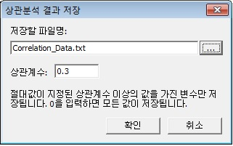

실행 결과

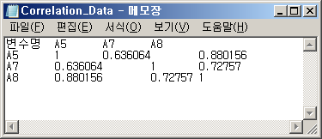

(3) 네트워크

**네트워크** 기능은 위의 두 가지 경우와 달리 상관관계를 테이블로 표시하지 않고, 선의 색깔과 굵기를 이용하여 변수간의 상관관계를 보여주는 기능입니다. 빨간색은 양의 상관관계, 파란색은 음의 상관관계를 의미하며, 굵기가 굵을수록 상관계수의 절대값이 큼을 의미합니다. 또한 상관 계수 조절을 통해 지정된 상관 계수값 이상을 가지는 관계만을 보여주는 기능이 있어, 의미 있는 상관계수를 보이는 변수들만의 상관 관계를 선택적으로 볼 수도 있습니다.

실행 결과

|  |
| --- |
|  |

* **5.3.2.3 평균 비교 분석**

(1) 일표본

데이터 탐색기에서는 각각의 필드에 대해 **평균 비교 분석 - 일표본** 기능을 사용하여, 주어진 평균치와 변수들의 평균값을 비교할 수 있습니다.

실행 방법

|  |  |
| --- | --- |
|  | **[분석] – [평균 비교 분석] – [일표본]**을 선택하면, **일표본** 윈도우가 나타납니다. 분석할 필드를 선택하고 모평균을 입력합니다. 유의수준을 정합니다. |

결과

일표본 통계량과 검정결과를 보여줍니다.

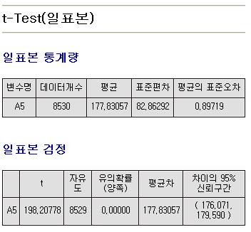

(2) 독립표본

데이터 탐색기에서는 상호 독립적인 각각의 필드에 대해 **평균 비교 분석 - 독립표본** 기능을 사용하여, 독립표본 T-test를 실시합니다.

실행 방법

|  |  |
| --- | --- |
|  | **[분석] – [평균 비교 분석] – [독립표본]**을 선택하면, **독립표본** 윈도우가 나타납니다. 분석변수, 독립변수를 선택하고 유의수준을 정합니다. |

결과

집단 통계량과 독립표본검정 결과를 보여줍니다.

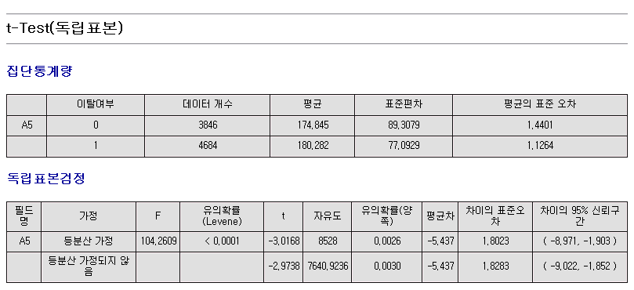

(3) 대응표본

데이터 탐색기에서는 상호 의존적인 각각의 필드에 대해 **평균 비교 분석 - 대응표본** 기능을 사용하여, 대응표본 T-test를 실시합니다.

실행 방법

|  |  |
| --- | --- |
|  | **[분석] – [평균 비교 분석] – [대응표본]**을 선택하면, **대응표본** 윈도우가 나타납니다. 분석변수1, 분석변수2를 선택하고 유의수준을 정합니다. |

결과

대응표본 통계량과 대응표본 검정 결과를 보여줍니다.

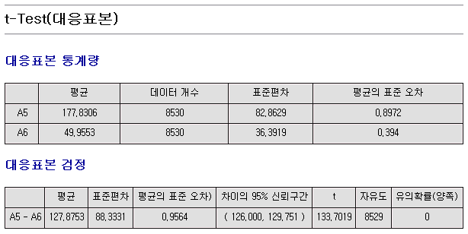

(4) 유의차 검정

데이터 탐색기에서는 두 개의 이산형 필드와 하나의 연속형 필드에 대해 **평균 비교 분석 – 유의차 검정** 기능을 사용하여, 유의차 검정을 실시합니다.

실행 방법

|  |  |
| --- | --- |
|  | **[분석] – [평균 비교 분석] – [유의차 검정]**을 선택하면, **유의차 검정** 윈도우가 나타납니다. 대그룹 변수, 소그룹 변수를 선택하고 유의수준을 정합니다. |

결과

등분산이 가정되었을 때와 가정되지 않았을 때의 유의차 검정 결과를 보여줍니다.

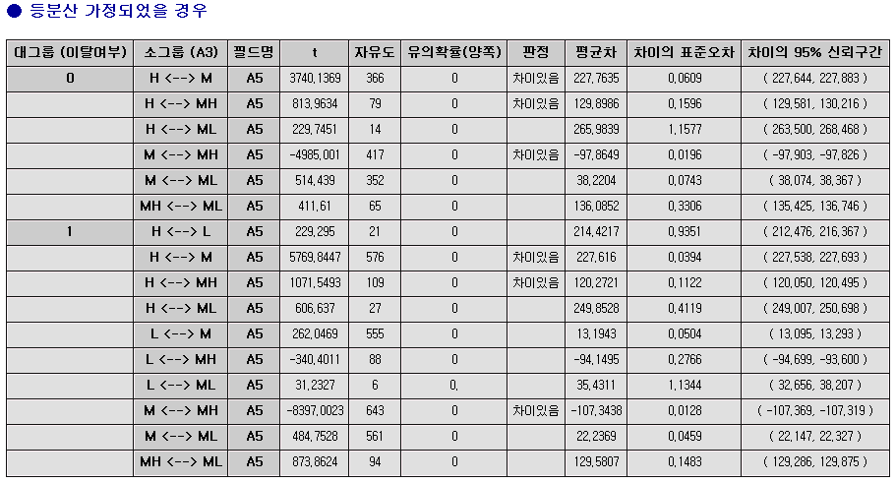

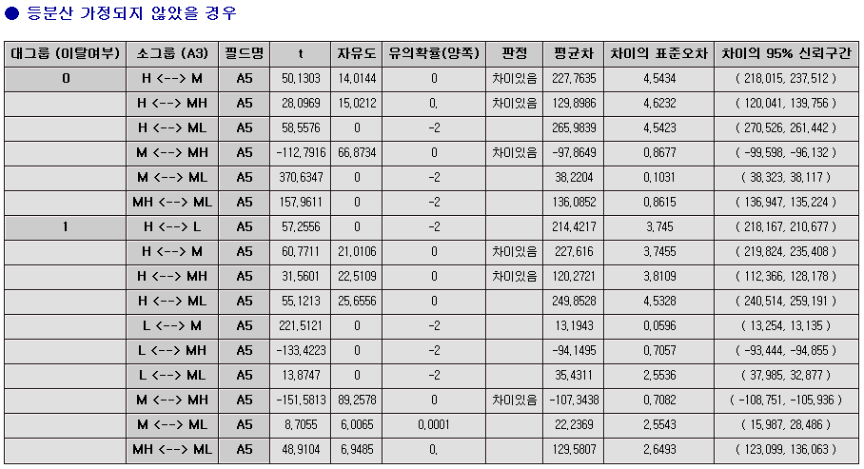

* **5.3.2.4 비율 검정**

(1) 단일 비율 검정

데이터 탐색기에서는 선택된 필드의 데이터 값들이 이항 자료인 경우 그 비율에 대한 신뢰구간 계산 및 가설 검정을 하는 **단일 비율 검정** 기능을 제공합니다. ECMiner™ 에서는 정규분포에 근사 된 통계량 및 신뢰구간을 제공합니다.

실행 방법

**[분석] - [기초통계] – [비율 검정] – [단일 비율 검정]**을 선택하면 다음과 같은 단일 비율 검정 다이얼로그가 나타납니다.

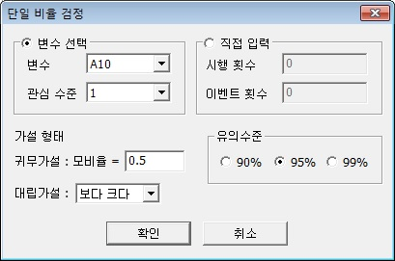

변수 선택 방식과 직접 입력 방식 중 원하는 진행 방식을 선택 후 다음 절차로 수행합니다.

* 변수 선택 방법은 데이터 탐색창의 이항 변수를 사용하는 방법으로, 해당 변수(이항 변수여야만 함)를 선택하고 두 가지의 수준 중에 어느 수준을 이벤트로 할 것인지 결정합니다.
* 직접 입력 방법에서는 베르누이 시행의 횟수와 그 중 이벤트 시행의 횟수를 직접 입력하게 됩니다.

검증하고자 하는 모집단 비율값을 귀무가설로 설정하고 대립가설의 형태, 유의수준을 선택합니다.

실행 결과

선택한 방법에 대한 Test 결과를 다음과 같이 표로 나타내 줍니다. P-value가 작으면 작을수록 귀무가설을 기각할 가능성이 커지게 되어 모집단의 비율을 대립가설의 형태와 같이 주장할 수 있게 됩니다.

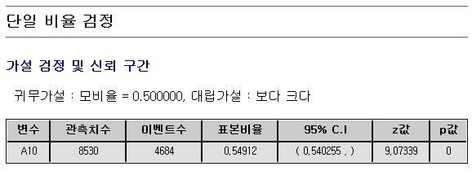

(2) 두 비율 검정

데이터 탐색기에서는 데이터 값들이 이항 자료인 두 변수에 대하여 이벤트 비율간 차이에 대한 신뢰구간 계산 및 가설 검정을 하는 **두 비율 검정** 기능을 제공합니다. ECMiner™ 에서는 정규분포에 근사 된 통계량 및 신뢰구간을 제공합니다.

실행 방법

**[분석] - [기초통계] – [비율 검정] – [두 비율 검정]**을 선택하면 다음과 같은 두 비율 검정 다이얼로그가 나타납니다.

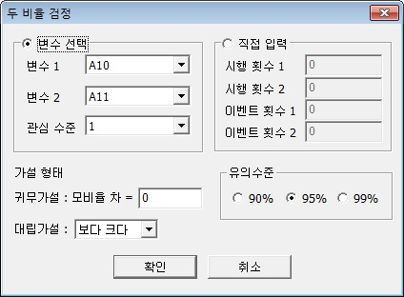

변수 선택 방식과 직접 입력 방식 중 원하는 진행 방식을 선택 후 다음 절차로 수행합니다.

* 변수 선택 방법은 데이터 탐색창의 이항 변수를 사용하는 방법으로, 해당 변수(이항 변수여야만 함)를 선택하고 두 가지의 수준 중에 어느 수준을 이벤트로 할 것인지 결정합니다.
* 직접 입력 방법에서는 베르누이 시행의 횟수와 그 중 이벤트 시행의 횟수를 직접 입력하게 됩니다.

검증하고자 하는 모집단 비율값을 귀무가설로 설정하고 대립가설의 형태, 유의수준을 선택합니다.

실행 결과

선택한 방법에 대한 Test 결과를 다음과 같이 표로 나타내 줍니다. P value가 작으면 작을수록 귀무가설을 기각할 가능성이 커지게 되어 두 모집단의 비율 차를 대립가설의 형태와 같이 주장할 수 있게 됩니다.

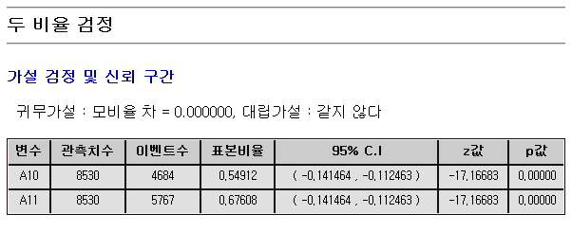

(3) 1-표본 포아송 비율 검정

데이터 탐색기에서는 선택된 필드의 데이터 값들이 포아송 자료인 경우 그 비율에 대한 신뢰구간 계산 및 가설 검정을 하는 **1-표본 포아송 비율 검정** 기능을 제공합니다. ECMiner™ 에서는 정규분포에 근사 된 통계량 및 신뢰구간을 제공합니다.

실행 방법

**[분석] - [기초통계] – [비율 검정] – [1-표본 포아송 검정]**을 선택하면 다음과 같은 1-표본 포아송 비율 검정 다이얼로그가 나타납니다.

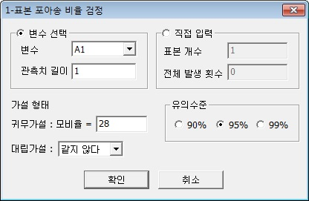

변수 선택 방식과 직접 입력 방식 중 원하는 진행 방식을 선택 후 다음 절차로 수행합니다.

* 변수 선택 방법은 데이터 탐색창의 정수형 변수를 사용하는 방법으로, 해당 변수를 선택하고 관측치 길이를 결정합니다.
* 직접 입력 방법에서는 시행의 횟수와 그에 대한 이벤트 발생 횟수를 직접 입력하게 됩니다.

검증하고자 하는 모집단 비율값을 귀무가설로 설정하고 대립가설의 형태, 유의수준을 선택합니다.

실행 결과

선택한 방법에 대한 Test 결과를 다음과 같이 표로 나타내 줍니다. P-value가 작으면 작을수록 귀무가설을 기각할 가능성이 커지게 되어 모집단의 비율을 대립가설의 형태와 같이 주장할 수 있게 됩니다.

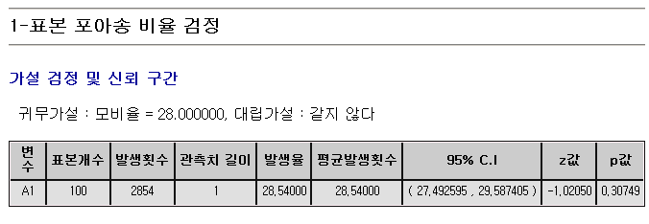

(4) 2-표본 포아송 비율 검정

데이터 탐색기에서는 데이터 값들이 포아송 자료인 두 변수에 대하여 이벤트 비율간 차이에 대한 신뢰구간 계산 및 가설 검정을 하는 2-표본 포아송 비율 검정 기능을 제공합니다. ECMiner™ 에서는 정규분포에 근사 된 통계량 및 신뢰구간을 제공합니다.

실행 방법

**[분석] - [기초통계] – [비율 검정] – [2-표본 포아송 검정]**을 선택하면 다음과 같은 2-표본 포아송 비율 검정 다이얼로그가 나타납니다.

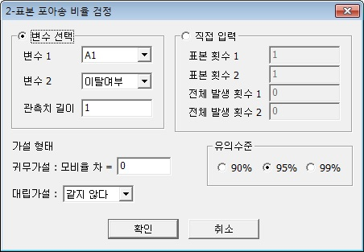

변수 선택 방식과 직접 입력 방식 중 원하는 진행 방식을 선택 후 다음 절차로 수행합니다.

* 변수 선택 방법은 데이터 탐색창의 정수형 변수를 사용하는 방법으로, 두 개의 해당 변수를 선택하고 관측치 길이를 결정합니다.
* 직접 입력 방법에서는 비교 대상인 두 시행의 횟수와 그 각각에 대한 이벤트 발생 횟수를 직접 입력하게 됩니다.

검증하고자 하는 모집단 비율값을 귀무가설로 설정하고 대립가설의 형태, 유의수준을 선택합니다.

실행 결과

선택한 방법에 대한 Test 결과를 다음과 같이 표로 나타내 줍니다. P value가 작으면 작을수록 귀무가설을 기각할 가능성이 커지게 되어 두 포아송 자료에 대한 모집단 비율 차를 대립가설의 형태와 같이 주장할 수 있게 됩니다.

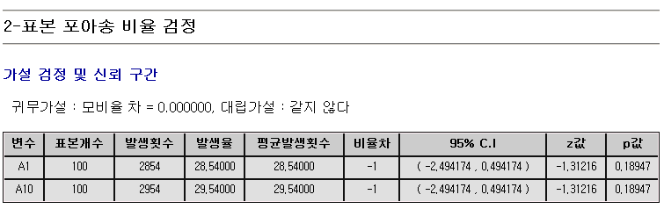

* **5.3.2.5 분산 검정**

(1) 단일 표본 분산 검정

데이터 탐색기에서는 연속형 변수의 분산에 대한 신뢰구간 계산 및 가설 검정을 하는 **단일 표본 분산 검정** 기능을 제공합니다.

실행 방법

**[분석] - [기초통계] – [분산 검정] – [단일 표본 분산 검정]**을 선택하면 다음과 같은 단일 표본 분산 검정 다이얼로그가 나타납니다.

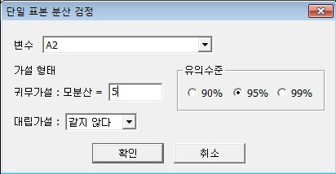

단일 표본 분산 검정을 하기 위해 대상 변수를 선택합니다.

그리고 검증하고자 하는 모집단 분산값을 귀무가설로 설정하고 대립가설의 형태, 유의수준을 선택합니다.

실행 결과

선택한 방법에 대한 Test 결과를 다음과 같이 표로 나타내 줍니다. P value가 작으면 작을수록 귀무가설을 기각할 가능성이 커지게 되어 모집단의 분산을 대립가설의 형태와 같이 주장할 수 있게 됩니다.

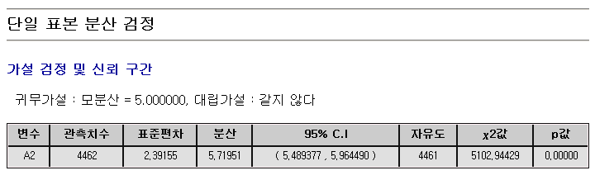

(2) 두 표본 분산 검정

데이터 탐색기에서는 두 연속형 변수의 분산 비에 대한 신뢰구간 계산 및 가설 검정을 하는 **두 표본 분산 검정** 기능을 제공합니다.

실행 방법

**[분석] - [기초통계] – [분산 검정] – [두 표본 분산 검정]**을 선택하면 다음과 같은 단일 표본 분산 검정 다이얼로그가 나타납니다.

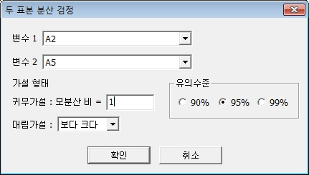

두 표본 분산 검정을 하기 위해 대상이 되는 두 변수를 선택합니다.

그리고 검증하고자 하는 모집단 분산 비율을 귀무가설로 설정하고 대립가설의 형태, 유의수준을 선택합니다.

실행 결과

선택한 방법에 대한 Test 결과를 다음과 같이 표로 나타내 줍니다. P value가 작으면 작을수록 귀무가설을 기각할 가능성이 커지게 되어 두 모집단의 분산 비를 대립가설의 형태와 같이 주장할 수 있게 됩니다.

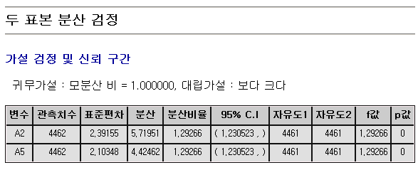

* **5.3.2.6 정규성 검정**

정규성 검정 기능은 선택된 필드의 데이터 값들이 정규 분포를 따르는지 여부를 통계적으로 검정해 주는 기능을 제공합니다. ECMiner™ 에서는 Anderson-Darling, Kolmogorov-Smirnov Test를 제공합니다.

실행 방법

**[분석] – [기초통계] - [정규성 검정]**을 선택하면 다음과 같은 정규성 검정 다이얼로그가 나타납니다.

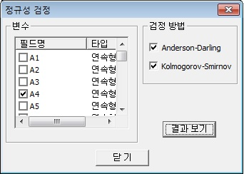

변수 목록에서 정규성을 테스트하고자 하는 변수를 선택하고(복수 선택 가능), 검정 방법에서 어떠한 Test를 사용할지를 선택합니다.(복수 선택 가능)

실행 결과

General Information: 선택한 방법에 대한 Test 결과를 다음과 같이 표로 나타내 줍니다. P value가 작으면 작을수록 정규 분포가 아님을 나타낸다고 할 수 있습니다.

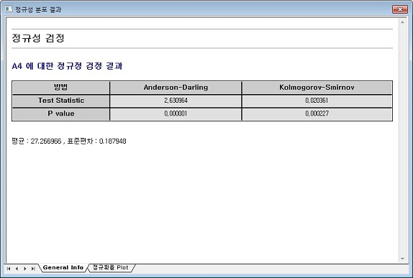

정규 확률 Plot: 빨간 선을 기준으로 빨간 선 근방에 데이터가 많이 분포하면 데이터가 정규성을 따른다고 할 수 있고, 빨간 선에 많이 벗어날수록 정규성 가정에 위배됩니다.

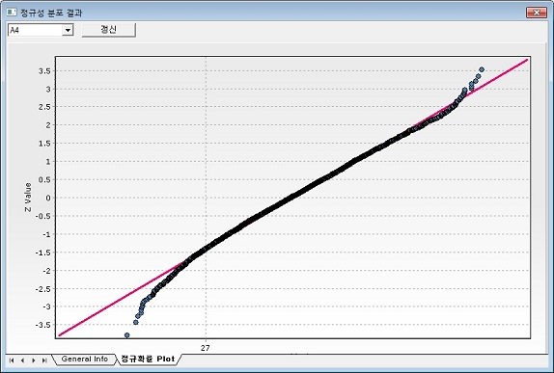

* **5.3.2.7 포아송 검정**

포아송 적합도 검정은 수집된 자료가 포아송 분포를 따르는지 검정하는 기법입니다.

실행 방법

1. **[분석] – [기초통계] – [포아송 검정]**을 선택하면, 포아송 분포 적합도 검정 윈도우가 나타납니다.

2. 검정할 변수를 선택합니다. 추가적으로 관측값과 기대값의 분포 차트를 선택할 수 있습니다.

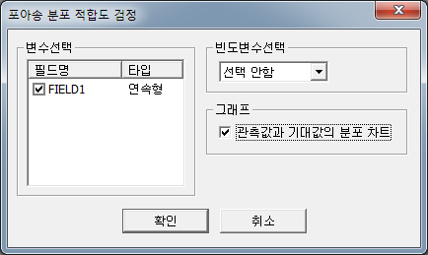

결과

포아송 분포 적합도 검정 결과가 다음과 같이 나타납니다.

각 범주별 포아송 확률, 기대값, 그리고 카이제곱 검정 통계량에 대한 contribution이 출력되며, p-value를 통해 기대빈도에 대한 자료의 적합도를 검정할 수 있습니다.

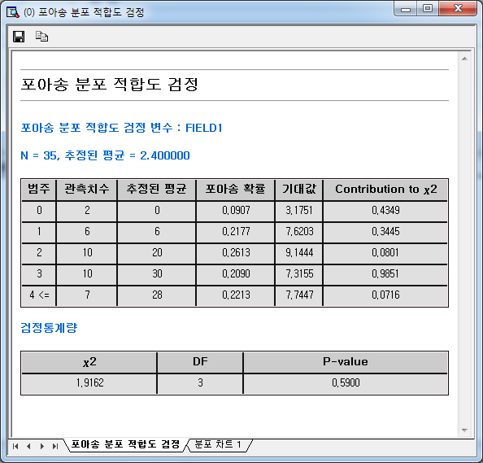

결과창의 포아송분포 탭을 선택하면 다음과 같이 관측값과 기대값의 분포차트를 확인할 수 있습니다..

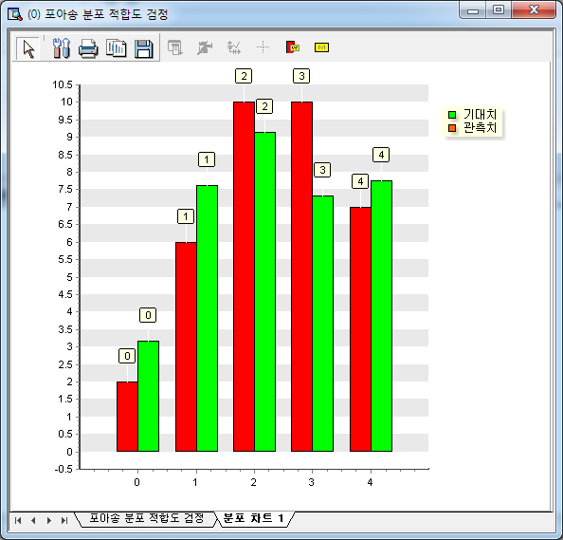

5.3.3 분산분석

* **5.3.3.1 일원배치**

일원배치 분산 분석은 하나의 인자에 대한 분산 분석 방법입니다. 인자와 관측치를 선택하면 분산분석을 하실 수 있습니다.

분산 분석 다이얼로그 열기

메뉴의 **[분석]** - **[분산분석]**을 다시 선택하면 3가지 분산 분석 종류가 나열됩니다. 그 중에서 **[일원배치법]**을 선택합니다.

일원 배치: Stack 데이터

인자: 그룹을 구분 짓는 이산형인 변수를 선택합니다.

관측치: 그룹별로 일원배치 분산분석을 실시할 변수를 선택합니다.

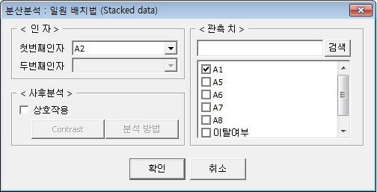

|  |
| --- |
|  |

사후 분석 및 신뢰도

일원배치의 사후 분석 방법으로는 3가지 사후 분석 방법이 제공되고 있습니다. 필요에 따라 원하는 사후 분석방법을 체크 하시면 됩니다. 신뢰도는 0.05와 0.01 두 가지가 있습니다. 필요에 따라 원하는 신뢰 구간을 선택 하시면 됩니다.

|  |  |
| --- | --- |
|  | LSD : The Least Significant Difference Method  Tukey : Tukey's Test (by Tukey(1953))  Duncan : Duncan's Multiple Range Test |

분석 결과

일원 배치 분산 분석을 실행 하면 아래와 같은 결과를 볼 수 있습니다. 보여진 결과는 결과 윈도우의 왼쪽 위에 있는 저장 아이콘을 이용하여 HTML파일로 저장을 할 수 있습니다.

|  |
| --- |
|  |

* **5.3.3.2 이원배치 : stack**

이원 배치 분산분석은 두 가지 인자에 대한 분산 분석입니다. 인자1과 인자2, 관측치를 선택하면 분석을 하실 수 있습니다.

분산 분석 다이얼로그 열기

메뉴의 **[분석]** - **[분산분석]**을 다시 선택하면 3가지 분산 분석 종류가 나열됩니다. 그 중에서 [**이원 배치법]**을 선택하시면 됩니다.

이원 배치: Stack 데이터

인자 1: "밝기" 필드 --> 40, 60, 80 lux의 밝기 변화를 주었다.

인자 2: "온도" 필드 --> 15, 20, 25의 온도 변화를 주었다

관측치: "결과" 필드 --> 세번째 결과 필드가 관측치이다.

|  |
| --- |
|  |

분석 결과

이원 배치 분산 분석을 실행 하면 아래와 같은 결과를 볼 수 있습니다. 보여진 결과는 결과 윈도우의 왼쪽 위에 있는 저장 아이콘을 이용하여 HTML파일로 저장을 할 수 있습니다.

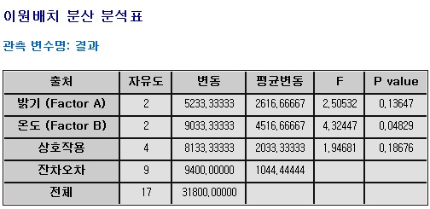

* **5.3.3.3 GLM(일반 선형 모형)**

일반 선형 모형은 가장 일반적인 형태의 분산 분석 절차라고 할 수 있습니다. ECMiner™ 에서 제공하는 분산 분석은 불균형 데이터를 처리할 수 없고 공변량을 처리할 수 없습니다. 하지만 일반 선형 모형에서는 실제 상황에서 많이 나타나는 불균형 데이터를 처리할 수 있고 공변량 또한 처리할 수 있습니다.

실행 방법

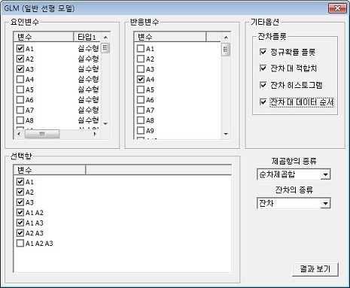

**[분석] – [분산 분석] – [일반 선형 모형]**을 선택하면, **일반 선형 모형** 윈도우가 나타납니다.

* 요인 변수: 실험에서 사용된 요인에 해당하는 변수를 입력합니다. 이 때 선택된 연속형 데이터는 자동적으로 공변량으로 처리되게 됩니다.
* 반응 변수: 반응 변수는 실험에서 반응 값에 해당하는 변수를 말합니다. 복수 선택이 가능하며 복수로 선택하였을 경우 여러 반응 변수에 대한 분산 분석 및 선형 회귀 모형에 대한 결과를 얻을 수 있습니다.
* 선택항: 선택한 요인에 대해 어떤 선택항을 선택할지를 결정합니다. 주요인, 2요인 상호작용, 3요인 상호작용을 선택할 수 있습니다.
* 잔차 플롯: 어떠한 형태의 잔차 플롯을 선택할지를 선택합니다. ECMiner™ 에서는 정규 확률 플롯, 잔차 대 적합치, 잔차 히스토그램, 잔차 대 순서 플롯을 제공합니다.
* 제곱항의 종류: 수정제곱항을 사용할 것인지 순차 제곱항을 사용할 것인지를 선택합니다.
* 잔차의 종류: 잔차, 표준화 잔차, 외표준화 잔차 중 어떠한 형태의 잔차를 사용할 것인지를 결정합니다.

결과

* General Information: General Information을 통해서 설계에 대한 ANOVA Table, 회귀분석 결과, 비정상적 관측치 결과를 보여줍니다.

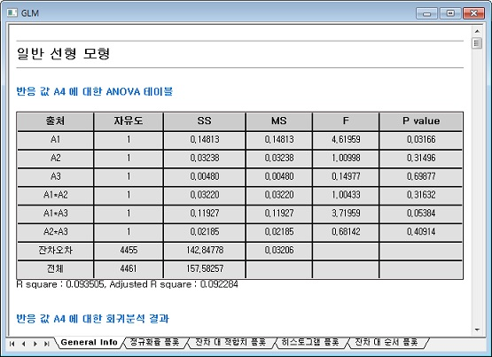

* 정규 확률 플롯: 잔차에 대한 정규 확률 플롯을 보여줍니다. 붉은 선 근처에 데이터 점이 많을수록 잔차가 정규 분포에 가까움을 나타냅니다.

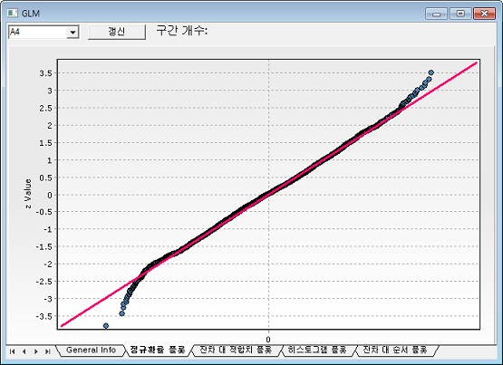

* 잔차 대 적합치 플롯: 가로 축을 잔차, 세로 축을 적합치로 한 플롯을 표시해 줍니다.

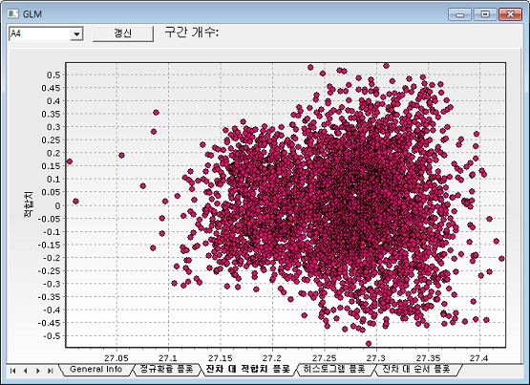

* 히스토그램 플롯: 잔차를 이용하여 히스토그램을 표시해줍니다.

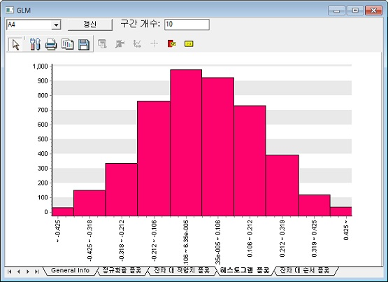

* 잔차 대 순서 플롯: 순서 별로 잔차를 플롯해 줍니다.

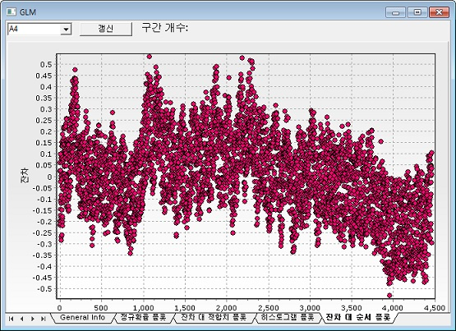

5.3.4 회귀분석

* **5.3.4.1 직교 회귀분석**

일반적 회귀분석과 달리 직교회귀분석은 반응변수와 예측변수 모두에 대한 측정오차를 포함하기 때문에 오차를 포함하는 예측변수에 대해 오차 분산 비를 지정하여 직교 회귀분석을 수행합니다.

실행 방법

1. **[분석] – [회귀분석] – [직교회귀분석]**을 선택하면, 직교회귀검정 윈도우가 나타납니다.

2. 독립변수와 종속변수를 선택하고 오차분산비율(종속변수/독립변수)을 선택합니다.

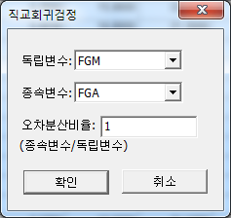

결과

직교회귀분석결과가 다음과 같이 나타납니다.

직교회귀식과 추정치 테이블, 각각의 오차분산이 출력됩니다.

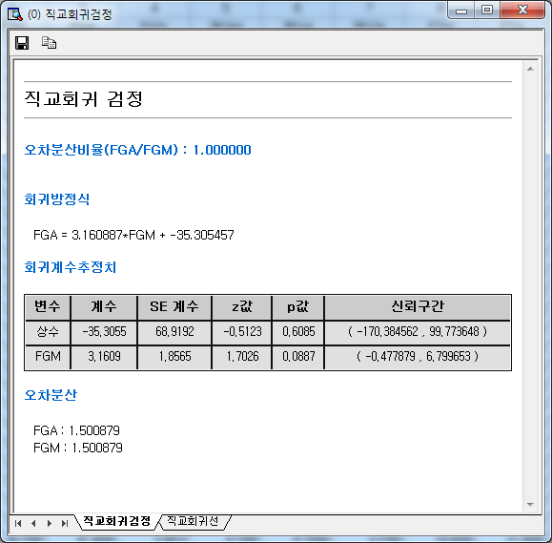

결과창의 직교회귀선 탭을 선택하면 다음과 같이 관측값과 직교회귀선 그래프를 확인할 수 있습니다..

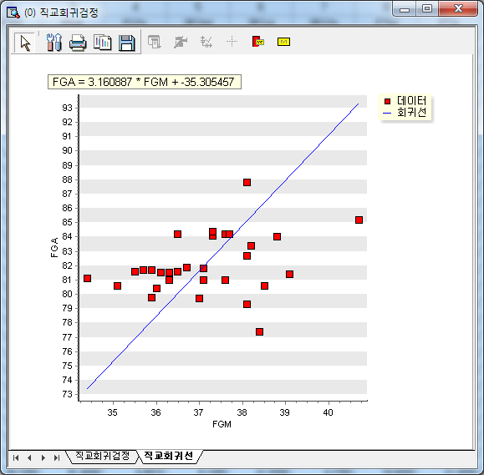

* **5.3.4.2 Nonlinear Regression**

개요

* **비선형 최적화 알고리즘(Nonlinear Optimization Algorithm)**

일반적으로 함수 f가 다음과 같은 성질을 가질 때 우리는 그 함수를 선형함수(Linear Function 혹은 Linear Map)이라고 합니다.

F(x+y)=F(x)+F(y)… (a)

F(ax)=aF(x) … (b)

정의상은 그렇지만 우리는 통상적으로 함수가 입력 변수에 대한 1차식으로 이루어져 있으면 선형함수라고 합니다. 비선형 함수는 선형 함수가 아닌 모든 함수를 가리킵니다.(더욱 일반적) 이러한 비선형 함수를 최적화 하는 것이 이번 Nonlinear Regression 의 목적이라고 할 수 있습니다.

* **비선형 최소 제곱 회귀분석(Nonlinear Least Square Regression)**

다음과 같은 함수가 있다고 합시다.

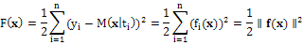

x와 진한 글씨로 나타낸 것은 그것이 vector임을 나타냅니다. 현재 (t\_i, y\_i)는 데이터로 주어진 상태에서 위의 F함수를 최소화하는 것을 비선형 최소 제곱 회귀분석(Nonlinear Least Square Regression)이라고 합니다.

위의 f가 비선형 함수일 때 문제는 어려워집니다. 함수 f가 선형일 경우 F를 최소화하는 x 벡터는 Closed Form으로 구해집니다. 하지만 현재 선형 및 모든 함수를 포괄하는 방법을 찾아야 하는데 우리는 이를 위해 일반적인 비선형 최적화 알고리즘에 의존합니다. 이 중에서도 가장 널리 쓰이고 안정적이며 우수한 성능을 나타내는 것이 바로 Levenberg Marquardt 알고리즘입니다. ECMiner™ Nonlinear Regression에서는 이 알고리즘을 이용하여 위의 문제를 해결합니다.

정형 수식과 사용자 정의 수식

ECMinerTM에서 사용할 Curve Fitting의 구성을 간단히 정리하면 다음과 같습니다.

* **정형 수식 회귀분석**

지수함수

다항함수 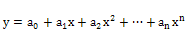

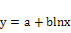

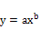

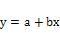



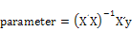

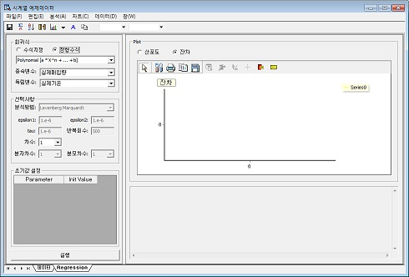

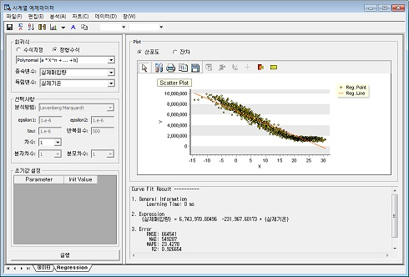

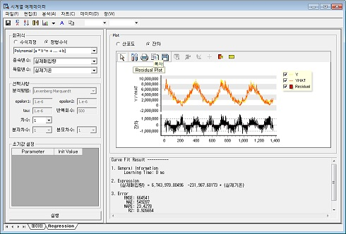

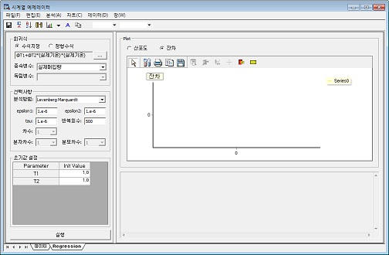

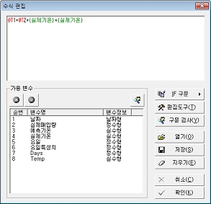

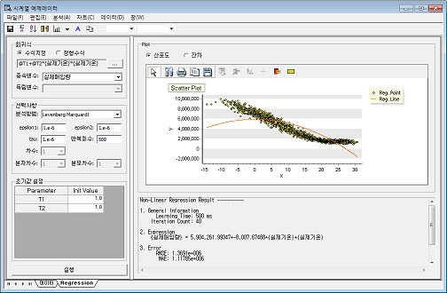

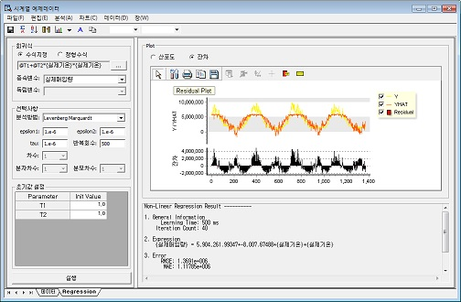

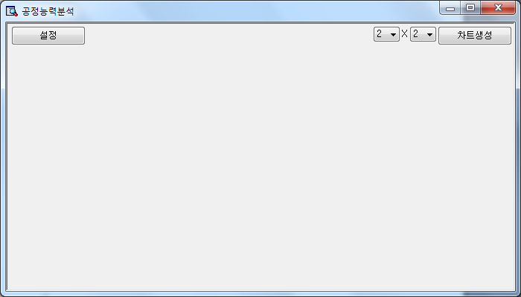

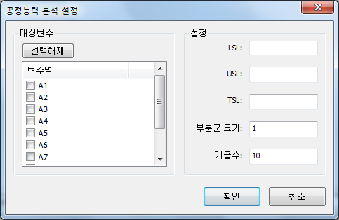

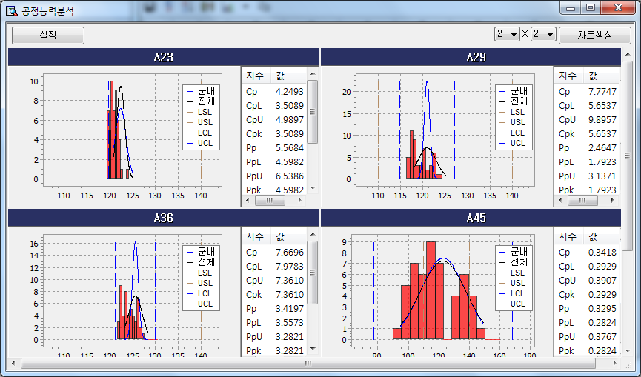

|  |  |  |
| --- | --- | --- |
|  |  |  |
|  |  |  |
|  |  |  |
|  |  |  |
|  |  |  |
|  |  |  |
|  |  |  |
|  |  |  |
|  |  |  |
|  |  |  |
|  |  |  |
|  |  |  |
|  |  |  |
|  |  |  |
|  |  |  |
|  |  |  |
|  |  |  |

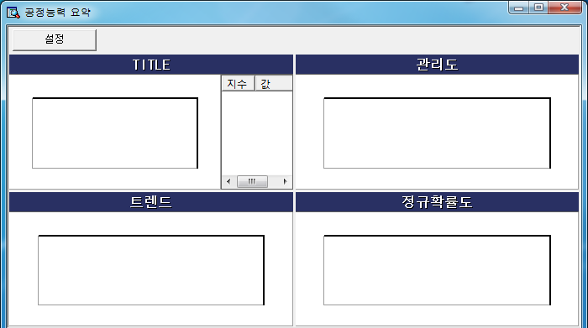

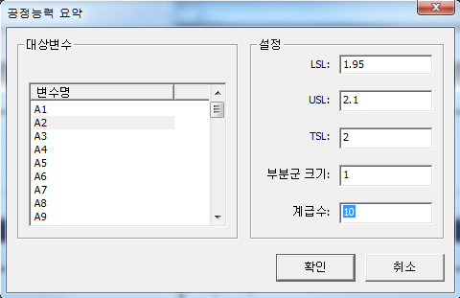

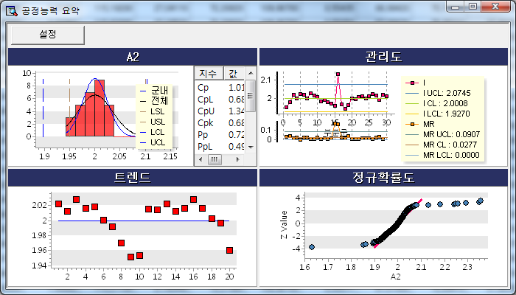

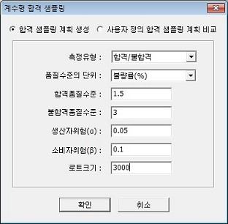

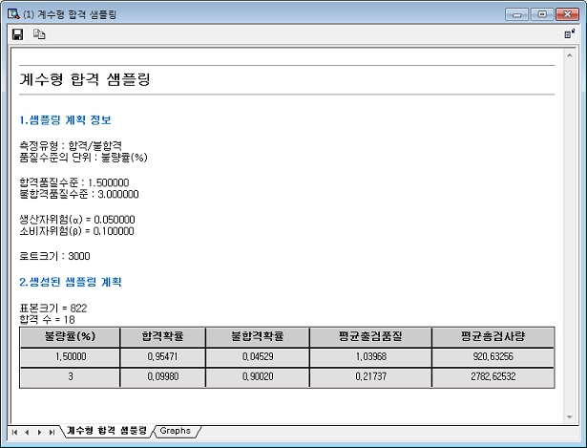

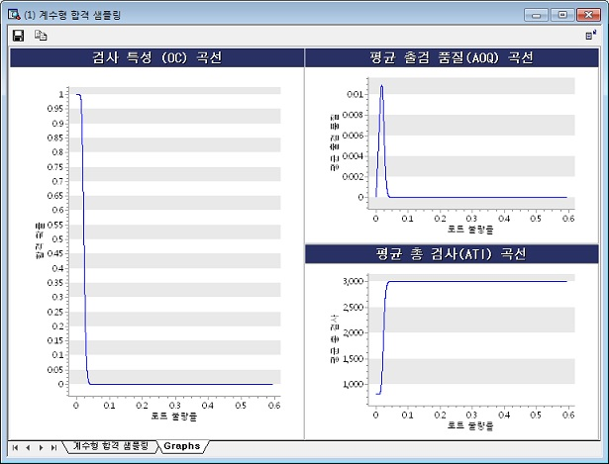

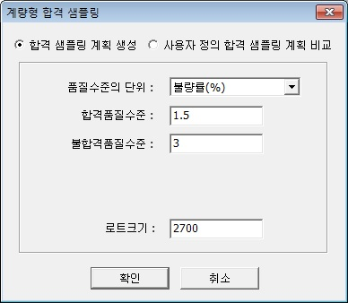

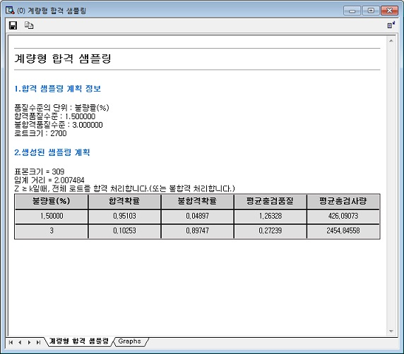

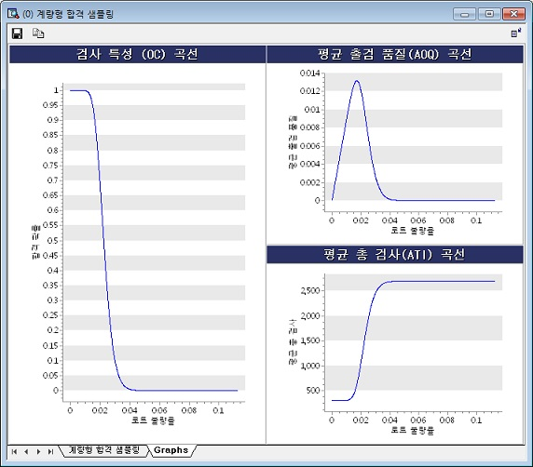

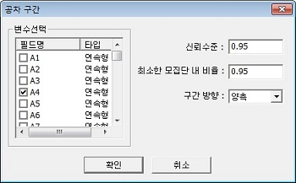

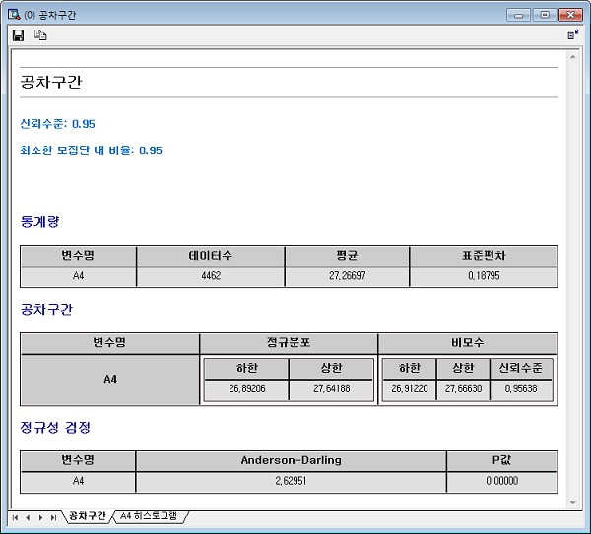

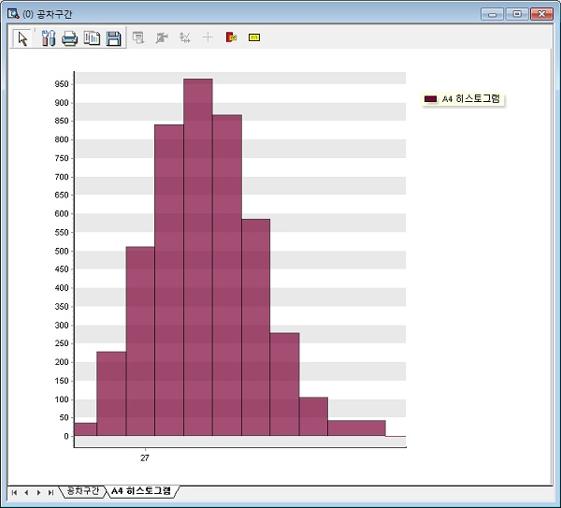

|  |
| --- |
|  |

|  |
| --- |
|  |

|  |
| --- |
|  |

|  |
| --- |
|  |

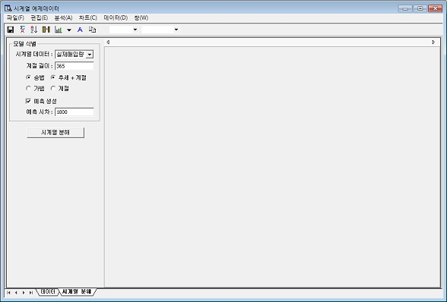

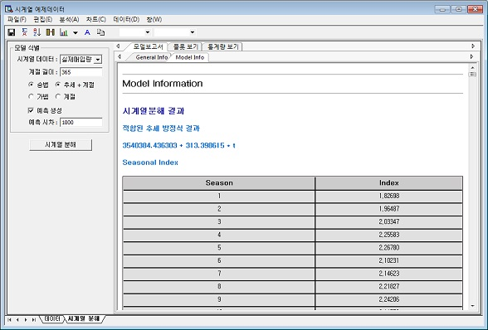

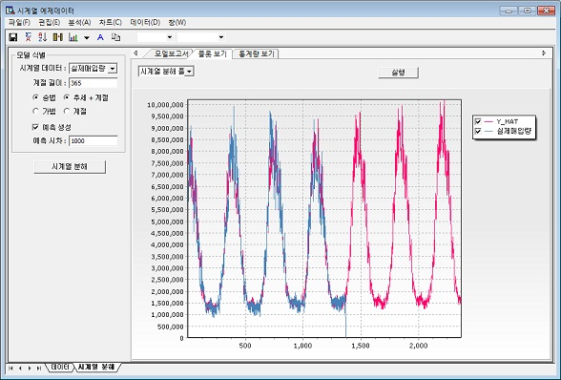

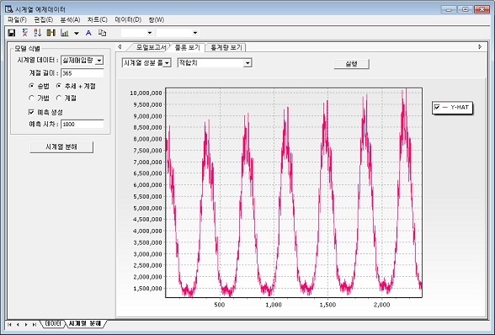

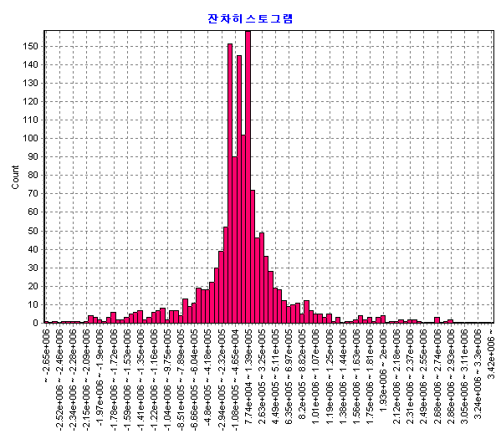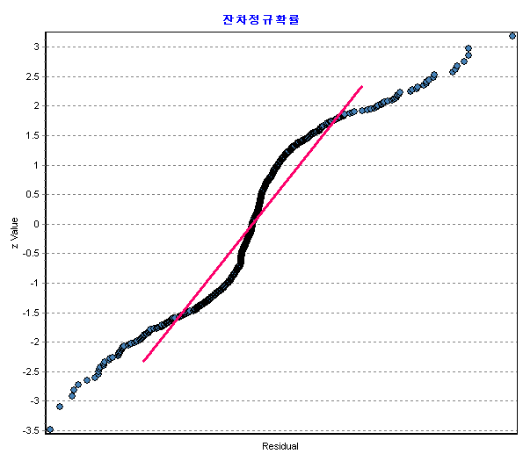

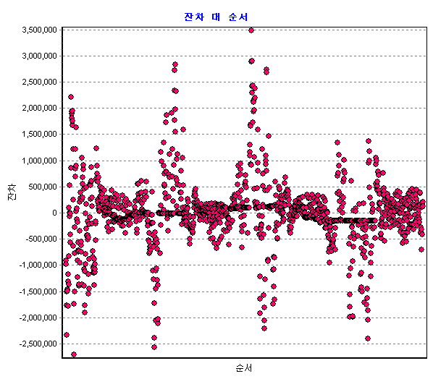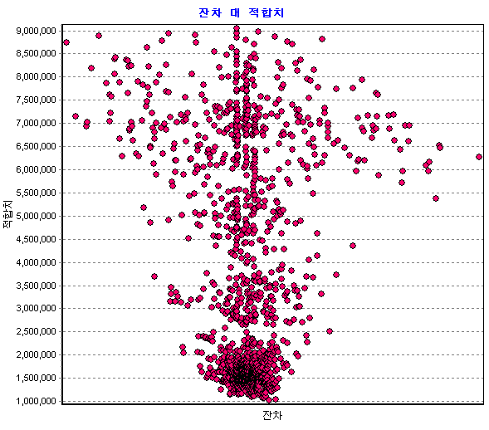

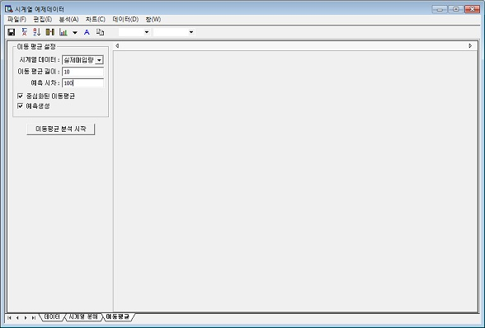

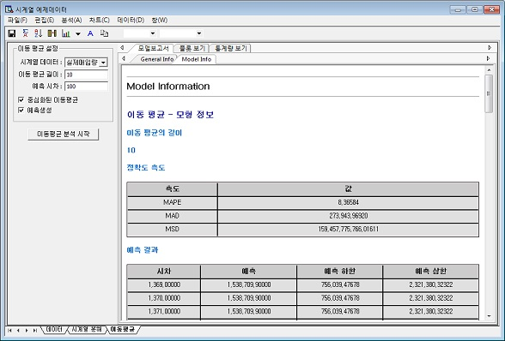

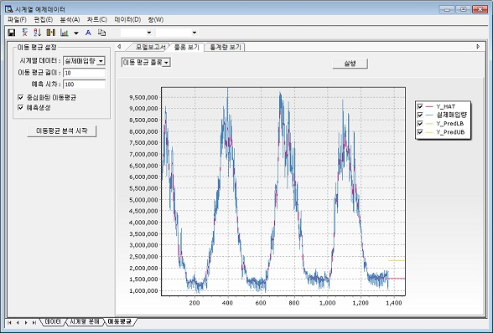

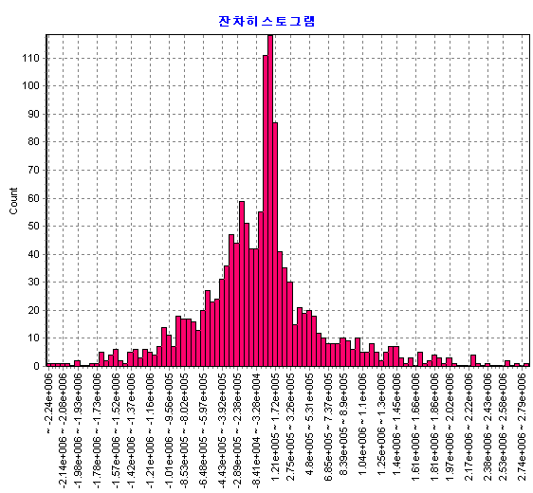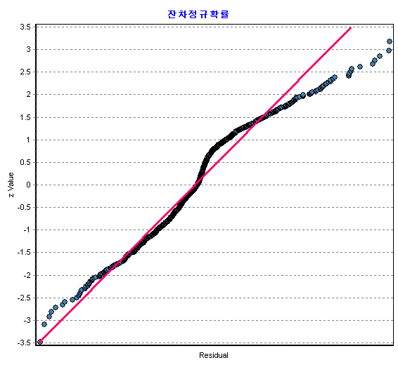

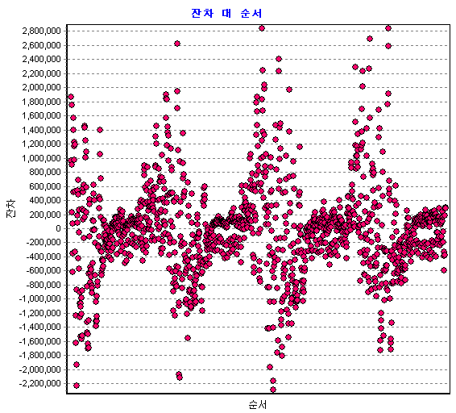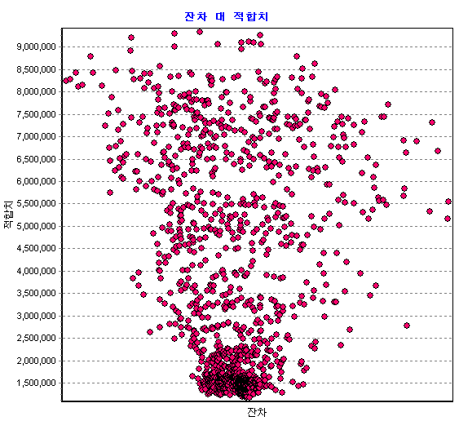



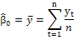











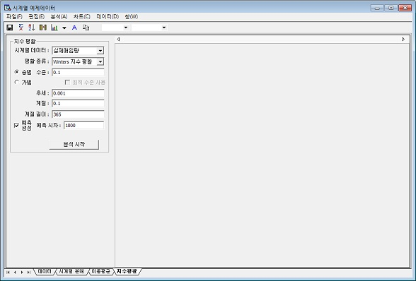

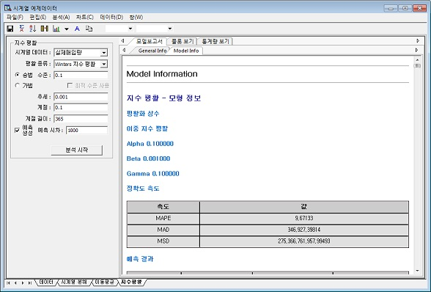

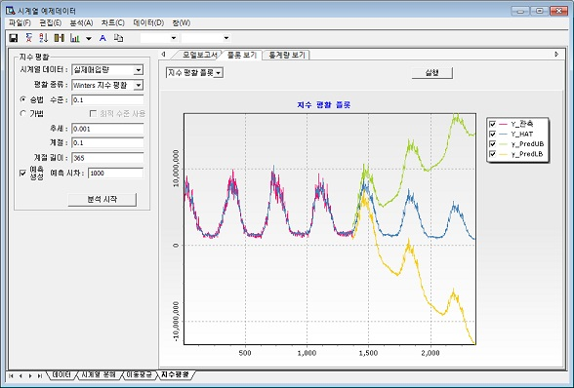

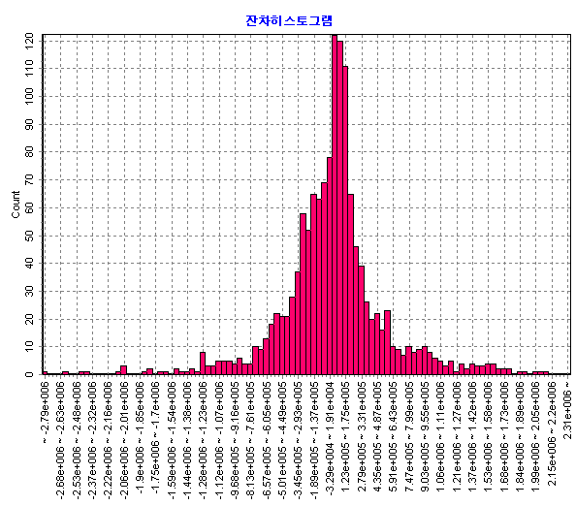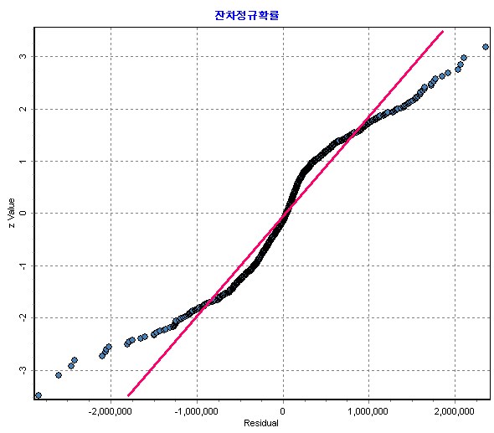

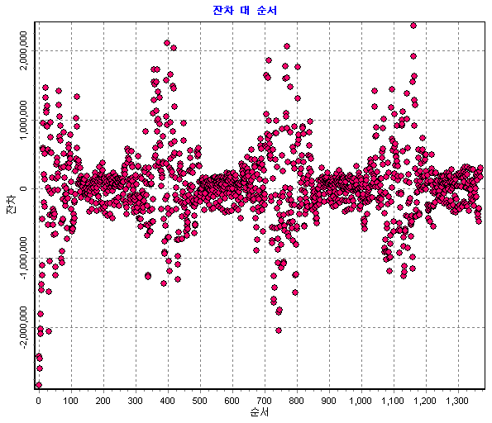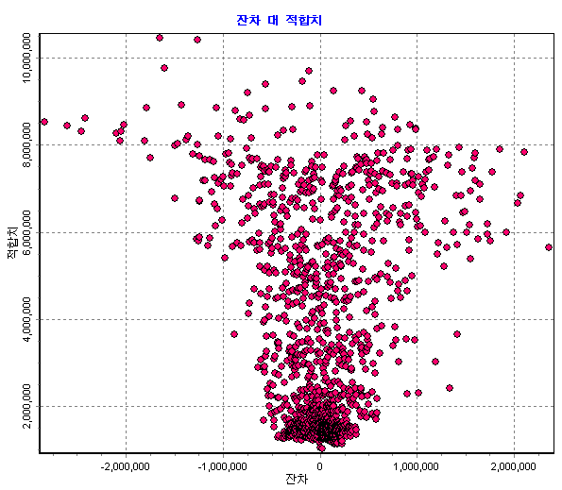







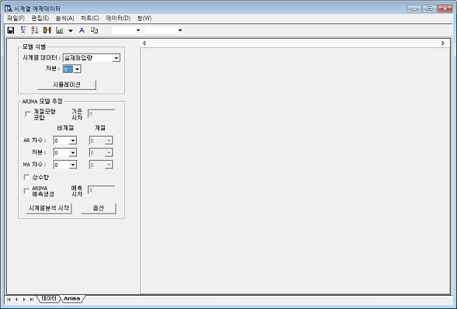

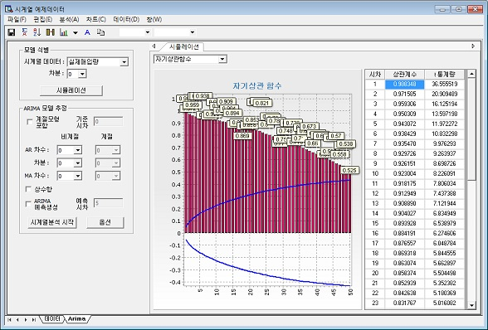

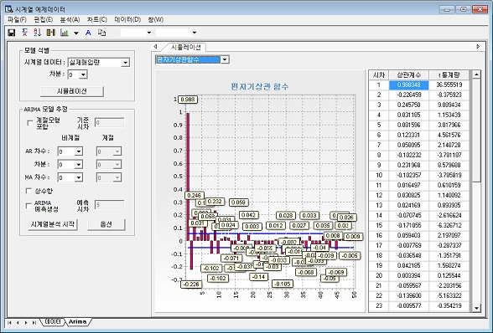

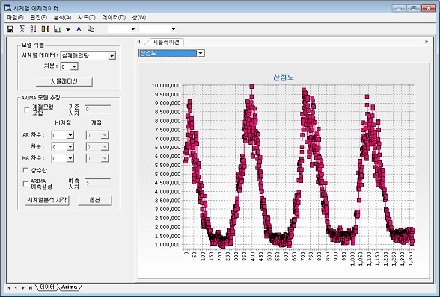

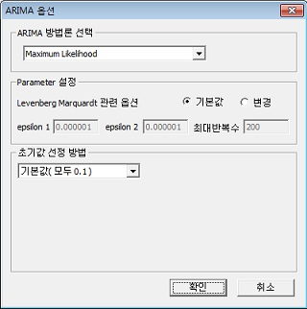

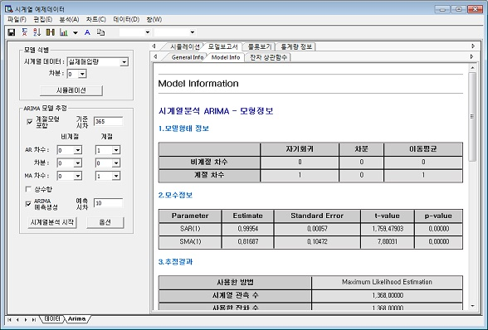

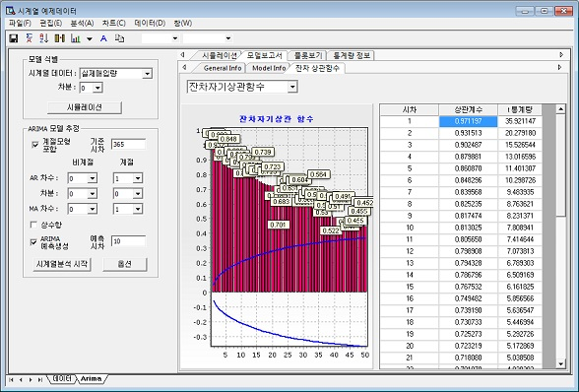

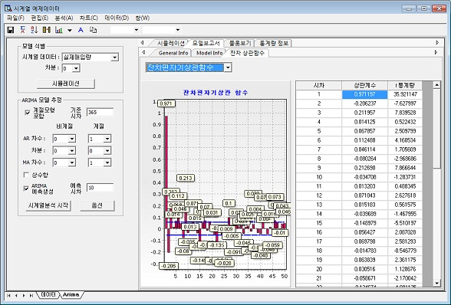

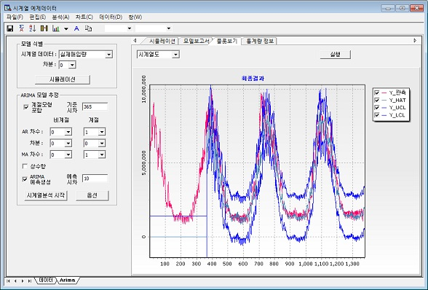

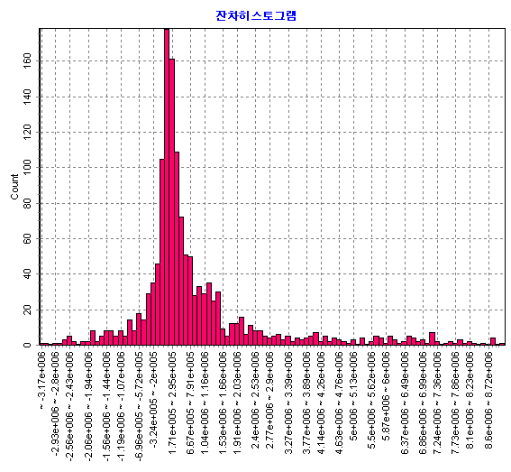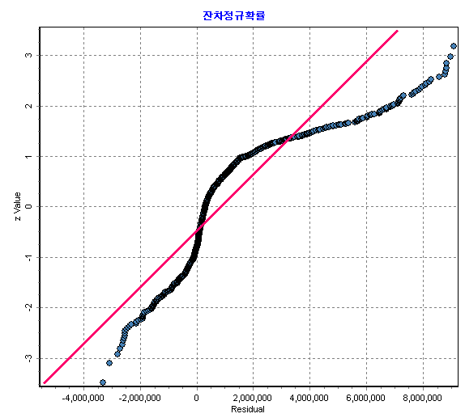

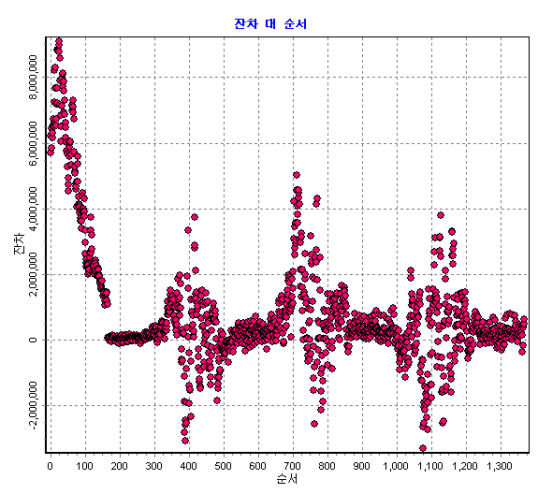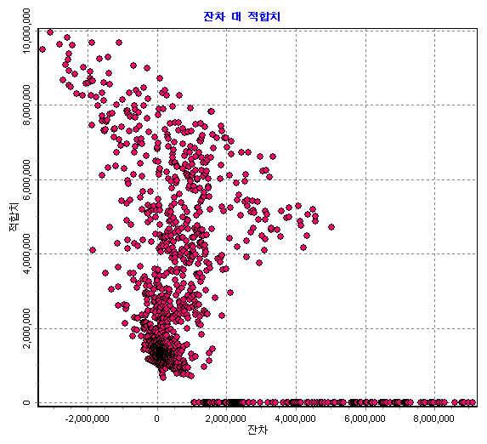

|  |
| --- |
|  |

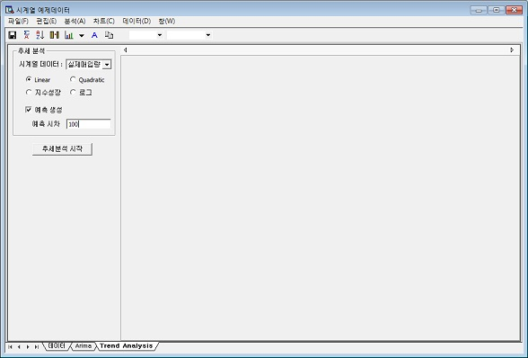

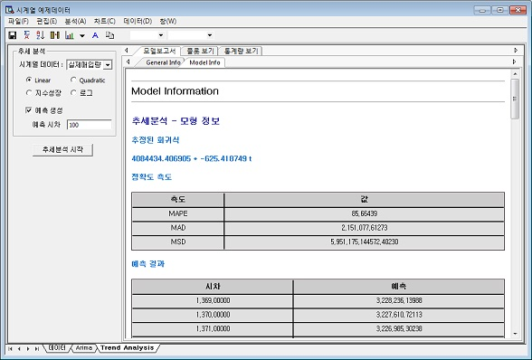

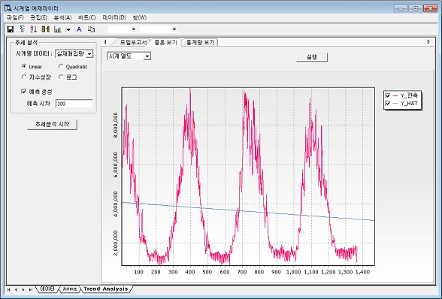

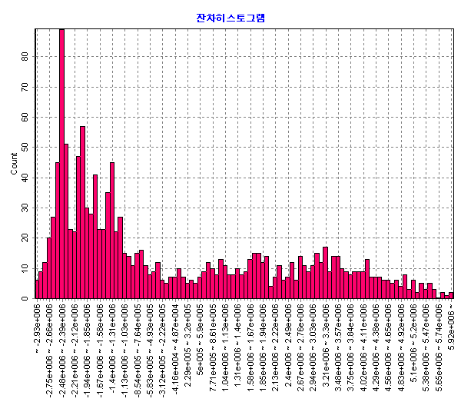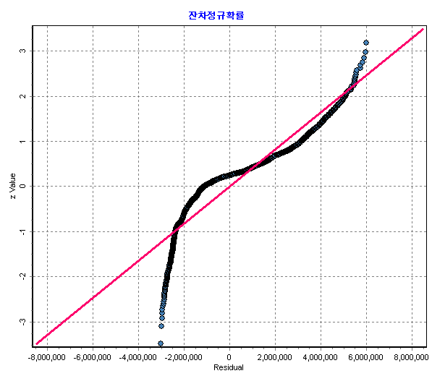

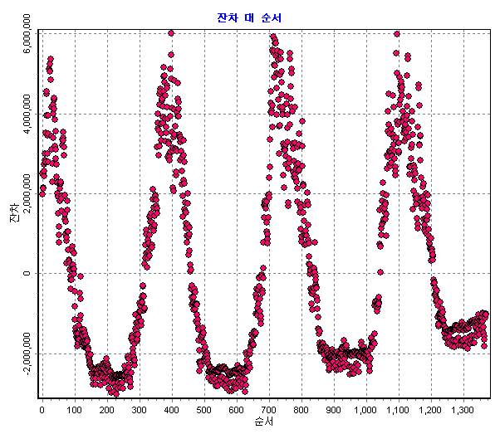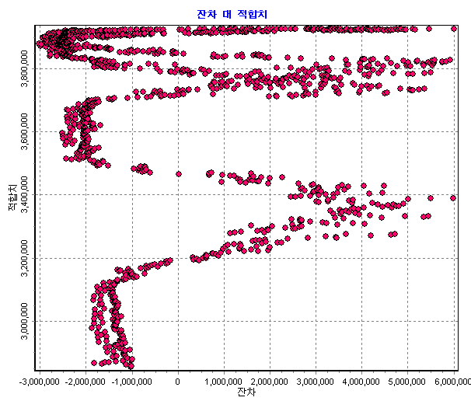

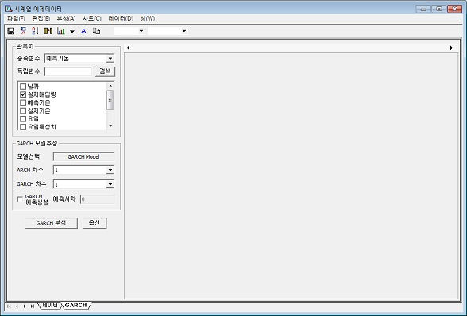

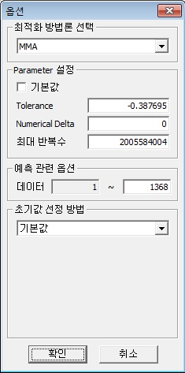

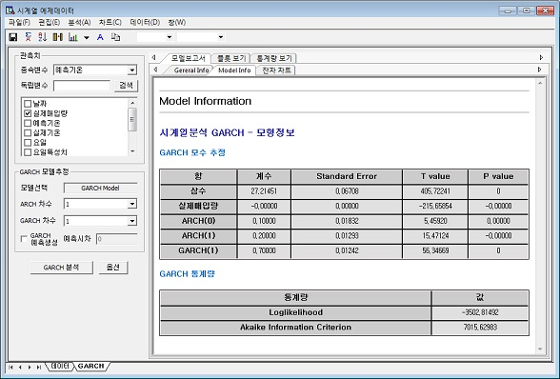

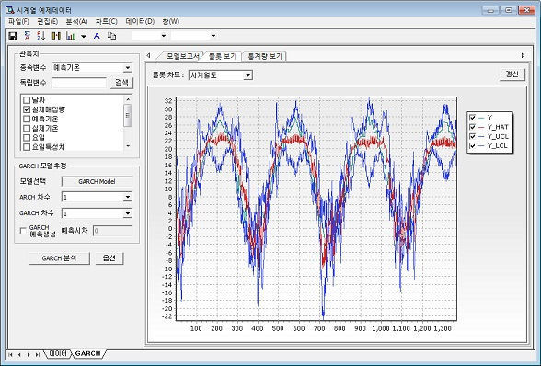

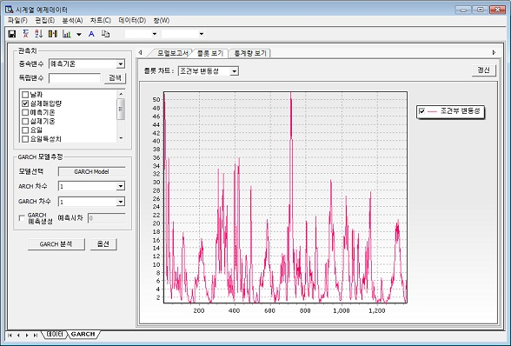

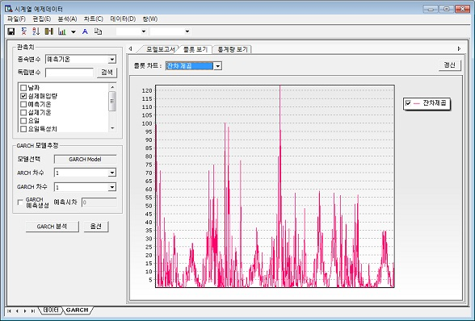



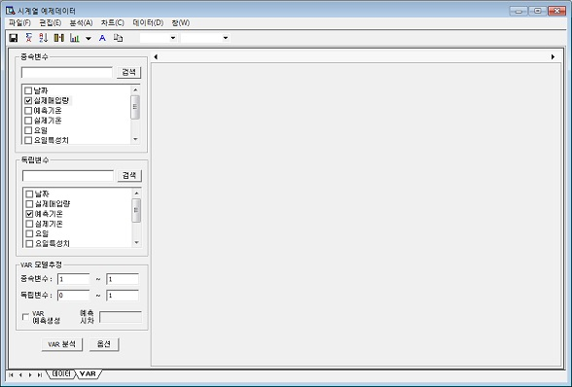

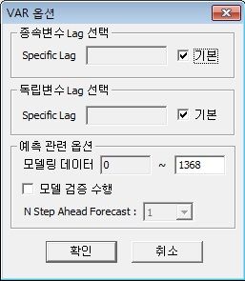

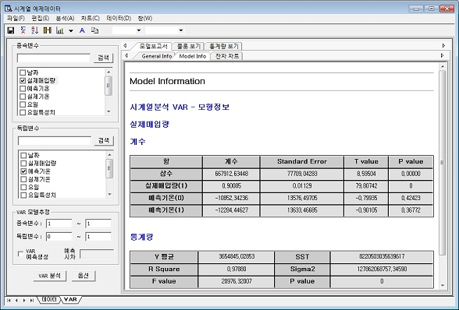

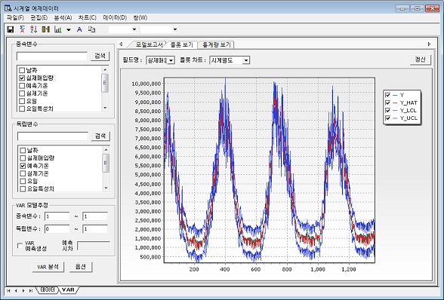





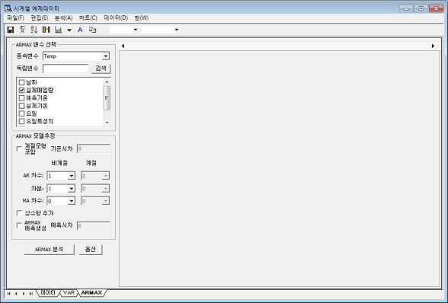

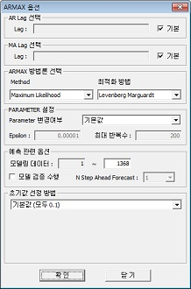

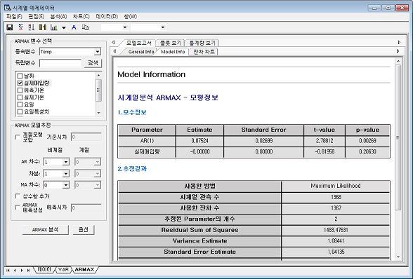

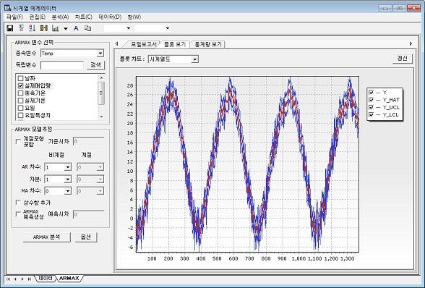

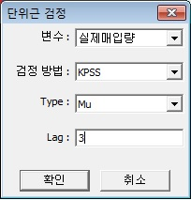





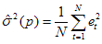



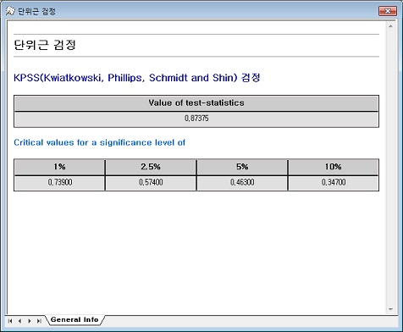

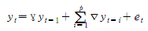

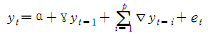

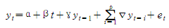

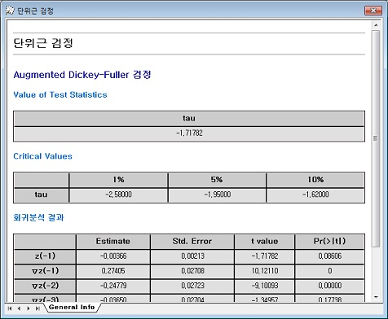

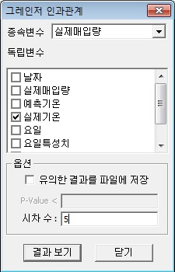

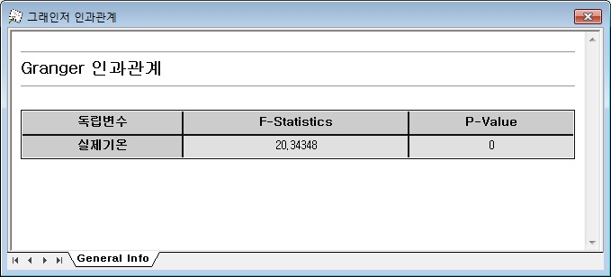

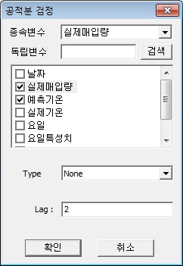

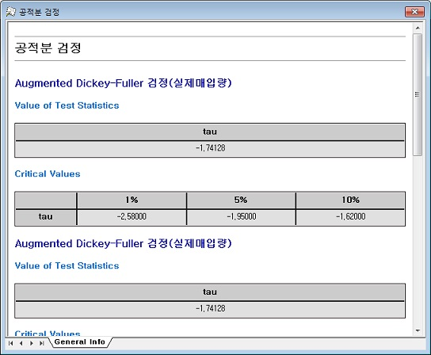

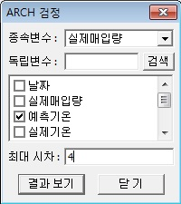

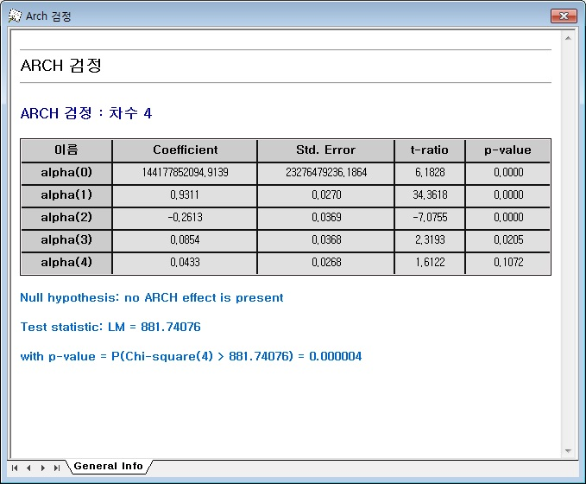



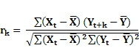

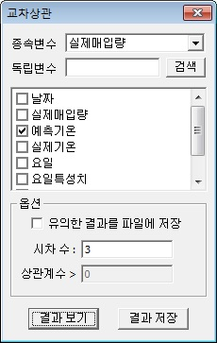

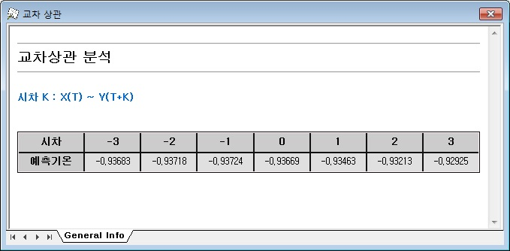



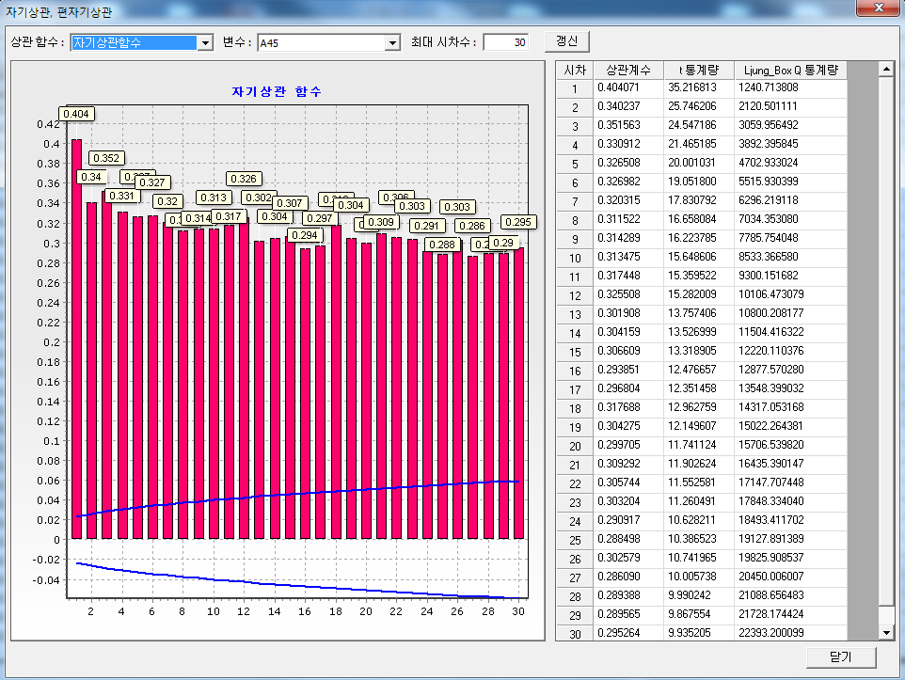

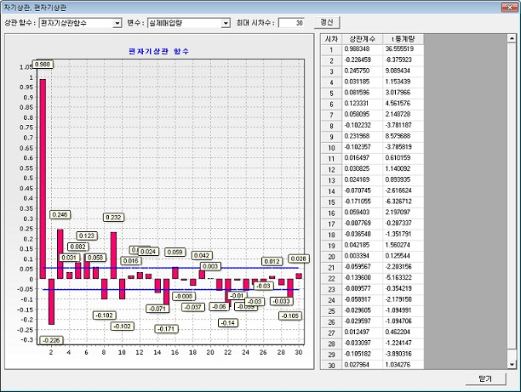

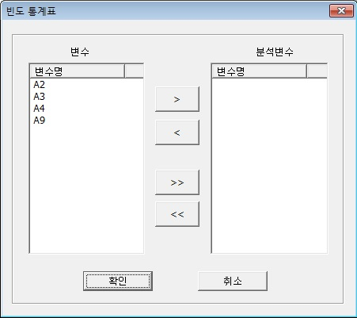

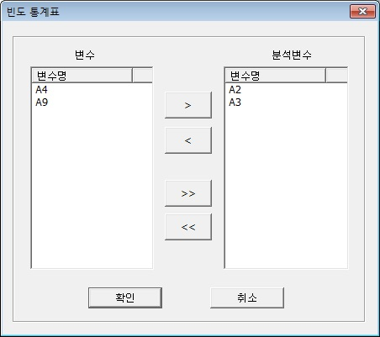

|  |  |
| --- | --- |
|  |  |

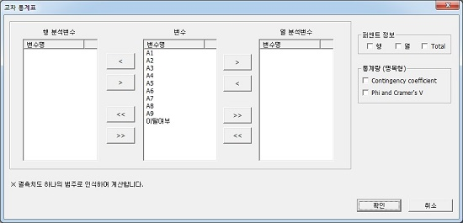

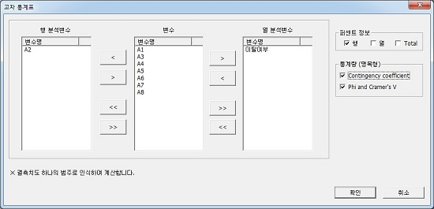

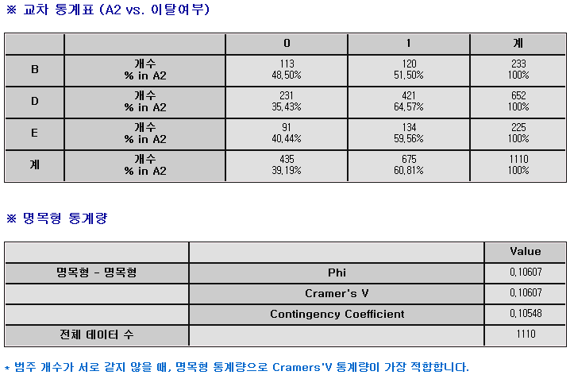

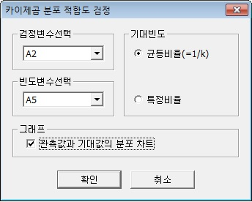

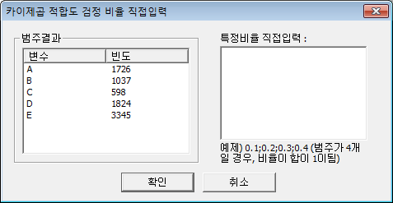

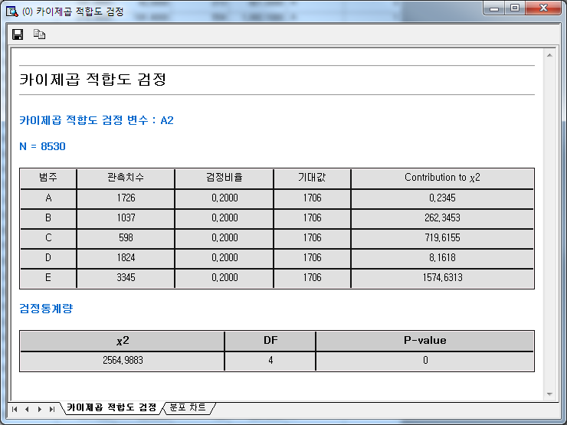

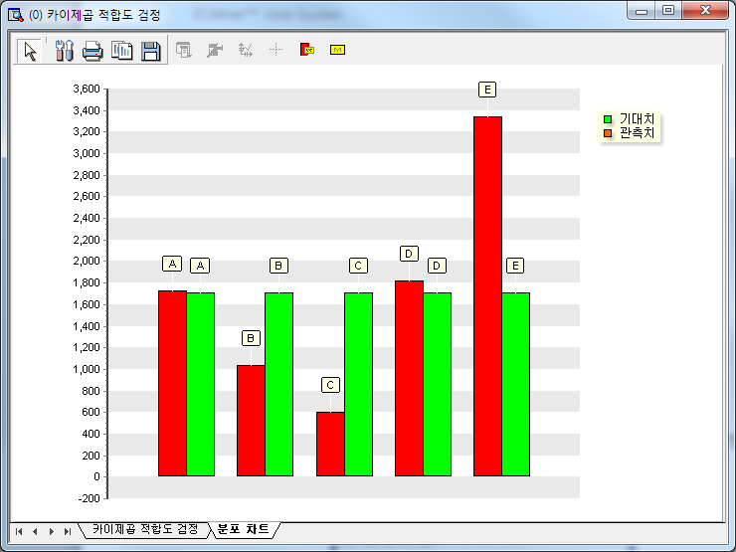

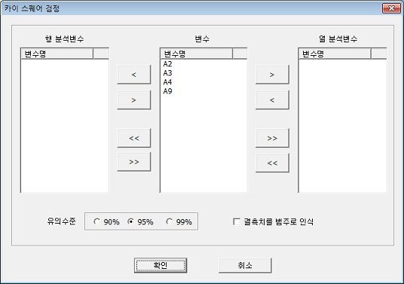

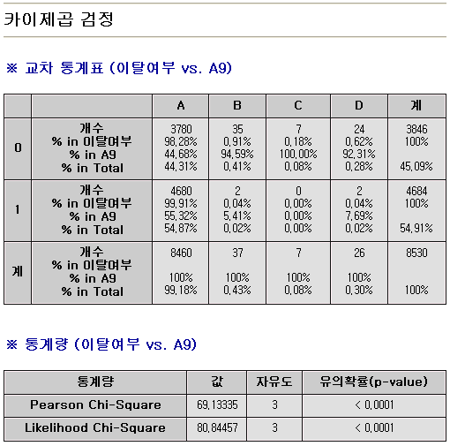

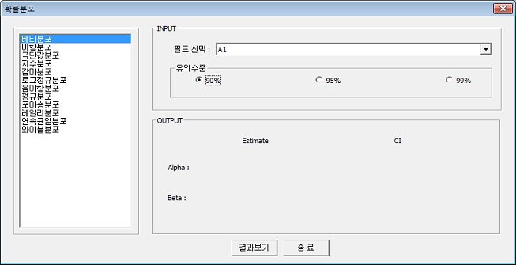

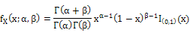

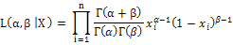





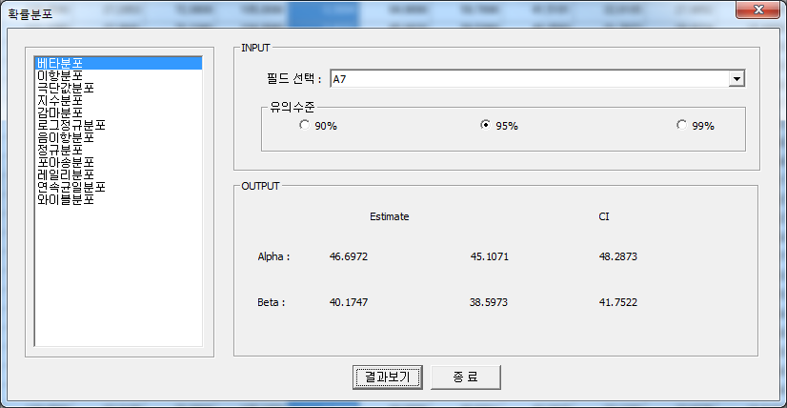



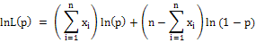

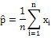

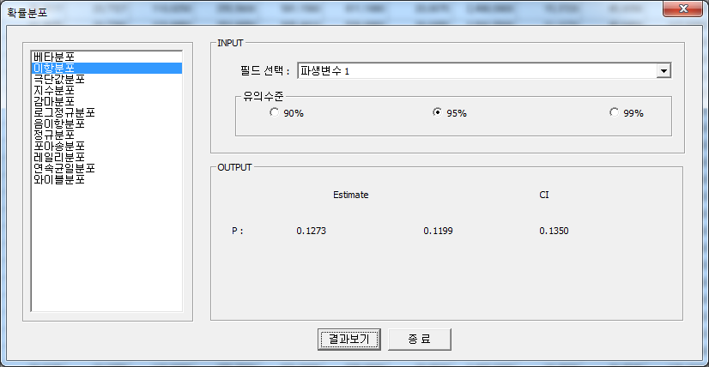

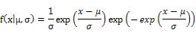

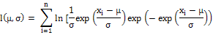

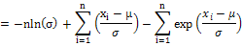

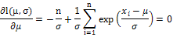

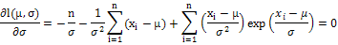

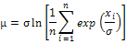

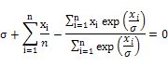



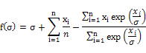

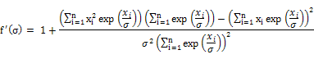

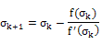

에 대한 MLE를 구하고 이를 이용하여 에 대한 MLE 또한 구해 줍니다.

예시

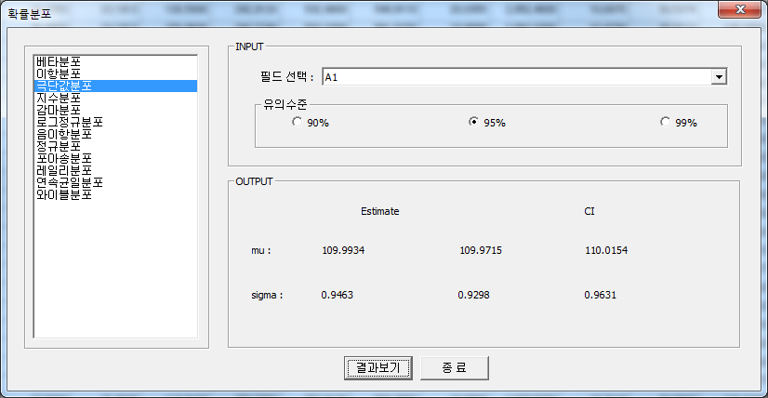

(4) 지수 분포

추정 방법

Maximum Likelihood 방법으로 Estimation 합니다. 먼저 Likelihood Function을 잡으면

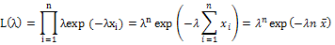

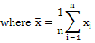

위의 본 Likelihood function을 최대화하는 것보다 Log Likelihood를 최대화하는 것이 더 편한 방법입니다.

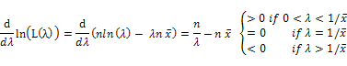

위를 통해서 볼 때 의 maximum likelihood estimate은 다음과 같습니다.



보통 Maximum Likelihood estimation에서는 sample의 수가 많을 때 MLE의 Asymptotic Property를 이용하여 parameter의 confidence interval을 구하는데 특수한 경우 finite sample에 대해서 exact confidence interval을 구할 수 있습니다. 그 결과는 다음과 같습니다.

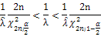

*주의: 지수 분포 모수 추정에 사용되는 모든 데이터의 값은 0보다 커야 합니다.*

예시

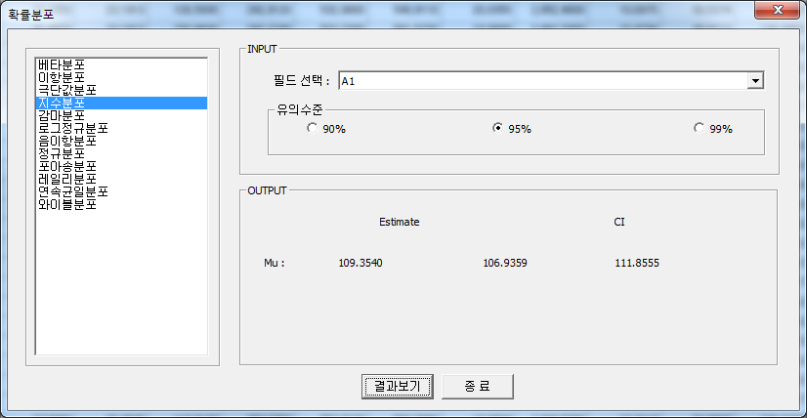

(5) 감마 분포

추정 방법

감마 분포의 pdf는 다음과 같습니다.

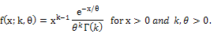

데이터가 있을 때 이를 감마분포에 적합하기 위해서 MLE 구한다고 할 때 Likelihood Function을 잡으면 다음과 같습니다.

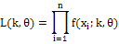

이를 단번에 최대화하는 것은 힘들기 때문에 Log를 취하여 Log Likelihood Function을 잡으면 다음과 같습니다.

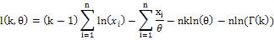

이를 최대화 하기 위해서 먼저 에 대해서 편미분하여 0으로 두면 다음과 같은 식을 얻을 수 있습니다.

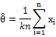

이를 위의 식에 대입하면 함수는 1변수 함수가 됩니다.

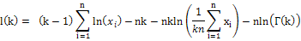

이제 이를 최대화하면 되는 것인데 이를 위해서 derivative를 구하면 다음과 같습니다.

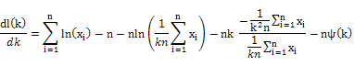



Second derivative를 구하면

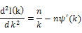

여기서 Newton Raphson의 방법을 사용하면

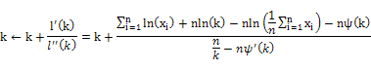

이 때 s라는 값을 다음과 같이 정의하면

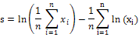

Newton Raphson의 식은 다음과 같이 다시 쓸 수 있습니다.

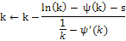

이 때 알고리즘을 시작하기 위한 초기값은 다음과 같습니다.

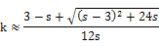

*주의: 감마 분포 모수 추정에 사용되는 모든 데이터는 0보다 커야 합니다.*

예시

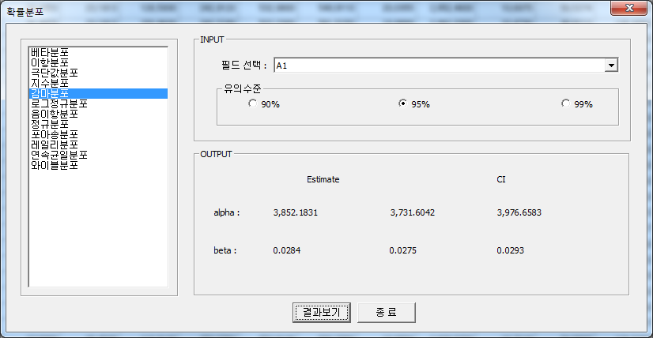

(6) 로그 정규 분포

추정 방법

로그 정규 분포의 확률 변수 X는 다음과 같습니다.

즉 로그를 취하였을 때 normal random variable을 만드는 것이 바로 로그 정규 분포의 확률 변수 입니다. pdf는 다음과 같습니다.

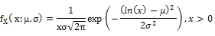

이로부터 Log Likelihood Function을 구하면

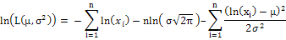

각 parameter에 대해서 편미분을 취하여 위의 Log Likelihood Function을 최대화하는 Parameter 조합을 구하면 다음과 같습니다.

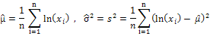

이에 대한 신뢰 구간(confidence interval)은

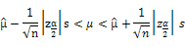

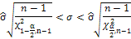

입니다. 신뢰 구간에 정규 분포와 카이 제곱 분포의 quantile이 나오는 이유는 log(x)가 정규 분포를 따르기 때문입니다.

예시

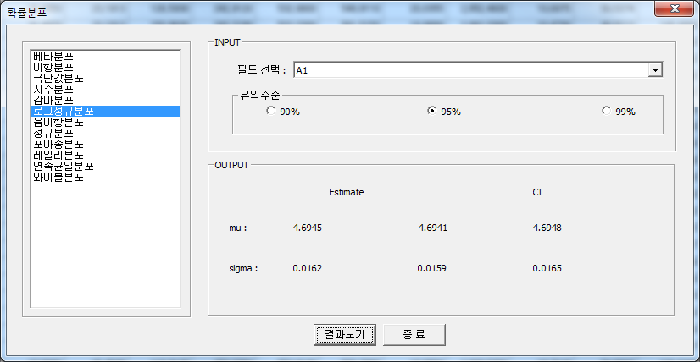

(7) 음이항 분포

추정 방법

음이항 분포의 pmf는 다음과 같습니다.

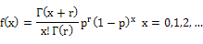

그리고 이를 통해서 만든 Log Likelihood Function은 다음과 같습니다.

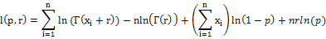

위의 함수를 최대화 하는 Parameter를 찾기 위해서 Nelder and Mead의 Simplex 알고리즘을 사용합니다.

*주의: 모든 데이터는 0이상의 양의 정수이어야 합니다.*

예시

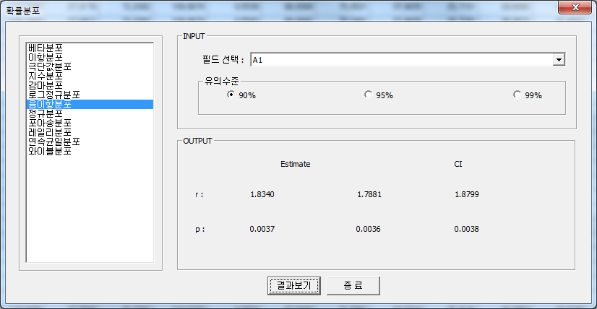

(8) 정규 분포

추정 방법

정규 분포의 pdf는 다음과 같습니다.

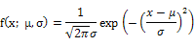

이를 이용하여 Log Likelihood function을 잡으면

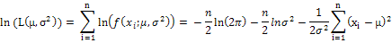

입니다. 위와 같은 함수에 각 Parameter에 대해서 편미분을 취하여 MLE를 찾으면 다음과 같습니다.

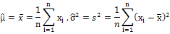

이에 대한 Confidence Interval은 다음과 같습니다.

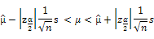

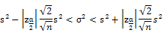

여기서 는 정규 분포의  quantile입니다.

예시

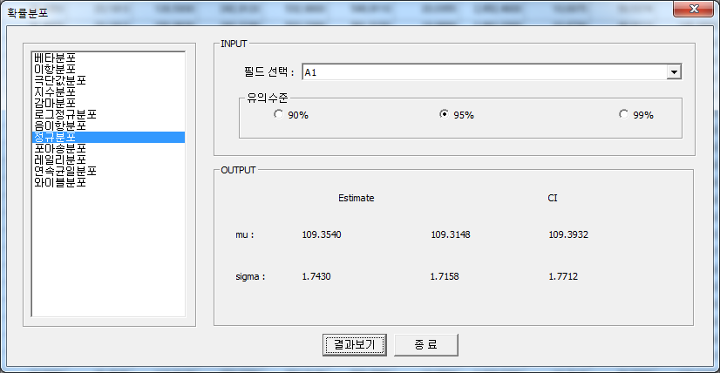

(9) 포아송 분포

추정 방법

포아송 분포의 pdf는 다음과 같습니다.

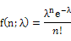

이 때 Maximum Likelihood function은 다음과 같습니다.

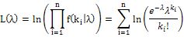

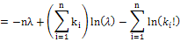

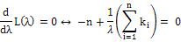

이를 풀면 다음과 같은 추정 값을 얻을 수 있습니다.

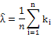

이고 이에 대한 confidence interval은 다음과 같습니다.

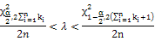

예시

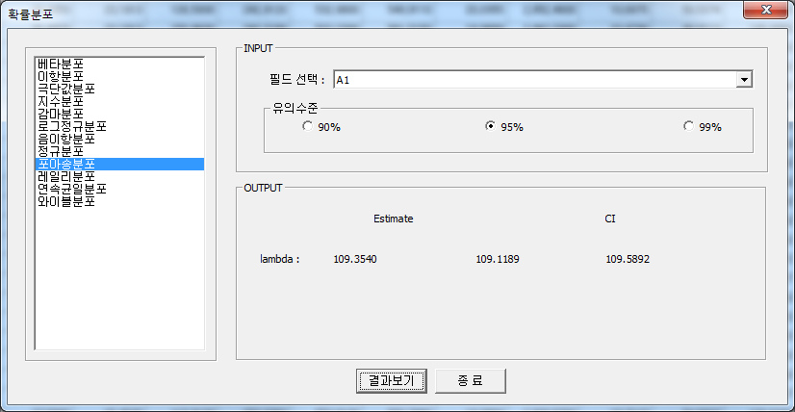

(10) 레일리 분포

추정 방법

레일리 분포의 pdf는 다음과 같습니다.

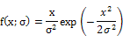

이를 가지고 Likelihood function 을 구하면

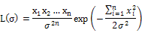

여기에 로그를 취해서 log likelihood function을 구하면

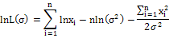

이 됩니다. 위 식을 에 대해서 미분하고 미분된 함수가 0이 되도록 를 구하면 MLE는

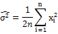

이 됩니다. Confidence Interval을 구하기 위해서 다음과 같은 Fact를 사용합니다.

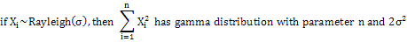

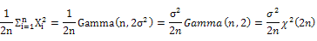

따라서 Confidence Interval은 다음과 같습니다.

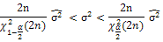

예시

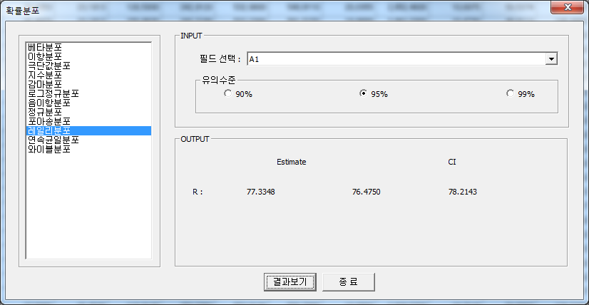

(11) 연속 균일 분포

추정 방법

연속 균일 분포의 pdf는 다음과 같습니다.

그리고 a와 b에 대한 MLE는 다음과 같습니다.



이는 직관적으로도 쉽게 이해할 수 있습니다. 얻어진 데이터에서 가장 작은 값이 a에 가장 가까울 것이기 때문에 a의 추정 값이 되고, 가장 큰 값이 b에 가장 가까울 것이기 때문에 b의 추정 값이 됩니다. 이에 대한 confidence interval은 다음과 같습니다.

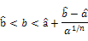

예시

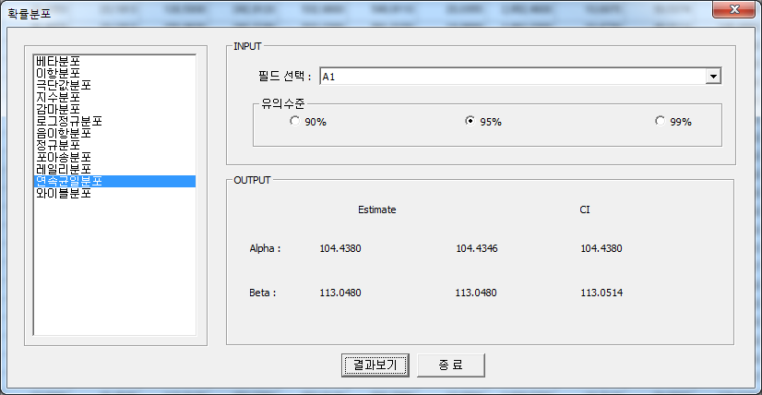

(12) 와이블 분포

추정 방법

와이블 분포의 pdf는 다음과 같습니다.

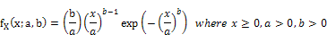

이 때 Log Likelihood Function을 구하면 다음과 같습니다.

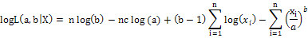

이를 최대화하기 위해서 a, b에 대해서 편미분을 하고 0으로 놓으면

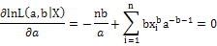

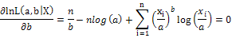

이는 다음과 같습니다.

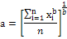

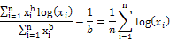

위의 두 equation을 푸는 것이 목표입니다. 이를 위해서 보통 Newton – Raphson 방법을 사용합니다. 두 번째 식을 고치면 다음과 같이 됩니다.

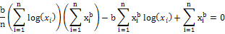

이 식을 라고 놓으면 이를 통해서 다음과 같은 Newton Raphson 알고리즘 식을 세워 모수를 추정합니다.

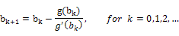

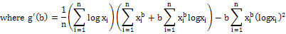

예시

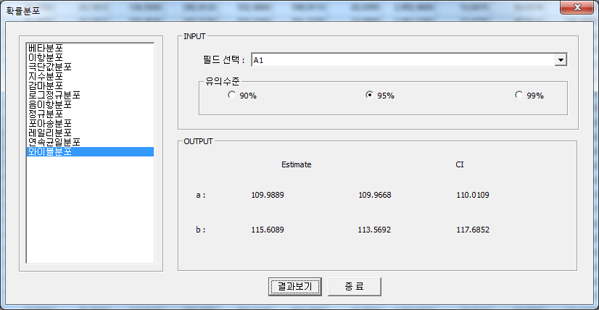

* **5.3.8.2 개별분포 식별**

데이터의 분포를 확인하기 위하여 여러 분포에 적용하여 얻어진 Anderson-Darling 통계량과 그의 P-value 값을 토대로 데이터의 가장 유사한 분포를 확인할 수 있습니다.

실행 방법

**[분석] – [확률분포] – [개별분포식별]**을 선택하면 다음과 같은 개별분포식별 다이얼로그가 나타납니다.

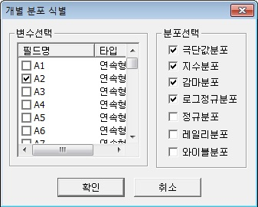

변수 목록에서 분포을 식별하고자 하는 변수를 선택하고(복수 선택 가능), 분포 선택에서 어떠한 분포에 적용할지를 선택합니다.(복수 선택 가능)

결과

* 변수 정보: 선택한 변수의 기초 통계량들을 제공합니다.
* 분포 모수추정: 해당 변수로부터 선택한 분포의 모수들을 추정하고 추정치들을 보여줍니다.
* 검정통계량: 해당 변수가 선택한 분포에 얼마나 적합한지 보여주는 Anderson-Darling 통계량과 P-value를 제공합니다. P-value가 0.05보다 크면, 변수는 분포를 따른다고 할 수 있습니다.

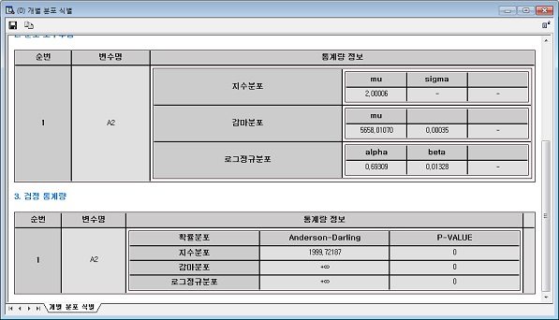

5.3.9 비모수 검정

비모수적 방법은 모집단의 분포가 특정함수의 형태를 가정하는 모수적 방법과는 달리, 모집단의 분포함수에 대하여 특정형태를 가정하지 않는 통계적 방법을 뜻합니다. 모집단의 분포가 정규분포에 가까운 경우나, 표본이 많아서 중심극한정리(Central Limit Theorem)에 의해 정규분포에 근사 될 경우는 모수적 방법을 통해 중심위치에 대한 추정이 가능합니다. 하지만 모집단에 대한 구체적인 분포함수의 가정이 무리가 있을 경우의 모수적 방법은 오류의 가능성이 높으며, 비효율적입니다. 이때 비모수적 방법이 대안이 될 수 있습니다.

비모수적 방법에서는 주로 관측값의 부호(sign)와 순위(rank) 또는 순위에 기초한 점수(score) 를 흔히 사용합니다.

실행방법

**[분석] – [비모수 검정]**의 하위 메뉴에서 선택이 가능합니다.

* **5.3.9.1 일표본**

데이터 탐색기에서는 각각의 필드에 대해 **비모수 검정 - 일표본** 기능을 사용하여, 주어진 위치모수(가설중위수,Median)에 대한 검정을 진행 할 수 있습니다. 현재 비모수 일표본 검정에서는 부호 검정(Sign test)와 윌콕슨 부호순위검정(Wilcoxon signed rank test)을 지원하고 있습니다.

부호 검정(Sign test)는 귀무가설 하에서 위치모수의 값보다 큰 관측값의 개수만을 이용하여 검정하는 방법이며, 윌콕슨 부호순위검정(Wilcoxon signed rank test)는 부호 검정에 추가로 관측값의 순서를 고려하는 검정방법으로, 비모수 일표본 분제에서 가장 널리 사용되는 방법입니다.

실행 방법

|  |  |
| --- | --- |
|  | **[분석] – [비모수 검정] – [일표본]**을 선택하면, **일표본** 윈도우가 나타납니다. 분석할 필드를 선택하고 가설중위수(Median)를 입력합니다. 유의수준을 정합니다. 마지막으로 두 가지의 검정 방법 중 하나를 택합니다. |

결과

일표본 통계량과 검정결과를 보여줍니다.

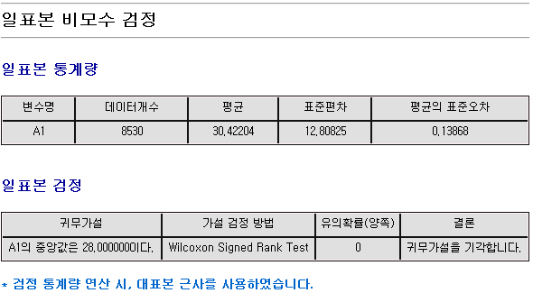

* **5.3.9.2 독립표본**

데이터 탐색기에서는 각각의 필드에 대해 **비모수 검정 - 독립표본** 기능을 사용하여, 한 변수 내의 두 그룹간의 평균 또는 중앙값 비교에 사용되는 검정방법입니다. 현재 비모수 독립표본 검정에서는 Mann-Whitney U Statistic을 제공하고 있습니다.

실행 방법

|  |  |
| --- | --- |
|  | **[분석] – [비모수 검정] – [독립표본]**을 선택하면, **독립표본** 윈도우가 나타납니다. 분석할 필드를 선택하고 그룹변수를 선택합니다. 이때 그룹변수는 2개의 그룹으로 구성되어야 합니다. 마지막으로 유의수준을 정합니다. |

결과

독립표본 통계량과 검정결과를 보여줍니다.

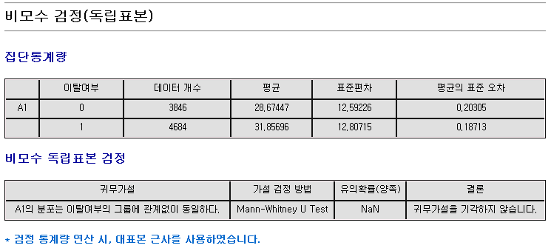

* **5.3.9.3 대응표본**

데이터 탐색기에서는 상호 의존적인 각각의 필드에 대해 **비모수 검정 - 대응표본** 기능을 사용하여, 대응표본 검정을 실시합니다. 현재 비모수 대응표본 검정에서는 부호 검정(Sign test)와 윌콕슨 부호순위검정(Wilcoxon signed rank test)을 지원하고 있습니다.

실행 방법

|  |  |
| --- | --- |
|  | **[분석] – [비모수 검정] – [대응표본]**을 선택하면, **대응표본** 윈도우가 나타납니다. 분석할 2개의 필드를 선택하고 유의수준 및 검정방법을 선택합니다. |

결과

대응표본 통계량과 검정결과를 보여줍니다.

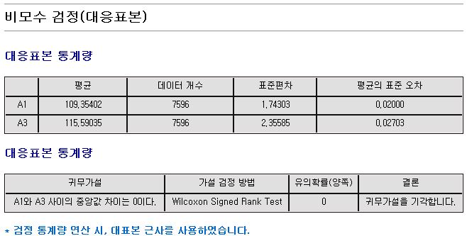

* **5.3.9.4 분산분석 – 일원배치법**

일원배치 분산 분석은 하나의 인자에 대한 분산 분석 방법입니다. 현재 비모수 분산분석에서는 Kruskal-Wallis 검정을 지원하고 있습니다. Kruskal-Wallis 검정은 3개 이상의 모집단 중앙값 차이 검정에 가장 많이 사용되는 방법으로, 모집단이 2개인 경우는 Mann-whitney 방법과 동일합니다.

실행 방법

|  |
| --- |
|  |
| **[분석] – [비모수 분석] – [분산분석 - 일원배치법]**을 선택하면, **분산분석:일원 배치법** 윈도우가 나타납니다. 분석할 2개의 필드를 선택하고 유의수준 및 검정방법을 선택합니다. |

결과

분산분석 검정결과를 보여줍니다.

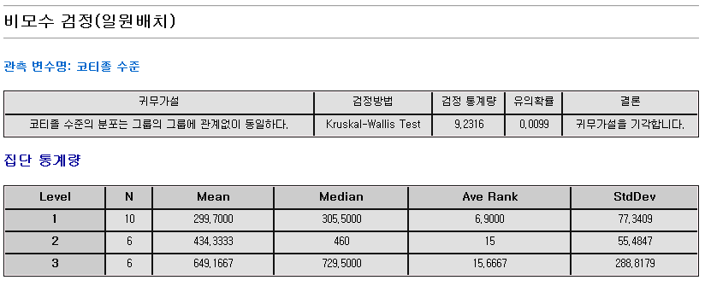

5.3.10 정확도 측도

분류분석, 회귀분석을 통해 어떤 변수를 예측할 때, 원래의 종속변수와 예측한 변수값을 사용하여 모델의 정확도를 계측할 수 있습니다. 이 메뉴에서는, 모델링 결과 추가된 예측변수와 원래의 변수 간의 관계를 통해 모델의 정확성 및 모델링의 타당성을 검증할 수 있습니다.

실행방법

**[분석] – [정확도 측도]**의 하위 메뉴 중 **[분류]** 혹은 **[예측]**을 선택합니다.

* **5.3.10.1 분류**

추정 방법

분류분석의 결과물은 독립변수를 통해 각 클래스의 label을 예측한 값입니다. 이 값이 종속 변수와 동일하다면 올바르게 예측한 것이고, 그렇지 않다면 잘못 예측한 것입니다. 이 메뉴에서는 종속변수와 예측변수를 비교하여 오분류 표와 오분류 수 및 오분류율을 계산합니다. 또한, 종속 변수에 몇 개의 클래스가 존재하는 지와 클래스 별 데이터 빈도를 보여줍니다.

예시

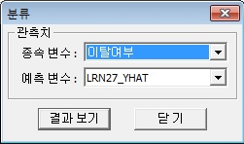

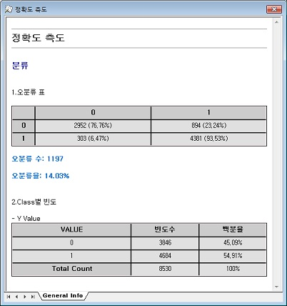

* **5.3.10.2 예측**

추정 방법

회귀분석 결과의 타당성을 판단하기 위해 사용되는 방법에는 여러 가지가 있습니다. 이 메뉴에서는 종속변수와 예측변수를 사용하여 R-square, MAPE(Mean Absolute Percentage Error), MAD(Mean Absolute Deviation), MSD(Mean Squared Deviation)을 제공합니다.

* R-square(결정계수)

도출된 회귀식이 측정값들을 대표할만한가를 확인하는 것으로, 즉, 추정된 회귀선이 관측치들을 얼마나 잘 설명하는지를 검정하는 값입니다. 1에 가까울수록 회귀식이 데이터를 잘 설명하고 있음을 의미합니다.

* MAPE (Mean Absolute Percentage Error)



* MAE(Mean Absolute Error)



* RMSE(Root Mean Squared Error)



예시

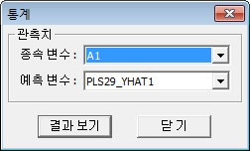

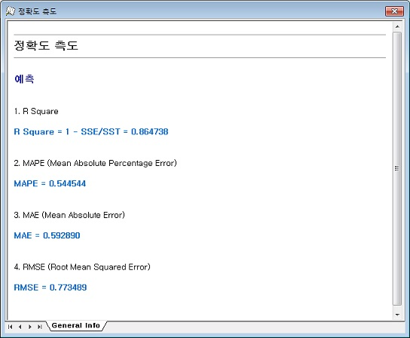

*Note: 상위 R-Square 값이 양수가 아닌 음수로 나오는 경우도 있습니다. ECMiner™ 에서 SSE, SST 의 계산 과정은 아래와 같습니다.*

*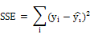*

*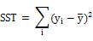*

*따라서 SSE 가 SST 보다 클 경우도 있어 R-Square 의 계산 값이 음수로 나올 수 있습니다.*

* + 1. Gage R&R

많은 통계 방법론이 측정된 데이터를 가지고 시작합니다. 그리고 이 측정된 데이터가 실제 상황을 대변해주는 참된 값이라는 가정에서 시작하는 통계 방법론들이 많습니다. 하지만 이는 실제로 참 값과는 다른 측정 값일 뿐이며 그렇기 때문에 정밀한 분석을 하기 위해서는 분석을 시작하기 전에 데이터가 신뢰할 만한 것인지를 확인해야 합니다. 데이터에 대한 신뢰성은 측정 시스템에 대한 신뢰성이 보장될 때 얻어질 수 있는 특성입니다. 즉 데이터에 대한 신뢰성을 평가하고자 하는 목적으로 측정 시스템에 대해 분석하는 것이 Gage R&R(Gage Repeatability & Reproducibility) 입니다.

품질 관리 방법론에서 사용하는 SPC 방법론은 부품 간의 변동을 측정하여 현재 공정에 이상이 있는지의 여부를 판단합니다. 하지만 SPC 방법론 및 다른 품질 관리 방법론을 사용하기 전에 먼저 수행해야 하는 것이 바로 Gage R&R입니다.

**5.3.11.0 Gage R&R의 개념**

용어 정리

반복성(Repeatability) : 측정 장치로 인해서 나타나는 변동이며 같은 작업자가 같은 부품을 같은 장치로 측정했을 때 나타나는 변동입니다.

재현성(Reproducibility) : 측정 시스템으로 인해서 나타나는 변동이며 다른 작업자가 같은 부품을 같은 장치로 관찰했을 때 나타나는 변동입니다.

정확성 : 정확성은 부품의 측정 값과 실제 값 사이의 차이가 나는 특성을 말합니다.

정밀성 : 정밀성은 동일한 부품을 동일한 장치로 반복해서 측정했을 때 나타나는 변동에 대해서 설명합니다.

ECMiner™ 에서 제공하는 Gage R&R 방법론은 다음과 같습니다

* Gage 런차트
* Gage 선형성 및 편향 연구
* Gage R&R 내포 설계
* Gage R&R 교차 설계
  + - 1. **Gage 런차트**

**개요**

Gage 런차트는 실험을 통해서 얻은 전체 관측치를 Plot한 것입니다. 크게 부품의 종류별로 Plot하고 각 부품당 작업자에 따라 어떻게 관측치가 달라지는 것을 보여줍니다. 본 기능을 통해서 관측치에 대한 현황을 한눈에 파악할 수 있습니다.

**실행방법**

[**분석]** – [**Gage R&R]** – [**Gage 런차트]** 를 선택하면 [**Gage 런차트]** 윈도우가 나타납니다.

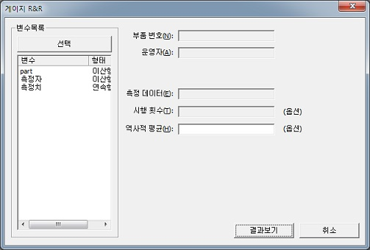

* 부품 번호 : 부품 번호 혹은 부품을 구별할 수 있는 데이터가 들어있는 FIELD를 선택합니다.
* 운영자 : 부품을 측정한 사람을 구별할 수 있는 데이터가 들어있는 FIELD를 선택합니다.
* 측정 데이터 : 실험을 통해서 측정된 데이터가 들어있는 FIELD를 선택합니다.
* 시행 횟수 : 같은 운영자가 같은 부품을 여러 번 측정할 수 있는데 이럴 때 측정 순서가 들어가 있는 FIELD를 선택합니다.
* 역사적 평균 : 부품의 측정치가 역사적으로 평균이 어느 정도 되는지를 입력합니다.

결과

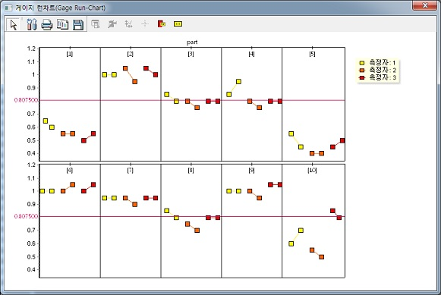

위의 차트에서 가운데 선은 역사적 평균(사용자가 입력했을 시) 혹은 데이터의 평균입니다. 현재 데이터는 운영자는 3명, 부품은 10종류 그리고 반복수는 2인 데이터입니다. 각 사각형 별로 부품의 번호가 나타나 있으며, 색으로 운영자가 구분됩니다. 이를 통해서 부품별, 운영자별 관측치 데이터에 어떠한 차이가 있는지를 확인해 볼 수 있습니다.

* + - 1. **Gage 선형성 및 편향 연구**

**개요**

Gage R&R 선형성 및 편향 연구는 부품의 규격에 따라서 측정 값과 기준 값의 차이라고 할 수 있는 편향이 선형적인 관계를 가지고 있는지를 판단하기 위해 사용합니다. 예를 들어 부품의 크기가 커질수록 편향의 정도가 커지거나 작아지는 경향이 있다고 하면 측정 시스템이 부품의 크기에 의존한다는 것이 됩니다. 이는 결코 바람직한 측정 시스템이 갖는 특성이 아니므로 이와 같은 문제가 발생하였을 때는 측정 시스템에 대한 보완이 이루어져야 할 것입니다.(바람직한 측정 시스템일수록 편향의 값이 부품의 크기와 무관해야 합니다.)

**실행방법**

[**분석]** – [**Gage R&R]** – [**Gage R&R 선형성 및 편향 연구]**를 선택하면 [**Gage R&R 선형성 및 편향 연구]** 윈도우가 나타납니다.

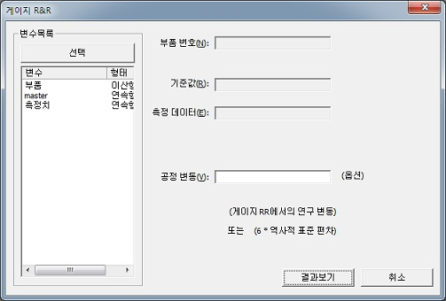

* 부품 번호 : 부품 번호 혹은 부품을 구별할 수 있는 데이터가 들어있는 FIELD를 선택합니다.
* 기준 값 : 부품이 실제적으로 가져야 할 값을 가지고 있는 FIELD를 선택합니다.
* 측정 데이터 : 통해서 측정된 데이터가 들어있는 FIELD를 선택합니다.
* 공정 변동 : 사용자가 정의한 공정 변동을 입력합니다.

**결과**

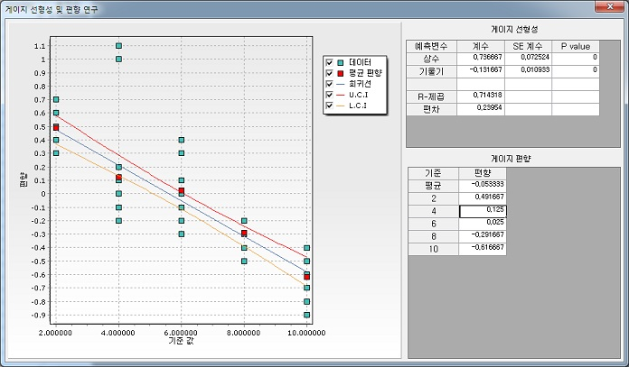

게이지 선형성 및 편향 연구에 대한 결과는 위와 같습니다. 왼쪽의 차트는 편향이 부품 크기에 선형적인 관계가 있는지를 시각적으로 나타내 줍니다. 그리고 이에 대한 회귀분석의 결과를 오른쪽 상단의 표에서 제시해 주고 있습니다. 현재 R제곱의 값이 0.7 이상으로 매우 큰 것으로 보아 측정 시스템이 부품의 크기에 매우 크게 영향을 받는다는 것을 알 수 있습니다. 그리고 아래의 게이지 편향표에서도 볼 수 있듯이 편향이 매우 크게 나타나기 때문에 측정 시스템에 대한 보완이 필요함을 알 수 있습니다.

* + - 1. **Gage R&R 교차설계**

**개요**

Gage R&R 교차 설계는 각 부품을 각각의 운영자가 여러 번 관측할 경우에 사용하는 방법으로 분산 분석 방법과 Xbar R 방법이 있습니다. 분산 분석의 경우 관측치의 변동을 부품 대 부품, 재현성, 반복성 성분으로 나누어 분석합니다. 그리고 분산 분석을 선택하면 재현성의 경우 운영자와 부품의 성분으로 나눕니다.(Xbar R의 경우 재현성을 또 다시 나누지는 않습니다.) 여기에 부품과 운영자의 상호작용까지 고려하는데 ECMiner™ 에서는 부품과 운영자의 상호작용에 관련한 변동의 P value가 0.25보다 크면 자동적으로 상호작용을 무시하도록 하였습니다. ( P value가 0.25보다 크면 통계적으로 유의하지 않은 것을 의미합니다.) 교차 설계를 통해서 분석자는 관측치에서 나타나는 변동이 어떤 성분에 의해서 기인하였는지를 쉽게 분석할 수 있습니다.

**실행방법**

[**분석]** – [**Gage R&R]** – [**Gage R&R 교차설계]** 를 선택하면 [**Gage R&R 교차 설계]** 윈도우가 나타납니다.

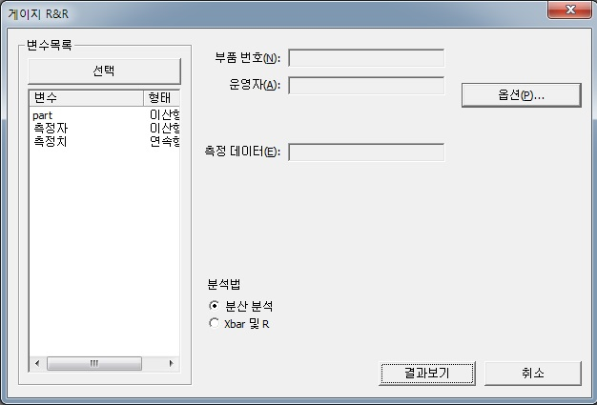

* 부품 번호 : 부품 번호 혹은 부품을 구별할 수 있는 데이터가 들어있는 FIELD를 선택합니다.
* 운영자 : 부품을 측정한 사람을 구별할 수 있는 데이터가 들어있는 FIELD를 선택합니다.
* 측정 데이터 : 실험을 통해서 측정된 데이터가 들어있는 FIELD를 선택합니다.
* 분석법 : 분산 분석으로 분석할 것인지 Xbar 및 R 방법으로 분석할 것인지를 선택합니다.

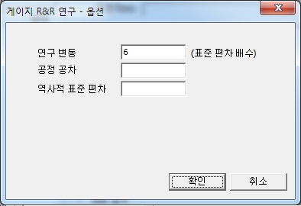

* 연구 변동 : 연구 변동을 구하기 위해 표준 편차에 곱할 계수를 입력합니다.
* 공정 공차 : 경험적으로 알려진 공차를 입력합니다. 이를 통해서 %공차를 계산하게 됩니다.
* 역사적 표준 편차 : 경험적으로 알려진 역사적 표준 편차를 입력합니다. 이를 통해서 %공정을 계산하게 됩니다.

**결과**

* General Information : 분산 분석 결과(분산 분석을 선택하였을 때만)와 Gage R&R 분석 결과를 보여줍니다.
  + - 구별되는 범주의 수 : 측정시스템을 평가하는 척도로, 그 값이 5이상이면 측정시스템을 인정해도 좋다고 판단합니다.

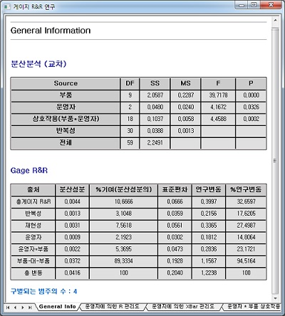

* 운영자에 의한 R 관리도 : 운영자가 각 부품을 여러 번 측정하였을 때 얼마나 차이가 났는지(Range)를 표시해 줍니다.

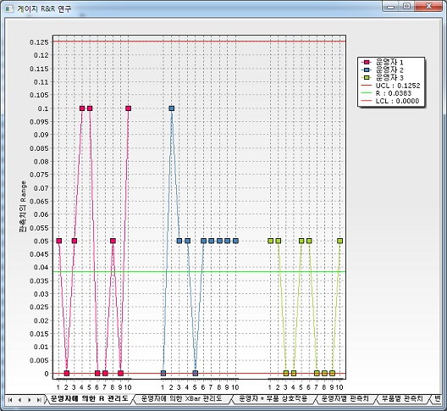

* 운영자에 의한 XBar 관리도 : 운영자가 각 부품을 여러 번 측정하였을 때 각 부품 당 관측치의 평균(XBar)을 표시해 줍니다.

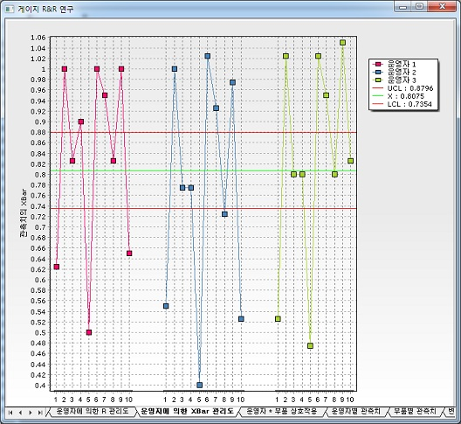

* 운영자\*부품 상호 작용 : 운영자가 부품에 따라서 여러 관측치를 얻을 때 관측치의 평균을 표시해 줍니다.

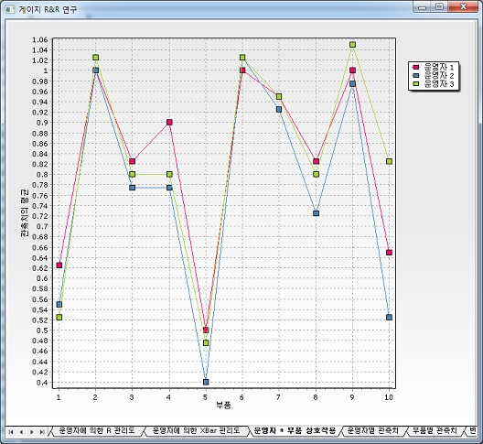

* 운영자별 관측치 : 부품이 어떠한 것인지를 고려하지 않고 오직 운영자 별로 관측치가 어떠한지를 표시해줍니다. 실선은 관측치의 평균을 나타냅니다.

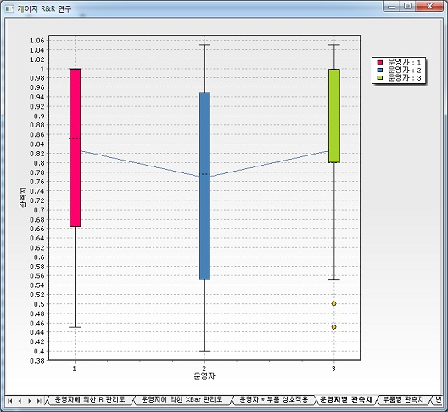

* 부품별 관측치 : 운영자를 고려하지 않고 오직 부품 별로 관측치가 어떠한지를 표시해줍니다. 실선은 관측치의 평균을 나타냅니다.

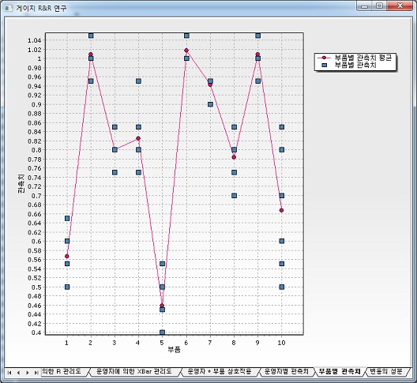

* 변동의 성분 : 관측치의 변동이 어디에서 기인하였는지를 표시해줍니다.

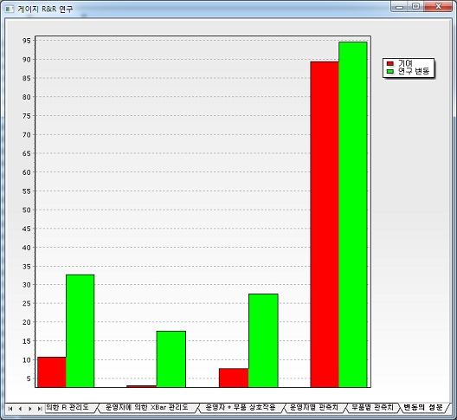

* + - 1. **Gage R&R 내포 설계**

**개요**

Gage R&R 내포 설계는 교차 설계와 약간 다릅니다. 교차 설계의 경우 하나의 부품에 대해서 여러 운영자가 측정을 하지만 내포 설계의 경우에는 하나의 부품에 대해서는 한 운영자만이 측정을 하게 됩니다. 이는 파괴 검사에 잘 적용되는 케이스입니다. 혹은 그와 유사하게 한 운영자가 측정을 하면 더 이상 다른 운영자가 측정을 할 수 없는 시스템에서도 이와 같은 내포 설계가 사용될 수 있습니다. 이와 함께 내포 설계에서는 각 Batch내에 있는 부품들이 거의 동일하다는 가정을 해야 합니다. 이러한 가정이 위배될 시에 서로 운영자가 완전히 다른 부품들을 측정하는 상황이 되어 결국 측정에서의 변동이 부품이 달라서 나타난 것인지 혹은 측정 시스템의 문제로 나타난 것인지 구분할 수 없기 때문입니다.

내포 설계도 역시 총 변동을 부품 대 부품, 재현성, 반복성으로 나누어 분석합니다. 이를 통해 측정 값의 변동이 어디에서 기인하였는지를 파악할 수 있습니다.

**실행방법**

[**분석]** – [**Gage R&R]** – [**Gage R&R 내포 설계]**를 선택하면 [**Gage R&R 내포 설계]** 윈도우가 나타납니다.

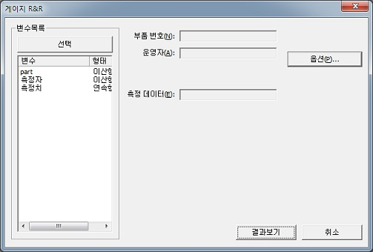

* 부품 번호 : 부품 번호 혹은 부품을 구별할 수 있는 데이터가 들어있는 FIELD를 선택합니다.
* 운영자 : 부품을 측정한 사람을 구별할 수 있는 데이터가 들어있는 FIELD를 선택합니다.
* 측정 데이터 : 실험을 통해서 측정된 데이터가 들어있는 FIELD를 선택합니다.

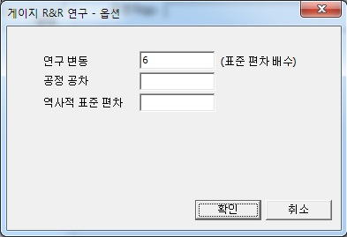

* 연구 변동 : 연구 변동을 구하기 위해 표준 편차에 곱할 계수를 입력합니다.
* 공정 공차 : 경험적으로 알려진 공차를 입력합니다. 이를 통해서 %공차를 계산하게 됩니다.
* 역사적 표준 편차 : 경험적으로 알려진 역사적 표준 편차를 입력합니다. 이를 통해서 %공정을 계산하게 됩니다.

**결과**

* General Information : 분산 분석 결과와 Gage R&R 분석 결과를 보여줍니다.
* 구별되는 범주의 수 : 측정시스템을 평가하는 척도로, 그 값이 5이상이면 측정시스템을 인정해도 좋다고 판단합니다.

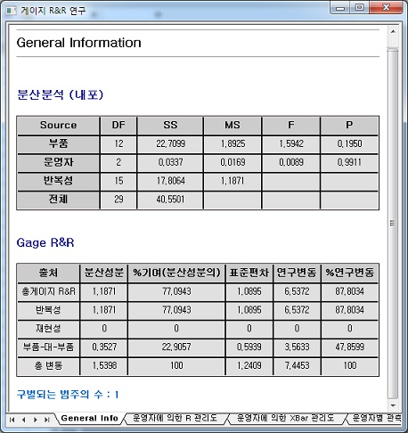

* 운영자에 의한 R 관리도 : 운영자가 각 부품을 여러 번 측정하였을 때 얼마나 차이가 났는지(Range)를 표시해 줍니다.

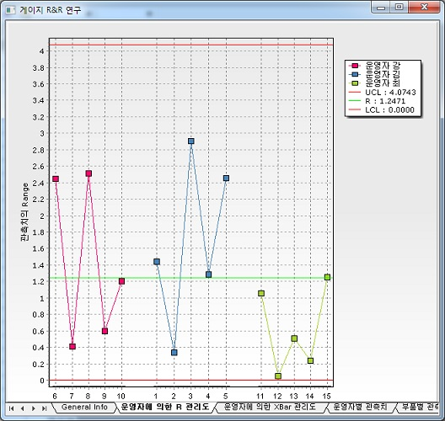

* 운영자에 의한 XBar 관리도 : 운영자가 각 부품을 여러 번 측정하였을 때 각 부품 당 관측치의 평균(XBar)을 표시해 줍니다.

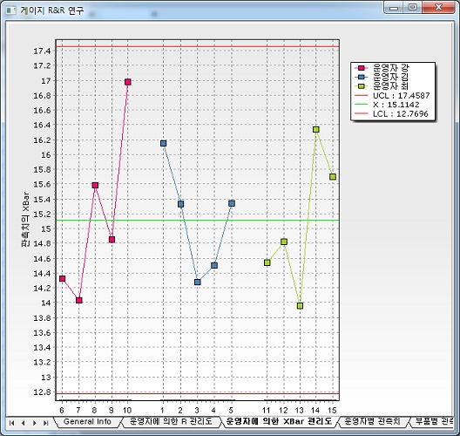

* 운영자 별 관측치 : 부품이 어떠한 것인지를 고려하지 않고 오직 운영자 별로 관측치가 어떠한지를 표시해줍니다. 실선은 관측치의 평균을 나타냅니다.

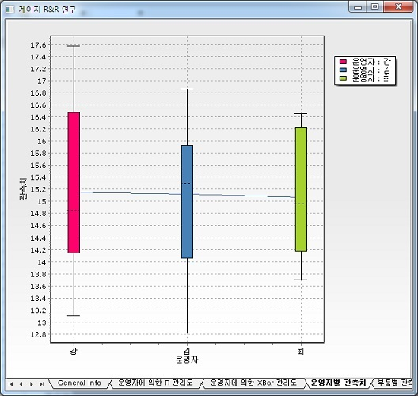

* 부품별 관측치 : 운영자를 고려하지 않고 오직 부품 별로 관측치가 어떠한지를 표시해줍니다. 실선은 관측치의 평균을 나타냅니다.

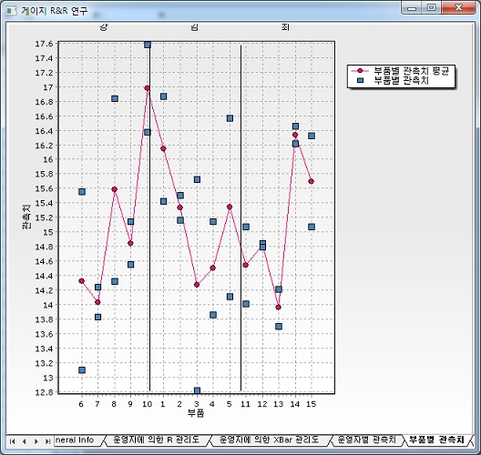

* 변동의 성분 : 관측치의 변동이 어디에서 기인하였는지를 표시해줍니다.

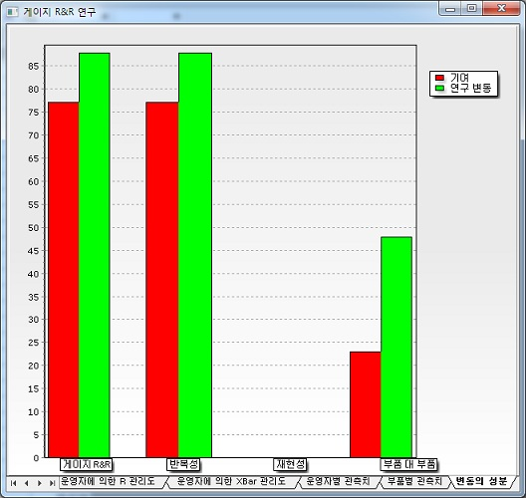

5.4 차트 설명

여기에서는 데이터 탐색기에서 지원되는 다양한 차트 기능을 다루도록 하겠습니다.

### 5.4.1 지원되는 기본차트

지원되는 기본차트

지원되는 차트로는 바차트, 2차원차트, 3차원차트, 파레토차트, 박스차트, 매트릭스차트, 파이차트가 있습니다.

실행 방법

[차트] 메뉴에서 원하는 차트를 선택하거나, 툴바에 있는 차트 콤보박스에서 차트 종류를 선택 하시면 됩니다.

차트 옵션 선택 방법

**2차원차트**를 예제로 사용하여 차트 옵션에 대해 설명을 하겠습니다. 나머지 차트의 경우도 축의 수만 다를 뿐, 같은 방법으로 선택가능 합니다.

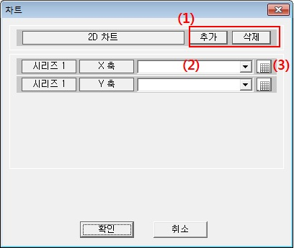

1: 시리즈 추가, 삭제 버튼. 시리즈를 추가하거나, 필요 없는 시리즈를 제거할 수 있습니다.

2: 필드 선택 콤보 박스. 차트로 그릴 필드를 콤보 박스 리스트 중에서 선택할 수 있습니다.

3: 필드 선택 버튼. 필드를 선택하는 다른 방법으로, 버튼을 누른 후 데이터 영역의 열 머리글을 클릭하면 필드가 선택됩니다.

**NOTE** 이차원 차트의 경우 일반 필드뿐만 아니라, Series Index, Data Index를 이용하여 차트를 그릴 수 있습니다. 이를 위해서는 X축 선택 시에 콤보 박스에서 Series Index또는 Data Index를 선택하면 됩니다.

차트 결과 예

* 이차원 차트

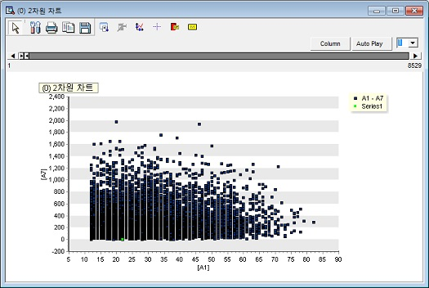

* 파이 차트

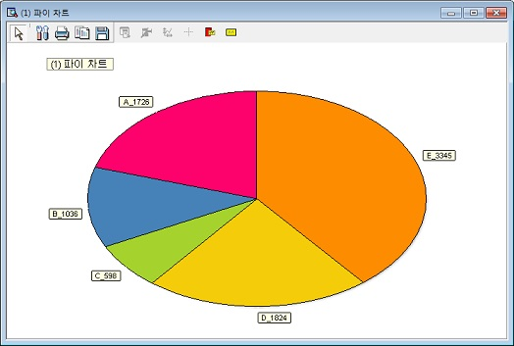

### 5.4.2 멀티 차트

멀티 차트는 여러 변수들의 특징을 한 눈에 보기 쉽도록 고안한 ECMinerTM 고유의 차트입니다. 데이터 탐색기의 차트에서 멀티차트를 선택하면 다음과 같은 화면이 나타납니다.

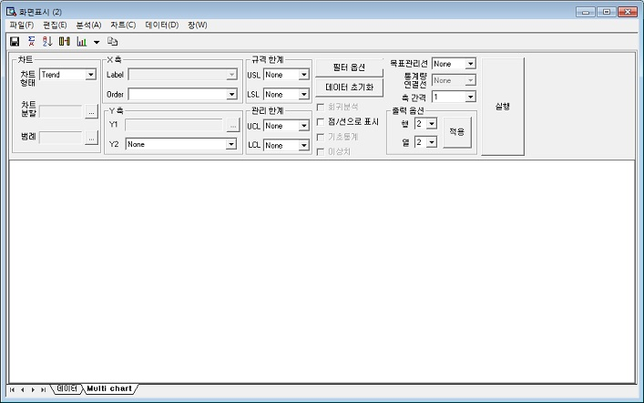

차트

* **차트형태** : 차트의 형태에는 Trend, Data, Box Plot, Distribution, Correlation이 있습니다. Trend는 데이터를 시간 순서대로 표현해 주는 기능이고, Data는 데이터를 단순하게 산점도로 표현해주는 기능입니다. Box는 데이터의 분포를 알고자 할 때 그것을 Box Plot이라는 형태의 차트를 이용하여 표현해주는 기능입니다. Distribution의 경우 변수의 분포를 정규 분포 확률 플롯으로 보여줍니다. Correlation을 통해서는 변수간 관계를 쉽게 파악할 수 있습니다.
* **차트분할**: 어떠한 그룹 변수로 차트를 나누어 그릴지를 선택합니다. 만약 어떠한 변수 A가 있어서 그 값이 1혹은 -1을 갖는다고 할 때 A를 차트분할 변수로 설정하면 차트를 그릴 때 이 변수 값이 같은 것끼리 하나씩 그려주게 됩니다.
* **범례**: 어떠한 그룹 변수로 차트에 찍히는 점을 구분할지를 선택합니다. 만약 어떠한 변수 A가 있어서 그 값이 1혹은 -1을 갖는다고 할 때 A를 범례 변수로 설정하면 차트를 그릴 때 그 값이 같은 것끼리 같은 색의 점을 찍어줍니다.
* **X 축**

Label: 이는 차트형태가 Data일 때에만 활성화됩니다. 여기에는 이산형 변수만이 들어가고 이 이산형 변수를 X축으로 하여 차트를 그립니다.

Order: 이는 Label에 들어가는 변수를 어떤 순서로 X축에 나타낼지를 결정하는 변수입니다. 예를 들어 다음과 같이 변수가 나열되어 있다고 합시다.

|  |  |
| --- | --- |
| Order변수 | Label 변수 |
| 1 | A |
| 3 | B |
| 2 | C |

일단 Order변수에 의해서 정렬을 한 후 Label 변수를 순차적으로 읽는 것입니다. 즉 A->C->B의 순서가 되는 것입니다. X축에 이와 같은 순서로 Data Chart가 그려집니다.

* **Y 축**

Y1: Y1의 경우 왼쪽 Y축에 어떤 변수가 들어갈지를 결정합니다. 복수 선택 가능이 가능합니다.

Y2: Y2의 경우 오른쪽 Y축에 어떤 변수가 들어갈지를 결정합니다.

X, Y: 차트형태로 Correlation을 선택했을 때 어떤 변수를 X축으로 사용하고, 어떤 변수를 Y축으로 사용할 것인지를 결정합니다. 이 때 Y축은 복수 선택이 가능합니다.

체크 박스 관련

* **회귀분석**: 차트형태를 Correlation으로 선택할 경우, X축에 해당하는 변수를 독립변수로 사용하고 Y축에 해당하는 변수를 종속변수로 사용하여 Regression을 하는 기능 수행에 대한 여부를 결정하는 옵션입니다.
* **점/선으로 표시**: 차트형태를 Trend 혹은 Data로 사용할 경우, 점과 점 사이를 Line으로 연결할지에 대한 여부를 결정하는 옵션입니다.
* **기초통계**: 차트형태를 Box로 선택할 경우, Median, Standard Deviation, Average, Maximum, Minimum, Range와 같은 간단한 통계량을 표시할지에 대한 여부를 결정하는 옵션입니다.
* **이상치**: Outlier를 표시할지에 대한 여부를 결정하는 옵션입니다. 다음은 ‘기초통계’와 ‘이상치’를 선택하였을 때의 Box Chart화면입니다.

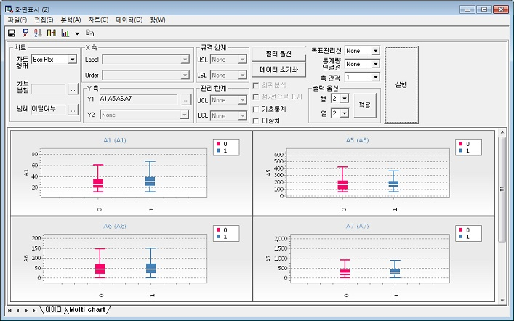

* **필터 옵션**

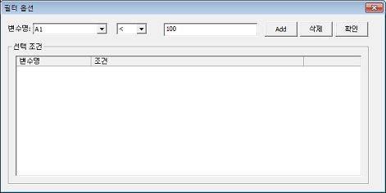

필터 옵션은 현재 데이터 테이블의 데이터 중에서 어떠한 조건을 만족하는 데이터만을 쓰고 싶을 때 이용하는 옵션입니다. 사용자는 변수를 선택하고 그 변수가 사용하고자 하는 부등호와 그에 대응하는 값을 적어줍니다. 그리고 Add단추를 누르면 아래의 선택 조건에 작성한 목록이 등록됩니다. 등록한 여러 조건 중에서 사용하고자 하는 조건을 체크한 후 확인을 누르면 이 후부터는 원하는 데이터만을 사용할 수 있습니다.

* **데이터 초기화**

원본 데이터로 바꾸어주는 기능입니다.

* **기타 옵션**

출력옵션(행): 한 화면에 가로로 몇 개의 차트를 보여줄지 설정합니다.

출력옵션(열): 한 화면에 세로로 몇 개의 차트를 보여줄지 설정합니다.

축 간격: X축에 Tick이 몇 번 단위로 쓰여질지 설정합니다.

관리 한계: UCL, LCL이 각각 어떤 변수를 기준으로 Control Line을 그릴지를 결정합니다.

규격 한계: USL과 LSL이 있는데 USL과 LSL은 값이 같은 Field를 사용해야 합니다.

목표 관리선: 차트형태가 Trend, Data, Box일 때 선택한 변수에 해당하는 Target Line을 그려지는 모든 Chart에 그려주는 옵션입니다.

통계량 연결선: 범례에 의해서 각 차트당 두 개 이상의 Box Plot이 그려지는 경우 Box Link의 옵션에 해당하는 값을 이어주는 기능입니다. 예를 들어Mean, Average, Max, Min의 옵션 중 Average를 선택하면 각 Box Plot에서 평균에 해당하는 위치의 점들을 이어줍니다.

사용 예시

* 차트형태로 Trend를 사용하였을 때의 화면

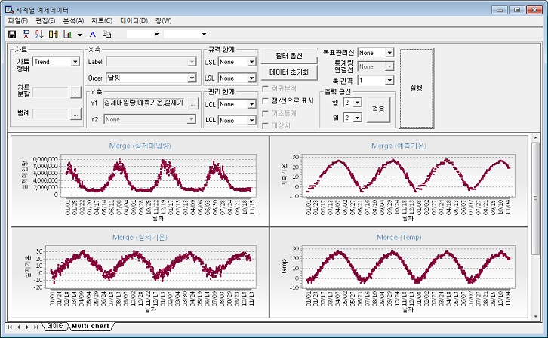

* 차트형태로 Box를 사용하였을 때의 화면. 범례 변수에 의해 구별되는 데이터 별로 Box Plot이 그려집니다.(Legend 변수는 사용하지 않을 수도 있습니다.)

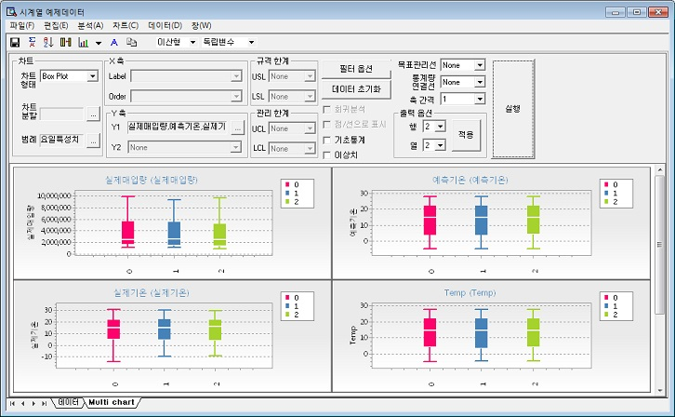

* 차트형태로 Distribution을 사용하였을 때의 화면

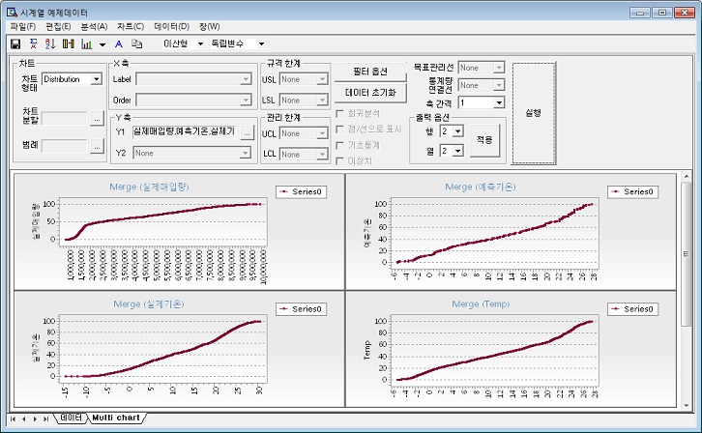

* 차트형태로 Correlation을 사용하였을 때의 화면

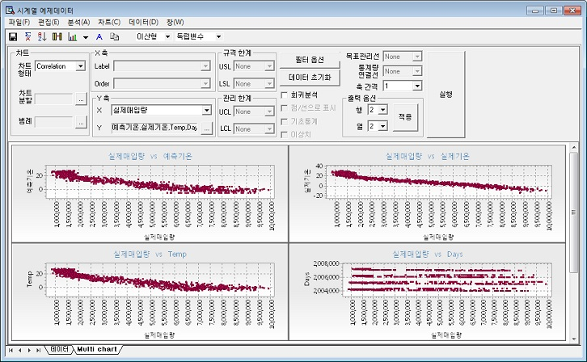

5.5 데이터

5.5.1 데이터 정렬

데이터 탐색기에서는 다중 정렬을 지원합니다. 기능적으로 노드 창의 **SORT 노드**와 같은 기능을 수행합니다.

실행 방법

**[데이터] – [정렬]**를 선택하거나, 툴바에 있는 **정렬** 아이콘을 선택 하면 됩니다.

정렬 기능

정렬할 필드 선택: 콤보 박스에서 선택하거나, 필드 선택 아이콘(콤보 박스 오른쪽 아이콘)을 누른 후에, 데이터 Grid 상에서 직접 필드를 선택합니다.

정렬 방향: 방향 아이콘을 선택하여, 오름 차순 또는 내림 차순으로 정렬할 수 있습니다.

다중 정렬: 여러 필드를 선택하면, 다중 정렬이 됩니다.

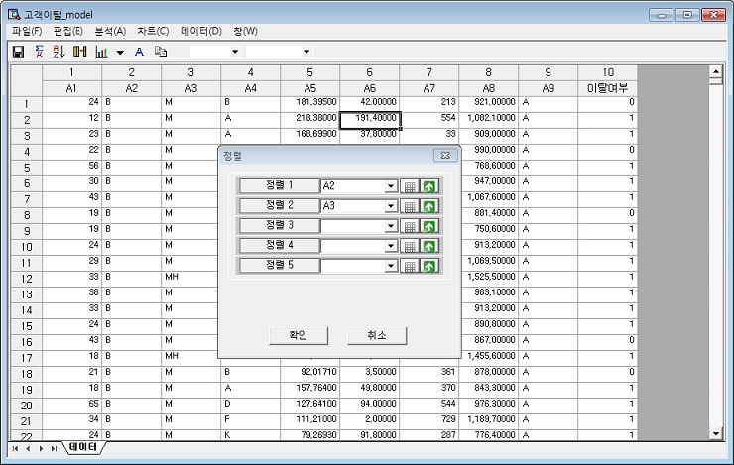

5.5.2 파생변수

데이터 탐색기에서는 파생 변수 생성을 지원합니다. 기능적으로 노드창의 **파생변수 노드**와 같은 기능을 수행합니다.

실행 방법

**[데이터] – [파생변수]**를 선택하거나, 또는 툴바의 **파생변수** 아이콘을 클릭하면 파생변수 다이얼로그가 나타납니다.

예제 데이터

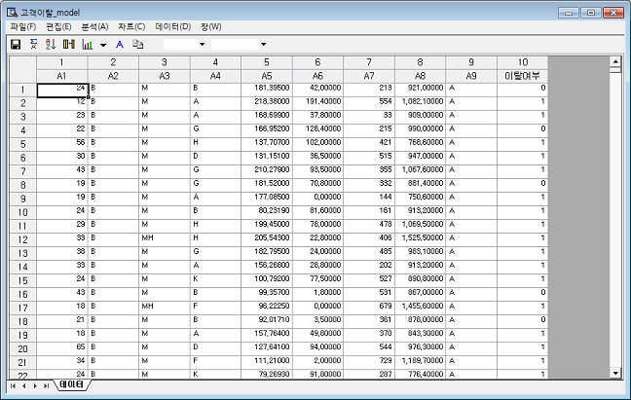

* 파생변수 다이얼로그

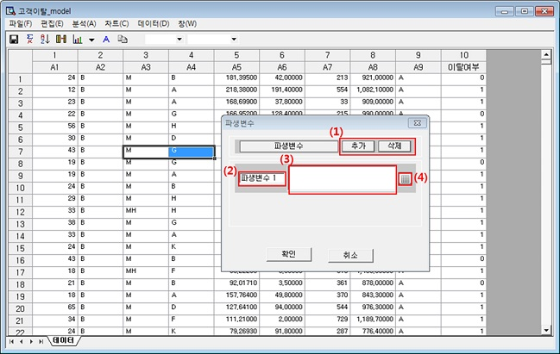

**1**: 파생 변수를 여러 개 만들 때, 사용합니다. 추가 버튼을 누르면 파생변수를 추가할 수 있는 리스트가 추가되고, 삭제 버튼을 누르면 마지막 파생변수 리스트가 제거됩니다. 만약 파생 변수 리스트 원소가 1개일 때는 삭제 버튼을 눌러도 더 이상 리스트 원소가 줄어들지 않습니다.

**2**: 추가될 파생변수의 변수명을 넣을 수 있는 편집창입니다.

**3**: 파생 변수를 만들 규칙을 입력하는 편집창입니다. 편집 규칙은 **[파생변수노드](file:///\\\\pc1\\자료실\\2011\\개인백업\\오세인\\dataexplorer_pre_derived.htm)** 에서와 같습니다. 좀 더 쉽게 편집을 하기 위해서는 수식 편집기를 이용하면 됩니다.

**4**: **수식 편집기 버튼**입니다. 버튼을 누르면, **수식 편집기**가 나타나고, 여기에서 편집 할 수 있습니다.

* 파생 변수 수식 편집

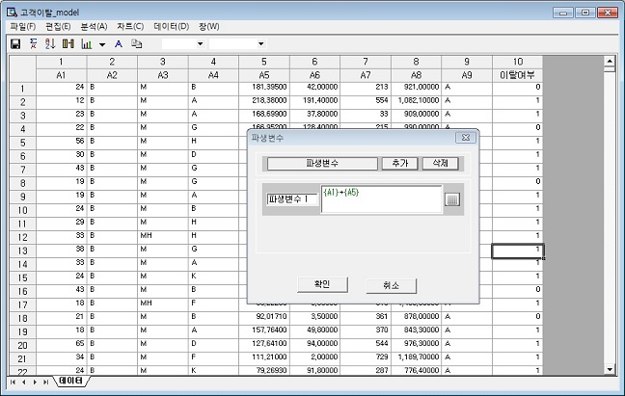

* 파생 변수 결과

앞에서 추가, 편집된 파생 변수가 데이터로 추가되었습니다.

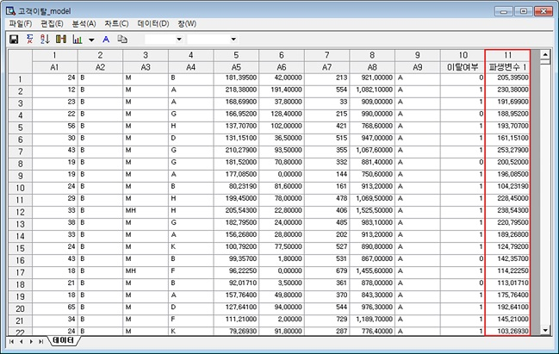

5.5.3 적용

데이터 탐색기상의 여러 전처리 과정이 **프로젝트 상에 적용**되는 기능입니다. 실행된 전처리 작업에 따라, 필터 노드, 선택 노드, 파생필드 노드, 정렬 노드 등의 노드들이 생성되어 스트림이 자동으로 구성됩니다.

실행 방법

데이터 탐색기에 열 삭제, 행 삭제, 파생 필드 추가, 정렬 등의 전처리 작업을 한 후, **[데이터] – [적용]**를선택하거나, 툴바 메뉴의 **적용**아이콘을 선택하면 됩니다.

예제

각각의 전처리 경우에 대해, 예를 들어 설명하도록 하겠습니다.

1. 예제 데이터

이후의 예제는 모두 아래 데이터를 예를 들어 설명하겠습니다.

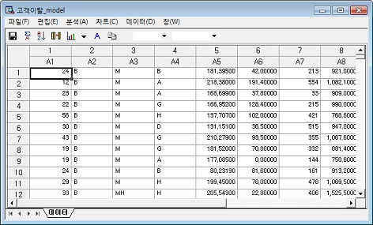

2. 열삭제

열(A5) 삭제 후 프로젝트 변화

원래 단독으로 존재하던 파일입력 노드에 필터 노드가 **스트림**으로 연결된 것을 볼 수 있습니다. 또한 추가된 필터 노드의 **속성**창의 **변수필터**부분을 보면 A5필드가 제거된 형태로 나타나는 것을 볼 수 있습니다.

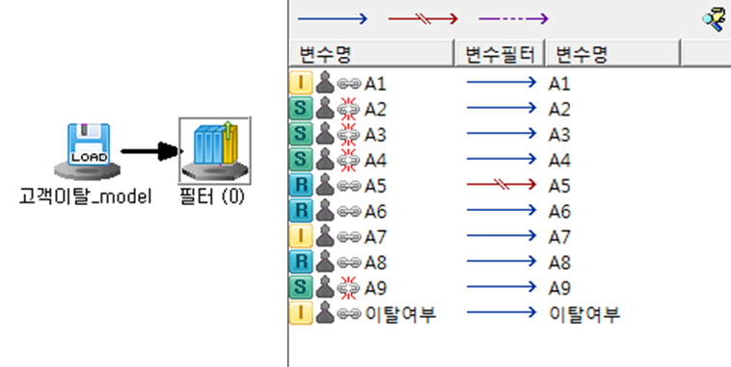

3. 행삭제

행(세번째 행) 삭제 후 프로젝트 변화

원래 단독으로 존재하던 파일입력노드에 선택 노드가 **스트림**으로 연결된 것을 볼 수 있습니다. 또한 추가된 선택 노드의 **속성**창의 **선택조건**부분을 보면 **(@ROWNUM <> 3)** 조건문이 추가된 것을 볼 수 있습니다.

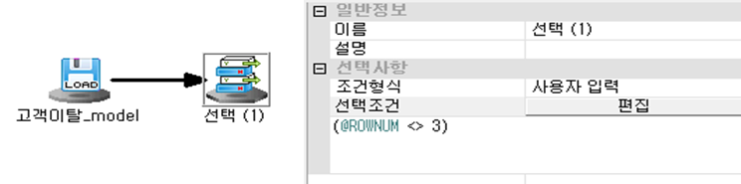

**NOTE** (@ROWNUM <> 3)는 "행 인덱스가 3이 아닌 행"을 의미하는 조건문입니다.

4. 파생필드

파생 필드 추가 후 데이터 변화: A1과 A6의 합을 새로운 값으로 가지는 필드를 새로 추가하였습니다.

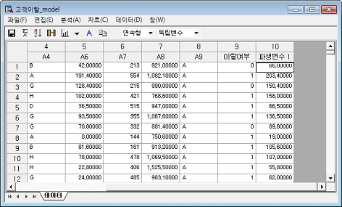

파생 필드 추가 후 프로젝트 변화

원래 단독으로 존재하던 파일입력 노드에 파생필드 노드가 **스트림**으로 연결된 것을 볼 수 있습니다. 또한 추가된 파생필드 노드의 **속성**창의 **파생변수**부분을 보면 **{A1} + {A6}** 조건문이 추가된 것을 볼 수 있습니다.

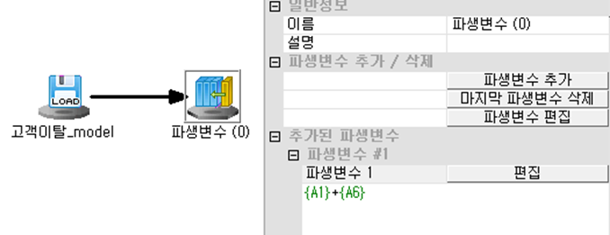

5. 정렬

정렬 후 데이터 변화: A7을 기준으로 오름차순, A8을 기준으로 내림차순으로 다중 정렬한 결과입니다.

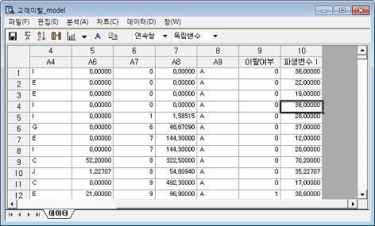

정렬 후 프로젝트 변화

원래 단독으로 존재하던 파일입력 노드에 정렬 노드가 **스트림**으로 연결된 것을 볼 수 있습니다. 또한 추가된 정렬 노드의 **속성**창의 **정렬**부분을 보면 A7 필드와 A8 필드에 대해 각각 오름 차순과 내림 차순으로 정렬하는 선택 리스트가 추가된 것을 볼 수 있습니다.

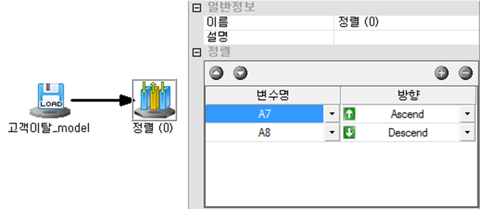

6. 여러 전처리 다중 적용

전처리 결과의 **적용**은 위의 예제처럼 하나씩 할 수도 있지만, 한번에 여러 전처리 결과를 **적용**할 수 도 있습니다.

여러 전처리 적용 후 프로젝트 변화

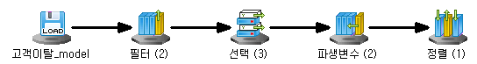

5.5.4 필터

데이터 탐색기에서는 필드 필터링을 지원합니다. 기능적으로 노드창의 **필터** 노드와 같은 기능을 수행합니다.

실행 방법

**[데이터] – [필터]**를선택하면 필터 다이얼로그가 나타납니다.

예제 데이터

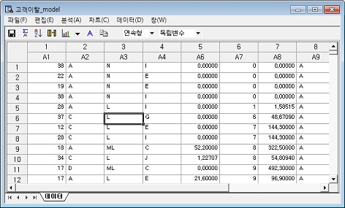

필터 다이얼로그

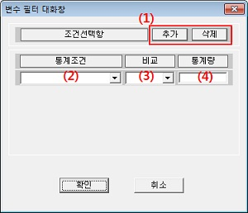

**1** : 필터 조건을 여러 개 만들 때, 사용합니다. 추가 버튼을 누르면 필터링 할 수 있는 조건이 추가되고, 삭제 버튼을 누르면 마지막 조건이 제거됩니다. 만약 필터 조건 수가 1개뿐일 때는 삭제 버튼을 눌러도 더 이상 줄어들지 않습니다.

**2** : 통계 조건을 선택합니다. 통계 조건에는 표준편차가 있습니다.

**3** : >, =, < 등의 조건을 선택합니다.

**4** : 비교 대상이 되는 통계값을 입력합니다.

위의 과정을 거치면, 조건에 해당하는 변수는 삭제되며, 필터링이 완료됩니다.

5.5.5 관심 변수 고정

데이터의 열이 많을수록 수평 스크롤을 이용해서 변수를 살펴보는 일이 많아집니다. 이 때 특정 열을 다른 열과 비교하려고 할 경우 특정 열이 다른 열과 멀리 떨어져 있으면 눈으로 값을 비교하는 것은 불가능합니다. 이를 위해서 특정 변수를 고정할 경우 그 스크롤을 움직여도 그 변수 열은 움직이지 않도록 하는 기능이 관심 변수 고정 기능입니다.

실행 방법

**[데이터]->** [**관심 변수 고정]** 메뉴를 선택하면 관심 변수 고정 다이얼로그가 나타납니다.

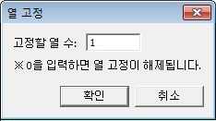

고정할 열 개수: 첫번째 열부터 몇 번째 열까지 고정할지 선택합니다

결과

다음과 같이 FIELD 1을 고정하면 수평 스크롤 바를 오른 쪽으로 이동했을 경우에도 FIELD1이 왼쪽에 고정되어 있음을 확인할 수 있습니다.

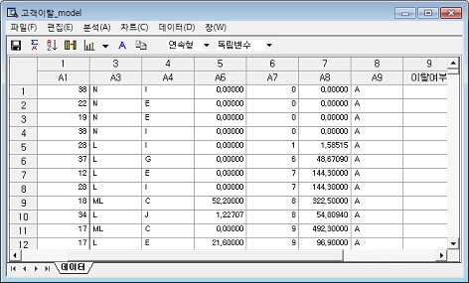

5.5.6 Box-Cox 변환

관리도에 적용하기 위한 전제조건으로는 데이터가 정규분포를 따라야 합니다.. 그러나 많은 데이터가 정규분포를 따르기 어렵습니다. Box-Cox 변환은 정규분포를 따르지 않는 관측치들을 관리도에 적용하기 위하여 정규분포를 따르도록 변환 수식을 제공합니다.

실행 방법

**[데이터] – [Box-Cox 변환]**을 선택하면 다음과 같은 Box-Cox 변환 다이얼로그가 나타납니다.

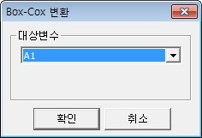

변환이 필요한 변수를 선택합니다.

결과

* 변환 수식을 결정하기 위한 추정 람다 정보를 제공하며, 변환 전과 후의 정규성 검정 통계량을 제공함으로써 변환이 되면서 얼마나 더 정규분포를 따르는지 알 수 있습니다. 또, 변환 수식을 파생 변수 노드와 이용하여 변환된 변수로 사용할 수 있습니다.

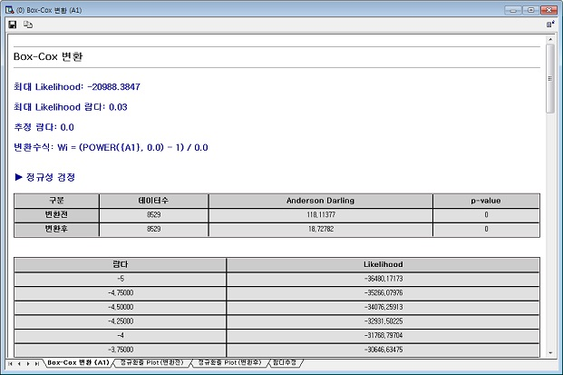

* 정규 확률 Plot(변환 전): 변환하기 전 데이터가 정규분포를 얼마나 따르는지 보여주는 그래프입니다. 빨간 선을 기준으로 빨간 선 근방에 데이터가 많이 분포하면 데이터가 정규성을 따른다고 할 수 있고, 빨간 선에 많이 벗어날수록 정규성 가정에 위배됩니다.

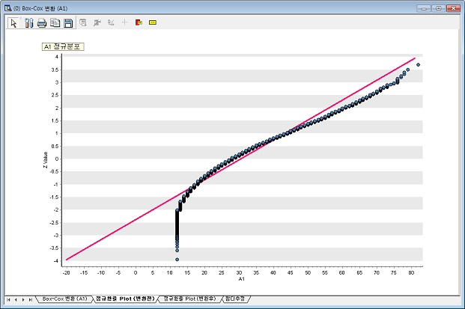

* 정규 확률 Plot(변환 후): 추정된 변환 수식에 의해 변환된 데이터가 정규분포를 얼마나 따르는지 보여주는 그래프입니다. 빨간 선을 기준으로 빨간 선 근방에 데이터가 많이 분포하면 데이터가 정규성을 따른다고 할 수 있고, 빨간 선에 많이 벗어날수록 정규성 가정에 위배됩니다.

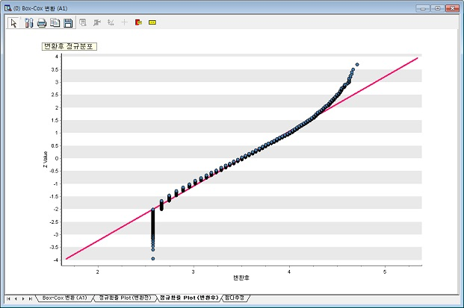

* 람다 추정: Likelihood가 최대가 되는 람다를 추정치로 사용하여 변환 수식을 결정하며, 람다에 따라 Likelihood의 변화를 보여주는 그래프를 제공합니다.

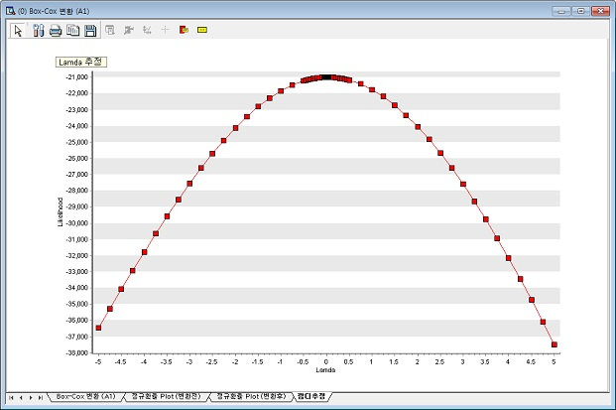

5.5.7 Johnson 변환

관리도에 적용하기 위한 전제조건으로는 데이터가 정규분포를 따라야 합니다. 그러나 많은 데이터가 정규분포를 따르기 어렵습니다. Johnson 변환은 정규분포를 따르지 않는 관측치들을 관리도에 적용하기 위하여 정규분포를 따르도록 변환 수식을 제공합니다.

실행 방법

**[데이터] – [Johnson 변환]**을 선택하면 다음과 같은 Johnson 변환 다이얼로그가 나타납니다.

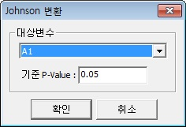

변환하고자 하는 변수를 선택하고, 허용할 수 있는 기준 P-value를 설정합니다.

결과

* 최적 변환함수: 정규분포를 가장 만족하는 변환함수를 추정하기 위하여 계산되는 정보들을 제공하며, 변환 함수를 파생 변수 노드와 이용하여 변환된 변수로 사용할 수 있습니다.
* 정규성 검정: 선택한 변수가 정규분포에 얼마나 따르는지 보여주는 Anderson-Darling 통계량과 P-value를 제공합니다. P-value가 0.05보다 크면, 변수는 정규분포를 따른다고 할 수 있습니다.

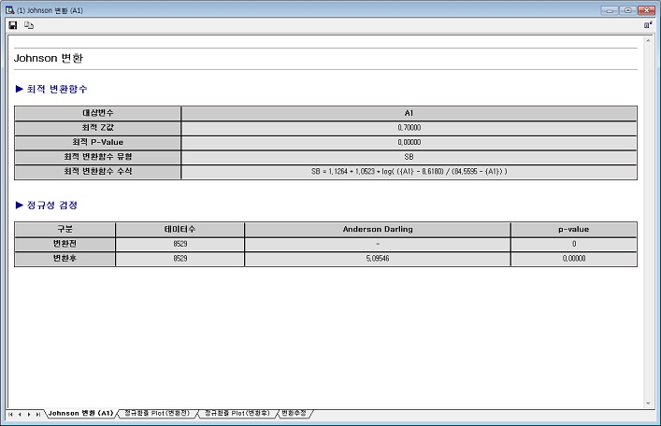

* 정규 확률 Plot(변환 전): 변환하기 전 데이터가 정규분포를 얼마나 따르는지 보여주는 그래프입니다. 빨간 선을 기준으로 빨간 선 근방에 데이터가 많이 분포하면 데이터가 정규성을 따른다고 할 수 있고, 빨간 선에 많이 벗어날수록 정규성 가정에 위배됩니다.

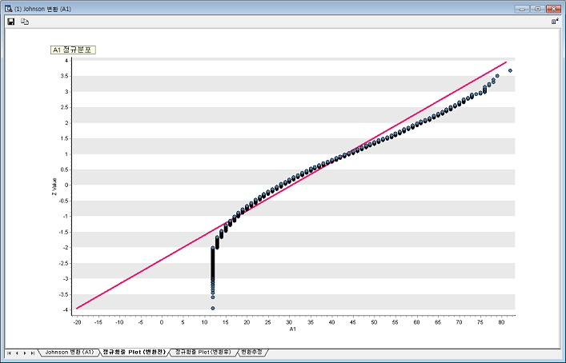

* 정규 확률 Plot(변환 후): 추정된 변환 수식에 의해 변환된 데이터가 정규분포를 얼마나 따르는지 보여주는 그래프입니다. 빨간 선을 기준으로 빨간 선 근방에 데이터가 많이 분포하면 데이터가 정규성을 따른다고 할 수 있고, 빨간 선에 많이 벗어날수록 정규성 가정에 위배됩니다.

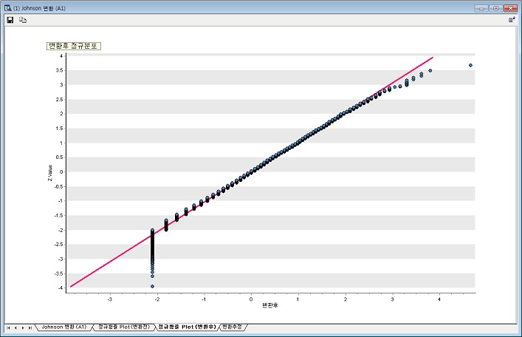

* 변환추정: Z값에 따라 달라지는 변환 데이터가 얼마나 정규분포를 따르는지 정도(P-value)를 파악할 수 있는 그래프를 제공합니다. P-value가 크면 클수록 정규분포를 더 만족한다고 할 수 있습니다.

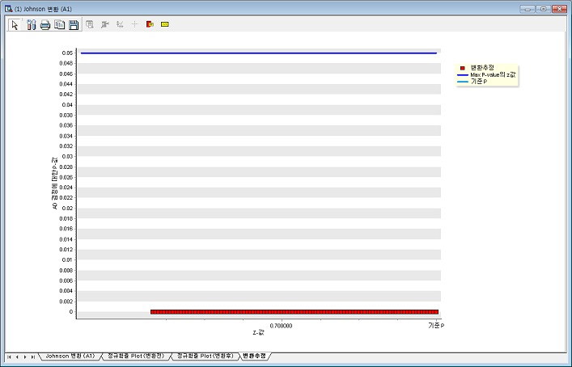

제 6장 DOE

6.1 DOE 시작하기

6.2 ECMiner™ DOE의 특징

6.3 ECMiner™ DOE 방법론

6.4 설정 및 분석

6.1 DOE 시작하기

6.1.1 DOE 소개

실험계획법(Design Of Experiment, 이하 DOE)는 ECMiner™ 2010부터 추가된 기능입니다. 실험계획법이란 실험에 대한 계획방법을 의미하는 것으로 해결하고자 하는 문제에 대하여 실험을 어떻게 행하고, 데이터를 어떻게 취하며, 어떠한 통계적 방법으로 데이터를 분석하면 최소의 실험 횟수에서 최대의 정보를 얻을 수 있는가를 계획하는 것이라고 정의할 수 있습니다. 따라서 하나의 실험계획법을 짰다고 하는 것은 해결하고자 하는 문제에 대하여 인자를 선정하고, 실험방법을 택하여 실험 순서를 정하고, 실험 후 얻어지는 데이터에 대한 최적 분석 방법을 선택하였다는 의미입니다.

이러한 실험계획법은 다음과 같은 절차에 의해서 수행됩니다.

**실험 목적의 설정**

**반응값의 선택**

(복수 선택 가능)

**실험에 적합한**

**DOE 방법론 선택**

(요인 설계, 반응표면설계,

혼합물 설계, 다구찌)

**인자와 인자 수준 선택**

**실험의 배치와**

**실험 순서의 랜덤화**

**실험의 개선 및 변형**

(D-Optimal Design을

사용하여 설계 증대 혹은 축소)

**실험의 실시**

**데이터의 분석**

(분산 분석, 회귀 분석,

잔차 분석, 반응 최적화)

**분석 결과의 해석과 조치**

(경우에 따라 실험을

재개할 수 있음)

**필요에 따라서 수행**

**필요에 따라서 수행**

즉 먼저 실험 목적을 설정하고 인자에 영향을 받아 결정되는 반응 값을 선택합니다. (실험계획의 특성상 여러 개의 반응 값을 선택할 수 있습니다.) 그리고 실험에 적합한 DOE방법론을 선택한 후에 인자와 수준을 선택하고 경우에 따라 D Optimal Design을 이용하여 실험을 개선 혹은 변형하여 최종 실험표를 얻습니다. 실험표에 따라 실험을 실시하고 분산분석, 회귀 분석, 잔차 분석, 반응 최적화 방법을 통해 데이터를 분석합니다. 이를 통해 충분히 의미 있는 결과를 얻었으면 이 시점에서 종료를 하고 만약 실험을 더해야 할 것이라 판단될 경우 다시 처음으로 돌아가 실험계획을 재개하도록 합니다.

6.1.2 ECMiner™ DOE의 구성

ECMiner™ DOE는 요인설계, 반응 표면 설계, 혼합물 설계, 다구찌 설계 방법론을 제공하고 각 방법론 당 세부 방법론을 다음과 같이 제공합니다.

* **요인 설계**

**요인설계**

**2수준 요인설계**

**(기본 생성자)**

**2수준 요인설계**

**(생성자 지정)**

**Plackett**

**Burman설계**

**완전요인설계**

**생성자가 지정된 상태에서**

**2수준 요인 설계를 합니다.**

**생성자를 사용자가 지정할 수 있는**

**2수준 요인 설계를 합니다.**

**주 효과의 검출이 용이한**

**요인 설계 방법론입니다.**

**(상호작용은 검출할 수 없음.)**

**요인들 간의 모든 상호작용을 검출할 수 있는**

**요인 설계 방법론입니다.**

* **반응 표면 설계**

**반응**

**표면**

**설계**

**중심 합성설계**

**Box-Behnken**

**설계**

**일반적인 요인 설계 점에 축점과**

**중심점을 추가하여 변형시킨 설계입니다.**

**2차 다항식에 적용하기에 적당한**

**3수준 실험 설계표를 생성합니다.**

* **혼합물 설계**

**혼합물**

**설계**

**심플렉스**

**중심 설계**

**심플렉스**

**격자 설계**

**꼭지점**

**설계**

**성분의 개수가 q개 일때 q차 이하의 다항식에**

**적합하는데 적당한 설계입니다.**

**성분의 개수가 q이고 격자의 개수가 m일 때**

**m차 다항식에 적합하는데 적당한 설계입니다.**

**성분에 주어진 상한 하한 조건 및 선형 제약**

**조건으로 인해 더 이상 Simplex 모양을 이루지**

**못할 때 사용하는 설계입니다.**

* **다구찌 설계**

**다구찌 설계**

**2수준 설계**

**3수준 설계**

**4수준 설계**

**5수준 설계**

**혼합**

**수준 설계**

**2수준 다구찌 설계를 합니다.**

**3수준 다구찌 설계를 합니다.**

**4수준 다구찌 설계를 합니다.**

**5수준 다구찌 설계를 합니다.**

**요인에 여러 수준이 섞여 있을 때**

**다구찌 설계를 합니다.**

6.2 ECMiner™ DOE의 특징

6.2.1 일관적인 구조

ECMiner™ DOE는 일관적인 구조를 갖습니다. DOE의 방법론은 요인 설계, 반응 표면 설계, 혼합물 설계, 다구찌 설계가 있는데 이 설계 방법론들은 모두 매우 다른 특성을 가지고 있습니다. 따라서 이 모든 설계에 대해서 차이점 및 특성을 잘 알고 있어야 DOE를 이용할 수 있습니다. 하지만 ECMiner™ DOE는 이 모든 방법론들을 하나의 구조로 통합시켜 배치하였기 때문에 사용자들은 DOE를 더욱 쉽고 편리하게 사용할 수 있습니다.

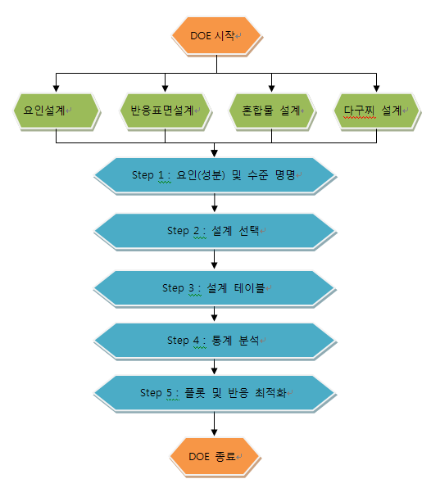

6.2.2 사용자의 편의성

사용자의 편의성은 구조의 일관성으로부터 얻어진 특징이라고 할 수 있습니다. 요인 설계, 반응 표면 설계, 혼합물 설계, 다구찌 설계를 모두 잘 알고 있어야 DOE를 시작할 수 있는 것이 아니라 하나의 설계에 대해서 만이라도 사용법을 알고 있으면 나머지 설계의 사용은 자연스럽게 배워갈 수 있습니다. 이는 겉보기에는 서로 달라 보이는 설계 들 간의 공통적인 구조 및 특징에 기인합니다. 사용자는 이를 통해서 보다 쉽고 빠르게 DOE를 이해하고 활용할 수 있습니다.

6.2.3 구성의 개관 및 각 step 별 특징 소개

ECMiner™ DOE는 어떠한 설계 방법론이든 5가지 Step으로 나누어져 진행됩니다.

Step 1

요인(성분) 및 수준 명명 단계

– 요인(성분)의 개수 및 각 요인(성분)의 수준 그리고 이와 함께 실험에 사용되는 변수에 관한 기본적인 정보를 입력합니다.

설계 선택 단계

– 설계에 필요한 모든 옵션들을 입력합니다. (이는 각 설계마다 다릅니다.)

설계 테이블 생성 및 반응 값 입력 단계

- 설계 테이블이 생성되고 실험자는 반응 값을 입력합니다. (실험자는 D Optimal Design을 이용해서 설계를 변형할 수 있습니다.)

통계 분석

– 회귀 분석, 분산 분석, 잔차 분석, 예측에 필요한 설정을 하고 분석 결과를 보여줍니다.

플롯 및 반응 최적화

– 주효과 플롯, 상호작용 플롯, 표면 플롯, 등고선 플롯을 보여주고 사용자의 목적에 따라 반응을 최적화합니다.

Step 2

Step 3

Step 4

Step 5

6.3 ECMiner™ DOE 방법론

6.3.1 요인 설계

**6.3.1.1. 개요**

ECMiner™에서 제공하는 요인설계의 종류는 크게 2가지 입니다. 하나는 2수준 요인 설계이고 다른 하나는 일반 완전 요인 설계입니다. 2수준 요인 설계는 말 그대로 각 요인의 수준 값이 2개인 실험을 말합니다. 하지만 각 요인의 수준 값이 두 개라고 하더라도 모든 격자점에서 실험을 한다고 하면 (n은 요인의 개수)번의 실험을 수행해야 합니다. 따라서 2수준 요인 설계에서는 사용자의 목적에 맞도록 이러한 실험 횟수를 줄이는 방법을 제공합니다. ECMiner™에서 제공하는 2수준 요인 설계는 다음과 같이 3종류가 있습니다.

2수준 요인 설계 (기본 생성자)

2수준 요인 설계 (생성자 지정)

Plackett Burman 설계

이와 함께 ECMiner™에서는 일반 완전 요인 설계를 제공하는데 이는 각 요인당 수준의 개수가 다를 때 사용할 때 용이합니다. 본 실험에서는 모든 격자 점에서 실험을 하기 때문에 모든 상호 작용에 대한 유의성을 판단할 수 있습니다.

6.3.1.2. 2수준 요인 설계(기본 생성자)

본 설계에서는 부분 요인 설계를 구할 때 기본적으로 지정해 놓은 생성자를 사용하고 블록을 나눌 때도 역시 기본적으로 지정해 놓은 블록 생성자를 사용합니다. 이 설계의 이름이 2 수준 요인 설계(기본 생성자)인 이유가 이 때문입니다.

|  |
| --- |
| 실험 소개  본 실험은 어떤 반응 공정의 수율을 향상시키기 위한 목적으로 진행되고, 요인 A를 반응시간, 요인 B를 반응온도, 요인 C를 성분의 양이라고 합니다. 구체적인 실험 조건은 다음과 같습니다.  반응시간(A) : |

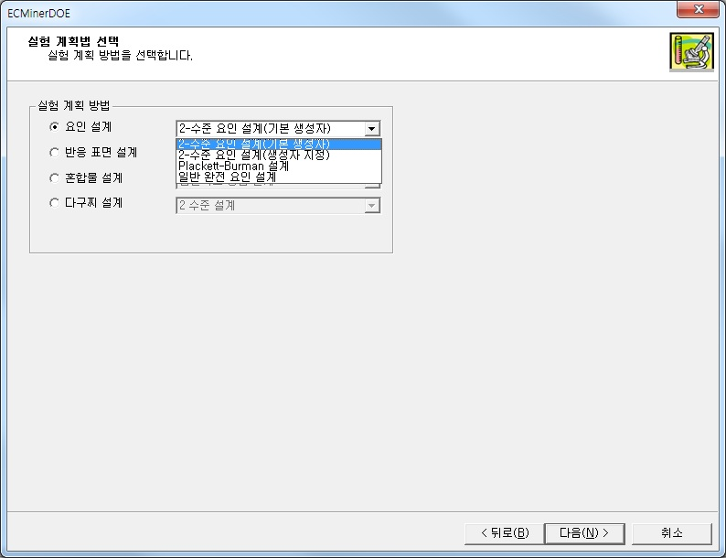

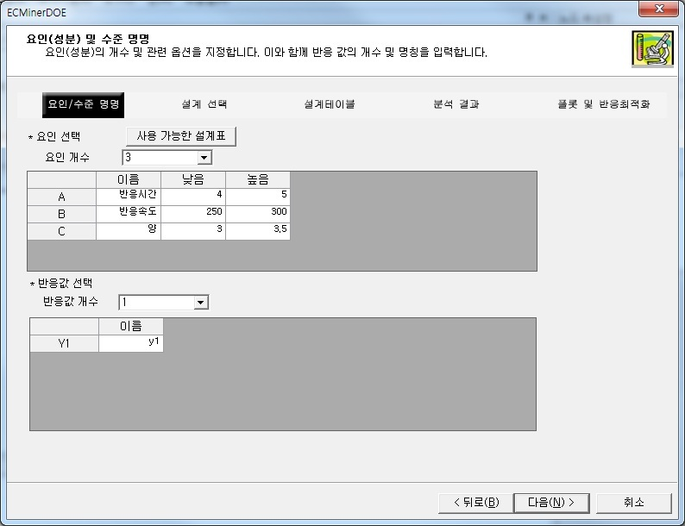

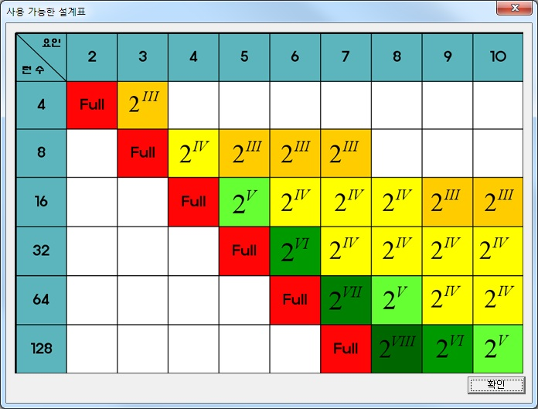

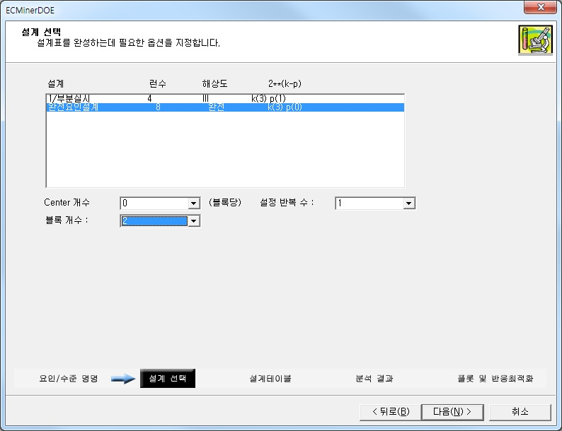

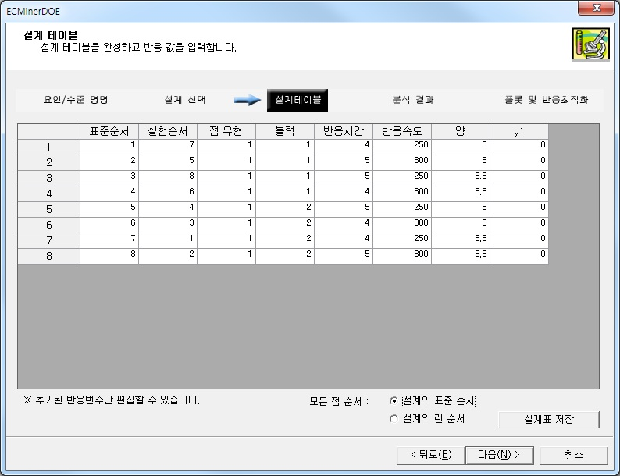

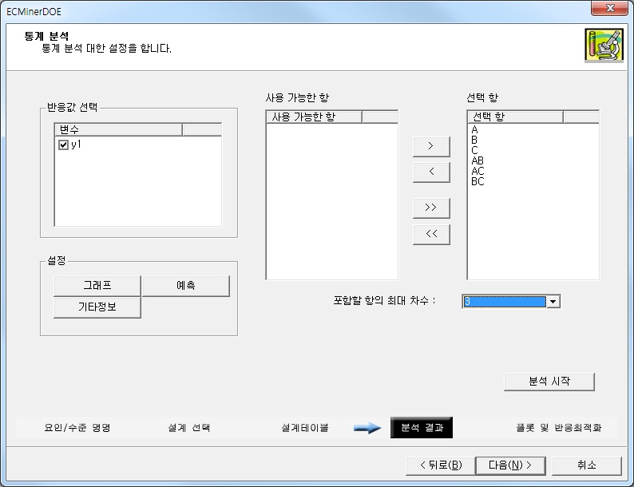

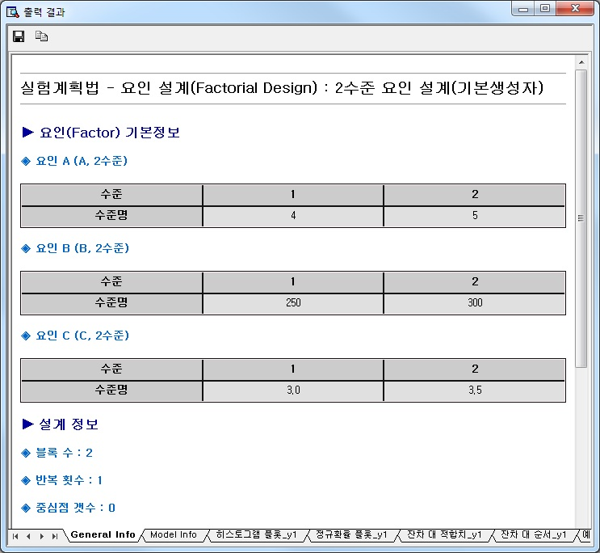

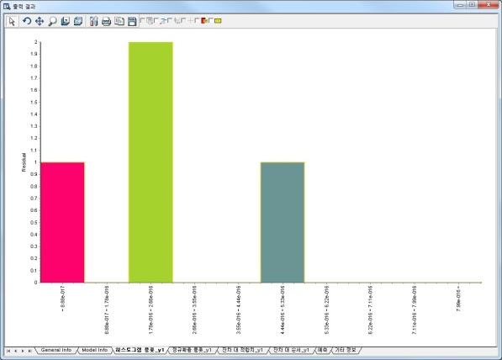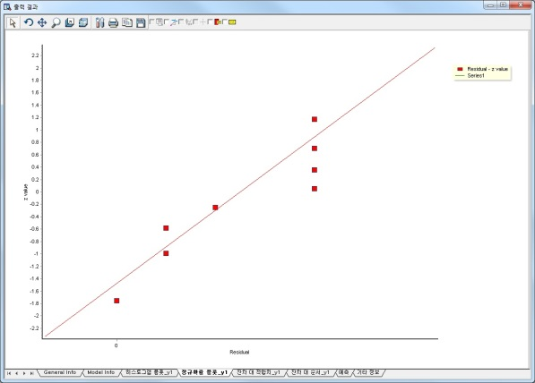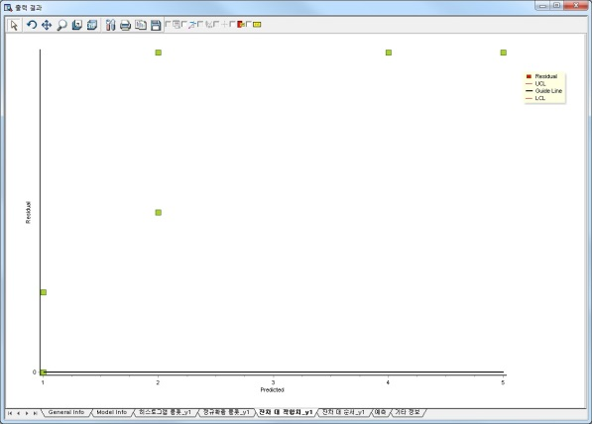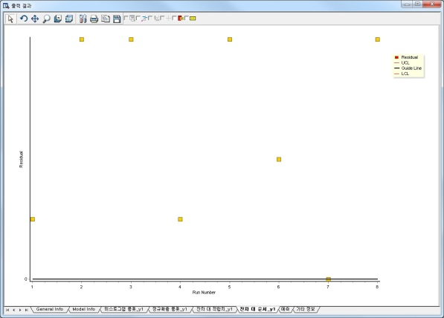

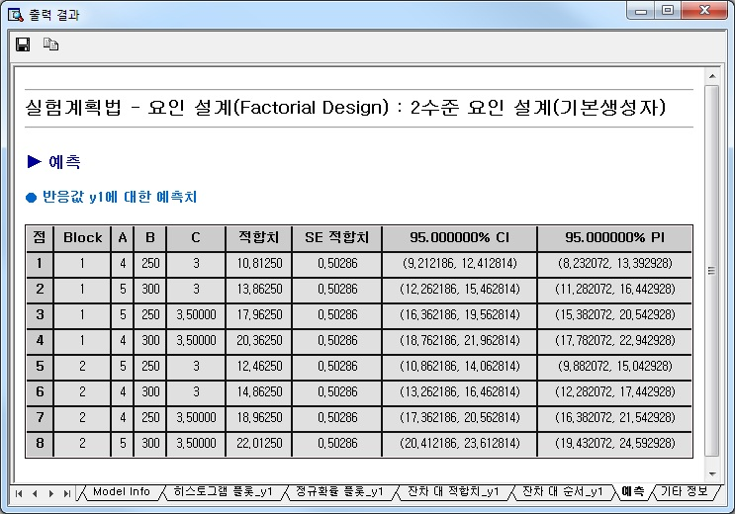

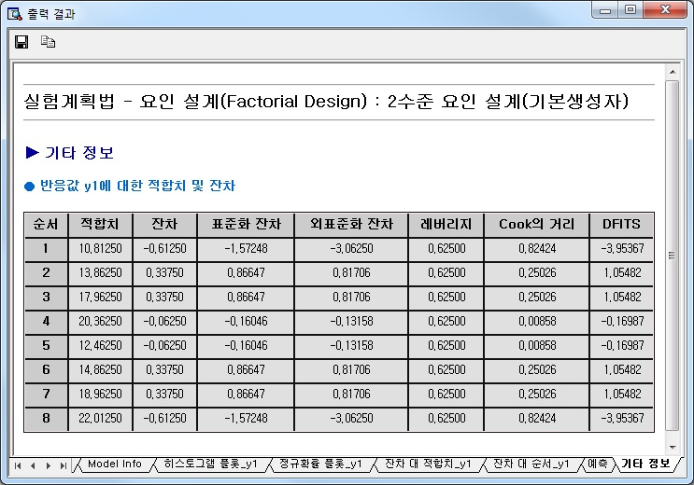

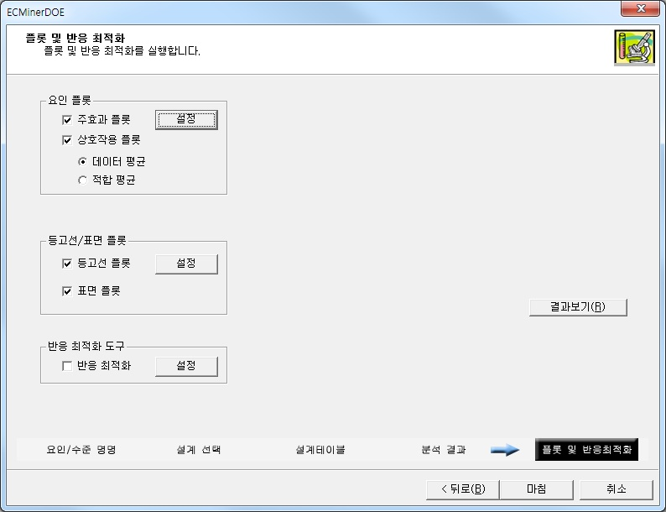

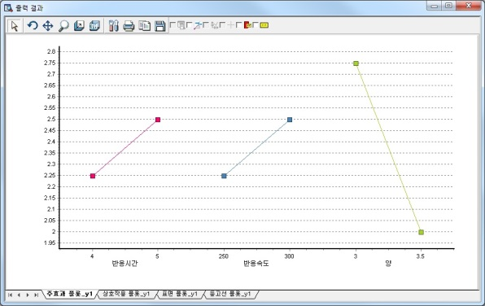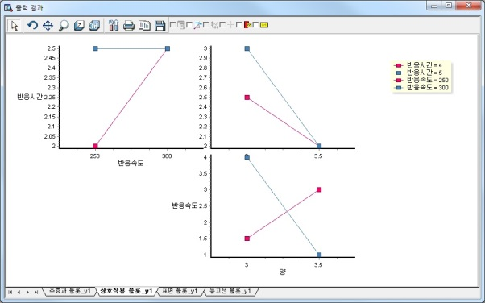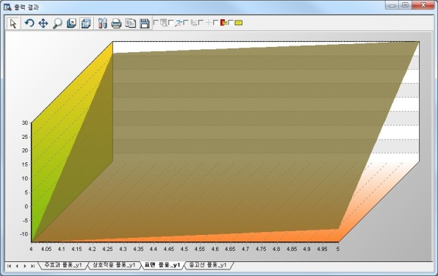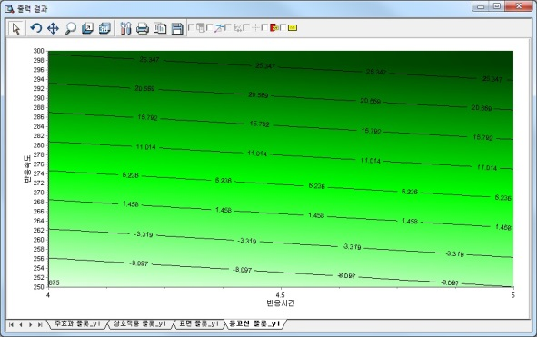

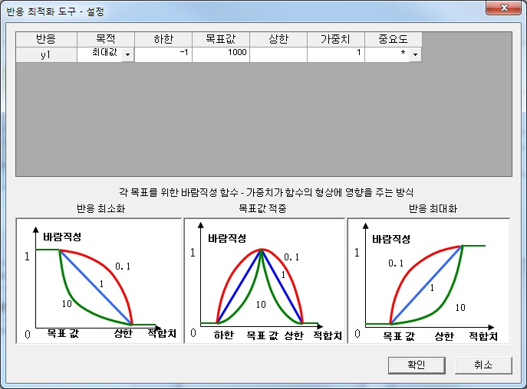

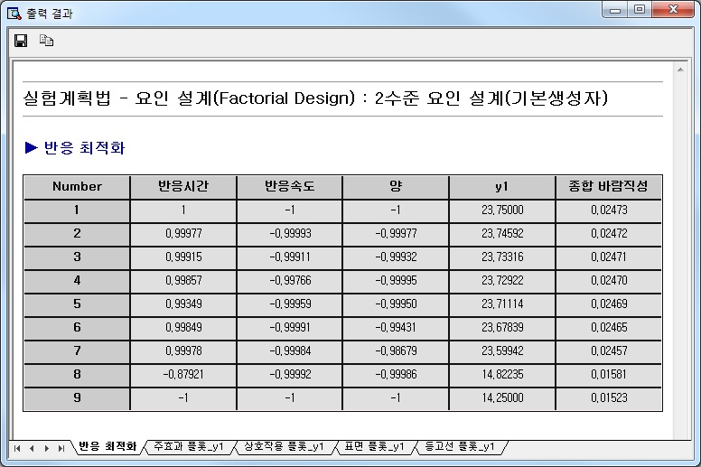

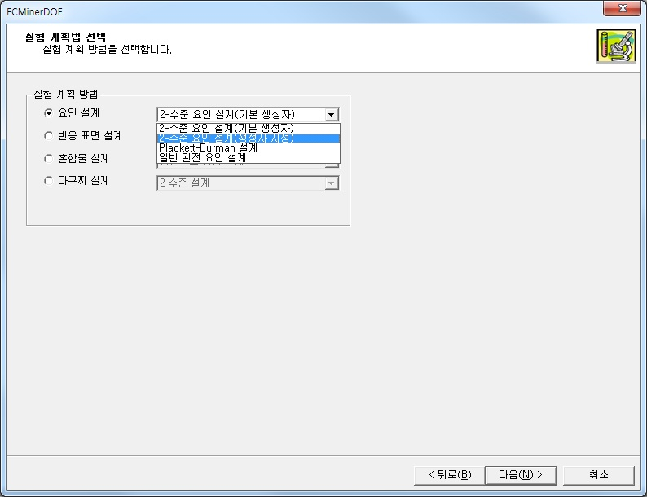

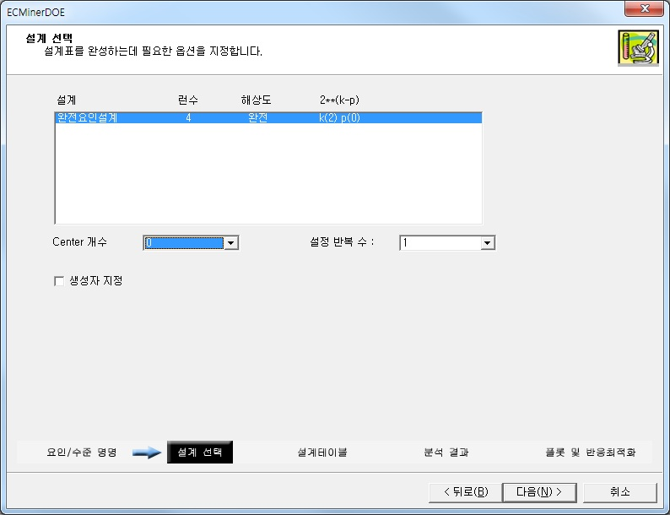

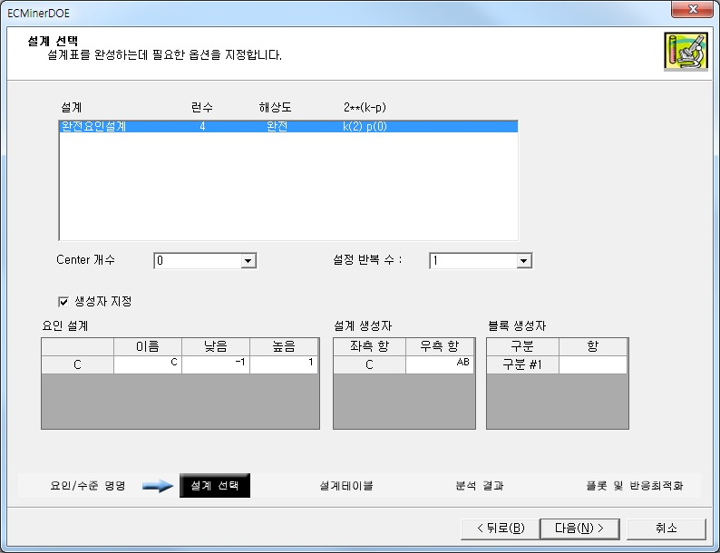

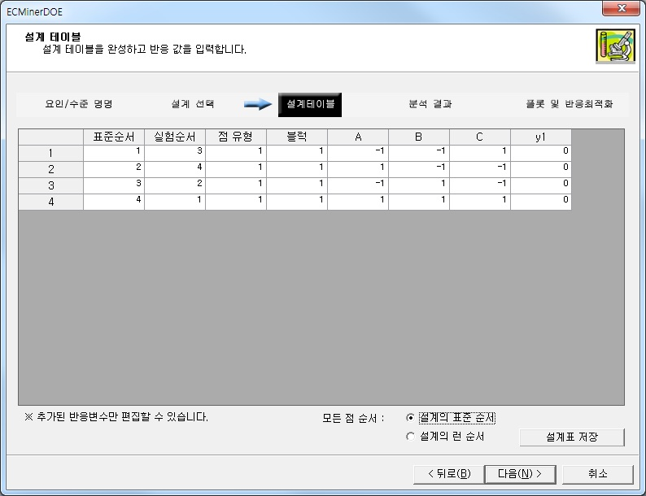

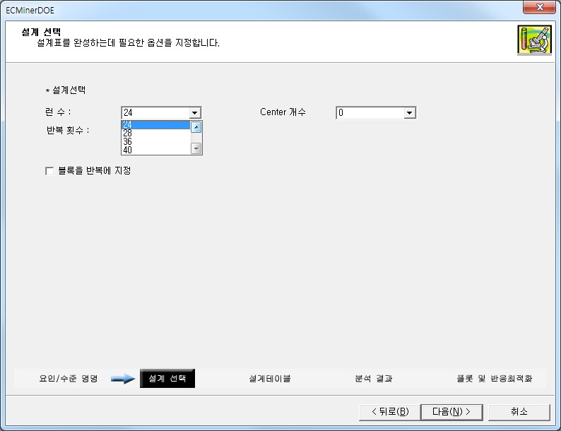

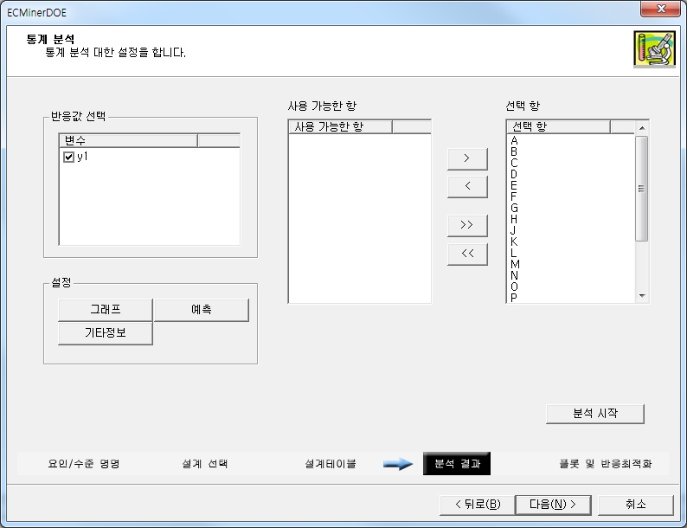

|  |  |  |
| --- | --- | --- |
|  |  |  |
|  |  |  |
|  |  |  |
|  |  |  |
|  |  |  |
|  |  |  |
|  |  |  |
|  |  |  |
|  |  |  |
|  |  |  |
|  |  |  |
|  |  |  |
|  |  |  |
|  |  |  |
|  |  |  |
|  |  |  |
|  |  |  |
|  |  |  |
|  |  |  |
|  |  |  |
|  |  |  |
|  |  |  |
|  |  |  |
|  |  |  |
|  |  |  |

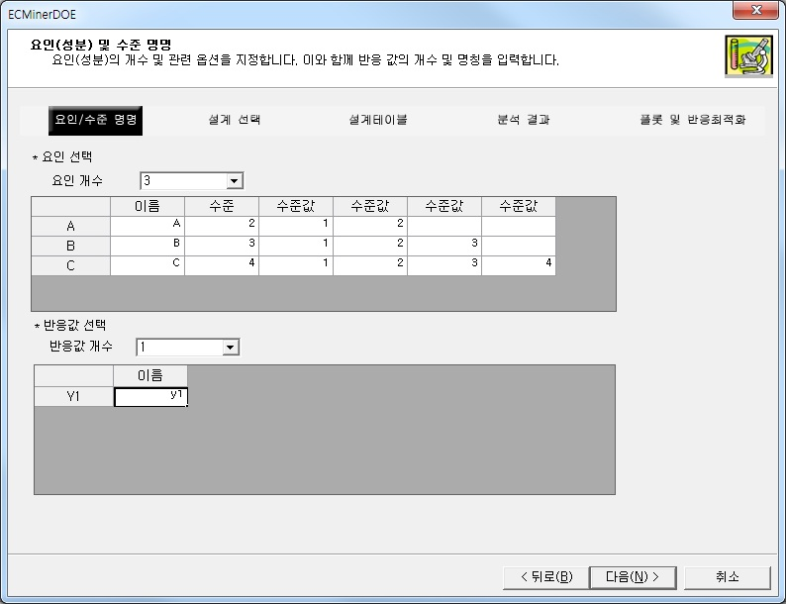

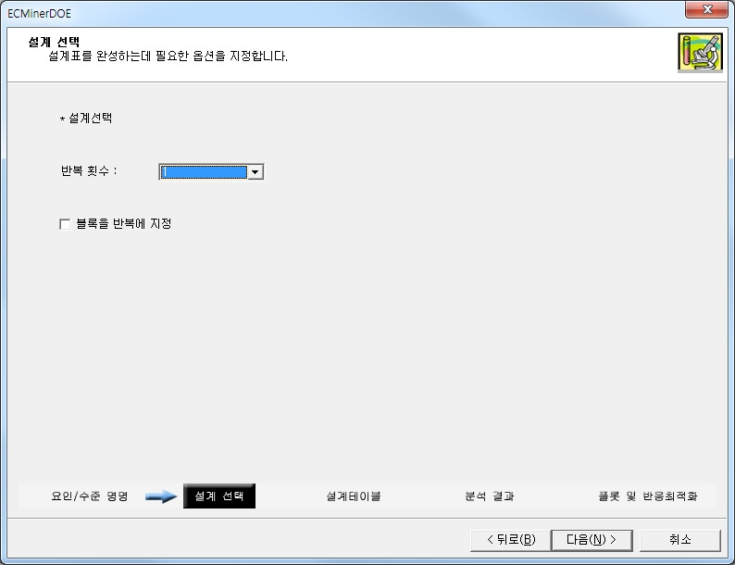

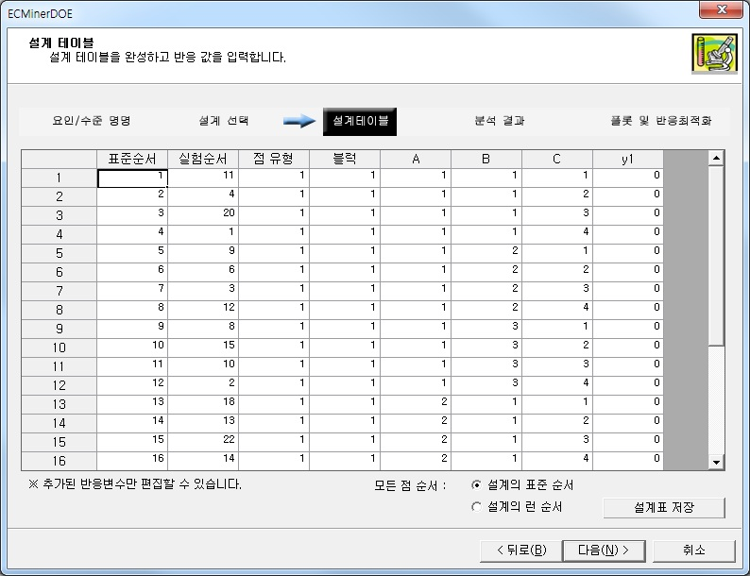

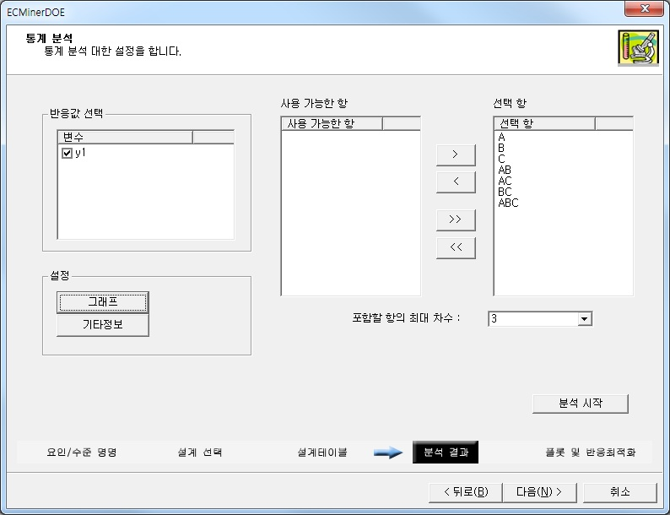

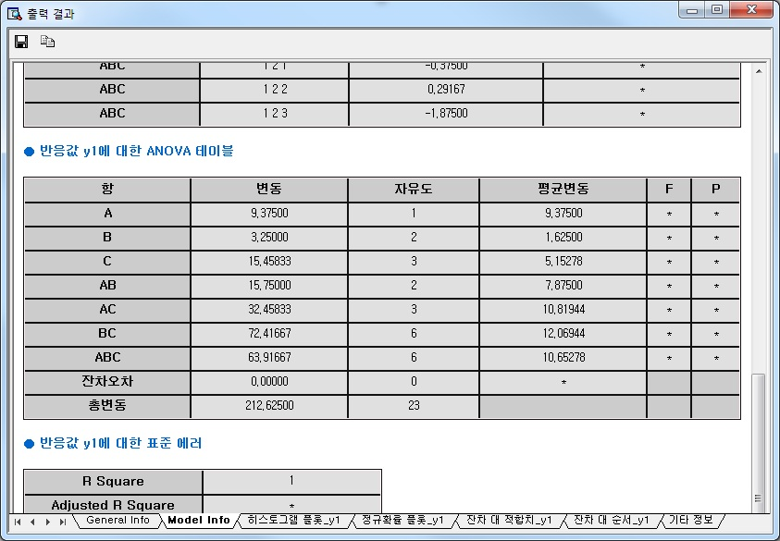

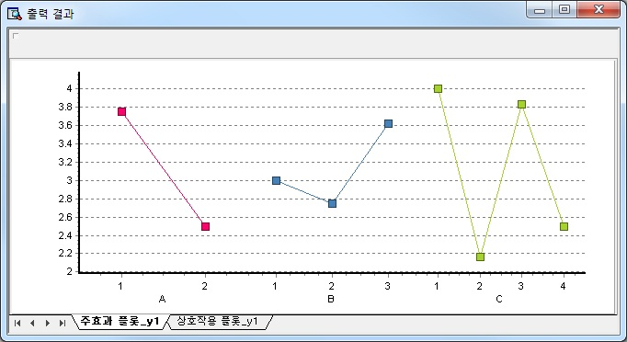

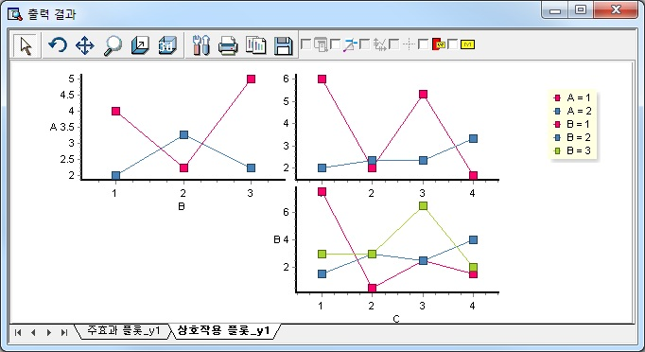



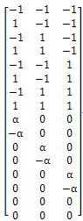

|  |
| --- |
|  |

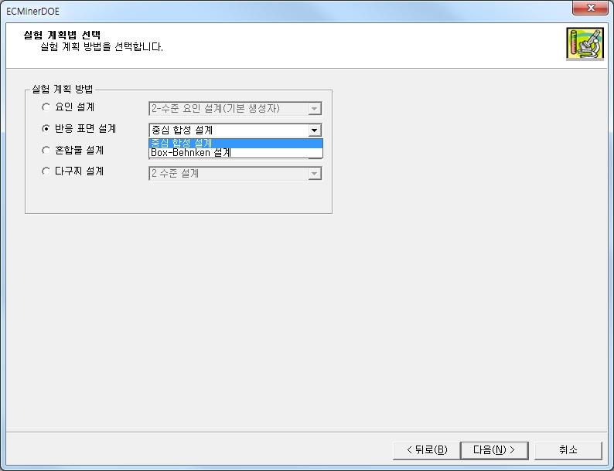

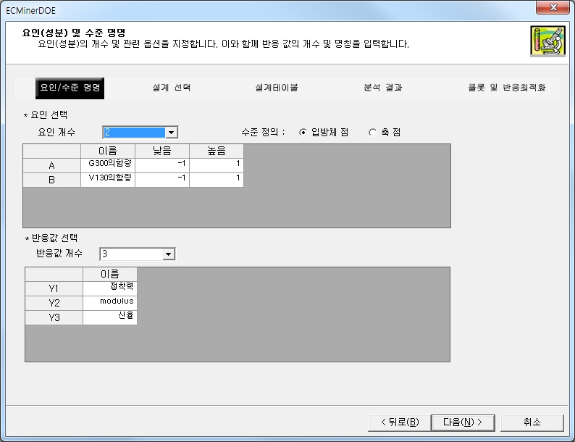

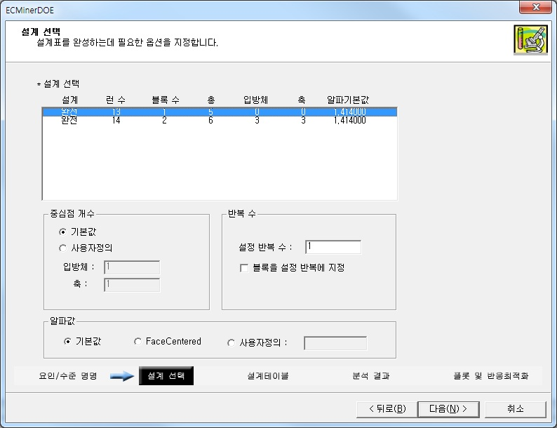

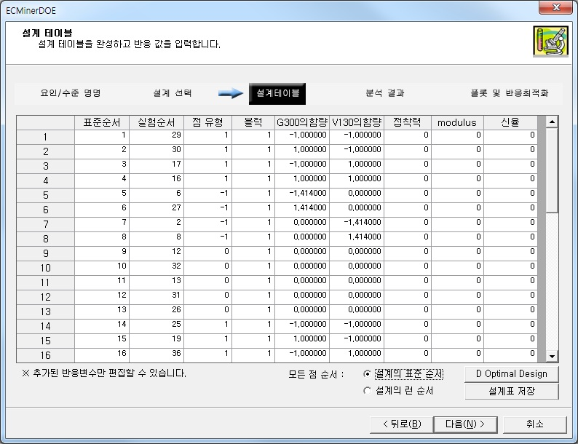

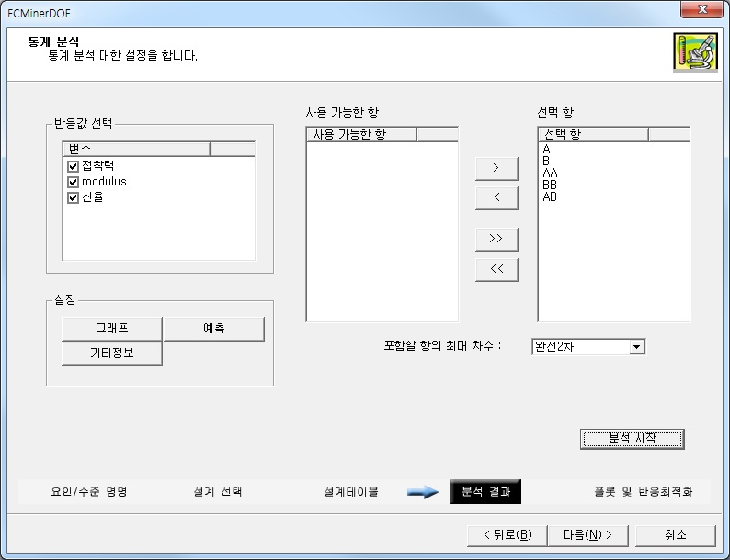

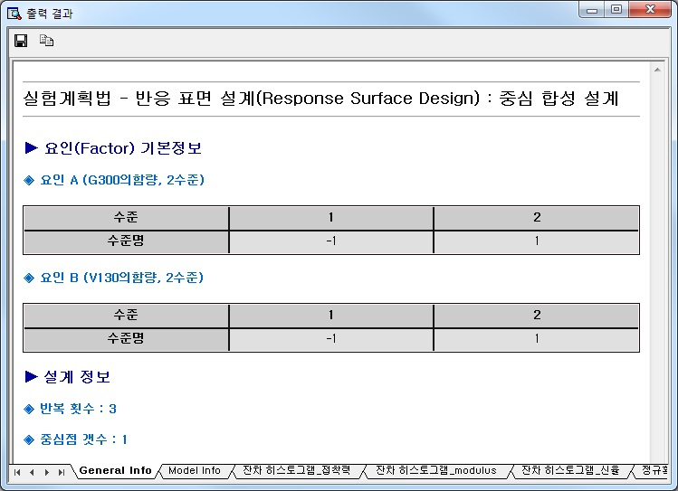

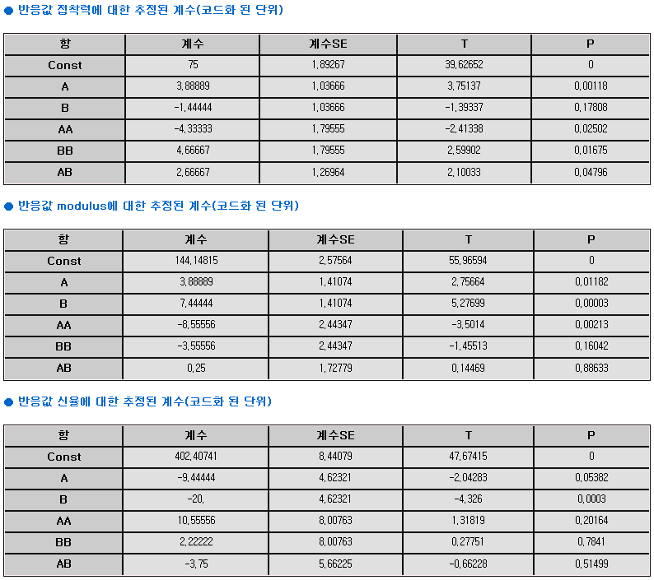

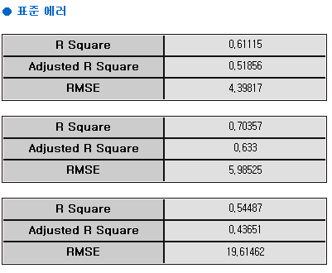

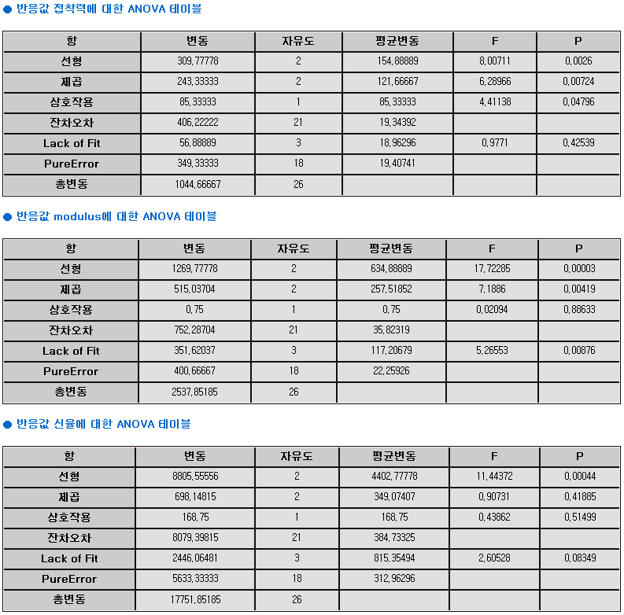

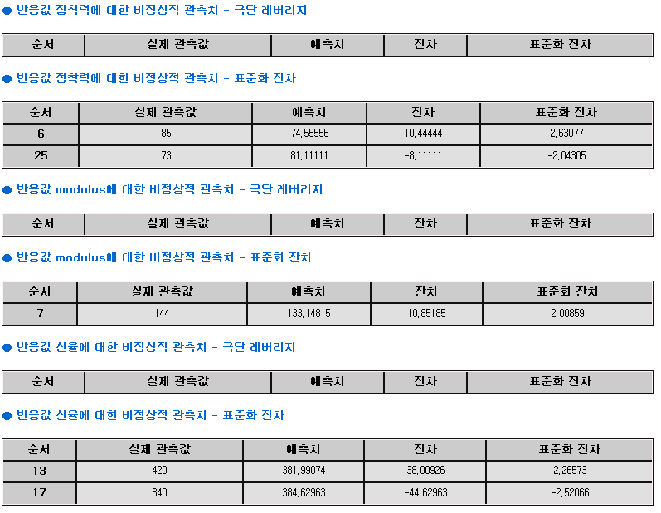

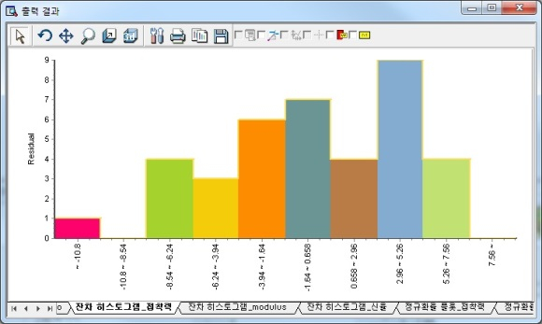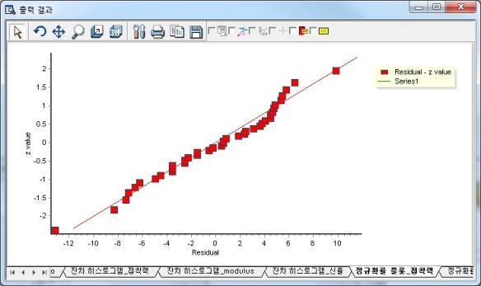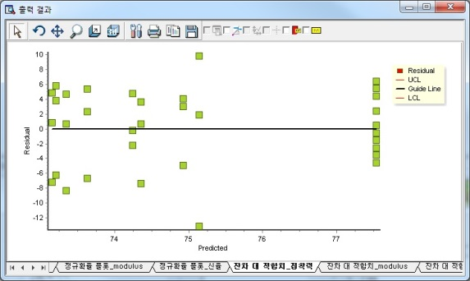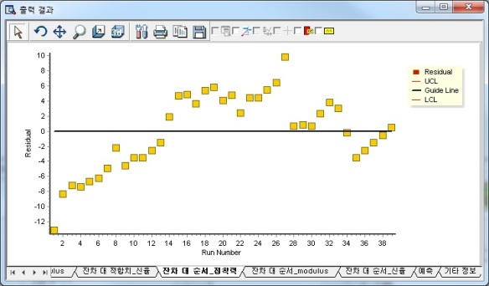

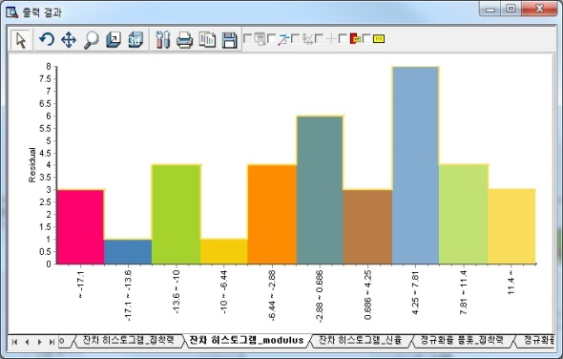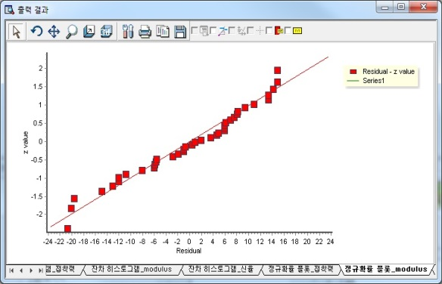

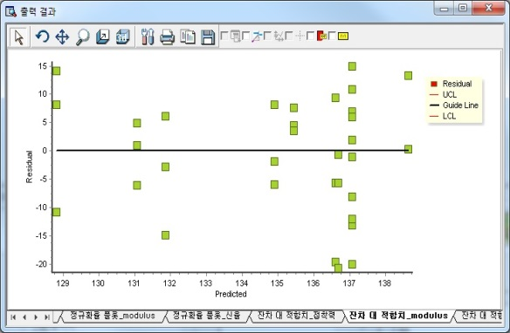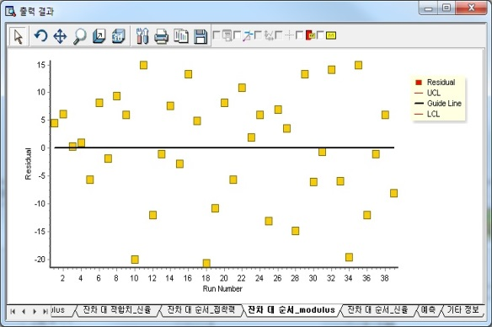

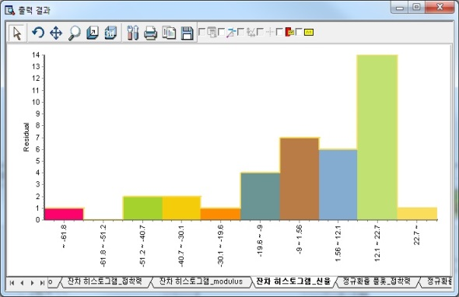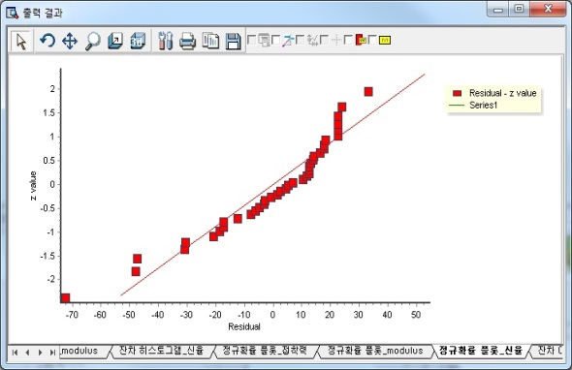

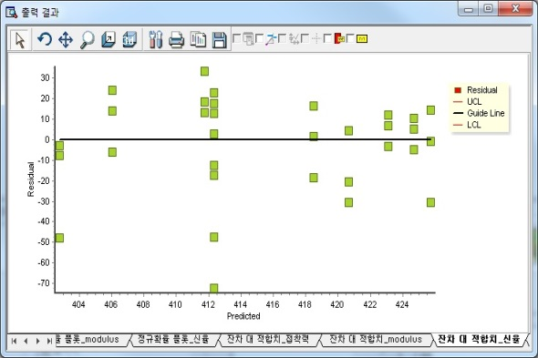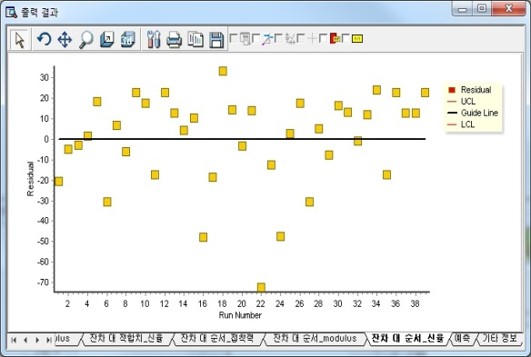

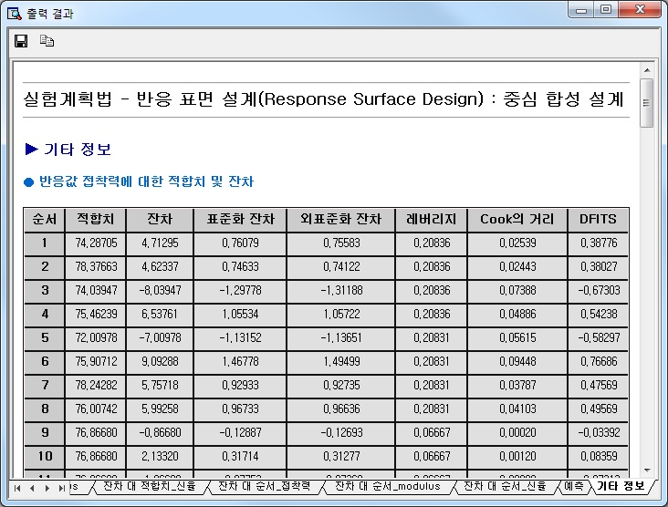

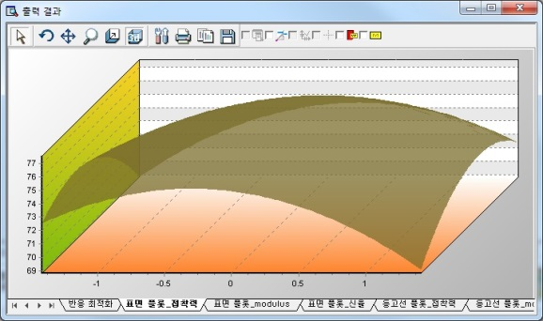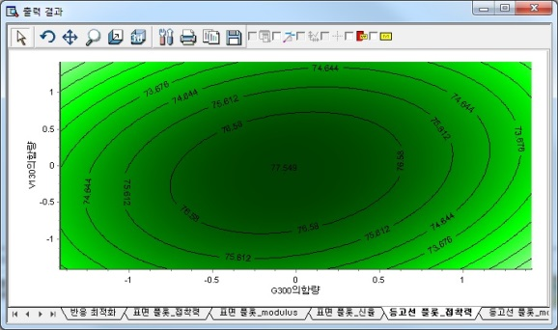

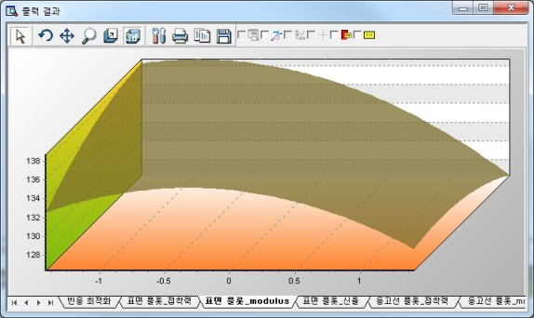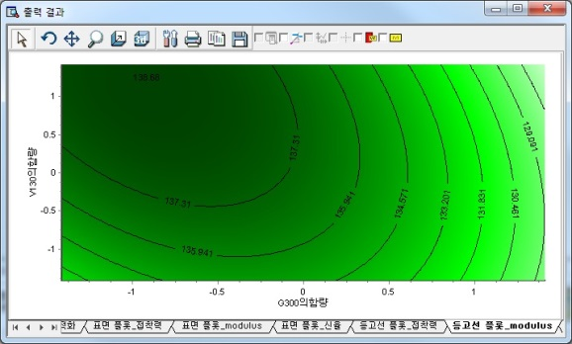

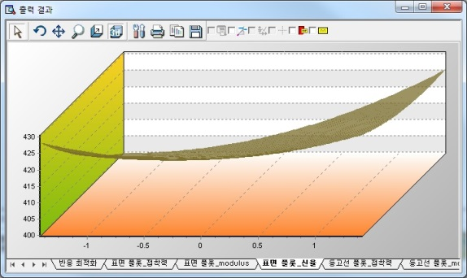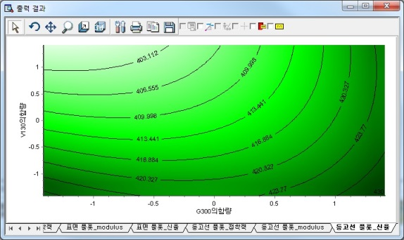

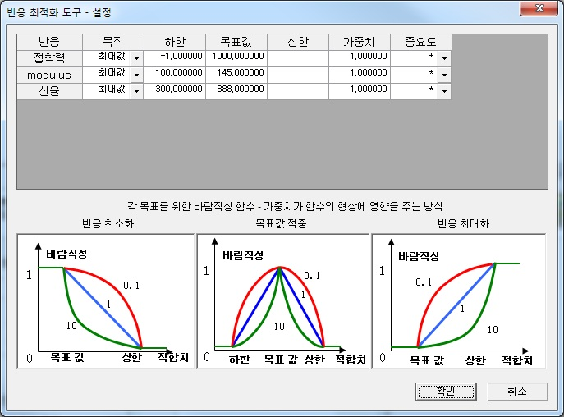

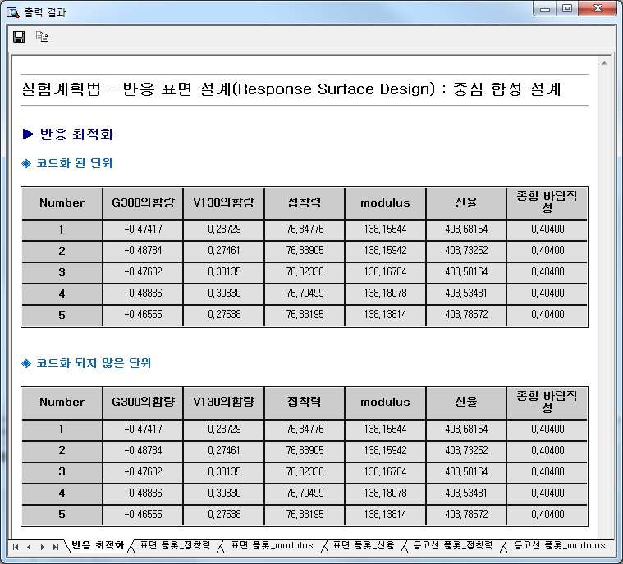

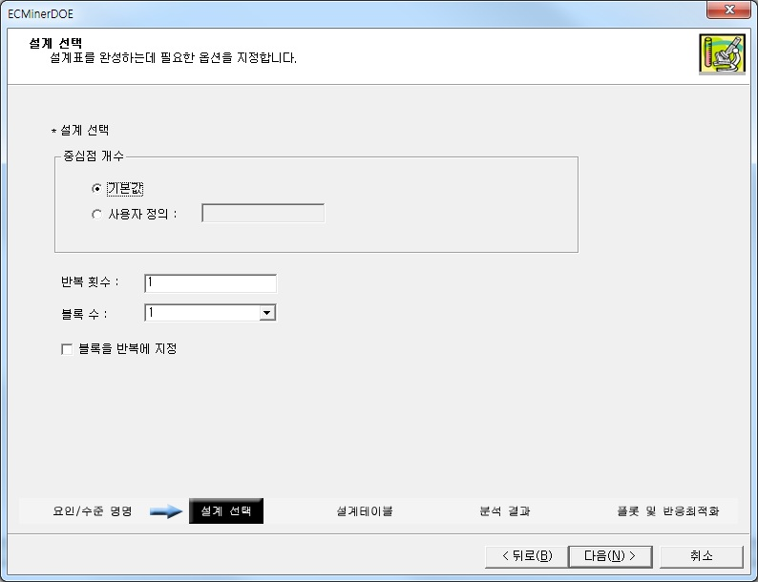

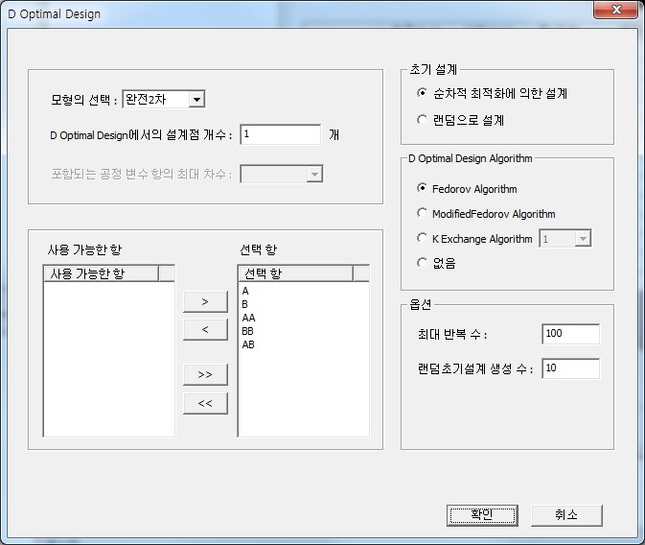





|  |
| --- |
|  |

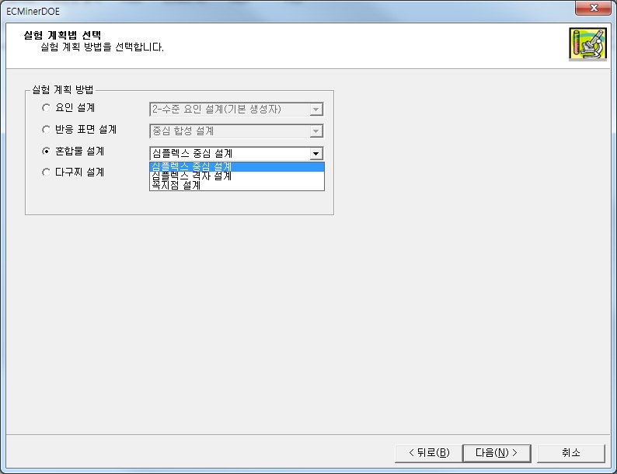

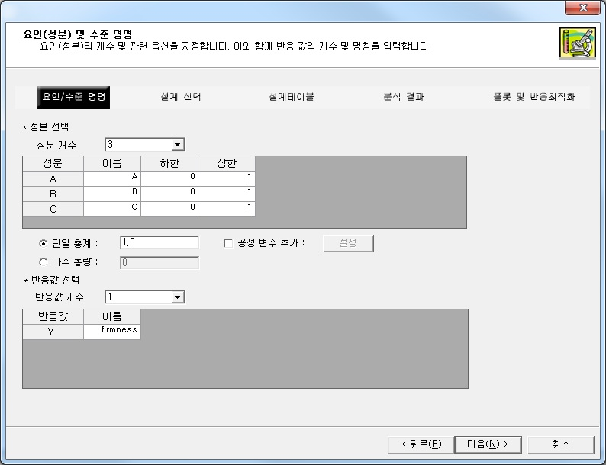

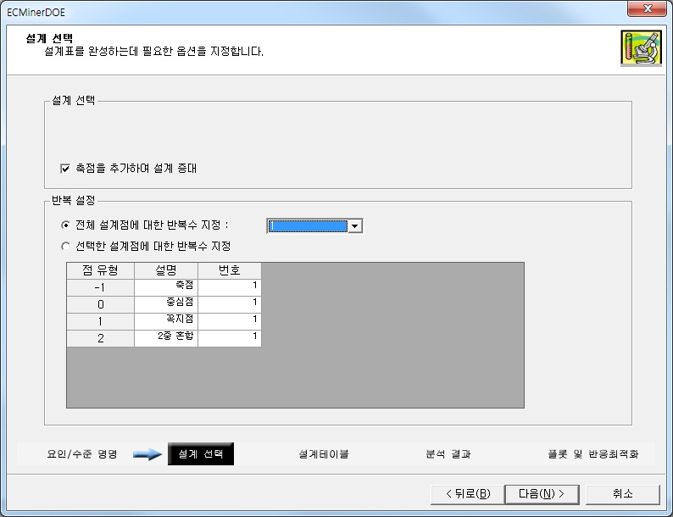

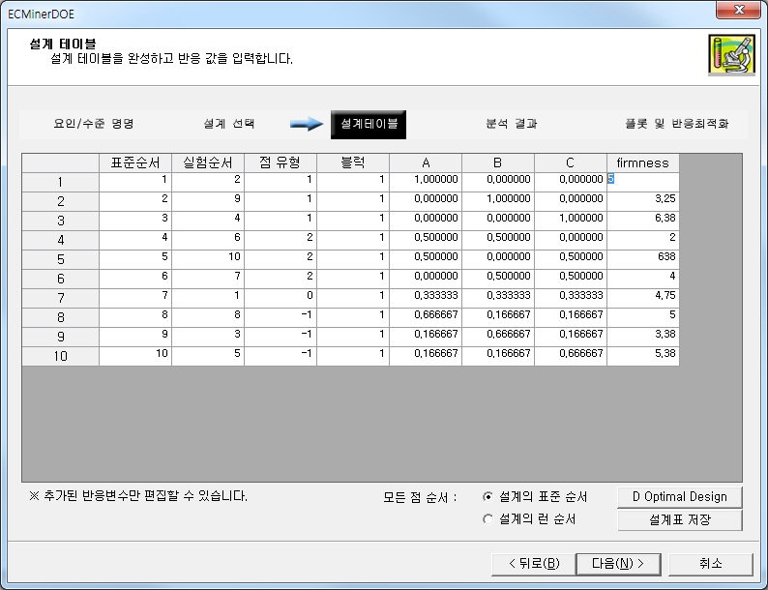

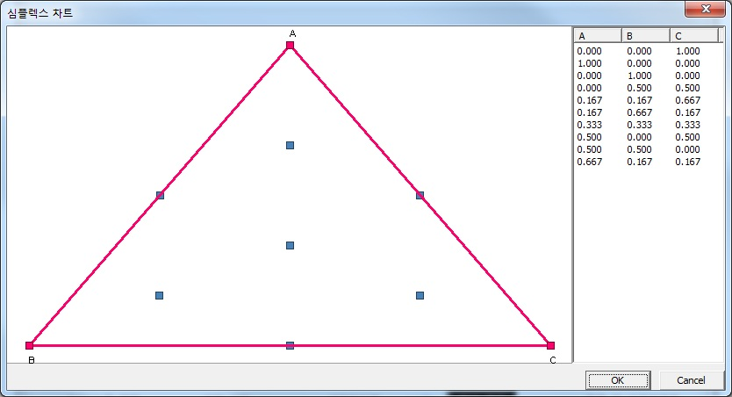

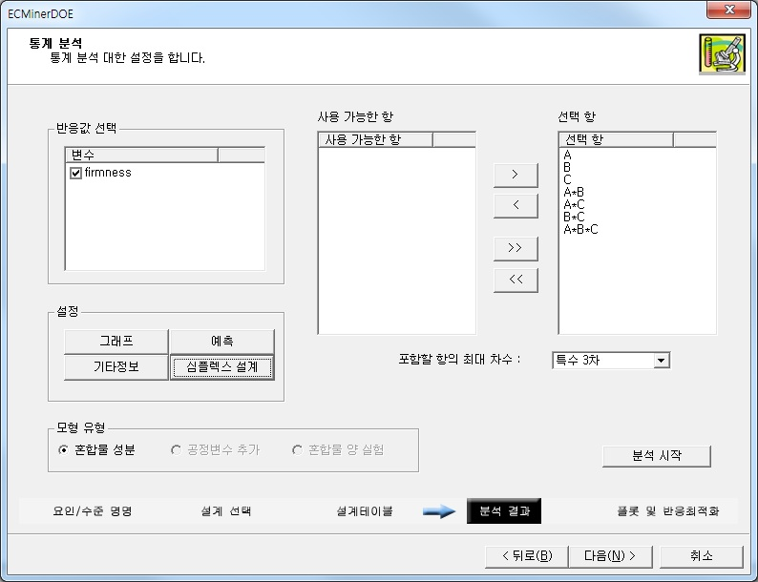

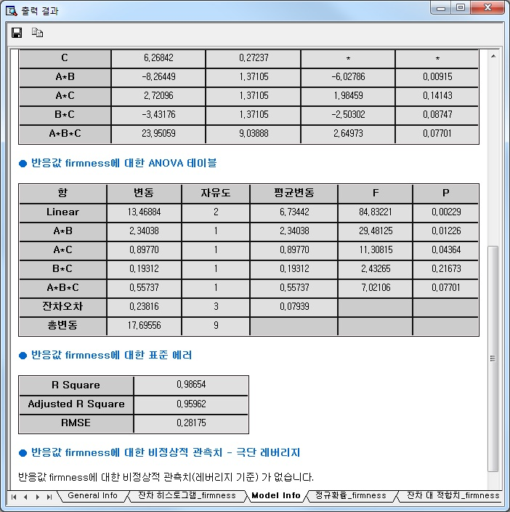

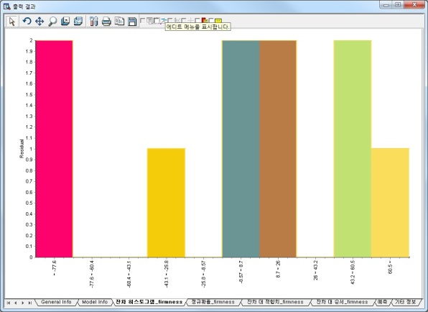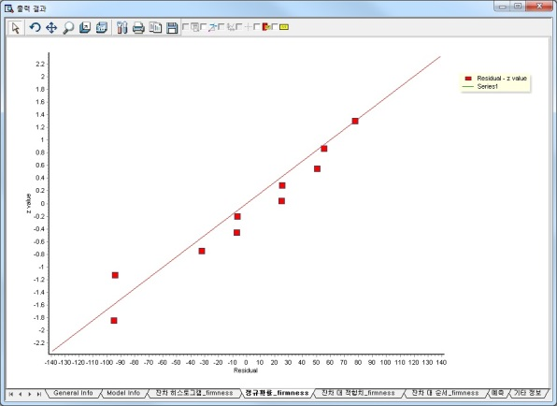

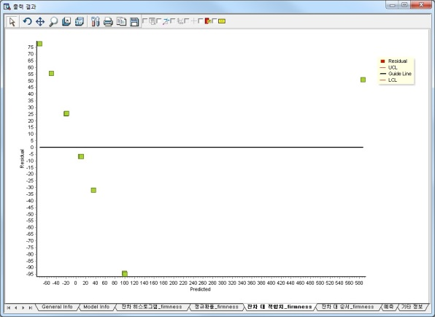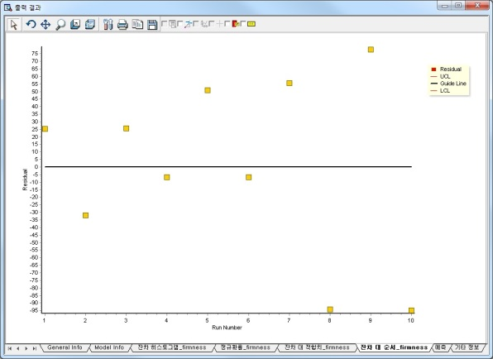

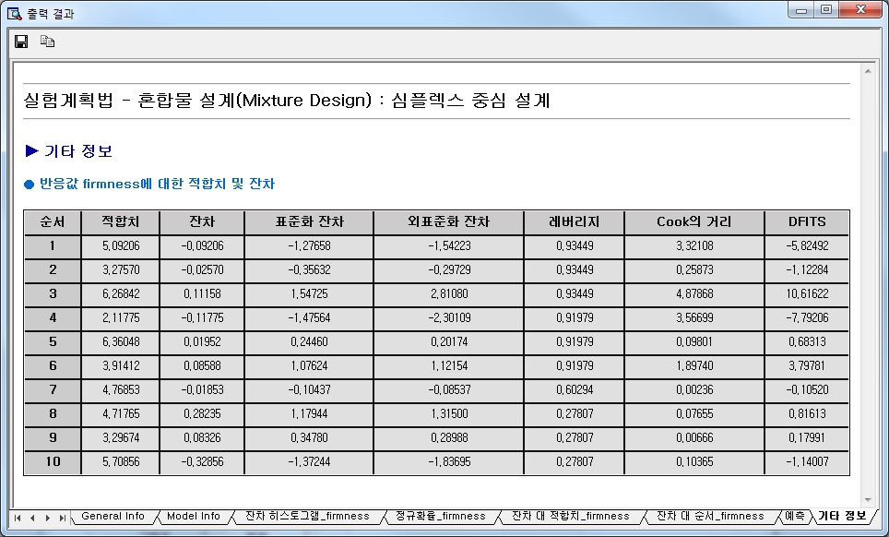

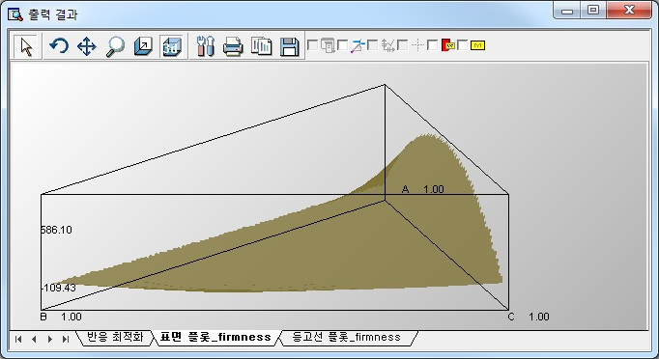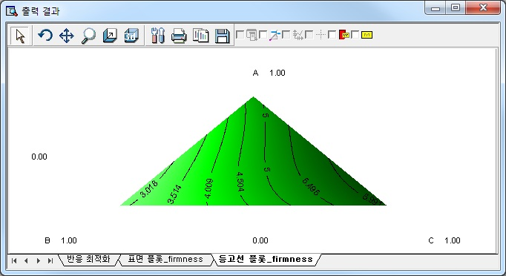

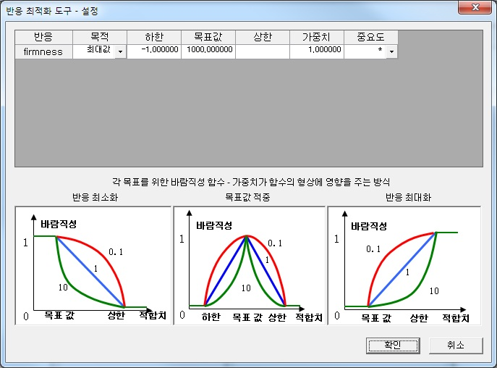

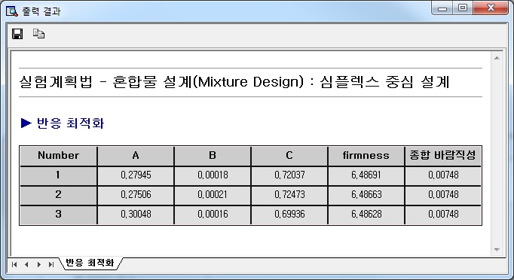

|  |
| --- |
|  |

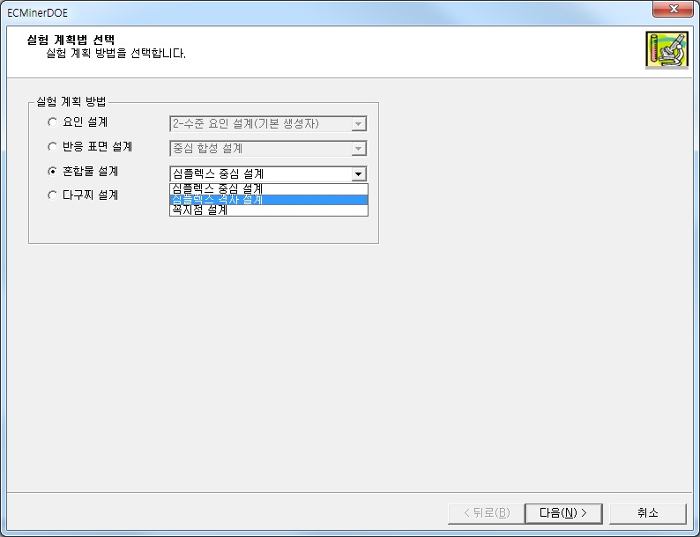

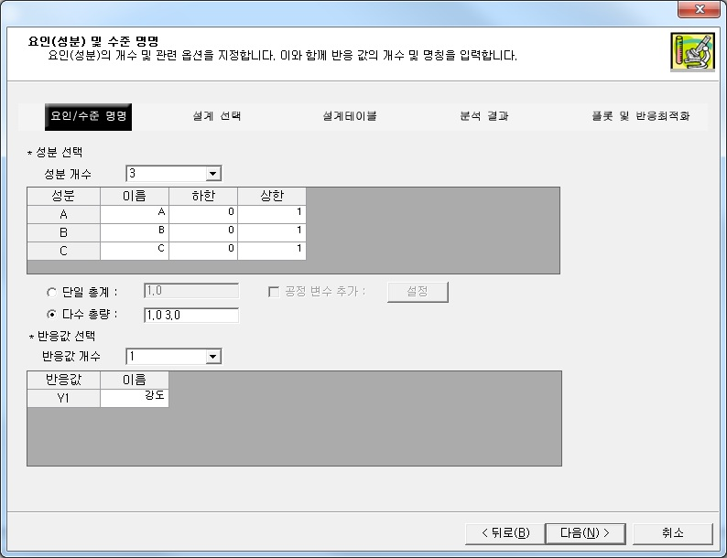

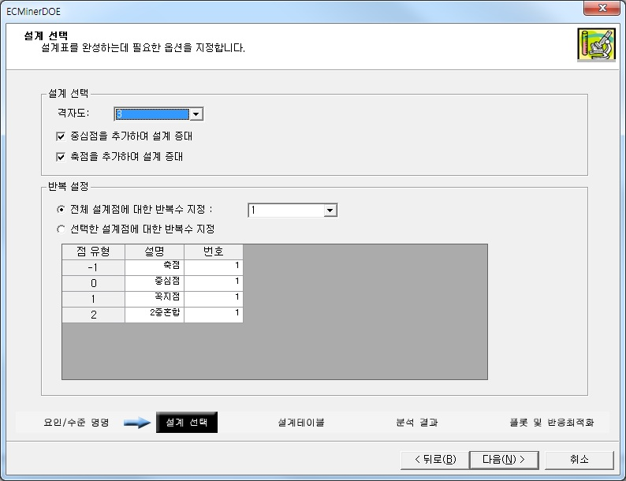

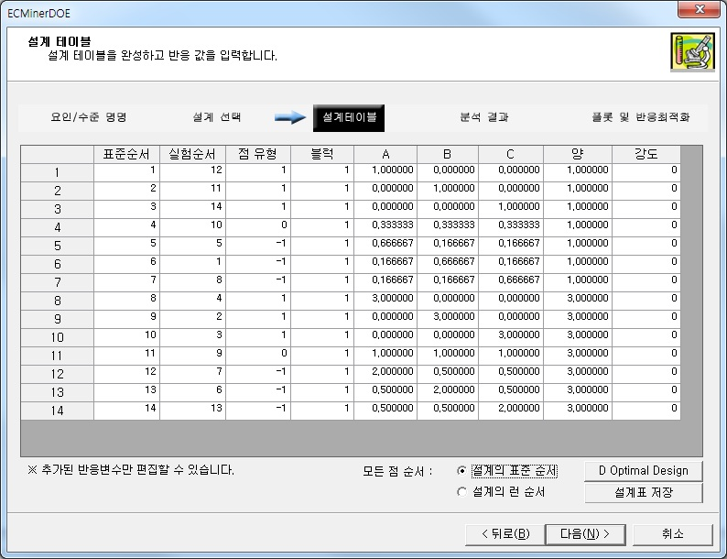

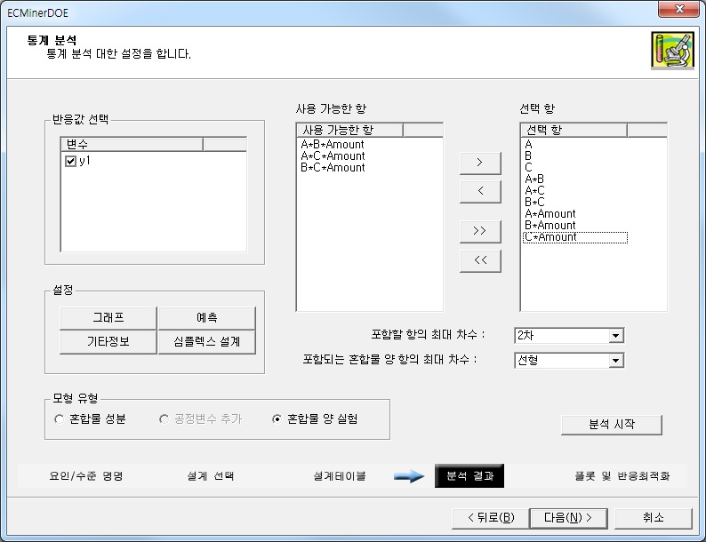

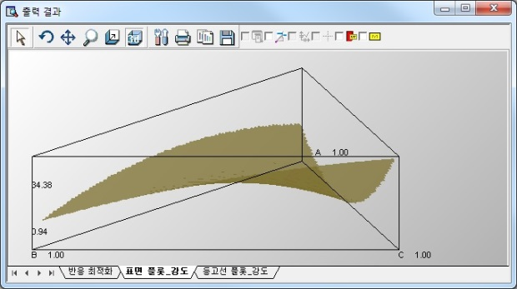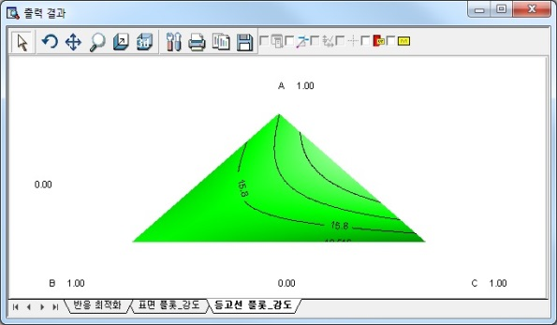

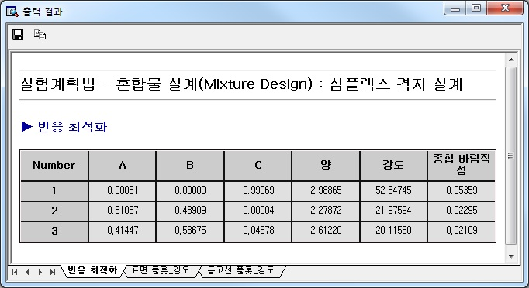

|  |
| --- |
|  |

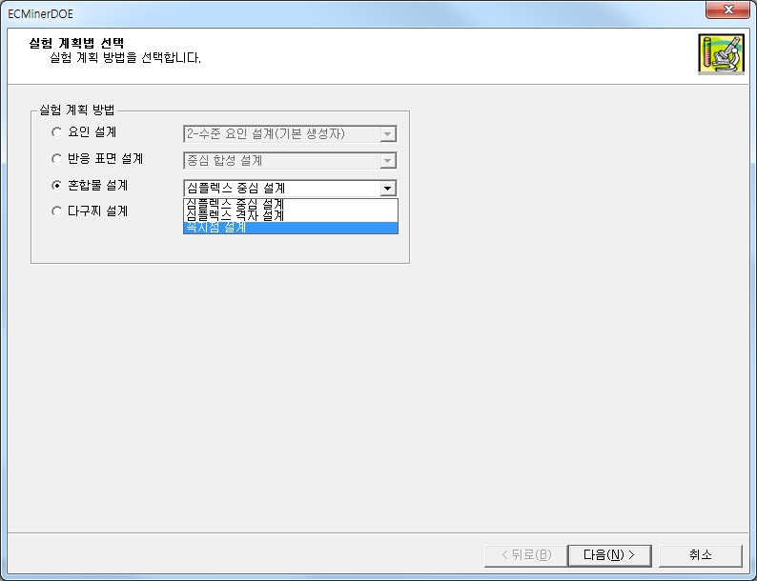

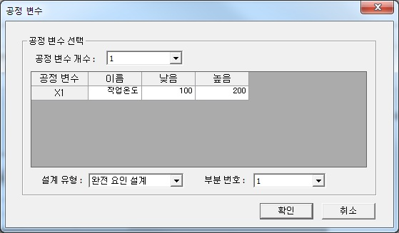

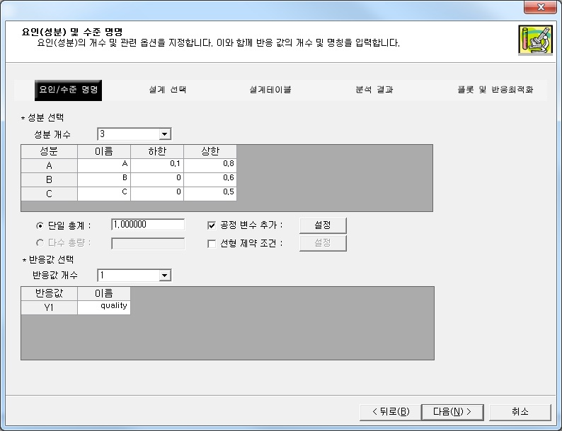

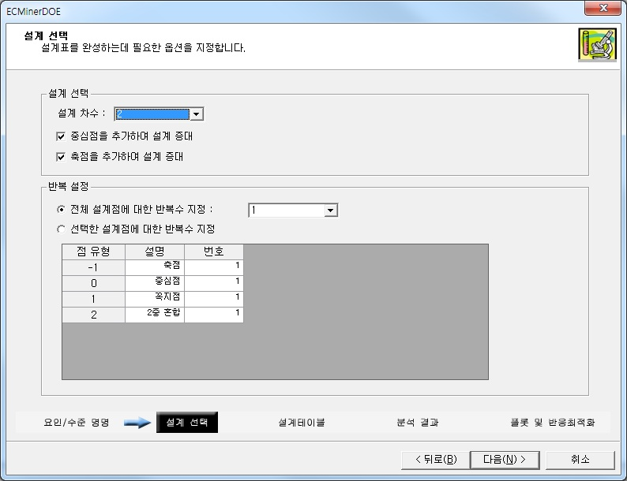

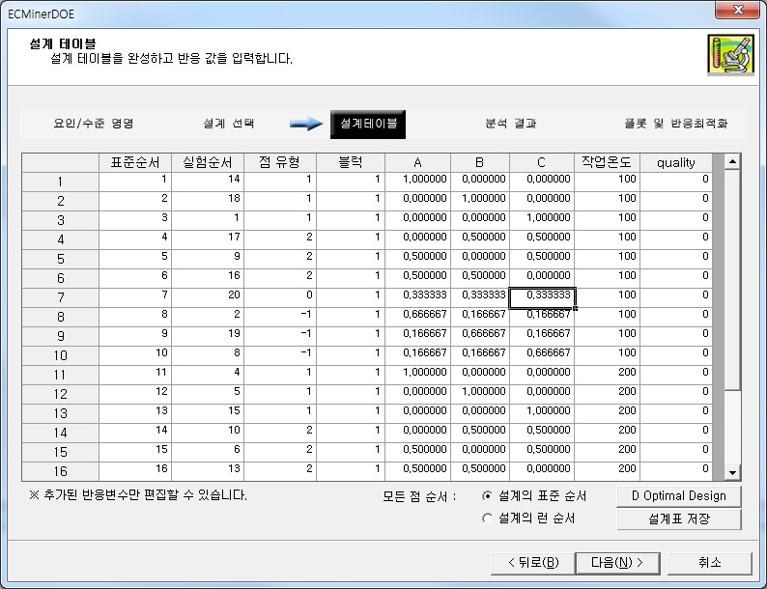

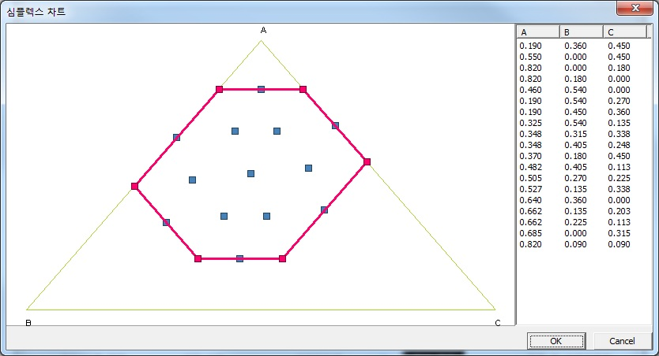

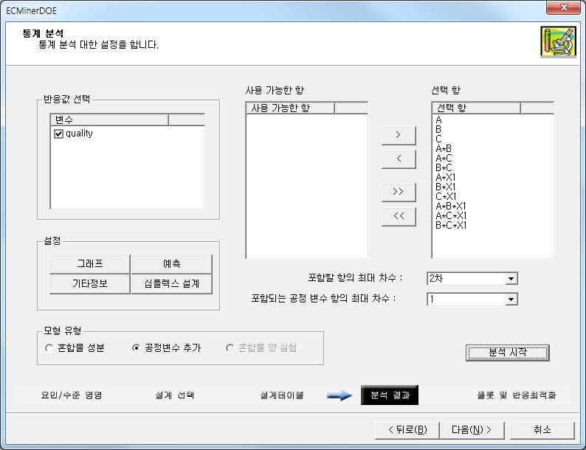

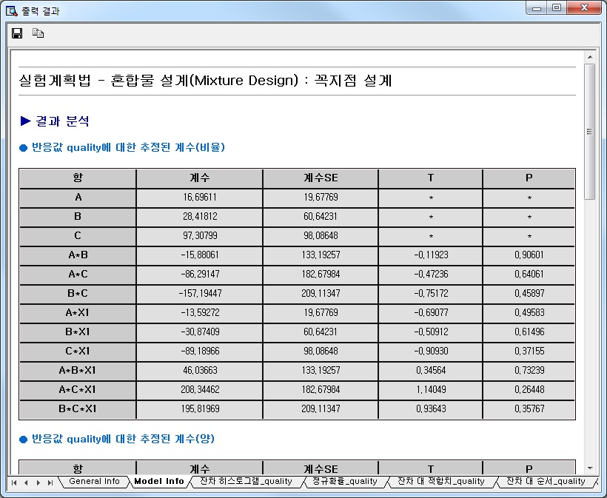

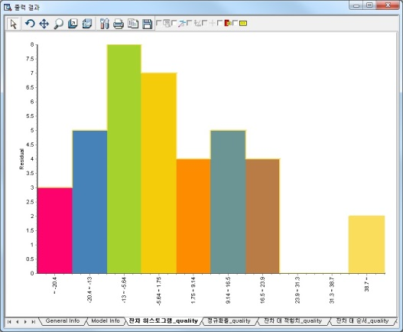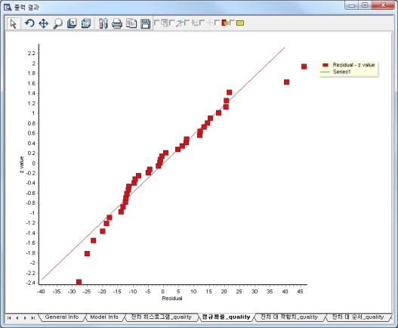

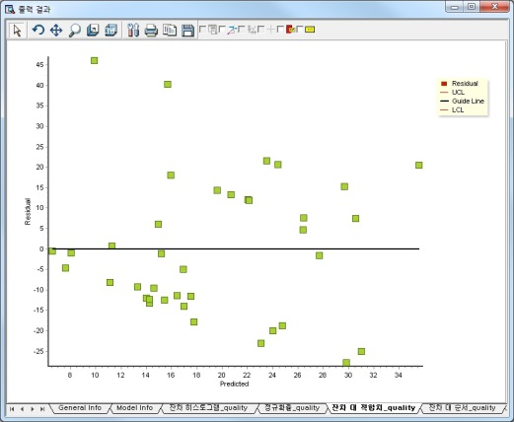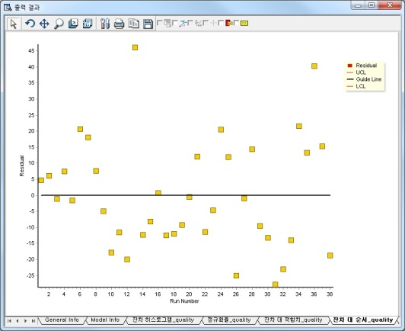

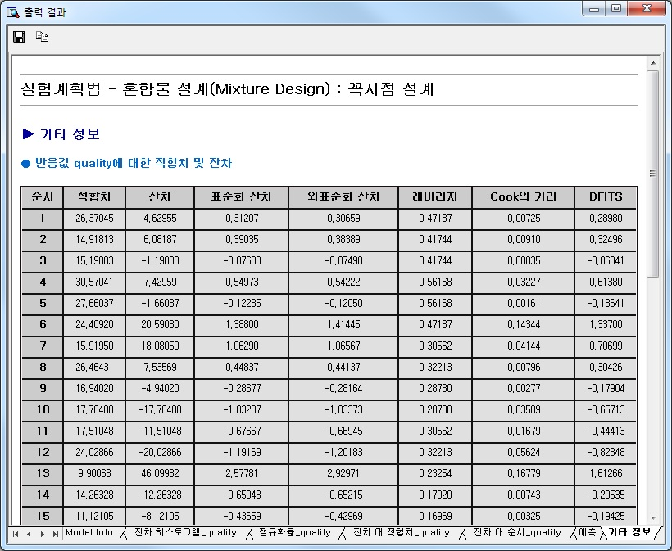

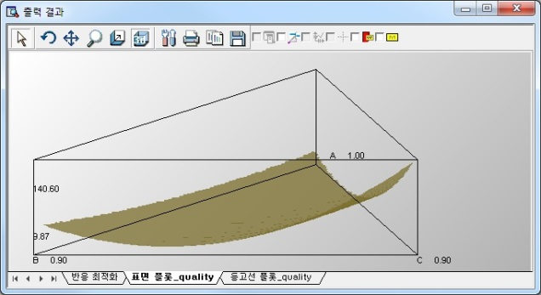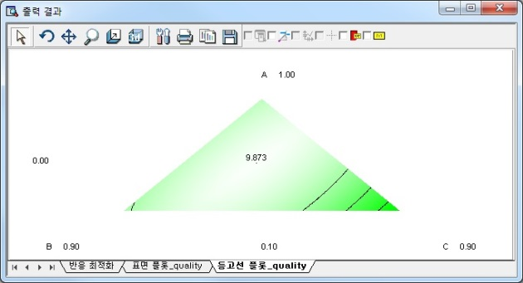

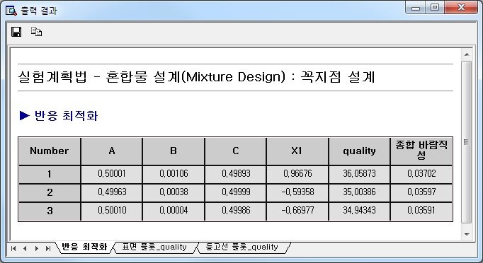

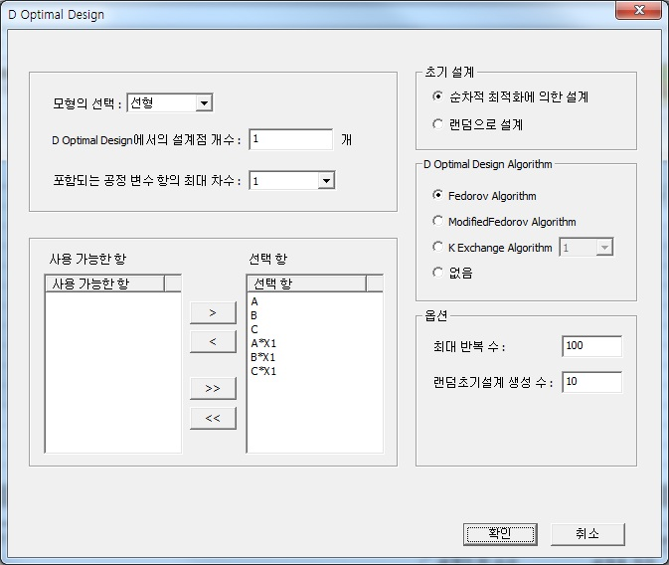

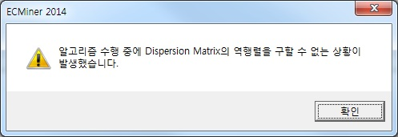

|  |
| --- |
|  |

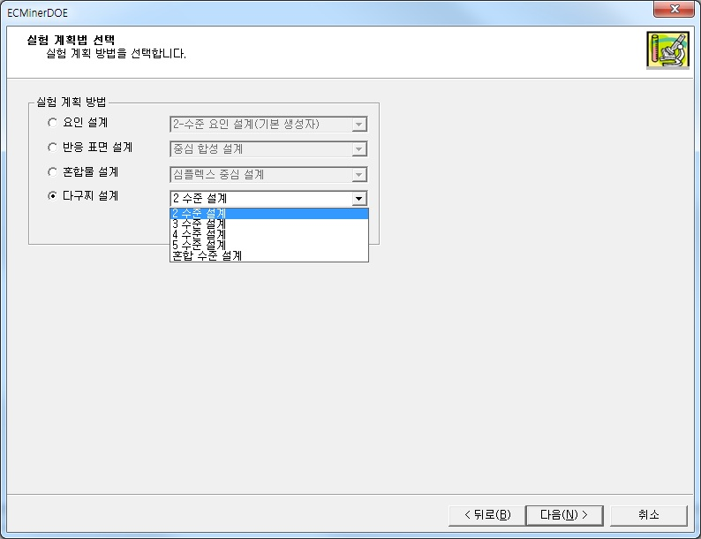

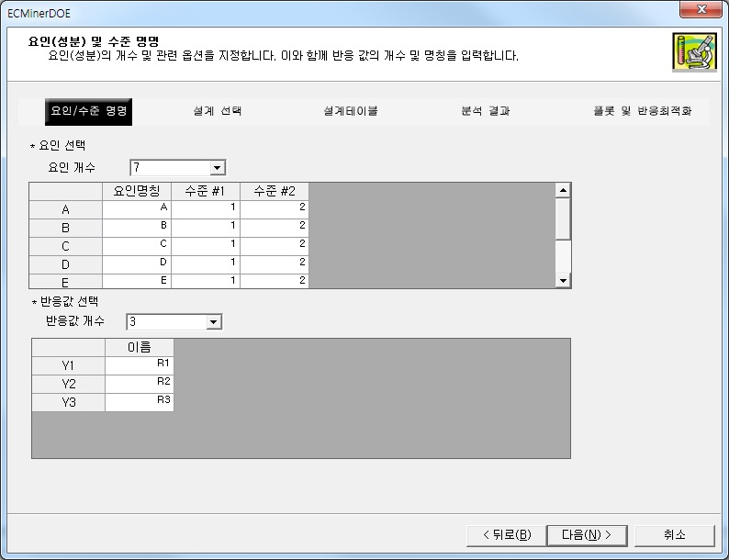

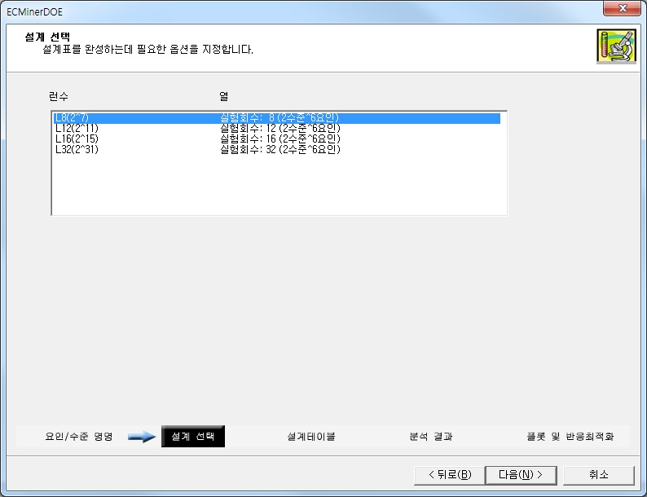

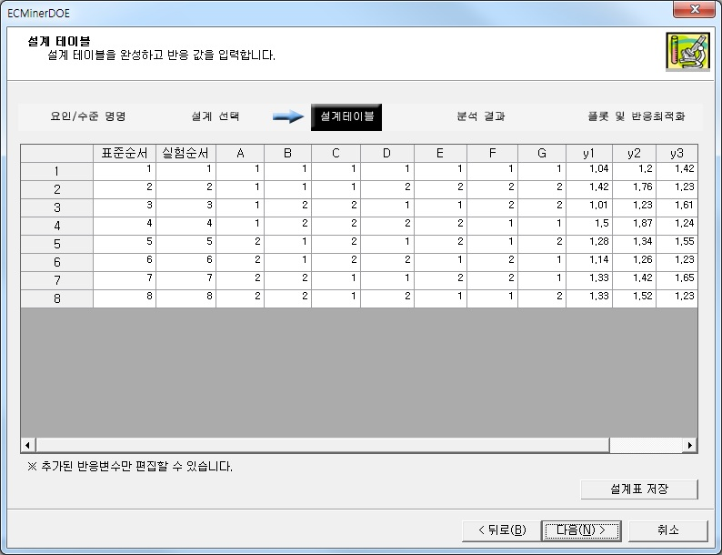

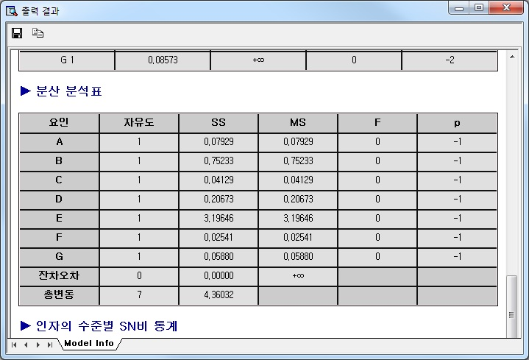

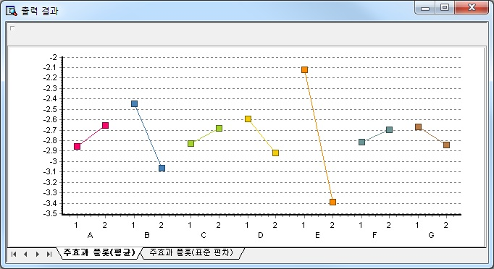

|  |
| --- |
|  |

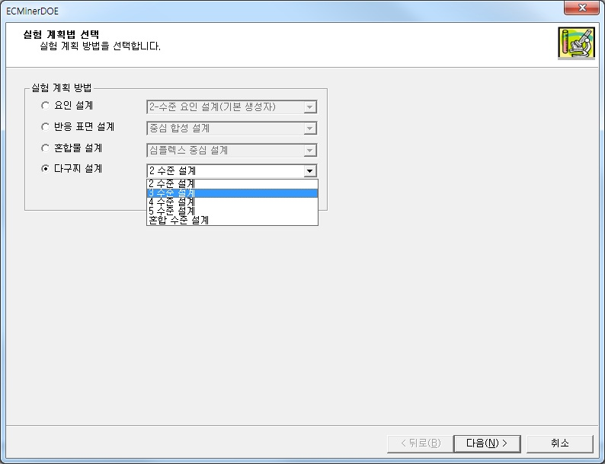

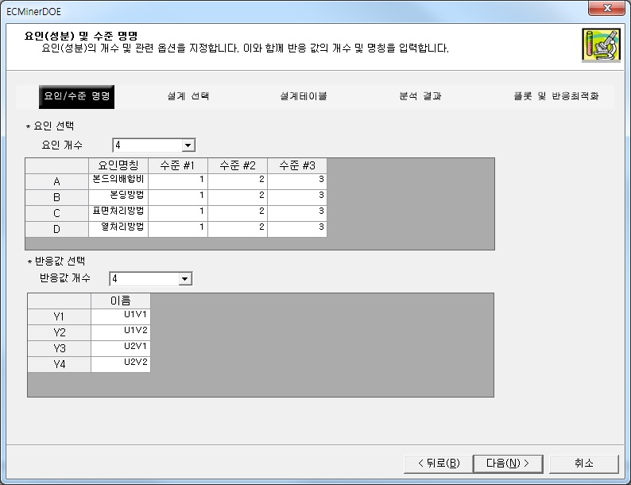

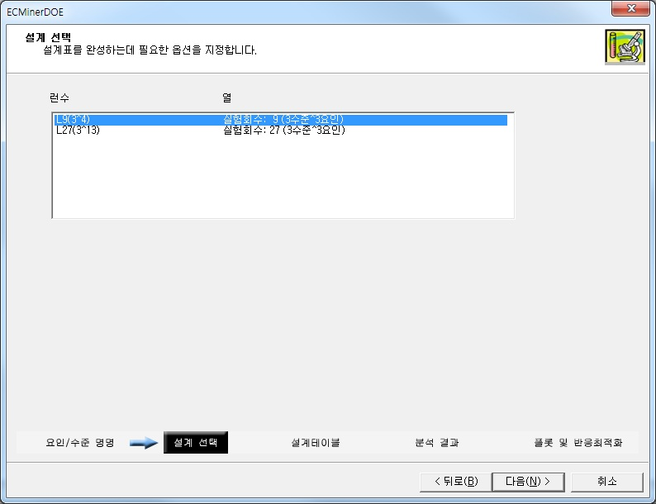

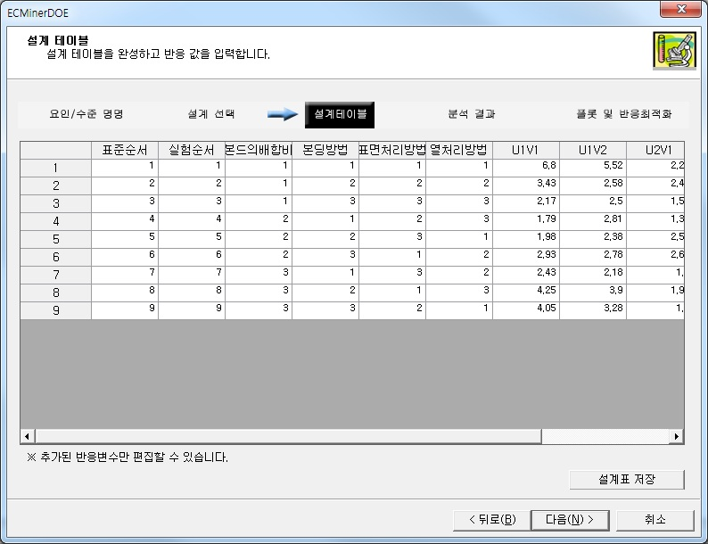

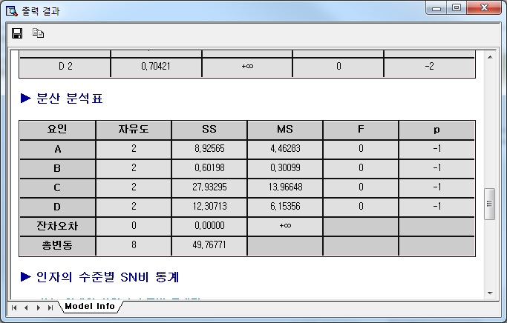

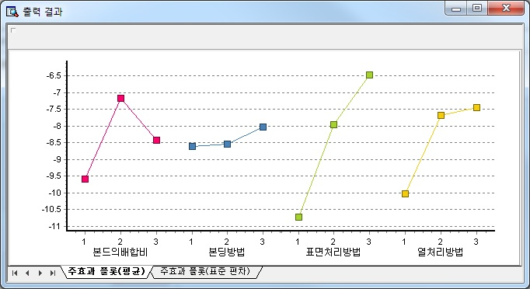

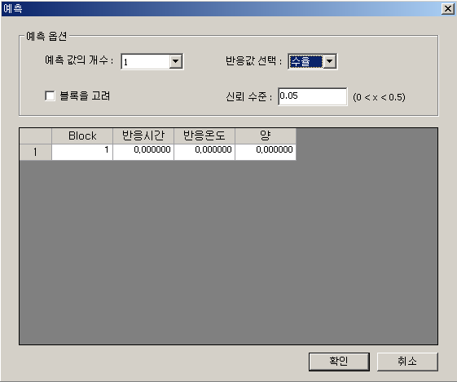

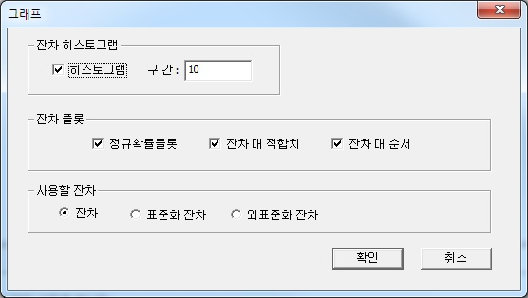

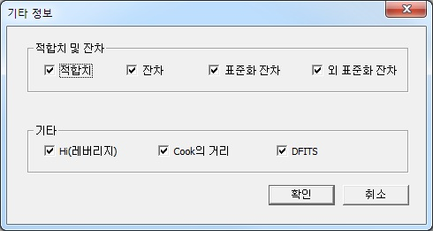

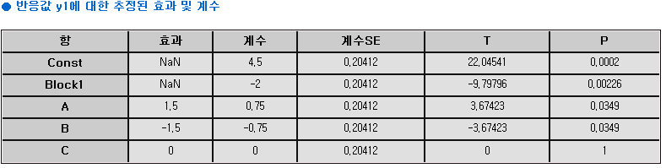

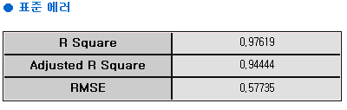

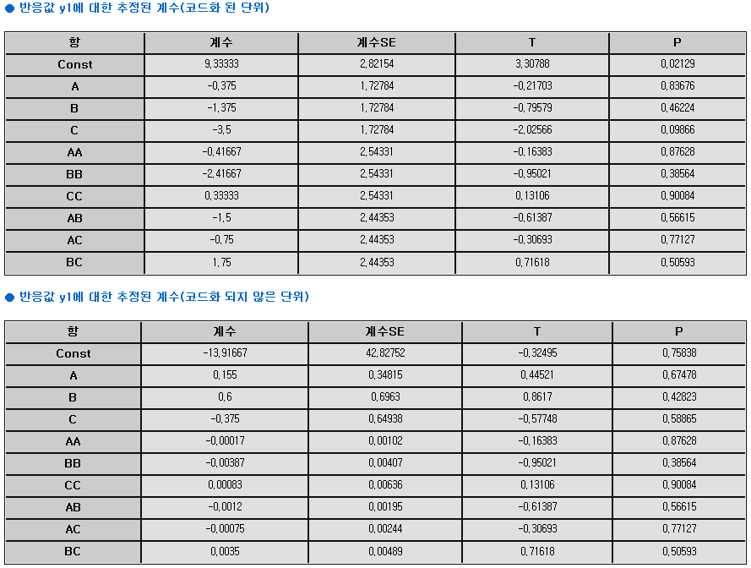

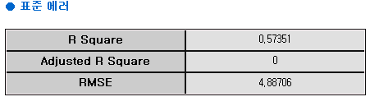

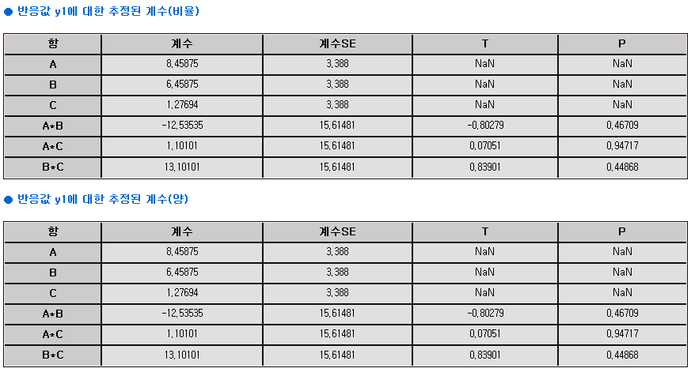

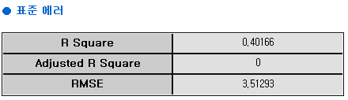

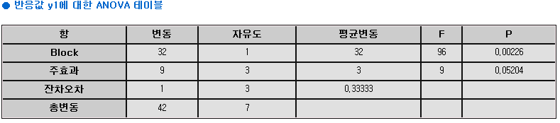

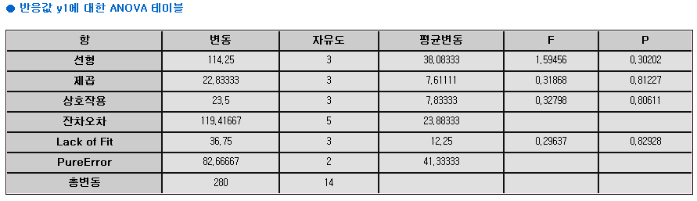

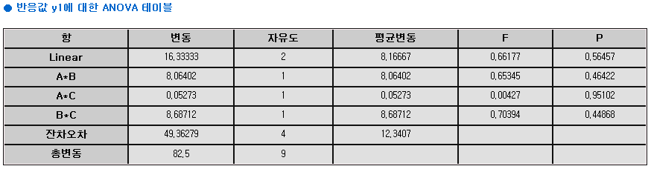

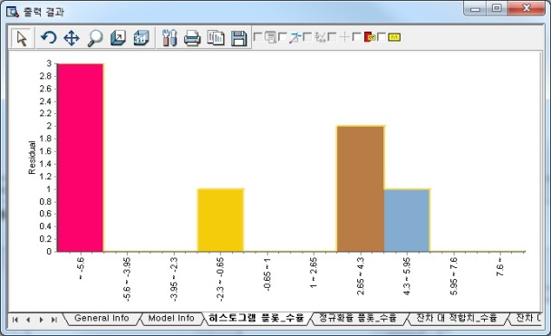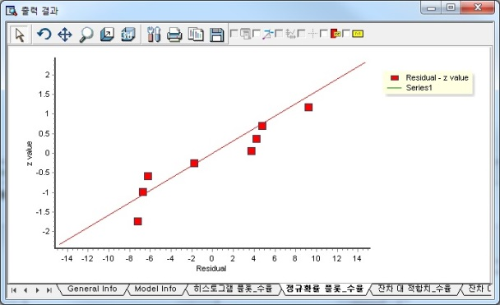

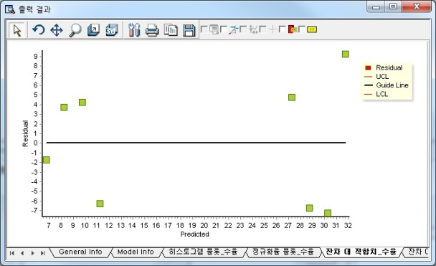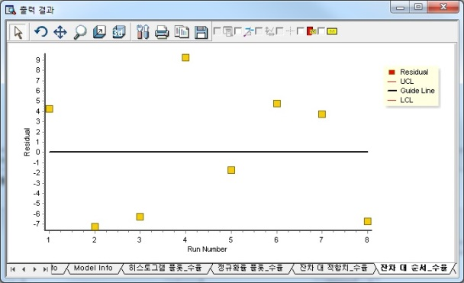









이 얻어진 경우에 E(y)의 추정 값은

으로 볼 수 있습니다. 이를 이용하여 다음과 같이 SN비를 구해줍니다.

* **망대 특성인 경우**

망소 특성인 경우와 같이 기대손실을 L 작게 해주기 위하여 E(1/y)의 추정값을

으로 사용하여 SN비를

으로 정해 주도록 합니다.

정리하면 다음과 같습니다.

|  |  |  |  |
| --- | --- | --- | --- |
| 특성치의 종류 | 1개 데이터 y의 손실함수 | n개 데이터가 얻어진 경우 평균 손실함수 | SN비 |
| 망목 특성 |  |  |  |
| 망소 특성 |  |  |  |
| 망대 특성 |  |  |  |

**6.4.2.4.2. 계량치의 파라미터 설계**

파라미터 설계는 제품 설계와 공정설계에서 유용하게 사용되는 다구찌 실험계획법의 핵심입니다. 파라미터는 제품 성능의 특성치에 영향을 주는 제어 가능한 인자를 의미하며, 파라미터 설계는 이들 인자들의 최적수준을 정하여 주는 것을 말합니다. 이러한 파라미터를 설계 변수라고도 부르며, 파라미터 설계에서는 제품의 품질 변동이 잡음에 둔감하면서 목표 품질을 가질 수 있도록 설계변수들의 최적조건을 구해 줍니다.

파라미터 설계는 일반적으로 다음과 같은 몇 가지 중요한 특징을 가집니다.

주로 직교 배열표를 이용하여 설계되며, 제어 인자들의 한 실험 조건에서 2개 이상의 특성치를 얻습니다. 이렇게 제어 인자들의 한 실험 조건에서 여러 개의 특성치를 얻는 이유는 제어하기 어려운 변량인자의 영향을 파악하기 위해서이고 이렇게 특성치를 반복해서 얻는 방법으로 2가지가 있습니다.

잡음인자들을 그대로 둔 상태에서 특성치를 반복해서 측정하는 것

직교 배열을 외측배열으로 이용하여 잡음인자를 배치하는 것

분산 분석 시에 성능 특성치에 대해서 분석하지 않고 SN비로 분석합니다.

제품 설계나 공정 설계의 대상이 되는 시스템에 대하여 특성치에 영향을 주리라고 예상되는 모든 제어 인자를 포함시키고, 비 제어 인자로서 잡음인자, 블록인자 등을 배치하되 너무 많이 배치하지 않도록 합니다.

망소 / 망대 특성에 대한 파라미터 설계방법

제어 인자들로 이루어진 실험을 구성합니다. (교 배열표 사용)

각 실험 조건의 반복측정치로부터 SN비를 계산합니다.

SN비에 대한 분산분석을 통하여 SN비에 영향을 미치는 제어인자를 찾습니다.

SN비를 최대로 하는 수준 조합이 최적 수준 조합이 됩니다. SN비에 유의한 영향을 미치지 못하는 제어인자는 경제성, 작업성 등을 고려하여 적절한 수준을 선택합니다.

최적 수준 조합에서 특성치의 모평균을 추정하여 보고 확인 실험을 실시하여 재현성이 있는가를 조사합니다.

망목 특성에 대한 파라미터 설계방법

제어 인자들로 이루어진 실험을 구성합니다. (직교 배열표 사용)

각 실험 조건의 반복 측정치로부터 SN비와 Sn을 계산합니다. 여기서 Sn은 민감도를 나타내는 양으로 y의 평균에 유의한 인자를 찾기 위하여 정의된 통계량입니다.

SN비에 대한 분산분석을 통해 SN비에 유의한 영향을 주는 제어 인자를 찾아냅니다.

Sn에 대한 분산분석 등을 통하여 y의 평균에 영향을 주는 제어인자를 찾아냅니다. SN비에 대한 분산분석과 Sn에 대한 분산분석을 통해서 제어인자를 다음과 같이 세가지로 분류할 수 있습니다

산포제어인자(dispersion control factor) : SN비에 유의한 영향을 주는 인자

평균조정인자(mean adjustment factor) :  y의 평균 에만 유의한 영향을 주는 인자

기타 제어인자 : SN 비나 y의 평균에 동시에 영향을 주지 못하는 인자

만약 하나의 제어인자가 SN비와  y의 평균에 동시에 영향을 준다면 이는 산포제어인자로 분류합니다.

산포 제어인자는 SN비를 최대로 하는 수준에 놓고,  y의 평균이 목표치에 접근하도록 평균 조정인자의 수준을 조정합니다. 기타 제어인자에 대해서는 경제성, 작업성 등을 고려하여 적절한 수준을 선택합니다.

위에서 구한 최적수준조합에서의 특성치의 모평균을 추정하여 보고, 확인실험을 실시하여 재현성이 충분한가를 조사합니다.

6.4.3 플롯

6.4.3.1. 주효과 플롯

주효과 플롯은 요인 설계(2수준 요인 설계, Plackett Burman 설계, 일반 완전 요인 설계) 및 혼합물 설계에서 공정변수를 추가한 설계를 만들 때 나타나는 플롯입니다. 주효과 플롯을 이용하면 특정 수준에서, 반응 값 혹은 Regression Model에서의 적합치가 어떠한 값을 갖는지를 직관적으로 파악할 수 있습니다. 요인 설계에서는 데이터 평균(반응 값을 직접 사용) 혹은 적합 평균(Regression Model에서의 적합치 사용)을 선택할 수 있고, 혼합물 설계에서 공정변수를 추가한 설계에서는 데이터의 평균 만을 사용할 수 있습니다.

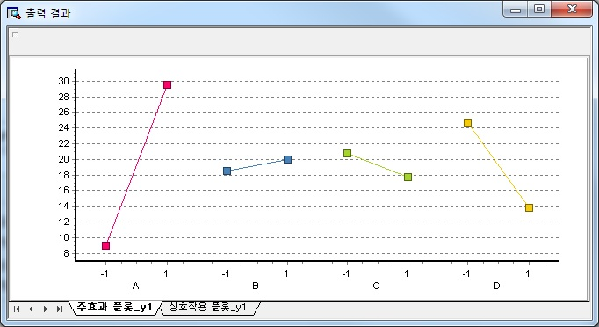

6.4.3.2. 상호 작용 플롯

이는 AB, BC와 같이 두 가지 요인의 상호작용을 표시하기 위한 플롯입니다. 예를 들어 요인 A가 -1,1을 가질 수 있고 요인 B가 -1,1을 가질 수 있다면 요인 A가 -1이고 B가 -1일 때의 모든 실험의 반응 값(혹은 적합치)의 평균과 요인 A가 -1이고 요인 B가 1일 때의 모든 실험의 반응 값(혹은 적합치)의 평균을 이어서 하나의 선을 그립니다. 요인 A가 1이고 요인 B가 -1일 때의 모든 실험의 반응 값의 평균과 요인 A가 1이고 요인 B가 1일 때의 모든 실험의 반응 값(혹은 적합치)의 평균을 이어서 또 하나의 선을 그립니다. 이를 한 화면에 그리면 AB의 상호작용을 볼 수 있습니다. 만약 요인이 3개이면 AB, AC, BC에 대해서 플롯을 그릴 수 있고 요인이 늘어나면 그에 따라서 플롯을 추가적으로 그려야 합니다.

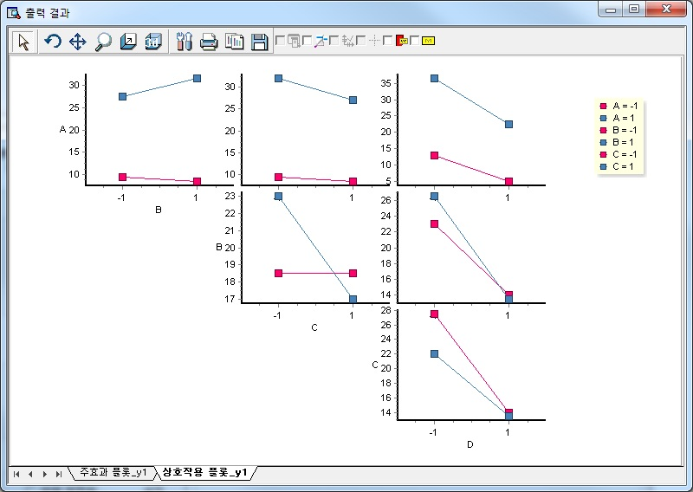

6.4.3.3. 등고선 플롯

Regression을 통해서 다음과 같은 Regression Model을 추정하였다고 합니다.

이러한 모델의 모양을 2차원 평면에 표현하기 위해서는 n-2개의 요인(혼합물 설계에서는 n-3개의 성분)을 고정시킨 후 나머지 2개의 요인(혼합물 설계에서는 3개의 성분)이 가질 수 있는 값의 영역에서 y값을 구하여 y값이 크면 클수록 짙은 색, 작으면 작을수록 옅은 색으로 영역을 표현합니다. 이를 통해 반응 표면의 모양을 직관적으로 이해할 수 있습니다.

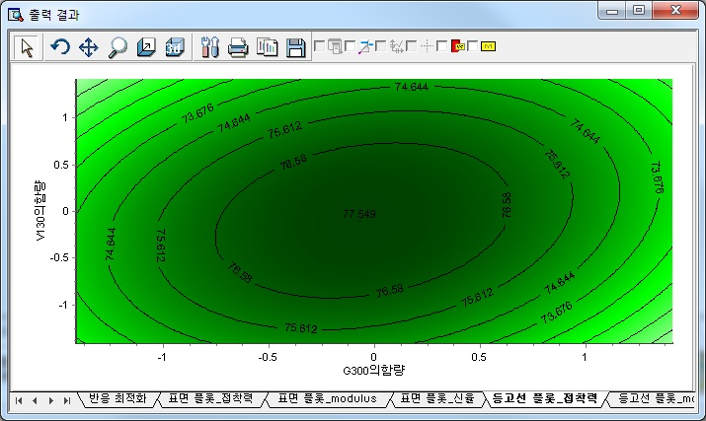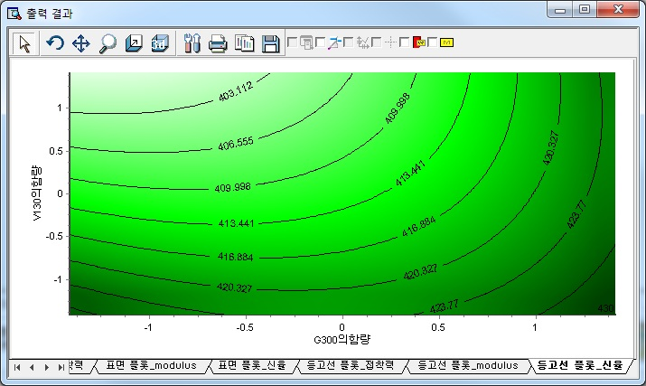

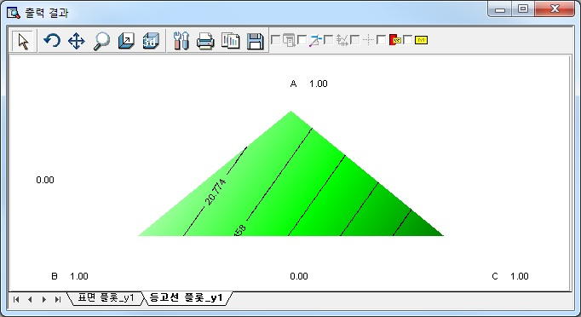

6.4.3.4. 표면 플롯

Regression을 통해서 다음과 같은 Regression Model을 추정하였다고 합니다.

이러한 모델을 3차원에 표현하기 위해서는 n-2개의 요인(혼합물 설계에서는 n-3개의 성분)을 고정시킨 후 나머지 2개의 요인(혼합물 설계에서는 3개의 성분)이 가질 수 있는 값의 영역에서 y값을 구하여 이를 3차원 그래프의 높이로 생각하여 하나의 평면을 만들어 그립니다. 이는 등고선 플롯과 함께 Regression 을 통해 얻은 반응 표면을 가장 쉽게 이해하는 도구라고 할 수 있습니다.

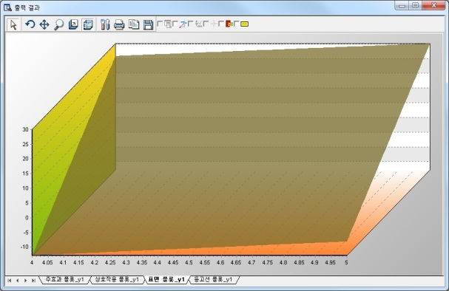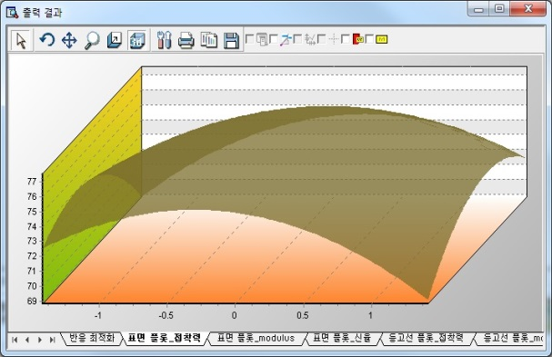



6.4.3.5. 심플렉스 설계 플롯

주효과 플롯, 상호 작용 플롯, 표면 플롯, 등고선 플롯이 모두 반응 값에 관심을 갖는 플롯인데 반하여 혼합물 설계에서만 제공하는 심플렉스 설계 플롯은 실험 점이 어떠한 형태로 배치되어 있는지를 보여주는 플롯입니다. DOE의 혼합물 설계 방법론은 성분의 합이 일정한 성분들로 실험 점을 배치하는 방법을 제시합니다. 혼합물 설계에는 심플렉스 중심 설계, 심플렉스 격자 설계, 꼭지점 설계가 있는데 이러한 각 설계에서 실험점이 어떻게 정해져서 공간상에 어떻게 배치되어 있는지를 보여줌으로써 실험 점이 공간상에 적당하게 배치되어 있는지를 체크할 수 있습니다.

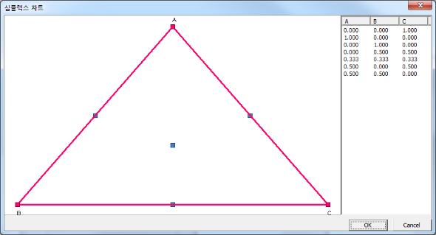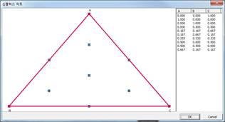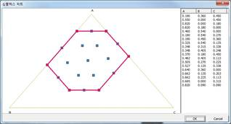

6.4.4 반응최적화

기본적으로 DOE는 실험을 설계하고, 실험 점에서 실험한 결과를 가지고 Regression Model을 만드는 것이 1차적인 목표입니다. 왜냐하면 이 Regression Model 만 있어도 충분히 유의미한 결과를 얻어낼 수 있기 때문입니다. 조금 더 첨가를 하자면 Regression Model의 유의미성을 판단하기 위해서 잔차 분석, 분산 분석 등을 시행합니다. 이것으로 DOE의 과정은 어느 정도 일단락 지어집니다.

하지만 사용자의 편의 및 해석의 용이성을 위해서 플롯을 그려서 결과를 보다 시각적이고 직관적으로 표현할 수 있습니다. 이를 위해서 요인 설계의 경우는 주 효과 플롯, 상호 작용 플롯, 표면 플롯, 등고선 플롯을 제공하고 반응 표면 설계의 경우는 표면 플롯, 등고선 플롯을 제공합니다. 혼합물 설계의 경우에는 표면 플롯, 등고선 플롯을 제공하는데 공정변수가 추가될 경우에는 공정 변수에 대한 주 효과 플롯 및 상호 작용 플롯을 제공합니다.

하지만 DOE의 최종적인 Step은 반응 최적화라고 할 수 있습니다. 반응 최적화는 단순히 Regression Model의 반응 값을 최대화 혹은 최대화시키는 것을 목적으로 하지 않습니다. 물론 이와 같은 부분적인 목적은 여러 입력 값의 조정을 통해서 충분히 달성할 수 있습니다. DOE에서 말하는 반응 최적화는 보다 일반적인 목적을 충족시키는데 유용한 도구입니다. 예를 들어서 하나의 실험에서 두 개 이상의 반응 값이 나온다고 할 때 하나의 반응 값은 크게 하고 싶고 하나의 반응 값은 작게 하고 싶다고 하면 이는 어떠한 새로운 함수를 만들어서 이 함수를 증가시키는 문제를 풂으로써 해결될 수 있습니다. 물론 이 함수는 첫 번째 반응 값은 클 때 커지고, 두 번째 반응 값은 작을 때 커질 것입니다. 이 후에는 이를 어떻게 수학적으로 수식화하여 목표에 도달할 수 있는지에 대해서 설명합니다.

6.4.4.1. 바람직성 함수 (Desirability Function)

하나의 반응열(column)에 대해서 하나의 바람직성 함수가 존재하는데 반응열이 하나일 경우는 이 하나의 바람직성 함수를 최적화하는 요인들의 수준 조합을 찾으면 됩니다. 만약에 반응열이 여러 개이고 여러 개의 반응열을 모두 고려한 최적 요인 수준 조합을 찾고 싶으면 여러 개의 바람직성 함수를 모두 고려한 하나의 종합 바람직성 함수를 만들어서 그것을 최적화하면 됩니다. 반응열이 m개이고 그것에 대한 바람직성 함수가 각각 d1,d2,..,dm라고 하고, 각각의 반응열에 대한 중요도(importance)가 각각 r1,r2,..,rm이라고 하면 그것을 모두 고려한 종합 바람직성 함수는

이 됩니다.

그런데 각각의 di는 요인들 x1,x2,… x1,x2,…의 함수라고 할 수 있습니다. 최종 목표는 D를 최대화하는 x1,x2,…의 조합을 찾는 것이라고 할 수 있습니다.

최소화

위에서 설명하였듯이 하나의 반응열에는 하나의 바람직성 함수가 대응됩니다. 반응을 최소화 하고 싶든, 최대화하고 싶든, 혹은 목표 값에 적중시키고 싶든 이 바람직성 함수를 최대화하는 것이 목적임은 물론입니다. 따라서 바람직성 함수는 사용자가 원하는 최적화의 종류에 따라 달라야 할 것입니다. 최소화를 선택하였을 때는 상한과 목표 값을 설정할 수 있습니다. 상한을 U, 목표 값을 T라고 했을 때 최소화에서의 바람직성 함수는

입니다. 여기서 



는 가중치입니다.

위에서 공통적으로 나타나는 y는 Regression Model을 통해서 만든 회귀식입니다. 따라서

이고, 그러므로 d또한 x1,x2,…



      
      
      
      
      
      
      
      
      
      
      
      
      















    
    
    
    
    
    
    
    
    
    
    











































































































































































































































































































































































































































































